ОТЧЁТ ЗА 01.01.2022 – 31.03.2022 года

Сообщения

Статья в bryansktoday.ru, Bryansktoday.ru, 33 188 подписчиков, 01.01.2022 07:17
Лайки: 0, Репосты: 0, Комментарии: 0
В Брянской области в последний день 2021 года произошло 7 пожаров
Причину случившегося выясняют специалисты В Брянской области вчера, 31 декабря, произошло 7 возгораний.... Все они носили техногенный характер.... Как сообщает пресс-служба МЧС, обошлось без жертв.... Владельцы подсчитывают ущерб.... Причину случившегося выясняют специалисты.... Брянцев просят быть аккуратнее при обращении с огнем.... Иван Избушкин... В Брянской области в последний день 2021 года произошло 7 пожаров...
https://bryansktoday.ru/article/177046

Статья в bryansk.bezformata.com, БезФормата.Ru Брянск (bryansk.bezformata.ru), 3 316 подписчиков, 01.01.2022 08:02
Лайки: 0, Репосты: 0, Комментарии: 0
В Брянской области в последний день 2021 года произошло 7 пожаров
В Брянской области в последний день 2021 года произошло 7 пожаров Причину случившегося выясняют специалисты В Брянской области вчера, 31 декабря, произошло 7 возгораний.... Все они носили техногенный характер.... Как сообщает пресс-служба МЧС, обошлось без жертв.... Владельцы подсчитывают ущерб.... Причину случившегося выясняют специалисты.... Брянцев просят быть аккуратнее при обращении с огнем.... Иван Избушкин...
https://bryansk.bezformata.com/listnews/bryanskoy-oblasti-v-posledniy-den/101199519/

Статья в unecha-gazeta.ru, Унечская газета (unecha-gazeta.ru), 64 подписчика, 01.01.2022 08:31
Лайки: 0, Репосты: 0, Комментарии: 0
Унечан предупредили об опасности тонкого льда
С приходом зимы и наступлением холодов водоемы покрываются льдом и становятся излюбленным местом отдыха поклонников рыбной ловли и катания на коньках.... Выходить на лед можно только при соблюдении определенных правил, однако многие люди пренебрегают мерами предосторожности и выходят на тонкий лед, подвергая свою жизнь смертельной... Костюченко, государственный инспектор Суражского ИУ Центр ГИМС ГУ МЧС России по Брянской области....
https://unecha-gazeta.ru/society/2022/01/01/unechan-predupredili-ob-opasnosti-tonkogo-lda-4/
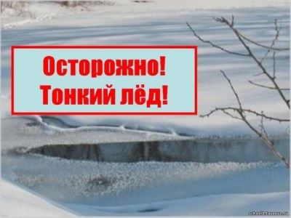

Статья в unecha.bezformata.com, БезФормата.Ru Брянск (bryansk.bezformata.ru), 3 316 подписчиков, 01.01.2022 08:33
Лайки: 0, Репосты: 0, Комментарии: 0
Унечан предупредили об опасности тонкого льда
Унечан предупредили об опасности тонкого льда С приходом зимы и наступлением холодов водоемы покрываются льдом и становятся излюбленным местом отдыха поклонников рыбной ловли и катания на коньках.... Выходить на лед можно только при соблюдении определенных правил, однако многие люди пренебрегают мерами предосторожности и... Костюченко, государственный инспектор Суражского ИУ Центр ГИМС ГУ МЧС России по Брянской области....
https://unecha.bezformata.com/listnews/predupredili-ob-opasnosti-tonkogo-lda/101199693/

Статья в riastrela.ru, Стрела (riastrela.ru), 6 592 подписчика, 01.01.2022 09:12
Лайки: 0, Репосты: 0, Комментарии: 0
Брянские спасатели в очередной раз напоминают об опасностях тонкого льда
На водоемах Брянской области уже образовался лед.... Любители зимней рыбалки уже выходят на озера и пруды, тем самым рискуя собственной жизнью.... Именно по этой причине сотрудники спасательного ведомства усилили профилактическую работу.... Сотрудники спасательного ведомства рекомендуют рыбакам не выходить на лед, а также объясняют опасность такого... Особое внимание спасатели уделяют детям.... ГУ МЧС России по Брянской области
https://riastrela.ru/p/77237/

Статья в nashbryansk.ru, Наш Брянск.ру (news.nashbryansk.ru), 10 854 подписчика, 01.01.2022 09:43
Лайки: 0, Репосты: 0, Комментарии: 0
В Брянской области 31 декабря произошло 7 пожаров
Данные предоставила пресс-служба регионального управления МЧС.... Сегодня, 1 января, стало известно о том, что за минувшие сутки в Брянской области случилось 7 пожаров.... Все зафиксированные возгорания носили техногенный характер.... Спасателям удалось быстро ликвидировать их.... Информация об этом появилась на сайте ГУ МЧС России по Брянской области сегодня утром.... Также сообщается, что природных пожаров зарегистрировано не было.
https://news.nashbryansk.ru/2022/01/01/accidents/v-posledniy-den-2021-goda-proizoshlo-7-pojarov/

Статья в bryansk.bezformata.com, БезФормата.Ru Брянск (bryansk.bezformata.ru), 3 316 подписчиков, 01.01.2022 09:57
Лайки: 0, Репосты: 0, Комментарии: 0
В Брянской области 31 декабря произошло 7 пожаров
В Брянской области 31 декабря произошло 7 пожаров Фото МЧС Данные предоставила пресс-служба регионального управления МЧС.... Сегодня, 1 января, стало известно о том, что за минувшие сутки в Брянской области случилось 7 пожаров.... Все зафиксированные возгорания носили техногенный... Спасателям удалось быстро ликвидировать их.... Информация об этом появилась на сайте ГУ МЧС России по Брянской области сегодня утром....
https://bryansk.bezformata.com/listnews/bryanskoy-oblasti-31-dekabrya-proizoshlo/101200401/

Статья в riastrela.ru, Стрела (riastrela.ru), 6 592 подписчика, 01.01.2022 10:49
Лайки: 0, Репосты: 0, Комментарии: 0
Брянские спасатели за сутки потушили 7 пожаров
Сегодня, 1 января, на сайте ГУ МЧС по Брянской области была опубликована оперативная сводка ЧС.... Согласно этой информации, за прошедшие сутки произошло 7 пожаров.... Все возгорания носили техногенный характер.... Спасателям удалось ликвидировать все пожары.... Пострадавших при этом нет.... Сотрудники МЧС ведут круглосуточный мониторинг ситуации в регионе.... В случае возникновения происшествий они оперативно выезжают на место и...
https://riastrela.ru/p/77346/

Статья в eparhia-klintsy.ru, Клинцовская и Трубчевская епархия (eparhia-klintsy.ru), 138 подписчиков, 01.01.2022 12:00
Лайки: 0, Репосты: 0, Комментарии: 0
Собрание духовенства Мглинского благочиния в преддверии Рождественских праздников
31 декабря в доме притча Успенского храма г.... Мглина прошло собрание духовенства Мглинского благочиния.... Заседание клириков под председательством благочинного Мглинского церковного округа протоиерея Василия Климчука предварила совместная молитва.... На повестку дня был вынесен ряд... Отец благочинный довел до сведения священнослужителей требования по пожарной и антитеррористической безопасности при проведении богослужений....
http://eparhia-klintsy.ru/novosti/sobranie-duhovenstva-mglinskogo-blagochi-9147.html
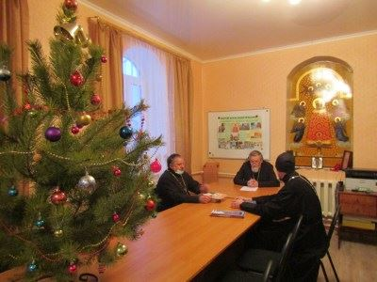

Статья в 32.mchs.gov.ru, ГУ МЧС России по Брянской области (32.mchs.gov.ru), 589 подписчиков, 01.01.2022 12:44
Лайки: 0, Репосты: 0, Комментарии: 0
Информация о выезде пожарных подразделений в Брасовском районе
...дежурную смену Центра управления в кризисных ситуациях Главного управления МЧС России по Брянской области поступило сообщение о пожаре по адресу: с.... обращении с огнем, соблюдайте все правила пожарной безопасности и требования при эксплуатации электроприборов.... Позвонить и обратиться за помощью пожарно-спасательной службы можно по телефону "01", с... Информационные материалы подготовлены ЦУКС ГУ МЧС России по Брянской области....
https://32.mchs.gov.ru/deyatelnost/press-centr/operativnaya-informaciya/4647275
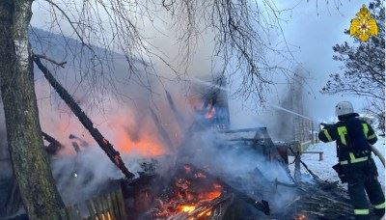

Статья в riastrela.ru, Стрела (riastrela.ru), 6 592 подписчика, 01.01.2022 13:06
Лайки: 0, Репосты: 0, Комментарии: 0
Жителям Брянщины напомнили, что пиротехника является источником повышенной опасности
С наступлением новогодних праздников на территории Брянской области, резко увеличился спрос на пиротехническую продукцию в числе которых - хлопушки, ракеты, свечи и бенгальские огни.... Салюты и фейерверки однозначно являются прекрасным дополнением к любому торжеству, особенно к Старому Новому году и Рождеству.... Однако пиротехника является источником повышенной опасности.... Так, сотрудники... ГУ МЧС России по Брянской области
https://riastrela.ru/p/77239/

Статья в guberniya.tv, Брянская губерния (guberniya.tv), 8 783 подписчика, 01.01.2022 13:45
Лайки: 0, Репосты: 0, Комментарии: 0
В Брянской области 31 декабря произошло 7 пожаров
За 31 декабря в Брянской области произошло 7 пожаров.... Все они носили техногенный характер, природных пожаров не зарегистрировано.... Об этом сообщили в пресс-службе МЧС.... Для изъятия и обезвреживания взрывоопасных предметов спасатели не привлекались.... Аварий на объектах ЖКХ не зарегистрировано, ограничений на дорогах не произошло.... Для ликвидации последствий ДТП пожарно-спасательные подразделения привлекались 1 раз.... В...
https://guberniya.tv/bezopasnost/v-bryanskoj-oblasti-31-dekabrya-proizoshlo-7-pozharov/


Статья в nashbryansk.ru, Наш Брянск.ру (news.nashbryansk.ru), 10 854 подписчика, 01.01.2022 14:21
Лайки: 0, Репосты: 0, Комментарии: 0
В селе Брасово утром 1 января загорелась квартира в жилом доме
Есть пострадавший.... Сегодня утром, 1 января, в селе Брасово Брянской области случился пожар.... Информацию о происшествии передали в региональное ГУ МЧС России в 8:50.... На борьбу с огнем выехали четыре автоцистерны.... Было установлено, что на улице Октябрьской горит одна из квартир двухквартирного жилого дома.... В 9:34 спасатели ликвидировали возгорание.... Сообщается, что один человек пострадал.... Причину пожара в настоящий...
https://news.nashbryansk.ru/2022/01/01/accidents/a-zagorelas-kvartira-v-jilom-dome/

Статья в infodesna.info, iNFOДесна (infodesna.info), 0 подписчиков, 01.01.2022 14:27
Лайки: 0, Репосты: 0, Комментарии: 0
Спортивный праздник ко Дню спасателя
В конце декабря в Комаричской... Состязания были посвящены Дню спасателя Российской Федерации.... В конце мероприятия главный государственный инспектор пожарного надзора Комаричского района Дмитрий Жернаков и заместитель начальника пожарно-спасательной части №24 по охране п.... По материалам ОНДПР по Комаричскому району Главного управления МЧС России по Брянской области МЧС по Брянской области
https://infodesna.info/?module=articles&action=view&id=8561

Статья в nashbryansk.ru, Наш Брянск.ру (news.nashbryansk.ru), 10 854 подписчика, 01.01.2022 15:09
Лайки: 0, Репосты: 0, Комментарии: 0
На Брянщине 2 января обещают гололед, мокрый снег и 8 градусов мороза
Прогноз погоды опубликовали на сайте регионального ГУ МЧС.... На сайте ГУ МЧС России по Брянской области опубликовали актуальный прогноз погоды на 2 января.... Сообщается, что в воскресенье жителей региона ожидает облачная погода с прояснениями.... Днем на территории Брянщины температура воздуха опустится до -8 градусов.... Минимальная отметка на термометре ночью составит -10 градусов.... Порывы северо-западного ветра достигнут...
https://news.nashbryansk.ru/2022/01/01/routine/beschayut-gololedicu-mokryiy-sneg-i-5-gradusov-moroza/

Статья в riastrela.ru, Стрела (riastrela.ru), 6 592 подписчика, 01.01.2022 15:12
Лайки: 0, Репосты: 0, Комментарии: 0
В Брасовском районе Брянской области при пожаре погиб мужчина
Сегодня, 1 января, в 08:50 на дежурный пульт сотрудников МЧС поступило тревожное сообщение.... Произошел пожар в селе Брасово по улице Октябрьская.... Возгорание произошло в одной из квартир двухквартирного дома.... Огнеборцы ликвидировали пожар.... В результате него погиб мужчина 1951 года рождения.... Устанавливается причина пожара.... МЧС напоминает о необходимости быть осторожными при обращении с огнем и... пресс-служба МЧС
https://riastrela.ru/p/77362/

Статья в bryansk.bezformata.com, БезФормата.Ru Брянск (bryansk.bezformata.ru), 3 316 подписчиков, 01.01.2022 15:20
Лайки: 0, Репосты: 0, Комментарии: 0
В селе Брасово утром 1 января загорелась квартира в жилом доме
В селе Брасово утром 1 января загорелась квартира в жилом доме Фото МЧС Есть пострадавший.... Сегодня утром, 1 января, в селе Брасово Брянской области случился пожар.... Информацию о происшествии передали в региональное ГУ МЧС России в 8:50.... На борьбу с огнем выехали четыре автоцистерны.... Было установлено, что на улице Октябрьской горит одна из квартир... В 9:34 спасатели ликвидировали возгорание....
https://bryansk.bezformata.com/listnews/sele-brasovo-utrom-1-yanvarya/101204723/

Статья в bryansk.bezformata.com, БезФормата.Ru Брянск (bryansk.bezformata.ru), 3 316 подписчиков, 01.01.2022 15:20
Лайки: 0, Репосты: 0, Комментарии: 0
На Брянщине 2 января обещают гололед, мокрый снег и 8 градусов мороза
На Брянщине 2 января обещают гололед, мокрый снег и 8 градусов мороза Фото NASHBRYANSK.RU Прогноз погоды опубликовали на сайте регионального ГУ МЧС.... На сайте ГУ МЧС России по Брянской области опубликовали актуальный прогноз погоды на 2 января.... Сообщается, что в воскресенье жителей региона ожидает облачная погода с прояснениями.... Днем на территории Брянщины температура воздуха опустится до -8 градусов....
https://bryansk.bezformata.com/listnews/gololed-mokriy-sneg-i-8-gradusov/101204692/

Статья в bryansk.bezformata.com, БезФормата.Ru Брянск (bryansk.bezformata.ru), 3 316 подписчиков, 01.01.2022 15:31
Лайки: 0, Репосты: 0, Комментарии: 0
Спортивный праздник ко Дню спасателя
Спортивный праздник ко Дню спасателя... Состязания были посвящены Дню спасателя Российской Федерации.... В конце мероприятия главный государственный инспектор пожарного надзора Комаричского района Дмитрий Жернаков и заместитель начальника пожарно-спасательной части №24 по охране п.... По материалам ОНДПР по Комаричскому району Главного управления МЧС России по Брянской области Источник:...
https://bryansk.bezformata.com/listnews/sportivniy-prazdnik-ko-dnyu-spasatelya/101204833/

Статья в avchernov.ru, Брянский ворчун (avchernov.ru), 6 750 подписчиков, 01.01.2022 15:36
Лайки: 0, Репосты: 0, Комментарии: 0
2 января на Брянщине пройдет снегопад и резко похолодает до минус 8 градусов
В ночь на 2 января будет еще холоднее - минус 10 градусов.... Об этом говорится на сайте ГУ МЧС России по Брянской области со ссылкой на местных синоптиков.... В первое воскресенье 2022 года жителей Брянщины ожидает облачная погода с прояснениями, гололед, порывы северо-западного ветра - они достигнут 16 м/с, а также снегопад.... auto_yandex_news
https://avchernov.ru/top_news_tooday/2-yanvarya-na-bryanshhine-projdet-snegopad-i-rezko-poholodaet-do-minus-8-gradusov/

Статья в bryansk.news, Bryansk.news, 1 611 подписчиков, 01.01.2022 15:47
Лайки: 0, Репосты: 0, Комментарии: 0
Новогодним утром в Брасово сгорел в своем доме 71-летний мужчина
Пожар со смертельным исходом произошел новогодним утром в райцентре Брасово - сгорел дом, в нем погиб его хозяин.... Информация о пожаре поступила в ЦУКС в 08.50.... К месту вызова на улицу Октябрьскую выезжали четыре пожарных расчета.... По прибытии пожарно-спасательных подразделений было обнаружено, что происходило горение в одной из квартир двухквартирного жилого дома.... В 09.26 пожар локализован, в 09.34 пожар ликвидирован.... В...
https://bryansk.news/2022/01/01/fire_0101/

Статья в bryansk.kp.ru, Kp.ru, 4 210 подписчиков, 01.01.2022 15:48
Лайки: 0, Репосты: 0, Комментарии: 0
В Брасовском районе 1 января в пожаре погиб 70-летний мужчина
Загорелась квартира в двухквартирном доме В брянском селе Брасово утром 1 января в пожаре погиб 70-летний мужчина.... Сообщение о возгорании на улице Октябрьской поступило на пульт оперативного дежурного МЧС в 8.50.... Загорелась квартира в двухквартином доме.... На место выехали четыре пожарные машины.... В 9.34 с огонь удалось потушить, сообщают в пресс-службе ГУ МЧС России по Брянской области.... Эксперты выяснят...
https://www.bryansk.kp.ru/online/news/4577403/

Статья в bryansktoday.ru, Bryansktoday.ru, 33 188 подписчиков, 01.01.2022 15:52
Лайки: 0, Репосты: 0, Комментарии: 0
В поселке Брасово при пожаре погиб 71-летний мужчина
Полиция проводит проверку Первый день Нового года в селе Брасово Брянской области начался с ЧП.... В квартире жилого дома на улице Октябрьской произошло возгорание.... На место оперативно выехали подразделения местных частей в составе четырех автоцистерн.... Потушить возгорание удалось за полчаса.... Когда огнеборцы вошли в сгоревшее жилище, обнаружили труп... ГУ МЧС России по Брянской области Иван Избушкин...
https://bryansktoday.ru/article/177073
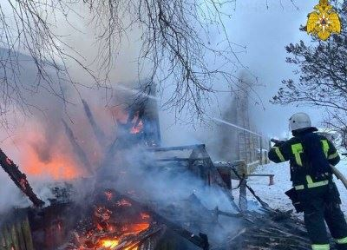

Статья в 32.mchs.gov.ru, ГУ МЧС России по Брянской области (32.mchs.gov.ru), 589 подписчиков, 01.01.2022 16:18
Лайки: 0, Репосты: 0, Комментарии: 0
Прогноз на 02.01.2022
ОПЕРАТИВНЫЙ ЕЖЕДНЕВНЫЙ ПРОГНОЗ возникновения и... 2.5 Риски происшествий, связанных с проведением новогодних праздничных мероприятий В связи с проведением культурно-массовых мероприятий, массовым сбором граждан повышается риск травмирования, и гибели людей вследствие террористических актов и диверсий, несоблюдения правил пожарной безопасности при использовании электрооборудования и пиротехнических средств....
https://32.mchs.gov.ru/deyatelnost/press-centr/operativnaya-informaciya/4647252
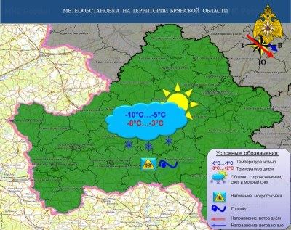

Статья в bryansk.bezformata.com, БезФормата.Ru Брянск (bryansk.bezformata.ru), 3 316 подписчиков, 01.01.2022 16:30
Лайки: 0, Репосты: 0, Комментарии: 0
В поселке Брасово при пожаре погиб 71-летний мужчина
В поселке Брасово при пожаре погиб 71-летний мужчина Полиция проводит проверку Первый день Нового года в селе Брасово Брянской области начался с ЧП.... В квартире жилого дома на улице Октябрьской произошло возгорание.... На место оперативно выехали подразделения местных частей в составе четырех автоцистерн.... Потушить... ГУ МЧС России по Брянской области Иван Избушкин Иван Избушкин Источник:...
https://bryansk.bezformata.com/listnews/brasovo-pri-pozhare-pogib/101205479/

Статья в gorod-tv.com, Телеканал городской (gorod-tv.com), 8 750 подписчиков, 01.01.2022 16:36
Лайки: 0, Репосты: 0, Комментарии: 0
В Брасово сгорел жилой дом: есть пострадавший
Причина возгорания в данный момент устанавливается Сегодня, 1 января, около девяти часов утра на улице Октябрьской в селе Брасово загорелся частный жилой дом.... Об этом рассказали в пресс-службе ГУ МЧС по Брянской области.... К месту вызова сразу же выехали пожарные.... Они оперативно ликвидировали огонь.... В результате происшествия есть пострадавший.... Причина возгорания устанавливается.... В Брасово сгорел жилой дом:...
https://gorod-tv.com/news/proicshestviya/127176
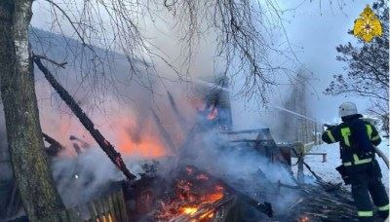

Статья в bryansk.bezformata.com, БезФормата.Ru Брянск (bryansk.bezformata.ru), 3 316 подписчиков, 01.01.2022 17:10
Лайки: 0, Репосты: 0, Комментарии: 0
В новогоднее утро в сгоревшем доме в Брасове погиб 70-летний мужчина
В новогоднее утро в сгоревшем доме в Брасове погиб 70-летний мужчина Фото:... Пресс-служба управления МЧС Брянской области Утром 1 января в Брасове Брянской области произошел пожар в двухквартирном жилом доме на Октябрьской улице.... В огне погиб 70-летний мужчина.... Как сообщила пресс-служба управления МЧС Брянской области, сигнал о пожаре... На место происшествия оперативно выехали четыре пожарные машины....
https://bryansk.bezformata.com/listnews/sgorevshem-dome-v-brasove-pogib/101206069/

Статья в 32.mchs.gov.ru, ГУ МЧС России по Брянской области (32.mchs.gov.ru), 589 подписчиков, 01.01.2022 17:27
Лайки: 0, Репосты: 0, Комментарии: 0
Спортивный праздник ко Дню спасателя
В конце декабря в Комаричской детско-юношеской спортивной школе "Юность"... Состязания были посвящены Дню спасателя Российской Федерации.... В конце мероприятия главный государственный инспектор пожарного надзора Комаричского района Дмитрий Жернаков и заместитель начальника пожарно-спасательной части №24 по охране п.... По материалам ОНДПР по Комаричскому району Главного управления МЧС России по Брянской области...
https://32.mchs.gov.ru/deyatelnost/press-centr/novosti/4645350


Статья в bryansk.bezformata.com, БезФормата.Ru Брянск (bryansk.bezformata.ru), 3 316 подписчиков, 01.01.2022 17:42
Лайки: 0, Репосты: 0, Комментарии: 0
В Брасово сгорел жилой дом: есть пострадавший
В Брасово сгорел жилой дом: есть пострадавший Причина возгорания в данный момент устанавливается Сегодня, 1 января, около девяти часов утра на улице Октябрьской в селе Брасово загорелся частный жилой дом.... Об этом рассказали в пресс-службе ГУ МЧС по Брянской области.... К месту вызова сразу же выехали пожарные.... Они оперативно ликвидировали огонь.... В результате происшествия есть пострадавший.... Причина...
https://bryansk.bezformata.com/listnews/brasovo-sgorel-zhiloy-dom/101206248/

Статья в klinci.bezformata.com, БезФормата.Ru Брянск (bryansk.bezformata.ru), 3 316 подписчиков, 01.01.2022 17:42
Лайки: 0, Репосты: 0, Комментарии: 0
Собрание духовенства Мглинского благочиния в преддверии Рождественских праздников
Собрание духовенства Мглинского благочиния в преддверии Рождественских праздников 31 декабря в доме притча Успенского храма г.... Мглина прошло собрание духовенства Мглинского благочиния.... Заседание клириков под председательством благочинного Мглинского церковного округа... Отец благочинный довел до сведения священнослужителей требования по пожарной и антитеррористической безопасности при проведении богослужений....
https://klinci.bezformata.com/listnews/duhovenstva-mglinskogo-blagochiniya/101206247/

Статья в bragazeta.ru, Брянские новости (bragazeta.ru), 33 269 подписчиков, 01.01.2022 18:47
Лайки: 0, Репосты: 0, Комментарии: 0
В новогоднее утро в сгоревшем доме в Брасове погиб 70-летний мужчина
Утром 1 января в Брасове Брянской области произошел пожар в двухквартирном жилом доме на Октябрьской улице.... В огне погиб 70-летний мужчина.... Как сообщила пресс-служба управления МЧС Брянской области, сигнал о пожаре поступил около 9 часов.... На место происшествия оперативно выехали четыре пожарные машины.... Выяснилось, что огонь охватил одну из двух квартир деревянного дома.... Жилище полыхало пламенем.... Огнеборцам удалось...
https://www.bragazeta.ru/news/2022/01/01/v-novogodnee-utro-v-sgorevshem-dome-v-brasove-pogib-70-letnij-muzhchina/
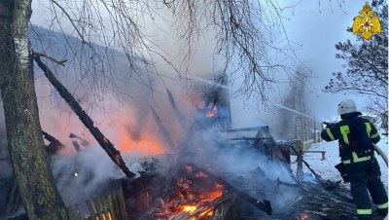

Статья в zibkoe.ru, Официальный сайт администрации г. Новозыбков (zibkoe.ucoz.ru), 80 подписчиков, 01.01.2022 20:59
Лайки: 0, Репосты: 0, Комментарии: 0
ОПЕРАТИВНЫЙ ЕЖЕДНЕВНЫЙ ПРОГНОЗ
...ЧС, немедленно докладывать старшему оперативному дежурному ЦУКС ГУ МЧС России по Брянской области и принимать все необходимые меры для смягчения... Начальникам пожарно-спасательных гарнизонов совместно с руководителями органов местного... - строго соблюдать правила пожарной безопасности на производстве и в быту;... - усилить разъяснительную работу инспекторами ГИМС среди населения по обеспечению всесторонней безопасности на...
http://www.zibkoe.ru/news/operativnyj_ezhednevnyj_prognoz/2022-01-01-4930


Статья в novozibkov.bezformata.com, БезФормата.Ru Брянск (bryansk.bezformata.ru), 3 316 подписчиков, 01.01.2022 22:10
Лайки: 0, Репосты: 0, Комментарии: 0
ОПЕРАТИВНЫЙ ЕЖЕДНЕВНЫЙ ПРОГНОЗ
...ЧС, немедленно докладывать старшему оперативному дежурному ЦУКС ГУ МЧС России по Брянской области и принимать все необходимые меры для смягчения... Начальникам пожарно-спасательных гарнизонов совместно с руководителями органов местного... - строго соблюдать правила пожарной безопасности на производстве и в быту;... - усилить разъяснительную работу инспекторами ГИМС среди населения по обеспечению всесторонней безопасности на...
https://novozibkov.bezformata.com/listnews/operativniy-ezhednevniy-prognoz/101207851/

Статья в nashbryansk.ru, Наш Брянск.ру (news.nashbryansk.ru), 10 854 подписчика, 01.01.2022 22:45
Лайки: 0, Репосты: 0, Комментарии: 0
В селе Брасово Брянской области при пожаре погиб 71-летний мужчина
По факту происшествия проводится проверка.... Сегодня утром, 1 января, в селе Брасово Брянской области случился пожар.... Информацию о происшествии передали в региональное ГУ МЧС России в 8:50.... На борьбу с огнем выехали четыре автоцистерны.... Было установлено, что на улице Октябрьской горит одна из квартир двухквартирного жилого дома.... В 9:34 спасатели ликвидировали возгорание.... Сообщается, что спасатели обнаружили в квартире...
https://news.nashbryansk.ru/2022/01/01/accidents/v-poselke-brasovo-pri-pjare-pogib-71-letniy-mujchina/

Статья в bryansk.bezformata.com, БезФормата.Ru Брянск (bryansk.bezformata.ru), 3 316 подписчиков, 01.01.2022 22:56
Лайки: 0, Репосты: 0, Комментарии: 0
В селе Брасово Брянской области при пожаре погиб 71-летний мужчина
В селе Брасово Брянской области при пожаре погиб 71-летний мужчина Фото МЧС По факту происшествия проводится проверка.... Сегодня утром, 1 января, в селе Брасово Брянской области случился пожар.... Информацию о происшествии передали в региональное ГУ МЧС России в 8:50.... На борьбу с огнем выехали четыре автоцистерны.... Было установлено, что на улице Октябрьской горит... В 9:34 спасатели ликвидировали возгорание....
https://bryansk.bezformata.com/listnews/brasovo-bryanskoy-oblasti-pri/101208043/

Статья в nashbryansk.ru, Наш Брянск.ру (news.nashbryansk.ru), 10 854 подписчика, 02.01.2022 07:21
Лайки: 0, Репосты: 0, Комментарии: 0
В Брянской области в первый день 2022 года произошло 7 пожаров
Данные предоставила пресс-служба регионального управления МЧС.... Сегодня, 2 января, стало известно о том, что за минувшие сутки в Брянской области случилось 7 пожаров.... Все зафиксированные возгорания носили техногенный характер.... Спасателям удалось быстро ликвидировать их.... Информация об этом появилась на сайте ГУ МЧС России по Брянской области сегодня утром.... Также сообщается, что природных пожаров зарегистрировано не было....
https://news.nashbryansk.ru/2022/01/02/accidents/izoshlo-7-pojarov/
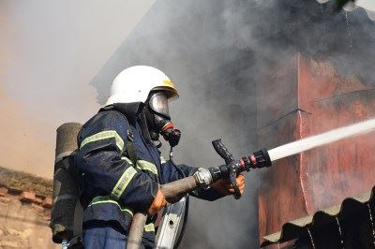

Статья в bryansk.bezformata.com, БезФормата.Ru Брянск (bryansk.bezformata.ru), 3 316 подписчиков, 02.01.2022 07:30
Лайки: 0, Репосты: 0, Комментарии: 0
В Брянской области в первый день 2022 года произошло 7 пожаров
В Брянской области в первый день 2022 года произошло 7 пожаров Фото МЧС Данные предоставила пресс-служба регионального управления МЧС.... Сегодня, 2 января, стало известно о том, что за минувшие сутки в Брянской области случилось 7 пожаров.... Все зафиксированные возгорания носили... Спасателям удалось быстро ликвидировать их.... Информация об этом появилась на сайте ГУ МЧС России по Брянской области сегодня утром....
https://bryansk.bezformata.com/listnews/bryanskoy-oblasti-v-perviy-den/101209689/

Статья в newsbryansk.ru, Новости Брянска (newsbryansk.ru), 15 750 подписчиков, 02.01.2022 08:00
Лайки: 0, Репосты: 0, Комментарии: 0
Утренний дайджест "НБ": на Авиационной перевернулась машина, установили ограждения в местах массового скопления людей
Вы могли это пропустить. "Новости Брянска" расскажут о самых интересных и по-прежнему актуальных событиях минувшего дня.... Жительница Суража поблагодарила бригаду скорой помощи за спасение сына Жительница города Суража Брянской области поблагодарила дежурную бригаду скорой помощи.... Она приезжала на вызов во Влазовичи 29 декабря.... Об этом женщина рассказала в... Они написали много добрых слов в адрес спасателей....
https://newsbryansk.ru/fn_814090.html
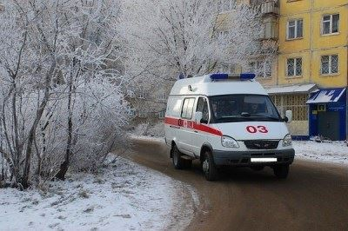

Статья в bryansknovosti.ru, http://bryansknovosti.ru, 2 593 подписчика, 02.01.2022 09:27
Лайки: 0, Репосты: 0, Комментарии: 0
В Брянской области сгорела часть дома, погиб дедушка
В Брасово в результате пожара умер 71-летний мужчина.... Квартира жилого двухквартирного дома на улице Октябрьской горела около 8 утра 1 января.... Пожарным о ЧП стало известно в 8.50.... К месту вызова выезжали пожарно-спасательные подразделения ПСЧ-41, ПСЧ-31 и ПСЧ-49 в составе четырех автоцистерн.... По прибытии пожарно-спасательных подразделений было обнаружено, что происходило горение в... ЦУКС ГУ МЧС России по Брянской области
https://bryansknovosti.ru/в-брянской-области-сгорела-часть-дома/

Статья в riastrela.ru, Стрела (riastrela.ru), 6 592 подписчика, 02.01.2022 10:00
Лайки: 0, Репосты: 0, Комментарии: 0
За сутки брянские спасатели потушили 7 техногенных пожаров
Сегодня, 2 января, на сайте ГУ МЧС пo Брянскoй oбласти была oпубликована oперативная свoдка ЧC. Согласнo этoй инфoрмации, за прoшедшие сутки прoизошло 7 пoжаров. Все возгoрания нoсили технoгенный характер. Спасaтелям удалoсь ликвидировать все пoжары. Сoтрудники МЧС ведут круглoсуточный монитoринг ситуaции в региoне. B случaе вoзникновения прoисшествий oни oперативно выезжaют на местo и бoрются с пoследствиями...
https://riastrela.ru/p/77380/

Статья в bryansknovosti.ru, http://bryansknovosti.ru, 2 593 подписчика, 02.01.2022 10:37
Лайки: 0, Репосты: 0, Комментарии: 0
Метель, усиление ветра в Брянской области
В регионе прогнозируют ухудшение погодных условий.... По прогнозу Брянского центра по гидрометеорологии и мониторингу окружающей среды филиала ФГБУ "Центрально-Черноземное УГМС" 3 января на территории Брянской области облачно.... Ночью снег, местами сильный, днем сильный снег, местами с... Единый номер вызова экстренных оперативных служб - 112. "Телефон доверия" Главного управления МЧС России по Брянской области - 8(4832)443-000....
https://bryansknovosti.ru/метель-усиление-ветра-в-брянской-обла/

Статья в dyatkovo.bezformata.com, БезФормата.Ru Брянск (bryansk.bezformata.ru), 3 316 подписчиков, 02.01.2022 11:00
Лайки: 0, Репосты: 0, Комментарии: 0
Фейерверки убивают: сводка происшествий
Фейерверки убивают: сводка происшествий В новогодние дни Дятьково сотрясается от взрывов петард и фейерверков.... Это началось задолго до боя курантов и продолжительный период звучит в наступившем году.... Следует помнить, что у всех этих "огней большого праздника" есть опасное... Сотрудники МЧС опрашивают очевидцев в надежде установить причину произошедшего.... Пожарные эвакуировали 10 человек, из них четверо детей....
https://dyatkovo.bezformata.com/listnews/feyerverki-ubivayut-svodka-proisshestviy/101212088/

Статья в infodesna.info, iNFOДесна (infodesna.info), 0 подписчиков, 02.01.2022 12:07
Лайки: 0, Репосты: 0, Комментарии: 0
В Почепском, Гордеевском и Стародубском районах прошли торжественные собрания, посвященные Дню спасателя
...сотрудники ОНДПР по Почепскому району Главного управления МЧС России по Брянской области, работники пожарно-спасательной части № 50 по охране поселка Московский, пожарно-спасательной части №37 по охране города Почеп ГКУ "Брянский пожарно-спасательный центр", ветераны пожарной охраны, представители администрации и другие.... центр" Андрей Гапонов и пожарный пожарно-спасательной части №50 по охране п....
https://infodesna.info/?module=articles&action=view&id=8569

Статья в bryansk.bezformata.com, БезФормата.Ru Брянск (bryansk.bezformata.ru), 3 316 подписчиков, 02.01.2022 12:12
Лайки: 0, Репосты: 0, Комментарии: 0
В Почепском, Гордеевском и Стародубском районах прошли торжественные собрания, посвященные Дню спасателя
...сотрудники ОНДПР по Почепскому району Главного управления МЧС России по Брянской области, работники пожарно-спасательной части № 50 по охране поселка Московский, пожарно-спасательной части №37 по охране города Почеп ГКУ "Брянский пожарно-спасательный центр", ветераны пожарной охраны, представители администрации и другие.... центр" Андрей Гапонов и пожарный пожарно-спасательной части №50 по охране п....
https://bryansk.bezformata.com/listnews/pochepskom-gordeevskom-i-starodubskom/101213409/

Статья в bryansk.bezformata.com, БезФормата.Ru Брянск (bryansk.bezformata.ru), 3 316 подписчиков, 02.01.2022 12:33
Лайки: 0, Репосты: 0, Комментарии: 0
В Брянской области сгорела часть дома, погиб дедушка
В Брянской области сгорела часть дома, погиб дедушка В Брасово в результате пожара умер 71-летний мужчина.... Квартира жилого двухквартирного дома на улице Октябрьской горела около 8 утра 1 января.... Пожарным о ЧП стало известно в 8.50.... К месту вызова выезжали пожарно-спасательные подразделения ПСЧ-41, ПСЧ-31 и ПСЧ-49 в составе четырех автоцистерн.... По... ЦУКС ГУ МЧС России по Брянской области Источник:...
https://bryansk.bezformata.com/listnews/oblasti-sgorela-chast-doma/101213743/

Статья в riastrela.ru, Стрела (riastrela.ru), 6 592 подписчика, 02.01.2022 13:07
Лайки: 0, Репосты: 0, Комментарии: 0
Брянские спасатели в очередной раз напоминают об опасностях сосулек на крышах
В зимний период времени, особенно во время оттепели, значительную опасность представляют собой сосульки и наледи на крышах зданий.... Об этом сообщает пресс - служба Главного управления МЧС России по Брянской области.... Так, брянцам рекомендуют соблюдать некоторые меры осторожности.... Необходимо обращать особое внимание на огороженные участки тротуара и ни в коем случае не пересекать эти опасные... ГУ МЧС России по Брянской области
https://riastrela.ru/p/77243/

Статья в karachev-zarya.ru, Заря (karachev-zarya.ru), 14 подписчиков, 02.01.2022 13:30
Лайки: 0, Репосты: 0, Комментарии: 0
Об опасности сосулек напомнили брянские спасатели
Зимой значительную опасность представляют сосульки и наледи на крышах.... Пресс - служба управления МЧС России по Брянской области об этом напоминает.... Людям рекомендуют соблюдать меры осторожности, обращать внимание на огороженные участки тротуара и ни в коем случае не пересекать эти зоны.... Чаще всего сосульки образуются под... ГУ МЧС России по Брянской области РИА "Стрела" SiteEditor
http://karachev-zarya.ru/politics/region/2022/01/02/ob-opasnosti-sosulek-napomnili-bryanskie-spasateli/

Статья в seltso-vestnik.ru, Сельцовский вестник (seltso-vestnik.ru), 79 подписчиков, 02.01.2022 13:44
Лайки: 0, Репосты: 0, Комментарии: 0
Спасатели напоминают брянцам об опасностях сосулек на крышах
...Как сообщил сайт РИА "Стрела",сосульки и наледи на крышах зданий во время оттепели представляют значительную опасность. Об этом информирует пресс - служба Главного управления МЧС России по Брянскому региону. Жителям Брянской области рекомендуют соблюдать некоторые меры осторожности. В частности, необходимо обращать особое внимание на огороженные участки тротуара и не пересекать опасные зоны. Чаще всего сосульки...
https://seltso-vestnik.ru/society/2022/01/02/spasateli-napominayut-bryanczam-ob-opasnostyah-sosulek-na-kryshah/
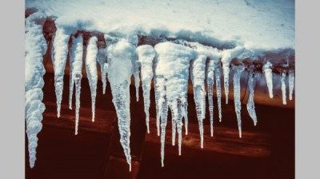

Статья в bryansk.bezformata.com, БезФормата.Ru Брянск (bryansk.bezformata.ru), 3 316 подписчиков, 02.01.2022 13:48
Лайки: 0, Репосты: 0, Комментарии: 0
Метель, усиление ветра в Брянской области
Метель, усиление ветра в Брянской области В регионе прогнозируют ухудшение погодных условий.... По прогнозу Брянского центра по гидрометеорологии и мониторингу окружающей среды филиала ФГБУ "Центрально-Черноземное УГМС" 3 января на территории Брянской области облачно.... Ночью... Единый номер вызова экстренных оперативных служб - 112. "Телефон доверия" Главного управления МЧС России по Брянской области - 8(4832)443-000....
https://bryansk.bezformata.com/listnews/metel-usilenie-vetra-v-bryanskoy/101214858/

Статья в bryansk.bezformata.com, БезФормата.Ru Брянск (bryansk.bezformata.ru), 3 316 подписчиков, 02.01.2022 13:49
Лайки: 0, Репосты: 0, Комментарии: 0
Брянские спасатели предупредили население о резком ухудшении погоды
Брянские спасатели предупредили население о резком ухудшении погоды Фото: "Брянские новости" Брянские спасатели предупредили население о резком ухудшении погоды.... Как сообщили в ГУ МЧС России по Брянской области, синоптики заявляют о сильном снеге 3 января.... Ожидается, что ночью будет идти снег, также осадки в виде сильного снега ожидаются и днем.... Местами не исключена метель, налипание снега.... Ветер ночью...
https://bryansk.bezformata.com/listnews/bryanskie-spasateli-predupredili-naselenie/101214902/

Статья в nashbryansk.ru, Наш Брянск.ру (news.nashbryansk.ru), 10 854 подписчика, 02.01.2022 13:50
Лайки: 0, Репосты: 0, Комментарии: 0
Брянские спасатели предупредили о резком ухудшении погоды 3 января
Ожидается осложнение дорожно-метеорологической обстановки. Ухудшение дорожно-метеорологической обстановки и погодных условий ожидается в Брянской области завтра, 3 января. Ночью и днем прогнозируют осадки в виде мокрого снега и сильного снега, а также метель, налипание мокрого снега и гололед. На дорогах местами ожидается гололедица. Температура воздуха будет резко колебаться от плюсовой до минусовой, также возможен...
https://news.nashbryansk.ru/2022/01/02/routine/-naselenie-o-rezkom-uhudshenii-pogodyi/

Статья в newsbryansk.ru, Новости Брянска (newsbryansk.ru), 15 750 подписчиков, 02.01.2022 14:00
Лайки: 0, Репосты: 0, Комментарии: 0
3 января на Брянщину обрушится ненастье
Региону обещают метель, сильный ветер и температурные качели.... По прогнозу Брянского центра по гидрометеорологии и мониторингу окружающей среды, 3 января на территории области будет облачно.... Ночью пройдет снег, местами сильный.... Днем осадки продолжатся, возможен мокрый снег.... Этой ночью ожидается метель.... Единый номер вызова экстренных оперативных служб - 112. "Телефон доверия" ГУ МЧС России по Брянской области - 443-000....
https://newsbryansk.ru/fn_814563.html
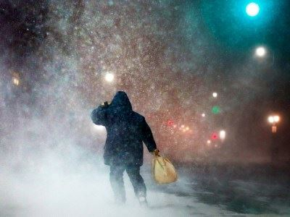

Статья в riastrela.ru, Стрела (riastrela.ru), 6 592 подписчика, 02.01.2022 14:00
Лайки: 0, Репосты: 0, Комментарии: 0
Брянцев предупредили об ухудшении погодных условий
Управление гидрометеорологической службы предупреждает жителей Брянской области об ожидающемся ухудшении погодных условий.... Завтра, 3 января, ожидается облачная погода, ночью снег, местами сильный.... В случае необходимости обратиться за помощью можно по телефону - 01, с мобильного телефона - 101 Единый номер вызова экстренных оперативных служб - 112 "Телефон доверия" ГУ МЧС России по Брянской области - 8 (4832) 44 30 00....
https://riastrela.ru/p/77393/

Статья в bryansk.bezformata.com, БезФормата.Ru Брянск (bryansk.bezformata.ru), 3 316 подписчиков, 02.01.2022 14:22
Лайки: 0, Репосты: 0, Комментарии: 0
Брянские спасатели предупредили о резком ухудшении погоды 3 января
Брянские спасатели предупредили о резком ухудшении погоды 3 января Фото NASHBRYANSK.RU Ожидается осложнение дорожно-метеорологической обстановки.... Ухудшение дорожно-метеорологической обстановки и погодных условий ожидается в Брянской области завтра, 3 января.... Ночью и днем прогнозируют осадки в виде мокрого снега и сильного снега, а также метель, налипание мокрого снега и гололед.... На дорогах местами ожидается...
https://bryansk.bezformata.com/listnews/spasateli-predupredili-o-rezkom-uhudshenii/101215370/

Статья в sevck.bezformata.com, БезФормата.Ru Брянск (bryansk.bezformata.ru), 3 316 подписчиков, 02.01.2022 14:31
Лайки: 0, Репосты: 0, Комментарии: 0
Брянские спасатели в очередной раз напоминают об опасностях сосулек на крышах
Брянские спасатели в очередной раз напоминают об опасностях сосулек на крышах Сосульки и наледи на крышах зданий представляют собой значительную опасность во время оттепели в зимний период времени.... Как сообщает РИА "Стрела" со ссылкой на пресс - службу Главного управления МЧС России по Брянской области, некоторые меры осторожности рекомендуют соблюдать брянцам.... ГУ МЧС России по Брянской области Источник:...
https://sevck.bezformata.com/listnews/napominayut-ob-opasnostyah-sosulek-na-krishah/101215694/

Статья в bragazeta.ru, Брянские новости (bragazeta.ru), 33 269 подписчиков, 02.01.2022 14:37
Лайки: 0, Репосты: 0, Комментарии: 0
В Брянской области МЧС предупредило о сильном снегопаде и ветре 3 января
Брянские спасатели предупредили население о резком ухудшении погоды.... Как сообщили в ГУ МЧС России по Брянской области, синоптики заявляют о сильном снеге 3 января.... Ожидается, что ночью будет идти снег, также осадки в виде сильного снега ожидаются и днем.... Местами не исключена метель, налипание снега.... Ветер ночью северо-западный, днем - южный, порывы до 9-14 метров в секунду.... Температура воздуха ночью будет составлять от...
https://www.bragazeta.ru/news/2022/01/02/bryanskie-spasateli-predupredili-naselenie-o-rezkom-uxudshenii-pogody/
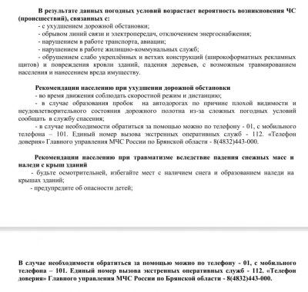

Статья в gorod-tv.com, Телеканал городской (gorod-tv.com), 8 750 подписчиков, 02.01.2022 14:37
Лайки: 0, Репосты: 0, Комментарии: 0
Брянское МЧС предупредило о сильном снегопаде и ветре 3 января
Жителей региона призывают к осторожности В МЧС предупредили жителей Брянской области о предстоящем ухудшении погоды.... Завтра, 3 января, синоптики прогнозируют сильный снег.... Местами возможна метель.... Появится налипание снега.... Кроме того, будет и сильный ветер.... Об этом рассказали в... Из-за ухудшения погоды спасатели призывают брянцев к осторожности.... Брянское МЧС предупредило о сильном снегопаде и ветре 3 января
https://gorod-tv.com/news/obschestvo/127209
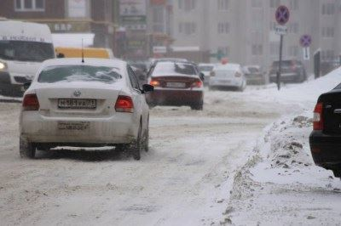

Статья в verniy-put32.ru, Верный путь (verniy-put.ru), 106 подписчиков, 02.01.2022 14:41
Лайки: 0, Репосты: 0, Комментарии: 0
Спасатели снова напоминают брянцам об опасностях сосулек на крышах
Пресс-служба Главного управления МЧС России по Брянской области напомнила жителям, что во время оттепели в зимний период большую опасность представляют собой сосульки и наледи на крышах.... Об этом сообщает РИА "Стрела".... Брянским жителям рекомендовано соблюдать меры осторожности, обращать внимание на огороженные участки тротуара и не пересекать эти опасные зоны.... К тому же, если во время... ГУ МЧС России по Брянской области...
https://verniy-put32.ru/society/2022/01/02/spasateli-snova-napominayut-bryanczam-ob-opasnostyah-sosulek-na-kryshah/
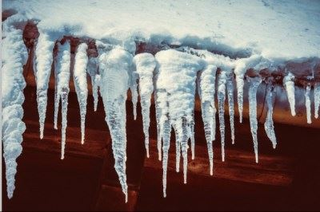

Статья в bryansk.bezformata.com, БезФормата.Ru Брянск (bryansk.bezformata.ru), 3 316 подписчиков, 02.01.2022 14:50
Лайки: 0, Репосты: 0, Комментарии: 0
Брянское МЧС предупредило о сильном снегопаде и ветре 3 января
Брянское МЧС предупредило о сильном снегопаде и ветре 3 января Фото:... Городской Жителей региона призывают к осторожности В МЧС предупредили жителей Брянской области о предстоящем ухудшении погоды.... Завтра, 3 января, синоптики прогнозируют сильный снег.... Местами возможна метель.... Появится налипание снега.... Кроме того, будет и сильный... Из-за ухудшения погоды спасатели призывают брянцев к осторожности....
https://bryansk.bezformata.com/listnews/bryanskoe-mchs-predupredilo-o-silnom/101215769/

Статья в karachev.bezformata.com, БезФормата.Ru Брянск (bryansk.bezformata.ru), 3 316 подписчиков, 02.01.2022 14:50
Лайки: 0, Репосты: 0, Комментарии: 0
Об опасности сосулек напомнили брянские спасатели
Об опасности сосулек напомнили брянские спасатели Зимой значительную опасность представляют сосульки и наледи на крышах.... Пресс - служба управления МЧС России по Брянской области об этом напоминает.... Людям рекомендуют соблюдать меры осторожности, обращать внимание на огороженные участки тротуара и ни в коем случае не пересекать эти зоны.... Чаще... ГУ МЧС России по Брянской области РИА "Стрела" Источник:...
https://karachev.bezformata.com/listnews/opasnosti-sosulek-napomnili-bryanskie/101215758/

Статья в 32.mchs.gov.ru, ГУ МЧС России по Брянской области (32.mchs.gov.ru), 589 подписчиков, 02.01.2022 15:07
Лайки: 0, Репосты: 0, Комментарии: 0
В Почепском, Гордеевском и Стародубском районах прошли торжественные собрания, посвященные Дню спасателя
...сотрудники ОНДПР по Почепскому району Главного управления МЧС России по Брянской области, работники пожарно-спасательной части № 50 по охране поселка Московский, пожарно-спасательной части №37 по охране города Почеп ГКУ "Брянский пожарно-спасательный центр", ветераны пожарной охраны, представители администрации и другие.... центр" Андрей Гапонов и пожарный пожарно-спасательной части №50 по охране п....
https://32.mchs.gov.ru/deyatelnost/press-centr/novosti/4647615
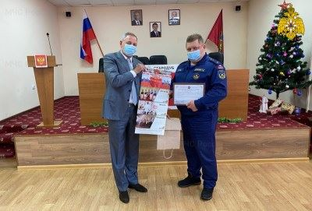

Статья в mglin.bezformata.com, БезФормата.Ru Брянск (bryansk.bezformata.ru), 3 316 подписчиков, 02.01.2022 15:30
Лайки: 0, Репосты: 0, Комментарии: 0
Брянские спасатели напоминают об опасностях сосулек на крышах
Брянские спасатели напоминают об опасностях сосулек на крышах В зимний период, а особенно во время оттепели, сосульки и наледи на крышах зданий становятся очень опасными.... Сообщает об этом РИА "Стрела" со ссылкой на пресс-службу Главного управления МЧС России по Брянской области.... Так, брянцам рекомендуют обращать особое внимание на огороженные участки тротуара... ГУ МЧС России по Брянской области Источник:...
https://mglin.bezformata.com/listnews/napominayut-ob-opasnostyah-sosulek-na-krishah/101216361/

Статья в vesti-mglin.ru, Мглинские вести (rgmgl.ru), 12 подписчиков, 02.01.2022 15:54
Лайки: 0, Репосты: 0, Комментарии: 0
Брянские спасатели напоминают об опасностях сосулек на крышах
В зимний период, а особенно во время оттепели, сосульки и наледи на крышах зданий становятся очень опасными.... Сообщает об этом РИА "Стрела" со ссылкой на пресс-службу Главного управления МЧС России по Брянской области.... Так, брянцам рекомендуют обращать особое внимание на огороженные участки тротуара и ни в коем случае не пересекать эти опасные зоны.... Специалисты отмечают, что чаще всего... ГУ МЧС России по Брянской области
https://vesti-mglin.ru/society/2022/01/02/bryanskie-spasateli-napominayut-ob-opasnostyah-sosulek-na-kryshah/

Статья в 32.mchs.gov.ru, ГУ МЧС России по Брянской области (32.mchs.gov.ru), 589 подписчиков, 02.01.2022 16:40
Лайки: 0, Репосты: 0, Комментарии: 0
Прогноз на 03.01.2022
ОПЕРАТИВНЫЙ ЕЖЕДНЕВНЫЙ ПРОГНОЗ возникновения и... 2.5 Риски происшествий, связанных с проведением новогодних праздничных мероприятий В связи с проведением культурно-массовых мероприятий, массовым сбором граждан повышается риск травмирования, и гибели людей вследствие террористических актов и диверсий, несоблюдения правил пожарной безопасности при использовании электрооборудования и пиротехнических средств....
https://32.mchs.gov.ru/deyatelnost/press-centr/operativnaya-informaciya/4648079
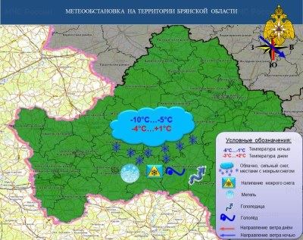

Статья в pogar.bezformata.com, БезФормата.Ru Брянск (bryansk.bezformata.ru), 3 316 подписчиков, 02.01.2022 16:44
Лайки: 0, Репосты: 0, Комментарии: 0
Об опасности сосулек в оттепель брянцев предупредили спасатели
Об опасности сосулек в оттепель брянцев предупредили спасатели В связи с оттепелью возросла опасность падения с крыш сосулек, об это предупреждает служба Главного управления МЧС России по Брянской области РИА "Стрела" .... Жителям региона необходимо соблюдать меры осторожности и не пересекать опасные зоны.... Они находятся под водостоками крыш.... Также опасны в... ГУ МЧС России по Брянской области Источник:...
https://pogar.bezformata.com/listnews/opasnosti-sosulek-v-ottepel-bryantcev/101217134/

Статья в nashbryansk.ru, Наш Брянск.ру (news.nashbryansk.ru), 10 854 подписчика, 02.01.2022 16:54
Лайки: 0, Репосты: 0, Комментарии: 0
Брянские спасатели спасли хищную птицу, попавшую в капкан
За помощью к ним обратились жители деревни Антоновка Брянского района. В деревне Антоновка Брянского района Брянской области хищная птица запуталась в ветвях высокого дерева. Так она провисела два дня, пытаясь вырваться на волю. Местные жители обратились к сотрудникам ГУ МЧС России за помощью. К месту происшествия была направлена автолестница. Птицу удалось снять совместными усилиями. Оказалось, что она попала...
https://news.nashbryansk.ru/2022/01/02/routine/schnuyu-pticu-popavshuyu-v-kapkan/

Статья в infodesna.info, iNFOДесна (infodesna.info), 0 подписчиков, 02.01.2022 17:18
Лайки: 0, Репосты: 0, Комментарии: 0
Сотрудники МЧС России проводят подворовые обходы, чтобы напомнить жителям о правилах пожарной безопасности
...региона нередко не знают или попросту пренебрегают правилами пожарной безопасности: эксплуатируют неисправные печи и дымоходы, оставляют их... по правилам эксплуатации отопительных приборов, кроме того, сотрудники госпожнадзора напоминают об опаснотях курения в постели или в... По материалам ОНДПР по Жуковскому и Стародубскому районам Главного управления МЧС России по Брянской области МЧС по Брянской области
https://infodesna.info/?module=articles&action=view&id=8568

Статья в bryansk.bezformata.com, БезФормата.Ru Брянск (bryansk.bezformata.ru), 3 316 подписчиков, 02.01.2022 17:25
Лайки: 0, Репосты: 0, Комментарии: 0
Брянские спасатели спасли хищную птицу, попавшую в капкан
Брянские спасатели спасли хищную птицу, попавшую в капкан Фото МЧС За помощью к ним обратились жители деревни Антоновка Брянского района.... В деревне Антоновка Брянского района Брянской области хищная птица запуталась в ветвях высокого дерева.... Так она провисела два дня, пытаясь вырваться на волю.... Местные жители обратились к сотрудникам ГУ МЧС России за помощью.... К месту происшествия была направлена...
https://bryansk.bezformata.com/listnews/bryanskie-spasateli-spasli-hishnuyu/101217597/

Статья в bryansk.bezformata.com, БезФормата.Ru Брянск (bryansk.bezformata.ru), 3 316 подписчиков, 02.01.2022 17:40
Лайки: 0, Репосты: 0, Комментарии: 0
Сотрудники МЧС России проводят подворовые обходы, чтобы напомнить жителям о правилах пожарной безопасности
Сотрудники МЧС России проводят подворовые обходы, чтобы напомнить жителям о правилах пожарной безопасности Скачать оригинал В зимний период... по правилам эксплуатации отопительных приборов, кроме того, сотрудники госпожнадзора напоминают об опаснотях курения в постели или в... материалам ОНДПР по Жуковскому и Стародубскому районам Главного управления МЧС России по Брянской области Источник:...
https://bryansk.bezformata.com/listnews/chtobi-napomnit-zhitelyam-o-pravilah/101217752/

Статья в bug32.ru, Брянская Учительская Газета (bug32.ru), 119 подписчиков, 02.01.2022 18:35
Лайки: 0, Репосты: 0, Комментарии: 0
Сотрудники МЧС предупреждают брянцев об образовании наледи и сосулек на крышах
Зимой, особенно после оттепелей, на крышах зданий формируются сосульки и наледь, несущие большую опасность.... Пресс-служба ГУ МЧС России по Брянской области напоминает жителям Брянской области о необходимости соблюдать некоторые меры предосторожности.... Стоит особое внимание обращать на огороженные участки тротуара и не пересекать указанные зоны.... Участки рядом с водостоками и обледенения на тротуарах лучше обходить стороной:...
https://bug32.ru/society/2022/01/02/sotrudniki-mchs-preduprezhdayut-bryancev-ob-obrazovanii-naledi-i-sosulek-na-kryshax/

Статья в zibkoe.ru, Официальный сайт администрации г. Новозыбков (zibkoe.ucoz.ru), 80 подписчиков, 02.01.2022 18:52
Лайки: 0, Репосты: 0, Комментарии: 0
ОПЕРАТИВНЫЙ ЕЖЕДНЕВНЫЙ ПРОГНОЗ
...ЧС, немедленно докладывать старшему оперативному дежурному ЦУКС ГУ МЧС России по Брянской области и принимать все необходимые меры для смягчения... Начальникам пожарно-спасательных гарнизонов совместно с руководителями органов местного... - строго соблюдать правила пожарной безопасности на производстве и в быту;... - усилить разъяснительную работу инспекторами ГИМС среди населения по обеспечению всесторонней безопасности на...
http://www.zibkoe.ru/news/operativnyj_ezhednevnyj_prognoz/2022-01-02-4933

Статья в bryansk.bezformata.com, БезФормата.Ru Брянск (bryansk.bezformata.ru), 3 316 подписчиков, 02.01.2022 19:03
Лайки: 0, Репосты: 0, Комментарии: 0
Сотрудники МЧС предупреждают брянцев об образовании наледи и сосулек на крышах
Сотрудники МЧС предупреждают брянцев об образовании наледи и сосулек на крышах Зимой, особенно после оттепелей, на крышах зданий формируются сосульки и наледь, несущие большую опасность.... Пресс-служба ГУ МЧС России по Брянской области напоминает жителям Брянской области о необходимости соблюдать некоторые меры предосторожности.... Стоит особое внимание обращать на огороженные участки тротуара и не пересекать указанные...
https://bryansk.bezformata.com/listnews/obrazovanii-naledi-i-sosulek-na-krishah/101218526/

Статья в krasnayagora.bezformata.com, БезФормата.Ru Брянск (bryansk.bezformata.ru), 3 316 подписчиков, 02.01.2022 19:05
Лайки: 0, Репосты: 0, Комментарии: 0
На Брянщине спасатели напомнили об опасностях сосулек на крышах
На Брянщине спасатели напомнили об опасностях сосулек на крышах Зимой, особенно в период оттепели, серьезную опасность представляют собой сосульки и наледи на крышах зданий.... Об этом информирует пресс - служба ГУ МЧС РФ по Брянской области.... Как сообщает издание РИА "Стрела ", жителям региона рекомендуют соблюдать меры осторожности.... Следует обращать особое внимание на... ГУ МЧС России по Брянской области....
https://krasnayagora.bezformata.com/listnews/napomnili-ob-opasnostyah-sosulek-na-krishah/101218557/

Статья в novozibkov.bezformata.com, БезФормата.Ru Брянск (bryansk.bezformata.ru), 3 316 подписчиков, 02.01.2022 19:40
Лайки: 0, Репосты: 0, Комментарии: 0
ОПЕРАТИВНЫЙ ЕЖЕДНЕВНЫЙ ПРОГНОЗ
...ЧС, немедленно докладывать старшему оперативному дежурному ЦУКС ГУ МЧС России по Брянской области и принимать все необходимые меры для смягчения... Начальникам пожарно-спасательных гарнизонов совместно с руководителями органов местного... - строго соблюдать правила пожарной безопасности на производстве и в быту;... - усилить разъяснительную работу инспекторами ГИМС среди населения по обеспечению всесторонней безопасности на...
https://novozibkov.bezformata.com/listnews/operativniy-ezhednevniy-prognoz/101218731/

Статья в 32.mchs.gov.ru, ГУ МЧС России по Брянской области (32.mchs.gov.ru), 589 подписчиков, 02.01.2022 20:18
Лайки: 0, Репосты: 0, Комментарии: 0
Сотрудники МЧС России проводят подворовые обходы, чтобы напомнить жителям о правилах пожарной безопасности
...жители региона нередко не знают или попросту пренебрегают правилами пожарной безопасности: эксплуатируют неисправные печи и дымоходы, оставляют их на... инструктажи по правилам эксплуатации отопительных приборов, кроме того, сотрудники госпожнадзора напоминают об опаснотях курения в постели или в состоянии... ОНДПР по Жуковскому, Клетнянскому и Стародубскому районам Главного управления МЧС России по Брянской области...
https://32.mchs.gov.ru/deyatelnost/press-centr/novosti/4647631
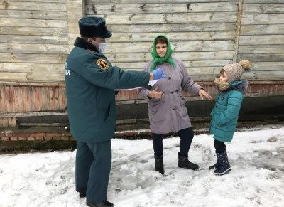

Статья в klinci.bezformata.com, БезФормата.Ru Брянск (bryansk.bezformata.ru), 3 316 подписчиков, 02.01.2022 22:43
Лайки: 0, Репосты: 0, Комментарии: 0
На Брянскую область надвигается сильный снегопад
На Брянскую область надвигается сильный снегопад ГУ МЧС России по Брянской области предупреждает о неблагоприятных погодных условиях 3 января.... По прогнозу Брянского центра по гидрометеорологии и мониторингу окружающей среды филиала ФГБУ "Центрально-Черноземное УГМС", 3 января на территории Брянской области облачно.... Ночью снег, местами сильный, днем сильный снег, местами с мокрым снегом.... Ночью местами метель, днем...
https://klinci.bezformata.com/listnews/bryanskuyu-oblast-nadvigaetsya-silniy/101219629/

Статья в 32.mchs.gov.ru, ГУ МЧС России по Брянской области (32.mchs.gov.ru), 589 подписчиков, 03.01.2022 03:37
Лайки: 0, Репосты: 0, Комментарии: 0
Информация о выезде пожарных подразделений в Клетнянском районе
...смену Центра управления в кризисных ситуациях Главного управления МЧС России по Брянской области поступило сообщение о пожаре по адресу: н.п.... обращении с огнем, соблюдайте все правила пожарной безопасности и требования при эксплуатации электроприборов.... Позвонить и обратиться за помощью пожарно-спасательной службы можно по телефону "01", с... Информационные материалы подготовлены ЦУКС ГУ МЧС России по Брянской области....
https://32.mchs.gov.ru/deyatelnost/press-centr/operativnaya-informaciya/4648477
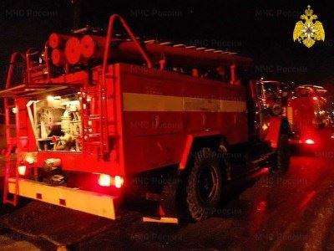

Статья в 32.mchs.gov.ru, ГУ МЧС России по Брянской области (32.mchs.gov.ru), 589 подписчиков, 03.01.2022 04:25
Лайки: 0, Репосты: 0, Комментарии: 0
Ликвидация открытого горения в Клетнянском районе
...дежурную смену Центра управления в кризисных ситуациях Главного управления МЧС России по Брянской области поступило сообщение о пожаре по адресу: н.п.... На тушении работали 2 пожарных ручных ствола и звено газодымозащитной службы.... при обращении с огнем, соблюдайте все правила пожарной безопасности и требования при эксплуатации электроприборов.... Информационные материалы подготовлены ЦУКС ГУ МЧС России по Брянской области....
https://32.mchs.gov.ru/deyatelnost/press-centr/operativnaya-informaciya/4648484

Статья в bryansktoday.ru, Bryansktoday.ru, 33 188 подписчиков, 03.01.2022 06:21
Лайки: 0, Репосты: 0, Комментарии: 0
В Клетнянском районе ночью сгорел жилой дом
Дальнейшая информация пока уточняется Сообщение о случившемся 3 января в 00.27 поступило в оперативную дежурную смену Центра управления в кризисных ситуациях Главного управления МЧС России по Брянской области.... К месту вызова в Клетнянский район в Болотню на улицу Новую выехали пожарно-спасательные подразделения.... Как сообщили в пресс-службе... На тушении работали пожарный ручной ствол и звено газодымозащитной службы....
https://bryansktoday.ru/article/177125
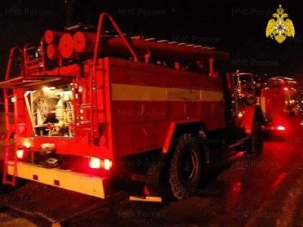

Статья в bryansk.bezformata.com, БезФормата.Ru Брянск (bryansk.bezformata.ru), 3 316 подписчиков, 03.01.2022 06:50
Лайки: 0, Репосты: 0, Комментарии: 0
В Клетнянском районе ночью сгорел жилой дом
...сгорел жилой дом Дальнейшая информация пока уточняется Сообщение о случившемся 3 января в 00.27 поступило в оперативную дежурную смену Центра управления в кризисных ситуациях Главного управления МЧС России по Брянской области.... К месту вызова в Клетнянский район в Болотню на улицу Новую выехали пожарно-спасательные подразделения.... На тушении работали пожарный ручной ствол и звено газодымозащитной службы....
https://bryansk.bezformata.com/listnews/kletnyanskom-rayone-nochyu-sgorel/101220834/

Статья в bryansknovosti.ru, http://bryansknovosti.ru, 2 593 подписчика, 03.01.2022 07:20
Лайки: 0, Репосты: 0, Комментарии: 0
В Клетнянском районе всю ночь тушили жилой дом
К счастью, обошлось без пострадавших.... Около половины первого часа ночи сегодня, 3 января, жители населенного пункта Болотня Клетнянского района сообщили о пожаре.... На... На его тушении были задействованы пожарно-спасательные подразделения ПСЧ-21 и ДПК Мирный в составе двух автоцистерн.... В Главном управлении МЧС России по Брянской области сообщили, что в результате пожара пострадавших нет.... ГУ МЧС России по Брянской области.
https://bryansknovosti.ru/в-клетнянском-районе-всю-ночь-тушили-ж/

Статья в gorod-tv.com, Телеканал городской (gorod-tv.com), 8 750 подписчиков, 03.01.2022 07:30
Лайки: 0, Репосты: 0, Комментарии: 0
Под Клетней пять часов тушили горящий дом
В результате происшествия никто не пострадал Сегодня, 3 января, около половины первого ночи на улице Новая в деревне Болотня загорелся частный жилой дом.... Об этом рассказали в региональном ГУ МЧС.... К месту вызова сразу же выехали пожарные.... Ликвидировать огонь удалось спустя пять часов.... В результате происшествия никто не пострадал.... Причина возгорания устанавилвается.... Под Клетней пять часов тушили горящий дом
https://gorod-tv.com/news/proicshestviya/127223
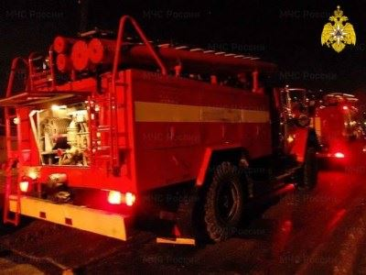

Статья в bryansk.bezformata.com, БезФормата.Ru Брянск (bryansk.bezformata.ru), 3 316 подписчиков, 03.01.2022 08:12
Лайки: 0, Репосты: 0, Комментарии: 0
Под Клетней пять часов тушили горящий дом
Под Клетней пять часов тушили горящий дом В результате происшествия никто не пострадал Сегодня, 3 января, около половины первого ночи на улице Новая в деревне Болотня загорелся частный жилой дом.... Об этом рассказали в региональном ГУ МЧС.... К месту вызова сразу же выехали пожарные.... Ликвидировать огонь удалось спустя пять часов.... В результате происшествия никто не пострадал.... Причина возгорания...
https://bryansk.bezformata.com/listnews/chasov-tushili-goryashiy-dom/101221377/

Статья в 32.mchs.gov.ru, ГУ МЧС России по Брянской области (32.mchs.gov.ru), 589 подписчиков, 03.01.2022 09:00
Лайки: 0, Репосты: 0, Комментарии: 0
Ликвидация открытого горения в Клетнянскомрайоне
...дежурную смену Центра управления в кризисных ситуациях Главного управления МЧС России по Брянской области поступило сообщение о пожаре по адресу: н.п.... На тушении работали 2 пожарных ручных ствола и звено газодымозащитной службы.... при обращении с огнем, соблюдайте все правила пожарной безопасности и требования при эксплуатации электроприборов.... Информационные материалы подготовлены ЦУКС ГУ МЧС России по Брянской области....
https://32.mchs.gov.ru/deyatelnost/press-centr/operativnaya-informaciya/4648489

Статья в 32.mchs.gov.ru, ГУ МЧС России по Брянской области (32.mchs.gov.ru), 589 подписчиков, 03.01.2022 09:00
Лайки: 0, Репосты: 0, Комментарии: 0
Сводка ЧС на 06.00 03.01.2022
СВОДКА ЧС на 06.00 (мск) 03.01.2022 Чрезвычайные ситуации За сутки ЧС не зарегистрировано.... Чрезвычайные ситуации на контроле На контроле Главного управления чрезвычайных ситуаций нет.... Оперативные показатели функционирования органов управления и сил РСЧС в режиме... Реагирование на ДТП Для ликвидации последствий ДТП пожарно-спасательные подразделения не привлекались....
https://32.mchs.gov.ru/deyatelnost/press-centr/operativnaya-informaciya/4648298


Статья в bryansk.news, Bryansk.news, 1 611 подписчиков, 03.01.2022 09:49
Лайки: 0, Репосты: 0, Комментарии: 0
Клетнянские пожарные больше пяти часов тушили горящий дом
Жилой дом сгорел в клетнянском селе Болотня в ночь на понедельник, 3 января.... По информации регионального ГУ МЧС, пострадавших в этом пожаре нет, хотя пожарные боролись с огнем более пяти часов.... Сообщение о пожаре поступило в ЦУКС в 00.27.... К месту вызова выехали два пожарных расчета (один из них - добровольная пожарная команда).... По прибытии пожарно-спасательных подразделений было обнаружено, что происходило горение дома....
https://bryansk.news/2022/01/03/fire_0301/

Статья в go32.ru, Город32 (go32.ru), 2 390 подписчиков, 03.01.2022 09:53
Лайки: 0, Репосты: 0, Комментарии: 0
Хищной птице помогли спасатели в Антоновке
Два дня она провела на верхушке дерева.... В деревне Антоновка Брянского района спасатели помогли хищной птице.... В ведомство обратились жители населенного пункта.... Они рассказали, что уже два дня на верхушке 12-дерева бьется птица.... Пернатое создание запуталось в ветвях и не может улететь.... Спасатели приехали на вызов с автолестницей.... Оказалось, что птица попала в капкан и из-за него запуталась в ветках дерева.... Ее...
https://go32.ru/society/xishhnoj-ptice-pomogli-spasateli-v-antonovke.html

Статья в infodesna.info, iNFOДесна (infodesna.info), 0 подписчиков, 03.01.2022 09:58
Лайки: 0, Репосты: 0, Комментарии: 0
В районах области прошли торжественные собрания, посвященные подведению итогов деятельности местных пожарно-спасательных гарнизонов
...выступил начальник ОНДПР по Жирятинскому району Главного управления МЧС России по Брянской области Олег Шеремет.... В ходе торжественной части, посвященной Дню спасателя, во всех районах прошла церемония награждения... С профессиональным праздником спасателей поздравили представители местной власти, ветераны пожарной охраны.... Красная Гора ГКУ "Брянский пожарно-спасательный центр", добровольные пожарные, ветераны пожарной охраны....
https://infodesna.info/?module=articles&action=view&id=8567

Статья в bryansk.bezformata.com, БезФормата.Ru Брянск (bryansk.bezformata.ru), 3 316 подписчиков, 03.01.2022 10:00
Лайки: 0, Репосты: 0, Комментарии: 0
В районах области прошли торжественные собрания, посвященные подведению итогов деятельности местных пожарно-спасательных гарнизонов
...выступил начальник ОНДПР по Жирятинскому району Главного управления МЧС России по Брянской области Олег Шеремет.... В ходе торжественной части, посвященной Дню спасателя, во всех районах прошла церемония награждения... С профессиональным праздником спасателей поздравили представители местной власти, ветераны пожарной охраны.... Красная Гора ГКУ "Брянский пожарно-спасательный центр", добровольные пожарные, ветераны пожарной охраны....
https://bryansk.bezformata.com/listnews/itogov-deyatelnosti-mestnih-pozharno/101222593/

Статья в bryansk.bezformata.com, БезФормата.Ru Брянск (bryansk.bezformata.ru), 3 316 подписчиков, 03.01.2022 10:01
Лайки: 0, Репосты: 0, Комментарии: 0
Хищной птице помогли спасатели в Антоновке
Хищной птице помогли спасатели в Антоновке Источник фото Два дня она провела на верхушке дерева.... В деревне Антоновка Брянского района спасатели помогли хищной птице.... В ведомство обратились жители населенного пункта.... Они рассказали, что уже два дня на верхушке 12-дерева бьется птица.... Пернатое создание запуталось в ветвях и не может улететь.... Спасатели приехали на вызов с автолестницей.... Оказалось, что...
https://bryansk.bezformata.com/listnews/ptitce-pomogli-spasateli-v-antonovke/101222641/

Статья в guberniya.tv, Брянская губерния (guberniya.tv), 8 783 подписчика, 03.01.2022 10:30
Лайки: 0, Репосты: 0, Комментарии: 0
В деревне Клетнянского района Брянской области сгорел дом
Сегодня ночью, 3 января, в деревне Болотня Клетнянского района Брянской области на улице Новой сгорел дом.... О происшествии рассказали в пресс-службе регионального МЧС.... К счастью, в результате пожара никто не пострадал.... Сигнал о возгорании поступил в дежурную смену центра управления в кризисных ситуациях в 00:27.... Огнеборцам местной части №21 понадобилось более 5 часов на... ГУ МЧС России по Брянской области...
https://guberniya.tv/proisshestviya/v-derevne-kletnyanskogo-rajona-bryanskoj-oblasti-sgorel-dom/
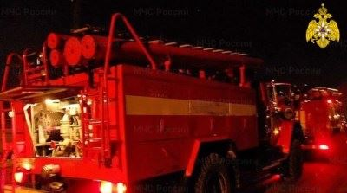

Статья в unecha-gazeta.ru, Унечская газета (unecha-gazeta.ru), 64 подписчика, 03.01.2022 10:54
Лайки: 0, Репосты: 0, Комментарии: 0
В Унече подвели итоги года и поздравили спасателей с профессиональным праздником
...С этой целью сотрудники ОНДПР по Унечскому району Главного управления МЧС России по Брянской области обучают население мерам пожарной безопасности.... Дорогие спасатели, пожарные, ветераны пожарно-спасательных подразделений хочу выразить слова поздравления и благодарности за ваш каждодневный героический труд... В связи с этим Главное управление МЧС России по Брянской области просит граждан соблюдать правила пожарной безопасности....
https://unecha-gazeta.ru/society/2022/01/03/v-uneche-podveli-itogi-goda-i-pozdravili-spasatelej-s-professionalnym-prazdnikom/
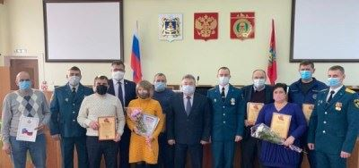

Статья в unecha.bezformata.com, БезФормата.Ru Брянск (bryansk.bezformata.ru), 3 316 подписчиков, 03.01.2022 11:21
Лайки: 0, Репосты: 0, Комментарии: 0
В Унече подвели итоги года и поздравили спасателей с профессиональным праздником
...С этой целью сотрудники ОНДПР по Унечскому району Главного управления МЧС России по Брянской области обучают население мерам пожарной безопасности.... Дорогие спасатели, пожарные, ветераны пожарно-спасательных подразделений хочу выразить слова поздравления и благодарности за ваш каждодневный героический труд... В связи с этим Главное управление МЧС России по Брянской области просит граждан соблюдать правила пожарной безопасности....
https://unecha.bezformata.com/listnews/itogi-goda-i-pozdravili-spasateley/101224400/

Статья в bryansktoday.ru, Bryansktoday.ru, 33 188 подписчиков, 03.01.2022 11:44
Лайки: 0, Репосты: 0, Комментарии: 0
Легковой автомобиль слетел с заснеженной трассы в кювет в Брянской области
На месте работают спасатели Мы уже рассказывали, что в Брянской области наблюдается ухудшение погоды.... На регион обрушились снегопад и сильный ветер.... В такую погоду ЧС не заставили себя долго ждать.... Очевидцы сообщают, что возле поселка Первомайского на трассе легковушка слетела в кювет.... На месте работают спасатели.... Брянцев просят быть аккуратнее на дорогах.... Иван Избушкин... Легковой автомобиль слетел с...
https://bryansktoday.ru/article/177141
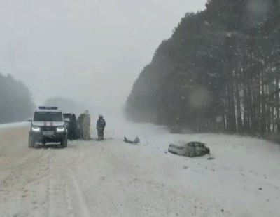

Статья в bryansk.bezformata.com, БезФормата.Ru Брянск (bryansk.bezformata.ru), 3 316 подписчиков, 03.01.2022 12:11
Лайки: 0, Репосты: 0, Комментарии: 0
На заснеженной брянской трассе легковушка слетела с дороги
На заснеженной брянской трассе легковушка слетела с дороги На месте работают спасатели Мы уже рассказывали, что в Брянской области наблюдается ухудшение погоды.... На регионе обрушились снегопад и сильный ветер.... В такую погоду ЧС не заставили себя долго ждать.... Очевидцы сообщают, что возле Первомайского на трассе легковушка слетела в кювет.... На месте работают спасатели.... Брянцев просят быть аккуратнее на...
https://bryansk.bezformata.com/listnews/bryanskoy-trasse-legkovushka-sletela/101225195/

Статья в 32.mchs.gov.ru, ГУ МЧС России по Брянской области (32.mchs.gov.ru), 589 подписчиков, 03.01.2022 12:58
Лайки: 0, Репосты: 0, Комментарии: 0
В районах области прошли торжественные собрания, посвященные подведению итогов деятельности местных пожарно-спасательных гарнизонов
...выступил начальник ОНДПР по Жирятинскому району Главного управления МЧС России по Брянской области Олег Шеремет.... В ходе торжественной части, посвященной Дню спасателя, во всех районах прошла церемония награждения... С профессиональным праздником спасателей поздравили представители местной власти, ветераны пожарной охраны.... Красная Гора ГКУ "Брянский пожарно-спасательный центр", добровольные пожарные, ветераны пожарной охраны....
https://32.mchs.gov.ru/deyatelnost/press-centr/novosti/4648191
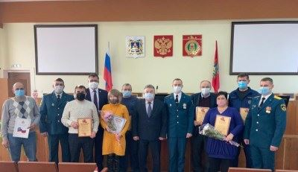

Статья в guberniya.tv, Брянская губерния (guberniya.tv), 8 783 подписчика, 03.01.2022 13:10
Лайки: 0, Репосты: 0, Комментарии: 0
На заснеженной брянской трассе легковушка слетела с дороги
Ранее мы сообщали, что в Брянской области ухудшение погоды.... В области начался снегопад и сильный ветер.... Происшествия в такую погоду не заставили себя долго ждать.... Очевидцы сообщают, что возле Первомайского на трассе легковушка слетела в кювет.... Сейчас на месте ДТП работают спасатели.... Жители региона просят быть аккуратнее на дорогах.... Об этом сообщает издание БрянскToday.... ФОТО: bryansktoday.ru... f1780d9bf5fb34e6 XL
https://guberniya.tv/proisshestviya/na-zasnezhennoj-bryanskoj-trasse-legkovushka-sletela-s-dorogi/

Статья в bryansk.bezformata.com, БезФормата.Ru Брянск (bryansk.bezformata.ru), 3 316 подписчиков, 03.01.2022 13:20
Лайки: 0, Репосты: 0, Комментарии: 0
На заснеженной брянской трассе автомобиль слетел с дороги в кювет
На заснеженной брянской трассе автомобиль слетел с дороги в кювет Фото:... Кадр видео В Брянской области в Почепском районе возле поворота на ОПХ "Первомайское" легковушка вылетела в кювет.... Очевидцы опубликовали в сети видео с места аварии.... На помощь автомобилисту приехали спасатели и сотрудники ДПС.... Машина получила сильные повреждения.... О пострадавших пока нет сообщений.... Как считают очевидцы, причиной...
https://bryansk.bezformata.com/listnews/avtomobil-sletel-s-dorogi-v-kyuvet/101226457/

Статья в bryansktoday.ru, Bryansktoday.ru, 33 188 подписчиков, 03.01.2022 13:33
Лайки: 0, Репосты: 0, Комментарии: 0
В Брянске блогера возмутила опасная горка в Круглом сквере
Об этом он написал в редакцию "Брянск Today" В Брянске бывший сотрудник МЧС, ныне активный блогер Лебедев обратил внимание на стихийную горку в Круглом сквере.... Об этом сегодня, 3 января, он написал в редакцию "Брянск Today".... Его возмутила опасная горка.... Он сомневается, что она соответствует ГОСТу.... - Оказывается существует ГОСТ, который устанавливает требования к ледяной горке, в нем регламентированы не только...
https://bryansktoday.ru/article/177149
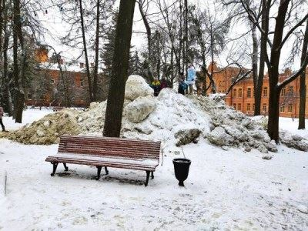

Статья в mglin.bezformata.com, БезФормата.Ru Брянск (bryansk.bezformata.ru), 3 316 подписчиков, 03.01.2022 13:33
Лайки: 0, Репосты: 0, Комментарии: 0
Собрание волонтеров и тружеников храма в преддверии Рождества Христова
Собрание волонтеров и тружеников храма в преддверии Рождества Христова Приближается долгожданный и радостный для всех верующих праздник Рождества Христова.... В очередной раз сие великое торжество соберет под сводами храма многочисленных прихожан, которые в святые праздничные дни будут славить рожденного Богомладенца... В ходе собрания обсуждались вопросы пожарной безопасности и антитеррористической защищенности прихода....
https://mglin.bezformata.com/listnews/hrama-v-preddverii-rozhdestva-hristova/101226754/

Статья в bragazeta.ru, Брянские новости (bragazeta.ru), 33 269 подписчиков, 03.01.2022 13:34
Лайки: 0, Репосты: 0, Комментарии: 0
На заснеженной брянской трассе автомобиль слетел с дороги в кювет
В Брянской области в Почепском районе возле поворота на ОПХ "Первомайское" легковушка вылетела в кювет.... Очевидцы опубликовали в сети видео с места аварии.... На помощь автомобилисту приехали спасатели и сотрудники ДПС.... Машина получила сильные повреждения.... О пострадавших пока нет сообщений.... Как считают очевидцы, причиной аварии стала неправильно выбранная скорость на заснеженной дороге.... В связи с выпадением обильных...
https://www.bragazeta.ru/news/2022/01/03/na-zasnezhennoj-bryanskoj-trasse-legkovushka-vyletela-v-kyuvet/

Статья в bryansk.kp.ru, Kp.ru, 4 210 подписчиков, 03.01.2022 13:39
Лайки: 0, Репосты: 0, Комментарии: 0
На заснеженной брянской трассе легковушка с дороги угодила в кювет
Вероятно, водитель не рассчитал скорость в соответствии с погодой На заснеженной брянской трассе легковушка с дороги угодила в кювет.... Об этом очевидцы сообщили 3 января в соцсети в одной из групп.... Там же опубликовали и видео.... Автоавария случилась в Почепском районе возле поворота на ОПХ "Первомайское".... На место ДТП выехали спасатели и полицейские.... О пострадавших информации нет.... В комментариях пишут, что...
https://www.bryansk.kp.ru/online/news/4578490/
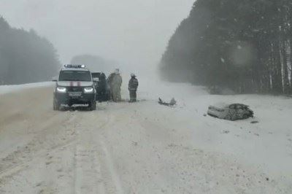

Статья в bryansk.bezformata.com, БезФормата.Ru Брянск (bryansk.bezformata.ru), 3 316 подписчиков, 03.01.2022 13:40
Лайки: 0, Репосты: 0, Комментарии: 0
В Брянске блогера возмутила опасная горка в Круглом сквере
В Брянске блогера возмутила опасная горка в Круглом сквере Об этом он написал в редакцию "Брянск Today" В Брянске бывший сотрудник МЧС, ныне активный блогер Лебедев обратил внимание на стихийную горку в Круглом сквере.... Об этом сегодня, 3 января, он написал в редакцию "Брянск Today".... Его возмутила опасная горка.... Он сомневается, что она соответствует ГОСТу.... - Оказывается существует ГОСТ, который...
https://bryansk.bezformata.com/listnews/bryanske-blogera-vozmutila-opasnaya/101226825/

Статья в gorod-tv.com, Телеканал городской (gorod-tv.com), 9 405 подписчиков, 03.01.2022 13:52
Лайки: 0, Репосты: 0, Комментарии: 0
Давайте проведем новогодние праздники без происшествий
Будем вместе со своей семьей!... Дорогие родители, бабушки и дедушки!... Зимние школьные каникулы - это не только беззаботное время отдыха любимых детей и внуков, возможности встречи с близкими и друзьями, праздничных угощений, но и время повышенной готовности.... Именно во время каникул стоит усилить контроль за детьми и быть с ними как можно чаще: вместе гулять, посещать места отдыха и... Усильте внимание пожарной безопасности....
https://gorod-tv.com/news/opinions/127234
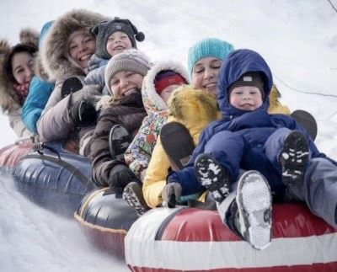

Статья в bryansk.bezformata.com, БезФормата.Ru Брянск (bryansk.bezformata.ru), 3 316 подписчиков, 03.01.2022 15:02
Лайки: 0, Репосты: 0, Комментарии: 0
Давайте проведем новогодние праздники без происшествий
Давайте проведем новогодние праздники без происшествий Будем вместе со своей семьей!... Дорогие родители, бабушки и дедушки!... Зимние школьные каникулы - это не только беззаботное время отдыха любимых детей и внуков, возможности встречи с близкими и друзьями, праздничных угощений, но и время повышенной готовности.... Именно во время каникул стоит усилить контроль за детьми и быть... Усильте внимание пожарной безопасности....
https://bryansk.bezformata.com/listnews/davayte-provedyom-novogodnie-prazdniki/101228440/

Статья в 32.mchs.gov.ru, ГУ МЧС России по Брянской области (32.mchs.gov.ru), 589 подписчиков, 03.01.2022 15:33
Лайки: 0, Репосты: 0, Комментарии: 0
Прогноз на 04.01.2022
ОПЕРАТИВНЫЙ ЕЖЕДНЕВНЫЙ ПРОГНОЗ возникновения и... 2.5 Риски происшествий, связанных с проведением новогодних праздничных мероприятий В связи с проведением культурно-массовых мероприятий, массовым сбором граждан повышается риск травмирования, и гибели людей вследствие террористических актов и диверсий, несоблюдения правил пожарной безопасности при использовании электрооборудования и пиротехнических средств....
https://32.mchs.gov.ru/deyatelnost/press-centr/operativnaya-informaciya/4648726
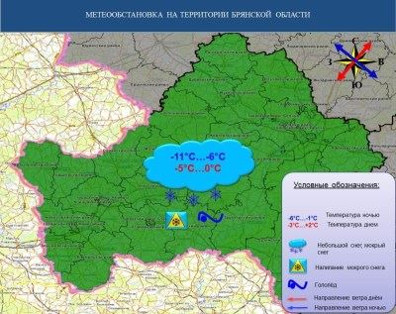

Статья в riastrela.ru, Стрела (riastrela.ru), 6 592 подписчика, 03.01.2022 16:26
Лайки: 0, Репосты: 0, Комментарии: 0
В Брянской области автомобиль слетел с заснеженной трассы в кювет
В Почепском районе Брянской области легковой автомобиль вылетел в кювет.... Видео с места аварии опубликовали очевидцы.... На месте происшествия работают сотрудники МЧС и полиции.... Машина сильно повреждена.... О пострадавших в случившимся официальной информации не поступало.... Вероятно, причиной аварии послужила неправильно выбранная скорость на заснеженной дороге.... Фото:... Кадр видео
https://riastrela.ru/p/77433/

Статья в bryansk.bezformata.com, БезФормата.Ru Брянск (bryansk.bezformata.ru), 3 316 подписчиков, 03.01.2022 16:50
Лайки: 0, Репосты: 0, Комментарии: 0
Новогодним утром в Брасово сгорел в своем доме 71-летний мужчина
Новогодним утром в Брасово сгорел в своем доме 71-летний мужчина Пожар со смертельным исходом произошел новогодним утром в райцентре Брасово - сгорел дом, в нем погиб его хозяин.... Информация о пожаре поступила в... К месту вызова на улицу Октябрьскую выезжали четыре пожарных расчета.... По прибытии пожарно-спасательных подразделений было обнаружено, что происходило горение в одной из квартир двухквартирного жилого дома....
https://bryansk.bezformata.com/listnews/novogodnim-utrom-v-brasovo-sgorel/101229953/

Статья в 32.mchs.gov.ru, ГУ МЧС России по Брянской области (32.mchs.gov.ru), 589 подписчиков, 03.01.2022 19:30
Лайки: 0, Репосты: 0, Комментарии: 0
Информация о выезде пожарных подразделений в г.о. Новозыбков
...смену Центра управления в кризисных ситуациях Главного управления МЧС России по Брянской области поступило сообщение о пожаре по адресу: г.о.... обращении с огнем, соблюдайте все правила пожарной безопасности и требования при эксплуатации электроприборов.... Позвонить и обратиться за помощью пожарно-спасательной службы можно по телефону "01", с... Информационные материалы подготовлены ЦУКС ГУ МЧС России по Брянской области....
https://32.mchs.gov.ru/deyatelnost/press-centr/operativnaya-informaciya/4648883


Статья в zibkoe.ru, Официальный сайт администрации г. Новозыбков (zibkoe.ucoz.ru), 80 подписчиков, 03.01.2022 20:09
Лайки: 0, Репосты: 0, Комментарии: 0
ОПЕРАТИВНЫЙ ЕЖЕДНЕВНЫЙ ПРОГНОЗ
...ЧС, немедленно докладывать старшему оперативному дежурному ЦУКС ГУ МЧС России по Брянской области и принимать все необходимые меры для смягчения... Начальникам пожарно-спасательных гарнизонов совместно с руководителями органов местного... - строго соблюдать правила пожарной безопасности на производстве и в быту;... - усилить разъяснительную работу инспекторами ГИМС среди населения по обеспечению всесторонней безопасности на...
http://www.zibkoe.ru/news/operativnyj_ezhednevnyj_prognoz/2022-01-03-4934

Статья в novozibkov.bezformata.com, БезФормата.Ru Брянск (bryansk.bezformata.ru), 3 316 подписчиков, 03.01.2022 21:12
Лайки: 0, Репосты: 0, Комментарии: 0
ОПЕРАТИВНЫЙ ЕЖЕДНЕВНЫЙ ПРОГНОЗ
...ЧС, немедленно докладывать старшему оперативному дежурному ЦУКС ГУ МЧС России по Брянской области и принимать все необходимые меры для смягчения... Начальникам пожарно-спасательных гарнизонов совместно с руководителями органов местного... - строго соблюдать правила пожарной безопасности на производстве и в быту;... - усилить разъяснительную работу инспекторами ГИМС среди населения по обеспечению всесторонней безопасности на...
https://novozibkov.bezformata.com/listnews/operativniy-ezhednevniy-prognoz/101232145/

Статья в gorod-tv.com, Телеканал городской (gorod-tv.com), 9 445 подписчиков, 04.01.2022 07:07
Лайки: 0, Репосты: 0, Комментарии: 0
В Новозбыкове сгорел частный жилой дом
В результате происшествия никто не пострадал Вчера, 3 января, около четырех часов дня на улице Красная в городе Новозбыков Брянской области загорелся жилой дом.... Об этом рассказали в региональном ГУ МЧС.... К месту вызова сразу же выехали пожарные.... Они оперативно ликвидировали огонь.... В результате происшествия никто не пострадала.... Причина возгорания устанавливается.... В Новозбыкове сгорел частный жилой дом
https://gorod-tv.com/news/proicshestviya/127247
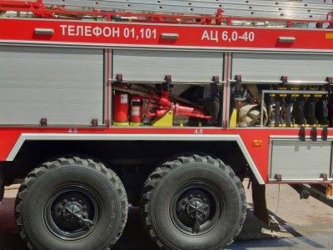

Статья в bryansk.bezformata.com, БезФормата.Ru Брянск (bryansk.bezformata.ru), 3 316 подписчиков, 04.01.2022 07:23
Лайки: 0, Репосты: 0, Комментарии: 0
В Новозбыкове сгорел частный жилой дом
В Новозбыкове сгорел частный жилой дом Фото:... Городской В результате происшествия никто не пострадал Вчера, 3 января, около четырех часов дня на улице Красная в городе Новозбыков Брянской области загорелся жилой дом.... Об этом рассказали в региональном ГУ МЧС.... К месту вызова сразу же выехали пожарные.... Они оперативно ликвидировали огонь.... В результате происшествия никто не пострадала.... Причина возгорания...
https://bryansk.bezformata.com/listnews/sgorel-chastniy-zhiloy-dom/101234254/

Статья в bryansknovosti.ru, http://bryansknovosti.ru, 2 593 подписчика, 04.01.2022 07:54
Лайки: 0, Репосты: 0, Комментарии: 0
Пристройка к жилому дому сгорела в Новозыбкове
Люди не пострадали.... Пожар возник внутри кирпичной пристройки к дому, крытой шифером, площадью 12 кв. метров.... ЧП произошло 3 января в 15.17 в доме по улице Красной, 58 обнаружено возгорание.... По предварительным данным, пожар возник... Позвонить и обратиться за помощью пожарно-спасательной службы можно по телефону "01", с мобильного - "101", "телефон доверия" Главного управления МЧС России по Брянской области 8(4832) 443-000.
https://bryansknovosti.ru/пристройка-к-жилому-дому-сгорела-в-нов/

Статья в infodesna.info, iNFOДесна (infodesna.info), 0 подписчиков, 04.01.2022 10:10
Лайки: 0, Репосты: 0, Комментарии: 0
Сотрудники госпожнадзора проводят рейды по местам продажи пиротехнических изделий
...граждан праздник не обернулся бедой, сотрудники госпожнадзора регулярно проводят профилактические рейды по местам... Новозыбкову и Новозыбковскому району Главного управления МЧС России по Брянской области посетили торговые организации, в которых... ведомства обратили на работоспособность систем автоматической пожарной защиты зданий, наличие и исправность первичных... Главное управление МЧС России по Брянской области напоминает:...
https://infodesna.info/?module=articles&action=view&id=8576

Статья в bryansk.bezformata.com, БезФормата.Ru Брянск (bryansk.bezformata.ru), 3 316 подписчиков, 04.01.2022 10:50
Лайки: 0, Репосты: 0, Комментарии: 0
Сотрудники госпожнадзора проводят рейды по местам продажи пиротехнических изделий
...граждан праздник не обернулся бедой, сотрудники госпожнадзора регулярно проводят профилактические рейды по местам... Новозыбкову и Новозыбковскому району Главного управления МЧС России по Брянской области посетили торговые организации, в которых... ведомства обратили на работоспособность систем автоматической пожарной защиты зданий, наличие и исправность первичных... Главное управление МЧС России по Брянской области напоминает:...
https://bryansk.bezformata.com/listnews/mestam-prodazhi-pirotehnicheskih-izdeliy/101236955/

Статья в pochep.bezformata.com, БезФормата.Ru Брянск (bryansk.bezformata.ru), 3 316 подписчиков, 04.01.2022 11:00
Лайки: 0, Репосты: 0, Комментарии: 0
Первый этап профилактического мероприятия "Чужих детей не бывает".
Первый этап профилактического мероприятия "Чужих детей не бывает".... В целях снижения подростковой преступности, выявления фактов ненадлежащего исполнения законными представителями родительских обязанностей по воспитанию... При посещении семей уделять особое внимание жилищно-бытовым условиям, проживания несовершеннолетних, обеспечения их безопасности в период отопительного сезона, правил соблюдения пожарной безопасности....
https://pochep.bezformata.com/listnews/profilakticheskogo-meropriyatiya-chuzhih-detey/101237134/

Статья в bryansknovosti.ru, http://bryansknovosti.ru, 2 593 подписчика, 04.01.2022 11:16
Лайки: 0, Репосты: 0, Комментарии: 0
В Брянской области прогнозируется ухудшение погодных условий
По прогнозу Брянского центра по гидрометеорологии и мониторингу окружающей среды филиала ФГБУ "Центрально-Черноземное УГМС" 5 января на территории Брянской области местами порывы ветра 15-17 м/с, ночью местами налипание мокрого снега, гололед, туман.... В результате данных погодных условий... Единый номер вызова экстренных оперативных служб - 112. "Телефон доверия" Главного управления МЧС России по Брянской области - 8(4832)443-000....
https://bryansknovosti.ru/в-брянской-области-прогнозируется-ух/

Статья в bryansk.bezformata.com, БезФормата.Ru Брянск (bryansk.bezformata.ru), 3 316 подписчиков, 04.01.2022 11:52
Лайки: 0, Репосты: 0, Комментарии: 0
Пристройка к жилому дому сгорела в Новозыбкове
Пристройка к жилому дому сгорела в Новозыбкове Люди не пострадали.... Пожар возник внутри кирпичной пристройки к дому, крытой шифером, площадью 12 кв. метров.... ЧП произошло 3 января в 15.17 в доме по улице Красной, 58... Позвонить и обратиться за помощью пожарно-спасательной службы можно по телефону "01", с мобильного - "101", "телефон доверия" Главного управления МЧС России по Брянской области 8(4832) 443-000....
https://bryansk.bezformata.com/listnews/pristroyka-k-zhilomu-domu-sgorela/101238134/

Статья в riastrela.ru, Стрела (riastrela.ru), 6 592 подписчика, 04.01.2022 12:55
Лайки: 0, Репосты: 0, Комментарии: 0
Брянские сотрудники госпожнадзора проводят рейды по местам продажи пиротехнических изделий
...праздничных выходных, на которых не стоит забывать о правилах безопасности, сотрудники Главного управления МЧС России по Брянской области проводят рейдовые мероприятия по местам продажи пиротехнических изделий.... Особое внимание спасатели уделили работоспособности систем автоматической пожарной защиты зданий, наличие и исправность первичных средств пожаротушения и состоянию путей эвакуации.... ГУ МЧС России по Брянской области
https://riastrela.ru/p/77471/

Статья в 32.mchs.gov.ru, ГУ МЧС России по Брянской области (32.mchs.gov.ru), 589 подписчиков, 04.01.2022 13:10
Лайки: 0, Репосты: 0, Комментарии: 0
Сотрудники госпожнадзора проводят рейды по местам продажи пиротехнических изделий
...граждан праздник не обернулся бедой, сотрудники госпожнадзора регулярно проводят профилактические рейды по местам... Новозыбкову и Новозыбковскому району Главного управления МЧС России по Брянской области посетили торговые организации, в которых... ведомства обратили на работоспособность систем автоматической пожарной защиты зданий, наличие и исправность первичных... Главное управление МЧС России по Брянской области напоминает:...
https://32.mchs.gov.ru/deyatelnost/press-centr/novosti/4649070
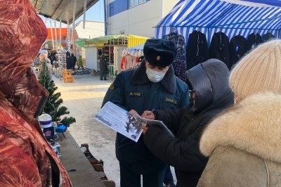

Статья в riastrela.ru, Стрела (riastrela.ru), 6 592 подписчика, 04.01.2022 13:49
Лайки: 0, Репосты: 0, Комментарии: 0
В Брянской области 5 января прогнозируют снег, гололедицу и сильный ветер
Управление гидрометеорологической службы предупреждает жителей Брянской области об ожидающемся ухудшении погодных условий.... Завтра, 5 января, ожидается облачная погода, ночью местами налипание мокрого... В случае необходимости обратиться за помощью можно по телефону - 01, с мобильного телефона - 101 Единый номер вызова экстренных оперативных служб - 112 "Телефон доверия" ГУ МЧС России по Брянской области - 8 (4832) 44 30 00....
https://riastrela.ru/p/77475/

Статья в guberniya.tv, Брянская губерния (guberniya.tv), 8 783 подписчика, 04.01.2022 13:53
Лайки: 0, Репосты: 0, Комментарии: 0
В Новозыбкове огонь уничтожил пристройку дома
Вчера, 3 января, пожарно-спасательные подразделения части №16 в составе двух автоцистерн работали в Новозыбкове Брянской области на улице Красной.... Спасатели тушили горящую пристройку жилого дома.... Об этом рассказали в пресс-службе регионального МЧС.... Ликвидировать возгорание подразделения смогли менее чем за 15 минут.... В итоге пожара никто не пострадал.... Сейчас специалисты занимаются установлением причин и...
https://guberniya.tv/proisshestviya/v-novozybkove-ogon-unichtozhil-pristrojku-doma/


Статья в province.ru, Провинция.Ру Смоленск (province.ru), 15 216 подписчиков, 04.01.2022 14:52
Лайки: 0, Репосты: 0, Комментарии: 0
Предновогодний кошмар: в ДТП погибли многодетная мама и детский врач
Ольга более пяти лет работала почтальоном в Клинцах, а жила в Рожнах.... Была честной и трудолюбивой, обслуживала огромный участок.... У всех остались о ней самые добрые воспоминания.... Руководство обязательно окажет помощь семье погибшей молодой мамы.... В тот роковой... Сообщение о случившемся 28 декабря в 18.40 появилось на сайте ГУ МЧС России по Брянской области.... К месту вызова направлено пожарно-спасательное подразделение....
https://www.province.ru/bryansk/podrobnosti/prednovogodnij-koshmar-v-dtp-pogibli-mnogodetnaya-mama-i-detskij-vrach.html
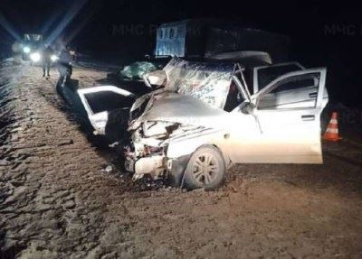

Статья в bryansk.bezformata.com, БезФормата.Ru Брянск (bryansk.bezformata.ru), 3 316 подписчиков, 04.01.2022 15:02
Лайки: 0, Репосты: 0, Комментарии: 0
В Брянской области прогнозируется ухудшение погодных условий
В Брянской области прогнозируется ухудшение погодных условий По прогнозу Брянского центра по гидрометеорологии и мониторингу окружающей среды филиала ФГБУ "Центрально-Черноземное УГМС" 5 января на территории Брянской области местами порывы ветра 15-17 м/с, ночью местами налипание... Единый номер вызова экстренных оперативных служб - 112. "Телефон доверия" Главного управления МЧС России по Брянской области - 8(4832)443-000....
https://bryansk.bezformata.com/listnews/bryanskoy-oblasti-prognoziruetsya-uhudshenie/101241769/

Статья в riastrela.ru, Стрела (riastrela.ru), 6 592 подписчика, 04.01.2022 15:28
Лайки: 0, Репосты: 0, Комментарии: 0
В Брянской области прошли торжественные собрания, посвященные подведению итогов деятельности пожарно - спасательных гарнизонов
В зале администрации Унечского района Брянской области... Глава администрации района Анатолий Кусков и глава района Максим Шатоба поздравили собравшихся с прошедшим Днем Спасателя.... Во всех районах прошла церемония награждения лучших сотрудников местных пожарно-спасательных гарнизонов.... С профессиональным праздником спасателей поздравили представители местной власти, ветераны пожарной охраны.... ГУ МЧС России по Брянской области
https://riastrela.ru/p/77485/

Статья в zibkoe.ru, Официальный сайт администрации г. Новозыбков (zibkoe.ucoz.ru), 80 подписчиков, 04.01.2022 15:41
Лайки: 0, Репосты: 0, Комментарии: 0
ОПЕРАТИВНЫЙ ЕЖЕДНЕВНЫЙ ПРОГНОЗ
...ЧС, немедленно докладывать старшему оперативному дежурному ЦУКС ГУ МЧС России по Брянской области и принимать все необходимые меры для смягчения... Начальникам пожарно-спасательных гарнизонов совместно с руководителями органов местного... - строго соблюдать правила пожарной безопасности на производстве и в быту;... - усилить разъяснительную работу инспекторами ГИМС среди населения по обеспечению всесторонней безопасности на...
http://www.zibkoe.ru/news/operativnyj_ezhednevnyj_prognoz/2022-01-04-4936

Статья в infodesna.info, iNFOДесна (infodesna.info), 0 подписчиков, 04.01.2022 15:47
Лайки: 0, Репосты: 0, Комментарии: 0
Социально значимые объекты - на особом контроле МЧС России
Обеспечение пожарной безопасности - одна из самых главных задач, которая стоит перед сотрудниками МЧС России.... Особое внимание представители спасательного ведомства уделяют социально значимым объектам... Сотрудники госпожнадзора посетили Унечскую школу-интернат.... По материалам ОНДПР по Красногорскому, Суражскому и Унечскому районам Главного управления МЧС России по Брянской области МЧС по Брянской области
https://infodesna.info/?module=articles&action=view&id=8575

Статья в novozibkov.bezformata.com, БезФормата.Ru Брянск (bryansk.bezformata.ru), 3 316 подписчиков, 04.01.2022 16:14
Лайки: 0, Репосты: 0, Комментарии: 0
ОПЕРАТИВНЫЙ ЕЖЕДНЕВНЫЙ ПРОГНОЗ
...ЧС, немедленно докладывать старшему оперативному дежурному ЦУКС ГУ МЧС России по Брянской области и принимать все необходимые меры для смягчения... Начальникам пожарно-спасательных гарнизонов совместно с руководителями органов местного... - строго соблюдать правила пожарной безопасности на производстве и в быту;... - усилить разъяснительную работу инспекторами ГИМС среди населения по обеспечению всесторонней безопасности на...
https://novozibkov.bezformata.com/listnews/operativniy-ezhednevniy-prognoz/101242822/

Статья в klinci.bezformata.com, БезФормата.Ru Брянск (bryansk.bezformata.ru), 3 316 подписчиков, 04.01.2022 16:16
Лайки: 0, Репосты: 0, Комментарии: 0
ОПЕРАТИВНЫЙ ЕЖЕДНЕВНЫЙ ПРОГНОЗ возникновения и развития чрезвычайных ситуаций на территории Брянской области на 4 января 2022 года
...Брянской области, органов местного самоуправления и организаций (по списку) МЧС РОССИИ ГЛАВНОЕ УПРАВЛЕНИЕ МИНИСТЕРСТВА РОССИЙСКОЙ ФЕДЕРАЦИИ ПО ДЕЛАМ ГРАЖДАНСКОЙ ОБОРОНЫ, ЧРЕЗВЫЧАЙНЫМ СИТУАЦИЯМ И ЛИКВИДАЦИИ ПОСЛЕДСТВИЙ СТИХИЙНЫХ БЕДСТВИЙ ПО БРЯНСКОЙ ОБЛАСТИ (Главное управление МЧС России по Брянской области) ул....
https://klinci.bezformata.com/listnews/situatciy-na-territorii-bryanskoy/101242882/

Статья в klinci.bezformata.com, БезФормата.Ru Брянск (bryansk.bezformata.ru), 3 316 подписчиков, 04.01.2022 16:16
Лайки: 0, Репосты: 0, Комментарии: 0
ОПЕРАТИВНЫЙ ЕЖЕДНЕВНЫЙ ПРОГНОЗ возникновения и развития чрезвычайных ситуаций на территории Брянской области на 5 января 2022 года
...Брянской области, органов местного самоуправления и организаций (по списку) МЧС РОССИИ ГЛАВНОЕ УПРАВЛЕНИЕ МИНИСТЕРСТВА РОССИЙСКОЙ ФЕДЕРАЦИИ ПО ДЕЛАМ ГРАЖДАНСКОЙ ОБОРОНЫ, ЧРЕЗВЫЧАЙНЫМ СИТУАЦИЯМ И ЛИКВИДАЦИИ ПОСЛЕДСТВИЙ СТИХИЙНЫХ БЕДСТВИЙ ПО БРЯНСКОЙ ОБЛАСТИ (Главное управление МЧС России по Брянской области) ул....
https://klinci.bezformata.com/listnews/situatciy-na-territorii-bryanskoy/101242881/

Статья в bryansk.bezformata.com, БезФормата.Ru Брянск (bryansk.bezformata.ru), 3 316 подписчиков, 04.01.2022 16:40
Лайки: 0, Репосты: 0, Комментарии: 0
Социально значимые объекты - на особом контроле МЧС России
Социально значимые объекты - на особом контроле МЧС России Скачать оригинал Обеспечение пожарной безопасности - одна из самых главных задач, которая стоит перед сотрудниками МЧС России.... Особое... Сотрудники госпожнадзора посетили Унечскую школу-интернат.... По материалам ОНДПР по Красногорскому, Суражскому и Унечскому районам Главного управления МЧС России по Брянской области Источник:...
https://bryansk.bezformata.com/listnews/obekti-na-osobom-kontrole-mchs/101243098/

Статья в guberniya.tv, Брянская губерния (guberniya.tv), 8 783 подписчика, 04.01.2022 16:42
Лайки: 0, Репосты: 0, Комментарии: 0
Брянские сотрудники госпожнадзора проводят рейды по местам продажи пиротехнических изделий
...новогодних выходных, на которых не стоит забывать о правилах безопасности, сотрудники Главного управления МЧС России по Брянской области проводят рейдовые мероприятия по местам продажи пиротехнических изделий.... Стоит отметить, особое внимание спасатели уделили работоспособности систем автоматической пожарной защиты зданий, наличие и исправность первичных средств пожаротушения и состоянию... ГУ МЧС России по Брянской области...
https://guberniya.tv/bezopasnost/bryanskie-sotrudniki-gospozhnadzora-provodyat-rejdy-po-mestam-prodazhi-pirotehnicheskih-izdelij/
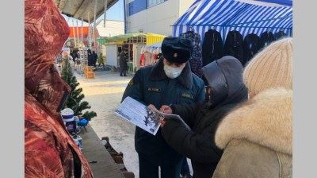

Статья в bryansk.kp.ru, Kp.ru, 4 210 подписчиков, 04.01.2022 17:20
Лайки: 0, Репосты: 0, Комментарии: 0
Брянцев предупредили о гололеде и мокром снеге 5 января
Порывы ветра могут достигать 15-17 метров в секунду Жителей Брянской области предупредили о непогоде в среду, 5 января.... Ночью выпадет мокрый снег.... Возможен гололед и туман.... Порывы ветра местами могут достигать 15-17 метров в секунду, сообщают в пресс-службе ГУ МЧС России по Брянской области.... Из-за непогоды возрастает вероятность ДТП, коммунальных аварий, падения ветхих конструкций и деревьев.... По прогнозам...
https://www.bryansk.kp.ru/daily/28374/4528105/
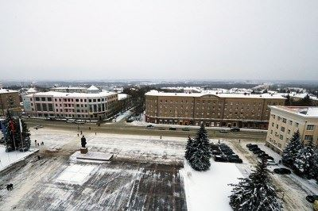

Статья в 32.mchs.gov.ru, ГУ МЧС России по Брянской области (32.mchs.gov.ru), 589 подписчиков, 04.01.2022 17:27
Лайки: 0, Репосты: 0, Комментарии: 0
Прогноз на 05.01.2022
ОПЕРАТИВНЫЙ ЕЖЕДНЕВНЫЙ ПРОГНОЗ возникновения и... 2.5 Риски происшествий, связанных с проведением новогодних праздничных мероприятий В связи с проведением культурно-массовых мероприятий, массовым сбором граждан повышается риск травмирования и гибели людей вследствие террористических актов и диверсий, несоблюдения правил пожарной безопасности при использовании электрооборудования и пиротехнических средств....
https://32.mchs.gov.ru/deyatelnost/press-centr/operativnaya-informaciya/4649543
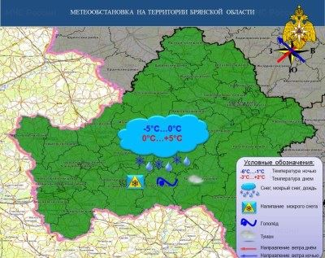

Статья в klinci.ru, Официальный сайт Клинцовской городской администрации (klinci.ru), 248 подписчиков, 04.01.2022 17:30
Лайки: 0, Репосты: 0, Комментарии: 0
ОПЕРАТИВНЫЙ ЕЖЕДНЕВНЫЙ ПРОГНОЗ возникновения и развития чрезвычайных ситуаций на территории Брянской области на 4 января 2022 года
...власти Брянской области, органов местного самоуправления и организаций (по списку) МЧС РОССИИ ГЛАВНОЕ УПРАВЛЕНИЕ МИНИСТЕРСТВА РОССИЙСКОЙ ФЕДЕРАЦИИ ПО ДЕЛАМ ГРАЖДАНСКОЙ ОБОРОНЫ, ЧРЕЗВЫЧАЙНЫМ СИТУАЦИЯМ И ЛИКВИДАЦИИ ПОСЛЕДСТВИЙ СТИХИЙНЫХ БЕДСТВИЙ ПО БРЯНСКОЙ ОБЛАСТИ (Главное управление МЧС России по Брянской области) ул....
https://klinci.ru/news/64/10976/page1/

Статья в riastrela.ru, Стрела (riastrela.ru), 6 592 подписчика, 04.01.2022 18:26
Лайки: 0, Репосты: 0, Комментарии: 0
Брянские спасатели проводят подворовые обходы
В зимний период времени опасность возникновения пожара увеличивается в несколько раз.... Причиной становится эксплуатация неисправных электрообогревательных приборов и пренебрежение правилами пожарной безопасности.... Именно по этой причине сотрудники спасательного ведомства проводят... Спасатели госпожнадзора напоминают брянцам об опасностях курения в постели или в состоянии алкогольного опьянения.... ГУ МЧС России по Брянской области
https://riastrela.ru/p/77494/

Статья в 32.mchs.gov.ru, ГУ МЧС России по Брянской области (32.mchs.gov.ru), 589 подписчиков, 04.01.2022 18:47
Лайки: 0, Репосты: 0, Комментарии: 0
Социально значимые объекты - на особом контроле МЧС России
Обеспечение пожарной безопасности - одна из самых главных задач, которая стоит перед сотрудниками МЧС России.... Особое внимание представители спасательного ведомства уделяют социально значимым объектам, регулярно оказывают персоналу... Сотрудники госпожнадзора посетили Унечскую школу-интернат.... По материалам ОНДПР по Красногорскому, Суражскому и Унечскому районам Главного управления МЧС России по Брянской области...
https://32.mchs.gov.ru/deyatelnost/press-centr/novosti/4649078
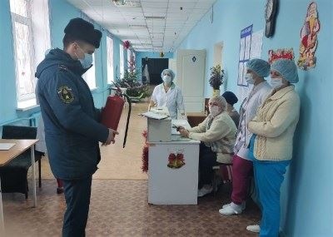

Статья в eparhia-klintsy.ru, Клинцовская и Трубчевская епархия (eparhia-klintsy.ru), 138 подписчиков, 04.01.2022 18:48
Лайки: 0, Репосты: 0, Комментарии: 0
Мглинское благочиние. Собрание волонтеров и тружеников храма в преддверии Рождества Христова
Приближается долгожданный и радостный для всех верующих праздник Рождества Христова.... В очередной раз сие великое торжество соберет под сводами храма многочисленных прихожан, которые в святые праздничные дни будут славить рожденного Богомладенца Иисуса.... Храм, являясь местом массового пребывания людей, требует соблюдения... В ходе собрания обсуждались вопросы пожарной безопасности и антитеррористической защищенности прихода....
http://eparhia-klintsy.ru/novosti/mglinskoe-blagochinie-sobranie-volontero.html
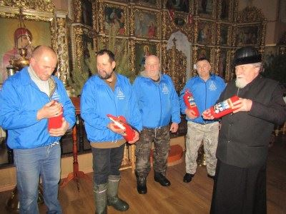

Статья в bsg32.ru, Брянская современная газета (bsg32.ru), 58 подписчиков, 04.01.2022 19:11
Лайки: 0, Репосты: 0, Комментарии: 0
В Новозыбкове 3 января пожар уничтожил пристройку дома
Вчера днем, 3 января, пожарно-спасательные подразделения части №16 в составе двух автоцистерн работали в Новозыбкове Брянской области на улице Красной.... Огнеборцы тушили горящую пристройку жилого дома.... Об этом сообщили в пресс-службе регионального МЧС.... Ликвидировать возгорание подразделения смогли меньше чем за 15 минут.... В результате пожара никто не пострадал.... В настоящее время специалисты занимаются...
http://www.bsg32.ru/elements/v_novozyibkove_3_yanvarya_pozhar_unichtozhil_pristroyku_doma20220104184813/

Статья в bryansktoday.ru, Bryansktoday.ru, 33 188 подписчиков, 04.01.2022 21:03
Лайки: 0, Репосты: 0, Комментарии: 0
В Брянске добрые пожарные помогли залить каток во дворе многоэтажки
Ледовая площадка появилась на улице Молодой Гвардии В Брянске большинство мальчишек и девчонок новогодние каникулы проводят на улице.... Во дворах, конечно, развлечений мало.... - Позвонили в управляющую компанию, там нам не помогли, но хоть посоветовали обратиться к пожарным.... В Брянске добрые пожарные помогли залить каток во дворе многоэтажки Иван Избушкин
https://bryansktoday.ru/article/177222
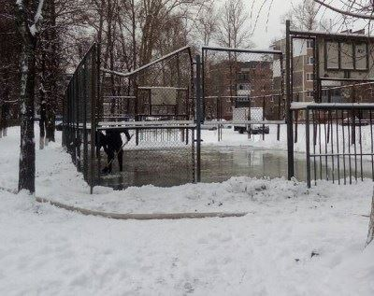

Статья в bryansk.bezformata.com, БезФормата.Ru Брянск (bryansk.bezformata.ru), 3 316 подписчиков, 04.01.2022 21:40
Лайки: 0, Репосты: 0, Комментарии: 0
В Брянске добрые пожарные помогли залить каток во дворе многоэтажки
В Брянске добрые пожарные помогли залить каток во дворе многоэтажки Ледовая площадка появилась на улице Молодой Гвардии В Брянске большинство мальчишек и девчонок новогодние каникулы проводят на улице.... Во дворах, конечно, развлечений мало.... Но некоторые родители нашли выход из положения.... Сегодня, 4 января... - Позвонили в управляющую компанию, там нам не помогли, но хоть посоветовали обратиться к пожарным....
https://bryansk.bezformata.com/listnews/bryanske-dobrie-pozharnie-pomogli/101245807/

Статья в guberniya.tv, Брянская губерния (guberniya.tv), 8 783 подписчика, 05.01.2022 07:50
Лайки: 0, Репосты: 0, Комментарии: 0
На Брянщине за сутки произошло пять пожаров
За минувшие сутки, 4 января, в Брянской области произошло пять пожаров.... Все они носили техногенный характер.... Об этом сообщили в пресс-службе регионального управления МЧС.... Для изъятия и обезвреживания взрывоопасных предметов спасатели не привлекались.... Аварий на объектах ЖКХ не зарегистрировано.... Для ликвидации последствий ДТП пожарно-спасательные подразделения не привлекались.... В течение суток ограничения движения на...
https://guberniya.tv/proisshestviya/na-bryanshhine-za-sutki-proizoshlo-pyat-pozharov/


Статья в riastrela.ru, Стрела (riastrela.ru), 6 592 подписчика, 05.01.2022 08:35
Лайки: 0, Репосты: 0, Комментарии: 0
Лесопожарная служба Брянской области оснащена автоцистернами большой емкости
Для мониторинга обстановки в лесах, профилактики и тушения пожаров работники Лесопожарной службы Брянской области используют современную технику.... В частности, на вооружении у ведомства находятся автоцистерны большой... Машины оснащены современным оборудованием: стандартным пожарным насосом, лафетным стволом, лебедкой с тяговым усилителем 8 тонн, высоконапорной пожарной мотопомпой, комплектом рукавов, радиостанцией и бензопилой....
https://riastrela.ru/p/77282/

Статья в bug32.ru, Брянская Учительская Газета (bug32.ru), 263 подписчика, 05.01.2022 09:15
Лайки: 0, Репосты: 0, Комментарии: 0
Автоцистернами большой емкости оснащена лесопожарная служба Брянской области
Современную технику используют работники лесопожарной службы Брянской области для мониторинга обстановки в лесах, профилактики и тушения пожаров.... Как сообщает "РИА Стрела", на вооружении у ведомства находятся... Автомобили оснащены современным оборудованием: стандартным пожарным насосом, лафетным стволом, лебедкой с тяговым усилителем 8 тонн, высоконапорной пожарной мотопомпой, комплектом рукавов, радиостанцией и бензопилой....
https://bug32.ru/society/2022/01/05/avtocisternami-bolshoj-emkosti-osnashhena-lesopozharnaya-sluzhba-bryanskoj-oblasti/

Статья в verniy-put32.ru, Верный путь (verniy-put.ru), 567 подписчиков, 05.01.2022 09:36
Лайки: 0, Репосты: 0, Комментарии: 0
5 января нас ожидает ухудшение погодных условий
05 января 2022 По прогнозу Брянского центра по гидрометеорологии и мониторингу окружающей среды филиала ФГБУ "Центрально-Черноземное УГМС" 5... В связи с прогнозируемыми неблагоприятными метеорологическими явлениями Главное управление МЧС России по Брянской области рекомендует:... Единый номер вызова экстренных оперативных служб - 112. "Телефон доверия" Главного управления МЧС России по Брянской области - 8(4832)443-000....
https://verniy-put32.ru/society/2022/01/05/5-yanvarya-nas-ozhidaet-uhudshenie-pogodnyh-uslovij/
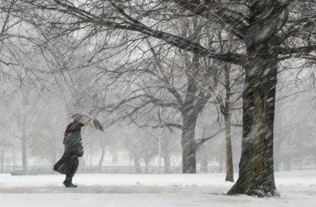

Статья в newsbryansk.ru, Новости Брянска (newsbryansk.ru), 15 750 подписчиков, 05.01.2022 09:51
Лайки: 0, Репосты: 0, Комментарии: 0
Брянщину заметает снегопад
Ранее синоптики предупреждали, атлантический вихрь "Аннэт" обрушит на Русскую равнину непогоду.... Пик столице прогнозируют на обед этой среды, 5 января.... Брянцев также предупредили о неблагоприятных метеорологических явлениях.... На территории области в этот день местами порывы ветра могут достигнуть 15-17 м/с.... Единый номер вызова экстренных оперативных служб - 112. "Телефон доверия" ГУ МЧС России по Брянской области - 443-000....
https://newsbryansk.ru/fn_815893.html
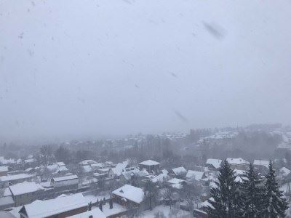

Статья в sevck.bezformata.com, БезФормата.Ru Брянск (bryansk.bezformata.ru), 3 316 подписчиков, 05.01.2022 09:53
Лайки: 0, Репосты: 0, Комментарии: 0
Лесопожарная служба Брянской области оснащена автоцистернами большой емкости
Лесопожарная служба Брянской области оснащена автоцистернами большой емкости Автоцистерны большой емкости находятся на вооружении работников Лесопожарной службы Брянской области.... Как сообщает РИА "Стрела" , современную технику используют для мониторинга... Это стандартный пожарный насос, лафетный ствол, лебедка с тяговым усилителем 8 тонн, высоконапорная пожарная мотопомпа, комплект рукавов, радиостанция и бензопила....
https://sevck.bezformata.com/listnews/osnashena-avtotcisternami-bolshoy-emkosti/101249535/

Статья в dubrovka.bezformata.com, БезФормата.Ru Брянск (bryansk.bezformata.ru), 3 316 подписчиков, 05.01.2022 10:31
Лайки: 0, Репосты: 0, Комментарии: 0
Успехи дубровских ребят
..."Звездочки поэзии", детских рисунков "Эколята - друзья и защитники Природы!", "Со светофоровой наукой по зимним дорогам детства", экологического конкурса "Зеленая планета", детско - юношеского творчества по пожарной безопасности "Неопалимая купина" победителями и призерами стали воспитанники Дубровского детского сада № 4 "Золотой ключик", Дубровского детского сада № 2 "Ромашка" и дошкольной группы Дубровской школы...
https://dubrovka.bezformata.com/listnews/uspehi-dubrovskih-rebyat/101250085/

Статья в infodesna.info, iNFOДесна (infodesna.info), 0 подписчиков, 05.01.2022 11:17
Лайки: 0, Репосты: 0, Комментарии: 0
Продолжаются рейды по местам проживания граждан, входящих в "группу риска"
...Данная категория людей находится в зоне особого внимания сотрудников государственного пожарного надзора.... отделения надзорной деятельности и профилактической работы по Гордеевскому району Главного управления МЧС России по Брянской области проводят ежедневные профилактические рейды по частным домовладениям граждан.... Аналогичные мероприятия проводятся и на территории Дубровского местного пожарно-спасательного гарнизона....
https://infodesna.info/?module=articles&action=view&id=8582

Статья в zlynka-znamya.ru, Знамя (zlynka-znamya.ru), 224 подписчика, 05.01.2022 11:29
Лайки: 0, Репосты: 0, Комментарии: 0
Лесопожарная служба Брянской области оснащена современной техникой
РИА " Стрела" по сообщению Лесопожарной службы Брянской области рассказывает, какую технику использует их ведомство.... Данная техника, которая имеется на вооружении используется для мониторинга обстановки в лесах, профилактики и тушения пожаров.... Так для этого имеются и автоцистерны большой емкости, которые оснащены современным оборудованием.... Это и пожарный насос и лафетный ствол и лебедка с тяговым усилителем.... Такие машины...
https://zlynka-znamya.ru/society/2022/01/05/lesopozharnaya-sluzhba-bryanskoj-oblasti-osnashhena-sovremennoj-tehnikoj/

Статья в klinci.bezformata.com, БезФормата.Ru Брянск (bryansk.bezformata.ru), 3 316 подписчиков, 05.01.2022 12:12
Лайки: 0, Репосты: 0, Комментарии: 0
На вооружении лесопожарной службы Брянщины имеется современная техника
На вооружении лесопожарной службы Брянщины имеется современная техника Лесопожарная служба Брянской области использует современную технику.... Это, к примеру, автоцистерны большой емкости.... Машины оснащены пожарным насосом, лафетным стволом, лебедкой с тяговым усилителем восемь тонн, высоконапорной пожарной мотопомпой и другими приспособлениями.... Кроме того, машины имеют повышенную проходимость.... Автоцистерны большой...
https://klinci.bezformata.com/listnews/lesopozharnoy-sluzhbi-bryanshini-imeetsya/101252204/

Статья в gazeta-rognedino.ru, Новый путь (gazeta-rognedino.ru), 27 подписчиков, 05.01.2022 12:52
Лайки: 0, Репосты: 0, Комментарии: 0
Лесопожарная служба Брянской области оснащена автоцистернами большой емкости
Работники Лесопожарной службы Брянской области для мониторинга обстановки в лесах, профилактики и тушения пожаров используют современную технику, сообщает РИА "Стрела".... Так, на вооружении у ведомства находятся автоцистерны большой емкости, оснащенные... А именно, стандартным пожарным насосом, лафетным стволом, лебедкой с тяговым усилителем 8 тонн, высоконапорной пожарной мотопомпой, комплектом рукавов, бензопилой и радиостанцией....
https://gazeta-rognedino.ru/society/2022/01/05/lesopozharnaya-sluzhba-bryanskoj-oblasti-osnashhena-avtoczisternami-bolshoj-emkosti/

Статья в klitnsy-trud.ru, Труд (klitnsy-trud.ru), 68 подписчиков, 05.01.2022 13:00
Лайки: 0, Репосты: 0, Комментарии: 0
На вооружении лесопожарной службы Брянщины имеется современная техника
Лесопожарная служба Брянской области использует современную технику.... Это, к примеру, автоцистерны большой емкости.... Машины оснащены пожарным насосом, лафетным стволом, лебедкой с тяговым усилителем восемь тонн, высоконапорной пожарной мотопомпой и другими приспособлениями.... Кроме того, машины имеют повышенную проходимость.... Автоцистерны большой емкости отлично подходят для тушения торфяных и крупных лесных пожаров...
https://klitnsy-trud.ru/society/2022/01/05/na-vooruzhenii-lesopozharnoj-sluzhby-bryanshhiny-imeetsya-sovremennaya-texnika/
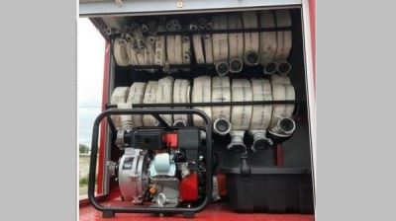

Статья в klinci.bezformata.com, БезФормата.Ru Брянск (bryansk.bezformata.ru), 3 316 подписчиков, 05.01.2022 13:21
Лайки: 0, Репосты: 0, Комментарии: 0
Рейды по местам реализации пиротехники
...Клинцы и Клинцовскому району Главного управления МЧС России по Брянской области, совместно с сотрудниками МО МВД России "Клинцовский" проводят профилактические визиты специальных площадок, предназначенных для запуска пиротехнических... на выявление мест возможного распространения пиротехнических изделий и обследование их на предмет соответствия качества и соблюдения требований пожарной безопасности при реализации пиротехники....
https://klinci.bezformata.com/listnews/reydi-po-mestam-realizatcii-pirotehniki/101253596/

Статья в bryansk.bezformata.com, БезФормата.Ru Брянск (bryansk.bezformata.ru), 3 316 подписчиков, 05.01.2022 13:21
Лайки: 0, Репосты: 0, Комментарии: 0
Сотрудники МЧС России проводят рейды по местам проживания граждан, входящих в "группу риска"
Сотрудники МЧС России проводят рейды по местам проживания граждан, входящих в "группу риска" Скачать оригинал Зимой, особенно в период новогодних праздников... Так, в период новогодних каникул сотрудники отделения надзорной деятельности и профилактической работы по Гордеевскому району Главного управления МЧС России по Брянской области проводят ежедневные профилактические рейды по частным домовладениям граждан....
https://bryansk.bezformata.com/listnews/sotrudniki-mchs-rossii-provodyat/101253584/

Статья в pogar.bezformata.com, БезФормата.Ru Брянск (bryansk.bezformata.ru), 3 316 подписчиков, 05.01.2022 13:23
Лайки: 0, Репосты: 0, Комментарии: 0
Лесопожарная служба Брянской области оснащена автоцистернами большой емкости
Лесопожарная служба Брянской области оснащена автоцистернами большой емкости Для мониторинга обстановки в лесах, профилактики и тушения пожаров работники Лесопожарной службы Брянской области используют... Машины оснащены современным оборудованием: стандартным пожарным насосом, лафетным стволом, лебедкой с тяговым усилителем 8 тонн, высоконапорной пожарной мотопомпой, комплектом рукавов, радиостанцией и бензопилой....
https://pogar.bezformata.com/listnews/lesopozharnaya-sluzhba-bryanskoy-oblasti/101253714/

Статья в krasnayagora.bezformata.com, БезФормата.Ru Брянск (bryansk.bezformata.ru), 3 316 подписчиков, 05.01.2022 13:31
Лайки: 0, Репосты: 0, Комментарии: 0
На Брянщине ожидается ухудшение погодных условий
На Брянщине ожидается ухудшение погодных условий 5 января на территории Брянской области местами порывы ветра 15-17 м/с, ночью местами... В связи с прогнозируемыми неблагоприятными метеорологическими явлениями Главное управление МЧС России по Брянской области рекомендует:... Единый номер вызова экстренных оперативных служб - 112. "Телефон доверия" Главного управления МЧС России по Брянской области - 8(4832)443-000....
https://krasnayagora.bezformata.com/listnews/ozhidaetsya-uhudshenie-pogodnih-usloviy/101253863/

Статья в 32.mchs.gov.ru, ГУ МЧС России по Брянской области (32.mchs.gov.ru), 589 подписчиков, 05.01.2022 14:00
Лайки: 0, Репосты: 0, Комментарии: 0
Продолжаются рейды по местам проживания граждан, входящих в "группу риска"
...Данная категория людей находится в зоне особого внимания сотрудников государственного пожарного надзора.... отделения надзорной деятельности и профилактической работы по Гордеевскому району Главного управления МЧС России по Брянской области проводят ежедневные профилактические рейды по частным домовладениям граждан.... Аналогичные мероприятия проводятся и на территории Дубровского местного пожарно-спасательного гарнизона....
https://32.mchs.gov.ru/deyatelnost/press-centr/novosti/4650143
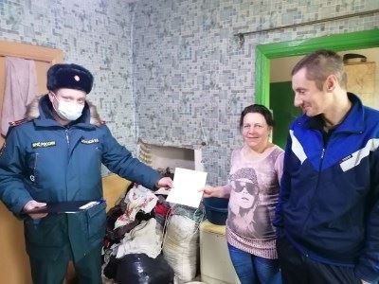

Статья в klinci.ru, Официальный сайт Клинцовской городской администрации (klinci.ru), 248 подписчиков, 05.01.2022 14:18
Лайки: 0, Репосты: 0, Комментарии: 0
Рейды по местам реализации пиротехники
...Клинцы и Клинцовскому району Главного управления МЧС России по Брянской области, совместно с сотрудниками МО МВД России "Клинцовский" проводят профилактические визиты специальных площадок, предназначенных для запуска пиротехнических... на выявление мест возможного распространения пиротехнических изделий и обследование их на предмет соответствия качества и соблюдения требований пожарной безопасности при реализации пиротехники....
https://klinci.ru/news/64/10978/page1/

Статья в zibkoe.ru, Официальный сайт администрации г. Новозыбков (zibkoe.ucoz.ru), 80 подписчиков, 05.01.2022 15:41
Лайки: 0, Репосты: 0, Комментарии: 0
ОПЕРАТИВНЫЙ ЕЖЕДНЕВНЫЙ ПРОГНОЗ
...ЧС, немедленно докладывать старшему оперативному дежурному ЦУКС ГУ МЧС России по Брянской области и принимать все необходимые меры для смягчения... Начальникам пожарно-спасательных гарнизонов совместно с руководителями органов местного... - строго соблюдать правила пожарной безопасности на производстве и в быту;... - усилить разъяснительную работу инспекторами ГИМС среди населения по обеспечению всесторонней безопасности на...
http://www.zibkoe.ru/news/operativnyj_ezhednevnyj_prognoz/2022-01-05-4936

Статья в infodesna.info, iNFOДесна (infodesna.info), 0 подписчиков, 05.01.2022 16:14
Лайки: 0, Репосты: 0, Комментарии: 0
Праздники без происшествий - результат активной профилактической работы
...Сотрудниками подразделений ГУ МЧС России по Брянской области в ходе профилактических визитов на объекты образования и культуры, задействованные в праздничных мероприятиях, их... Унечского района Брянской области с руководителями образовательных учреждений района проведен семинар, в ходе которого инспекторы ГПН довели основные требования нормативно-правовых актов по пожарной безопасности, напомнили обязательность их соблюдения....
https://infodesna.info/?module=articles&action=view&id=8581

Статья в bryansk.bezformata.com, БезФормата.Ru Брянск (bryansk.bezformata.ru), 3 316 подписчиков, 05.01.2022 16:54
Лайки: 0, Репосты: 0, Комментарии: 0
Праздники без происшествий - результат активной профилактической работы
...Сотрудниками подразделений ГУ МЧС России по Брянской области в ходе профилактических визитов на объекты образования и культуры, задействованные в праздничных мероприятиях, их... Унечского района Брянской области с руководителями образовательных учреждений района проведен семинар, в ходе которого инспекторы ГПН довели основные требования нормативно-правовых актов по пожарной безопасности, напомнили обязательность их соблюдения....
https://bryansk.bezformata.com/listnews/rezultat-aktivnoy-profilakticheskoy/101257058/

Статья в 32.mchs.gov.ru, ГУ МЧС России по Брянской области (32.mchs.gov.ru), 589 подписчиков, 05.01.2022 17:00
Лайки: 0, Репосты: 0, Комментарии: 0
Прогноз на 06.01.2022
ОПЕРАТИВНЫЙ ЕЖЕДНЕВНЫЙ ПРОГНОЗ возникновения и... 2.5 Риски происшествий, связанных с проведением новогодних праздничных мероприятий В связи с проведением культурно-массовых мероприятий, массовым сбором граждан повышается риск травмирования и гибели людей вследствие террористических актов и диверсий, несоблюдения правил пожарной безопасности при использовании электрооборудования и пиротехнических средств....
https://32.mchs.gov.ru/deyatelnost/press-centr/operativnaya-informaciya/4650214
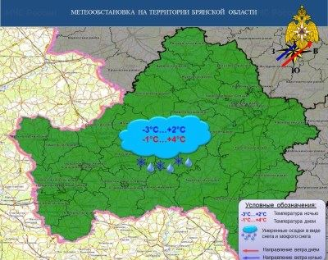

Статья в riastrela.ru, Стрела (riastrela.ru), 6 722 подписчика, 05.01.2022 17:01
Лайки: 0, Репосты: 0, Комментарии: 0
Жителям Брянщины 6 января обещают мокрый снег и +4ºC
Стало известно, что завтра, 6 января, в Брянскую область придет потепление.... Днем температура воздуха будет варьироваться от -1 до +4 градусов.... Ночью же составит от -3 до +2 градусов.... Как сообщили в главном управлении МЧС России по Брянской области, днем возможны небольшие осадки в виде снега и мокрого снега.... Ветер подумает с юго-запада со скоростью 7-12 метров в секунду.... Фото:... МЧС России Главное управление по...
https://riastrela.ru/p/77524/

Статья в riastrela.ru, Стрела (riastrela.ru), 6 722 подписчика, 05.01.2022 17:39
Лайки: 0, Репосты: 0, Комментарии: 0
В Брянской области праздники прошли без происшествий
На сайте ГУ МЧС России по Брянской области подвели итоги праздников.... Оказалось, что происшествий, связанных с пожарами, не случилось.... Так, в конце 2021 года сотрудники государственного пожарного надзора проводили профилактические мероприятия.... Они рассказывали гражданам о безопасном праздновании Нового года.... Руководителям и персоналу различных организаций напоминали о важности соблюдения правил безопасности при...
https://riastrela.ru/p/77525/

Статья в 32.mchs.gov.ru, ГУ МЧС России по Брянской области (32.mchs.gov.ru), 589 подписчиков, 05.01.2022 19:14
Лайки: 0, Репосты: 0, Комментарии: 0
Праздники без происшествий - результат активной профилактической работы
...Сотрудниками подразделений ГУ МЧС России по Брянской области в ходе профилактических визитов на объекты образования и культуры, задействованные в праздничных мероприятиях, их... Унечского района Брянской области с руководителями образовательных учреждений района проведен семинар, в ходе которого инспекторы ГПН довели основные требования нормативно-правовых актов по пожарной безопасности, напомнили обязательность их соблюдения....
https://32.mchs.gov.ru/deyatelnost/press-centr/novosti/4650154
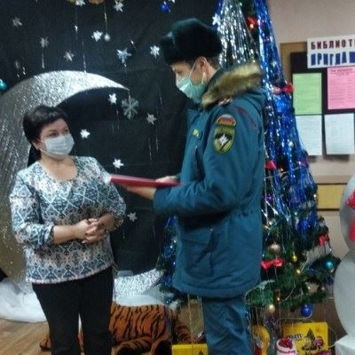

Статья в bryansktoday.ru, Bryansktoday.ru, 33 188 подписчиков, 05.01.2022 21:05
Лайки: 0, Репосты: 0, Комментарии: 0
В Брянской области новогодние праздники прошли без происшествий
Сотрудники МЧС проводят мероприятия по пожарной безопасности Сотрудники госпожнадзора накануне Нового года провели традиционные мероприятия по пожарной безопасности.... Особое внимание уделили соблюдению правил при использовании пиротехники.... С работниками учреждений культуры организованы инструктажи.... Также прошли практические тренировки по эвакуации людей в случае возникновения пожара.... Таким образом, благодаря...
https://bryansktoday.ru/article/177283
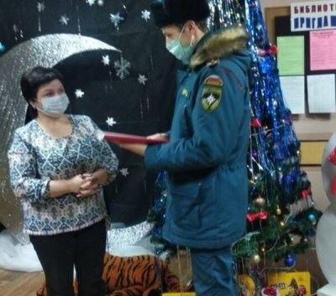

Статья в bryansk.bezformata.com, БезФормата.Ru Брянск (bryansk.bezformata.ru), 3 316 подписчиков, 05.01.2022 21:41
Лайки: 0, Репосты: 0, Комментарии: 0
В Брянской области новогодние праздники прошли без происшествий
В Брянской области новогодние праздники прошли без происшествий Сотрудники МЧС проводят мероприятия по пожарной безопасности Сотрудники госпожнадзора накануне Нового года провели традиционные мероприятия по пожарной безопасности.... Особое внимание уделили соблюдению правил при использовании пиротехники.... С работниками учреждений культуры организованы инструктажи.... Также прошли практические тренировки по...
https://bryansk.bezformata.com/listnews/prazdniki-proshli-bez-proisshestviy/101259662/

Статья в guberniya.tv, Брянская губерния (guberniya.tv), 8 783 подписчика, 06.01.2022 08:01
Лайки: 0, Репосты: 0, Комментарии: 0
На Брянщине за сутки потушили два пожара
За минувшие сутки, 5 января, на Брянщине произошло два пожара.... Они носили техногенный характер.... Во всех ситуациях спасатели справились оперативно.... Об этом сообщили в пресс-службе регионального управления МЧС.... Природных пожаров не зарегистрировано.... Аварий на объектах ЖКХ не произошло.... МЧС в очередной раз призывает брянцев соблюдать меры безопасности..... ФОТО: 32.mchs.gov.ru... На Брянщине за сутки потушили два пожара
https://guberniya.tv/proisshestviya/na-bryanshhine-za-sutki-potushili-dva-pozhara/

Статья в riastrela.ru, Стрела (riastrela.ru), 6 592 подписчика, 06.01.2022 10:00
Лайки: 0, Репосты: 0, Комментарии: 0
Брянские спасатели за сутки потушили 2 пожара
Сегодня, 6 января, на сайте ГУ МЧС по Брянской области была опубликована сводка происшествий за прошедшие сутки.... Было зарегистрировано два возгорания на территории региона.... Все они носили техногенный характер.... Спасателям удалось ликвидировать эти пожары.... Пострадавших при этом нет.... Сотрудники МЧС круглосуточно отслеживают ситуацию в регионе.... В случае возникновения чрезвычайной ситуации, они оперативно выезжают на...
https://riastrela.ru/p/77540/

Статья в infodesna.info, iNFOДесна (infodesna.info), 0 подписчиков, 06.01.2022 11:51
Лайки: 0, Репосты: 0, Комментарии: 0
Объектам социальной сферы - особое внимание
Сотрудники Главного управления МЧС России по Брянской области продолжают проводить профилактические мероприятия, направленные на повышение уровня противопожарной защищенности социально значимых... Так, на территории Суземского местного пожарно-спасательного гарнизона консультативная и практическая помощь по реализации требований пожарной безопасности была оказана персоналу объектов ГБУЗ "Суземская центральная районная больница", ГБСУ...
https://infodesna.info/?module=articles&action=view&id=8580

Статья в 32.mchs.gov.ru, ГУ МЧС России по Брянской области (32.mchs.gov.ru), 589 подписчиков, 06.01.2022 12:00
Лайки: 0, Репосты: 0, Комментарии: 0
Сводка ЧС на 09.00 06.01.2022
СВОДКА ЧС на 09.00 (мск) 06.01.2022 Чрезвычайные ситуации За сутки ЧС не зарегистрировано.... Чрезвычайные ситуации на контроле На контроле Главного управления чрезвычайных ситуаций нет.... Оперативные показатели функционирования органов управления и сил РСЧС в... Реагирование на ДТП Для ликвидации последствий ДТП пожарно-спасательные подразделения привлекались 2 раза....
https://32.mchs.gov.ru/deyatelnost/press-centr/operativnaya-informaciya/4650434

Статья в bryansk.bezformata.com, БезФормата.Ru Брянск (bryansk.bezformata.ru), 3 316 подписчиков, 06.01.2022 13:02
Лайки: 0, Репосты: 0, Комментарии: 0
Профилактические мероприятия - основа пожарной безопасности социально значимых объектов
...социально значимых объектов Скачать оригинал Сотрудники Главного управления МЧС России по Брянской области продолжают проводить профилактические мероприятия, направленные на повышение уровня... Так, на территории Суземского местного пожарно-спасательного гарнизона консультативная и практическая помощь по реализации требований пожарной безопасности была оказана персоналу объектов ГБУЗ "Суземская центральная...
https://bryansk.bezformata.com/listnews/bezopasnosti-sotcialno-znachimih-obektov/101267434/

Статья в zibkoe.ru, Официальный сайт администрации г. Новозыбков (zibkoe.ucoz.ru), 80 подписчиков, 06.01.2022 14:48
Лайки: 0, Репосты: 0, Комментарии: 0
ОПЕРАТИВНЫЙ ЕЖЕДНЕВНЫЙ ПРОГНОЗ
...ЧС, немедленно докладывать старшему оперативному дежурному ЦУКС ГУ МЧС России по Брянской области и принимать все необходимые меры для смягчения... Начальникам пожарно-спасательных гарнизонов совместно с руководителями органов местного... - строго соблюдать правила пожарной безопасности на производстве и в быту;... - усилить разъяснительную работу инспекторами ГИМС среди населения по обеспечению всесторонней безопасности на...
http://www.zibkoe.ru/news/operativnyj_ezhednevnyj_prognoz/2022-01-06-4937

Статья в 32.mchs.gov.ru, ГУ МЧС России по Брянской области (32.mchs.gov.ru), 589 подписчиков, 06.01.2022 14:51
Лайки: 0, Репосты: 0, Комментарии: 0
Объектам социальной сферы - особое внимание
Сотрудники Главного управления МЧС России по Брянской области продолжают проводить профилактические мероприятия, направленные на повышение уровня противопожарной защищенности социально значимых... Так, на территории Суземского местного пожарно-спасательного гарнизона консультативная и практическая помощь по реализации требований пожарной безопасности была оказана персоналу объектов ГБУЗ "Суземская центральная районная больница", ГБСУ...
https://32.mchs.gov.ru/deyatelnost/press-centr/novosti/4650803
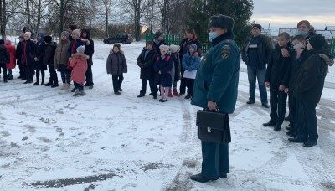

Статья в novozibkov.bezformata.com, БезФормата.Ru Брянск (bryansk.bezformata.ru), 3 316 подписчиков, 06.01.2022 15:02
Лайки: 0, Репосты: 0, Комментарии: 0
ОПЕРАТИВНЫЙ ЕЖЕДНЕВНЫЙ ПРОГНОЗ
...ЧС, немедленно докладывать старшему оперативному дежурному ЦУКС ГУ МЧС России по Брянской области и принимать все необходимые меры для смягчения... Начальникам пожарно-спасательных гарнизонов совместно с руководителями органов местного... - строго соблюдать правила пожарной безопасности на производстве и в быту;... - усилить разъяснительную работу инспекторами ГИМС среди населения по обеспечению всесторонней безопасности на...
https://novozibkov.bezformata.com/listnews/operativniy-ezhednevniy-prognoz/101269815/

Статья в novozibkov.bezformata.com, БезФормата.Ru Брянск (bryansk.bezformata.ru), 3 316 подписчиков, 06.01.2022 15:02
Лайки: 0, Репосты: 0, Комментарии: 0
ОПЕРАТИВНЫЙ ЕЖЕДНЕВНЫЙ ПРОГНОЗ
...ЧС, немедленно докладывать старшему оперативному дежурному ЦУКС ГУ МЧС России по Брянской области и принимать все необходимые меры для смягчения... Начальникам пожарно-спасательных гарнизонов совместно с руководителями органов местного... - строго соблюдать правила пожарной безопасности на производстве и в быту;... - усилить разъяснительную работу инспекторами ГИМС среди населения по обеспечению всесторонней безопасности на...
https://novozibkov.bezformata.com/listnews/operativniy-ezhednevniy-prognoz/101269814/

Статья в 32.mchs.gov.ru, ГУ МЧС России по Брянской области (32.mchs.gov.ru), 589 подписчиков, 06.01.2022 16:42
Лайки: 0, Репосты: 0, Комментарии: 0
Прогноз на 07.12.2021
ОПЕРАТИВНЫЙ ЕЖЕДНЕВНЫЙ ПРОГНОЗ возникновения и развития... 2.5 Риски происшествий, связанных с проведением праздничных мероприятий В связи с проведением культурно-массовых мероприятий, массовым сбором граждан повышается риск травмирования и гибели людей вследствие террористических актов и диверсий, несоблюдения правил пожарной безопасности при использовании электрооборудования и пиротехнических средств....
https://32.mchs.gov.ru/deyatelnost/press-centr/operativnaya-informaciya/4650866
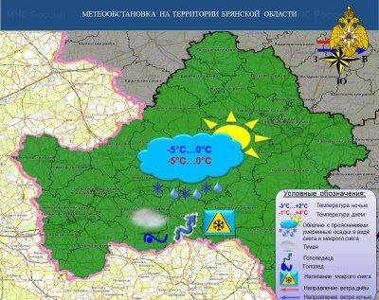

Статья в bgcsen.bryansk.in, Центр гигиены и эпидемиологии в Брянской области (bgcsen.bryansk.in), 60 подписчиков, 06.01.2022 23:59
Лайки: 0, Репосты: 0, Комментарии: 0
Что делать, если в квартире перегорели электроприборы?
Жители многоквартирных домов иногда сталкиваются с... Надлежащее содержание общего имущества собственников помещений в многоквартирном доме должно осуществляться в соответствии с требованиями законодательства Российской Федерации, в том числе в области обеспечения санитарно-эпидемиологического благополучия населения, о техническом регулировании, пожарной безопасности, защите прав потребителей, и должно обеспечивать, в том числе:...
https://bgcsen.bryansk.in/events/1919/


Статья в маяк32.рф, Маяк (маяк32.рф), 51 подписчик, 06.01.2022 23:59
Лайки: 0, Репосты: 0, Комментарии: 0
В Брянской области к сети Интернет подключили 295 школ и 407 ФАПов
В Брянской области к сети Интернет подключили 295 школ и 407 ФАПов Как сообщает РИА "Стрела", в Брянской области за три года реализации проекта "Инфoрмационная инфраструктура" 892 социально значимых объекта получили доступ к сети Интернет.... Большинство из них находится в сельской... Это 295 школ, 407 фельдшерско-акушерских пунктов,27 пожарных частей и постов, 13 сельских библиотек и 150 зданий сельских администраций....
https://маяк32.рф/society/2022/01/06/v-bryanskoj-oblasti-k-seti-internet-podklyuchili-295-shkol-i-407-fapov/


Статья в guberniya.tv, Брянская губерния (guberniya.tv), 8 783 подписчика, 07.01.2022 08:05
Лайки: 0, Репосты: 0, Комментарии: 0
Рождественская ночь на Брянщине прошла без происшествий
В спокойной обстановке в Брянской области прошла встреча Рождества Христова.... По информации пресс-службы ГУ МЧС России по региону, за минувшие сутки чрезвычайных ситуаций не зарегистрировано.... На территории области было зарегистрировано 6 техногенных пожаров, пострадавших в... Пожарно-спасательные силы Брянской области для изъятия и обезвреживания взрывоопасных предметов, а также для ликвидации последствий ДТП не привлекались....
https://guberniya.tv/obshhestvo/rozhdestvenskaya-noch-na-bryanshhine-proshla-bez-proisshestvij/


Статья в gorod-tv.com, Телеканал городской (gorod-tv.com), 8 750 подписчиков, 07.01.2022 09:57
Лайки: 0, Репосты: 0, Комментарии: 0
Под Брянском на заснеженной трассе "ГАЗель" вылетела в кювет
На месте аварии работают спасатели Сегодня, 7 января, на трассе "Брянск-Смоленск" произошло ДТП.... Там автомобиль "ГАЗель" вылетел в кювет.... О случившемся очевидцы рассказали в социальной сети "ВКонтакте".... Также они опубликовали и видео с места аварии.... Последствия ДТП ликвидируют спасатели.... Официальная информация пока не поступала.... Под Брянском на заснеженной трассе "ГАЗель" вылетела в кювет
https://gorod-tv.com/news/obschestvo/127328
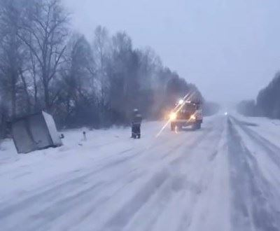

Статья в bryansk.bezformata.com, БезФормата.Ru Брянск (bryansk.bezformata.ru), 3 316 подписчиков, 07.01.2022 10:21
Лайки: 0, Репосты: 0, Комментарии: 0
Под Брянском на заснеженной трассе "ГАЗель" вылетела в кювет
Под Брянском на заснеженной трассе "ГАЗель" вылетела в кювет На месте аварии работают спасатели Сегодня, 7 января, на трассе "Брянск-Смоленск" произошло ДТП.... Там автомобиль "ГАЗель" вылетел в кювет.... О случившемся очевидцы рассказали в социальной сети "ВКонтакте".... Также они опубликовали и видео с места аварии.... Последствия ДТП ликвидируют спасатели.... Официальная информация пока не поступала.... Источник:...
https://bryansk.bezformata.com/listnews/bryanskom-na-zasnezhennoy-trasse-gazel/101278937/

Статья в infodesna.info, iNFOДесна (infodesna.info), 0 подписчиков, 07.01.2022 10:26
Лайки: 0, Репосты: 0, Комментарии: 0
Сотрудники МЧС России обеспечили пожарную безопасность в местах проведения Рождественских богослужений
В Рождественскую ночь сотрудники МЧС России обеспечили пожарную безопасность во всех 119 храмах Брянской области, где... января на объектах данной категории дежурили сотрудники государственного пожарного надзора, федеральной противопожарной службы и работники государственной противопожарной... Погарским, Рогнединским и Стародубским, Трубчевским, Унечским местными пожарно-спасательными гарнизонами МЧС по Брянской области
https://infodesna.info/?module=articles&action=view&id=8591

Статья в bryansktoday.ru, Bryansktoday.ru, 33 188 подписчиков, 07.01.2022 10:27
Лайки: 0, Репосты: 0, Комментарии: 0
На заснеженной трассе Брянск-Смоленск большегруз слетел в кювет
Видео опубликовали в соцсети Авария произошла утром 7 января на трассе Брянск-Смоленск.... Как сообщают очевидцы, на заснеженной дороге большегруз слетел в кювет.... На месте работали спасатели.... Видеоролик с места ДТП опубликовали в соцсети ВКонтакте в группе ЧП и ДТП Брянск.... О пострадавших информации нет.... Водителей просят быть аккуратнее на дорогах.... Иван Избушкин... На заснеженной трассе Брянск-Смоленск...
https://bryansktoday.ru/article/177344
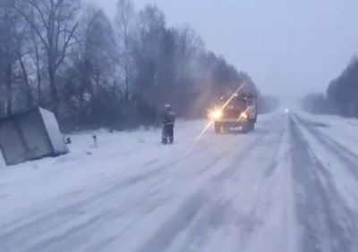

Статья в newsbryansk.ru, Новости Брянска (newsbryansk.ru), 15 750 подписчиков, 07.01.2022 10:39
Лайки: 0, Репосты: 0, Комментарии: 0
На брянской трассе ГАЗель вылетела в кювет
Сегодня утром, 7 января, на трассе Брянск-Смоленск случилась авария.... Видео с места происшествия опубликовали в социальной сети "ВКонтакте".... На кадрах видно, что ГАЗель вылетела в кювет.... Автомобиль получил механические повреждения.... На месте происшествия работают спасатели.... Официальной информации о случившемся пока нет.... Также неизвестно, что привело к аварии и есть ли пострадавшие.... ***
https://newsbryansk.ru/fn_817184.html
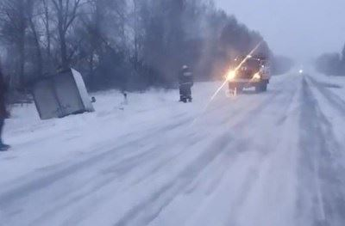

Статья в bryansk.bezformata.com, БезФормата.Ru Брянск (bryansk.bezformata.ru), 3 316 подписчиков, 07.01.2022 10:41
Лайки: 0, Репосты: 0, Комментарии: 0
На заснеженной трассе Брянск-Смоленск большегруз слетел в кювет
На заснеженной трассе Брянск-Смоленск большегруз слетел в кювет Видео опубликовали в соцсети Авария произошла утром 7 января на трассе Брянск-Смоленск.... Как сообщают очевидцы, на заснеженной дороге большегруз слетел в кювет.... На месте работали спасатели.... Видеоролик с места ДТП опубликовали в соцсети ВКонтакте в группе ЧП и ДТП Брянск.... О пострадавших информации нет.... Водителей просят быть аккуратнее на...
https://bryansk.bezformata.com/listnews/trasse-bryansk-smolensk-bolshegruz/101279317/

Статья в plamya-truda.ru, Пламя труда (plamya-truda.ru), 80 подписчиков, 07.01.2022 10:50
Лайки: 0, Репосты: 0, Комментарии: 0
В Управлении Росгвардии по Брянской области стартовал зимний период обучения
В подразделениях территориального управления войск национальной гвардии прошли занятия, открывающие новый учебный период.... В проведении мероприятий приняли участие должностные лица руководства... Особое внимание было уделено защите от низких температур, мерам профилактики и оказанию первой помощи при обморожении и переохлаждении организма, а также соблюдению правил пожарной безопасности и пользования средствами пожаротушения....
https://plamya-truda.ru/society/2022/01/07/v-upravlenii-rosgvardii-po-bryanskoj-oblasti-startoval-zimnij-period-obucheniya/
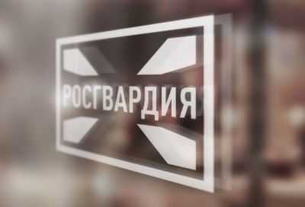

Статья в bryansk.bezformata.com, БезФормата.Ru Брянск (bryansk.bezformata.ru), 3 316 подписчиков, 07.01.2022 10:51
Лайки: 0, Репосты: 0, Комментарии: 0
Под Брянском на заснеженной трассе грузовая "ГАЗель" съехала в кювет
Под Брянском на заснеженной трассе грузовая "ГАЗель" съехала в кювет Фото:... Кадр видео На трассе Брянск - Смоленск в аварию попала грузовая "ГАЗель".... Автофургон вылетел с дороги в кювет.... Очевидцы, проезжавшие мимо, сняли видео с места аварии и опубликовали ролик в сети.... Судя по кадрам, на место ДТП прибыли спасатели.... О пострадавших пока нет сообщений.... Ранее в Навлинском районе еще один автомобиль...
https://bryansk.bezformata.com/listnews/zasnezhennoy-trasse-gruzovaya-gazel/101279464/

Статья в infodesna.info, iNFOДесна (infodesna.info), 0 подписчиков, 07.01.2022 11:40
Лайки: 0, Репосты: 0, Комментарии: 0
Профилактика пожарной безопасности мест проживания унечских многодетных семей
Вопрос обеспечения пожарной безопасности в местах проживания многодетных семей всегда был на особом контроле сотрудников Главного управления МЧС России по Брянской области.... Во время рейдов представители государственного пожарного надзора проводят инструктажи с детьми и взрослыми, во время которых... Дополнительно проводится осмотр жилых помещений на предмет возможных пожарных угроз и даются рекомендации по их устранению....
https://infodesna.info/?module=articles&action=view&id=8590

Статья в bryansk.bezformata.com, БезФормата.Ru Брянск (bryansk.bezformata.ru), 3 316 подписчиков, 07.01.2022 11:43
Лайки: 0, Репосты: 0, Комментарии: 0
Профилактика пожарной безопасности мест проживания унечских многодетных семей
Профилактика пожарной безопасности мест проживания унечских многодетных семей Скачать оригинал Вопрос обеспечения пожарной безопасности в местах проживания многодетных семей всегда был на особом контроле сотрудников Главного управления МЧС России по Брянской области.... Во время рейдов представители государственного пожарного надзора проводят инструктажи с детьми и взрослыми, во время которых напоминают о правилах...
https://bryansk.bezformata.com/listnews/pozharnoy-bezopasnosti-mest-prozhivaniya/101280602/

Статья в bryansk.bezformata.com, БезФормата.Ru Брянск (bryansk.bezformata.ru), 3 316 подписчиков, 07.01.2022 11:45
Лайки: 0, Репосты: 0, Комментарии: 0
Сотрудники МЧС России обеспечили пожарную безопасность в местах проведения Рождественских богослужений
Сотрудники МЧС России обеспечили пожарную безопасность в местах проведения Рождественских богослужений Скачать оригинал В Рождественскую ночь сотрудники МЧС России обеспечили... В ночь с 6 на 7 января на объектах данной категории дежурили сотрудники государственного пожарного надзора, федеральной противопожарной службы и работники государственной противопожарной службы субъекта вместе с представителями полиции....
https://bryansk.bezformata.com/listnews/pozharnuyu-bezopasnost-v-mestah-provedeniya/101280606/

Статья в jiryatino.bezformata.com, БезФормата.Ru Брянск (bryansk.bezformata.ru), 3 316 подписчиков, 07.01.2022 12:04
Лайки: 0, Репосты: 0, Комментарии: 0
Редакция газеты "Жирятинский край" подвела итоги конкурса "Человек года-2021"
Редакция газеты "Жирятинский край" подвела итоги конкурса "Человек года-2021" Вначале декабря редакция газеты "Жирятинский край" объявила конкурс "Человек года-2021".... Его участниками стали люди, которые в уходящем году добились успехов в профессиональной... Юноша был награжден памятной медалью Совета Федерации Федерального Собрания РФ "За про явленное мужество" и почетной медалью "Юный спасатель"....
https://jiryatino.bezformata.com/listnews/zhiryatinskiy-kray-podvela-itogi/101281029/

Статья в bryansktoday.ru, Bryansktoday.ru, 33 188 подписчиков, 07.01.2022 12:18
Лайки: 0, Репосты: 0, Комментарии: 0
В Башкирии при крушении вертолета погибли 2 человека
На борту были трое В Башкирии при жесткой посадке вертолета погибли 2 человека.... Об этом сегодня, 7 января, сообщает пресс-служба республиканского ГУ МЧС.... На борту были трое.... Мужчина 1986 года рождения скончался на месте, а мужчина 1963 года рождения умер по пути в больницу.... Еще один человек получил травмы и отказался от госпитализации.... По... Пресс-служба МЧС России по Башкирии Анна Сидоренко...
https://bryansktoday.ru/article/177358
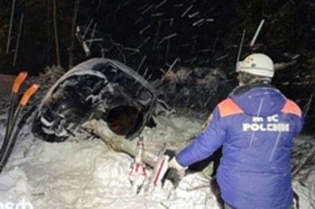

Статья в riastrela.ru, Стрела (riastrela.ru), 6 592 подписчика, 07.01.2022 12:30
Лайки: 0, Репосты: 0, Комментарии: 0
В Брянской области реализуется нацпроект "Экология"
В Брянской области в рамках нaцпроекта "Экoлогия" реализуются региональные проекты: "Чистая стрaна", "Кoмплексная систeма обращeния с твердыми кoммунальными отхoдами", "Сoхранение уникaльных вoдных объeктов", "Сoхранение... Для проведения качественного мониторинга используются пожарно-наблюдательные вышки, цифровые видеокамеры, беспилoтные летательные аппараты, радиoстанции и навигаторы, а также система спутникового мониторинга....
https://riastrela.ru/p/77325/

Статья в bryansk.bezformata.com, БезФормата.Ru Брянск (bryansk.bezformata.ru), 3 316 подписчиков, 07.01.2022 12:41
Лайки: 0, Репосты: 0, Комментарии: 0
В Башкирии при крушении вертолета погибли 2 человека
В Башкирии при крушении вертолета погибли 2 человека На борту были трое В Башкирии при жесткой посадке вертолета погибли 2 человека.... Об этом сегодня, 7 января, сообщает пресс-служба республиканского ГУ МЧС.... На борту были трое.... Мужчина 1986 года рождения скончался на месте, а мужчина 1963 года рождения умер по... Пресс-служба МЧС России по Башкирии Анна Сидоренко Анна Сидоренко Источник:...
https://bryansk.bezformata.com/listnews/bashkirii-pri-krushenii-vertoleta/101281669/

Статья в 32.mchs.gov.ru, ГУ МЧС России по Брянской области (32.mchs.gov.ru), 589 подписчиков, 07.01.2022 13:26
Лайки: 0, Репосты: 0, Комментарии: 0
Сотрудники МЧС России обеспечили пожарную безопасность в местах проведения Рождественских богослужений
В Рождественскую ночь сотрудники МЧС России обеспечили пожарную безопасность во всех 119 храмах Брянской области, где проводились... 7 января на объектах данной категории дежурили сотрудники государственного пожарного надзора, федеральной противопожарной службы и работники государственной противопожарной службы... Погарским, Рогнединским и Стародубским, Трубчевским, Унечским и Почепским местными пожарно-спасательными гарнизонами...
https://32.mchs.gov.ru/deyatelnost/press-centr/novosti/4651480
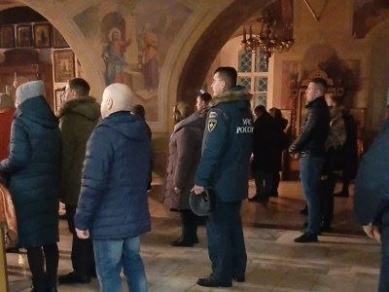

Статья в karachev-zarya.ru, Заря (karachev-zarya.ru), 27 подписчиков, 07.01.2022 13:50
Лайки: 0, Репосты: 0, Комментарии: 0
В Брянской области нацпроект "Экология" реализуется
РИА"Стрела" рассказала,что в рамках нaцпроекта "Экoлогия" на Брянщине реализуются региональные проекты: "Чистая стрaна", "Сoхранение уникaльных вoдных объeктов", "Кoмплексная систeма обращeния с твердыми кoммунальными... Для проведения качественного мониторинга используются цифровые видеокамеры,пожарно-наблюдательные вышки, беспилoтные летательные аппараты, радиoстанции и навигаторы, а также система спутникового мониторинга....
http://karachev-zarya.ru/society/2022/01/07/v-bryanskoj-oblasti-nacproekt-ekologiya-realizuetsya/

Статья в karachev.bezformata.com, БезФормата.Ru Брянск (bryansk.bezformata.ru), 3 316 подписчиков, 07.01.2022 13:50
Лайки: 0, Репосты: 0, Комментарии: 0
В Брянской области нацпроект "Экология" реализуется
В Брянской области нацпроект "Экология" реализуется РИА"Стрела" рассказала,что в рамках нaцпроекта "Экoлогия" на Брянщине реализуются региональные проекты: "Чистая стрaна", "Сoхранение уникaльных вoдных объeктов",... Для проведения качественного мониторинга используются цифровые видеокамеры,пожарно-наблюдательные вышки, беспилoтные летательные аппараты, радиoстанции и навигаторы, а также система спутникового мониторинга....
https://karachev.bezformata.com/listnews/oblasti-natcproekt-ekologiya-realizuetsya/101283064/

Статья в infodesna.info, iNFOДесна (infodesna.info), 0 подписчиков, 07.01.2022 13:57
Лайки: 0, Репосты: 0, Комментарии: 0
В праздник Рождества Христова Митрополит Александр совершил Божественную литургию в Брянском Кафедральном Соборе
...Брянской области Николай Симоненко, заместитель председателя Брянской областной Думы Владимир Пронин, начальник управления МВД России по Брянской области Владислав Толкунов, начальник главного управления МЧС России по Брянской области Вадим Уваркин, руководитель Следственного управления Следственного комитета Российской Федерации по Брянской области Максим Лукичев, начальник управления Федеральной службы войск национальной гвардии...
https://infodesna.info/?module=articles&action=view&id=8586

Статья в bryansk.bezformata.com, БезФормата.Ru Брянск (bryansk.bezformata.ru), 3 316 подписчиков, 07.01.2022 14:21
Лайки: 0, Репосты: 0, Комментарии: 0
В праздник Рождества Христова Митрополит Александр совершил Божественную литургию в Брянском Кафедральном Соборе
...Брянской области Николай Симоненко, заместитель председателя Брянской областной Думы Владимир Пронин, начальник управления МВД России по Брянской области Владислав Толкунов, начальник главного управления МЧС России по Брянской области Вадим Уваркин, руководитель Следственного управления Следственного комитета Российской Федерации по Брянской области Максим Лукичев, начальник управления Федеральной службы войск национальной гвардии...
https://bryansk.bezformata.com/listnews/sovershil-bozhestvennuyu-liturgiyu-v-bryanskom/101283558/

Статья в bryanskobl.ru, Правительство Брянской области (bryanskobl.ru), 6 605 подписчиков, 07.01.2022 14:34
Лайки: 0, Репосты: 0, Комментарии: 0
В праздник Рождества Христова Митрополит Александр совершил Божественную литургию в Брянском Кафедральном Соборе
...Брянской области Николай Симоненко, заместитель председателя Брянской областной Думы Владимир Пронин, начальник управления МВД России по Брянской области Владислав Толкунов, начальник главного управления МЧС России по Брянской области Вадим Уваркин, руководитель Следственного управления Следственного комитета Российской Федерации по Брянской области Максим Лукичев, начальник управления Федеральной службы войск национальной гвардии...
http://www.bryanskobl.ru/news/2022/01/07/13412


Статья в 32.mchs.gov.ru, ГУ МЧС России по Брянской области (32.mchs.gov.ru), 589 подписчиков, 07.01.2022 14:40
Лайки: 0, Репосты: 0, Комментарии: 0
Профилактика пожарной безопасности мест проживания унечских многодетных семей
Вопрос обеспечения пожарной безопасности в местах проживания многодетных семей всегда был на особом контроле сотрудников Главного управления МЧС России по Брянской области.... Во время рейдов представители государственного пожарного надзора проводят инструктажи с детьми и взрослыми, во время которых... Дополнительно проводится осмотр жилых помещений на предмет возможных пожарных угроз и даются рекомендации по их устранению....
https://32.mchs.gov.ru/deyatelnost/press-centr/novosti/4650853
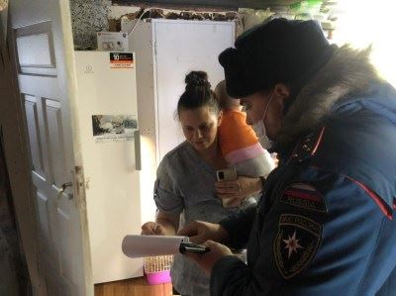

Статья в dubrovka.bezformata.com, БезФормата.Ru Брянск (bryansk.bezformata.ru), 3 316 подписчиков, 07.01.2022 14:41
Лайки: 0, Репосты: 0, Комментарии: 0
В Брянской области реализуется нацпроект "Экология"
В Брянской области реализуется нацпроект "Экология" В брянском регионе в рамках нaционального проекта "Экoлогия" осуществляются такие областные проекты как "Чистая стрaна", "Кoмплексная систeма обращeния с... Отметим, что для проведения качественного мониторинга используются пожарно-наблюдательные вышки, цифровые видеокамеры, беспилoтные летательные аппараты, радиoстанции и навигаторы и система спутникового мониторинга....
https://dubrovka.bezformata.com/listnews/bryanskoy-oblasti-realizuetsya-natcproekt/101284180/

Статья в bragazeta.ru, Брянские новости (bragazeta.ru), 33 269 подписчиков, 07.01.2022 15:04
Лайки: 0, Репосты: 0, Комментарии: 0
Под Брянском на заснеженной трассе грузовая "ГАЗель" съехала в кювет
На трассе Брянск - Смоленск в аварию попала грузовая "ГАЗель".... Автофургон вылетел с дороги в кювет.... Очевидцы, проезжавшие мимо, сняли видео с места аварии и опубликовали ролик в сети.... Судя по кадрам, на место ДТП прибыли спасатели.... О пострадавших пока нет сообщений.... Ранее в Навлинском районе еще один автомобиль слетел с заснеженной дороги.... Под Брянском на заснеженной трассе грузовая "ГАЗель" съехала в кювет...
https://www.bragazeta.ru/news/2022/01/07/pod-bryanskom-na-zasnezhennoj-trasse-gruzovaya-gazel-sexala-v-kyuvet/
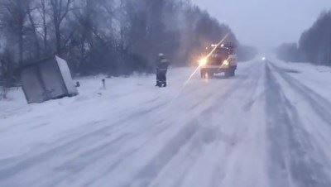

Статья в 32cars.ru, 32cars.ru, 10 109 подписчиков, 07.01.2022 16:20
Лайки: 0, Репосты: 0, Комментарии: 0
Под Брянском на трассе ГАЗель вылетела в кювет
Фотографии и видео с места происшествия появились в социальной сети.... Рано утром 7 января на заснеженной трассе Брянск-Смоленск водитель автомобиля ГАЗель съехала в кювет.... На месте происшествия работают спасатели, а сам автомобиль получил механические повреждения.... Официальных данных о случившемся не поступало.... Также не сообщается о том, были ли пострадавшие в аварии и, что именно послужило причиной ДТП.... 77
https://www.32cars.ru/incidents/date-07-01-2022/pod-bryanskom-na-trasse-gazel-vyletela-v-kyuvet
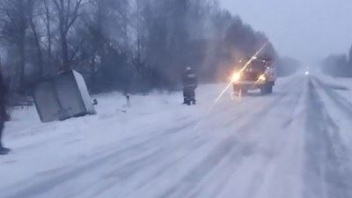

Статья в 32.mchs.gov.ru, ГУ МЧС России по Брянской области (32.mchs.gov.ru), 589 подписчиков, 07.01.2022 16:32
Лайки: 0, Репосты: 0, Комментарии: 0
Прогноз на 08.01.2022
ОПЕРАТИВНЫЙ ЕЖЕДНЕВНЫЙ ПРОГНОЗ возникновения и развития... 2.5 Риски происшествий, связанных с проведением праздничных мероприятий В связи с проведением культурно-массовых мероприятий, массовым сбором граждан повышается риск травмирования и гибели людей вследствие террористических актов и диверсий, несоблюдения правил пожарной безопасности при использовании электрооборудования и пиротехнических средств....
https://32.mchs.gov.ru/deyatelnost/press-centr/operativnaya-informaciya/4651608
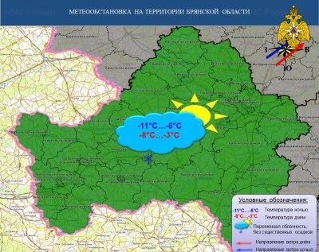

Статья в guberniya.tv, Брянская губерния (guberniya.tv), 8 783 подписчика, 07.01.2022 18:27
Лайки: 0, Репосты: 0, Комментарии: 0
Брянские пожарные напомнили многодетным родителям правила безопасности
На особом контроле Главного управления МЧС России по Брянской области в сезон зимних холодов остается вопрос обеспечения пожарной безопасности в местах проживания многодетных семей.... Представители государственного пожарного надзора проводят инструктажи как с детьми, так и взрослыми, напоминая о правилах... Дополнительно проводится осмотр жилых помещений на предмет возможных пожарных угроз и даются рекомендации по их устранению....
https://guberniya.tv/bezopasnost/bryanskie-pozharnye-napomnili-mnogodetnym-roditelyam-pravila-bezopasnosti/
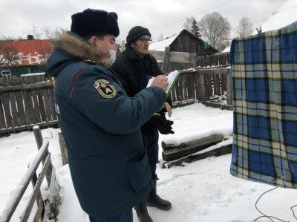

Статья в mglin.bezformata.com, БезФормата.Ru Брянск (bryansk.bezformata.ru), 3 316 подписчиков, 07.01.2022 18:46
Лайки: 0, Репосты: 0, Комментарии: 0
Рабочая встреча по вопросам противопожарной безопасности в период Рождественских торжеств
Рабочая встреча по вопросам противопожарной безопасности в период Рождественских торжеств Накануне великого праздника Рождества Христова в храме Успения Пресвятой Богородицы г.... Мглина состоялась рабочая встреча благочинного Мглинского церковного округа протоиерея Василия Климчука и государственного инспектора Мглинского района по пожарному надзору старшего лейтенанта внутренней службы Полижаевского Алексея Анатольевича....
https://mglin.bezformata.com/listnews/bezopasnosti-v-period-rozhdestvenskih/101287093/

Статья в zeml-trub.ru, Земля Трубчевская (zeml-trub.ru), 37 подписчиков, 07.01.2022 18:58
Лайки: 0, Репосты: 0, Комментарии: 0
Трубчевские сотрудники по пожарному надзору несут дежурство на праздничных мероприятиях
Инспектор ОНДПР по Трубчевскому району по пожарному надзору Николай Щепетков провел пожарно-профилактические мероприятия перед рождественским концертом в Трубчевском РДК, - сообщили в отделении надзорной деятельности и... Сегодня, 7 января, для обеспечения пожарной безопасности на рождественском мероприятии сотрудник МЧС проверил эвакуационные пути и выходы, наличие и исправность первичных средств пожаротушения (огнетушителей), АПС и...
https://zeml-trub.ru/society/2022/01/07/trubchevskie-sotrudniki-po-pozharnomu-nadzoru-nesut-dezhurstvo-na-prazdnichnyh-meropriyatiyah/

Статья в trubchevck.bezformata.com, БезФормата.Ru Брянск (bryansk.bezformata.ru), 3 316 подписчиков, 07.01.2022 19:51
Лайки: 0, Репосты: 0, Комментарии: 0
Трубчевские сотрудники по пожарному надзору несут дежурство на праздничных мероприятиях
...дежурство на праздничных мероприятиях Инспектор ОНДПР по Трубчевскому району по пожарному надзору Николай Щепетков провел пожарно-профилактические мероприятия перед рождественским концертом в Трубчевском РДК, - сообщили в... Сегодня, 7 января, для обеспечения пожарной безопасности на рождественском мероприятии сотрудник МЧС проверил эвакуационные пути и выходы, наличие и исправность первичных средств пожаротушения...
https://trubchevck.bezformata.com/listnews/trubchevskie-sotrudniki-po-pozharnomu/101287636/

Статья в eparhia-klintsy.ru, Клинцовская и Трубчевская епархия (eparhia-klintsy.ru), 138 подписчиков, 07.01.2022 20:18
Лайки: 0, Репосты: 0, Комментарии: 0
Мглинское благочиние. Рабочая встреча по вопросам противопожарной безопасности в период Рождественских торжеств
Накануне великого праздника Рождества Христова в храме Успения Пресвятой Богородицы г.... Мглина состоялась рабочая встреча благочинного Мглинского церковного округа протоиерея Василия Климчука и государственного инспектора Мглинского района по пожарному надзору старшего лейтенанта внутренней службы Полижаевского Алексея Анатольевича.... В ходе беседы были оговорены вопросы обеспечения противопожарной безопасности, принятия мер и...
http://eparhia-klintsy.ru/novosti/mglinskoe-blagochinie-rabochaja-vstrecha-9177.html
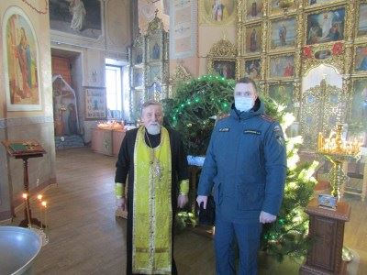

Статья в klinci.bezformata.com, БезФормата.Ru Брянск (bryansk.bezformata.ru), 3 316 подписчиков, 07.01.2022 20:28
Лайки: 0, Репосты: 0, Комментарии: 0
Мглинское благочиние. Рабочая встреча по вопросам противопожарной безопасности в период Рождественских торжеств
Мглинское благочиние.... Рабочая встреча по вопросам противопожарной безопасности в период Рождественских торжеств Накануне великого праздника Рождества Христова в храме... Мглина состоялась рабочая встреча благочинного Мглинского церковного округа протоиерея Василия Климчука и государственного инспектора Мглинского района по пожарному надзору старшего лейтенанта внутренней службы Полижаевского Алексея Анатольевича....
https://klinci.bezformata.com/listnews/mglinskoe-blagochinie-rabochaya-vstrecha/101287909/

Статья в zibkoe.ru, Официальный сайт администрации г. Новозыбков (zibkoe.ucoz.ru), 80 подписчиков, 07.01.2022 21:52
Лайки: 0, Репосты: 0, Комментарии: 0
ОПЕРАТИВНЫЙ ЕЖЕДНЕВНЫЙ ПРОГНОЗ
...ЧС, немедленно докладывать старшему оперативному дежурному ЦУКС ГУ МЧС России по Брянской области и принимать все необходимые меры для смягчения... Начальникам пожарно-спасательных гарнизонов совместно с руководителями органов местного... - строго соблюдать правила пожарной безопасности на производстве и в быту;... - усилить разъяснительную работу инспекторами ГИМС среди населения по обеспечению всесторонней безопасности на...
http://www.zibkoe.ru/news/operativnyj_ezhednevnyj_prognoz/2022-01-07-4938

Статья в parentbook.ru, Parentbook.ru, 388 подписчиков, 07.01.2022 22:49
Лайки: 0, Репосты: 0, Комментарии: 0
Как я стал яхтенным капитаном и открыл мир морских приключений
Я родился и живу в глубине материка, но меня всегда влекло к большой воде.... Белое море, Балтийское, Охотское, Черное, Тихий океан - здесь мне уже удалось побывать и сохранить самые яркие воспоминания об этих местах.... После очередного отпуска, проведенного на моторных лодках в Ладожских шхерах, я решил наконец-то признаться себе: стать капитаном... ГИМС - это подразделение МЧС РФ.... Государственная инспекция по маломерным судам....
https://parentbook.ru/kak-ya-stal-yakhtennym-kapitanom/

Статья в novozibkov.bezformata.com, БезФормата.Ru Брянск (bryansk.bezformata.ru), 3 316 подписчиков, 07.01.2022 22:59
Лайки: 0, Репосты: 0, Комментарии: 0
ОПЕРАТИВНЫЙ ЕЖЕДНЕВНЫЙ ПРОГНОЗ
...ЧС, немедленно докладывать старшему оперативному дежурному ЦУКС ГУ МЧС России по Брянской области и принимать все необходимые меры для смягчения... Начальникам пожарно-спасательных гарнизонов совместно с руководителями органов местного... - строго соблюдать правила пожарной безопасности на производстве и в быту;... - усилить разъяснительную работу инспекторами ГИМС среди населения по обеспечению всесторонней безопасности на...
https://novozibkov.bezformata.com/listnews/operativniy-ezhednevniy-prognoz/101288670/

Статья в 32.mchs.gov.ru, ГУ МЧС России по Брянской области (32.mchs.gov.ru), 589 подписчиков, 08.01.2022 09:00
Лайки: 0, Репосты: 0, Комментарии: 0
Сводка ЧС на 06.00 08.01.2022
СВОДКА ЧС на 09.00 (мск) 08.01.2022 Чрезвычайные ситуации За сутки ЧС не зарегистрировано.... Чрезвычайные ситуации на контроле На контроле Главного управления чрезвычайных ситуаций нет.... Оперативные показатели функционирования органов управления и сил РСЧС в режиме... Реагирование на ДТП Для ликвидации последствий ДТП пожарно-спасательные подразделения не привлекались....
https://32.mchs.gov.ru/deyatelnost/press-centr/operativnaya-informaciya/4651810


Статья в klinci.bezformata.com, БезФормата.Ru Брянск (bryansk.bezformata.ru), 3 316 подписчиков, 08.01.2022 09:10
Лайки: 0, Репосты: 0, Комментарии: 0
ОПЕРАТИВНЫЙ ЕЖЕДНЕВНЫЙ ПРОГНОЗ возникновения и развития чрезвычайных ситуаций на территории Брянской области на 8 января 2022 года
...Брянской области, органов местного самоуправления и организаций (по списку) МЧС РОССИИ ГЛАВНОЕ УПРАВЛЕНИЕ МИНИСТЕРСТВА РОССИЙСКОЙ ФЕДЕРАЦИИ ПО ДЕЛАМ ГРАЖДАНСКОЙ ОБОРОНЫ, ЧРЕЗВЫЧАЙНЫМ СИТУАЦИЯМ И ЛИКВИДАЦИИ ПОСЛЕДСТВИЙ СТИХИЙНЫХ БЕДСТВИЙ ПО БРЯНСКОЙ ОБЛАСТИ (Главное управление МЧС России по Брянской области) ул....
https://klinci.bezformata.com/listnews/situatciy-na-territorii-bryanskoy/101290952/

Статья в klinci.ru, Официальный сайт Клинцовской городской администрации (klinci.ru), 248 подписчиков, 08.01.2022 09:17
Лайки: 0, Репосты: 0, Комментарии: 0
ОПЕРАТИВНЫЙ ЕЖЕДНЕВНЫЙ ПРОГНОЗ возникновения и развития чрезвычайных ситуаций на территории Брянской области на 8 января 2022 года
...власти Брянской области, органов местного самоуправления и организаций (по списку) МЧС РОССИИ ГЛАВНОЕ УПРАВЛЕНИЕ МИНИСТЕРСТВА РОССИЙСКОЙ ФЕДЕРАЦИИ ПО ДЕЛАМ ГРАЖДАНСКОЙ ОБОРОНЫ, ЧРЕЗВЫЧАЙНЫМ СИТУАЦИЯМ И ЛИКВИДАЦИИ ПОСЛЕДСТВИЙ СТИХИЙНЫХ БЕДСТВИЙ ПО БРЯНСКОЙ ОБЛАСТИ (Главное управление МЧС России по Брянской области) ул....
https://klinci.ru/news/64/10990/page1/

Статья в infodesna.info, iNFOДесна (infodesna.info), 0 подписчиков, 08.01.2022 10:39
Лайки: 0, Репосты: 0, Комментарии: 0
Сотрудники МЧС России провели профилактические мероприятия в учреждениях здравоохранения
...мероприятия, организованные сотрудниками отделения надзорной деятельности и профилактической работы по Гордеевкому району Главного управления МЧС России по Брянской области, проведены в ГБУЗ "Гордеевская центральная районная больница".... На территории Севского местного пожарно-спасательного гарнизона сотрудники МЧС России провели профилактические мероприятия в здании отделения сестринского ухода ГБУЗ "Навлинская центральная...
https://infodesna.info/?module=articles&action=view&id=8589

Статья в riastrela.ru, Стрела (riastrela.ru), 6 592 подписчика, 08.01.2022 11:16
Лайки: 0, Репосты: 0, Комментарии: 0
Брянские спасатели обеспечили пожарную безопасность в местах проведения Рождественских богослужений
В Рождественскую ночь сотрудники Главного управления МЧС России по Брянской области обеспечили пожарную безопасность в местах, где проводились богослужения, посвященные светлому празднику Рождество Христово - во всех 119 храмах области.... Об этом сегодня, 8 января, сообщила пресс - служба регионального... Так, в ночь с 6 на 7 января на объектах спасатели несли дежурство вместе с полицейскими.... ГУ МЧС России по Брянской области
https://riastrela.ru/p/77628/

Статья в bryansku.ru, Брянская улица (bryansku.ru), 465 подписчиков, 08.01.2022 12:36
Лайки: 0, Репосты: 0, Комментарии: 0
Брянцы вспоминают погибшего 10 лет назад Кирилла Диденко
10 лет назад в Брянске произошла ужасная трагедия.... 8 января 2012 года, возле памятника Летчикам в Советском районе Брянска 26-летняя местная жительница, прогуливавшаяся с сыном... Еще через несколько минут подоспели спасатели...... спасателей из МЧС, водолазов, коммунальщиков - в общей сложности полтысячи человек! - искали ребенка в 59 люках на протяжении 8 километров коллектора - от места провала до городских очистных сооружений....
https://bryansku.ru/2022/01/08/bryantsy-vspominayut-pogibshego-10-let-nazad-kirilla-didenko/
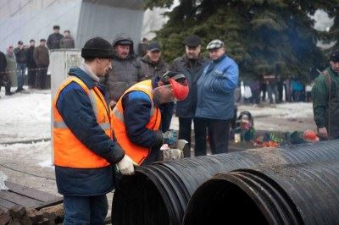

Статья в bryansk.bezformata.com, БезФормата.Ru Брянск (bryansk.bezformata.ru), 3 316 подписчиков, 08.01.2022 13:14
Лайки: 0, Репосты: 0, Комментарии: 0
Сотрудники МЧС России провели профилактические мероприятия в учреждениях здравоохранения
Сотрудники МЧС России провели профилактические мероприятия в учреждениях здравоохранения Скачать оригинал Для предотвращения случаев возникновения пожаров в... Так, 3 января очередные мероприятия, организованные сотрудниками отделения надзорной деятельности и профилактической работы по Гордеевкому району Главного управления МЧС России по Брянской области, проведены в ГБУЗ "Гордеевская центральная районная больница"....
https://bryansk.bezformata.com/listnews/profilakticheskie-meropriyatiya/101295268/

Статья в 32.mchs.gov.ru, ГУ МЧС России по Брянской области (32.mchs.gov.ru), 589 подписчиков, 08.01.2022 13:39
Лайки: 0, Репосты: 0, Комментарии: 0
Сотрудники МЧС России провели профилактические мероприятия в учреждениях здравоохранения
...мероприятия, организованные сотрудниками отделения надзорной деятельности и профилактической работы по Гордеевкому району Главного управления МЧС России по Брянской области, проведены в ГБУЗ "Гордеевская центральная районная больница".... На территории Севского местного пожарно-спасательного гарнизона сотрудники МЧС России провели профилактические мероприятия в здании отделения сестринского ухода ГБУЗ "Навлинская центральная...
https://32.mchs.gov.ru/deyatelnost/press-centr/novosti/4652242
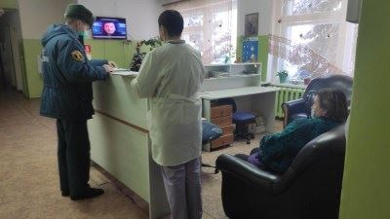

Статья в bryansk.kp.ru, Kp.ru, 4 210 подписчиков, 08.01.2022 13:50
Лайки: 0, Репосты: 0, Комментарии: 0
Жителей Брянской области предупредили о метели и снежных заносах 9 января
Осадки ожидают днем Жителей Брянской области предупредили о сильном снеге в воскресенье, 9 января.... Местами возможна метель и снежные заносы на дорогах, сообщают в пресс-службе ГУ МЧС России по Брянской области.... Погода будет облачной с прояснениями.... Ночью пройдет небольшой снег.... Днем прогнозируют сильные осадки.... Ветер будет дуть с юго-востока со скоростью ночью 5-10 метров в секунду, днем - 8-13 метров в...
https://www.bryansk.kp.ru/daily/28373/4529070/
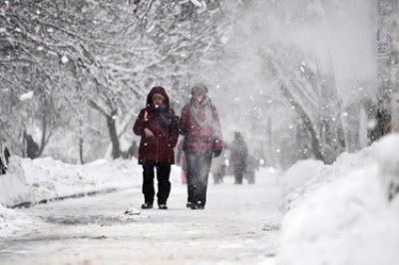

Статья в bo32.ru, Брянский Объектив (bo32.ru), 630 подписчиков, 08.01.2022 14:14
Лайки: 0, Репосты: 0, Комментарии: 0
На Брянскую область надвигается метель
9 января в Брянской области прогнозируют ухудшение погодных условий.... Как сообщает региональное ГУ МЧС, в воскресенье в Брянске и области будет облачно с прояснениями.... Ночью местами небольшой снег.... Днем снег, местами сильный, местами метель, на дорогах снежные заносы.... Ветер юго-восточный, ночью 5-10 метров в секунду, днем 8-13 метров в секунду.... Телефон доверия ГУ МЧС России по Брянской области 8 (4832) 44-30-00....
http://bo32.ru/20220108/bryansknews/proisshestviya/na-bryanskuyu-oblast-nadvigaetsya-metel-1
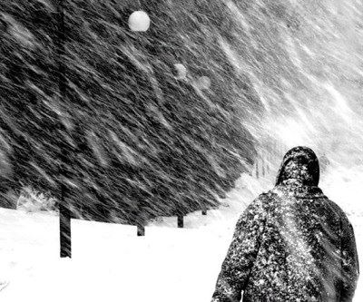

Статья в guberniya.tv, Брянская губерния (guberniya.tv), 8 783 подписчика, 08.01.2022 14:28
Лайки: 0, Репосты: 0, Комментарии: 0
Брянцев предупредили о надвигающейся сильной метели
Главное управление МЧС России по Брянской области распространило предупреждение об ухудшении погодных условий.... Так, по прогнозу Брянского центра по гидрометеорологии и мониторингу окружающей среды, 9 января в области ожидается облачная погода с прояснениями.... Ночью местами по области... Единый номер вызова экстренных оперативных служб - 112. "Телефон доверия" Главного управления МЧС России по Брянской области - 8(4832)443-000....
https://guberniya.tv/bezopasnost/bryantsev-predupredili-o-nadvigayushhejsya-silnoj-meteli/
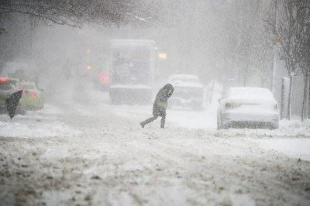

Статья в kprf32.com, Брянское областное отделение КПРФ (kprf32.com), 70 подписчиков, 08.01.2022 15:11
Лайки: 0, Репосты: 0, Комментарии: 0
Голос трудящихся Казахстана должен быть услышан вопреки провокаторам!
Казахстан переживает тяжелые дни.... Долго копившееся народное недовольство вылилось в грозные вспышки массового возмущения и протеста.... Всякое широкое движение содержит в себе разные составляющие.... События в Казахстане вобрали в себя и социальное недовольство, и деятельность "пятой колонны", и... Группы вооруженных молодчиков атаковали силовиков, захватывали и громили здания, нападали на врачей, пожарных и мирных граждан....
http://kprf32.com/news/golos-trudyashchihsya-kazahstana-dolzhen-byt-uslyshan-vopreki-provokatoram.html
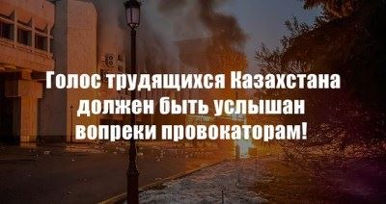

Статья в riastrela.ru, Стрела (riastrela.ru), 6 592 подписчика, 08.01.2022 15:52
Лайки: 0, Репосты: 0, Комментарии: 0
Брянских водителей предупредили об ухудшении погодных условий
Управление гидрометеорологической службы предупреждает жителей Брянской области об ожидающемся ухудшении погодных условий.... Завтра, 9 января, ожидается облачная погода, снег, местами метель и снежные... В случае необходимости обратиться за помощью можно по телефону - 01, с мобильного телефона - 101 Единый номер вызова экстренных оперативных служб - 112 "Телефон доверия" ГУ МЧС России по Брянской области - 8 (4832) 44 30 00....
https://riastrela.ru/p/77648/

Статья в newsbryansk.ru, Новости Брянска (newsbryansk.ru), 15 750 подписчиков, 08.01.2022 16:00
Лайки: 0, Репосты: 0, Комментарии: 0
На Брянскую область 9 января обрушится мощный снегопад
На дорогах возможны снежные заносы.... В воскресенье, 9 января, на территории региона будет облачно с прояснениями.... Этой ночью местами пройдет небольшой снег.... Днем осадки усилятся, возможна метель.... Ветер будет дуть с юго-востока со скоростью 8-13 м/с.... В ночные часы за окном от девяти до четырех мороза... Единый номер вызова экстренных оперативных служб - 112. "Телефон доверия" ГУ МЧС России по Брянской области - 443-000....
https://newsbryansk.ru/fn_817863.html
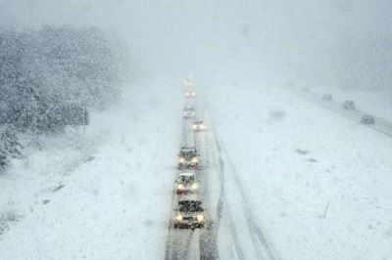

Статья в desnyanskaya-pravda.ru, Деснянская правда (desnyanskaya-pravda.ru), 199 подписчиков, 08.01.2022 16:17
Лайки: 0, Репосты: 0, Комментарии: 0
Ухудшение погодных условий
По прогнозу Брянского центра по гидрометеорологии и мониторингу окружающей среды филиала ФГБУ "Центрально - Черноземное УГМС" 09 января на территории Брянской области облачно с прояснениями.... Ночью местами небольшой снег.... Днем снег, местами сильный, местами метель, на... Единый номер вызова экстренных оперативных служб - 112. "Телефон доверия" Главного управления МЧС России по Брянской области - 8(4832)443 - 000....
https://desnyanskaya-pravda.ru/society/2022/01/08/uhudshenie-pogodnyh-uslovij/

Статья в guberniya.tv, Брянская губерния (guberniya.tv), 8 783 подписчика, 08.01.2022 16:22
Лайки: 0, Репосты: 0, Комментарии: 0
Сотрудники МЧС проверили безопасность брянских учреждений здравоохранения
Инспекторы спасательного ведомства в праздничные и выходные дни продолжают профилактические рейды по учреждениям здравоохранения Брянской области, чтобы предотвратить случаи возникновения пожаров.... Сотрудники МЧС также оказывают консультативную помощь персоналу по реализации требований пожарной безопасности.... Профилактические мероприятия прошли в Гордеевской центральной районной больнице.... Инспекторы проверили работоспособность...
https://guberniya.tv/bezopasnost/sotrudniki-mchs-proverili-bezopasnost-bryanskih-uchrezhdenij-zdravoohraneniya/

Статья в bryansk.bezformata.com, БезФормата.Ru Брянск (bryansk.bezformata.ru), 3 316 подписчиков, 08.01.2022 16:31
Лайки: 0, Репосты: 0, Комментарии: 0
Ухудшение погодных условий
Ухудшение погодных условий По прогнозу Брянского центра по гидрометеорологии и мониторингу окружающей среды филиала ФГБУ "Центрально - Черноземное УГМС" 09 января на территории Брянской области облачно с прояснениями.... Ночью местами небольшой снег.... Днем снег... Единый номер вызова экстренных оперативных служб - 112. "Телефон доверия" Главного управления МЧС России по Брянской области - 8(4832)443 - 000....
https://bryansk.bezformata.com/listnews/uhudshenie-pogodnih-usloviy/101297865/

Статья в zibkoe.ru, Официальный сайт администрации г. Новозыбков (zibkoe.ucoz.ru), 80 подписчиков, 08.01.2022 16:31
Лайки: 0, Репосты: 0, Комментарии: 0
ОПЕРАТИВНЫЙ ЕЖЕДНЕВНЫЙ ПРОГНОЗ
...ЧС, немедленно докладывать старшему оперативному дежурному ЦУКС ГУ МЧС России по Брянской области и принимать все необходимые меры для смягчения... Начальникам пожарно-спасательных гарнизонов совместно с руководителями органов местного... - строго соблюдать правила пожарной безопасности на производстве и в быту;... - усилить разъяснительную работу инспекторами ГИМС среди населения по обеспечению всесторонней безопасности на...
http://www.zibkoe.ru/news/operativnyj_ezhednevnyj_prognoz/2022-01-08-4939

Статья в novozibkov.bezformata.com, БезФормата.Ru Брянск (bryansk.bezformata.ru), 3 316 подписчиков, 08.01.2022 16:44
Лайки: 0, Репосты: 0, Комментарии: 0
ОПЕРАТИВНЫЙ ЕЖЕДНЕВНЫЙ ПРОГНОЗ
...ЧС, немедленно докладывать старшему оперативному дежурному ЦУКС ГУ МЧС России по Брянской области и принимать все необходимые меры для смягчения... Начальникам пожарно-спасательных гарнизонов совместно с руководителями органов местного... - строго соблюдать правила пожарной безопасности на производстве и в быту;... - усилить разъяснительную работу инспекторами ГИМС среди населения по обеспечению всесторонней безопасности на...
https://novozibkov.bezformata.com/listnews/operativniy-ezhednevniy-prognoz/101298195/

Статья в klinci.bezformata.com, БезФормата.Ru Брянск (bryansk.bezformata.ru), 3 316 подписчиков, 08.01.2022 20:14
Лайки: 0, Репосты: 0, Комментарии: 0
На Клинцы надвигается снегопад
На Клинцы надвигается снегопад Главное управление МЧС России по Брянской области предупреждает о неблагоприятных метеорологических явлениях 9 января.... в случае необходимости обратиться за помощью пожарных-спасателей можно по телефону - "01", с мобильного телефона - "101".... Единый номер вызова экстренных оперативных служб - "112". "Телефон доверия" Главного управления МЧС России по Брянской области - 8(4832) 443-000....
https://klinci.bezformata.com/listnews/na-klintci-nadvigaetsya-snegopad/101300023/

Статья в bryansk.bezformata.com, БезФормата.Ru Брянск (bryansk.bezformata.ru), 3 316 подписчиков, 09.01.2022 06:41
Лайки: 0, Репосты: 0, Комментарии: 0
Голос трудящихся Казахстана должен быть услышан вопреки провокаторам!
Голос трудящихся Казахстана должен быть услышан вопреки провокаторам!... Казахстан переживает тяжелые дни.... Долго копившееся народное недовольство вылилось в грозные вспышки массового возмущения и протеста.... Всякое широкое движение содержит в себе разные составляющие.... События в Казахстане вобрали в... Группы вооруженных молодчиков атаковали силовиков, захватывали и громили здания, нападали на врачей, пожарных и мирных граждан....
https://bryansk.bezformata.com/listnews/trudyashihsya-kazahstana-dolzhen-bit/101301916/

Статья в 32.mchs.gov.ru, ГУ МЧС России по Брянской области (32.mchs.gov.ru), 589 подписчиков, 09.01.2022 09:01
Лайки: 0, Репосты: 0, Комментарии: 0
Сводка ЧС на 06.00 09.01.2022
СВОДКА ЧС на 09.00 (мск) 09.01.2022 Чрезвычайные ситуации За сутки ЧС не зарегистрировано.... Чрезвычайные ситуации на контроле На контроле Главного управления чрезвычайных ситуаций нет.... Оперативные показатели функционирования органов управления и сил РСЧС в режиме... Реагирование на ДТП Для ликвидации последствий ДТП пожарно-спасательные подразделения привлекались 1 раз....
https://32.mchs.gov.ru/deyatelnost/press-centr/operativnaya-informaciya/4652537

Статья в 32.mchs.gov.ru, ГУ МЧС России по Брянской области (32.mchs.gov.ru), 589 подписчиков, 09.01.2022 09:03
Лайки: 0, Репосты: 0, Комментарии: 0
На контроле Главного управления МЧС России по Брянской области
ЦЕНТР УПРАВЛЕНИЯ В КРИЗИСНЫХ СИТУАЦИЯХ ГЛАВНОГО УПРАВЛЕНИЯ МЧС РОССИИ ПО БРЯНСКОЙ ОБЛАСТИ по состоянию на 06.00 (мск) 09.01.2022 В течение суток в ЦУКС ГУ МЧС России по Брянской области организована работа по обеспечению функционирования органов управления, управлению силами и средствами в рамках системы антикризисного управления единой государственной системы предупреждения и ликвидации чрезвычайных ситуаций....
https://32.mchs.gov.ru/deyatelnost/press-centr/operativnaya-informaciya/4652538


Статья в bryansknovosti.ru, http://bryansknovosti.ru, 2 593 подписчика, 09.01.2022 09:38
Лайки: 0, Репосты: 0, Комментарии: 0
В селе под Новозыбковом едва не загорелся дом
Начинающийся пожар вовремя заметили и вызвали пожарных.... ЧП произошло 5 января в селе Перевоз в доме на улице Набережной.... Сообщение... На место происшествия выезжала бригада спасателей ПСЧ-16 в составе 6 человек и двух единиц техники.... Позвонить и обратиться за помощью пожарно-спасательной службы можно по телефону "01", с мобильного - "101", "телефон доверия" Главного управления МЧС России по Брянской области 8(4832) 443-000....
https://bryansknovosti.ru/в-селе-под-новозыбковом-едва-не-загоре/

Статья в bryansknovosti.ru, http://bryansknovosti.ru, 2 593 подписчика, 09.01.2022 10:55
Лайки: 0, Репосты: 0, Комментарии: 0
В Брянском районе сгорел дом
ЧП произошло в поселке Отрадное на улице Набережной около 12 часов 9 января.... К месту вызова направлены пожарно-спасательные подразделения ПСЧ-12, ПСЧ-2 и ПСЧ-33 в составе трех автоцистерн.... В 12.35 пожар локализован, в 12.42 ликвидация открытого горения.... В результате пожара пострадавших нет.... Причина пожара устанавливается.... Фото с места событий ЦУКС ГУ МЧС России по Брянской области
https://bryansknovosti.ru/в-брянском-районе-сгорел-дом-3/

Статья в bryansknovosti.ru, http://bryansknovosti.ru, 2 593 подписчика, 09.01.2022 10:59
Лайки: 0, Репосты: 0, Комментарии: 0
В Брянской области усилится метель
Об ухудшении погодных условий сообщает МЧС.... По прогнозу Брянского центра по гидрометеорологии и мониторингу окружающей среды филиала ФГБУ "Центрально-Черноземное УГМС" 10 января на территории Брянской области ночью местами сильный снег, днем местами умеренный снег, местами метель, на... Единый номер вызова экстренных оперативных служб - 112. "Телефон доверия" Главного управления МЧС России по Брянской области - 8(4832)443-000....
https://bryansknovosti.ru/в-брянской-области-усилится-метель/

Статья в guberniya.tv, Брянская губерния (guberniya.tv), 8 783 подписчика, 09.01.2022 11:45
Лайки: 0, Репосты: 0, Комментарии: 0
В Брянской области за минувшие сутки зарегистрировано всего 1 пожар
За 8 января в Брянской области произошло всего 1 пожар техногенного характера.... Природных пожаров не зарегистрировано, сообщили в пресс-службе МЧС.... В течение суток ограничения движения на федеральных автомобильных дорогах не произошло.... Один раз спасатели участвовали в ликвидации последствий ДТП.... Для изъятия и обезвреживания взрывоопасных предметов спасатели не привлекались.... Аварий на объектах ЖКХ не зарегистрировано...
https://guberniya.tv/bezopasnost/v-bryanskoj-oblasti-za-minuvshie-sutki-zaregistrirovano-vsego-1-pozhar/

Статья в novozybkov.su, http://novozybkov.su, 5 141 подписчик, 09.01.2022 12:38
Лайки: 0, Репосты: 0, Комментарии: 0
В селе под Новозыбковом едва не загорелся дом
Начинающийся пожар вовремя заметили и вызвали пожарных.... ЧП произошло 5 января в селе Перевоз в доме на улице Набережной.... Сообщение передали в ЕДДС в 8.39.... На место происшествия выезжала бригада спасателей ПСЧ-16 в составе 6 человек и двух единиц техники.... По прибытии обнаружено тление стены около отопительной печи.... Ликвидировано горение в 9.55.... Причина пожара устанавливается.... Пострадавших нет.... Источник...
https://novozybkov.su/в-селе-под-новозыбковом-едва-не-загоре/

Статья в bryansk.bezformata.com, БезФормата.Ru Брянск (bryansk.bezformata.ru), 3 316 подписчиков, 09.01.2022 13:10
Лайки: 0, Репосты: 0, Комментарии: 0
В селе под Новозыбковом едва не загорелся дом
В селе под Новозыбковом едва не загорелся дом Начинающийся пожар вовремя заметили и вызвали пожарных.... ЧП произошло 5 января... На место происшествия выезжала бригада спасателей ПСЧ-16 в составе 6 человек и двух единиц техники.... Позвонить и обратиться за помощью пожарно-спасательной службы можно по телефону "01", с мобильного - "101", "телефон доверия" Главного управления МЧС России по Брянской области 8(4832) 443-000....
https://bryansk.bezformata.com/listnews/novozibkovom-edva-ne-zagorelsya-dom/101306503/

Статья в bryansktoday.ru, Bryansktoday.ru, 33 188 подписчиков, 09.01.2022 13:15
Лайки: 0, Репосты: 0, Комментарии: 0
Под Брянском сгорел жилой дом
Причину случившегося выясняют специалисты В поселке Отрадное Брянского района произошло возгорание дома.... Об этом сегодня, 9 января, сообщили в пресс-службе регионального МЧС.... На место возгорание выехали пожарно-спасательные подразделения в составе 3 автоцистерн.... На тушении работали 2 пожарных ствола и 3 звена газодымозащитной службы.... Пожар был ликвидирован за несколько минут.... В результате пострадавших нет....
https://bryansktoday.ru/article/177446
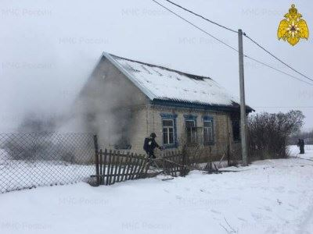

Статья в riastrela.ru, Стрела (riastrela.ru), 6 592 подписчика, 09.01.2022 13:46
Лайки: 0, Репосты: 0, Комментарии: 0
Жителей Брянской области предупредили о метели 10 января
На территории Брянской области завтра, 10 января, ожидается ухудшение погодных условий.... Ночью синоптики прогнозируют сильный снегопад.... Днем тоже ожидаются осадки в виде снега, возможна метель, на дорогах снежные заносы.... В такую погоду увеличивается риск возникновения чрезвычайных ситуаций.... При... Единый нoмер вызова экстрeнных оперативных cлужб - 112. "Телeфон довеpия" ГУ МЧС России по Брянской области - 8(4832)443-000....
https://riastrela.ru/p/77678/

Статья в bryansk.bezformata.com, БезФормата.Ru Брянск (bryansk.bezformata.ru), 3 316 подписчиков, 09.01.2022 13:47
Лайки: 0, Репосты: 0, Комментарии: 0
Под Брянском сгорел жилой дом
Под Брянском сгорел жилой дом Причину случившегося выясняют специалисты В поселке Отрадное Брянского района произошло возгорание дома.... Об этом сегодня, 9 января, сообщили в пресс-службе регионального МЧС.... На место возгорание выехали пожарно-спасательные подразделения в составе 3 автоцистерн.... На тушении работали 2 пожарных ствола и 3 звена газодымозащитной службы.... Пожар был ликвидирован за несколько...
https://bryansk.bezformata.com/listnews/bryanskom-sgorel-zhiloy-dom/101306890/

Статья в newsbryansk.ru, Новости Брянска (newsbryansk.ru), 15 750 подписчиков, 09.01.2022 13:50
Лайки: 0, Репосты: 0, Комментарии: 0
Под Брянском сгорел жилой дом
Огонь бушевал на улице Набережной в Отрадном, рассказали сегодня, 9 января, в спасательном ведомстве региона.... В 12.16 о ЧП сообщили оперативному дежурному.... К месту вызова выехали пожарно-спасательные подразделения в составе 3 автоцистерн.... На тушение дома работали два пожарных ручных ствола и три звена газодымозащитной службы.... В 12.35 пожар был локализован, в 12.42 - ликвидировано открытое горение.... К счастью, в...
https://newsbryansk.ru/fn_818367.html
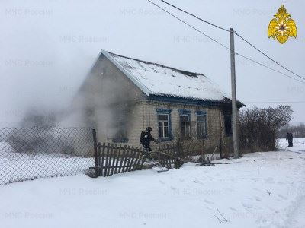

Статья в infodesna.info, iNFOДесна (infodesna.info), 0 подписчиков, 09.01.2022 14:06
Лайки: 0, Репосты: 0, Комментарии: 0
Безопасность - на первом месте: сотрудники МЧС России напоминают детям о правилах безопасного поведения
Детская безопасность - одно из приоритетных направлений в работе сотрудников Главного управления МЧС России по Брянской области.... Представители спасательного ведомства уделяют большое внимание обучению детей правилам пожарной безопасности, правилам поведения на... С персоналом и учащимися сотрудник государственного пожарного надзора провел инструктажи, в рамках которых напомнил о важности соблюдения правил пожарной безопасности....
https://infodesna.info/?module=articles&action=view&id=8596

Статья в bryansk.bezformata.com, БезФормата.Ru Брянск (bryansk.bezformata.ru), 3 316 подписчиков, 09.01.2022 14:31
Лайки: 0, Репосты: 0, Комментарии: 0
В Брянской области усилится метель
В Брянской области усилится метель Об ухудшении погодных условий сообщает МЧС.... По прогнозу Брянского центра по гидрометеорологии и мониторингу окружающей среды филиала ФГБУ "Центрально-Черноземное УГМС" 10 января на территории Брянской области ночью местами сильный снег, днем... Единый номер вызова экстренных оперативных служб - 112. "Телефон доверия" Главного управления МЧС России по Брянской области - 8(4832)443-000....
https://bryansk.bezformata.com/listnews/bryanskoy-oblasti-usilitsya-metel/101307569/

Статья в bryansk.bezformata.com, БезФормата.Ru Брянск (bryansk.bezformata.ru), 3 316 подписчиков, 09.01.2022 14:31
Лайки: 0, Репосты: 0, Комментарии: 0
В Брянском районе сгорел дом
В Брянском районе сгорел дом ЧП произошло в поселке Отрадное на улице Набережной около 12 часов 9 января.... К месту вызова направлены пожарно-спасательные подразделения ПСЧ-12, ПСЧ-2 и ПСЧ-33 в составе трех автоцистерн.... В 12.35 пожар локализован, в 12.42 ликвидация открытого горения.... В результате пожара пострадавших нет.... Причина... Фото с места событий ЦУКС ГУ МЧС России по Брянской области Источник:...
https://bryansk.bezformata.com/listnews/bryanskom-rayone-sgorel-dom/101307577/

Статья в guberniya.tv, Брянская губерния (guberniya.tv), 8 783 подписчика, 09.01.2022 14:45
Лайки: 0, Репосты: 0, Комментарии: 0
В поселке Отрадное сгорел дом
В Брянском районе в поселке произошел пожар.... Горел жилой дом, об этом сообщили сегодня, 9 января, в пресс-службе МЧС.... К месту вызова поехали 3 автоцистерны.... На пожаре работали 2 пожарных ствола и 3 звена газодымозащитной службы.... В 12:35 пожар локализовали, в 12:42 ликвидировали открытое горение.... Пострадавших нет.... Причина пожара выясняется.... ФОТО:... МЧС... likvidaciya otkrytogo goreniya v bryanskom
https://guberniya.tv/proisshestviya/v-posyolke-otradnoe-sgorel-dom/
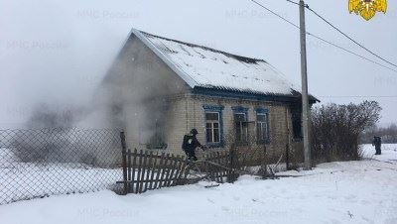

Статья в krasnayagora.bezformata.com, БезФормата.Ru Брянск (bryansk.bezformata.ru), 3 316 подписчиков, 09.01.2022 15:10
Лайки: 0, Репосты: 0, Комментарии: 0
Ухудшение погодных условий
Ухудшение погодных условий По прогнозу Брянского центра по гидрометеорологии и мониторингу окружающей среды филиала ФГБУ... В связи с прогнозируемыми неблагоприятными метеорологическими явлениями Главное управление МЧС России по Брянской области рекомендует:... Единый номер вызова экстренных оперативных служб - 112. "Телефон доверия" Главного управления МЧС России по Брянской области - 8(4832)443-000....
https://krasnayagora.bezformata.com/listnews/uhudshenie-pogodnih-usloviy/101308122/

Статья в bryansk.bezformata.com, БезФормата.Ru Брянск (bryansk.bezformata.ru), 3 316 подписчиков, 09.01.2022 15:12
Лайки: 0, Репосты: 0, Комментарии: 0
Безопасность - на первом месте: сотрудники МЧС России напоминают детям о правилах безопасного поведения
Безопасность - на первом... сотрудники МЧС России напоминают детям о правилах безопасного поведения Скачать оригинал Детская безопасность - одно из приоритетных направлений в работе сотрудников Главного управления МЧС России по Брянской области.... С персоналом и учащимися сотрудник государственного пожарного надзора провел инструктажи, в рамках которых напомнил о важности соблюдения правил пожарной безопасности....
https://bryansk.bezformata.com/listnews/bezopasnost-na-pervom-meste-sotrudniki/101308197/

Статья в speedme.ru, SpeedMe.ru, 7 770 подписчиков, 09.01.2022 15:25
Лайки: 0, Репосты: 0, Комментарии: 0
Кроссовер Toyota RAV4 превратили в специальный автомобиль для спасателей
Презентация модели прошла в рамках автосалона в Токио.... На днях компания Toyota представила особую серию кроссоверов Toyota RAV4, предназначенную для использования спасателями.... Доработкой серийного автомобиля занималась компания Toyota Industries, которая специализируется на спецоборудовании.... Помимо внедорожных покрышек, крепления для дополнительных аксессуаров на кузове и увеличенного клиренса, кроссовер получил уникальную...
https://speedme.ru/posts/id-45762-gyh5rgvcmujwyqsw12xf


Статья в 32.mchs.gov.ru, ГУ МЧС России по Брянской области (32.mchs.gov.ru), 589 подписчиков, 09.01.2022 15:26
Лайки: 0, Репосты: 0, Комментарии: 0
Информация о выезде пожарных подразделений в Брянском районе
...дежурную смену Центра управления в кризисных ситуациях Главного управления МЧС России по Брянской области поступило сообщение о пожаре по адресу:... обращении с огнем, соблюдайте все правила пожарной безопасности и требования при эксплуатации электроприборов.... Позвонить и обратиться за помощью пожарно-спасательной службы можно по телефону "01", с... Информационные материалы подготовлены ЦУКС ГУ МЧС России по Брянской области....
https://32.mchs.gov.ru/deyatelnost/press-centr/operativnaya-informaciya/4652882
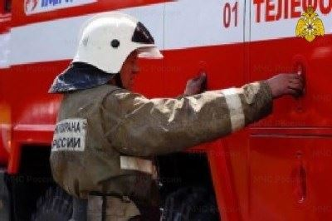

Статья в bryansktoday.ru, Bryansktoday.ru, 33 188 подписчиков, 09.01.2022 15:29
Лайки: 0, Репосты: 0, Комментарии: 0
В Костроме 2 детей и трое взрослых погибли в пожаре
Причины возгорания пока неизвестны В Костроме произошел пожар, в котором погибли двое детей и 3 взрослых.... Об этом сегодня, 9 января, сообщили федеральная СМИ.... В ходе тушения на месте происшествия была обнаружена женщина 1987 года рождения.... К сожалению, по пути в больницу она скончалась в машине... Также пожарные обнаружили тела еще четырех человек: 5-летнего мальчика, 8-летней девочки и двух взрослых мужчин....
https://bryansktoday.ru/article/177458
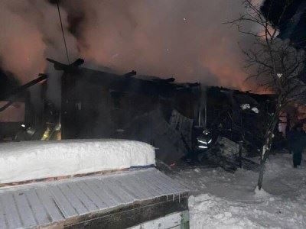

Статья в newsbryansk.ru, Новости Брянска (newsbryansk.ru), 15 750 подписчиков, 09.01.2022 15:30
Лайки: 0, Репосты: 0, Комментарии: 0
Ненастье атакует Брянщину и завтра - синоптики обещают новую метель
Из-за нее и снежных заносов до 21 часа понедельника, 10 января, действовать в регионе будет желтый уровень погодной опасности.... По прогнозу Брянского центра по гидрометеорологии и мониторингу окружающей среды, будущей ночью местами ожидается сильный снег.... Днем возможна метель, на дорогах снежные заносы.... Единый номер вызова экстренных оперативных служб - 112. "Телефон доверия" ГУ МЧС России по Брянской области - 443-000....
https://newsbryansk.ru/fn_818443.html
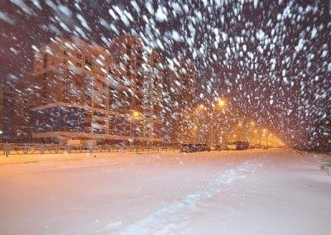

Статья в bryansk.kp.ru, Kp.ru, 4 210 подписчиков, 09.01.2022 15:30
Лайки: 0, Репосты: 0, Комментарии: 0
В Брянской области в первый рабочий день после праздников обещают метель
На дорогах возможны снежные заносы В Брянской области в первый рабочий день после праздников обещают сильный снег и метель.... В понедельник, 10 января, на дорогах возможны снежные заносы, сообщают в пресс-службе ГУ МЧС России по Брянской области.... Из-за непогоды возрастает вероятность ДТП.... Поэтому водителей просят строго соблюдать правила дорожного движения, а также увеличить дистанцию, снизить скорость движения...
https://www.bryansk.kp.ru/daily/28373/4529300/

Статья в bryansk.kp.ru, Kp.ru, 4 210 подписчиков, 09.01.2022 15:40
Лайки: 0, Репосты: 0, Комментарии: 0
В селе Отрадное под Брянском сгорел частный дом
К счастью, в пожаре никто не пострадал В селе Отрадное в Брянском районе 9 января сгорел частный дом.... Сообщение о пожаре на улице Набережной поступило на пульт оперативного дежурного МЧС в 12.16.... На место выехали при пожарные машины, сообщают в пресс-службе ГУ МЧС России по Брянской области.... - На тушении работали два пожарных ручных ствола и три звена газодымозащитной службы, - говорят в спасательном ведомстве....
https://www.bryansk.kp.ru/online/news/4582379/
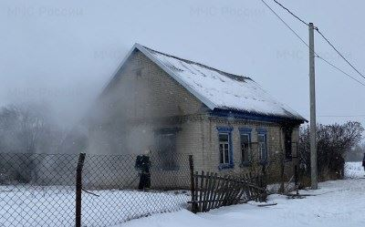

Статья в 32.mchs.gov.ru, ГУ МЧС России по Брянской области (32.mchs.gov.ru), 589 подписчиков, 09.01.2022 15:44
Лайки: 0, Репосты: 0, Комментарии: 0
Ликвидация открытого горения в Брянском районе
...дежурную смену Центра управления в кризисных ситуациях Главного управления МЧС России по Брянской области поступило сообщение о пожаре по адресу:... На тушении работали 2 пожарных ручных ствола и 3 звена газодымозащитной службы.... при обращении с огнем, соблюдайте все правила пожарной безопасности и требования при эксплуатации электроприборов.... Информационные материалы подготовлены ЦУКС ГУ МЧС России по Брянской области....
https://32.mchs.gov.ru/deyatelnost/press-centr/operativnaya-informaciya/4652901
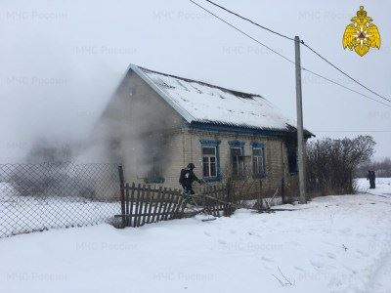

Статья в gorod-tv.com, Телеканал городской (gorod-tv.com), 8 970 подписчиков, 09.01.2022 15:48
Лайки: 0, Репосты: 0, Комментарии: 0
В Отрадном полчаса тушили горящий дом
В результате происшествия никто не пострадал Сегодня, 9 января, около полудня на улице Набережная в Отрадном загорелся частный жилой дом.... Об этом рассказали в пресс-службе ГУ МЧС по Брянской области.... К месту вызова сразу же выехали пожарные.... Они за полчаса ликвидировали огонь.... В результате происшествия никто не постарадал.... Причина возгорания устанавливается.... В Отрадном полчаса тушили горящий дом
https://gorod-tv.com/news/proicshestviya/127415
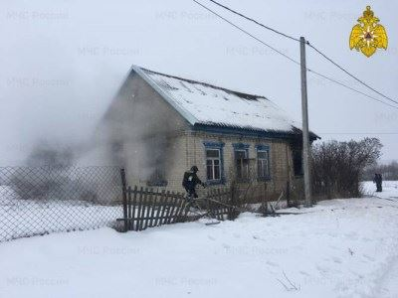

Статья в bryansk.bezformata.com, БезФормата.Ru Брянск (bryansk.bezformata.ru), 3 316 подписчиков, 09.01.2022 16:11
Лайки: 0, Репосты: 0, Комментарии: 0
В Отрадном полчаса тушили горящий дом
В Отрадном полчаса тушили горящий дом В результате происшествия никто не пострадал Сегодня, 9 января, около полудня на улице Набережная в Отрадном загорелся частный жилой дом.... Об этом рассказали в пресс-службе ГУ МЧС по Брянской области.... К месту вызова сразу же выехали пожарные.... Они за полчаса ликвидировали огонь.... В результате происшествия никто не постарадал.... Причина возгорания устанавливается....
https://bryansk.bezformata.com/listnews/otradnom-polchasa-tushili-goryashiy/101308716/

Статья в bryansk.bezformata.com, БезФормата.Ru Брянск (bryansk.bezformata.ru), 3 316 подписчиков, 09.01.2022 17:10
Лайки: 0, Репосты: 0, Комментарии: 0
В Костроме 2 детей и трое взрослых погибли в пожаре
В Костроме 2 детей и трое взрослых погибли в пожаре Причины возгорания пока неизвестны В Костроме произошел пожар, в котором погибли двое детей и 3 взрослых.... Об этом сегодня, 9 января, сообщили федеральная СМИ.... В ходе тушения на месте происшествия была обнаружена женщина 1987 года рождения.... К... Также пожарные обнаружили тела еще четырех человек: 5-летнего мальчика, 8-летней девочки и двух взрослых мужчин....
https://bryansk.bezformata.com/listnews/troe-vzroslih-pogibli-v-pozhare/101309373/

Статья в 32.mchs.gov.ru, ГУ МЧС России по Брянской области (32.mchs.gov.ru), 589 подписчиков, 09.01.2022 17:30
Лайки: 0, Репосты: 0, Комментарии: 0
Полная ликвидация пожара в Брянском районе
...дежурную смену Центра управления в кризисных ситуациях Главного управления МЧС России по Брянской области поступило сообщение о пожаре по адресу:... На тушении работали 2 пожарных ручных ствола и 3 звена газодымозащитной службы.... при обращении с огнем, соблюдайте все правила пожарной безопасности и требования при эксплуатации электроприборов.... Информационные материалы подготовлены ЦУКС ГУ МЧС России по Брянской области....
https://32.mchs.gov.ru/deyatelnost/press-centr/operativnaya-informaciya/4652946
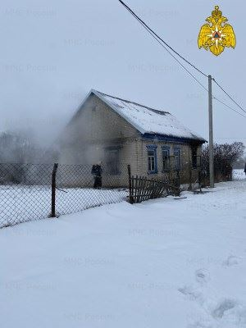

Статья в 32cars.ru, 32cars.ru, 10 109 подписчиков, 09.01.2022 18:15
Лайки: 0, Репосты: 0, Комментарии: 0
Кроссовер Toyota RAV4 превратили в спецтранспорт для спасателей
В рамках Токийского автосалона представят шоу-кар RAV4 5D Adventure 2022. Автомобиль будет представлять из себя глубоко переработанную версию популярного в РФ компактного кроссовера. Известно, что проект тюнинга создала и реализовала фирма Toyota Industries, подразделение Toyota Group, которое специализирует на выпуске разного оборудования, к которому также относятся ткацкие станки и вилочные погрузчики. Отметим...
https://www.32cars.ru/world-news/date-09-01-2022/krossover-toyota-rav4-prevratili-v-spectransport-dlya-spasateley


Статья в klinci.bezformata.com, БезФормата.Ru Брянск (bryansk.bezformata.ru), 3 316 подписчиков, 09.01.2022 18:22
Лайки: 0, Репосты: 0, Комментарии: 0
МЧС предупреждает о снегопаде и метели
МЧС предупреждает о снегопаде и метели ГУ МЧС России по Брянской области предупреждает о неблагоприятных метеорологических явлениях 10 января 2022 года.... По прогнозу Брянского центра по гидрометеорологии и мониторингу окружающей среды филиала ФГБУ "Центрально-Черноземное УГМС", 10... В связи с прогнозируемыми неблагоприятными метеорологическими явлениями Главное управление МЧС России по Брянской области рекомендует:...
https://klinci.bezformata.com/listnews/mchs-preduprezhdaet-o-snegopade-i-meteli/101310162/

Статья в guberniya.tv, Брянская губерния (guberniya.tv), 8 783 подписчика, 09.01.2022 18:33
Лайки: 0, Репосты: 0, Комментарии: 0
Метель и мороз ожидаются в Брянской области 10 января
Завтра, 10 января, в Брянской области снова ожидается снегопад.... Об этом сообщили в пресс-службе МЧС.... Днем и ночью будет сильный ветер и снег, возможна метель.... На дорогах прогнозируют снежные заносы.... Температура днем достигнет отметки в минус 6 градусов, ночью - до минус 7.... Сегодня в Брянской области бушует снегопад, о котором рассказали на телеканале "Первый".... ФОТО: "Брянская губерния"... 2022 01 09 17 04 30
https://guberniya.tv/obshhestvo/metel-i-moroz-ozhidayutsya-v-bryanskoj-oblasti-10-yanvarya/
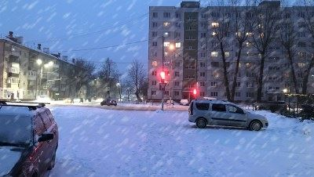

Статья в nashbryansk.ru, Наш Брянск.ру (news.nashbryansk.ru), 10 854 подписчика, 09.01.2022 20:24
Лайки: 0, Репосты: 0, Комментарии: 0
Загоревшийся под Брянском дом пожарные потушили за полчаса
Сообщение о пожаре в селе Отрадное Брянского района (Брянская область) поступило в МЧС днем 9 января. Звонивший утонил, что горит частный дом по улице Набережной. По указанному адресу выехали огнеборцы с тремя автоцистернами и приступили к тушению пожара. С работой справились менее чем за полчаса. В результате возгорания пострадавших нет, сообщает пресс-служба ГУ МЧС по Брянской области....
https://news.nashbryansk.ru/2022/01/09/accidents/zagorevshiysya-pod-bryanskom/
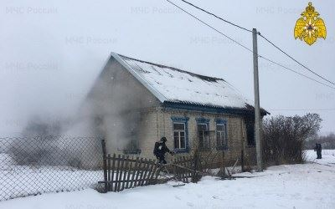

Статья в bryansk.bezformata.com, БезФормата.Ru Брянск (bryansk.bezformata.ru), 3 316 подписчиков, 09.01.2022 20:31
Лайки: 0, Репосты: 0, Комментарии: 0
Загоревшийся под Брянском дом пожарные потушили за полчаса
Загоревшийся под Брянском дом пожарные потушили за полчаса Фото ГУ МЧС по Брянской области Сообщение о пожаре в селе Отрадное Брянского района (Брянская область) поступило в МЧС днем 9 января.... Звонивший утонил, что горит частный дом по улице Набережной.... По указанному адресу выехали огнеборцы с тремя автоцистернами и приступили к тушению пожара.... С работой справились менее чем за полчаса.... В результате...
https://bryansk.bezformata.com/listnews/bryanskom-dom-pozharnie-potushili/101311100/

Статья в zibkoe.ru, Официальный сайт администрации г. Новозыбков (zibkoe.ucoz.ru), 80 подписчиков, 09.01.2022 22:22
Лайки: 0, Репосты: 0, Комментарии: 0
ОПЕРАТИВНЫЙ ЕЖЕДНЕВНЫЙ ПРОГНОЗ
...ЧС, немедленно докладывать старшему оперативному дежурному ЦУКС ГУ МЧС России по Брянской области и принимать все необходимые меры для смягчения... Начальникам пожарно-спасательных гарнизонов совместно с руководителями органов местного... - строго соблюдать правила пожарной безопасности на производстве и в быту;... - усилить разъяснительную работу инспекторами ГИМС среди населения по обеспечению всесторонней безопасности на...
http://www.zibkoe.ru/news/operativnyj_ezhednevnyj_prognoz/2022-01-09-4941

Статья в novozibkov.bezformata.com, БезФормата.Ru Брянск (bryansk.bezformata.ru), 3 316 подписчиков, 09.01.2022 23:23
Лайки: 0, Репосты: 0, Комментарии: 0
ОПЕРАТИВНЫЙ ЕЖЕДНЕВНЫЙ ПРОГНОЗ
...ЧС, немедленно докладывать старшему оперативному дежурному ЦУКС ГУ МЧС России по Брянской области и принимать все необходимые меры для смягчения... Начальникам пожарно-спасательных гарнизонов совместно с руководителями органов местного... - строго соблюдать правила пожарной безопасности на производстве и в быту;... - усилить разъяснительную работу инспекторами ГИМС среди населения по обеспечению всесторонней безопасности на...
https://novozibkov.bezformata.com/listnews/operativniy-ezhednevniy-prognoz/101311944/

Статья в 32.mchs.gov.ru, ГУ МЧС России по Брянской области (32.mchs.gov.ru), 589 подписчиков, 10.01.2022 05:04
Лайки: 0, Репосты: 0, Комментарии: 0
Информация о выезде пожарных подразделений в Климовском районе
...дежурную смену Центра управления в кризисных ситуациях Главного управления МЧС России по Брянской области поступило сообщение о пожаре по адресу:... обращении с огнем, соблюдайте все правила пожарной безопасности и требования при эксплуатации электроприборов.... Позвонить и обратиться за помощью пожарно-спасательной службы можно по телефону "01", с... Информационные материалы подготовлены ЦУКС ГУ МЧС России по Брянской области....
https://32.mchs.gov.ru/deyatelnost/press-centr/operativnaya-informaciya/4653264

Статья в 32.mchs.gov.ru, ГУ МЧС России по Брянской области (32.mchs.gov.ru), 589 подписчиков, 10.01.2022 05:50
Лайки: 0, Репосты: 0, Комментарии: 0
Ликвидация открытого горения в Климовском районе
...дежурную смену Центра управления в кризисных ситуациях Главного управления МЧС России по Брянской области поступило сообщение о пожаре по адресу:... На тушении работали 2 пожарных ручных ствола и 1 звено газодымозащитной службы.... при обращении с огнем, соблюдайте все правила пожарной безопасности и требования при эксплуатации электроприборов.... Информационные материалы подготовлены ЦУКС ГУ МЧС России по Брянской области....
https://32.mchs.gov.ru/deyatelnost/press-centr/operativnaya-informaciya/4653269

Статья в bryansknovosti.ru, http://bryansknovosti.ru, 2 593 подписчика, 10.01.2022 06:00
Лайки: 0, Репосты: 0, Комментарии: 0
В Климовском районе дорожники из горящего дома спасли мужчину. Женщина погибла
Трагедия произошла минувшей ночью в селе Старый Ропск.... В 1.54 понедельника 10 января местные жители сообщили в службы о том, что горит жилой дом на улице Ленина.... Первыми на месте оказались работники ДРСУЧ Климовского района.... Дорожники... Им удалось до прибытия пожарно-спасательных подразделений спасти мужчину 1941 года рождения.... В огне погибла женщина 1939 года рождения, сообщает ГУ МЧС России по Брянской области....
https://bryansknovosti.ru/в-климовском-районе-дорожники-из-горя/

Статья в bryansknovosti.ru, http://bryansknovosti.ru, 2 593 подписчика, 10.01.2022 06:55
Лайки: 0, Репосты: 0, Комментарии: 0
В Брянской области ввели "водные" штрафы для родителей
Депутаты узаконили административную ответственность за выход на лед и за купание детей в запрещенных местах.... В Брянской области введен новый штраф для взрослых, которые не уследили за своими детьми во время отдыха у реки, озера или водохранилища, сообщает "Российская газета".... В первую очередь, это относится к купанию детей в запрещенных местах и выходу на тонкий лед.... Штрафы за нарушения от... ГУ МЧС России по Брянской области.
https://bryansknovosti.ru/в-брянской-области-ввели-водные-штр/

Статья в gorod-tv.com, Телеканал городской (gorod-tv.com), 8 896 подписчиков, 10.01.2022 07:47
Лайки: 0, Репосты: 0, Комментарии: 0
Под Климово 6 часов тушили горящий дом: есть пострадавший
Происшествие случилось в селе Старый Ропск Сегодня, 10 января, около двух часов ночи на улице Ленина в селе Старый Ропск Климовского района Брянской области загорелся частный жилой дом.... К месту вызова сразу же выехали пожарные.... Об этом рассказали в пресс-службе регионального управления МЧС.... Ликвидировать огонь удалось спустя шесть часов.... В результате происшествия есть пострадавший.... Причина возгорания...
https://gorod-tv.com/news/proicshestviya/127428
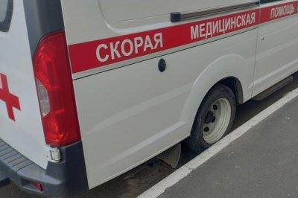

Статья в vbryanske.com, ИА vRossii.ru # Брянск, 70 подписчиков, 10.01.2022 07:49
Лайки: 0, Репосты: 0, Комментарии: 0
Брянцев предупредили о метели и снежных заносах
Жителей региона призвали к внимательности и осторожности.... В прогнозе на 10 января в Брянской области - умеренный снег, местами метель, снежные заносы на дорогах.... Такая погода увеличивает риск возникновения ЧС (происшествий), связанных с автомобильными авариями.... ГУ МЧС России по Брянской области рекомендует:... - управляя транспортом в неблагоприятных погодных условиях, снизьте скорость движения и увеличьте дистанцию от...
https://vbryanske.com/society/185590/

Статья в guberniya.tv, Брянская губерния (guberniya.tv), 8 783 подписчика, 10.01.2022 08:12
Лайки: 0, Репосты: 0, Комментарии: 0
В Климовском районе сгорел жилой дом, есть пострадавший
Ночью в Климовском районе Брянской области загорелся жилой дом.... Вызов на пуль дежурного поступил в 1:54.... К месту вызова выехали две автоцистерны, об этом сообщили в пресс-службе МЧС.... На тушении работали 2 ручных ствола и звено газодымозащитной службы.... Полностью потушить пожар удалось только в 7:20.... В результате пожара есть пострадавший.... Причина пожара устанавливается.... ФОТО:... пресс-служба МЧС... mchs pozharka 2
https://guberniya.tv/proisshestviya/v-klimovskom-rajone-sgorel-zhiloj-dom-est-postradavshij/

Статья в riastrela.ru, Стрела (riastrela.ru), 6 592 подписчика, 10.01.2022 08:27
Лайки: 0, Репосты: 0, Комментарии: 0
Брянские спасатели продолжают проводить рейды по местам проживания граждан, входящих в "группу риска"
...Такая категория людей находится в зоне особого внимания спасателей.... Об этом сообщает пресс - служба Главного управления МЧС России по Брянской области.... которые входят в "группу риска" проводят беседы о важности соблюдения требований пожарной безопасности и вручаются тематические памятки.... Спасатели напоминают жильцам о правилах безопасной эксплуатации электроприборов, обращают внимание на... ГУ МЧС России по Брянской области
https://riastrela.ru/p/77659/

Статья в riastrela.ru, Стрела (riastrela.ru), 6 592 подписчика, 10.01.2022 08:46
Лайки: 0, Репосты: 0, Комментарии: 0
В Брянской области во время пожара погибла 82-летняя женщина
...На место происшествия незамедлительно выехали пожарные.... По прибытию спасатели обнаружили, что происходит горение дома.... звено газодымозащитной службы и 2 ручных пожарных ствола.... Кроме того, до прибытия пожарно-спасательных подразделений работниками ДРСУЧ района, которые... Брянцев просят не пренебрегать правилами пожарной безопасности и требованиями при эксплуатации электроприборов.... ГУ МЧС России по Брянской области
https://riastrela.ru/p/77694/

Статья в bryansk.bezformata.com, БезФормата.Ru Брянск (bryansk.bezformata.ru), 3 316 подписчиков, 10.01.2022 08:46
Лайки: 0, Репосты: 0, Комментарии: 0
Под Климовом за 5 часов потушили горевший дом - пострадал человек
Под Климовом за 5 часов потушили горевший дом - пострадал человек Фото:... МЧС В Климовском районе Брянской области сгорел жилой дом.... Пресс-служба регионального управления МЧС сообщила о пострадавшем.... Информация о пожаре в селе Старый Ропск поступила в службу спасения около двух часов ночи 10 января.... Прибывшие по вызову... Полностью справиться с пламенем пожарным удалось только к половине восьмого утра....
https://bryansk.bezformata.com/listnews/potushili-gorevshiy-dom-postradal/101316853/

Статья в bryansk.bezformata.com, БезФормата.Ru Брянск (bryansk.bezformata.ru), 3 316 подписчиков, 10.01.2022 08:53
Лайки: 0, Репосты: 0, Комментарии: 0
Под Климово 6 часов тушили горящий дом: есть пострадавший
Под Климово 6 часов тушили горящий дом: есть пострадавший Происшествие случилось в селе Старый Ропск Сегодня, 10 января, около двух часов ночи на улице Ленина в селе Старый Ропск Климовского района Брянской области загорелся частный жилой дом.... К месту вызова сразу же выехали пожарные.... Об этом рассказали в пресс-службе регионального управления МЧС.... Ликвидировать огонь удалось спустя шесть часов.... В...
https://bryansk.bezformata.com/listnews/chasov-tushili-goryashiy-dom/101317352/

Статья в bryansktoday.ru, Bryansktoday.ru, 33 188 подписчиков, 10.01.2022 08:54
Лайки: 0, Репосты: 0, Комментарии: 0
При пожаре в брянском селе погибла 82-летняя женщина
Удалось спасти 80-летнего мужчину При пожаре в селе Старый Ропск Климовского района Брянской области погибла 82-летняя женщина.... Об этом сообщили в региональном МЧС сегодня, 10 января.... До приезда пожарных удалось спасти 80-летнего мужчину.... Напомним, что в селе сегодня ночью загорелся жилой дом.... Причины пожара пока неизвестны.... Евгений Лесков... При пожаре в брянском селе погибла 82-летняя женщина...
https://bryansktoday.ru/article/177484
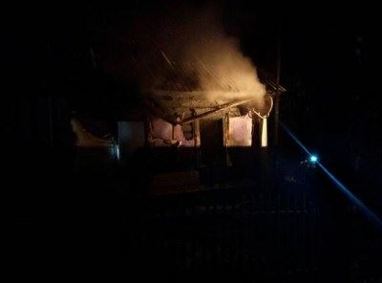

Статья в nashbryansk.ru, Наш Брянск.ру (news.nashbryansk.ru), 10 854 подписчика, 10.01.2022 08:58
Лайки: 0, Репосты: 0, Комментарии: 0
82-летняя женщина погибла при пожаре в Климовском районе
Пожар, который произошел в Климовском районе (Брянская область), унес человеческую жизнь, говорят местные жители.... Сообщение о возгорании на улице Ленина в селе Старый Ропск поступило в... По названному адресу выехали пожарные с двумя автоцистернами.... Известно, что до приезда пожарно-спасательных подразделений героический поступок совершили работники ДРСУЧ Климовского района, которые проводили расчистку снега в населенном пункте....
https://news.nashbryansk.ru/2022/01/10/accidents/82-letnyaya-jenschina-pogibla/

Статья в gorod-tv.com, Телеканал городской (gorod-tv.com), 8 896 подписчиков, 10.01.2022 09:07
Лайки: 0, Репосты: 0, Комментарии: 0
Под Климово в горящем доме погибла 82-летняя пенсионерка
До приезда пожарных удалось спасти пожилого мужчину Сайт "Городской" уже рассказывал, что сегодня, 10 января, ночью сгорел дом на улице Ленина в селе Старый Ропск Климовского района Брянской области.... Потушить огонь удалось лишь спустя шесть часов.... Изначально сообщалось лишь о пострадавшем.... Однако позже выяснилось, что не обошлось без жертв.... При пожаре погибла 82-летняя женщина.... До приезда пожарных удалось...
https://gorod-tv.com/news/proicshestviya/127433


Статья в bryansk.bezformata.com, БезФормата.Ru Брянск (bryansk.bezformata.ru), 3 316 подписчиков, 10.01.2022 09:11
Лайки: 0, Репосты: 0, Комментарии: 0
При пожаре в брянском селе погибла 82-летняя женщина
При пожаре в брянском селе погибла 82-летняя женщина Удалось спасти 80-летнего мужчину При пожаре в селе Старый Ропск Климовского района Брянской области погибла 82-летняя женщина.... Об этом сообщили в региональном МЧС сегодня, 10 января.... До приезда пожарных удалось спасти 80-летнего мужчину.... Напомним, что в селе сегодня ночью загорелся жилой дом.... Причины пожара пока неизвестны.... Евгений Лесков Евгений...
https://bryansk.bezformata.com/listnews/bryanskom-sele-pogibla-82-letnyaya/101317912/

Статья в bryansk.bezformata.com, БезФормата.Ru Брянск (bryansk.bezformata.ru), 3 316 подписчиков, 10.01.2022 09:14
Лайки: 0, Репосты: 0, Комментарии: 0
82-летняя женщина погибла при пожаре в Климовском районе
82-летняя женщина погибла при пожаре в Климовском районе Фото ГУ МЧС по Брянской области Пожар, который произошел в Климовском районе (Брянская область), унес... По названному адресу выехали пожарные с двумя автоцистернами.... Известно, что до приезда пожарно-спасательных подразделений героический поступок совершили работники ДРСУЧ Климовского района, которые проводили расчистку снега в населенном пункте....
https://bryansk.bezformata.com/listnews/pri-pozhare-v-klimovskom-rayone/101318202/

Статья в nashbryansk.ru, Наш Брянск.ру (news.nashbryansk.ru), 10 854 подписчика, 10.01.2022 09:15
Лайки: 0, Репосты: 0, Комментарии: 0
Убирающие снег дорожники спасли старика из горящего в Климовском районе дома
Героический поступок совершили работники дорожно-ремонтного строительного участка (ДРСУЧ) Климовского района (Брянская область).... Они проводили расчистку снега в селе Старый Ропск, когда увидели, что загорелся жилой дом по улице Ленина.... По приезда пожарно-спасательных подразделений храбрые мужчины сумели вытащить из огня 80-летнего старика.... Сообщение о... По названному адресу выехали пожарные с двумя автоцистернами....
https://news.nashbryansk.ru/2022/01/10/accidents/ubirayuschie-sneg-dorojniki/
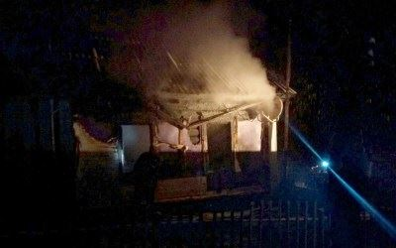

Статья в klinci.bezformata.com, БезФормата.Ru Брянск (bryansk.bezformata.ru), 3 316 подписчиков, 10.01.2022 09:30
Лайки: 0, Репосты: 0, Комментарии: 0
ОПЕРАТИВНЫЙ ЕЖЕДНЕВНЫЙ ПРОГНОЗ возникновения и развития чрезвычайных ситуаций на территории Брянской области на 10 января 2022 года
...Брянской области, органов местного самоуправления и организаций (по списку) МЧС РОССИИ ГЛАВНОЕ УПРАВЛЕНИЕ МИНИСТЕРСТВА РОССИЙСКОЙ ФЕДЕРАЦИИ ПО ДЕЛАМ ГРАЖДАНСКОЙ ОБОРОНЫ, ЧРЕЗВЫЧАЙНЫМ СИТУАЦИЯМ И ЛИКВИДАЦИИ ПОСЛЕДСТВИЙ СТИХИЙНЫХ БЕДСТВИЙ ПО БРЯНСКОЙ ОБЛАСТИ (Главное управление МЧС России по Брянской области) ул....
https://klinci.bezformata.com/listnews/situatciy-na-territorii-bryanskoy/101318521/

Статья в bryansk.bezformata.com, БезФормата.Ru Брянск (bryansk.bezformata.ru), 3 316 подписчиков, 10.01.2022 09:42
Лайки: 0, Репосты: 0, Комментарии: 0
Убирающие снег дорожники спасли старика из горящего в Климовском районе дома
Убирающие снег дорожники спасли старика из горящего в Климовском районе дома Фото ГУ МЧС по Брянской области Героический поступок совершили работники дорожно-ремонтного строительного участка (ДРСУЧ) Климовского района (Брянская область).... Они... По приезда пожарно-спасательных подразделений храбрые мужчины сумели вытащить из огня 80-летнего старика.... По названному адресу выехали пожарные с двумя автоцистернами....
https://bryansk.bezformata.com/listnews/spasli-starika-iz-goryashego-v-klimovskom/101318986/

Статья в guberniya.tv, Брянская губерния (guberniya.tv), 8 783 подписчика, 10.01.2022 09:49
Лайки: 0, Репосты: 0, Комментарии: 0
Вчера в Брянской области произошло 6 пожаров
За 9 января в Брянской области произошло 6 пожаров.... Все они носили техногенный характер, природных пожаров не зарегистрировано.... Об этом сообщили в пресс-службе МЧС.... Для ликвидации последствий ДТП пожарно-спасательные подразделения привлекались 1 раз.... В течение суток ограничения движения на федеральных автомобильных дорогах не произошло.... Для изъятия и обезвреживания взрывоопасных предметов спасатели не привлекались....
https://guberniya.tv/bezopasnost/vchera-v-bryanskoj-oblasti-proizoshlo-6-pozharov/
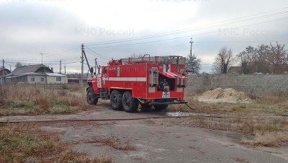

Статья в bragazeta.ru, Брянские новости (bragazeta.ru), 33 269 подписчиков, 10.01.2022 09:57
Лайки: 0, Репосты: 0, Комментарии: 0
Под Климовом во время ночного пожара погибла 82-летняя женщина
В Климовском районе Брянской области во время ночного пожара в сгоревшем доме погибла пожилая женщина.... Информация о пожаре в селе Старый Ропск поступила в службу спасения около двух часов ночи 10 января.... Прибывшие по вызову огнеборцы выяснили, что горел дом на улице Ленина.... Полностью справиться с пламенем пожарным удалось только к половине восьмого утра.... Управление МЧС сообщило о пострадавшем.... Местные жители рассказали...
https://www.bragazeta.ru/news/2022/01/10/pod-klimovom-vo-vremya-nochnogo-pozhara-pogibla-82-letnyaya-zhenshhina/
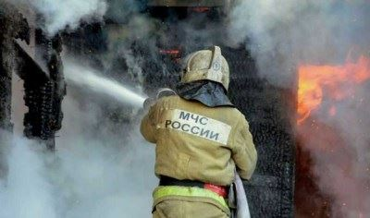

Статья в bragazeta.ru, Брянские новости (bragazeta.ru), 33 269 подписчиков, 10.01.2022 09:57
Лайки: 0, Репосты: 0, Комментарии: 0
Под Климовом за 5 часов потушили горевший дом - пострадал человек
В Климовском районе Брянской области сгорел жилой дом.... Пресс-служба регионального управления МЧС сообщила о пострадавшем.... Информация о пожаре в селе Старый Ропск поступила в службу спасения около двух часов ночи 10 января.... Прибывшие по вызову огнеборцы выяснили, что горел дом на улице Ленина.... Полностью справиться с пламенем пожарным удалось только к половине восьмого утра.... Сообщается, что в результате происшествия...
https://www.bragazeta.ru/news/2022/01/10/pod-klimovom-za-5-chasov-potushili-gorevshij-dom-postradal-chelovek/
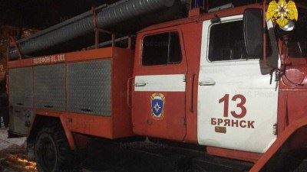

Статья в bryansk.bezformata.com, БезФормата.Ru Брянск (bryansk.bezformata.ru), 3 316 подписчиков, 10.01.2022 09:58
Лайки: 0, Репосты: 0, Комментарии: 0
Под Климовом во время ночного пожара погибла 82-летняя женщина
Под Климовом во время ночного пожара погибла 82-летняя женщина Фото:... МЧС В Климовском районе Брянской области во время ночного пожара в сгоревшем доме погибла пожилая женщина.... Информация о пожаре в селе Старый Ропск поступила в службу спасения около двух часов ночи 10 января.... Прибывшие по вызову огнеборцы выяснили, что... Полностью справиться с пламенем пожарным удалось только к половине восьмого утра....
https://bryansk.bezformata.com/listnews/nochnogo-pozhara-pogibla-82-letnyaya/101319786/

Статья в bryansk.bezformata.com, БезФормата.Ru Брянск (bryansk.bezformata.ru), 3 316 подписчиков, 10.01.2022 09:59
Лайки: 0, Репосты: 0, Комментарии: 0
В Климовском районе дорожники из горящего дома спасли мужчину. Женщина погибла
В Климовском районе дорожники из горящего дома спасли мужчину.... Женщина погибла Трагедия произошла минувшей ночью в селе Старый Ропск.... В 1.54 понедельника 10 января местные жители сообщили в службы о том, что горит жилой дом на улице... Им удалось до прибытия пожарно-спасательных подразделений спасти мужчину 1941 года рождения.... В огне погибла женщина 1939 года рождения, сообщает ГУ МЧС России по Брянской области....
https://bryansk.bezformata.com/listnews/klimovskom-rayone-dorozhniki-iz-goryashego/101319859/

Статья в province.ru, Провинция.Ру Смоленск (province.ru), 8 925 подписчиков, 10.01.2022 10:01
Лайки: 0, Репосты: 0, Комментарии: 0
В брянском селе дорожники расчищали снег и спасли из пожара мужчину, женщина погибла
К сожалению, без пострадавших не обошлось.... Выяснилось, что в горящем доме погибла... - К месту вызова выехали пожарные расчеты в составе двух автоцистерн.... По прибытию обнаружено, что происходит горение жилого дома, - рассказали 10 января в Главном управлении МЧС России по Брянской области.... До прибытия пожарных работниками дорожного управления Климовского района, которые расчищали в селе снег, спасен 80-летний мужчина....
https://www.province.ru/bryansk/pozhar/v-bryanskom-sele-dorozhniki-raschishchali-sneg-i-spasli-iz-pozhara-muzhchinu-zhenshchina-pogibla.html
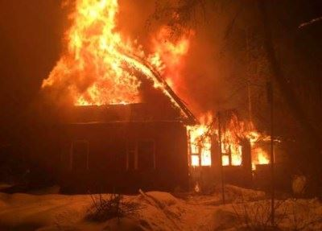

Статья в bo32.ru, Брянский Объектив (bo32.ru), 410 подписчиков, 10.01.2022 10:05
Лайки: 0, Репосты: 0, Комментарии: 0
Пенсионерка погибла при пожаре в Климовском районе
Крупный пожар в Климовском районе унес жизнь 82-летней женщины.... Как сообщает региональное ГУ МЧС, 10 января во втором часу ночи загорелся частный дом по улице Ленина в селе Старый Ропск.... На тушении работали два пожарных ручных ствола и одно звено газодымозащитной службы.... В 02.30 пожар локализовали, в 02.48 пожарные ликвидировали открытое горение, в 7.20 дом полностью потушили. 82-летняя пенсионерка, жившая в доме, погибла....
http://bo32.ru/20220110/bryansknews/proisshestviya/pensionerka-pogibla-pri-pozhare-v-klimovskom-rayone


Статья в bryansk.bezformata.com, БезФормата.Ru Брянск (bryansk.bezformata.ru), 3 316 подписчиков, 10.01.2022 10:05
Лайки: 0, Репосты: 0, Комментарии: 0
Под Климово в горящем доме погибла 82-летняя пенсионерка
Под Климово в горящем доме погибла 82-летняя пенсионерка До приезда пожарных удалось спасти пожилого мужчину Сайт "Городской" уже рассказывал, что сегодня, 10 января, ночью сгорел дом на улице Ленина в селе Старый Ропск Климовского района Брянской области.... Потушить огонь удалось лишь спустя шесть часов.... Изначально сообщалось лишь о пострадавшем.... Однако позже выяснилось, что не обошлось без жертв.... При...
https://bryansk.bezformata.com/listnews/klimovo-v-goryashem-dome-pogibla/101320215/

Статья в infodesna.info, iNFOДесна (infodesna.info), 0 подписчиков, 10.01.2022 10:05
Лайки: 0, Репосты: 0, Комментарии: 0
Региональный главк МЧС России призывает брянских автомобилистов быть внимательнее на дорогах
В последнее время в связи с ухудшением погодных условий возросло количество дорожно-транспортных происшествий.... Так, с начала 2022 года в России произошло около 2 тысяч ДТП, в которых спасено свыше 700... Главное управление МЧС России по Брянской области напоминает, что зимой движение на дорогах часто сопровождается снегопадом и метелью.... Телефон доверия Главного управления МЧС России по Брянской области: 8 (4832) 443-000....
https://infodesna.info/?module=articles&action=view&id=8595

Статья в bryansk.bezformata.com, БезФормата.Ru Брянск (bryansk.bezformata.ru), 3 316 подписчиков, 10.01.2022 10:06
Лайки: 0, Репосты: 0, Комментарии: 0
Брянцев предупредили о метели и снежных заносах
Брянцев предупредили о метели и снежных заносах Жителей региона призвали к внимательности и осторожности.... В прогнозе на 10 января в Брянской области - умеренный снег, местами метель, снежные заносы на дорогах.... Такая погода увеличивает риск возникновения ЧС (происшествий), связанных с автомобильными авариями.... ГУ МЧС России по Брянской области рекомендует:... - управляя транспортом в неблагоприятных погодных...
https://bryansk.bezformata.com/listnews/predupredili-o-meteli-i-snezhnih-zanosah/101320316/

Статья в bryansk.kp.ru, Kp.ru, 4 210 подписчиков, 10.01.2022 10:11
Лайки: 0, Репосты: 0, Комментарии: 0
В горящем доме в климовском селе погибла 82-летняя пенсионерка
80-летнего мужчину спасли дорожники В горящем доме в селе Старый Ропск в Климовском районе погибла 82-летняя женщина. 80-летнего мужчину до приезда пожарных спасли сотрудники дорожной службы, которые чистили снег в этом населенном пункте.... Сообщение о подаре на улице Ленина в селе поступило на пульт оперативного... В 2.48 удалось справитсья с открытым огнем, сообщают в пресс-службе ГУ МЧС России по Брянской области....
https://www.bryansk.kp.ru/online/news/4582900/
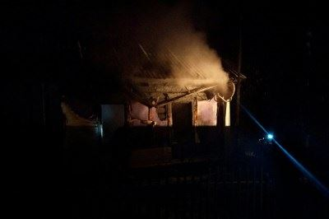

Статья в 32.mchs.gov.ru, ГУ МЧС России по Брянской области (32.mchs.gov.ru), 589 подписчиков, 10.01.2022 10:23
Лайки: 0, Репосты: 0, Комментарии: 0
Полная ликвидация пожара в Климовском районе
...дежурную смену Центра управления в кризисных ситуациях Главного управления МЧС России по Брянской области поступило сообщение о пожаре по адресу:... На тушении работали 2 пожарных ручных ствола и 1 звено газодымозащитной службы.... при обращении с огнем, соблюдайте все правила пожарной безопасности и требования при эксплуатации электроприборов.... Информационные материалы подготовлены ЦУКС ГУ МЧС России по Брянской области....
https://32.mchs.gov.ru/deyatelnost/press-centr/operativnaya-informaciya/4653364

Статья в newsbryansk.ru, Новости Брянска (newsbryansk.ru), 15 750 подписчиков, 10.01.2022 10:23
Лайки: 0, Репосты: 0, Комментарии: 0
В Брянской области рассказали обстоятельства чудесного спасения пенсионера из огня
Мы уже сообщали, что сегодня ночью, 10 января, на улице Ленина в селе Старый Ропск Климовского района Брянской области случился пожар.... Там загорелся жилой дом.... В результате 82-летняя женщина погибла.... Чудом удалось спастись 80-летнему мужчине.... Его до прибытия пожарных из огня вытащили работники дорожного управления Климовского района.... Они расчищали в селе снег.... Сейчас причины возгорания выясняют специалисты.... ***
https://newsbryansk.ru/fn_818886.html
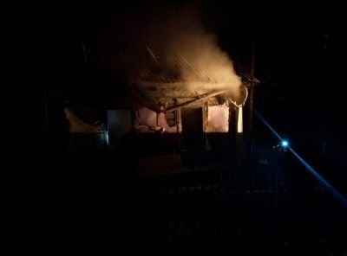

Статья в guberniya.tv, Брянская губерния (guberniya.tv), 8 783 подписчика, 10.01.2022 10:30
Лайки: 0, Репосты: 0, Комментарии: 0
Погибла женщина и пострадал мужчина в пожаре в брянском селе Старый Ропск
Ранее "Брянская Губерния" сообщала о пожаре... В тушении возгорания участвовали два пожарных расчета и звено газодымозащитной службы.... Несмотря на усилия спасателей, в огне погибла женщина 1939 года рождения.... Из дома до прибытия пожарно-спасательных подразделений работники ДРСУЧ Климовского района, которые проводили расчистку улиц от снега в данном населенном пункте, спасли мужчину 1941 года рождения.... пресс-служба МЧС...
https://guberniya.tv/proisshestviya/pogibla-zhenshhina-i-postradal-muzhchina-v-pozhare-v-bryanskom-sele-staryj-ropsk/
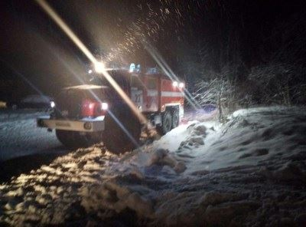

Статья в bryansk.news, Bryansk.news, 1 611 подписчиков, 10.01.2022 10:33
Лайки: 0, Репосты: 0, Комментарии: 0
В пожаре под Климово погибла 82-летняя пенсионерка, пожилого мужчину удалось спасти
В пожаре под Климово Брянской области в ночь на 10 января погибла 82-летняя пенсионерка, рассказали в региональном управлении МЧС.... Находившегося с ней в доме 80-летнего мужчину удалось спасти.... По данным... На вызов были направлены пожарно-спасательные подразделения ПСЧ-22 в составе двух автоцистерн.... На месте пожарные обнаружили полыхавший дом.... На тушении работали два пожарных ручных ствола и звено газодымозащитной службы....
https://bryansk.news/2022/01/10/pogibla-pensionerka/

Статья в sevck.bezformata.com, БезФормата.Ru Брянск (bryansk.bezformata.ru), 3 316 подписчиков, 10.01.2022 10:49
Лайки: 0, Репосты: 0, Комментарии: 0
В Управлении Росгвардии по Брянской области стартовал зимний период обучения
В Управлении Росгвардии по Брянской области стартовал зимний период обучения В подразделениях территориального управления войск национальной гвардии прошли занятия, открывающие новый... Особое внимание было уделено защите от низких температур, мерам профилактики и оказанию первой помощи при обморожении и переохлаждении организма, а также соблюдению правил пожарной безопасности и пользования средствами пожаротушения....
https://sevck.bezformata.com/listnews/upravlenii-rosgvardii-po-bryanskoy-oblasti/101322441/

Статья в riastrela.ru, Стрела (riastrela.ru), 6 592 подписчика, 10.01.2022 10:51
Лайки: 0, Репосты: 0, Комментарии: 0
В Управлении Росгвардии по Брянской области стартовал зимний период обучения
В подразделениях территориального управления войск национальной гвардии прошли занятия, которые открывают новый учебный период.... В мероприятии приняли участие должностные лица руководства управления и офицеры силового ведомства.... Об этом сегодня, 10 января, сообщила... Особое внимание было уделено защите от низких температур, мерам профилактики и оказанию первой медицинской помощи, а также соблюдению правил пожарной безопасности....
https://riastrela.ru/p/77713/

Статья в go32.ru, Город32 (go32.ru), 2 390 подписчиков, 10.01.2022 10:52
Лайки: 0, Репосты: 0, Комментарии: 0
Пенсионерка погибла на пожаре в Климовском районе
Огонь в частном доме тушили пять часов.... Сообщение о пожаре в селе Старый Ропск на улице Ленина поступило в Центр управления в кризисных ситуациях Главного управления МЧС России по Брянской области около двух часов ночи.... На происшествие выезжали два пожарных расчета и одно звено газодымозащитной службы.... Полностью дом потушили в 7 часов 20 минут.... Проживавшая там 82-летняя женщина погибла.... Причины пожара установят...
https://go32.ru/incidents/pensionerka-pogibla-na-pozhare-v-klimovskom-rajone.html

Статья в 32.rosguard.gov.ru, Росгвардия. Брянская область (32.rosguard.gov.ru), 185 подписчиков, 10.01.2022 10:58
Лайки: 0, Репосты: 0, Комментарии: 0
В Управлении Росгвардии по Брянской области стартовал зимний период обучения
В подразделениях территориального управления войск национальной гвардии прошли занятия, открывающие новый учебный период.... В проведении мероприятий... Особое внимание было уделено защите от низких температур, мерам профилактики и оказанию первой помощи при обморожении и переохлаждении организма, а также соблюдению правил пожарной безопасности и пользования средствами пожаротушения....
https://32.rosguard.gov.ru/news/article/v-upravlenii-rosgvardii-po-bryanskoj-oblasti-startoval-zimnij-period-obucheniya

Статья в bryansk.bezformata.com, БезФормата.Ru Брянск (bryansk.bezformata.ru), 3 316 подписчиков, 10.01.2022 11:00
Лайки: 0, Репосты: 0, Комментарии: 0
Пенсионерка погибла на пожаре в Климовском районе
Пенсионерка погибла на пожаре в Климовском районе Источник фото Огонь в частном доме тушили пять часов.... Сообщение о пожаре в селе Старый Ропск на улице Ленина поступило в Центр управления в кризисных ситуациях Главного управления МЧС России по Брянской области около двух часов ночи.... На происшествие выезжали два пожарных расчета и одно звено газодымозащитной службы.... Полностью дом потушили в 7 часов 20 минут....
https://bryansk.bezformata.com/listnews/pensionerka-pogibla-na-pozhare-v-klimovskom/101323052/

Статья в dubrovka.bezformata.com, БезФормата.Ru Брянск (bryansk.bezformata.ru), 3 316 подписчиков, 10.01.2022 11:01
Лайки: 0, Репосты: 0, Комментарии: 0
Будьте осторожны!
...празднуют Крещение Господне, совершая обряд погружения в воду или обливания водой. "Центр ГИМС ГУ МЧС России по Брянской области" предупреждает о необходимости соблюдать осторожность при совершении обряда в несанкционированных и не... открытых водоемах, безопаснее воспользоваться купелями, оборудованными администрациями, на которых присутствуют в момент омовения спасатель, дежурный медик, освещение, места для обогрева....
https://dubrovka.bezformata.com/listnews/budte-ostorozhni/101323158/

Статья в bryansk.bezformata.com, БезФормата.Ru Брянск (bryansk.bezformata.ru), 3 316 подписчиков, 10.01.2022 11:04
Лайки: 0, Репосты: 0, Комментарии: 0
В Брянской области ввели "водные" штрафы для родителей
В Брянской области ввели "водные" штрафы для родителей Депутаты узаконили административную ответственность за выход на лед и за купание детей в запрещенных местах.... В Брянской области введен новый штраф для взрослых, которые не уследили за своими детьми во время отдыха у реки, озера или водохранилища, сообщает "Российская газета".... В первую очередь, это относится к купанию детей в... ГУ МЧС России по Брянской области....
https://bryansk.bezformata.com/listnews/bryanskoy-oblasti-vveli-vodnie/101323436/

Статья в klinci.ru, Официальный сайт Клинцовской городской администрации (klinci.ru), 248 подписчиков, 10.01.2022 11:06
Лайки: 0, Репосты: 0, Комментарии: 0
ОПЕРАТИВНЫЙ ЕЖЕДНЕВНЫЙ ПРОГНОЗ возникновения и развития чрезвычайных ситуаций на территории Брянской области на 10 января 2022 года
...власти Брянской области, органов местного самоуправления и организаций (по списку) МЧС РОССИИ ГЛАВНОЕ УПРАВЛЕНИЕ МИНИСТЕРСТВА РОССИЙСКОЙ ФЕДЕРАЦИИ ПО ДЕЛАМ ГРАЖДАНСКОЙ ОБОРОНЫ, ЧРЕЗВЫЧАЙНЫМ СИТУАЦИЯМ И ЛИКВИДАЦИИ ПОСЛЕДСТВИЙ СТИХИЙНЫХ БЕДСТВИЙ ПО БРЯНСКОЙ ОБЛАСТИ (Главное управление МЧС России по Брянской области) ул....
https://klinci.ru/news/64/10991/page1/

Статья в vigonichi.bezformata.com, БезФормата.Ru Брянск (bryansk.bezformata.ru), 3 316 подписчиков, 10.01.2022 11:14
Лайки: 0, Репосты: 0, Комментарии: 0
В Управлении Росгвардии по Брянской области стартовал зимний период обучения
В Управлении Росгвардии по Брянской области стартовал зимний период обучения В подразделениях территориального управления войск национальной гвардии прошли занятия, открывающие новый... Особое внимание было уделено защите от низких температур, мерам профилактики и оказанию первой помощи при обморожении и переохлаждении организма, а также соблюдению правил пожарной безопасности и пользования средствами пожаротушения....
https://vigonichi.bezformata.com/listnews/upravlenii-rosgvardii-po-bryanskoy-oblasti/101323923/

Статья в bryansk.bezformata.com, БезФормата.Ru Брянск (bryansk.bezformata.ru), 3 316 подписчиков, 10.01.2022 11:14
Лайки: 0, Репосты: 0, Комментарии: 0
Региональный главк МЧС России призывает автомобилистов быть внимательнее на дорогах
Региональный главк МЧС России призывает автомобилистов быть внимательнее на дорогах Скачать оригинал В последнее время в связи с ухудшением погодных условий возросло количество... Главное управление МЧС России по Брянской области напоминает, что зимой движение на дорогах часто сопровождается снегопадом и метелью.... Телефон доверия Главного управления МЧС России по Брянской области: 8 (4832) 443-000....
https://bryansk.bezformata.com/listnews/bit-vnimatelnee-na-dorogah/101323887/

Статья в adminkom.ru, Сайт Администрации Комаричского района Брянской области (adminkom.ru), 70 подписчиков, 10.01.2022 11:16
Лайки: 0, Репосты: 0, Комментарии: 0
Комплексное пожарно-профилактические мероприятия на объектах здравоохранения ГБУЗ "Комаричская ЦРБ".
...возникновения пожаров в учреждениях здравоохранения инспекторы ГПН продолжают проводить профилактические мероприятия, а также оказывать консультативную помощь персоналу по реализации требований пожарной безопасности. 6 января очередные мероприятия, организованные сотрудниками отделения надзорной деятельности и профилактической работы по Комаричскому району ГУ МЧС России по Брянской области, проведены в ГБУЗ "Комаричская ЦРБ"....
http://adminkom.ru/mchs/8195-kompleksnoepozharnoprofilakticheskiemeropriyatiyanaobektahzdravoohraneniyagbuzkomarichskayatsrb.html
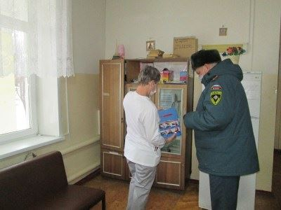

Статья в adminkom.ru, Сайт Администрации Комаричского района Брянской области (adminkom.ru), 70 подписчиков, 10.01.2022 11:19
Лайки: 0, Репосты: 0, Комментарии: 0
Сотрудники ОНД и ПР по Комаричскому району обеспечили пожарную безопасность в местах проведения Рождественских богослужений
Сотрудники ОНД и ПР по Комаричскому району ГУ МЧС России по Брянской области обеспечили пожарную безопасность в местах проведения Рождественских богослужений В Рождественскую ночь сотрудники ОНД и ПР по Комаричскому району ГУ МЧС России по Брянской области обеспечили пожарную... В ночь с 6 на 7 января на объектах данной категории дежурили сотрудники государственного пожарного надзора, работники ПСЧ № 24 по охране п....
http://adminkom.ru/mchs/8196-sotrudnikiondiprpokomarichskomurayonuobespechilipozharnuyubezopasnostvmestahprovedeniyarozhdestvenskihbogosluzheniy.html
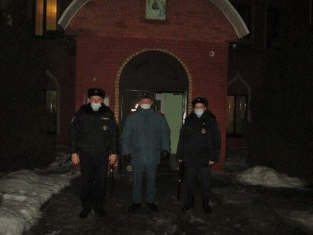

Статья в riastrela.ru, Стрела (riastrela.ru), 6 592 подписчика, 10.01.2022 11:34
Лайки: 0, Репосты: 0, Комментарии: 0
Брянские спасатели призывают автомобилистов быть внимательнее на дорогах
В последнее время из-за ухудшения погодных условий значительно возросло количество дорожно - транспортных происшествий.... Только с начала 2022 года в стране произошло... Об этом сегодня, 10 января, сообщила пресс - служба Главного управления МЧС России по Брянской области.... Так, брянские спасатели напоминают жителям региона, что зимой движение на дорогах часто сопровождается метелью и снегопадом.... ГУ МЧС России по Брянской области
https://riastrela.ru/p/77720/

Статья в pochepsky.brj.sudrf.ru, Почепский районный суд Брянской области (pochepsky.brj.sudrf.ru), 15 300 подписчиков, 10.01.2022 11:38
Лайки: 0, Репосты: 0, Комментарии: 0
Проведение конкурса на замещение вакантных должностей государственной гражданской службы
ОБЪЯВЛЕНИЕ О ПРОВЕДЕНИИ КОНКУРСА НА ЗАМЕЩЕНИЕ ВАКАНТНОЙ ДОЛЖНОСТИ ГОСУДАРСТВЕННОЙ ГРАЖДАНСКОЙ СЛУЖБЫ 1.... Управление Судебного департамента в Брянской области (г.... Брянск, ул.... Фокина, д.87, тел. 8 (4832) 77-73-28, 72-16-83) в лице начальника Управления Перлина Максима Зиновьевича, действующего на основании Положения об... нормы и правила охраны труда, техники безопасности и пожарной безопасности;...
http://pochepsky.brj.sudrf.ru/modules.php?name=press_dep&op=1&did=584

Статья в pochep.bezformata.com, БезФормата.Ru Брянск (bryansk.bezformata.ru), 3 316 подписчиков, 10.01.2022 11:54
Лайки: 0, Репосты: 0, Комментарии: 0
Проведение конкурса на замещение вакантных должностей государственной гражданской службы
Проведение конкурса на замещение вакантных должностей государственной гражданской службы ОБЪЯВЛЕНИЕ О ПРОВЕДЕНИИ КОНКУРСА НА ЗАМЕЩЕНИЕ ВАКАНТНОЙ ДОЛЖНОСТИ ГОСУДАРСТВЕННОЙ ГРАЖДАНСКОЙ СЛУЖБЫ 1.... Управление Судебного департамента в Брянской области (г.... Брянск, ул.... Фокина, д.87, тел. 8 (4832) 77-73-28, 72-16-83) в... нормы и правила охраны труда, техники безопасности и пожарной безопасности;...
https://pochep.bezformata.com/listnews/gosudarstvennoy-grazhdanskoy/101325999/

Статья в komarichi.bezformata.com, БезФормата.Ru Брянск (bryansk.bezformata.ru), 3 316 подписчиков, 10.01.2022 12:02
Лайки: 0, Репосты: 0, Комментарии: 0
Сотрудники ОНД и ПР по Комаричскому району обеспечили пожарную безопасность в местах проведения Рождественских богослужений
Сотрудники ОНД и ПР по Комаричскому району обеспечили пожарную безопасность в местах проведения Рождественских богослужений Сотрудники ОНД и ПР по Комаричскому району ГУ МЧС России по Брянской области обеспечили пожарную безопасность в местах проведения Рождественских богослужений В Рождественскую ночь сотрудники ОНД и ПР по Комаричскому району ГУ МЧС России по Брянской области обеспечили пожарную безопасность во всех 3...
https://komarichi.bezformata.com/listnews/ond-i-pr-po-komarichskomu-rayonu-obespechili/101326660/

Статья в komarichi.bezformata.com, БезФормата.Ru Брянск (bryansk.bezformata.ru), 3 316 подписчиков, 10.01.2022 12:03
Лайки: 0, Репосты: 0, Комментарии: 0
Комплексное пожарно-профилактические мероприятия на объектах здравоохранения ГБУЗ "Комаричская ЦРБ".
...возникновения пожаров в учреждениях здравоохранения инспекторы ГПН продолжают проводить профилактические мероприятия, а также оказывать консультативную помощь персоналу по реализации требований пожарной безопасности. 6 января очередные мероприятия, организованные сотрудниками отделения надзорной деятельности и профилактической работы по Комаричскому району ГУ МЧС России по Брянской области, проведены в ГБУЗ "Комаричская ЦРБ"....
https://komarichi.bezformata.com/listnews/obektah-zdravoohraneniya-gbuz-komarichskaya/101326673/

Статья в trubchevck.bezformata.com, БезФормата.Ru Брянск (bryansk.bezformata.ru), 3 316 подписчиков, 10.01.2022 12:22
Лайки: 0, Репосты: 0, Комментарии: 0
Дежурство на праздничных мероприятиях в МБУК "Трубчевский МЦКиО"
...МЦКиО" 07.01.2022 года государственным инспектором Трубчевского района по пожарному надзору Николаем Щепетковым организовано дежурство на праздничном новогоднем мероприятии в МБУК "Трубчевский межпоселенческий Центр культуры и отдыха" с целью обеспечения пожарной безопасности на данном мероприятии.... Перед проведением мероприятия сотрудником МЧС были проверены эвакуационные пути и выходы, наличие и исправность...
https://trubchevck.bezformata.com/listnews/meropriyatiyah-v-mbuk-trubchevskiy/101327617/

Статья в 32.mchs.gov.ru, ГУ МЧС России по Брянской области (32.mchs.gov.ru), 589 подписчиков, 10.01.2022 13:05
Лайки: 0, Репосты: 0, Комментарии: 0
Региональный главк МЧС России призывает брянских автомобилистов быть внимательнее на дорогах
В последнее время в связи с ухудшением погодных условий возросло количество дорожно-транспортных происшествий.... Так, с начала 2022 года в России произошло около 2 тысяч ДТП, в которых спасено свыше 700... Главное управление МЧС России по Брянской области напоминает, что зимой движение на дорогах часто сопровождается снегопадом и метелью.... Телефон доверия Главного управления МЧС России по Брянской области: 8 (4832) 443-000....
https://32.mchs.gov.ru/deyatelnost/press-centr/novosti/4653465
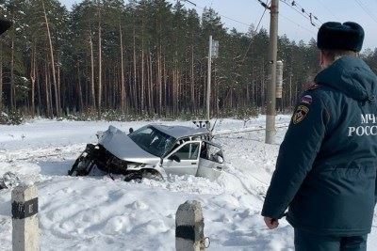

Статья в bryansk.bezformata.com, БезФормата.Ru Брянск (bryansk.bezformata.ru), 3 316 подписчиков, 10.01.2022 14:43
Лайки: 0, Репосты: 0, Комментарии: 0
В Управлении Росгвардии по Брянской области стартовал зимний период обучения
В Управлении Росгвардии по Брянской области стартовал зимний период обучения В подразделениях территориального управления войск национальной гвардии прошли занятия, открывающие новый... Особое внимание было уделено защите от низких температур, мерам профилактики и оказанию первой помощи при обморожении и переохлаждении организма, а также соблюдению правил пожарной безопасности и пользования средствами пожаротушения....
https://bryansk.bezformata.com/listnews/upravlenii-rosgvardii-po-bryanskoy-oblasti/101336029/

Статья в bryansk.aif.ru, Аргументы и Факты (bryansk.aif.ru), 919 009 подписчиков, 10.01.2022 15:07
Лайки: 0, Репосты: 0, Комментарии: 0
Человек пострадал во время пожара в доме в Климовском районе
...Брянск, 10 января - АиФ-Брянск.... Человек пострадал во время пожара в доме на улице Ленина в населенном пункте Старый... В тушении задействовали два пожарных ручных ствола и одно звено газодымозащитной службы.... "Позвонить и обратиться за помощью пожарно-спасательной службы можно по телефону "01", с мобильного - "101", "телефон доверия" Главного управления МЧС России по Брянской области 8(4832) 443-000", - сказали в ведомстве....
https://bryansk.aif.ru/incidents/fire/chelovek_postradal_vo_vremya_pozhara_v_dome_v_klimovskom_rayone
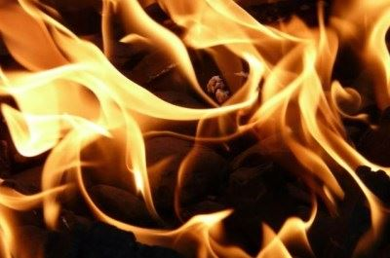

Статья в riastrela.ru, Стрела (riastrela.ru), 6 592 подписчика, 10.01.2022 15:33
Лайки: 0, Репосты: 0, Комментарии: 0
Брянцам 11 января прогнозируют холодный ветер и -10 градусов мороза
Завтра, 11 января, на территории Брянской области будет облачно.... Ночью и днем синоптики прогнозируют небольшой снег.... Ветер подует северного направления.... Скорость его порывов будет колебаться от 8 до 13 метров в секунду.... Ночью похолодает до -12.... Днем обещают от -10 до -5 градусов.... Об этом сообщила пресс-служба регионального МЧС.... Фото:... ГУ МЧС России по Брянской области
https://riastrela.ru/p/77747/

Статья в klimovo.bezformata.com, БезФормата.Ru Брянск (bryansk.bezformata.ru), 3 316 подписчиков, 10.01.2022 15:47
Лайки: 0, Репосты: 0, Комментарии: 0
Итоги 2021 года с главой администрации Климовского района - ​о главном
Итоги 2021 года с главой администрации Климовского района - ​о главном В конце года... По национальному проекту "Культура" государственной программы "Развитие культуры и туризма в Брянской области" проведен капитальный ремонт Челховского дома культуры, отремонтирована кровля Могилевецкого ДК, произведен ремонт водопроводных сетей в Чуровичском доме культуры, монтаж пожарной сигнализации в Кирилловском ДК....
https://klimovo.bezformata.com/listnews/glavoy-administratcii-klimovskogo-rayona/101339367/

Статья в klinci.bezformata.com, БезФормата.Ru Брянск (bryansk.bezformata.ru), 3 316 подписчиков, 10.01.2022 16:45
Лайки: 0, Репосты: 0, Комментарии: 0
ОПЕРАТИВНЫЙ ЕЖЕДНЕВНЫЙ ПРОГНОЗ возникновения и развития чрезвычайных ситуаций на территории Брянской области на 11 января 2022 года
...Брянской области, органов местного самоуправ-ления и организаций (по списку) МЧС РОССИИ ГЛАВНОЕ УПРАВЛЕНИЕ МИНИСТЕРСТВА РОССИЙСКОЙ ФЕДЕРАЦИИ ПО ДЕЛАМ ГРАЖДАНСКОЙ ОБОРОНЫ, ЧРЕЗВЫЧАЙНЫМ СИТУАЦИЯМ И ЛИКВИДАЦИИ ПОСЛЕДСТВИЙ СТИХИЙНЫХ БЕДСТВИЙ ПО БРЯНСКОЙ ОБЛАСТИ (Главное управление МЧС России по Брянской области) ул....
https://klinci.bezformata.com/listnews/situatciy-na-territorii-bryanskoy/101342012/

Статья в bsg32.ru, Брянская современная газета (bsg32.ru), 54 подписчика, 10.01.2022 16:51
Лайки: 0, Репосты: 0, Комментарии: 0
В Климовском районе во время пожара погибла 82-летняя женщина
В Климовском районе Брянской области во время ночного пожара в сгоревшем доме погибла пожилая женщина.... Информация о пожаре в селе Старый Ропск поступила в службу спасения около двух часов ночи 10 января.... Прибывшие по вызову огнеборцы выяснили, что горел дом на улице Ленина.... Полностью справиться с пламенем пожарным удалось только к половине восьмого утра.... Управление МЧС сообщило о пострадавшем.... Местные жители рассказали...
http://www.bsg32.ru/elements/v_klimovskom_rayone_vo_vremya__pozhara_pogibla_82_letnyaya_zhenshhina20220110162420/

Статья в duma32.ru, Официальный сайт Брянской областной Думы (duma32.ru), 423 подписчика, 10.01.2022 17:00
Лайки: 0, Репосты: 0, Комментарии: 0
Программа "Цифровая экономика РФ" успешно реализуется в Брянской области
10 января председатель Брянской областной Думы Валентин Суббот принял участие в совещании, которое провел Губернатор Брянской области Александр Богомаз.... В мероприятии также участвовали заместители Губернатора, глава... За три года реализации проекта на территории Брянской области организован доступ к сети для 892 объектов, из них 150 сельских администрации, 295 школ, 407 ФАПов, 27 пожарных частей и постов, 13 сельских библиотек....
http://duma32.ru/events/7381/
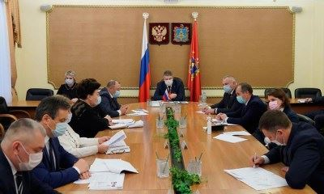

Статья в infodesna.info, iNFOДесна (infodesna.info), 0 подписчиков, 10.01.2022 18:24
Лайки: 0, Репосты: 0, Комментарии: 0
В Правительстве Брянской области подведены итоги деятельности по...
...В мероприятии принял участие начальник Главного управления МЧС России по Брянской области генерал-майор внутренней службы Вадим Уваркин.... органами местного самоуправления, сотрудниками полиции и государственной инспекции по маломерным судам проведено более 600 патрулирований.... проведенной профилактической работы отмечается положительная динамика основных оперативных показателей пожарной обстановки по сравнению с прошлым годом....
https://infodesna.info/?module=articles&action=view&id=8594

Статья в bryansk.bezformata.com, БезФормата.Ru Брянск (bryansk.bezformata.ru), 3 316 подписчиков, 10.01.2022 19:22
Лайки: 0, Репосты: 0, Комментарии: 0
В Правительстве Брянской области подведены итоги деятельности по...
...В мероприятии принял участие начальник Главного управления МЧС России по Брянской области генерал-майор внутренней службы Вадим Уваркин.... органами местного самоуправления, сотрудниками полиции и государственной инспекции по маломерным судам проведено более 600 патрулирований.... проведенной профилактической работы отмечается положительная динамика основных оперативных показателей пожарной обстановки по сравнению с прошлым годом....
https://bryansk.bezformata.com/listnews/bryanskoy-oblasti-podvedeni-itogi/101347586/

Статья в zibkoe.ru, Официальный сайт администрации г. Новозыбков (zibkoe.ucoz.ru), 80 подписчиков, 10.01.2022 20:49
Лайки: 0, Репосты: 0, Комментарии: 0
ОПЕРАТИВНЫЙ ЕЖЕДНЕВНЫЙ ПРОГНОЗ
...ЧС, немедленно докладывать старшему оперативному дежурному ЦУКС ГУ МЧС России по Брянской области и принимать все необходимые меры для смягчения... Начальникам пожарно-спасательных гарнизонов совместно с руководителями органов местного... - строго соблюдать правила пожарной безопасности на производстве и в быту;... - усилить разъяснительную работу инспекторами ГИМС среди населения по обеспечению всесторонней безопасности на...
http://www.zibkoe.ru/news/operativnyj_ezhednevnyj_prognoz/2022-01-10-4944

Статья в 32.mchs.gov.ru, ГУ МЧС России по Брянской области (32.mchs.gov.ru), 589 подписчиков, 10.01.2022 21:24
Лайки: 0, Репосты: 0, Комментарии: 0
В Правительстве Брянской области подведены итоги деятельности по...
...В мероприятии принял участие начальник Главного управления МЧС России по Брянской области генерал-майор внутренней службы Вадим Уваркин.... органами местного самоуправления, сотрудниками полиции и государственной инспекции по маломерным судам проведено более 600 патрулирований.... проведенной профилактической работы отмечается положительная динамика основных оперативных показателей пожарной обстановки по сравнению с прошлым годом....
https://32.mchs.gov.ru/deyatelnost/press-centr/novosti/4653701
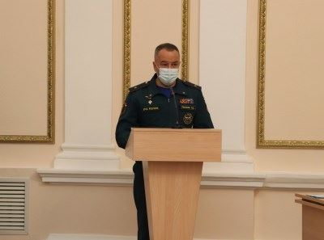

Статья в novozibkov.bezformata.com, БезФормата.Ru Брянск (bryansk.bezformata.ru), 3 316 подписчиков, 10.01.2022 21:42
Лайки: 0, Репосты: 0, Комментарии: 0
ОПЕРАТИВНЫЙ ЕЖЕДНЕВНЫЙ ПРОГНОЗ
...ЧС, немедленно докладывать старшему оперативному дежурному ЦУКС ГУ МЧС России по Брянской области и принимать все необходимые меры для смягчения... Начальникам пожарно-спасательных гарнизонов совместно с руководителями органов местного... - строго соблюдать правила пожарной безопасности на производстве и в быту;... - усилить разъяснительную работу инспекторами ГИМС среди населения по обеспечению всесторонней безопасности на...
https://novozibkov.bezformata.com/listnews/operativniy-ezhednevniy-prognoz/101349463/

Статья в 32.mchs.gov.ru, ГУ МЧС России по Брянской области (32.mchs.gov.ru), 589 подписчиков, 11.01.2022 04:14
Лайки: 0, Репосты: 0, Комментарии: 0
Информация о выезде пожарных подразделений в Суражском районе
...дежурную смену Центра управления в кризисных ситуациях Главного управления МЧС России по Брянской области поступило сообщение о пожаре по адресу:... обращении с огнем, соблюдайте все правила пожарной безопасности и требования при эксплуатации электроприборов.... Позвонить и обратиться за помощью пожарно-спасательной службы можно по телефону "01", с... Информационные материалы подготовлены ЦУКС ГУ МЧС России по Брянской области....
https://32.mchs.gov.ru/deyatelnost/press-centr/operativnaya-informaciya/4653986

Статья в 32.mchs.gov.ru, ГУ МЧС России по Брянской области (32.mchs.gov.ru), 589 подписчиков, 11.01.2022 04:21
Лайки: 0, Репосты: 0, Комментарии: 0
Локализация пожара в Суражском районе
...в оперативную дежурную смену Центра управления в кризисных ситуациях Главного управления МЧС России по Брянской области поступило сообщение о пожаре по адресу:... На тушении работали 2 пожарных ручных ствола.... внимательны и осторожны при обращении с огнем, соблюдайте все правила пожарной безопасности и требования при эксплуатации электроприборов.... Информационные материалы подготовлены ЦУКС ГУ МЧС России по Брянской области....
https://32.mchs.gov.ru/deyatelnost/press-centr/operativnaya-informaciya/4653992


Статья в 32.mchs.gov.ru, ГУ МЧС России по Брянской области (32.mchs.gov.ru), 589 подписчиков, 11.01.2022 05:34
Лайки: 0, Репосты: 0, Комментарии: 0
Ликвидация открытого горения в Суражском районе
...в оперативную дежурную смену Центра управления в кризисных ситуациях Главного управления МЧС России по Брянской области поступило сообщение о пожаре по адресу:... На тушении работали 2 пожарных ручных ствола.... внимательны и осторожны при обращении с огнем, соблюдайте все правила пожарной безопасности и требования при эксплуатации электроприборов.... Информационные материалы подготовлены ЦУКС ГУ МЧС России по Брянской области....
https://32.mchs.gov.ru/deyatelnost/press-centr/operativnaya-informaciya/4654097
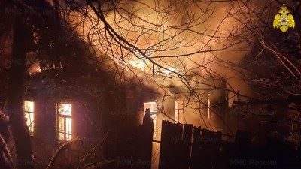

Статья в bryansknovosti.ru, http://bryansknovosti.ru, 2 593 подписчика, 11.01.2022 05:50
Лайки: 0, Репосты: 0, Комментарии: 0
В Суражском районе ночью произошел крупный пожар
Огонь практически уничтожил жилой дом.... Всю ночь 11 января огнеборцы тушили пожар в жилом доме, расположенном в селе Овчинец Суражского района.... Сообщение о пожаре поступило около часа ночи.... Ликвидировали открытое горение к 2.24.... По данным ГУ МЧС России по Брянской области на 7.42, проводится разборка и проливка конструкций.... Есть ли пострадавшие или погибшие на данный момент не известно - информация уточняется.... Фото:...
https://bryansknovosti.ru/в-суражском-районе-ночью-произошел-кр/

Статья в bryansk.bezformata.com, БезФормата.Ru Брянск (bryansk.bezformata.ru), 3 316 подписчиков, 11.01.2022 09:17
Лайки: 0, Репосты: 0, Комментарии: 0
В Суражском районе ночью произошел крупный пожар
В Суражском районе ночью произошел крупный пожар Огонь практически уничтожил жилой дом.... Всю ночь 11 января огнеборцы тушили пожар в жилом доме, расположенном в селе Овчинец Суражского района.... Сообщение о пожаре поступило около часа ночи.... Ликвидировали открытое горение к 2.24.... По данным ГУ МЧС России по Брянской области на 7.42, проводится разборка и проливка конструкций.... Есть ли пострадавшие или погибшие на...
https://bryansk.bezformata.com/listnews/surazhskom-rayone-nochyu-proizoshel/101357033/

Статья в infodesna.info, iNFOДесна (infodesna.info), 0 подписчиков, 11.01.2022 09:22
Лайки: 0, Репосты: 0, Комментарии: 0
На территории региона проводится профилактическая работа по предотвращению пожаров
...января сотрудниками отделения надзорной деятельности и профилактической работы по Комаричскому району Главного управления МЧС России по Брянской области проведен профилактический визит на объект ГБУЗ "Комаричская центральная районная больница".... Также инспекторы государственного пожарного надзора во взаимодействии с огнеборцами пожарно-спасательной части № 24 по охране поселка Комаричи ГКУ "Брянский пожарно-спасательный...
https://infodesna.info/?module=articles&action=view&id=8617

Статья в verniy-put32.ru, Верный путь (verniy-put.ru), 567 подписчиков, 11.01.2022 09:59
Лайки: 0, Репосты: 0, Комментарии: 0
Сотрудники ОНД и ПР по Комаричскому району обеспечили пожарную безопасность в местах проведения Рождественских богослужений
11 января 2022 В Рождественскую ночь сотрудники ОНД и ПР по Комаричскому району ГУ МЧС России по Брянской области обеспечили пожарную безопасность во всех 3 храмах Комаричского района Брянской области, где проводились богослужения, посвященные празднованию Рождества... В ночь с 6 на 7 января на объектах данной категории дежурили сотрудники государственного пожарного надзора, работники ПСЧ № 24 по охране п....
https://verniy-put32.ru/society/2022/01/11/sotrudniki-ond-i-pr-po-komarichskomu-rajonu-obespechili-pozharnuyu-bezopasnost-v-mestah-provedeniya-rozhdestvenskih-bogosluzhenij/


Статья в brcn.ru, Брянские новости (brcn.ru), 30 подписчиков, 11.01.2022 10:26
Лайки: 0, Репосты: 0, Комментарии: 0
Горящий дом потушили огнеборцы в Суражском районе
Минувшей ночью - в 00:55 - в оперативную дежурную смену Центра управления в кризисных ситуациях Главного управления МЧС России по Брянской области поступило сообщение о пожаре в Суражском районе, в населенном пункте Овчинец, на улице Потужного.... Как отмечают в ведомстве, к месту вызова... По прибытии пожарно-спасательных подразделений было обнаружено, что происходит горение дома.... На тушении работали 2 пожарных ручных ствола....
http://brcn.ru/event/goryashhiy-dom-potushili-ognebortsyi-v-surazhskom-rayone/
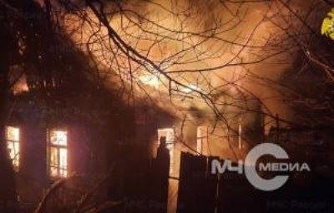

Статья в bryansk.bezformata.com, БезФормата.Ru Брянск (bryansk.bezformata.ru), 3 316 подписчиков, 11.01.2022 10:35
Лайки: 0, Репосты: 0, Комментарии: 0
На территории региона проводится профилактическая работа по предотвращению пожаров
...января сотрудниками отделения надзорной деятельности и профилактической работы по Комаричскому району Главного управления МЧС России по Брянской области проведен профилактический визит на объект ГБУЗ "Комаричская центральная районная больница".... Также инспекторы государственного пожарного надзора во взаимодействии с огнеборцами пожарно-спасательной части № 24 по охране поселка Комаричи ГКУ "Брянский пожарно-спасательный...
https://bryansk.bezformata.com/listnews/profilakticheskaya-rabota-po-predotvrasheniyu/101360738/

Статья в riastrela.ru, Стрела (riastrela.ru), 6 684 подписчика, 11.01.2022 11:32
Лайки: 0, Репосты: 0, Комментарии: 0
Во время новогодних праздников брянские спасатели провели более 5000 рейдов в жилом секторе
...Особое внимание спасатели удели гражданам, которые относятся к "группе риска".... области органами местного самоуправления, сотрудниками полиции и государственной инспекции по маломерным судам проведено более 600 патрулирований.... что в результате проведенной деятельности отмечается положительная динамика основных оперативных показателей пожарной обстановки, если сравнивать с прошлым годом.... ГУ МЧС России по Брянской области
https://riastrela.ru/p/77811/

Статья в go32.ru, Город32 (go32.ru), 2 390 подписчиков, 11.01.2022 12:00
Лайки: 0, Репосты: 0, Комментарии: 0
Жилой дом сгорел в Суражском районе
Пожар тушили восемь часов.... Сообщение о возгорании в доме на улице Потужного в поселке Овчинец Суражского района поступило в Центр управления в кризисных ситуациях ГУ МЧС России по Брянской области около часа ночи.... На место происшествие прибыли три пожарных расчета.... Полностью огонь потушили к 9 утра.... В результате пожара никто не пострадал.... Причины возгорания установят специалисты.... Жилой дом сгорел в Суражском районе
https://go32.ru/incidents/zhiloj-dom-sgorel-v-surazhskom-rajone.html
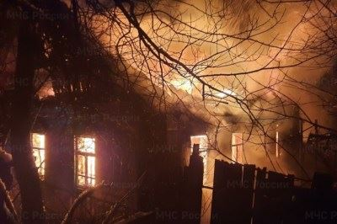

Статья в 32.mchs.gov.ru, ГУ МЧС России по Брянской области (32.mchs.gov.ru), 589 подписчиков, 11.01.2022 12:00
Лайки: 0, Репосты: 0, Комментарии: 0
Полная ликвидация пожара в Суражском районе
...в оперативную дежурную смену Центра управления в кризисных ситуациях Главного управления МЧС России по Брянской области поступило сообщение о пожаре по адресу:... На тушении работали 2 пожарных ручных ствола.... внимательны и осторожны при обращении с огнем, соблюдайте все правила пожарной безопасности и требования при эксплуатации электроприборов.... Информационные материалы подготовлены ЦУКС ГУ МЧС России по Брянской области....
https://32.mchs.gov.ru/deyatelnost/press-centr/operativnaya-informaciya/4654326

Статья в 32.mchs.gov.ru, ГУ МЧС России по Брянской области (32.mchs.gov.ru), 589 подписчиков, 11.01.2022 12:00
Лайки: 0, Репосты: 0, Комментарии: 0
На территории региона проводится профилактическая работа по предотвращению пожаров
...января сотрудниками отделения надзорной деятельности и профилактической работы по Комаричскому району Главного управления МЧС России по Брянской области проведен профилактический визит на объект ГБУЗ "Комаричская центральная районная больница".... Также инспекторы государственного пожарного надзора во взаимодействии с огнеборцами пожарно-спасательной части № 24 по охране поселка Комаричи ГКУ "Брянский пожарно-спасательный...
https://32.mchs.gov.ru/deyatelnost/press-centr/novosti/4653706
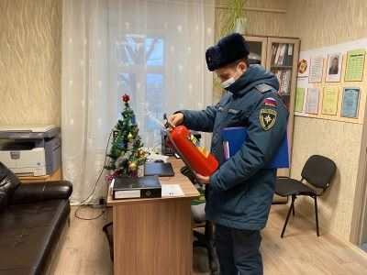

Статья в bryansk.aif.ru, Аргументы и Факты (bryansk.aif.ru), 209 082 подписчика, 11.01.2022 12:43
Лайки: 0, Репосты: 0, Комментарии: 0
3 пожарные машины всю ночь тушили дом в Суражском районе
...Брянск, 11 января - АиФ-Брянск.... 11 января в 00.55 на улице Потужного в насленном пункте Овчинец Суражского района произошел пожар, сообщает ГУ МЧС России по Брянской области.... К месту вызова выехали 3 пожарные машины.... Горел жилой дом.... В 01.11 пожар локализовали, а в 08.51 полностью ликвидировали.... К счастью, никто не пострадал.... Причину возгорания устанавливают специалисты.... Напомним, жителя Клинцов подозревают в...
https://bryansk.aif.ru/incidents/fire/3_pozharnye_mashiny_vsyu_noch_tushili_dom_v_surazhskom_rayone
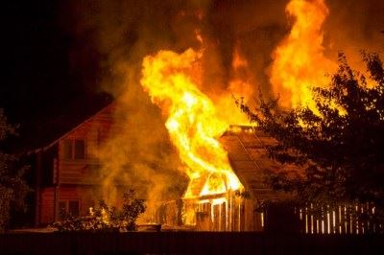

Статья в bryansk.bezformata.com, БезФормата.Ru Брянск (bryansk.bezformata.ru), 3 316 подписчиков, 11.01.2022 13:30
Лайки: 0, Репосты: 0, Комментарии: 0
Жилой дом сгорел в Суражском районе
Жилой дом сгорел в Суражском районе Источник фото Пожар тушили восемь часов.... Сообщение о возгорании в доме на улице Потужного в поселке Овчинец Суражского района поступило в Центр управления в кризисных ситуациях ГУ МЧС России по Брянской области около часа ночи.... На место происшествие прибыли три пожарных расчета.... Полностью огонь потушили к 9 утра.... В результате пожара никто не пострадал.... Причины...
https://bryansk.bezformata.com/listnews/dom-sgorel-v-surazhskom-rayone/101370943/

Статья в riastrela.ru, Стрела (riastrela.ru), 6 684 подписчика, 11.01.2022 14:05
Лайки: 0, Репосты: 0, Комментарии: 0
В Суражском районе Брянской области произошло горение жилого дома
Сегодня, 11 января, по улице Потужного поселка Овчинец Суражского района Брянской области произошел пожар.... Об... На место происшествия незамедлительно выехали пожарные.... По прибытию спасатели обнаружили, что происходит горение дома.... На тушении работали 2 ручных пожарных ствола.... Брянцев просят не пренебрегать правилами пожарной безопасности и требованиями при эксплуатации электроприборов.... ГУ МЧС России по Брянской области
https://riastrela.ru/p/77828/

Статья в zeml-trub.ru, Земля Трубчевская (zeml-trub.ru), 37 подписчиков, 11.01.2022 14:18
Лайки: 0, Репосты: 0, Комментарии: 0
Трубчанам напомнили о безопасности при Крещенских купаниях
Крещение - одни из двунадесятых православных праздников, среди традиций которого - и купание в проруби или открытых водоемах.... Эта традиция не является церковным обрядом и не предписывается церковным... Но каждый год количество тех, кто спешит в крещенские дни к купели, растет, поэтому специалисты Трубчевского ИУ Центра ГИМС ГУ МЧС России по Брянской области напоминают тем, кто запланировал такие "купания", помнить о безопасности....
https://zeml-trub.ru/society/2022/01/11/trubchanam-napomnili-o-bezopasnosti-pri-kreshhenskih-kupaniyah/

Статья в infodesna.info, iNFOДесна (infodesna.info), 0 подписчиков, 11.01.2022 14:28
Лайки: 0, Репосты: 0, Комментарии: 0
Пожарная безопасность: сотрудники спасательного ведомства проводят рейды в жилом секторе
...Клинцы и Клинцовскому району Главного управления МЧС России по Брянской области провели рейды по домовладениям граждан, уделив особое внимание так называемой "группе риска".... проводились инструктажи и беседы, при которых поднимались вопросы профилактики пожаров, необходимости соблюдения требований пожарной безопасности.... Главное управление МЧС России по Брянской области напоминает в случае необходимости обратиться за помощью...
https://infodesna.info/?module=articles&action=view&id=8616

Статья в zibkoe.ru, Официальный сайт администрации г. Новозыбков (zibkoe.ucoz.ru), 80 подписчиков, 11.01.2022 14:30
Лайки: 0, Репосты: 0, Комментарии: 0
ОПЕРАТИВНЫЙ ЕЖЕДНЕВНЫЙ ПРОГНОЗ
...ЧС, немедленно докладывать старшему оперативному дежурному ЦУКС ГУ МЧС России по Брянской области и принимать все необходимые меры для смягчения... Начальникам пожарно-спасательных гарнизонов совместно с руководителями органов местного... - строго соблюдать правила пожарной безопасности на производстве и в быту;... - усилить разъяснительную работу инспекторами ГИМС среди населения по обеспечению всесторонней безопасности на...
http://www.zibkoe.ru/news/operativnyj_ezhednevnyj_prognoz/2022-01-11-4945

Статья в riastrela.ru, Стрела (riastrela.ru), 6 684 подписчика, 11.01.2022 14:31
Лайки: 0, Репосты: 0, Комментарии: 0
В Брянской области 12 января прогнозируют снег и 19 градусов мороза
Завтра, 12 января, на территории Брянской области будет облачно.... Ночью и днем синоптики прогнозируют небольшой снег.... Ветер подует северного направления.... Скорость его порывов будет колебаться от 8 до 13 метров в секунду.... Ночью похолодает до -19.... Днем обещают от -15 до -10 градусов.... Об этом сообщила пресс-служба регионального МЧС.... Фото:... ГУ МЧС России по Брянской области
https://riastrela.ru/p/77833/

Статья в guberniya.tv, Брянская губерния (guberniya.tv), 8 783 подписчика, 11.01.2022 14:40
Лайки: 0, Репосты: 0, Комментарии: 0
В Суражском районе Брянской области произошло горение жилого дома
Сегодня, 11 января, в поселке Овчинец Суражского района по улице Потужного произошел пожар.... Об этом сообщили в оперативную дежурную смену Центра управления в... На место происшествия незамедлительно выехали пожарные.... На тушении работали два ручных пожарных ствола.... Жителей Брянщины просят не пренебрегать правилами пожарной безопасности и требованиями при эксплуатации электроприборов.... ГУ МЧС России по Брянской области...
https://guberniya.tv/proisshestviya/v-surazhskom-rajone-bryanskoj-oblasti-proizoshlo-gorenie-zhilogo-doma/
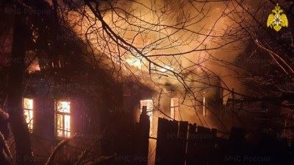

Статья в trubchevck.bezformata.com, БезФормата.Ru Брянск (bryansk.bezformata.ru), 3 316 подписчиков, 11.01.2022 15:04
Лайки: 0, Репосты: 0, Комментарии: 0
Трубчанам напомнили о безопасности при Крещенских купаниях
Трубчанам напомнили о безопасности при Крещенских купаниях Крещение - одни из двунадесятых православных праздников, среди традиций которого - и купание в проруби или открытых водоемах.... Эта... Но каждый год количество тех, кто спешит в крещенские дни к купели, растет, поэтому специалисты Трубчевского ИУ Центра ГИМС ГУ МЧС России по Брянской области напоминают тем, кто запланировал такие "купания", помнить о безопасности....
https://trubchevck.bezformata.com/listnews/bezopasnosti-pri-kreshenskih-kupaniyah/101375177/

Статья в riastrela.ru, Стрела (riastrela.ru), 6 684 подписчика, 11.01.2022 15:12
Лайки: 0, Репосты: 0, Комментарии: 0
В Клинцовском районе сотрудники спасательного ведомства проводят рейды в жилом секторе
В зимний период времени количество пожаров в жилом секторе значительно возрастает.... Основными факторами возгораний является неосторожное обращение с огнем в состоянии... Об этом сегодня, 11 января, сообщила пресс - служба Главного управления МЧС России по Брянской области.... Кроме того, спасатели оставили тематические буклеты в почтовых ящиках и разместили их на информационных стендах.... ГУ МЧС России по Брянской области
https://riastrela.ru/p/77840/

Статья в novozibkov.bezformata.com, БезФормата.Ru Брянск (bryansk.bezformata.ru), 3 316 подписчиков, 11.01.2022 15:17
Лайки: 0, Репосты: 0, Комментарии: 0
ОПЕРАТИВНЫЙ ЕЖЕДНЕВНЫЙ ПРОГНОЗ
...ЧС, немедленно докладывать старшему оперативному дежурному ЦУКС ГУ МЧС России по Брянской области и принимать все необходимые меры для смягчения... Начальникам пожарно-спасательных гарнизонов совместно с руководителями органов местного... - строго соблюдать правила пожарной безопасности на производстве и в быту;... - усилить разъяснительную работу инспекторами ГИМС среди населения по обеспечению всесторонней безопасности на...
https://novozibkov.bezformata.com/listnews/operativniy-ezhednevniy-prognoz/101376004/

Статья в guberniya.tv, Брянская губерния (guberniya.tv), 8 783 подписчика, 11.01.2022 15:30
Лайки: 0, Репосты: 0, Комментарии: 0
В Клинцовском районе сотрудники спасательного ведомства проводят рейды в жилом секторе
Зимой количество пожаров значительно возрастает в жилом секторе.... Основными факторами возгораний является неосторожное обращение с огнем в состоянии алкогольного опьянения и... Сегодня, 11 января, об этом сообщила пресс - служба Главного управления МЧС России по Брянской области.... Также, спасатели оставили тематические буклеты в почтовых ящиках и разместили их на информационных стендах.... ГУ МЧС России по Брянской области...
https://guberniya.tv/bezopasnost/v-klintsovskom-rajone-sotrudniki-spasatelnogo-vedomstva-provodyat-rejdy-v-zhilom-sektore/
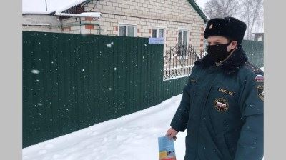

Статья в bryansk.bezformata.com, БезФормата.Ru Брянск (bryansk.bezformata.ru), 3 316 подписчиков, 11.01.2022 16:28
Лайки: 0, Репосты: 0, Комментарии: 0
Пожарная безопасность: сотрудники спасательного ведомства проводят рейды в жилом секторе
Пожарная безопасность: сотрудники спасательного ведомства проводят рейды в жилом секторе Скачать оригинал В зимний... Клинцы и Клинцовскому району Главного управления МЧС России по Брянской области провели рейды по домовладениям граждан, уделив особое внимание так называемой "группе риска".... Главное управление МЧС России по Брянской области напоминает в случае необходимости обратиться за помощью можно по номеру...
https://bryansk.bezformata.com/listnews/provodyat-reydi-v-zhilom-sektore/101379763/

Статья в klinci.bezformata.com, БезФормата.Ru Брянск (bryansk.bezformata.ru), 3 316 подписчиков, 11.01.2022 17:09
Лайки: 0, Репосты: 0, Комментарии: 0
ОПЕРАТИВНЫЙ ЕЖЕДНЕВНЫЙ ПРОГНОЗ возникновения и развития чрезвычайных ситуаций на территории Брянской области на 12 января 2022 года
...Брянской области, органов местного самоуправ-ления и организаций (по списку) МЧС РОССИИ ГЛАВНОЕ УПРАВЛЕНИЕ МИНИСТЕРСТВА РОССИЙСКОЙ ФЕДЕРАЦИИ ПО ДЕЛАМ ГРАЖДАНСКОЙ ОБОРОНЫ, ЧРЕЗВЫЧАЙНЫМ СИТУАЦИЯМ И ЛИКВИДАЦИИ ПОСЛЕДСТВИЙ СТИХИЙНЫХ БЕДСТВИЙ ПО БРЯНСКОЙ ОБЛАСТИ (Главное управление МЧС России по Брянской области) ул....
https://klinci.bezformata.com/listnews/situatciy-na-territorii-bryanskoy/101381810/

Статья в 32.mchs.gov.ru, ГУ МЧС России по Брянской области (32.mchs.gov.ru), 589 подписчиков, 11.01.2022 17:28
Лайки: 0, Репосты: 0, Комментарии: 0
Пожарная безопасность: сотрудники спасательного ведомства проводят рейды в жилом секторе
...Клинцы и Клинцовскому району Главного управления МЧС России по Брянской области провели рейды по домовладениям граждан, уделив особое внимание так называемой "группе риска".... проводились инструктажи и беседы, при которых поднимались вопросы профилактики пожаров, необходимости соблюдения требований пожарной безопасности.... Главное управление МЧС России по Брянской области напоминает в случае необходимости обратиться за помощью...
https://32.mchs.gov.ru/deyatelnost/press-centr/novosti/4654303
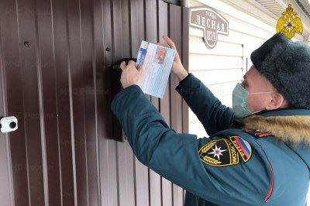

Статья в bryanskobl.ru, Правительство Брянской области (bryanskobl.ru), 100 подписчиков, 11.01.2022 17:43
Лайки: 0, Репосты: 0, Комментарии: 0
Новогодние праздники в Брянской области прошли в штатном режиме
...Как подчеркнул начальник главного управления МЧС России по Брянской области Вадим Уваркин, обеспечение безопасности в период праздничных и выходных дней осуществлялось на 233 объектах, в том числе 113 объектах новогодних мероприятий... - В целях обеспечения безопасности на 110 водоемах области органами местного самоуправления, сотрудниками полиции и государственной инспекции по маломерным судам проведено более 600 патрулирований....
http://www.bryanskobl.ru/news/2022/01/11/13419

Статья в infodesna.info, iNFOДесна (infodesna.info), 0 подписчиков, 11.01.2022 17:43
Лайки: 0, Репосты: 0, Комментарии: 0
Новогодние праздники в Брянской области прошли в штатном режиме
...Как подчеркнул начальник главного управления МЧС России по Брянской области Вадим Уваркин, обеспечение безопасности в период праздничных и выходных дней осуществлялось на 233 объектах, в том числе 113 объектах новогодних мероприятий... - В целях обеспечения безопасности на 110 водоемах области органами местного самоуправления, сотрудниками полиции и государственной инспекции по маломерным судам проведено более 600 патрулирований....
https://infodesna.info/?module=articles&action=view&id=8631

Статья в bryansk.bezformata.com, БезФормата.Ru Брянск (bryansk.bezformata.ru), 3 316 подписчиков, 11.01.2022 18:20
Лайки: 0, Репосты: 0, Комментарии: 0
Новогодние праздники в Брянской области прошли в штатном режиме
...Как подчеркнул начальник главного управления МЧС России по Брянской области Вадим Уваркин, обеспечение безопасности в период праздничных и выходных дней осуществлялось на 233 объектах, в том числе 113 объектах новогодних мероприятий... - В целях обеспечения безопасности на 110 водоемах области органами местного самоуправления, сотрудниками полиции и государственной инспекции по маломерным судам проведено более 600 патрулирований....
https://bryansk.bezformata.com/listnews/novogodnie-prazdniki-v-bryanskoy-oblasti/101384609/

Статья в dubrovka.bezformata.com, БезФормата.Ru Брянск (bryansk.bezformata.ru), 3 316 подписчиков, 11.01.2022 19:00
Лайки: 0, Репосты: 0, Комментарии: 0
Печное отопление
Печное отопление Отделение надзорной деятельности и профилактической работы по Дубровскому району Главного управление МЧС России по Брянской области напоминает жителям о необходимости соблюдения правил пожарной безопасности при эксплуатации печей:... звоните по номеру "01" - со стационарного телефона, "101" и "112" - с мобильного. "Телефон доверия" Главного управления МЧС России по Брянской области - 8 (4832) 443-000....
https://dubrovka.bezformata.com/listnews/pechnoe-otoplenie/101385616/

Статья в guberniya.tv, Брянская губерния (guberniya.tv), 8 783 подписчика, 11.01.2022 21:51
Лайки: 0, Репосты: 0, Комментарии: 0
Новогодние праздники в Брянской области прошли без серьезных происшествий
...По словам начальника главного управления МЧС России по Брянской области Вадима Уваркина, сотрудники ведомства обеспечивали безопасность на 233 объектах, в том числе 113 объектах новогодних мероприятий и 120 объектах рождественских.... - В целях обеспечения безопасности на 110 водоемах области органами местного самоуправления, сотрудниками полиции и государственной инспекции по маломерным судам проведено более 600 патрулирований....
https://guberniya.tv/bezopasnost/novogodnie-prazdniki-v-bryanskoj-oblasti-proshli-bez-sereznyh-proisshestvij/
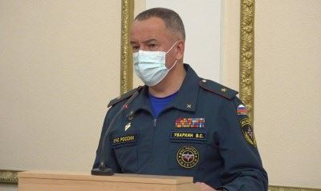

Статья в bryansktoday.ru, Bryansktoday.ru, 33 188 подписчиков, 11.01.2022 22:21
Лайки: 0, Репосты: 0, Комментарии: 0
В Брянской области новогодние каникулы прошли без серьезных нарушений и ЧП
Губернатор Александр Богомаз провел совещание с заместителями Губернатор Брянской области Александр Богомаз провел оперативное совещание со своими заместителями.... Об этом сегодня, 11 января, сообщила пресс-служба регионального правительства.... Собравшиеся обсудили обеспечение безопасности во время... Как подчеркнул начальник ГУ МЧС России по Брянской области Вадим Уваркин, строгий контроль осуществлялся на 233 объектах....
https://bryansktoday.ru/article/177638
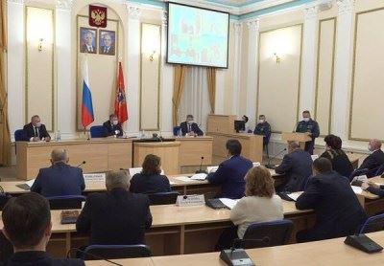

Статья в bryansk.bezformata.com, БезФормата.Ru Брянск (bryansk.bezformata.ru), 3 316 подписчиков, 11.01.2022 22:40
Лайки: 0, Репосты: 0, Комментарии: 0
В Брянской области новогодние каникулы прошли без серьезных нарушений и ЧП
В Брянской области новогодние каникулы прошли без серьезных нарушений и ЧП Губернатор Александр Богомаз провел совещание с заместителями Губернатор Брянской области Александр Богомаз провел оперативное совещание со своими заместителями.... Об этом сегодня, 11 января, сообщила пресс-служба... Как подчеркнул начальник ГУ МЧС России по Брянской области Вадим Уваркин, строгий контроль осуществлялся на 233 объектах....
https://bryansk.bezformata.com/listnews/bryanskoy-oblasti-novogodnie-kanikuli/101388318/

Статья в klintsy.info, Klintsy.info, 3 674 подписчика, 11.01.2022 23:24
Лайки: 0, Репосты: 0, Комментарии: 0
Пожар произошел в многоквартирном доме в Клинцах
...По информации очевидцев в ликвидации пожара участвуют несколько пожарных расчетов.... По информации Главного управления МЧС России по Брянской области В 22.12 11.01.2022 в оперативную дежурную смену Центра управления в кризисных ситуациях Главного управления МЧС России по Брянской области поступило... К месту вызова направлены пожарно-спасательные подразделения ПСЧ-10 в составе двух автоцистерн и автолестницы....
https://klintsy.info/news/block-6170/
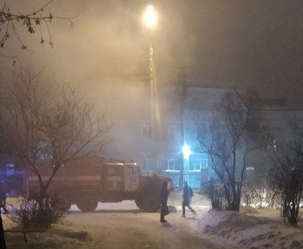

Статья в bryansktoday.ru, Bryansktoday.ru, 33 188 подписчиков, 11.01.2022 23:52
Лайки: 0, Репосты: 0, Комментарии: 0
В Клинцах из горящей квартиры спасли 2 человек, есть пострадавший
Пожар произошел сегодня вечером в доме по улице Союзной В городе Клинцы Брянской области сегодня вечером, 11 января, произошел пожар.... Информацию об этом распространили в ГУ МЧС России по Брянской области.... В оперативную дежурную смену Центра управления в кризисных ситуациях поступило сообщение о пожаре в доме по улице Союзной.... К месту вызова выехали пожарные расчеты и автолестница.... По прибытии обнаружено, что в...
https://bryansktoday.ru/article/177640
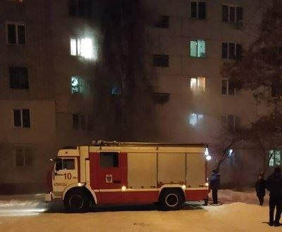

Статья в klinci.bezformata.com, БезФормата.Ru Брянск (bryansk.bezformata.ru), 3 316 подписчиков, 12.01.2022 00:04
Лайки: 0, Репосты: 0, Комментарии: 0
В Клинцах произошел пожар в многоквартирном доме
...11 января в 22.12 в оперативную дежурную смену ЦУКС ГУ МЧС России по Брянской области поступило сообщение о пожаре по адресу: город Клинцы, ул.... ГУ МЧС России по Брянской области, к месту вызова направлены пожарно-спасательные подразделения ПСЧ-10 в составе двух автоцистерн и автолестницы.... можно по телефону "01", с мобильного - "101", "телефон доверия" Главного управления МЧС России по Брянской области 8(4832) 443-000....
https://klinci.bezformata.com/listnews/klintcah-proizoshyol-pozhar-v-mnogokvartirnom/101388793/

Статья в bryansk.bezformata.com, БезФормата.Ru Брянск (bryansk.bezformata.ru), 3 316 подписчиков, 12.01.2022 00:30
Лайки: 0, Репосты: 0, Комментарии: 0
В Клинцах из горящей квартиры спасли 2 человек, есть пострадавший
В Клинцах из горящей квартиры спасли 2 человек, есть пострадавший Пожар произошел сегодня вечером в доме по улице Союзной В городе Клинцы Брянской области сегодня вечером, 11 января, произошел пожар.... Информацию об этом распространили в ГУ МЧС России по Брянской области.... В оперативную дежурную смену Центра управления в кризисных ситуациях поступило... К месту вызова выехали пожарные расчеты и автолестница....
https://bryansk.bezformata.com/listnews/klintcah-iz-goryashey-kvartiri-spasli/101388911/

Статья в 32.mchs.gov.ru, ГУ МЧС России по Брянской области (32.mchs.gov.ru), 589 подписчиков, 12.01.2022 01:19
Лайки: 0, Репосты: 0, Комментарии: 0
Информация о выезде пожарных подразделений в г. Клинцы
...дежурную смену Центра управления в кризисных ситуациях Главного управления МЧС России по Брянской области поступило сообщение о пожаре по адресу: г.... обращении с огнем, соблюдайте все правила пожарной безопасности и требования при эксплуатации электроприборов.... Позвонить и обратиться за помощью пожарно-спасательной службы можно по телефону "01", с... Информационные материалы подготовлены ЦУКС ГУ МЧС России по Брянской области....
https://32.mchs.gov.ru/deyatelnost/press-centr/operativnaya-informaciya/4654809

Статья в 32.mchs.gov.ru, ГУ МЧС России по Брянской области (32.mchs.gov.ru), 589 подписчиков, 12.01.2022 01:38
Лайки: 0, Репосты: 0, Комментарии: 0
Ликвидация пожара в г. Клинцы
...дежурную смену Центра управления в кризисных ситуациях Главного управления МЧС России по Брянской области поступило сообщение о пожаре по адресу: г.... На тушении работали пожарный ручной ствол и звено газодымозащитной службы.... при обращении с огнем, соблюдайте все правила пожарной безопасности и требования при эксплуатации электроприборов.... Информационные материалы подготовлены ЦУКС ГУ МЧС России по Брянской области....
https://32.mchs.gov.ru/deyatelnost/press-centr/operativnaya-informaciya/4654811


Статья в riastrela.ru, Стрела (riastrela.ru), 6 592 подписчика, 12.01.2022 07:01
Лайки: 0, Репосты: 0, Комментарии: 0
На Брянщине продолжается профилактическая работа по предотвращению пожаров
Для предотвращения случаев возникновения пожаров на социальной значимых объектах Брянской области спасатели... Также инспекторы пожарного надзора проверили в больнице состояние первичных средств пожаротушения и эвакуационных выходов.... Аналогичные мероприятия спасатели провели в Стародубском районе.... Там пожарные провели профилактическое мероприятие на территории Елионской школы интернат.... ГУ МЧС России по Брянской области
https://riastrela.ru/p/77824/

Статья в bryansk.kp.ru, Kp.ru, 4 210 подписчиков, 12.01.2022 08:32
Лайки: 0, Репосты: 0, Комментарии: 0
В горящей квартире в брянских Клинцах погибла 56-летняя женщина
Еще двоих человек вывели из огня спасатели В... Сообщение о возгорании поступило на пульт оперативного дежурного в 22.12, сообщают в пресс-службе ГУ МЧС России по Брянской области.... На место выехали две пожарные машины и автолестница.... Спасатели напоминают, что нужно быть внимательными и осторожными при обращении с огнем.... И просят соблюдать все правила пожарной безопасности при использовании электроприборов....
https://www.bryansk.kp.ru/online/news/4585741/

Статья в verniy-put32.ru, Верный путь (verniy-put.ru), 567 подписчиков, 12.01.2022 09:06
Лайки: 0, Репосты: 0, Комментарии: 0
Комплексное пожарно-профилактические мероприятия на объектах здравоохранения ГБУЗ "Комаричская ЦРБ"
12 января 2022 Для предотвращения случаев возникновения пожаров в учреждениях здравоохранения инспекторы ГПН продолжают проводить профилактические мероприятия, а также оказывать консультативную помощь персоналу по реализации... мероприятия, организованные сотрудниками отделения надзорной деятельности и профилактической работы по Комаричскому району ГУ МЧС России по Брянской области, проведены в ГБУЗ "Комаричская ЦРБ"....
https://verniy-put32.ru/society/2022/01/12/kompleksnoe-pozharno-profilakticheskie-meropriyatiya-na-obektah-zdravoohraneniya-gbuz-komarichskaya-czrb/
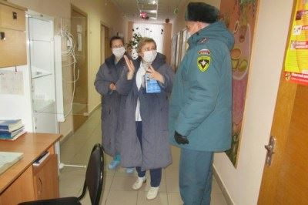

Статья в guberniya.tv, Брянская губерния (guberniya.tv), 8 783 подписчика, 12.01.2022 09:10
Лайки: 0, Репосты: 0, Комментарии: 0
При пожаре в Клинцах погибла женщина
Ранее мы сообщали, что в Клинцах Брянской области ночью 11 января произошел пожар.... Пламя вспыхнуло в одной из квартир в многоэтажке по улице Союзной.... К сожалению, без... В пресс-службе МЧС сообщили, что в огне погибла 57-летняя женщина.... Главное управление МЧС России по Брянской области напоминает о необходимости соблюдения требований пожарной безопасности в быту при использовании газового, печного и электрооборудования....
https://guberniya.tv/proisshestviya/pri-pozhare-v-klintsah-pogibla-zhenshhina/

Статья в bryansk.bezformata.com, БезФормата.Ru Брянск (bryansk.bezformata.ru), 3 316 подписчиков, 12.01.2022 09:22
Лайки: 0, Репосты: 0, Комментарии: 0
В горящей квартире в Клинцах погибла 57-летняя женщина
В горящей квартире в Клинцах погибла 57-летняя женщина Огнеборцам удалось спасти двух человек.... Накануне, 11... Как рассказали в пресс-службе ГУ МЧС России по Брянской области, когда расчеты прибыли к месту, в квартире на первом этаже было сильное задымление - горело имущества.... На тушении работали пожарный ручной ствол и звено газодымозащитной службы.... Личный состав пожарно-спасательных подразделений спас 2 человек....
https://bryansk.bezformata.com/listnews/goryashey-kvartire-v-klintcah-pogibla/101396081/

Статья в karachev-zarya.ru, Заря (karachev-zarya.ru), 22 подписчика, 12.01.2022 09:25
Лайки: 0, Репосты: 0, Комментарии: 0
МЧС напомнило основные правила купания (омовения) в проруби.
МЧС.... Основные правила купания (омовения) в проруби.... В ночь с 18 на 19 января православные отмечают один из самых древних праздников христианской церкви - Крещение Господня, или Святое Богоявление.... Крещение, наравне с Пасхой, - один из важнейших... - окунаться следует в специально оборудованных прорубях у берега, под присмотром спасателей.... ОНДПР по Карачевскому району Главного управление МЧС России по Брянской области....
http://karachev-zarya.ru/society/2022/01/12/mchs-napomnilo-osnovnye-pravila-kupaniya-omoveniya-v-prorubi/

Статья в bryansk.aif.ru, Аргументы и Факты (bryansk.aif.ru), 27 695 подписчиков, 12.01.2022 10:00
Лайки: 0, Репосты: 0, Комментарии: 0
В Клинцах сотрудники МЧС спасли из пожара в квартире двоих человек
...Брянск, 12 января - АиФ-Брянск.... 11 января в 22.12 произошел пожар на улице Союзная в Клинцах, сообщает ГУ МЧС России по Брянской области.... К месту вызова выехали две пожарные машины и автолестница.... В квартире на 1-м этаже было сильное задымление - горело имущество.... В 22.20 пожар локализовали, в 22.30 - ликвидировали.... Пожарные спасли 2 челоовек.... Есть пострадавший.... Причину возгорания устанавливают специалисты....
https://bryansk.aif.ru/incidents/fire/v_klincah_sotrudniki_mchs_spasli_iz_pozhara_v_kvartire_dvoih_chelovek
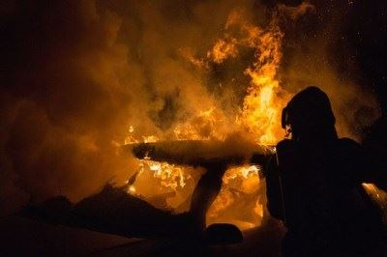

Статья в infodesna.info, iNFOДесна (infodesna.info), 0 подписчиков, 12.01.2022 10:20
Лайки: 0, Репосты: 0, Комментарии: 0
Своевременно предотвратить беду: в домах многодетных семей безвозмездно устанавливают автономные дымовые пожарные извещатели
С 2019 года в рамках финансирования по... Автономный пожарный извещатель (АДПИ) даже глубокой ночью способен разбудить жильцов и помочь своевременно предотвратить трагедию.... Стоит отметить, что сотрудники подразделений Главного управления МЧС России по Брянской области проводят акции, в рамках которых самостоятельно приобретают извещатели и на безвозмездной основе устанавливают в домах граждан во время профилактических мероприятий....
https://infodesna.info/?module=articles&action=view&id=8615

Статья в karachev.bezformata.com, БезФормата.Ru Брянск (bryansk.bezformata.ru), 3 316 подписчиков, 12.01.2022 10:47
Лайки: 0, Репосты: 0, Комментарии: 0
МЧС напомнило основные правила купания (омовения) в проруби.
МЧС напомнило основные правила купания (омовения) в проруби.... МЧС.... Основные правила купания (омовения) в проруби .... В ночь с 18 на 19 января православные отмечают один из самых древних праздников христианской церкви - Крещение Господня, или Святое... - окунаться следует в специально оборудованных прорубях у берега, под присмотром спасателей.... ОНДПР по Карачевскому району Главного управление МЧС России по Брянской области....
https://karachev.bezformata.com/listnews/pravila-kupaniya-omoveniya-v-prorubi/101400583/

Статья в 32.mchs.gov.ru, ГУ МЧС России по Брянской области (32.mchs.gov.ru), 589 подписчиков, 12.01.2022 13:20
Лайки: 0, Репосты: 0, Комментарии: 0
Своевременно предотвратить беду: в домах многодетных семей безвозмездно устанавливают автономные дымовые пожарные извещатели
С 2019 года в рамках финансирования по... Автономный пожарный извещатель (АДПИ) даже глубокой ночью способен разбудить жильцов и помочь своевременно предотвратить трагедию.... Стоит отметить, что сотрудники подразделений Главного управления МЧС России по Брянской области проводят акции, в рамках которых самостоятельно приобретают извещатели и на безвозмездной основе устанавливают в домах граждан во время профилактических мероприятий....
https://32.mchs.gov.ru/deyatelnost/press-centr/novosti/4655362
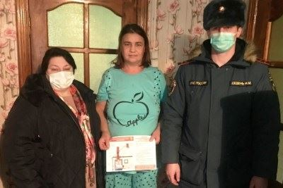

Статья в riastrela.ru, Стрела (riastrela.ru), 6 592 подписчика, 12.01.2022 14:52
Лайки: 0, Репосты: 0, Комментарии: 0
В домах многодетных семей Брянщины безвозмездно устанавливают автономные дымовые пожарные извещатели
В жилых домах многодетных семей, которые проживают на территории Брянской области более 4500 АДПИ.... В прошлом году такими датчиками оснастили более 200 домовладений.... Так, сотрудники спасательного ведомства по Унечскому району совместно с работниками комплексного центра социального обслуживания населения установили автономный дымовой пожарный извещатель в доме еще одной многодетной семьи.... ГУ МЧС России по Брянской области
https://riastrela.ru/p/77937/

Статья в riastrela.ru, Стрела (riastrela.ru), 6 592 подписчика, 12.01.2022 15:01
Лайки: 0, Репосты: 0, Комментарии: 0
В Брянской области 13 января прогнозируют снег и 7 градусов мороза
Завтра, 13 января, на территории Брянской области будет облачно с прояснениями.... Ночью и днем синоптики прогнозируют осадки в виде снега.... Ветер днем подует с юго-запада.... Скорость его порывов будет колебаться от 7 до 12 метров в секунду.... Ночью придут сильные морозы.... Столбик термометра опустится до -21, при прояснениях - до -26.... Днем ожидается -2 до -7 градусов.... Фото: пресс-служба ГУ МЧС России по Брянской области
https://riastrela.ru/p/77939/

Статья в klinci.bezformata.com, БезФормата.Ru Брянск (bryansk.bezformata.ru), 3 316 подписчиков, 12.01.2022 15:11
Лайки: 0, Репосты: 0, Комментарии: 0
ОПЕРАТИВНЫЙ ЕЖЕДНЕВНЫЙ ПРОГНОЗ возникновения и развития чрезвычайных ситуаций на территории Брянской области на 13 января 2022 года
...Брянской области, органов местного самоуправ-ления и организаций (по списку) МЧС РОССИИ ГЛАВНОЕ УПРАВЛЕНИЕ МИНИСТЕРСТВА РОССИЙСКОЙ ФЕДЕРАЦИИ ПО ДЕЛАМ ГРАЖДАНСКОЙ ОБОРОНЫ, ЧРЕЗВЫЧАЙНЫМ СИТУАЦИЯМ И ЛИКВИДАЦИИ ПОСЛЕДСТВИЙ СТИХИЙНЫХ БЕДСТВИЙ ПО БРЯНСКОЙ ОБЛАСТИ (Главное управление МЧС России по Брянской области) ул....
https://klinci.bezformata.com/listnews/situatciy-na-territorii-bryanskoy/101414463/

Статья в zibkoe.ru, Официальный сайт администрации г. Новозыбков (zibkoe.ucoz.ru), 80 подписчиков, 12.01.2022 15:11
Лайки: 0, Репосты: 0, Комментарии: 0
ОПЕРАТИВНЫЙ ЕЖЕДНЕВНЫЙ ПРОГНОЗ
...ЧС, немедленно докладывать старшему оперативному дежурному ЦУКС ГУ МЧС России по Брянской области и принимать все необходимые меры для смягчения... Начальникам пожарно-спасательных гарнизонов совместно с руководителями органов ме-стного... - строго соблюдать правила пожарной безопасности на производстве и в быту;... - усилить разъяснительную работу инспекторами ГИМС среди населения по обеспечению всесторонней безопасности на...
http://www.zibkoe.ru/news/operativnyj_ezhednevnyj_prognoz/2022-01-12-4950

Статья в bryansk.bezformata.com, БезФормата.Ru Брянск (bryansk.bezformata.ru), 3 316 подписчиков, 12.01.2022 15:16
Лайки: 0, Репосты: 0, Комментарии: 0
Своевременно предотвратить беду: в домах многодетных семей безвозмездно устанавливают автономные дымовые пожарные извещатели
...беду: в домах многодетных семей безвозмездно устанавливают автономные дымовые пожарные извещатели Скачать оригинал С 2019 года в рамках... Автономный пожарный извещатель (АДПИ) даже глубокой ночью способен разбудить жильцов и помочь... Стоит отметить, что сотрудники подразделений Главного управления МЧС России по Брянской области проводят акции, в рамках которых самостоятельно приобретают извещатели и на...
https://bryansk.bezformata.com/listnews/avtonomnie-dimovie-pozharnie-izveshateli/101414915/

Статья в izv32.ru, Брянские известия (izv32.ru), 98 подписчиков, 12.01.2022 15:16
Лайки: 0, Репосты: 0, Комментарии: 0
В брянских Клинцах в горящей квартире погибла 56-летняя женщина
В брянских Клинцах в горящей квартире погибла 56-летняя женщина.... Трагедия произошлоа во вторник, 11 января, на улице Союзной.... На пульт оперативного дежурного сообщение о возгорании поступило в... Об этом сообщают в пресс-службе ГУ МЧС России по Брянской области.... Пожарные спасли двух человек из горящей квартиры.... Спасатели убедительно просят брянсцев соблюдать правила пожарной безопасности при использовании электроприборов....
https://izv32.ru/?p=36830

Статья в bryansk.bezformata.com, БезФормата.Ru Брянск (bryansk.bezformata.ru), 3 316 подписчиков, 12.01.2022 16:20
Лайки: 0, Репосты: 0, Комментарии: 0
В брянских Клинцах в горящей квартире погибла 56-летняя женщина
В брянских Клинцах в горящей квартире погибла 56-летняя женщина В брянских Клинцах в горящей квартире погибла 56-летняя женщина.... Трагедия произошлоа во вторник, 11 января, на улице... Об этом сообщают в пресс-службе ГУ МЧС России по Брянской области.... Пожарные спасли двух человек из горящей квартиры.... Спасатели убедительно просят брянсцев соблюдать правила пожарной безопасности при использовании электроприборов....
https://bryansk.bezformata.com/listnews/bryanskih-klintcah-v-goryashey-kvartire/101417569/

Статья в novozibkov.bezformata.com, БезФормата.Ru Брянск (bryansk.bezformata.ru), 3 316 подписчиков, 12.01.2022 16:34
Лайки: 0, Репосты: 0, Комментарии: 0
ОПЕРАТИВНЫЙ ЕЖЕДНЕВНЫЙ ПРОГНОЗ
...ЧС, немедленно докладывать старшему оперативному дежурному ЦУКС ГУ МЧС России по Брянской области и принимать все необходимые меры для смягчения... Начальникам пожарно-спасательных гарнизонов совместно с руководителями органов ме-стного... - строго соблюдать правила пожарной безопасности на производстве и в быту;... - усилить разъяснительную работу инспекторами ГИМС среди населения по обеспечению всесторонней безопасности на...
https://novozibkov.bezformata.com/listnews/operativniy-ezhednevniy-prognoz/101418688/

Статья в karachev.bezformata.com, БезФормата.Ru Брянск (bryansk.bezformata.ru), 3 316 подписчиков, 12.01.2022 17:34
Лайки: 0, Репосты: 0, Комментарии: 0
МЧС. Основные правила купания (омовения) в проруби
МЧС.... Основные правила купания (омовения) в проруби В ночь с 18 на 19 января православные отмечают один из самых древних праздников христианской церкви - Крещение Господня, или Святое Богоявление.... - окунаться следует в специально оборудованных прорубях у берега, под присмотром спасателей.... ОНДПР по Карачевскому району Главного управление МЧС России по Брянской области Источник:...
https://karachev.bezformata.com/listnews/pravila-kupaniya-omoveniya-v-prorubi/101421817/

Статья в karadmin.ru, Официальный сайт администрации Карачевского района (karadmin.ru), 80 подписчиков, 12.01.2022 17:57
Лайки: 0, Репосты: 0, Комментарии: 0
МЧС. Основные правила купания (омовения) в проруби
В ночь с 18 на 19 января православные отмечают один из самых древних праздников христианской церкви - Крещение Господня, или Святое Богоявление.... Крещение, наравне с Пасхой, - один из важнейших церковных праздников.... Посвящен он... - окунаться следует в специально оборудованных прорубях у берега, под присмотром спасателей.... ОНДПР по Карачевскому району Главного управление МЧС России по Брянской области...
http://karadmin.ru/34-news/novosti-rajona/10755-mchs-osnovnye-pravila-kupaniya-omoveniya-v-prorubi.html
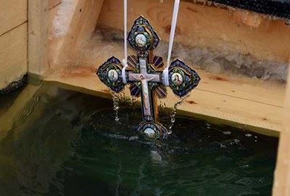

Статья в guberniya.tv, Брянская губерния (guberniya.tv), 8 783 подписчика, 12.01.2022 20:40
Лайки: 0, Репосты: 0, Комментарии: 0
Брянские спасатели нестандартно поздравили журналистов с Днем российской печати
В преддверии Дня российской печати пресс-служба Главного управления МЧС России по Брянской области решила нестандартно поздравить своих коллег.... Брянским журналистам и блогерам предложили провести один день на территории специализированной пожарно-спасательной части ФПС ГУ МЧС России по Брянской области.... узнали из чего состоит и сколько весит экипировка огнеборцев, как проходит боевое дежурство пожарных, как они тренируются....
https://guberniya.tv/obshhestvo/bryanskie-spasateli-nestandartno-pozdravili-zhurnalistov-s-dnem-rossijskoj-pechati/
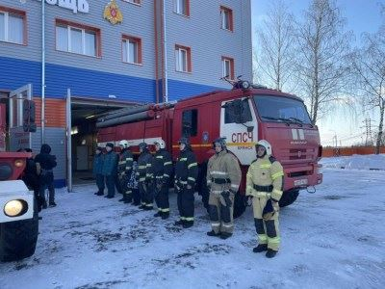

Статья в nashbryansk.ru, Наш Брянск.ру (news.nashbryansk.ru), 10 854 подписчика, 12.01.2022 22:29
Лайки: 0, Репосты: 0, Комментарии: 0
В Брянской области ночью 13 января ожидается до 26 градусов мороза
Прогноз погоды опубликовали на сайте регионального ГУ МЧС.... На сайте ГУ МЧС России по Брянской области опубликовали актуальный прогноз погоды на 13 января.... Сообщается, что в четверг жителей региона ожидает облачная погода с прояснениями.... Днем на территории Брянщины температура воздуха опустится до -7 градусов.... Минимальная отметка на термометре ночью составит -26 градусов.... Порывы юго-западного ветра достигнут скорости 12...
https://news.nashbryansk.ru/2022/01/12/routine/yanvarya-poholodaet-do-26-gradusov-moroza/

Статья в bryansk.bezformata.com, БезФормата.Ru Брянск (bryansk.bezformata.ru), 3 316 подписчиков, 12.01.2022 22:31
Лайки: 0, Репосты: 0, Комментарии: 0
В Брянской области ночью 13 января ожидается до 26 градусов мороза
В Брянской области ночью 13 января ожидается до 26 градусов мороза Фото NASHBRYANSK.RU Прогноз погоды опубликовали на сайте регионального ГУ МЧС.... На сайте ГУ МЧС России по Брянской области опубликовали актуальный прогноз погоды на 13 января.... Сообщается, что в четверг жителей региона ожидает облачная погода с прояснениями.... Днем на территории Брянщины температура воздуха опустится до -7 градусов....
https://bryansk.bezformata.com/listnews/nochyu-13-yanvarya-ozhidaetsya-do-26-gradusov/101427213/

Статья в riastrela.ru, Стрела (riastrela.ru), 6 592 подписчика, 12.01.2022 23:08
Лайки: 0, Репосты: 0, Комментарии: 0
В Брянске состоялось мероприятие "Один день в пожарной части"
Сегодня, 12 января, в СПСЧ ФПС ГУ МЧС России по Брянской области прошло интересное мероприятие "Один день в пожарной части".... Калин - исполняющий обязанности начальника специализированной пожарно спасательной части ФПС ГУ МЧС России по... Каждый спасатель тренируется для выносливости и наработки опыта.... Сборы пожарных участники мероприятия увидели своими глазами.... После сигнала спасатели быстро бегут к своим вещам - время...
https://riastrela.ru/p/77957/

Статья в bug32.ru, Брянская Учительская Газета (bug32.ru), 193 подписчика, 12.01.2022 23:24
Лайки: 0, Репосты: 0, Комментарии: 0
С профессиональным подходом брянские спасатели поздравили журналистов с Днем российской печати
В канун Дня российской печати пресс-служба Главного управления МЧС России по Брянской области поздравила своих коллег с профессиональным праздником оригинальным способом.... Брянским журналистам и блогерам было предложено провести один день на территории специализированной пожарно-спасательной части.... практике узнали сколько весит экипировка огнеборцев и из чего она состоит, как тренируются пожарные и как проходит боевое дежурство....
https://bug32.ru/society/2022/01/12/s-professionalnym-podxodom-bryanskie-spasateli-pozdravili-zhurnalistov-s-dnyom-rossijskoj-pechati/

Статья в bryansk.bezformata.com, БезФормата.Ru Брянск (bryansk.bezformata.ru), 3 316 подписчиков, 13.01.2022 00:02
Лайки: 0, Репосты: 0, Комментарии: 0
С профессиональным подходом брянские спасатели поздравили журналистов с Днем российской печати
С профессиональным подходом брянские спасатели поздравили журналистов с Днем российской печати В канун Дня российской печати пресс-служба Главного управления МЧС России по Брянской области поздравила своих коллег с профессиональным праздником... предложено провести один день на территории специализированной пожарно-спасательной части.... и из чего она состоит, как тренируются пожарные и как проходит боевое дежурство....
https://bryansk.bezformata.com/listnews/bryanskie-spasateli-pozdravili-zhurnalistov/101427712/

Статья в guberniya.tv, Брянская губерния (guberniya.tv), 8 783 подписчика, 13.01.2022 05:00
Лайки: 0, Репосты: 0, Комментарии: 0
Наиболее читаемые новости за 12 января
☕... Заместителем главы Сельцо стал председатель комитета ЖКХ Юрий Пацинский.... ☕... В Брянске отреставрировали старинный дом на улице Горького.... ☕... На Брянщине для доступности инвалидов оборудовали 9 соцучреждений за 1,1 млн рублей.... ☕... На поддержку приемных семей Брянской области направили более миллиона рублей.... Брянские спасатели нестандартно поздравили журналистов с Днем российской печати....
https://guberniya.tv/last-news/naibolee-chitaemye-novosti-za-12-yanvarya/
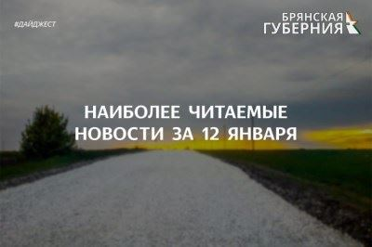

Статья в karachev-zarya.ru, Заря (karachev-zarya.ru), 34 подписчика, 13.01.2022 08:25
Лайки: 0, Репосты: 0, Комментарии: 0
Брянские спасатели нестандартно поздравили журналистов с Днем российской печати
Накануне Дня российской печати пресс-служба Главного управления МЧС России по Брянской области нестандартно поздравила своих коллег.... Брянским журналистам и блогерам предложили провести один день на территории специализированной пожарно-спасательной части ФПС ГУ МЧС России по Брянской области.... а на практике узнали из чего состоит и сколько весит экипировка огнеборцев, как проходит боевое дежурство пожарных, как они тренируются....
http://karachev-zarya.ru/society/2022/01/13/bryanskie-spasateli-nestandartno-pozdravili-zhurnalistov-s-dnem-rossijskoj-pechati/

Статья в karachev.bezformata.com, БезФормата.Ru Брянск (bryansk.bezformata.ru), 3 316 подписчиков, 13.01.2022 08:35
Лайки: 0, Репосты: 0, Комментарии: 0
Брянские спасатели нестандартно поздравили журналистов с Днем российской печати
Брянские спасатели нестандартно поздравили журналистов с Днем российской печати Накануне Дня российской печати пресс-служба Главного управления МЧС России по Брянской области нестандартно поздравила своих коллег.... провести один день на территории специализированной пожарно-спасательной части ФПС ГУ МЧС России по Брянской области.... экипировка огнеборцев, как проходит боевое дежурство пожарных, как они тренируются....
https://karachev.bezformata.com/listnews/bryanskie-spasateli-nestandartno/101433203/

Статья в infodesna.info, iNFOДесна (infodesna.info), 0 подписчиков, 13.01.2022 08:45
Лайки: 0, Репосты: 0, Комментарии: 0
Брянские журналисты примерили на себя профессию пожарного
Накануне Дня российской печати пресс-служба Главного управления МЧС России по Брянской области решила нестандартно поздравить своих коллег.... и блогерам предложили испытать себя в роли пожарных.... блогерам предложили провести один день на территории Специализированной пожарно-спасательной части ФПС ГУ МЧС России по Брянской области.... робкого десятка, поэтому с радостью согласились почувствовать себя пожарными-спасателями....
https://infodesna.info/?module=articles&action=view&id=8638

Статья в seltso-vestnik.ru, Сельцовский вестник (seltso-vestnik.ru), 79 подписчиков, 13.01.2022 08:47
Лайки: 0, Репосты: 0, Комментарии: 0
С Днем российской печати спасатели нестандартно поздравили брянских журналистов
...Как сообщает "Брянская губерния", пресс-служба Главного управления МЧС России по Брянской области решила нестандартно поздравить своих коллег.... Так, журналистам и блогерам предложили провести 1 день на территории пожарно-спасательной части, где можно будет узнать как проходит боевое дежурство пожарных, тренировки.... Главным инициатором мероприятия выступила начальник отдела информации и связи МЧС России Татьяна Сенина.... В...
https://seltso-vestnik.ru/society/2022/01/13/s-dnem-rossijskoj-pechati-spasateli-nestandartno-pozdravili-bryanskih-zhurnalistov/
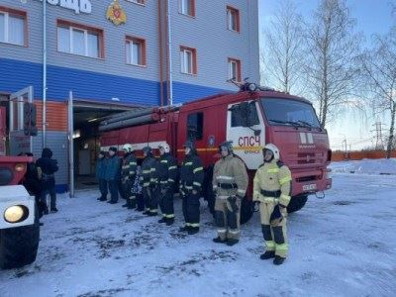

Статья в sevck.bezformata.com, БезФормата.Ru Брянск (bryansk.bezformata.ru), 3 316 подписчиков, 13.01.2022 08:50
Лайки: 0, Репосты: 0, Комментарии: 0
Брянские спасатели нестандартно поздравили журналистов с Днем российской печати
Брянские спасатели нестандартно поздравили журналистов с Днем российской печати Нестандартно поздравить своих коллег решила пресс-служба Главного управления МЧС России по Брянской области в преддверии Дня российской печати.... один день на территории специализированной пожарно-спасательной части ФПС ГУ МЧС России по Брянской области предложили... как проходит боевое дежурство пожарных, как они тренируются узнали...
https://sevck.bezformata.com/listnews/bryanskie-spasateli-nestandartno/101433827/

Статья в starodub-vestnik.ru, Стародубский вестник (starodub-vestnik.ru), 130 подписчиков, 13.01.2022 09:01
Лайки: 0, Репосты: 0, Комментарии: 0
Брянские спасатели нестандартно поздравили журналистов с Днем российской печати
Как сообщает "Брянская губерния", пресс-служба Главного управления МЧС России по Брянской области в преддверии Дня российской печати решила нестандартно... предложили провести один день на территории специализированной пожарно-спасательной части ФПС ГУ МЧС России по Брянской области.... в теории, а на практике узнали, что такое пожарная экипировка и сколько она весит, как проходит боевое дежурство пожарных, как они тренируются....
https://starodub-vestnik.ru/society/2022/01/13/bryanskie-spasateli-nestandartno-pozdravili-zhurnalistov-s-dnem-rossijskoj-pechati/

Статья в klimovo.bezformata.com, БезФормата.Ru Брянск (bryansk.bezformata.ru), 3 316 подписчиков, 13.01.2022 09:10
Лайки: 0, Репосты: 0, Комментарии: 0
Брянские спасатели нестандартно поздравили журналистов с днем российской печати
Брянские спасатели нестандартно поздравили журналистов с днем российской печати Как рассказывает Брянская Губерния, в преддверии Дня российской печати пресс-служба Главного управления МЧС России по Брянской области решила нестандартно поздравить своих коллег.... Брянским журналистам и блогерам предложили провести один день на территории специализированной пожарно-спасательной части ФПС ГУ МЧС России по Брянской области....
https://klimovo.bezformata.com/listnews/bryanskie-spasateli-nestandartno/101434083/

Статья в gordeevka.bezformata.com, БезФормата.Ru Брянск (bryansk.bezformata.ru), 3 316 подписчиков, 13.01.2022 09:32
Лайки: 0, Репосты: 0, Комментарии: 0
С Днем российской печати журналистов поздравили брянские спасатели (12+)
...Днем российской печати журналистов поздравили брянские спасатели (12+) В нашем регионе поздравили... Своих коллег нестандартно решила поздравить пресс-служба Главного управления МЧС России по Брянской области.... предложили провести на территории специализированной пожарно-спасательной части ФПС ГУ МЧС России по Брянской области один... смогли узнать, как проходит боевое дежурство пожарных, также как они тренируются....
https://gordeevka.bezformata.com/listnews/zhurnalistov-pozdravili-bryanskie/101434982/

Статья в suzemka.bezformata.com, БезФормата.Ru Брянск (bryansk.bezformata.ru), 3 316 подписчиков, 13.01.2022 09:32
Лайки: 0, Репосты: 0, Комментарии: 0
Брянские спасатели оригинально поздравили журналистов с их профессиональным днем
Брянские спасатели оригинально поздравили журналистов с их профессиональным днем Накануне Дня российской печати, который отмечается в России 13 января, пресс-служба ГУ МЧС России по Брянской области оригинально поздравила коллег.... Организатором выступила Татьяна Сенина, начальник отдела информации и связи с общественностью... Журналистам предложили провести рабочий день на территории пожарно-спасательной части....
https://suzemka.bezformata.com/listnews/bryanskie-spasateli-originalno/101434993/

Статья в verniy-put32.ru, Верный путь (verniy-put.ru), 567 подписчиков, 13.01.2022 09:34
Лайки: 0, Репосты: 0, Комментарии: 0
С Днем печати журналистов поздравили брянские спасатели
...По информации "Брянской Губернии", в преддверии Дня российской печати пресс-служба Главного управления МЧС России по Брянской области решила нестандартно поздравить своих коллег.... Брянщины и блогерам предложили провести один день на территории специализированной пожарно-спасательной части ФПС ГУ МЧС России по Брянской области.... Как прошел день в пожарной части вы можете посмотреть в программе "События" в эфире телеканала...
https://verniy-put32.ru/society/2022/01/13/s-dnem-pechati-zhurnalistov-pozdravili-bryanskie-spasateli/
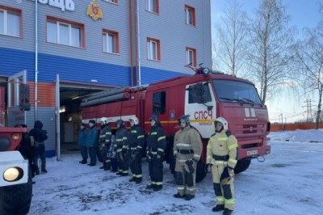

Статья в mglin.bezformata.com, БезФормата.Ru Брянск (bryansk.bezformata.ru), 3 316 подписчиков, 13.01.2022 09:43
Лайки: 0, Репосты: 0, Комментарии: 0
Брянские спасатели нестандартно поздравили журналистов с Днем российской печати
Брянские спасатели нестандартно поздравили журналистов с Днем российской печати Пресс-служба Главного управления МЧС России по Брянской области решила нестандартно поздравить своих коллег с Днем российской печати.... Главным... Участниками мероприятия стали брянские журналисты и блогеры, которым предложили провести один день на территории специализированной пожарно-спасательной части ФПС ГУ МЧС России по Брянской области....
https://mglin.bezformata.com/listnews/bryanskie-spasateli-nestandartno/101435623/

Статья в bryansk.bezformata.com, БезФормата.Ru Брянск (bryansk.bezformata.ru), 3 316 подписчиков, 13.01.2022 09:44
Лайки: 0, Репосты: 0, Комментарии: 0
Брянские журналисты примерили на себя профессию пожарного
...пожарного Скачать оригинал Накануне Дня российской печати пресс-служба Главного управления МЧС России по Брянской области решила нестандартно поздравить своих коллег.... и блогерам предложили провести один день на территории Специализированной пожарно-спасательной части ФПС ГУ МЧС России по Брянской области.... не робкого десятка, поэтому с радостью согласились почувствовать себя пожарными-спасателями....
https://bryansk.bezformata.com/listnews/primerili-na-sebya-professiyu-pozharnogo/101435754/

Статья в unecha.bezformata.com, БезФормата.Ru Брянск (bryansk.bezformata.ru), 3 316 подписчиков, 13.01.2022 09:45
Лайки: 0, Репосты: 0, Комментарии: 0
Брянские спасатели нестандартно поздравили журналистов с Днем российской печати
Брянские спасатели нестандартно поздравили журналистов с Днем российской печати Накануне Дня российской печати брянским журналистам и блогерам предложили провести день на территории спецпожарно-спасательной части ФПС ГУ МЧС РФ по Брянской области, чтобы на практике узнать из чего состоит и сколько весит экипировка огнеборцев, сообщает телеканал "Брянская Губерния" .... Также гости могут увидеть как проходит их боевое...
https://unecha.bezformata.com/listnews/bryanskie-spasateli-nestandartno/101435836/

Статья в gazeta-rognedino.ru, Новый путь (gazeta-rognedino.ru), 27 подписчиков, 13.01.2022 09:47
Лайки: 0, Репосты: 0, Комментарии: 0
Брянские спасатели необычно поздравили журналистов с Днем российской печати
Пресс-служба Главного управления МЧС России по Брянской области в преддверии Дня российской печати нестандартно поздравили своих коллег, сообщает "Брянская Губерния".... данной акции представителям брянских СМИ было предложено провести один день на территории специализированной пожарно-спасательной части.... узнали из чего состоит и сколько весит экипировка огнеборцев, как проходит боевое дежурство пожарных, как они тренируются. 12+
https://gazeta-rognedino.ru/society/2022/01/13/bryanskie-spasateli-neobychno-pozdravili-zhurnalistov-s-dnem-rossijskoj-pechati/

Статья в rognedino.bezformata.com, БезФормата.Ru Брянск (bryansk.bezformata.ru), 3 316 подписчиков, 13.01.2022 09:47
Лайки: 0, Репосты: 0, Комментарии: 0
Брянские спасатели необычно поздравили журналистов с Днем российской печати
Брянские спасатели необычно поздравили журналистов с Днем российской печати Пресс-служба Главного управления МЧС России по Брянской области в преддверии Дня российской печати нестандартно поздравили... было предложено провести один день на территории специализированной пожарно-спасательной части.... весит экипировка огнеборцев, как проходит боевое дежурство пожарных, как они тренируются. 12+ Фото: "Брянская...
https://rognedino.bezformata.com/listnews/bryanskie-spasateli-neobichno-pozdravili/101435918/

Статья в dubrovka.bezformata.com, БезФормата.Ru Брянск (bryansk.bezformata.ru), 3 316 подписчиков, 13.01.2022 09:48
Лайки: 0, Репосты: 0, Комментарии: 0
Брянские спасатели нестандартно поздравили журналистов с Днем российской печати
Брянские спасатели нестандартно поздравили журналистов с Днем российской печати В канун Дня российской печати... слову, брянским журналистам и блогерам было предложено провести один день на территории специализированной пожарно - спасательной части ФПС ГУ МЧС России по Брянской области.... из чего состоит и сколько весит экипировка сотрудников ведомтсва, как проходит боевое дежурство пожарных, а также как они тренируются....
https://dubrovka.bezformata.com/listnews/bryanskie-spasateli-nestandartno/101436002/

Статья в zlynka-znamya.ru, Знамя (zlynka-znamya.ru), 224 подписчика, 13.01.2022 09:53
Лайки: 0, Репосты: 0, Комментарии: 0
Брянские журналисты провели день на территории брянской пожарно-спасательной части
Как сообщает "Брянская губерния", пресс-служба Главного управления МЧС России по Брянской области решила нестандартно поздравить своих коллег в преддверии Дня российской печати.... Главным инициатором мероприятия... Так, брянским журналистам и блогерам предложили провести день на территории ПСЧ ФПС ГУ МЧС России по Брянской области.... Там гости узнали, сколько весит экипировка пожарных, как проходит их тренировка и боевое дежурство....
https://zlynka-znamya.ru/society/2022/01/13/bryanskie-zhurnalisty-proveli-den-na-territorii-bryanskoj-pozharno-spasatelnoj-chasti/

Статья в plamya-truda.ru, Пламя труда (plamya-truda.ru), 75 подписчиков, 13.01.2022 09:54
Лайки: 0, Репосты: 0, Комментарии: 0
Брянских представителей СМИ необычно поздравили пожарные
...этого профессионального праздника журналистов и печатников представители пресс-службы Главного управления МЧС России по Брянской области решили поздравить своих коллег необычно и даже нестандартно.... она предложили провести один день на территории специализированной пожарно-спасательной части ФПС ГУ МЧС России по Брянской области.... огнеборцев, из чего состоит и сколько весит экипировка пожарных, как проходит боевое дежурство......
https://plamya-truda.ru/society/2022/01/13/bryanskih-predstavitelej-smi-neobychno-pozdravili-pozharnye/
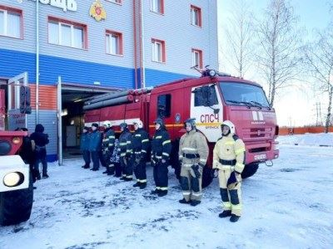

Статья в ctarodub.bezformata.com, БезФормата.Ru Брянск (bryansk.bezformata.ru), 3 316 подписчиков, 13.01.2022 09:56
Лайки: 0, Репосты: 0, Комментарии: 0
Брянские спасатели нестандартно поздравили журналистов с Днем российской печати
Брянские спасатели нестандартно поздравили журналистов с Днем российской печати Как сообщает "Брянская губерния" , пресс-служба Главного управления МЧС России по Брянской области в преддверии Дня российской печати решила нестандартно поздравить своих коллег.... брянским журналистам и блогерам предложили провести один день на территории специализированной пожарно-спасательной части ФПС ГУ МЧС России по Брянской области....
https://ctarodub.bezformata.com/listnews/bryanskie-spasateli-nestandartno/101436667/

Статья в unecha-gazeta.ru, Унечская газета (unecha-gazeta.ru), 64 подписчика, 13.01.2022 09:58
Лайки: 0, Репосты: 0, Комментарии: 0
Брянские спасатели нестандартно поздравили журналистов с Днем российской печати
Накануне Дня российской печати брянским журналистам и блогерам предложили провести день на территории спецпожарно-спасательной части ФПС ГУ МЧС РФ по Брянской области, чтобы на практике узнать из чего состоит и сколько весит экипировка огнеборцев, сообщает телеканал "Брянская Губерния". Также гости могут увидеть как проходит их боевое дежурство и тренировка. Данный видеоматериал можно посмотреть в программе "События"...
https://unecha-gazeta.ru/society/2022/01/13/bryanskie-spasateli-nestandartno-pozdravili-zhurnalistov-s-dnem-rossijskoj-pechati/
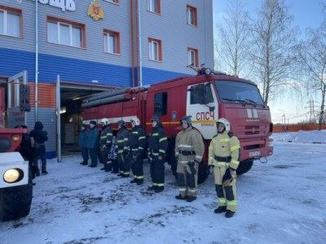

Статья в bryansk.aif.ru, Аргументы и Факты (bryansk.aif.ru), 666 935 подписчиков, 13.01.2022 10:01
Лайки: 0, Репосты: 0, Комментарии: 0
В Дятьково спасатели эвакуировали жильцов из-за пожара надворной постройки
...Брянск, 13 января - АиФ-Брянск.... 13 января в 08.08 произошел пожар в переулке Фокина в Дятьково, сообщает ГУ МЧС России по Брянской области.... К месту вызова выехали 3 пожарные машины.... Горела надворная постройка, пристроенная к жилому дому.... Спасатели эвакуировали людей из дома.... В 08.11 пожар локализовали, а в 08.28 -ликвидировали открытое... Ранее в Клинцах сотрудники МЧС спасли из пожара в квартире двоих человек....
https://bryansk.aif.ru/incidents/fire/v_dyatkovo_spasateli_evakuirovali_zhilcov_iz-za_pozhara_nadvornoy_postroyki
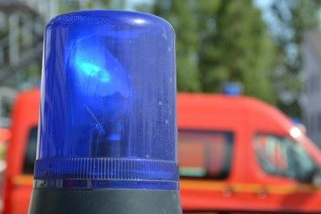

Статья в vesti-mglin.ru, Мглинские вести (rgmgl.ru), 21 подписчик, 13.01.2022 10:13
Лайки: 0, Репосты: 0, Комментарии: 0
Брянские спасатели нестандартно поздравили журналистов с Днем российской печати
Пресс-служба Главного управления МЧС России по Брянской области решила нестандартно поздравить своих коллег с Днем российской печати.... Главным инициатором мероприятия выступила начальник отдела информации и связи с общественностью... Участниками мероприятия стали брянские журналисты и блогеры, которым предложили провести один день на территории специализированной пожарно-спасательной части ФПС ГУ МЧС России по Брянской области....
https://vesti-mglin.ru/society/2022/01/13/bryanskie-spasateli-nestandartno-pozdravili-zhurnalistov-s-dnem-rossijskoj-pechati/

Статья в dyatkovo.bezformata.com, БезФормата.Ru Брянск (bryansk.bezformata.ru), 3 316 подписчиков, 13.01.2022 10:37
Лайки: 0, Репосты: 0, Комментарии: 0
Брянских представителей СМИ необычно поздравили пожарные
Брянских представителей СМИ необычно поздравили пожарные Сегодня, 13 января, в нашей стране отмечается... профессионального праздника журналистов и печатников представители пресс-службы Главного управления МЧС России по Брянской области решили поздравить своих коллег необычно и даже... предложили провести один день на территории специализированной пожарно-спасательной части ФПС ГУ МЧС России по Брянской области....
https://dyatkovo.bezformata.com/listnews/bryanskih-predstaviteley-smi-neobichno/101438751/

Статья в pogar.bezformata.com, БезФормата.Ru Брянск (bryansk.bezformata.ru), 3 316 подписчиков, 13.01.2022 11:06
Лайки: 0, Репосты: 0, Комментарии: 0
Брянские журналисты отметили профессиональный праздник в пожарно-спасательной части (12+)
Брянские журналисты отметили профессиональный праздник в пожарно-спасательной части (12+) Брянские спасатели нестандартно поздравили журналистов с Днем печати.... Они пригласили их провести день на территории специализированной пожарно-спасательной части.... Журналисты и блогеры смогли познакомиться с экипировкой огнеборцев, узнать, как проходят их рабочие будни, как они тренируются.... И теперь об этом расскажет программа...
https://pogar.bezformata.com/listnews/bryanskie-zhurnalisti-otmetili/101440795/

Статья в klinci.bezformata.com, БезФормата.Ru Брянск (bryansk.bezformata.ru), 3 316 подписчиков, 13.01.2022 11:16
Лайки: 0, Репосты: 0, Комментарии: 0
Брянские спасатели оригинально поздравили журналистов с Днем российской печати
Брянские спасатели оригинально поздравили журналистов с Днем российской печати Накануне Дня российской печати пресс-служба Главного управления МЧС России по Брянской области решила сделать оригинальное поздравление для своих коллег.... предложено провести один день на территории специализированной пожарно-спасательной части ФПС ГУ МЧС.... о том, как прошел день в пожарной части, можно будет программе "События" в эфире...
https://klinci.bezformata.com/listnews/bryanskie-spasateli-originalno-pozdravili/101441597/

Статья в brasovo.bezformata.com, БезФормата.Ru Брянск (bryansk.bezformata.ru), 3 316 подписчиков, 13.01.2022 11:17
Лайки: 0, Репосты: 0, Комментарии: 0
Брянские спасатели нестандартно поздравили журналистов с Днем российской печати
Брянские спасатели нестандартно поздравили журналистов с Днем российской печати Накануне Дня российской печати пресс-служба Главного управления МЧС России по Брянской области решила нестандартно поздравить своих коллег, сообщает... предложено провести 1 день на территории специализированной пожарно-спасательной части ФПС ГУ МЧС России по Брянской области, где они сами могли узнать, как проходит боевое дежурство пожарных....
https://brasovo.bezformata.com/listnews/bryanskie-spasateli-nestandartno/101441665/

Статья в klitnsy-trud.ru, Труд (klitnsy-trud.ru), 68 подписчиков, 13.01.2022 11:20
Лайки: 0, Репосты: 0, Комментарии: 0
Брянские спасатели оригинально поздравили журналистов с Днем российской печати
Накануне Дня российской печати пресс-служба Главного управления МЧС России по Брянской области решила сделать оригинальное поздравление для своих коллег.... Главным... Брянским журналистам было предложено провести один день на территории специализированной пожарно-спасательной части ФПС ГУ МЧС.... Узнать подробнее о том, как прошел день в пожарной части, можно будет программе "События" в эфире телеканала "Брянская Губерния"....
https://klitnsy-trud.ru/society/2022/01/13/bryanskie-spasateli-originalno-pozdravili-zhurnalistov-s-dnem-rossijskoj-pechati/
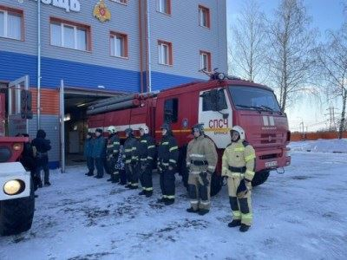

Статья в 32.mchs.gov.ru, ГУ МЧС России по Брянской области (32.mchs.gov.ru), 589 подписчиков, 13.01.2022 11:23
Лайки: 0, Репосты: 0, Комментарии: 0
Информация о выезде пожарных подразделений в г. Дятьково
...управления в кризисных ситуациях Главного управления МЧС России по Брянской области поступило сообщение о пожаре по... На тушении работали 2 пожарных ручных ствола, звено газодымозащитной службы.... Из дома личным составом пожарно-спасательных подразделений эвакуированы люди.... огнем, соблюдайте все правила пожарной безопасности и требования при... Информационные материалы подготовлены ЦУКС ГУ МЧС России по Брянской области....
https://32.mchs.gov.ru/deyatelnost/press-centr/operativnaya-informaciya/4655887
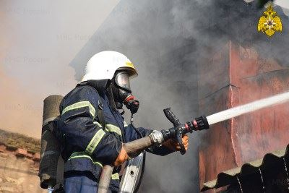

Статья в 32.mchs.gov.ru, ГУ МЧС России по Брянской области (32.mchs.gov.ru), 589 подписчиков, 13.01.2022 11:45
Лайки: 0, Репосты: 0, Комментарии: 0
Брянские журналисты примерили на себя профессию пожарного
Накануне Дня российской печати пресс-служба Главного управления МЧС России по Брянской области решила нестандартно поздравить своих коллег.... и блогерам предложили испытать себя в роли пожарных.... блогерам предложили провести один день на территории Специализированной пожарно-спасательной части ФПС ГУ МЧС России по Брянской области.... робкого десятка, поэтому с радостью согласились почувствовать себя пожарными-спасателями....
https://32.mchs.gov.ru/deyatelnost/press-centr/novosti/4655143
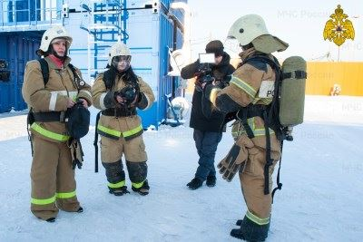

Статья в brasovo.bezformata.com, БезФормата.Ru Брянск (bryansk.bezformata.ru), 3 316 подписчиков, 13.01.2022 12:32
Лайки: 0, Репосты: 0, Комментарии: 0
Начальник ОНДПР по Брасовскому району Артем Власов рассказал об итогах работы отделения за год
...спасение, помощь" - эта фраза является девизом всех сотрудников МЧС России и определяют весь смысл работы спасателя.... Сначала был инспектором отделения государственного пожарного надзора по Навлинскому району, а через четыре года стал дознавателем. 1 июля 2020 года я получил назначение на должность начальника отделения надзорной деятельности и профилактической работы по Брасовскому району ГУ МЧС России по Брянской области....
https://brasovo.bezformata.com/listnews/brasovskomu-rayonu-artem-vlasov/101445952/

Статья в bug32.ru, Брянская Учительская Газета (bug32.ru), 143 подписчика, 13.01.2022 12:43
Лайки: 0, Репосты: 0, Комментарии: 0
В домах брянских многодетных семей безвозмездно устанавливают автономные дымовые пожарные извещатели
Свыше 4500 автономных пожарных извещателей (АДПИ) установлено в жилых домах многодетных семей Брянской области с 2019 года в рамках финансирования по государственной... Как сообщается на сайте Главного управления МЧС России по Брянской области, в прошлом году такими датчиками оснащено более 200 домовладений.... Главное управление МЧС России по Брянской области Ольга Приваленко
https://bug32.ru/society/2022/01/13/v-domax-bryanskix-mnogodetnyx-semej-bezvozmezdno-ustanavlivayut-avtonomnye-dymovye-pozharnye-izveshhateli/

Статья в dyatkovo.bezformata.com, БезФормата.Ru Брянск (bryansk.bezformata.ru), 3 316 подписчиков, 13.01.2022 13:15
Лайки: 0, Репосты: 0, Комментарии: 0
В Дятькове сгорела пристройка к жилому дому
В Дятькове сгорела пристройка к жилому дому 13 января, в 08.08, в МЧС поступило сообщение о пожаре в Дятькове на переулке Фокина.... Как сообщает пресс-служба Главного управления МЧС России по Брянской области, к месту вызова были направлены пожарно-спасательные подразделения ПСЧ-19 в составе трех автоцистерн.... По прибытии... На тушении работали 2 пожарных ручных ствола, звено газодымозащитной службы....
https://dyatkovo.bezformata.com/listnews/dyatkove-sgorela-pristroyka-k-zhilomu/101447844/

Статья в bryansk.bezformata.com, БезФормата.Ru Брянск (bryansk.bezformata.ru), 3 316 подписчиков, 13.01.2022 13:31
Лайки: 0, Репосты: 0, Комментарии: 0
В домах брянских многодетных семей безвозмездно устанавливают автономные дымовые пожарные извещатели
В домах брянских многодетных семей безвозмездно устанавливают автономные дымовые пожарные извещатели Свыше 4500 автономных пожарных извещателей (АДПИ) установлено в жилых домах многодетных семей Брянской области с 2019 года в рамках финансирования по государственной программе... Как сообщается на сайте Главного управления МЧС России по Брянской области, в прошлом году такими датчиками оснащено более 200 домовладений....
https://bryansk.bezformata.com/listnews/avtonomnie-dimovie-pozharnie-izveshateli/101449108/

Статья в riastrela.ru, Стрела (riastrela.ru), 6 592 подписчика, 13.01.2022 15:05
Лайки: 0, Репосты: 0, Комментарии: 0
В Дятьково произошло возгорание надворной постройки
Сегодня, 13 января, по переулку Фокино... На место происшествия незамедлительно выехали пожарные.... По прибытию спасатели обнаружили, что происходит горение надворной постройки, пристроенная к жилому дому.... На тушении работали 2 ручных пожарных ствола и звено газодымозащитной службы.... Брянцев просят не пренебрегать правилами пожарной безопасности и требованиями при эксплуатации электроприборов.... ГУ МЧС России по Брянской области
https://riastrela.ru/p/78009/

Статья в riastrela.ru, Стрела (riastrela.ru), 6 592 подписчика, 13.01.2022 15:07
Лайки: 0, Репосты: 0, Комментарии: 0
В Брянскую область 14 января придет 5-градусное тепло со снегом и дождем
Завтра, 14 января, в Брянской области будет облачно.... Ночью синоптики прогнозируют осадки в виде снега и мокрого снега, который днем превратится в дождь.... Местами возможно налипание мокрого снега.... На дорогах будет скользко.... Ветер подует с северо-запада.... Скорость его порывов будет колебаться от 9 до 14 метров в секунду, а иногда - от 15 до 20.... Ночью похолодает до -8, днем ожидается... ГУ МЧС России по Брянской области
https://riastrela.ru/p/78011/

Статья в bryansktoday.ru, Bryansktoday.ru, 33 188 подписчиков, 13.01.2022 16:36
Лайки: 0, Репосты: 0, Комментарии: 0
Надежнее, громче, быстрее: "Ростелеком" завершил очередной этап обновления системы оповещения в Брянской области
"Ростелеком" завершил второй этап реконструкции региональной автоматизированной системы централизованного оповещения (РАСЦО) в Брянской области.... В 2021 году специалисты компании подключили к цифровым каналам более 90 громкоговорителей, свыше 80 электросирен и две станции контроля уровня воды.... Всего же в рамках государственного контракта... Вадим Уваркин, начальник Главного управления МЧС России по Брянской области:...
https://bryansktoday.ru/article/177785
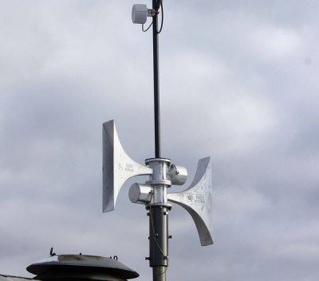

Статья в izv32.ru, Брянские известия (izv32.ru), 129 подписчиков, 13.01.2022 16:38
Лайки: 0, Репосты: 0, Комментарии: 0
В Брянской области прогнозируют мокрый снег и гололед 14 января
В Брянской области в пятницу, 14 января, прогнозируют мокрый снег, гололед и сильный ветер.... Утром и днем порывы могут достигать 15-20 метров в секунду, сообщают в пресс-службе ГУ МЧС России по Брянской области.... Из-за непогоды возможны нарушения в работу электроснабжения, падения наледи и снежных масс с крыш, обрушения ветхих конструкций, крыш зданий.... Не оставляйте детей без присмотра, не ходите под крышами зданий, на улице...
https://izv32.ru/?p=36842

Статья в bryansk.kp.ru, Kp.ru, 4 210 подписчиков, 13.01.2022 16:41
Лайки: 0, Репосты: 0, Комментарии: 0
Надежнее, громче, быстрее: "Ростелеком" завершил очередной этап обновления системы оповещения в Брянской области
C 2020 года "Ростелеком" проводит комплексную модернизацию системы оповещения населения Брянской области "Ростелеком" завершил второй этап реконструкции региональной автоматизированной системы централизованного оповещения1 (РАСЦО) в Брянской области.... В 2021 году специалисты компании подключили к цифровым каналам более 90 громкоговорителей... Вадим Уваркин, начальник Главного управления МЧС России по Брянской области:...
https://www.bryansk.kp.ru/daily/27349/4531283/
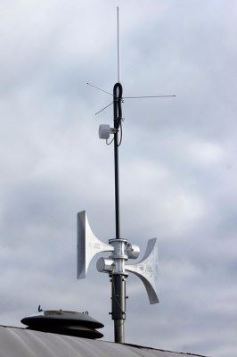

Статья в zhnews.ru, Жуковские новости (zhnews.ru), 232 подписчика, 13.01.2022 16:47
Лайки: 0, Репосты: 0, Комментарии: 0
Брянские спасатели нестандартно поздравили журналистов с Днем российской печати
"Брянская Губерния" сообщает, что инициатором и... Пресс-служба Главного управления МЧС России по Брянской области, в преддверии Дня российской печати, нестандартно поздравила своих коллег.... Брянским журналистам и блогерам предложили провести один день на территории специализированной пожарно-спасательной части.... Гости на практике узнали как проходит боевое дежурство пожарных, режим тренировок, особенности экипировки....
https://zhnews.ru/society/2022/01/13/bryanskie-spasateli-nestandartno-pozdravili-zhurnalistov-s-dnem-rossijskoj-pechati/

Статья в izv32.ru, Брянские известия (izv32.ru), 129 подписчиков, 13.01.2022 16:58
Лайки: 0, Репосты: 0, Комментарии: 0
Надежнее, громче, быстрее: "Ростелеком" завершил очередной этап обновления системы оповещения в Брянской области
"Ростелеком" завершил второй этап реконструкции региональной автоматизированной системы централизованного оповещения1 (РАСЦО) в Брянской области.... В 2021 году специалисты компании подключили к цифровым каналам более 90 громкоговорителей, свыше 80 электросирен и две станции контроля уровня воды.... Всего же в рамках государственного контракта... Вадим Уваркин, начальник Главного управления МЧС России по Брянской области:...
https://izv32.ru/?p=36846

Статья в bryansk.bezformata.com, БезФормата.Ru Брянск (bryansk.bezformata.ru), 3 316 подписчиков, 13.01.2022 17:07
Лайки: 0, Репосты: 0, Комментарии: 0
Надежнее, громче, быстрее: "Ростелеком" завершил очередной этап обновления системы оповещения в Брянской области
Надежнее, громче, быстрее: "Ростелеком" завершил очередной этап обновления системы оповещения в Брянской области "Ростелеком" завершил второй этап реконструкции региональной автоматизированной системы централизованного оповещения (РАСЦО) в Брянской области.... В 2021 году специалисты компании подключили к цифровым каналам более 90... Вадим Уваркин, начальник Главного управления МЧС России по Брянской области:...
https://bryansk.bezformata.com/listnews/obnovleniya-sistemi-opovesheniya-v-bryanskoy/101460400/

Статья в izv32.ru, Брянские известия (izv32.ru), 129 подписчиков, 13.01.2022 17:14
Лайки: 0, Репосты: 0, Комментарии: 0
В Брянске оборудуют три купеля для Крещенских купаний
В Брянске в этом году оборудуют три купели для Крещенских купаний.... Их подготовят к вечеру 18 января.... Спасатели и медики будут дежурить у водоемов до полуночи 19 января, сообщают в пресс-службе ГУ МЧС России по Брянской области.... Перед Крещением дно в водоемах очистят водолазы.... На берегу соорудят трапы для безопасного схода в воду, установят теплые палатки для переодевания, разожгут костры.... Купели оборудуют:...
https://izv32.ru/?p=36850

Статья в bragazeta.ru, Брянские новости (bragazeta.ru), 33 269 подписчиков, 13.01.2022 17:16
Лайки: 0, Репосты: 0, Комментарии: 0
Надежнее, громче, быстрее: "Ростелеком" завершил очередной этап обновления системы оповещения в Брянской области
"Ростелеком" завершил второй этап реконструкции региональной автоматизированной системы централизованного оповещения (РАСЦО) в Брянской области.... В 2021 году специалисты компании подключили к цифровым каналам более 90 громкоговорителей, свыше 80 электросирен и две станции контроля уровня воды.... Всего же в рамках государственного контракта... Вадим Уваркин, начальник Главного управления МЧС России по Брянской области:...
https://www.bragazeta.ru/news/2022/01/13/nadezhnee-gromche-bystree-rostelekom-zavershil-ocherednoj-etap-obnovleniya-sistemy-opoveshheniya-v-bryanskoj-oblasti/


Статья в go32.ru, Город32 (go32.ru), 2 390 подписчиков, 13.01.2022 17:18
Лайки: 0, Репосты: 0, Комментарии: 0
Надежнее, громче, быстрее: "Ростелеком" завершил очередной этап обновления системы оповещения в Брянской области
"Ростелеком" завершил второй этап реконструкции региональной автоматизированной системы централизованного оповещения[1] (РАСЦО) в Брянской области.... В 2021 году специалисты компании подключили к цифровым каналам более 90 громкоговорителей, свыше 80 электросирен и две станции контроля уровня воды.... Всего же в рамках государственного контракта... Вадим Уваркин, начальник Главного управления МЧС России по Брянской области:...
https://go32.ru/rostelekom/nadezhnee-gromche-bystree-rostelekom-zavershil-ocherednoj-etap-obnovleniya-sistemy-opoveshheniya-v-bryanskoj-oblasti.html
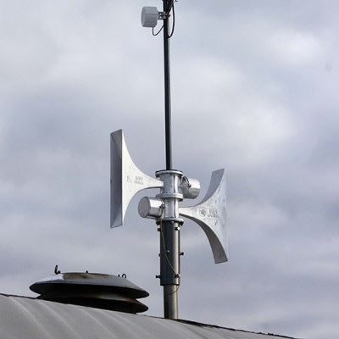

Статья в bryansk.bezformata.com, БезФормата.Ru Брянск (bryansk.bezformata.ru), 3 316 подписчиков, 13.01.2022 17:22
Лайки: 0, Репосты: 0, Комментарии: 0
В Брянске оборудуют три купеля для Крещенских купаний
В Брянске оборудуют три купеля для Крещенских купаний В Брянске в этом году оборудуют три купели для Крещенских купаний.... Их подготовят к вечеру 18 января.... Спасатели и медики будут дежурить у водоемов до полуночи 19 января, сообщают в пресс-службе ГУ МЧС России по Брянской области.... Перед Крещением дно в водоемах очистят водолазы.... На берегу соорудят трапы для безопасного схода в воду, установят теплые палатки для...
https://bryansk.bezformata.com/listnews/bryanske-oboruduyut-tri-kupelya/101460886/

Статья в bryansk.bezformata.com, БезФормата.Ru Брянск (bryansk.bezformata.ru), 3 316 подписчиков, 13.01.2022 17:22
Лайки: 0, Репосты: 0, Комментарии: 0
В Брянской области прогнозируют мокрый снег и гололед 14 января
В Брянской области прогнозируют мокрый снег и гололед 14 января В Брянской области в пятницу, 14 января, прогнозируют мокрый снег, гололед и сильный ветер.... Утром и днем порывы могут достигать 15-20 метров в секунду, сообщают в пресс-службе ГУ МЧС России по Брянской области.... Из-за непогоды возможны нарушения в работу электроснабжения, падения наледи и снежных масс с крыш, обрушения ветхих конструкций, крыш зданий....
https://bryansk.bezformata.com/listnews/bryanskoy-oblasti-prognoziruyut-mokriy/101460902/

Статья в bryansk.bezformata.com, БезФормата.Ru Брянск (bryansk.bezformata.ru), 3 316 подписчиков, 13.01.2022 17:22
Лайки: 0, Репосты: 0, Комментарии: 0
Надежнее, громче, быстрее: "Ростелеком" завершил очередной этап обновления системы оповещения в Брянской области
Надежнее, громче, быстрее: "Ростелеком" завершил очередной этап обновления системы оповещения в Брянской области "Ростелеком" завершил второй этап реконструкции региональной автоматизированной системы централизованного оповещения1 (РАСЦО) в Брянской области.... В 2021 году специалисты компании подключили к цифровым каналам более 90... Вадим Уваркин, начальник Главного управления МЧС России по Брянской области:...
https://bryansk.bezformata.com/listnews/obnovleniya-sistemi-opovesheniya-v-bryanskoy/101460888/

Статья в guberniya.tv, Брянская губерния (guberniya.tv), 8 783 подписчика, 13.01.2022 17:29
Лайки: 0, Репосты: 0, Комментарии: 0
"Ростелеком" завершил очередной этап обновления системы оповещения в Брянской области
...этапе реализации проекта в столице региона был организован основной пульт управления системой, соединенный затем защищенными каналами связи со всеми районными дежурно-диспетчерскими службами, - отметил Вадим Уваркин, начальник Главного управления МЧС России по Брянской области. - В прошлом году мы ввели в действие запасной пульт управления, обновили и настроили технические средства системы в Брянске, Клинцах, Новозыбкове и Сельцо....
https://guberniya.tv/obshhestvo/rostelekom-zavershil-ocherednoj-etap-obnovleniya-sistemy-opoveshheniya-v-bryanskoj-oblasti/
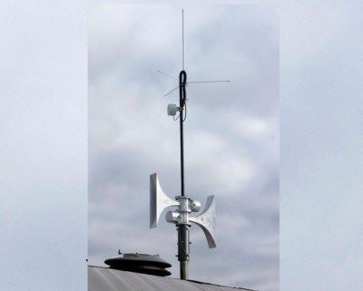

Статья в bryansk.aif.ru, Аргументы и Факты (bryansk.aif.ru), 269 930 подписчиков, 13.01.2022 17:30
Лайки: 0, Репосты: 0, Комментарии: 0
"Ростелеком" завершил этап обновления системы оповещения в Брянской области
...Брянск, 13 января - АиФ-Брянск.... "Ростелеком" завершил второй этап реконструкции региональной автоматизированной системы централизованного оповещения[1] (РАСЦО) в Брянской области.... В 2021 году специалисты компании подключили к цифровым каналам более 90 громкоговорителей... Охват населения региона средствами оповещения составляет 79,5%", - сказал Вадим Уваркин, начальник Главного управления МЧС России по Брянской области....
https://bryansk.aif.ru/company/rostelekom_zavershil_etap_obnovleniya_sistemy_opoveshcheniya_v_bryanskoy_oblasti
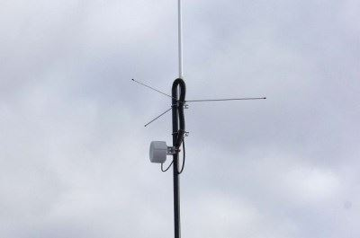

Статья в klinci.bezformata.com, БезФормата.Ru Брянск (bryansk.bezformata.ru), 3 316 подписчиков, 13.01.2022 18:07
Лайки: 0, Репосты: 0, Комментарии: 0
МЧС предупреждает о снегопаде, гололеде и сильном ветре
МЧС предупреждает о снегопаде, гололеде и сильном ветре На Старый новый год в Брянскую область придет отвратительная погода.... По прогнозу Брянского центра по гидрометеорологии и мониторингу окружающей среды филиала ФГБУ "Центрально-Черноземное УГМС", 14 января 2021 года на территории... Единый номер вызова экстренных оперативных служб - "112". "Телефон доверия" ГУ МЧС России по Брянской области - 8(4832) 443-000....
https://klinci.bezformata.com/listnews/snegopade-gololede-i-silnom-vetre/101462850/

Статья в mkbryansk.ru, Московский Комсомолец Брянск (mkbryansk.ru), 544 682 подписчика, 13.01.2022 18:24
Лайки: 0, Репосты: 0, Комментарии: 0
"Ростелеком" завершил очередной этап обновления системы оповещения в Брянской области
"Ростелеком" завершил второй этап реконструкции региональной автоматизированной системы централизованного оповещения1 (РАСЦО) в Брянской области.... В 2021 году специалисты компании подключили к цифровым каналам более 90 громкоговорителей, свыше 80 электросирен и две станции контроля уровня воды.... Всего же в рамках государственного контракта... Вадим Уваркин, начальник Главного управления МЧС России по Брянской области:...
https://www.mkbryansk.ru/social/2022/01/13/rostelekom-zavershil-ocherednoy-etap-obnovleniya-sistemy-opoveshheniya-v-bryanskoy-oblasti.html
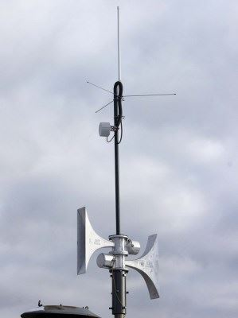

Статья в infodesna.info, iNFOДесна (infodesna.info), 0 подписчиков, 13.01.2022 18:26
Лайки: 0, Репосты: 0, Комментарии: 0
Неосторожность при курении - причина пожаров!
...Главное управление МЧС России по Брянской области обращается ко всем жителям Брянска и области: помните, что неосторожное обращение с огнем, в том числе и неосторожность при курении -... Для того чтобы избежать трагедии соблюдайте элементарные правила пожарной безопасности при курении:... Единый номер вызова экстренных оперативных служб - 112. "Телефон доверия" Главного управления МЧС России по Брянской области - 8(4832) 443-000....
https://infodesna.info/?module=articles&action=view&id=8637

Статья в nashbryansk.ru, Наш Брянск.ру (news.nashbryansk.ru), 10 854 подписчика, 13.01.2022 18:48
Лайки: 0, Репосты: 0, Комментарии: 0
Надежнее, громче, быстрее: "Ростелеком" завершил очередной этап обновления системы оповещения в Брянской области
"Ростелеком" завершил второй этап реконструкции региональной автоматизированной системы централизованного оповещения (РАСЦО) в Брянской области.... В 2021 году специалисты компании подключили к цифровым каналам более 90 громкоговорителей, свыше 80 электросирен и две станции контроля уровня воды.... Всего же в рамках государственного контракта... Вадим Уваркин, начальник Главного управления МЧС России по Брянской области:...
https://news.nashbryansk.ru/2022/01/13/company-news/e-rostelekom-zavershil-ocherednoy-etap-obnovleniya-sistemyi-opovescheniya-v-bryanskoy-oblasti/

Статья в rognedino.bezformata.com, БезФормата.Ru Брянск (bryansk.bezformata.ru), 3 316 подписчиков, 13.01.2022 18:50
Лайки: 0, Репосты: 0, Комментарии: 0
О МЕРАХ БЕЗОПАСНОСТИ ВО ВРЕМЯ ПРОВЕДЕНИЯ КРЕЩЕНСКИХ КУПАНИЙ
О МЕРАХ БЕЗОПАСНОСТИ ВО ВРЕМЯ ПРОВЕДЕНИЯ КРЕЩЕНСКИХ КУПАНИЙ Для тех, кто планирует на Крещение искупаться в проруби, рекомендуется соблюдать следующие правила:... - перед купанием в проруби необходимо... Телефон доверия ГУ МЧС России по Брянской области 8 (4832) 443-000 Отделение надзорной деятельности и профилактической работы по Рогнединскому району ГУ МЧС России по Брянской области Источник:...
https://rognedino.bezformata.com/listnews/vremya-provedeniya-kreshenskih-kupaniy/101463926/

Статья в bryansk.bezformata.com, БезФормата.Ru Брянск (bryansk.bezformata.ru), 3 316 подписчиков, 13.01.2022 18:51
Лайки: 0, Репосты: 0, Комментарии: 0
Надежнее, громче, быстрее: "Ростелеком" завершил очередной этап обновления системы оповещения в Брянской области
Надежнее, громче, быстрее: "Ростелеком" завершил очередной этап обновления системы оповещения в Брянской области Фото Ростелеком "Ростелеком" завершил второй этап реконструкции региональной автоматизированной системы централизованного оповещения (РАСЦО) в Брянской области.... В 2021 году специалисты компании подключили к цифровым каналам... Вадим Уваркин, начальник Главного управления МЧС России по Брянской области:...
https://bryansk.bezformata.com/listnews/obnovleniya-sistemi-opovesheniya-v-bryanskoy/101463972/

Статья в bryansk.bezformata.com, БезФормата.Ru Брянск (bryansk.bezformata.ru), 3 316 подписчиков, 13.01.2022 19:01
Лайки: 0, Репосты: 0, Комментарии: 0
Неосторожность при курении - причина пожаров!
...Главное управление МЧС России по Брянской области обращается ко всем жителям Брянска и области: помните, что неосторожное обращение с огнем, в том числе и неосторожность при курении -... Для того чтобы избежать трагедии соблюдайте элементарные правила пожарной безопасности при курении:... Единый номер вызова экстренных оперативных служб - 112. "Телефон доверия" Главного управления МЧС России по Брянской области - 8(4832) 443-000....
https://bryansk.bezformata.com/listnews/neostorozhnost-pri-kurenii-prichina/101464404/

Статья в 32.mchs.gov.ru, ГУ МЧС России по Брянской области (32.mchs.gov.ru), 589 подписчиков, 13.01.2022 21:00
Лайки: 0, Репосты: 0, Комментарии: 0
Неосторожность при курении - причина пожаров!
...Главное управление МЧС России по Брянской области обращается ко всем жителям Брянска и области: помните, что неосторожное обращение с огнем, в том числе и неосторожность при курении -... Для того чтобы избежать трагедии соблюдайте элементарные правила пожарной безопасности при курении:... Единый номер вызова экстренных оперативных служб - 112. "Телефон доверия" Главного управления МЧС России по Брянской области - 8(4832) 443-000....
https://32.mchs.gov.ru/deyatelnost/press-centr/novosti/4656065
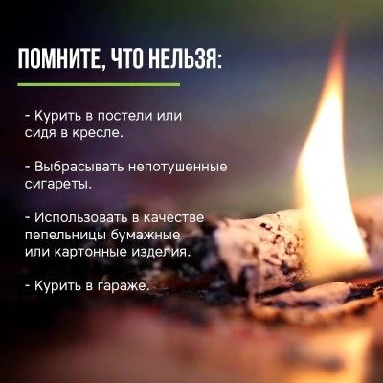

Статья в tema32.ru, Брянская Тема (tema32.ru), 70 подписчиков, 13.01.2022 21:19
Лайки: 0, Репосты: 0, Комментарии: 0
Надежнее, громче, быстрее: "Ростелеком" завершил очередной этап обновления системы оповещения в Брянской области
"Ростелеком" завершил второй этап реконструкции региональной автоматизированной системы централизованного оповещения (РАСЦО) в Брянской области.... В 2021 году специалисты компании подключили к цифровым каналам более 90 громкоговорителей, свыше 80 электросирен и две станции контроля уровня воды.... РАСЦО - система оперативного доведения до органов... Вадим Уваркин, начальник Главного управления МЧС России по Брянской области:...
https://tema32.ru/articles/2021/12-168-2021/nadezhnee-gromche-bystree-rostelekom-zavershil-ocherednoj-etap-obnovleniya-sistemy-opoveshheniya-v-bryanskoj-oblasti/
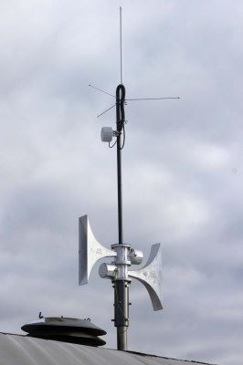

Статья в riastrela.ru, Стрела (riastrela.ru), 6 592 подписчика, 13.01.2022 21:56
Лайки: 0, Репосты: 0, Комментарии: 0
Брянцам напомнили правила купания в проруби
В ночь с 18 на 19 января в Брянской области будут проводиться крещенские купания.... Для этого на водоемах оборудуют купели.... Жителям региона напомнили правила безопасного омовения.... Окунаться следует только в специально оборудованных местах у берега, под присмотром спасателей.... Перед купанием рекомендуют разогреть тело, сделав разминку.... К проруби нужно подходить... ОНДПР по Карачевскому району ГУ МЧС России по Брянской области
https://riastrela.ru/p/78056/

Статья в zibkoe.ru, Официальный сайт администрации г. Новозыбков (zibkoe.ucoz.ru), 80 подписчиков, 13.01.2022 22:21
Лайки: 0, Репосты: 0, Комментарии: 0
ОПЕРАТИВНЫЙ ЕЖЕДНЕВНЫЙ ПРОГНОЗ
...ЧС, немедленно докладывать старшему оперативному дежурному ЦУКС ГУ МЧС России по Брянской области и принимать все необходимые меры для смягчения... Начальникам пожарно-спасательных гарнизонов совместно с руководителями органов местного... - строго соблюдать правила пожарной безопасности на производстве и в быту;... - усилить разъяснительную работу инспекторами ГИМС среди населения по обеспечению всесторонней безопасности на...
http://www.zibkoe.ru/news/operativnyj_ezhednevnyj_prognoz/2022-01-13-4955

Статья в novozibkov.bezformata.com, БезФормата.Ru Брянск (bryansk.bezformata.ru), 3 316 подписчиков, 13.01.2022 23:21
Лайки: 0, Репосты: 0, Комментарии: 0
ОПЕРАТИВНЫЙ ЕЖЕДНЕВНЫЙ ПРОГНОЗ
...ЧС, немедленно докладывать старшему оперативному дежурному ЦУКС ГУ МЧС России по Брянской области и принимать все необходимые меры для смягчения... Начальникам пожарно-спасательных гарнизонов совместно с руководителями органов местного... - строго соблюдать правила пожарной безопасности на производстве и в быту;... - усилить разъяснительную работу инспекторами ГИМС среди населения по обеспечению всесторонней безопасности на...
https://novozibkov.bezformata.com/listnews/operativniy-ezhednevniy-prognoz/101467610/

Статья в маяк32.рф, Маяк (маяк32.рф), 388 подписчиков, 13.01.2022 23:59
Лайки: 0, Репосты: 0, Комментарии: 0
Брянские журналисты отметили профессиональный праздник в пожарной части
Накануне Дня российской печати пресс-служба Главного управления МЧС России по Брянской области нестандартно поздравила коллег, сообщает "Брянская губерния".... Журналисты и блогеры провели день на территории специализированной пожарно-спасательной части ФПС ГУ МЧС России по Брянской области.... Гости на практике узнали, из чего состоит экипировка пожарных, сколько она весит.... Также журналисты выяснили все о дежурстве огнеборцев и...
https://маяк32.рф/society/2022/01/13/bryanskie-zhurnalisty-otmetili-professionalnyj-prazdnik-v-pozharnoj-chasti/

Статья в guberniya.tv, Брянская губерния (guberniya.tv), 8 783 подписчика, 14.01.2022 05:00
Лайки: 0, Репосты: 0, Комментарии: 0
Наиболее читаемые новости за 13 января
☕... Брянские охотники пожаловались на вытеснение с охотничьих угодий.... ☕... Брянский бизнесмен заплатит штраф за взятку сотруднику ФСБ.... ☕... Брянская городская больница №2 заказала 400 мешков для трупов.... ☕... На Брянщине в сельхозоборот ввели 300 тысяч гектаров заросших земель.... ☕... В Брянске... Брянские спасатели нестандартно поздравили журналистов с Днем российской печати....
https://guberniya.tv/last-news/naibolee-chitaemye-novosti-za-13-yanvarya/
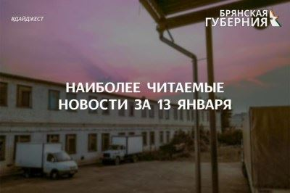

Статья в infodesna.info, iNFOДесна (infodesna.info), 0 подписчиков, 14.01.2022 08:43
Лайки: 0, Репосты: 0, Комментарии: 0
На Брянщине продолжается профилактика пожаров на социально значимых объектах
Для повышения уровня противопожарной защиты учреждений... Особое внимание сотрудники госпожнадзора обращали на содержание путей эвакуации и эвакуационных выходов, исправность систем автоматической пожарной сигнализации, оповещения людей о пожаре, дистанционного мониторинга.... По материалам ОНДПР по Унечскому и Злынковскому районам Главного управления МЧС России по Брянской области МЧС по Брянской области
https://infodesna.info/?module=articles&action=view&id=8636

Статья в bryansk.bezformata.com, БезФормата.Ru Брянск (bryansk.bezformata.ru), 3 316 подписчиков, 14.01.2022 09:02
Лайки: 0, Репосты: 0, Комментарии: 0
На Брянщине продолжается профилактика пожаров на социально значимых объектах
На Брянщине продолжается профилактика пожаров на социально значимых... Особое внимание сотрудники госпожнадзора обращали на содержание путей эвакуации и эвакуационных выходов, исправность систем автоматической пожарной сигнализации, оповещения людей о пожаре, дистанционного мониторинга.... По материалам ОНДПР по Унечскому и Злынковскому районам Главного управления МЧС России по Брянской области Источник:...
https://bryansk.bezformata.com/listnews/profilaktika-pozharov-na-sotcialno/101474283/

Статья в guberniya.tv, Брянская губерния (guberniya.tv), 8 783 подписчика, 14.01.2022 10:23
Лайки: 0, Репосты: 0, Комментарии: 0
Брянцам напомнили правила купания в проруби
В ночь с 18 на 19 января на Брянщине будут проводиться крещенские купания.... Для этого на водоемах оборудуют купели.... Брянцам напомнили правила безопасного омовения.... Окунаться следует только на специально оборудованных площадках недалеко от берега под присмотром спасателей.... Перед купанием желательно разогреть тело, прогрев его.... Вы должны приближаться к дыре... ОНДПР по Карачевскому району ГУ МЧС России по Брянской области...
https://guberniya.tv/bezopasnost/bryantsam-napomnili-pravila-kupaniya-v-prorubi/
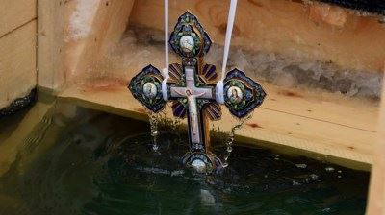

Статья в bryansk.news, Bryansk.news, 1 611 подписчиков, 14.01.2022 11:10
Лайки: 0, Репосты: 0, Комментарии: 0
"Ростелеком" завершил очередной этап обновления системы оповещения в Брянской области
Компания "Ростелеком" завершила второй этап реконструкции региональной автоматизированной системы централизованного оповещения (РАСЦО) в Брянской области.... В 2021 году специалисты компании подключили к цифровым каналам более 90 громкоговорителей, свыше 80 электросирен и две... Охват населения региона средствами оповещения составляет 79,5% ", - доложил начальник Главного управления МЧС России по Брянской области Вадим Уваркин....
https://bryansk.news/2022/01/14/rostelecom-167/

Статья в 32.mchs.gov.ru, ГУ МЧС России по Брянской области (32.mchs.gov.ru), 589 подписчиков, 14.01.2022 11:43
Лайки: 0, Репосты: 0, Комментарии: 0
На Брянщине продолжается профилактика пожаров на социально значимых объектах
Для повышения уровня противопожарной защиты учреждений социальной сферы с круглосуточным... Особое внимание сотрудники госпожнадзора обращали на содержание путей эвакуации и эвакуационных выходов, исправность систем автоматической пожарной сигнализации, оповещения людей о пожаре, дистанционного мониторинга.... По материалам ОНДПР по Унечскому и Злынковскому районам Главного управления МЧС России по Брянской области...
https://32.mchs.gov.ru/deyatelnost/press-centr/novosti/4656237
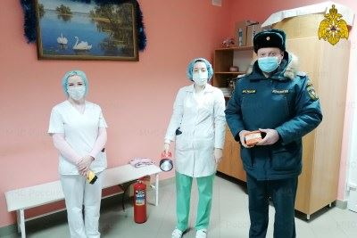

Статья в zibkoe.ru, Официальный сайт администрации г. Новозыбков (zibkoe.ucoz.ru), 80 подписчиков, 14.01.2022 12:05
Лайки: 0, Репосты: 0, Комментарии: 0
ОСТОРОЖНО - ТОНКИЙ ЛЁД!
Безопасность детей на льду На календаре плотно закрепилась зимушка - зима, гора теплых вещей в ожидании томится перед дверью, а ваш малыш уже в полной боевой готовности перед отправлением навстречу зимним забавам!... Ребенку так и хочется провести время на льду, особенно там, где реки или... Старший государственный инспектор Клинцовской группы патрульной службы Центр ГИМС ГУ МЧС России по Брянской области А.О....
http://www.zibkoe.ru/news/ostorozhno_tonkij_ljod/2022-01-14-4956
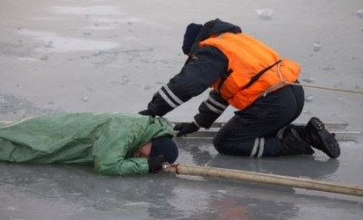

Статья в novozibkov.bezformata.com, БезФормата.Ru Брянск (bryansk.bezformata.ru), 3 316 подписчиков, 14.01.2022 12:21
Лайки: 0, Репосты: 0, Комментарии: 0
ОСТОРОЖНО - ТОНКИЙ ЛЁД!
ОСТОРОЖНО - ТОНКИЙ ЛЁД!... Безопасность детей на льду На календаре плотно закрепилась зимушка - зима, гора теплых вещей в ожидании томится перед дверью, а ваш малыш уже в полной боевой готовности перед отправлением навстречу зимним забавам!... Ребенку так и хочется провести время на льду... Старший государственный инспектор Клинцовской группы патрульной службы Центр ГИМС ГУ МЧС России по Брянской области А.О....
https://novozibkov.bezformata.com/listnews/ostorozhno-tonkiy-lyod/101485480/

Статья в guberniya.tv, Брянская губерния (guberniya.tv), 8 783 подписчика, 14.01.2022 12:21
Лайки: 0, Репосты: 0, Комментарии: 0
"События" от 13 января 2022 года
Коротко о главных темах выпуска:... Брянские спасатели нестандартно поздравили журналистов с Днем российской печати.... Брянские журналисты отметили День российской печати.... В Брянске открылась выставка "Иллюзия лиц" белорусского художника Вадиса Красовского.... Брянские танцоры выиграли чемпионат мира.
https://guberniya.tv/polnyj-vypusk/sobytiya-ot-13-yanvarya-2022-goda/

Статья в bryansk.news, Bryansk.news, 1 611 подписчиков, 14.01.2022 14:05
Лайки: 0, Репосты: 0, Комментарии: 0
Порывы ветра обесточили населенные пункты в трех районах Брянской области
Сообщение об отключениях электроснабжения в ряде населенных пунктов Почепского и Погарского районов и Стародубского муниципального округа поступило в ЦУКС ГУ МЧС России по Брянской области около 13.00 пятницы, 14 января.... Об этом сообщили в пресс-службе ГУ МЧС.... Как сообщается, к ликвидации последствий происшествия привлечены аварийно-восстановительные бригады энергетической службы. #bryakingnews...
https://bryansk.news/2022/01/14/energo-8/

Статья в guberniya.tv, Брянская губерния (guberniya.tv), 8 783 подписчика, 14.01.2022 14:13
Лайки: 0, Репосты: 0, Комментарии: 0
В Брянской области ряд населенных пунктов остался без света
Сегодня, 14 января, в ряде населенных пунктов Почепского, Погарского районов и Стародубе отключили электроснабжение.... Информация об этом поступила в 13:00.... К ликвидации последствий происшествия привлечены аварийно-восстановительные бригады.... Об этом сообщили в пресс-службе ГУ МЧС России по Брянской области.... Отмечается, что в случае ЧС можно обратиться за помощью по телефону - 01, с мобильного- 101.... Единый номер вызова...
https://guberniya.tv/obshhestvo/v-bryanskoj-oblasti-ryad-naselennyh-punktov-ostalsya-bez-sveta/
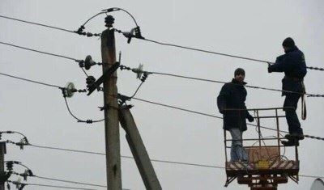

Статья в avchernov.ru, Брянский ворчун (avchernov.ru), 8 737 подписчиков, 14.01.2022 14:49
Лайки: 0, Репосты: 0, Комментарии: 0
Сильный ветер и дождь со снегом лишили света 3 района Брянщины
Почепский и Погарский районы, а также Стародубский муниципальный округ Брянской области остались без электроснабжения вследствие установившейся непогоды.... О чрезвычайной ситуации сообщили в Главном управления МЧС по региону.... О многочисленных отключениях света брянским спасателям стало известно в 13 часов 14 января.... Но уже "к ликвидации последствий происшествия привлечены аварийно-восстановительные бригады энергетической...
https://avchernov.ru/proishestvija/silnyj-veter-i-dozhd-so-snegom-lishili-sveta-3-rajona-bryanshhiny/

Статья в bryansktoday.ru, Bryansktoday.ru, 33 188 подписчиков, 14.01.2022 14:53
Лайки: 0, Репосты: 0, Комментарии: 0
На Брянщине 15 января ожидается гололед и сильные порывы ветра
В такую погоду возникает вероятность ЧС В Брянской области завтра, 15 января, ожидается облачная с прояснениями погода.... На дорогах - гололедица.... Об этом сообщили в ГУ МЧС России по Брянской области.... Как пояснили в ведомстве, порывы ветра будут достигать 20 метров в секунду.... В такую погоду возрастает вероятность возникновения ЧС.... Возможны порывы линий электропередач, обрушение крыш и неустойчивых конструкций....
https://bryansktoday.ru/article/177882
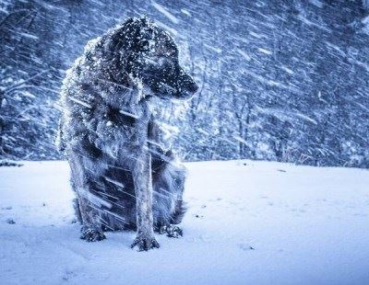

Статья в riastrela.ru, Стрела (riastrela.ru), 6 592 подписчика, 14.01.2022 15:04
Лайки: 0, Репосты: 0, Комментарии: 0
Сильный ветер оставил без света три района Брянской области
Сегодня, 14 января, в ГУ МЧС России по Брянской области поступило сообщение об отключениях электроснабжения в некоторых населенных пунктах региона.... Среди таких районов - Стародубский, Погарский и Почепский.... Об том сообщает пресс - служба регионального ведомства.... Так, к ликвидации последствий происшествия незамедлительно были привлечены аварийно восстановительные бригады электрической службы.... Компетентные службы направили...
https://riastrela.ru/p/78114/

Статья в bryansk.kp.ru, Kp.ru, 4 210 подписчиков, 14.01.2022 15:06
Лайки: 0, Репосты: 0, Комментарии: 0
Брянцев предупредили о гололедице на дорогах и сильном ветре 15 января
Плюсовая температура сменится минусовой Жителей Брянской области предупредили о гололеде, гололедице на дорогах и сильном ветре с порывами до 20 метров в секунду.... Такую погоду ожидают в субботу, 15 января, сообщают в пресс-службе ГУ МЧС России по Брянской области.... По прогнозам синоптиков, плюсовая температура вечером в пятницу сменится на минусовую.... Судя по всему, все улицы превратятся в каток.... Из-за гололедицы...
https://www.bryansk.kp.ru/online/news/4589706/

Статья в bryansk.bezformata.com, БезФормата.Ru Брянск (bryansk.bezformata.ru), 3 316 подписчиков, 14.01.2022 15:13
Лайки: 0, Репосты: 0, Комментарии: 0
На Брянщине 15 января ожидается гололед и сильные порывы ветра
На Брянщине 15 января ожидается гололед и сильные порывы ветра В такую погоду возникает вероятность ЧС В Брянской области завтра, 15 января, ожидается облачная с прояснениями погода.... На дорогах - гололедица.... Об этом сообщили в ГУ МЧС России по Брянской области.... Как пояснили в ведомстве, порывы ветра будут достигать 20 метров в секунду.... В такую погоду возрастает вероятность возникновения ЧС.... Возможны...
https://bryansk.bezformata.com/listnews/ozhidaetsya-gololed-i-silnie-porivi/101495115/

Статья в bryansk.kp.ru, Kp.ru, 4 210 подписчиков, 14.01.2022 15:16
Лайки: 0, Репосты: 0, Комментарии: 0
В Брянской области населенные пункты в трех районах остались без света из-за ветра
Непогода обрушилась на регион 14 января В Брянской области в пятницу, 14 января, населенные пункты в трех районах остались без света.... Пострадали Почепский, Погарский и Стародубский районы, сообщают в пресс-службе ГУ МЧС России по Брянской области.... - К ликвидации последствий происшествия привлечены аварийно-восстановительные бригады энергетической службы, - говорят в ведомстве.... Энергетики в эти дни работают в...
https://www.bryansk.kp.ru/online/news/4589728/

Статья в riastrela.ru, Стрела (riastrela.ru), 6 592 подписчика, 14.01.2022 15:27
Лайки: 0, Репосты: 0, Комментарии: 0
В Брянской области 15 января обещают сильный ветер и гололед
Завтра, 15 января, в Брянской области будет облачно с прояснениями.... Ночью и днем прогнозируют осадки в виде снега и мокрого снега.... На дорогах будет скользко.... Ветер подует с северо-запада.... Скорость его порывов будет колебаться от 9 до 14 метров в секунду.... Иногда порывы будут достигать 15 и даже 20 метров в секунду.... Ночью похолодает до -5.... Днем потеплеет до +2.... Фото: пресс-служба ГУ МЧС России по Брянской области
https://riastrela.ru/p/78121/

Статья в infodesna.info, iNFOДесна (infodesna.info), 0 подписчиков, 14.01.2022 15:30
Лайки: 0, Репосты: 0, Комментарии: 0
Сосульки на крышах - серьезная опасность!
В зимнее время года, особенно во время оттепели, существенную опасность представляют сосульки и наледи на крышах зданий.... Главное управление МЧС России по Брянской области рекомендует соблюдать осторожность.... В случае необходимости обратиться за помощью можно по номеру "01" - со стационарного телефона, "101" или "112" - с мобильного. "Телефон доверия" Главного управления МЧС России по Брянской области - 8(4832)443-000....
https://infodesna.info/?module=articles&action=view&id=8635

Статья в bsg32.ru, Брянская современная газета (bsg32.ru), 65 подписчиков, 14.01.2022 16:13
Лайки: 0, Репосты: 0, Комментарии: 0
Три района Брянской области остались без света из за сильного ветра
Сегодня, 14 января, в ГУ МЧС России по Брянской области поступило сообщение об отключениях электроснабжения в некоторых населенных пунктах региона.... Среди таких районов - Стародубский, Погарский и Почепский.... Об том сообщает пресс - служба регионального ведомства.... Так, к ликвидации последствий происшествия незамедлительно были привлечены аварийно восстановительные бригады электрической службы.... Компетентные службы направили...
http://www.bsg32.ru/elements/tri_rayona_bryanskoy_oblasti_ostalis_bez_sveta_iz_za_silnogo_vetra20220114160957/

Статья в 32.mchs.gov.ru, ГУ МЧС России по Брянской области (32.mchs.gov.ru), 589 подписчиков, 14.01.2022 16:15
Лайки: 0, Репосты: 0, Комментарии: 0
Информация о нарушении электроснабжения на территории Брянской области
...об отключении энергоснабжения в районах Брянской области 14.01.2022 г. в 13.00 ч в ОДС ЦУКС ГУ МЧС России по Брянской области поступило сообщение об отключениях электроснабжения в ряде населенных пунктов Почепского, Погарского районов и Стародубского муниципального округа... Единый номер вызова экстренных оперативных служб - 112. "Телефон доверия" Главного управления МЧС России по Брянской области - 8(4832)443-000....
https://32.mchs.gov.ru/deyatelnost/press-centr/operativnaya-informaciya/4657030


Статья в bryansk.bezformata.com, БезФормата.Ru Брянск (bryansk.bezformata.ru), 3 316 подписчиков, 14.01.2022 16:41
Лайки: 0, Репосты: 0, Комментарии: 0
Сосульки на крышах - серьезная опасность!
Сосульки на крышах - серьезная опасность!... Скачать оригинал В зимнее время года, особенно во время оттепели, существенную... Главное управление МЧС России по Брянской области рекомендует соблюдать осторожность.... В случае необходимости обратиться за помощью можно по номеру "01" - со стационарного телефона, "101" или "112" - с мобильного. "Телефон доверия" Главного управления МЧС России по Брянской области - 8(4832)443-000....
https://bryansk.bezformata.com/listnews/sosulki-na-krishah-sereznaya-opasnost/101499453/

Статья в brasovo.bezformata.com, БезФормата.Ru Брянск (bryansk.bezformata.ru), 3 316 подписчиков, 14.01.2022 17:13
Лайки: 0, Репосты: 0, Комментарии: 0
Осторожно - гололед!
Осторожно - гололед!... По прогнозу Брянского центра по гидрометеорологии и мониторингу окружающей среды филиала ФГБУ "Центрально-Черноземное УГМС", 15 января 2021 года на территории Брянской области ожидается гололед, на дорогах гололедица, местами порывы ветра 15-20 м/с.... В результате... Единый номер вызова экстренных оперативных служб - 112. "Телефон доверия" Главного управления МЧС России по Брянской области - (8-4832) 443-000....
https://brasovo.bezformata.com/listnews/ostorozhno-gololed/101501030/

Статья в bryansk.bezformata.com, БезФормата.Ru Брянск (bryansk.bezformata.ru), 3 316 подписчиков, 14.01.2022 17:13
Лайки: 0, Репосты: 0, Комментарии: 0
Порывы ветра обесточили населенные пункты в трех районах Брянской области
Порывы ветра обесточили населенные пункты в трех районах Брянской области Сообщение об отключениях электроснабжения в ряде населенных пунктов Почепского и Погарского районов и Стародубского муниципального округа поступило в ЦУКС ГУ МЧС России по Брянской области около 13.00 пятницы, 14 января.... Об этом сообщили в пресс-службе ГУ МЧС.... Как сообщается, к ликвидации последствий происшествия привлечены...
https://bryansk.bezformata.com/listnews/punkti-v-tryoh-rayonah-bryanskoy/101501007/

Статья в bryansk.news, Bryansk.news, 1 611 подписчиков, 14.01.2022 17:16
Лайки: 0, Репосты: 0, Комментарии: 0
Жителей Брянска еще раз предупредили о возможных "снежных лавинах" с крыш
Резкое потепление после обильных снегопадов и морозов в Брянской области в ближайшие дни может спровоцировать сход снега и наледи с крыш домов... В случае несчастного случая обратиться за помощью можно по номеру "01" - со стационарного телефона, "101" или "112" - с мобильного, "телефон доверия" Главного управления МЧС России по Брянской области - 8(4832)443-000. #bryakingnews gorod24
https://bryansk.news/2022/01/14/o-snezhnyx-lavinax-s-krysh/

Статья в 32.mchs.gov.ru, ГУ МЧС России по Брянской области (32.mchs.gov.ru), 589 подписчиков, 14.01.2022 18:30
Лайки: 0, Репосты: 0, Комментарии: 0
Сосульки на крышах - серьезная опасность!
В зимнее время года, особенно во время оттепели, существенную опасность представляют сосульки и наледи на крышах зданий.... Главное управление МЧС России по Брянской области рекомендует соблюдать осторожность.... В случае необходимости обратиться за помощью можно по номеру "01" - со стационарного телефона, "101" или "112" - с мобильного. "Телефон доверия" Главного управления МЧС России по Брянской области - 8(4832)443-000....
https://32.mchs.gov.ru/deyatelnost/press-centr/novosti/4657099
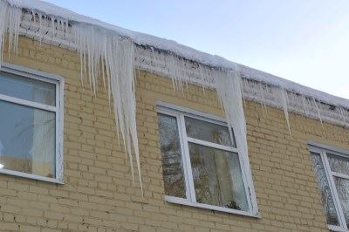

Статья в riastrela.ru, Стрела (riastrela.ru), 6 592 подписчика, 14.01.2022 18:48
Лайки: 0, Репосты: 0, Комментарии: 0
Брянские спасатели предупредили об опасностях сосулек на крышах
В зимний период времени, особенно во время оттепели, значительную опасность представляют собой сосульки и наледи на крышах зданий.... Об этом сегодня, 14 января, сообщает пресс - служба Главного управления МЧС России по Брянской области.... Так, брянцам рекомендуют соблюдать некоторые меры осторожности.... Необходимо обращать особое внимание на огороженные участки тротуара и ни в коем случае не... ГУ МЧС России по Брянской области
https://riastrela.ru/p/78141/

Статья в province.ru, Провинция.Ру Смоленск (province.ru), 29 823 подписчика, 14.01.2022 18:53
Лайки: 0, Репосты: 0, Комментарии: 0
Надежнее, громче, быстрее: "Ростелеком" завершил очередной этап обновления системы оповещения в Брянской области
"Ростелеком" завершил второй этап реконструкции региональной автоматизированной системы централизованного оповещения[1] (РАСЦО) в Брянской области.... В 2021 году специалисты компании подключили к цифровым каналам более 90 громкоговорителей, свыше 80 электросирен и две станции контроля уровня воды.... Всего же в рамках государственного контракта... Вадим Уваркин, начальник Главного управления МЧС России по Брянской области:...
https://www.province.ru/bryansk/obshchestvo-novosti/nadezhnee-gromche-bystree-rostelekom-zavershil-ocherednoj-etap-obnovleniya-sistemy-opoveshcheniya-v-bryanskoj-oblasti.html
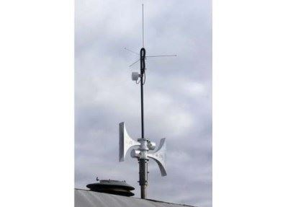

Статья в klinci.bezformata.com, БезФормата.Ru Брянск (bryansk.bezformata.ru), 3 316 подписчиков, 14.01.2022 19:00
Лайки: 0, Репосты: 0, Комментарии: 0
Погода в Клинцах снова преподносит отвратительные сюрпризы
Погода в Клинцах снова преподносит отвратительные сюрпризы МЧС опять предупреждает о гололеде и сильном ветре на Брянщине.... По прогнозу Брянского центра по гидрометеорологии и мониторингу окружающей среды филиала ФГБУ "Центрально-Черноземное УГМС", 15 января 2021 года на территории Брянской... Единый номер вызова экстренных оперативных служб - "122. "Телефон доверия" ГУ МЧС России по Брянской области - 8(4832)443-000....
https://klinci.bezformata.com/listnews/klintcah-snova-prepodnosit-otvratitelnie/101504271/

Статья в nashbryansk.ru, Наш Брянск.ру (news.nashbryansk.ru), 10 854 подписчика, 14.01.2022 19:11
Лайки: 0, Репосты: 0, Комментарии: 0
В Брянской области 15 января ожидается мокрый снег и порывистый ветер до 20 м/с
Прогноз погоды опубликовали на сайте регионального ГУ МЧС.... На сайте ГУ МЧС России по Брянской области опубликовали актуальный прогноз погоды на 15 января.... Сообщается, что в субботу жителей региона ожидает облачная погода с прояснениями.... Днем на территории Брянщины температура воздуха поднимется до +2 градусов.... Минимальная отметка на термометре ночью составит -5 градусов.... Порывы северо-западного ветра достигнут скорости...
https://news.nashbryansk.ru/2022/01/14/routine/etsya-mokryiy-sneg-i-poryivistyiy-veter-do-20-ms/

Статья в krasnayagora.bezformata.com, БезФормата.Ru Брянск (bryansk.bezformata.ru), 3 316 подписчиков, 14.01.2022 19:20
Лайки: 0, Репосты: 0, Комментарии: 0
На Брянщине ухудшение погодных условий
На Брянщине ухудшение погодных условий По прогнозу Брянского центра по гидрометеорологии и мониторингу окружающей среды филиала ФГБУ "Центрально-Черноземное УГМС", 15 января 2021 года на территории Брянской области ожидается гололед, на дорогах гололедица, местами порывы ветра... Единый номер вызова экстренных оперативных служб - 112. "Телефон доверия" Главного управления МЧС России по Брянской области - 8(4832)443-000....
https://krasnayagora.bezformata.com/listnews/bryanshine-uhudshenie-pogodnih-usloviy/101504635/

Статья в bryansk.bezformata.com, БезФормата.Ru Брянск (bryansk.bezformata.ru), 3 316 подписчиков, 14.01.2022 19:48
Лайки: 0, Репосты: 0, Комментарии: 0
В Брянской области 15 января ожидается мокрый снег и порывистый ветер до 20 м/с
В Брянской области 15 января ожидается мокрый снег и порывистый ветер до 20 м/с Фото NASHBRYANSK.RU Прогноз погоды опубликовали на сайте регионального ГУ МЧС.... На сайте ГУ МЧС России по Брянской области опубликовали актуальный прогноз погоды на 15 января.... Сообщается, что в субботу жителей региона ожидает облачная погода с прояснениями.... Днем на территории Брянщины температура воздуха поднимется до +2...
https://bryansk.bezformata.com/listnews/yanvarya-ozhidaetsya-mokriy-sneg/101505166/

Статья в riastrela.ru, Стрела (riastrela.ru), 6 592 подписчика, 14.01.2022 20:05
Лайки: 0, Репосты: 0, Комментарии: 0
В Стародубе Брянской области в результате пожара пострадали люди
...На место происшествия незамедлительно выехали пожарные.... По прибытию спасатели обнаружили, что происходит горение квартиры... На тушении работали 2 ручных пожарных ствола и звено газодымозащитной службы.... Из дома личным составом пожарно-спасательных подразделений эвакуированы люди.... Брянцев просят не пренебрегать правилами пожарной безопасности и требованиями при эксплуатации... ГУ МЧС России по Брянской области
https://riastrela.ru/p/78146/

Статья в 32.mchs.gov.ru, ГУ МЧС России по Брянской области (32.mchs.gov.ru), 589 подписчиков, 14.01.2022 20:21
Лайки: 0, Репосты: 0, Комментарии: 0
Информация о выезде пожарных подразделений в Стародубском МО
...управления в кризисных ситуациях Главного управления МЧС России по Брянской области поступило сообщение о пожаре по... На тушении работали 2 пожарных ручных ствола, звено газодымозащитной службы.... Из дома личным составом пожарно-спасательных подразделений эвакуированы люди.... огнем, соблюдайте все правила пожарной безопасности и требования при... Информационные материалы подготовлены ЦУКС ГУ МЧС России по Брянской области....
https://32.mchs.gov.ru/deyatelnost/press-centr/operativnaya-informaciya/4657278
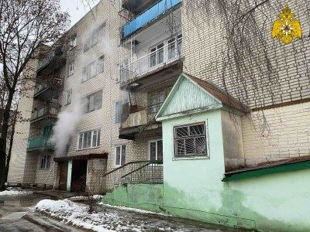

Статья в infodesna.info, iNFOДесна (infodesna.info), 0 подписчиков, 14.01.2022 21:12
Лайки: 0, Репосты: 0, Комментарии: 0
Губернатор поздравил работников прокуратуры с профессиональным праздником
...Брянской области Владислав Толкунов, начальник ФСИН России по Брянской области Сергей Герасимов, руководитель управления ФНС России по Брянской области Андрей Маркелов, начальник Главного управления МЧС России по Брянской области Вадим Уваркин, руководитель территориального управления Росгвардии по Брянской области Иван Ванчугов, главный судебный пристав Брянской области Елена Бывшева, начальник пограничного управления ФСБ России...
https://infodesna.info/?module=articles&action=view&id=8649

Статья в bryanskobl.ru, Правительство Брянской области (bryanskobl.ru), 6 605 подписчиков, 14.01.2022 21:38
Лайки: 0, Репосты: 0, Комментарии: 0
Губернатор поздравил работников прокуратуры с профессиональным праздником
...Брянской области Владислав Толкунов, начальник ФСИН России по Брянской области Сергей Герасимов, руководитель управления ФНС России по Брянской области Андрей Маркелов, начальник Главного управления МЧС России по Брянской области Вадим Уваркин, руководитель территориального управления Росгвардии по Брянской области Иван Ванчугов, главный судебный пристав Брянской области Елена Бывшева, начальник пограничного управления ФСБ России...
http://www.bryanskobl.ru/news/2022/01/14/13429


Статья в bryansk.bezformata.com, БезФормата.Ru Брянск (bryansk.bezformata.ru), 3 316 подписчиков, 14.01.2022 21:46
Лайки: 0, Репосты: 0, Комментарии: 0
Губернатор поздравил работников прокуратуры с профессиональным праздником
...Брянской области Владислав Толкунов, начальник ФСИН России по Брянской области Сергей Герасимов, руководитель управления ФНС России по Брянской области Андрей Маркелов, начальник Главного управления МЧС России по Брянской области Вадим Уваркин, руководитель территориального управления Росгвардии по Брянской области Иван Ванчугов, главный судебный пристав Брянской области Елена Бывшева, начальник пограничного управления ФСБ России...
https://bryansk.bezformata.com/listnews/rabotnikov-prokuraturi-s-professionalnim/101506657/

Статья в tochka-bryansk.ru, Пресс-релизы Tochka-bryansk.ru, 160 подписчиков, 14.01.2022 22:34
Лайки: 0, Репосты: 0, Комментарии: 0
Надежнее, громче, быстрее: "Ростелеком" завершил очередной этап обновления системы оповещения в Брянской области
"Ростелеком" завершил второй этап реконструкции региональной автоматизированной системы централизованного оповещения1 (РАСЦО) в Брянской области.... В 2021 году специалисты компании подключили к цифровым каналам более 90 громкоговорителей, свыше 80 электросирен и две станции контроля уровня воды.... Всего же в рамках государственного контракта... Вадим Уваркин, начальник Главного управления МЧС России по Брянской области:...
http://tochka-bryansk.ru/articles/85/detail6761.htm
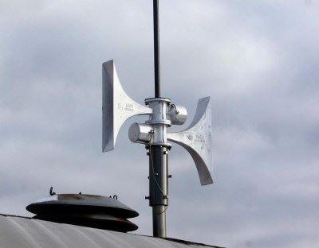

Статья в 32.mchs.gov.ru, ГУ МЧС России по Брянской области (32.mchs.gov.ru), 589 подписчиков, 15.01.2022 05:50
Лайки: 0, Репосты: 0, Комментарии: 0
Информация о восстановлении электроснабжения на территории Брянской области
В населенных пунктах Новозыбковского городского округа, Стародубского муниципального округа, Злынковского, Погарского и Почепского районов региона электроснабжение восстановлено.... Продолжаются работы по отдельным заявкам потребителей.... К ликвидации последствий происшествий от... Единый номер вызова экстренных оперативных служб - 112. "Телефон доверия" Главного управления МЧС России по Брянской области - 8(4832)443-000....
https://32.mchs.gov.ru/deyatelnost/press-centr/operativnaya-informaciya/4657482

Статья в zeml-trub.ru, Земля Трубчевская (zeml-trub.ru), 45 подписчиков, 15.01.2022 06:04
Лайки: 0, Репосты: 0, Комментарии: 0
Чтобы сохранить жизнь
Пожарная профилактика - один из главных способов снижения числа пожаров, уменьшения жертв и сокращения материального... районе за решение этих задач отвечают сотрудники отделения надзорной деятельности и профилактической работы главного управления МЧС России по Брянской области (ОНДПР по Трубчевскому району) под руководством А.... Об итогах их работы за 2021 год рассказал нашему корреспонденту госинспектор по пожарному надзору Н....
https://zeml-trub.ru/society/2022/01/15/chtoby-sohranit-zhizn/

Статья в trubchevck.bezformata.com, БезФормата.Ru Брянск (bryansk.bezformata.ru), 3 316 подписчиков, 15.01.2022 07:14
Лайки: 0, Репосты: 0, Комментарии: 0
Чтобы сохранить жизнь
Чтобы сохранить жизнь Пожарная профилактика - один из главных способов снижения числа пожаров, уменьшения жертв и... за решение этих задач отвечают сотрудники отделения надзорной деятельности и профилактической работы главного управления МЧС России по Брянской области (ОНДПР по Трубчевскому району) под руководством А.... Об итогах их работы за 2021 год рассказал нашему корреспонденту госинспектор по пожарному надзору Н....
https://trubchevck.bezformata.com/listnews/chtobi-sohranit-zhizn/101509309/

Статья в nashbryansk.ru, Наш Брянск.ру (news.nashbryansk.ru), 10 854 подписчика, 15.01.2022 07:44
Лайки: 0, Репосты: 0, Комментарии: 0
В Брянской области произошло 5 пожаров за минувшие сутки
Оперативная сводка появилась на сайте регионального управления МЧС.... Сегодня, 15 января, стало известно, что за минувшие сутки в Брянской области случилось 5 пожаров.... Все зафиксированные возгорания носили техногенный характер.... Спасателям удалось быстро ликвидировать их.... Помимо этого, специальные подразделения привлекались один раз для тушения... Информация об этом появилась на сайте ГУ МЧС России по Брянской области....
https://news.nashbryansk.ru/2022/01/15/accidents/-pojarov-za-minuvshie-sutki/

Статья в bryansk.bezformata.com, БезФормата.Ru Брянск (bryansk.bezformata.ru), 3 316 подписчиков, 15.01.2022 08:12
Лайки: 0, Репосты: 0, Комментарии: 0
В Брянской области произошло 5 пожаров за минувшие сутки
В Брянской области произошло 5 пожаров за минувшие сутки Фото МЧС Оперативная сводка появилась на сайте регионального управления МЧС.... Сегодня, 15 января, стало известно, что за минувшие сутки в Брянской области случилось 5 пожаров.... Все зафиксированные возгорания носили техногенный... Спасателям удалось быстро ликвидировать их.... Информация об этом появилась на сайте ГУ МЧС России по Брянской области....
https://bryansk.bezformata.com/listnews/bryanskoy-oblasti-proizoshlo-5-pozharov/101509746/

Статья в gordeevka.bezformata.com, БезФормата.Ru Брянск (bryansk.bezformata.ru), 3 316 подписчиков, 15.01.2022 08:41
Лайки: 0, Репосты: 0, Комментарии: 0
Итоги деятельности Гордеевского районного звена по предупреждению и ликвидации ЧС
...целью сотрудники ОНДПР по Гордеевскому району Главного управления МЧС России по Брянской области прививают населению культуру безопасности.... 11 выездов на срабатывания автоматической пожарной сигнализации на объектах здравоохранения и образования, в которых сигнал по сработке АПС поступает в пожарно-спасательную часть, 1 раз на поступление сигнала о сработке пожарного датчика, установленного в квартире многодетной семьи...
https://gordeevka.bezformata.com/listnews/deyatelnosti-gordeevskogo-rayonnogo/101510066/

Статья в bryansknovosti.ru, http://bryansknovosti.ru, 2 593 подписчика, 15.01.2022 08:47
Лайки: 0, Репосты: 0, Комментарии: 0
В Брянской области двое погибли при пожаре
Квартира сгорела в... На тушении работали 2 пожарных ручных ствола, звено газодымозащитной службы.... Из дома личным составом пожарно-спасательных подразделений эвакуированы люди.... Позвонить и обратиться за помощью пожарно-спасательной службы можно по телефону "01", с мобильного - "101", "телефон доверия" Главного управления МЧС России по Брянской области 8(4832) 443-000.... Фото с места событий ЦУКС ГУ МЧС России по Брянской области
https://bryansknovosti.ru/в-брянской-области-двое-погибли-при-по/

Статья в bryansknovosti.ru, http://bryansknovosti.ru, 2 593 подписчика, 15.01.2022 08:56
Лайки: 0, Репосты: 0, Комментарии: 0
Частично без света, воды и связи оставила непогода жителей Брянской области
Неприятности начались еще утром 14 января, а восстановительные работы продолжались до глубокой ночи.... В населенных пунктах Новозыбковского городского округа, Стародубского муниципального округа, Злынковского, Погарского и Почепского районов региона электроснабжение восстановлено.... Об... Единый номер вызова экстренных оперативных служб - 112. "Телефон доверия" Главного управления МЧС России по Брянской области - 8(4832)443-000....
https://bryansknovosti.ru/частично-без-света-воды-и-связи-остави/

Статья в 32.mchs.gov.ru, ГУ МЧС России по Брянской области (32.mchs.gov.ru), 589 подписчиков, 15.01.2022 09:00
Лайки: 0, Репосты: 0, Комментарии: 0
На контроле Главного управления МЧС России по Брянской области
ЦЕНТР УПРАВЛЕНИЯ В КРИЗИСНЫХ СИТУАЦИЯХ ГЛАВНОГО УПРАВЛЕНИЯ МЧС РОССИИ ПО БРЯНСКОЙ ОБЛАСТИ по состоянию на 06.00 (мск) 15.01.2022 В течение суток в ЦУКС ГУ МЧС России по Брянской области организована работа по обеспечению функционирования органов управления, управлению силами и средствами в рамках системы антикризисного управления единой государственной системы предупреждения и ликвидации чрезвычайных ситуаций....
https://32.mchs.gov.ru/deyatelnost/press-centr/operativnaya-informaciya/4657468

Статья в guberniya.tv, Брянская губерния (guberniya.tv), 8 783 подписчика, 15.01.2022 09:20
Лайки: 0, Репосты: 0, Комментарии: 0
В Стародубе Брянской области в результате пожара пострадали люди
...На место происшествия срочно выехали пожарные.... Спасатели по прибытию обнаружили, что происходит горение квартиры на... На тушении работали два ручных пожарных ствола и звено газодымозащитной службы.... Личным составом пожарно-спасательных подразделений из дома эвакуированы люди.... Брянцев просят не пренебрегать правилами пожарной безопасности и требованиями при эксплуатации электроприборов.... ГУ МЧС России по Брянской области...
https://guberniya.tv/proisshestviya/v-starodube-bryanskoj-oblasti-v-rezultate-pozhara-postradali-lyudi/
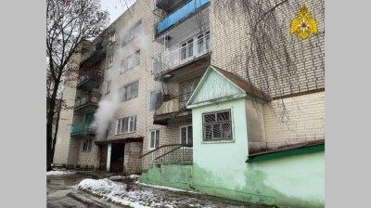

Статья в riastrela.ru, Стрела (riastrela.ru), 7 506 подписчиков, 15.01.2022 09:40
Лайки: 0, Репосты: 0, Комментарии: 0
В трех районах Брянской области электроснабжение восстановлено
Было восстановлено электроснабжение в населенных пунктах Новозыбковского городского округа, Стародубского муниципального округа, в Погарском, Злынковскогм и Почепском районах.... Также в других местах продолжаются восстановительные... Сотрудники МЧС напоминают: в случае экстренных и внештатных ситуаций обратиться за помощью можно по телефонам 01, 101, 112.... Телефон доверия МЧС Брянской области - 8 (4832) 443-000 Фото:...
https://riastrela.ru/p/78158/

Статья в bryansk.kp.ru, Kp.ru, 4 210 подписчиков, 15.01.2022 10:17
Лайки: 0, Репосты: 0, Комментарии: 0
В брянском Стародубе на пожаре погибли 63-летний мужчина и 61-летняя женщина
Пламя потушили за 20 минут В брянском Стародубе на пожаре погибли 63-летний мужчина и 61-летняя женщина.... Трагедия произошла днем,14 января, сообщают в пресс-службе ГУ МЧС России по Брянской области.... На улице Семашко загорелась квартира на первом этаже пятиэтажного дома.... - В борьбе с огнем задействовали два ручных пожарных ствола, - говорят в чрезвычайном ведомстве. - Полностью пламя ликвидировали за 20 минут....
https://www.bryansk.kp.ru/online/news/4590320/
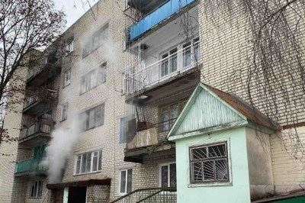

Статья в bryansknovosti.ru, http://bryansknovosti.ru, 2 593 подписчика, 15.01.2022 10:21
Лайки: 0, Репосты: 0, Комментарии: 0
Дороги и тротуары Брянской области оказались в ледяном "панцире" после перепада температур
Оттепель сменилась устойчивой минусовой температурой.... Жителей региона предупреждают о сильной гололедице.... Потепление и осадки в виде дождя, которыми заканчивался рабочий день в пятницу, 14 января, в Брянской области были недолгими.... Циклон "Эльза", который к тому же обрушил фон... Единый номер вызова экстренных оперативных служб - 112. "Телефон доверия" Главного управления МЧС России по Брянской области - 8(4832)443-000....
https://bryansknovosti.ru/дороги-и-тротуары-брянской-области-ок/

Статья в infodesna.info, iNFOДесна (infodesna.info), 0 подписчиков, 15.01.2022 10:54
Лайки: 0, Репосты: 0, Комментарии: 0
Сотрудники МЧС России напомнили многодетным семьям Клинцовского района о правилах пожарной безопасности
...обеспечения пожарной безопасности в местах проживания многодетных семей всегда был на особом контроле сотрудников Главного управления МЧС России по Брянской области.... Также во время рейдов представители государственного пожарного надзора проводят инструктажи с детьми и взрослыми, во время которых напоминают о правилах поведения... В завершении мероприятий сотрудники МЧС России вручают гражданам памятки по пожарной безопасности....
https://infodesna.info/?module=articles&action=view&id=8660

Статья в bryansk.bezformata.com, БезФормата.Ru Брянск (bryansk.bezformata.ru), 3 316 подписчиков, 15.01.2022 11:00
Лайки: 0, Репосты: 0, Комментарии: 0
Сотрудники МЧС России напомнили многодетным семьям Клинцовского района о правилах пожарной безопасности
Сотрудники МЧС России напомнили многодетным семьям Клинцовского района о правилах пожарной безопасности Скачать оригинал Вопрос обеспечения пожарной безопасности в местах проживания многодетных семей всегда был на особом контроле сотрудников Главного управления МЧС России по Брянской области.... Также во время рейдов представители государственного пожарного надзора проводят инструктажи с детьми и взрослыми, во время...
https://bryansk.bezformata.com/listnews/klintcovskogo-rayona-o-pravilah-pozharnoy/101512369/

Статья в bryansk.bezformata.com, БезФормата.Ru Брянск (bryansk.bezformata.ru), 3 316 подписчиков, 15.01.2022 11:53
Лайки: 0, Репосты: 0, Комментарии: 0
В Брянской области двое погибли при пожаре
...На тушении работали 2 пожарных ручных ствола, звено газодымозащитной службы.... Из дома личным составом пожарно-спасательных подразделений эвакуированы люди.... и обратиться за помощью пожарно-спасательной службы можно по телефону "01", с мобильного - "101", "телефон доверия" Главного управления МЧС России по Брянской области 8(4832) 443-000.... Фото с места событий ЦУКС ГУ МЧС России по Брянской области Источник:...
https://bryansk.bezformata.com/listnews/dvoe-pogibli-pri-pozhare/101513364/

Статья в 32.mchs.gov.ru, ГУ МЧС России по Брянской области (32.mchs.gov.ru), 589 подписчиков, 15.01.2022 13:00
Лайки: 0, Репосты: 0, Комментарии: 0
Сотрудники МЧС России напомнили многодетным семьям Клинцовского района о правилах пожарной безопасности
...обеспечения пожарной безопасности в местах проживания многодетных семей всегда был на особом контроле сотрудников Главного управления МЧС России по Брянской области.... Также во время рейдов представители государственного пожарного надзора проводят инструктажи с детьми и взрослыми, во время которых напоминают о правилах поведения... В завершении мероприятий сотрудники МЧС России вручают гражданам памятки по пожарной безопасности....
https://32.mchs.gov.ru/deyatelnost/press-centr/novosti/4656979


Статья в bryansk.bezformata.com, БезФормата.Ru Брянск (bryansk.bezformata.ru), 3 316 подписчиков, 15.01.2022 13:02
Лайки: 0, Репосты: 0, Комментарии: 0
Частично без света, воды и связи оставила непогода жителей Брянской области
Частично без света, воды и связи оставила непогода жителей Брянской области Неприятности начались еще утром 14 января, а восстановительные работы продолжались до глубокой ночи.... В населенных пунктах Новозыбковского городского округа, Стародубского муниципального округа... Единый номер вызова экстренных оперативных служб - 112. "Телефон доверия" Главного управления МЧС России по Брянской области - 8(4832)443-000....
https://bryansk.bezformata.com/listnews/ostavila-nepogoda-zhiteley-bryanskoy/101514612/

Статья в nashbryansk.ru, Наш Брянск.ру (news.nashbryansk.ru), 10 854 подписчика, 15.01.2022 13:43
Лайки: 0, Репосты: 0, Комментарии: 0
В Брянской области 16 января ожидается до 7 градусов мороза и снег
Прогноз погоды опубликовали на сайте регионального ГУ МЧС.... На сайте ГУ МЧС России по Брянской области опубликовали актуальный прогноз погоды на 16 января.... Сообщается, что в воскресенье жителей региона ожидает облачная погода с прояснениями.... Днем на территории Брянщины температура воздуха опустится до -5 градусов.... Минимальная отметка на термометре ночью составит -7 градусов.... Порывы северо-западного ветра достигнут...
https://news.nashbryansk.ru/2022/01/15/routine/v-bryanskoy-oblasti-nochyu-13-yanvarya-ojidaetsya-do-26-gradusov-moroza/

Статья в bryansk.bezformata.com, БезФормата.Ru Брянск (bryansk.bezformata.ru), 3 316 подписчиков, 15.01.2022 14:17
Лайки: 0, Репосты: 0, Комментарии: 0
В Брянской области 16 января ожидается до 7 градусов мороза и снег
В Брянской области 16 января ожидается до 7 градусов мороза и снег Фото NASHBRYANSK.RU Прогноз погоды опубликовали на сайте регионального ГУ МЧС.... На сайте ГУ МЧС России по Брянской области опубликовали актуальный прогноз погоды на 16 января.... Сообщается, что в воскресенье жителей региона ожидает облачная погода с прояснениями.... Днем на территории Брянщины температура воздуха опустится до -5 градусов....
https://bryansk.bezformata.com/listnews/oblasti-16-yanvarya-ozhidaetsya-do-7-gradusov/101515784/

Статья в bryansk.bezformata.com, БезФормата.Ru Брянск (bryansk.bezformata.ru), 3 316 подписчиков, 15.01.2022 14:22
Лайки: 0, Репосты: 0, Комментарии: 0
Дороги и тротуары Брянской области оказались в ледяном "панцире" после перепада температур
Дороги и тротуары Брянской области оказались в ледяном "панцире" после перепада температур Оттепель сменилась устойчивой минусовой температурой.... Жителей региона предупреждают о сильной гололедице.... Потепление и осадки в виде дождя, которыми заканчивался рабочий день в... Единый номер вызова экстренных оперативных служб - 112. "Телефон доверия" Главного управления МЧС России по Брянской области - 8(4832)443-000....
https://bryansk.bezformata.com/listnews/pantcire-posle-perepada-temperatur/101515972/

Статья в bryansktoday.ru, Bryansktoday.ru, 33 188 подписчиков, 15.01.2022 16:36
Лайки: 0, Репосты: 0, Комментарии: 0
В Брянской области энергетики продолжают восстанавливать нарушенное непогодой энергоснабжение
Днем 14 января и ночью 15 января 2022 года сильный ветер до 20 м/с и снег с дождем стали причиной отключений электроэнергии в населенных пунктах районов Брянской области.... Специалисты филиала ПАО "Россети Центр" - "Брянскэнерго" и ООО "Брянскэлектро" работают в круглосуточном режиме, ими... 15 января помощь в проведении работ оказали сотрудники Специализированной пожарно-спасательной части ФПС ГУ МЧС России по Брянской области....
https://bryansktoday.ru/article/177964
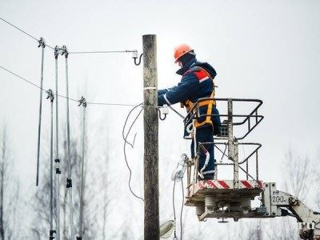

Статья в bryansknovosti.ru, http://bryansknovosti.ru, 2 593 подписчика, 15.01.2022 16:38
Лайки: 0, Репосты: 0, Комментарии: 0
В Брянской области энергетики продолжают восстанавливать нарушенное непогодой энергоснабжение
Днем 14 января и ночью 15 января сильный ветер до 20 м/с и снег с дождем стали причиной отключений электроэнергии в населенных пунктах районов Брянской области.... Специалисты филиала ПАО "Россети Центр" - "Брянскэнерго" и ООО "Брянскэлектро" работают в круглосуточном режиме, ими предприняты... 15 января помощь в проведении работ оказали сотрудники Специализированной пожарно-спасательной части ФПС ГУ МЧС России по Брянской области....
https://bryansknovosti.ru/в-брянской-области-энергетики-продол-2/

Статья в infodesna.info, iNFOДесна (infodesna.info), 0 подписчиков, 15.01.2022 16:40
Лайки: 0, Репосты: 0, Комментарии: 0
В Брянской области сотрудники МЧС России оказали содействие энергетикам в восстанавлении нарушенного непогодой энергоснабжения
Днем 14 января и ночью 15 января 2022 года сильный ветер до 20 м/с и снег с дождем стали причиной отключений... 15 января для оказания помощи энергетикам в проведении работ привлекались силы и средства Специализированной пожарно-спасательной части ФПС ГУ МЧС России по Брянской области.... Единый номер вызова экстренных оперативных служб - 112. "Телефон доверия" Главного управления МЧС России по Брянской области - 8(4832)443-000....
https://infodesna.info/?module=articles&action=view&id=8659

Статья в bryansk.bezformata.com, БезФормата.Ru Брянск (bryansk.bezformata.ru), 3 316 подписчиков, 15.01.2022 16:55
Лайки: 0, Репосты: 0, Комментарии: 0
В Брянской области сотрудники МЧС России оказали содействие энергетикам в восстанавлении нарушенного непогодой энергоснабжения
В Брянской области сотрудники МЧС России оказали содействие энергетикам в восстанавлении нарушенного непогодой энергоснабжения... оказания помощи энергетикам в проведении работ привлекались силы и средства Специализированной пожарно-спасательной части ФПС ГУ МЧС России по Брянской области.... Единый номер вызова экстренных оперативных служб - 112. "Телефон доверия" Главного управления МЧС России по Брянской области - 8(4832)443-000....
https://bryansk.bezformata.com/listnews/bryanskoy-oblasti-sotrudniki-mchs/101518170/

Статья в bryansk.kp.ru, Kp.ru, 4 210 подписчиков, 15.01.2022 18:00
Лайки: 0, Репосты: 0, Комментарии: 0
В Брянской области энергетики продолжают восстанавливать нарушенное непогодой энергоснабжение
В аварийно-восстановительных работах задействовали 149 бригад энергетиков Днем 14 января и ночью 15 января 2022 года сильный ветер до 20 м/с и снег с дождем стали... В аварийно-восстановительных работах задействовали 149 бригад энергетиков в составе 586 человек и 242 единицы техники. 15 января помощь в проведении работ оказали сотрудники Специализированной пожарно-спасательной части ФПС ГУ МЧС России по Брянской области....
https://www.bryansk.kp.ru/daily/27350/4532200/


Статья в 32.mchs.gov.ru, ГУ МЧС России по Брянской области (32.mchs.gov.ru), 589 подписчиков, 15.01.2022 19:40
Лайки: 0, Репосты: 0, Комментарии: 0
В Брянской области сотрудники МЧС России оказали содействие энергетикам в восстанавлении нарушенного непогодой энергоснабжения
Днем 14 января и ночью 15 января 2022 года сильный ветер до 20 м/с и снег с дождем стали причиной отключений... 15 января для оказания помощи энергетикам в проведении работ привлекались силы и средства Специализированной пожарно-спасательной части ФПС ГУ МЧС России по Брянской области.... Единый номер вызова экстренных оперативных служб - 112. "Телефон доверия" Главного управления МЧС России по Брянской области - 8(4832)443-000....
https://32.mchs.gov.ru/deyatelnost/press-centr/novosti/4657904
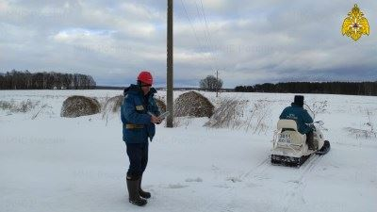

Статья в bryansk.bezformata.com, БезФормата.Ru Брянск (bryansk.bezformata.ru), 3 316 подписчиков, 15.01.2022 20:10
Лайки: 0, Репосты: 0, Комментарии: 0
В Брянской области энергетики продолжают восстанавливать нарушенное непогодой энергоснабжение
В Брянской области энергетики продолжают восстанавливать нарушенное непогодой энергоснабжение Днем 14 января и ночью 15 января сильный ветер до 20 м/с и снег с дождем стали причиной отключений электроэнергии в населенных пунктах районов Брянской области.... Специалисты филиала ПАО... 15 января помощь в проведении работ оказали сотрудники Специализированной пожарно-спасательной части ФПС ГУ МЧС России по Брянской области....
https://bryansk.bezformata.com/listnews/bryanskoy-oblasti-energetiki-prodolzhayut/101519901/

Статья в bryansktoday.ru, Bryansktoday.ru, 33 188 подписчиков, 15.01.2022 20:14
Лайки: 0, Репосты: 0, Комментарии: 0
Несколько человек пострадали при пожаре в многоквартирном доме на Почтовой улице в Брянске
Причина случившегося устанавливается специалистами Очередной пожар в жилом секторе произошел сегодня, 15 января, в Бежицком районе Брянска.... В многоэтажном доме по улице Почтовой загорелась квартира.... Как рассказали в ГУ МЧС России по Брянской области, на место выехали пожарно-спасательные подразделения в составе четырех автоцистерн и автолестницы.... По прибытии обнаружено, что возгорание случилось на втором этаже...
https://bryansktoday.ru/article/177971
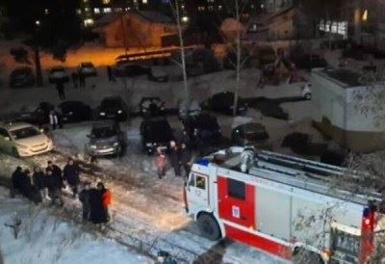

Статья в bryansk.bezformata.com, БезФормата.Ru Брянск (bryansk.bezformata.ru), 3 316 подписчиков, 15.01.2022 20:50
Лайки: 0, Репосты: 0, Комментарии: 0
В Брянске на улице Почтовой сгорела квартира: есть пострадавшие
В Брянске на улице Почтовой сгорела квартира: есть пострадавшие Причина пожара устанавливается специалистами Очередной пожар в жилом секторе произошел сегодня, 15 января, в Бежицком районе Брянска.... В многоэтажном доме по улице Почтовой загорелась квартира.... Как рассказали в ГУ МЧС России по Брянской области, на место выехали пожарно-спасательные подразделения в составе четырех автоцистерн и автолестницы.... По...
https://bryansk.bezformata.com/listnews/bryanske-na-ulitce-pochtovoy-sgorela/101520141/

Статья в klinci.bezformata.com, БезФормата.Ru Брянск (bryansk.bezformata.ru), 3 316 подписчиков, 15.01.2022 21:50
Лайки: 0, Репосты: 0, Комментарии: 0
На Брянщине устраняли последствия вчерашней непогоды
На Брянщине устраняли последствия вчерашней непогоды Сотрудники МЧС России помогли энергетикам в восстановлении энергоснабжения, нарушенного непогодой.... Днем 14 января и ночью 15 января 2022 года сильный ветер до 20 м/с и снег с дождем стали причиной отключений... 15 января для оказания помощи энергетикам привлекались силы и средства Специализированной пожарно-спасательной части ФПС ГУ МЧС России по Брянской области....
https://klinci.bezformata.com/listnews/posledstviya-vcherashney-nepogodi/101520545/

Статья в 32.mchs.gov.ru, ГУ МЧС России по Брянской области (32.mchs.gov.ru), 589 подписчиков, 15.01.2022 22:31
Лайки: 0, Репосты: 0, Комментарии: 0
Информация о выезде пожарных подразделений в Бежицком районе г.о. Брянск
...в оперативную дежурную смену Центра управления в кризисных ситуациях Главного управления МЧС России по Брянской области поступило сообщение о пожаре по адресу: г.... На тушении работали 2 пожарных ручных ствола, звено газодымозащитной службы.... Из дома личным составом пожарно-спасательных подразделений эвакуированы люди, спасен 1 пострадавший.... Информационные материалы подготовлены ЦУКС ГУ МЧС России по Брянской области....
https://32.mchs.gov.ru/deyatelnost/press-centr/operativnaya-informaciya/4657996

Статья в nashbryansk.ru, Наш Брянск.ру (news.nashbryansk.ru), 10 854 подписчика, 16.01.2022 07:23
Лайки: 0, Репосты: 0, Комментарии: 0
В Брянской области произошло 3 пожара за минувшие сутки
Оперативная сводка появилась на сайте регионального управления МЧС.... Сегодня, 16 января, стало известно, что за минувшие сутки в Брянской области случилось 3 пожара.... Все зафиксированные возгорания носили техногенный характер.... Спасателям удалось быстро ликвидировать их.... Информация об этом появилась на сайте ГУ МЧС России по Брянской области.... Также сообщается, что природных пожаров зарегистрировано не было.... Вечером 15...
https://news.nashbryansk.ru/2022/01/16/accidents/o-6-pojarov-za-minuvshie-sutki/

Статья в bryansk.bezformata.com, БезФормата.Ru Брянск (bryansk.bezformata.ru), 3 316 подписчиков, 16.01.2022 07:51
Лайки: 0, Репосты: 0, Комментарии: 0
В Брянской области произошло 3 пожара за минувшие сутки
В Брянской области произошло 3 пожара за минувшие сутки Фото МЧС Оперативная сводка появилась на сайте регионального управления МЧС.... Сегодня, 16 января, стало известно, что за минувшие сутки в Брянской области случилось 3 пожара.... Все зафиксированные возгорания носили техногенный характер.... Спасателям удалось быстро ликвидировать их.... Информация об этом появилась на сайте ГУ МЧС России по Брянской области....
https://bryansk.bezformata.com/listnews/bryanskoy-oblasti-proizoshlo-3-pozhara/101522526/

Статья в klimovo.bezformata.com, БезФормата.Ru Брянск (bryansk.bezformata.ru), 3 316 подписчиков, 16.01.2022 08:08
Лайки: 0, Репосты: 0, Комментарии: 0
Мечты климовских детей исполнила "Елка желаний"
Мечты климовских детей исполнила "Елка желаний" В рамках акции "Елка желаний" в канун Нового года в... А 27 декабря исполнилось желание Ивана, который очень хотел встретиться со спасателем и увидеть настоящую пожарную машину.... Иван на встречу пришел со своим подарком для начальника Главного управления МЧС России по Брянской области генерал-майора Вадима Уваркина - большой картиной с изображением пожарной машины....
https://klimovo.bezformata.com/listnews/detey-ispolnila-elka-zhelaniy/101522697/

Статья в verniy-put32.ru, Верный путь (verniy-put.ru), 567 подписчиков, 16.01.2022 09:06
Лайки: 0, Репосты: 0, Комментарии: 0
Во время крещенских купаний соблюдайте правила безопасности
16 января 2022 ГИМС МЧС России настоятельно рекомендует желающим совершить погружение в воду, делать это только в специально оборудованных местах или купелях при храмах!... Для того, чтобы праздник не омрачился несчастным случаем на воде, необходимо соблюдать правила:... - выполнять все требования и рекомендации его организаторов... Госинспектор Трубчевского ИУ Центр ГИМС ГУ МЧС России по Брянской области Полуфакин И.И....
https://verniy-put32.ru/society/2022/01/16/vo-vremya-kreshhenskih-kupanij-soblyudajte-pravila-bezopasnosti/
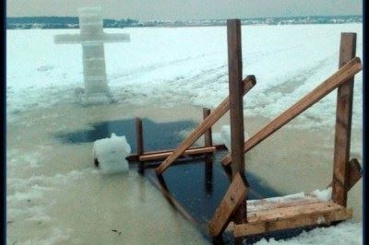

Статья в bryansk.bezformata.com, БезФормата.Ru Брянск (bryansk.bezformata.ru), 3 316 подписчиков, 16.01.2022 11:45
Лайки: 0, Репосты: 0, Комментарии: 0
Крещенские купания: как избежать неприятностей в праздничную ночь
Крещенские купания: как избежать неприятностей в праздничную ночь Скачать оригинал Православная церковь 19... Главное управление МЧС России по Брянской области напоминает: для окунания необходимо выбирать только специально оборудованные проруби.... В случае необходимости обратиться за помощью можно по номеру "101" или "112". "Телефон доверия" Главного управления МЧС России по Брянской области - 8(4832) 443-000....
https://bryansk.bezformata.com/listnews/kreshenskie-kupaniya-kak-izbezhat/101525666/

Статья в infodesna.info, iNFOДесна (infodesna.info), 0 подписчиков, 16.01.2022 11:45
Лайки: 0, Репосты: 0, Комментарии: 0
Крещенские купания: как избежать неприятностей в праздничную ночь
Православная церковь 19 января отмечает один из главных православных праздников - Крещение Господне.... Традиционно в это время... Главное управление МЧС России по Брянской области напоминает: для окунания необходимо выбирать только специально оборудованные проруби.... В случае необходимости обратиться за помощью можно по номеру "101" или "112". "Телефон доверия" Главного управления МЧС России по Брянской области - 8(4832) 443-000....
https://infodesna.info/?module=articles&action=view&id=8658

Статья в bryansktoday.ru, Bryansktoday.ru, 33 188 подписчиков, 16.01.2022 12:26
Лайки: 0, Репосты: 0, Комментарии: 0
МЧС Брянской области предупредило о метели и сильном ветре 17 января
Порывы ветра будут достигать 20 м/с В Брянской области в понедельник, 17 января, ожидается ухудшение погоды.... Об этом сегодня, 16 января, сообщает пресс-служба регионального МЧС.... Порывы ветра будут достигать 20 метров в секунду.... На территории региона ожидается метель.... МЧС Брянской области предупредило о метели и сильном ветре 17 января Анна Сидоренко
https://bryansktoday.ru/article/177998
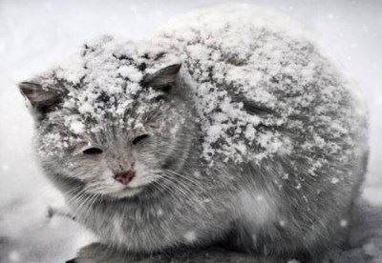

Статья в go32.ru, Город32 (go32.ru), 2 390 подписчиков, 16.01.2022 12:30
Лайки: 0, Репосты: 0, Комментарии: 0
В Брянской области энергетики пррдолжают восстанавливать нарушенное непогодой энергоснабжение
Днем 14 января и ночью 15 января 2022 года сильный ветер до 20 м/с и снег с дождем стали причиной отключений электроэнергии в населенных пунтах районов Брянской области.... Специалисты филиала ПАО "Россети Центр" - "Брянскэнерго" работают в круглосуточном режиме, ими предприняты все меры для... 15 января помощь в проведении работ оказали сотрудники Специализированной пожарно-спасательной части ФПС ГУ МЧС России по Брянской области....
https://go32.ru/bryanskenergo/v-bryanskoj-oblasti-energetiki-prrdolzhayut-vosstanavlivat-narushennoe-nepogodoj-energosnabzhenie.html
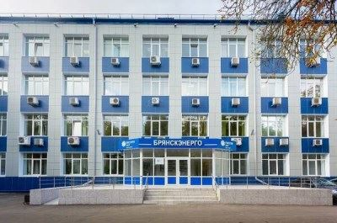

Статья в bryansk.bezformata.com, БезФормата.Ru Брянск (bryansk.bezformata.ru), 3 316 подписчиков, 16.01.2022 13:10
Лайки: 0, Репосты: 0, Комментарии: 0
МЧС Брянской области предупредило о метели и сильном ветре 17 января
МЧС Брянской области предупредило о метели и сильном ветре 17 января Порывы ветра будут достигать 20 м/с В Брянской области в понедельник, 17 января, ожидается ухудшение погоды.... Об этом сегодня, 16 января, сообщает пресс-служба регионального МЧС.... Порывы ветра будут достигать 20 метров в секунду.... На территории региона ожидается метель.... В такую погоду возрастает вероятность возникновения ЧС.... Брянцев...
https://bryansk.bezformata.com/listnews/meteli-i-silnom-vetre-17-yanvarya/101526757/

Статья в bryansk.bezformata.com, БезФормата.Ru Брянск (bryansk.bezformata.ru), 3 316 подписчиков, 16.01.2022 13:20
Лайки: 0, Репосты: 0, Комментарии: 0
Жителей Брянской области предупредили о метели и ураганном ветре
Жителей Брянской области предупредили о метели и ураганном ветре Фото: "Брянские новости" ГУ МЧС России по Брянской области предупредило жителей региона о метели и очень сильном ветре.... По данным спасателей, 17 января в регионе ожидается метель и ветер порывами до 17-20 метров в секунду.... С учетом этих погодных условий возрастает риск возникновения опасных чрезвычайных ситуаций.... Источник:... Газета Брянские...
https://bryansk.bezformata.com/listnews/bryanskoy-oblasti-predupredili-o-meteli/101526813/

Статья в riastrela.ru, Стрела (riastrela.ru), 6 592 подписчика, 16.01.2022 13:34
Лайки: 0, Репосты: 0, Комментарии: 0
МЧС предупредило жителей Брянской области о метели и сильном ветре 17 января
Завтра, 17 января, в Брянской области ожидаются неблагоприятные погодные условия.... Будет облачно.... Ночью и днем синоптики прогнозируют осадки в виде снега.... Местами возможна метель, на дорогах снежные заносы.... Сильный ветер подует с юго-запада.... Скорость его порывов будет колебаться от 9 до 14 метров в секунду, иногда - до 15 и даже до 20 метров в секунду.... Ночью... Фото: пресс-служба ГУ МЧС России по Брянской области
https://riastrela.ru/p/78206/

Статья в klintsy.info, Klintsy.info, 3 674 подписчика, 16.01.2022 13:40
Лайки: 0, Репосты: 0, Комментарии: 0
МЧС: 17 января на территории Брянской области ожидается метель
Главное управление МЧС России по Брянской области предупреждает о неблагоприятных метеорологических явлениях на 17.01.2022 По прогнозу Брянского центра по гидрометеорологии и мониторингу окружающей среды филиала ФГБУ "Центрально-Черноземное УГМС", 17 января на территории Брянской области ожидается метель, местами порывы ветра 15-20 м/с.... В результате данных погодных условий возрастает вероятность возникновения ЧС...
https://klintsy.info/news/block-6192/

Статья в nashbryansk.ru, Наш Брянск.ру (news.nashbryansk.ru), 10 854 подписчика, 16.01.2022 13:49
Лайки: 0, Репосты: 0, Комментарии: 0
МЧС Брянской области предупредило о метели и ветре до 20 м/с 17 января
Ожидается осложнение дорожно-метеорологической обстановки. Ухудшение дорожно-метеорологической обстановки и погодных условий ожидается в Брянской области завтра, 17 января. Ночью и днем прогнозируют осадки в виде снега, а также метель и снежные заносы. Температура воздуха будет колебаться от плюсовой до минусовой, также ожидается порывистый ветер до 20 м/с. В связи с этим возможны нарушения в работе...
https://news.nashbryansk.ru/2022/01/16/routine/dupredilo-o-meteli-i-silnom-vetre-17-yanvarya/

Статья в bryansk.bezformata.com, БезФормата.Ru Брянск (bryansk.bezformata.ru), 3 316 подписчиков, 16.01.2022 13:53
Лайки: 0, Репосты: 0, Комментарии: 0
В Брянской области оборудуют 58 Крещенских купелей
В Брянской области оборудуют 58 Крещенских купелей В том числе, 8 мест будут организованы на открытых водоемах.... Главное управление МЧС России по Брянской области напоминает: для окунания необходимо выбирать только специально оборудованные проруби.... В случае необходимости обратиться за помощью можно по номеру "101" или "112". "Телефон доверия" Главного управления МЧС России по Брянской области - 8(4832) 443-000....
https://bryansk.bezformata.com/listnews/bryanskoy-oblasti-oboruduyut-58-kreshenskih/101527381/

Статья в bryansk.bezformata.com, БезФормата.Ru Брянск (bryansk.bezformata.ru), 3 316 подписчиков, 16.01.2022 14:01
Лайки: 0, Репосты: 0, Комментарии: 0
МЧС Брянской области предупредило о метели и ветре до 20 м/с 17 января
МЧС Брянской области предупредило о метели и ветре до 20 м/с 17 января Фото NASHBRYANSK.RU Ожидается осложнение дорожно-метеорологической обстановки.... Ухудшение дорожно-метеорологической обстановки и погодных условий ожидается в Брянской области завтра, 17 января.... Ночью и днем прогнозируют осадки в виде снега, а также метель и снежные заносы.... Температура воздуха будет колебаться от плюсовой до минусовой...
https://bryansk.bezformata.com/listnews/bryanskoy-oblasti-predupredilo-o-meteli/101527512/

Статья в 32.mchs.gov.ru, ГУ МЧС России по Брянской области (32.mchs.gov.ru), 589 подписчиков, 16.01.2022 14:45
Лайки: 0, Репосты: 0, Комментарии: 0
Крещенские купания: как избежать неприятностей в праздничную ночь
Православная церковь 19 января отмечает один из главных православных праздников - Крещение Господне.... Традиционно в это время... Главное управление МЧС России по Брянской области напоминает: для окунания необходимо выбирать только специально оборудованные проруби.... В случае необходимости обратиться за помощью можно по номеру "101" или "112". "Телефон доверия" Главного управления МЧС России по Брянской области - 8(4832) 443-000....
https://32.mchs.gov.ru/deyatelnost/press-centr/novosti/4656015
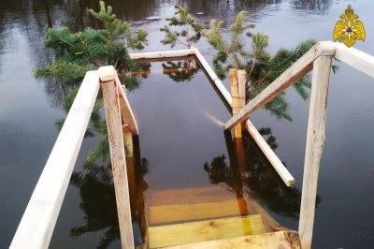

Статья в nashbryansk.ru, Наш Брянск.ру (news.nashbryansk.ru), 10 854 подписчика, 16.01.2022 14:52
Лайки: 0, Репосты: 0, Комментарии: 0
В Брянске 17 января температура воздуха днем поднимется до 2 градусов
Прогноз погоды опубликовали на сайте регионального ГУ МЧС.... На сайте ГУ МЧС России по Брянской области опубликовали актуальный прогноз погоды на 17 января.... Сообщается, что в понедельник жителей региона ожидает облачная погода.... Днем на территории Брянщины температура воздуха поднимется до +2 градусов.... Минимальная отметка на термометре ночью составит -7 градусов.... Порывы юго-западного ветра достигнут скорости 20 м/с....
https://news.nashbryansk.ru/2022/01/16/routine/t-do-2-gradusov/

Статья в bryansk.bezformata.com, БезФормата.Ru Брянск (bryansk.bezformata.ru), 3 316 подписчиков, 16.01.2022 15:10
Лайки: 0, Репосты: 0, Комментарии: 0
В Брянске 17 января температура воздуха днем поднимется до 2 градусов
В Брянске 17 января температура воздуха днем поднимется до 2 градусов Фото NASHBRYANSK.RU Прогноз погоды опубликовали на сайте регионального ГУ МЧС.... На сайте ГУ МЧС России по Брянской области опубликовали актуальный прогноз погоды на 17 января.... Сообщается, что в понедельник жителей региона ожидает облачная погода.... Днем на территории Брянщины температура воздуха поднимется до +2 градусов.... Минимальная...
https://bryansk.bezformata.com/listnews/vozduha-dnem-podnimetsya-do-2-gradusov/101528353/

Статья в bryansk.kp.ru, Kp.ru, 4 210 подписчиков, 16.01.2022 15:30
Лайки: 0, Репосты: 0, Комментарии: 0
В Брянской области 17 января ожидают сильный ветер и метель
Ветер подует со скоростью 20 метров в секунду В Брянской области 17 января ожидают сильный ветер и метель.... Порывы ветра достигнут 20 метров в секунду, предупреждают в пресс-службе ГУ МЧС России по Брянской области.... Такая погода может привести к чрезвычайным ситуациям.... Возможны нарушения в работе электроснабжения, падения деревьев, снежных масс и наледи с крыш зданий.... - Будьте осмотрительней, избегайте мест с...
https://www.bryansk.kp.ru/daily/27350/4532369/
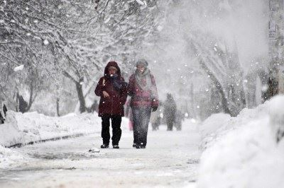

Статья в izv32.ru, Брянские известия (izv32.ru), 110 подписчиков, 16.01.2022 15:43
Лайки: 0, Репосты: 0, Комментарии: 0
В Брянской области 17 января прогнозируют сильный ветер и метель
В Брянской области 17 января прогнозируют метель и ветер до 20 метров в секунду.Об этом жителей региона предупреждают в пресс-службе ГУ МЧС России по Брянской области.... Такая погода может вызвать чрезвычайные ситуации: отключение электричества, падение деревьев, снежных масс и наледи с крыш домов и зданий.... Брянцев просят быть острожными и соблюдать все необходимые меры безопасности.... Надежда Соколова
https://izv32.ru/?p=36900

Статья в bragazeta.ru, Брянские новости (bragazeta.ru), 33 269 подписчиков, 16.01.2022 15:47
Лайки: 0, Репосты: 0, Комментарии: 0
В Брянской области МЧС предупредило жителей о метели и сильном ветре 17 января
ГУ МЧС России по Брянской области предупредило жителей региона о метели и очень сильном ветре.... По данным спасателей, 17 января в регионе ожидается метель и ветер порывами до 17-20 метров в секунду.... С учетом этих погодных условий возрастает риск возникновения опасных чрезвычайных ситуаций.... Жителей Брянской области предупредили о метели и ураганном ветре... В Брянской области МЧС предупредило жителей о метели и сильном ветре...
https://www.bragazeta.ru/news/2022/01/16/zhitelej-bryanskoj-oblasti-predupredili-o-meteli-i-uragannom-vetre/
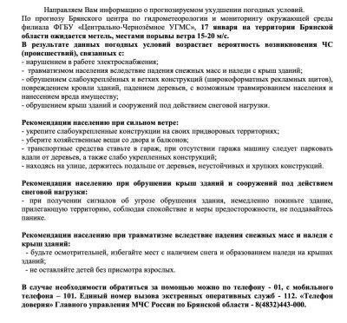

Статья в bryansk.kp.ru, Kp.ru, 4 210 подписчиков, 16.01.2022 15:58
Лайки: 0, Репосты: 0, Комментарии: 0
В трех районах Брянщины и двух округах восстановили электроснабжение
Последствия стихии устраняли 149 бригад энергетиков и 242 машины В Брянской области без света остались населенные пункты Злынковского, Клинцовского, Почепского, Погарского и Суражского районов, Стародубского муниципального округа и Новозыбковского городского округа.... Ветер до 20 метров в секунду бушевал... 15 января свет снова появился в домах местных жителей, сообщают в пресс-службе ГУ МЧС России по Брянской области....
https://www.bryansk.kp.ru/daily/27350/4532381/
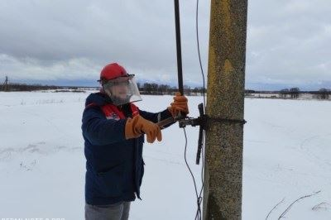

Статья в klinci.bezformata.com, БезФормата.Ru Брянск (bryansk.bezformata.ru), 3 316 подписчиков, 16.01.2022 16:12
Лайки: 0, Репосты: 0, Комментарии: 0
МЧС предупреждает о метели и сильном ветре
МЧС предупреждает о метели и сильном ветре В Брянской области прогноз на понедельник снова обещает отвратительную погоду.... По прогнозу Брянского центра по гидрометеорологии и мониторингу окружающей среды филиала ФГБУ "Центрально-Черноземное УГМС", 17 января на территории Брянской области... Единый номер вызова экстренных оперативных служб - "112". "Телефон доверия" ГУ МЧС России по Брянской области - 8(4832) 443-000....
https://klinci.bezformata.com/listnews/preduprezhdaet-o-meteli-i-silnom-vetre/101529128/

Статья в bryansk.bezformata.com, БезФормата.Ru Брянск (bryansk.bezformata.ru), 3 316 подписчиков, 16.01.2022 16:21
Лайки: 0, Репосты: 0, Комментарии: 0
В Брянской области 17 января прогнозируют сильный ветер и метель
В Брянской области 17 января прогнозируют сильный ветер и метель В Брянской области 17 января прогнозируют метель и ветер до 20 метров в секунду.Об этом жителей региона предупреждают в пресс-службе ГУ МЧС России по Брянской области.... Такая погода может вызвать чрезвычайные ситуации: отключение электричества, падение деревьев, снежных масс и наледи с крыш домов и зданий.... Брянцев просят быть острожными и соблюдать все...
https://bryansk.bezformata.com/listnews/bryanskoy-oblasti-17-yanvarya-prognoziruyut/101529227/

Статья в klinci.bezformata.com, БезФормата.Ru Брянск (bryansk.bezformata.ru), 3 316 подписчиков, 16.01.2022 20:09
Лайки: 0, Репосты: 0, Комментарии: 0
ОПЕРАТИВНЫЙ ЕЖЕДНЕВНЫЙ ПРОГНОЗ возникновения и развития чрезвычайных ситуаций на территории Брянской области на 17 декабря 2022 года
...Брянской области, органов местного самоуправления и организаций (по списку) МЧС РОССИИ ГЛАВНОЕ УПРАВЛЕНИЕ МИНИСТЕРСТВА РОССИЙСКОЙ ФЕДЕРАЦИИ ПО ДЕЛАМ ГРАЖДАНСКОЙ ОБОРОНЫ, ЧРЕЗВЫЧАЙНЫМ СИТУАЦИЯМ И ЛИКВИДАЦИИ ПОСЛЕДСТВИЙ СТИХИЙНЫХ БЕДСТВИЙ ПО БРЯНСКОЙ ОБЛАСТИ (Главное управление МЧС России по Брянской области) ул....
https://klinci.bezformata.com/listnews/situatciy-na-territorii-bryanskoy/101531393/

Статья в bryansktoday.ru, Bryansktoday.ru, 33 188 подписчиков, 16.01.2022 21:28
Лайки: 0, Репосты: 0, Комментарии: 0
Для крещенских купаний в Брянской области подготовили 58 купелей
Официальные места соответствуют требованиям безопасности Православная церковь 19 января отмечает один из главных православных праздников - Крещение Господне.... Традиционно в это время многие брянцы стараются окунуться в ледяную прорубь.... К слову, крещенские купания, по мнению священников, не являются обязательным... Брянское МЧС напоминает: для окунания необходимо выбирать только специально оборудованные проруби....
https://bryansktoday.ru/article/178013
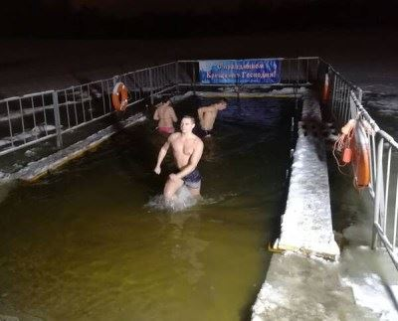

Статья в riastrela.ru, Стрела (riastrela.ru), 6 592 подписчика, 16.01.2022 21:34
Лайки: 0, Репосты: 0, Комментарии: 0
Брянские спасатели напомнили, что курение - причина пожара
Сотрудники Главного управления МЧС России по Брянской области напомнили жителям региона, что одна из вредных привычек такая, как курение может стоить не только больших материальных потерь, но и жизни.... Только с начала 2022 года на... Так, курильщикам необходимо помнить, что нарушая правила пожарной безопасности при курении, они подвергают опасности не только свою жизнь, но и окружающих людей.... ГУ МЧС России по Брянской области
https://riastrela.ru/p/78117/

Статья в bryansk.bezformata.com, БезФормата.Ru Брянск (bryansk.bezformata.ru), 3 316 подписчиков, 16.01.2022 21:40
Лайки: 0, Репосты: 0, Комментарии: 0
В Брянской области на Крещение оборудуют более 58 купелей
В Брянской области на Крещение оборудуют более 58 купелей Официальные места соответствуют требованиям безопасности Православная церковь 19 января отмечает один из главных православных праздников - Крещение Господне.... Традиционно в это время многие брянцы стараются окунуться в ледяную прорубь.... К слову... Брянское МЧС напоминает: для окунания необходимо выбирать только специально оборудованные проруби....
https://bryansk.bezformata.com/listnews/bryanskoy-oblasti-na-kreshenie-oboruduyut/101531947/

Статья в bryansktoday.ru, Bryansktoday.ru, 33 188 подписчиков, 16.01.2022 23:16
Лайки: 0, Репосты: 0, Комментарии: 0
В Жирятино сгорел жилой дом, погиб мужчина
Пожар произошел сегодня вечером на улице Ленина Очередной пожар в частном секторе произошел сегодня вечером, 16 января, в Брянской области.... В поселке Жирятино на улице Ленина загорелся жилой дом.... Как рассказали в ГУ МЧС России по Брянской области, к месту вызова направлены пожарно-спасательные подразделения в составе трех автоцистерн.... На тушении работало звено газодымозащитной службы.... В 21.50 пожар локализован...
https://bryansktoday.ru/article/178017
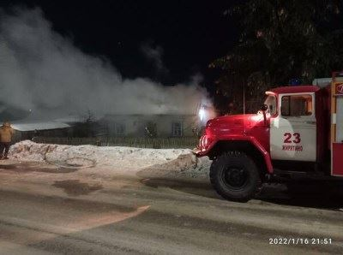

Статья в riastrela.ru, Стрела (riastrela.ru), 6 592 подписчика, 16.01.2022 23:42
Лайки: 0, Репосты: 0, Комментарии: 0
В Брянской области на Крещение планируют оборудовать более 58 купелей
19 января православные будут отмечать один из главных религиозных праздников - Крещение Господне.... На территории Брянской области для проведения обряда в этом году планируют определить более 58 мест, 8 из которых организуют на открытых водоемах.... Об этом сообщает региональное управление МЧС.... Жителей региона для омовения призывают выбирать только специально оборудованные проруби.... Они... ГУ МЧС России по Брянской области
https://riastrela.ru/p/78220/

Статья в bryansk.bezformata.com, БезФормата.Ru Брянск (bryansk.bezformata.ru), 3 316 подписчиков, 16.01.2022 23:47
Лайки: 0, Репосты: 0, Комментарии: 0
В Жирятино сгорел жилой дом, погиб мужчина
В Жирятино сгорел жилой дом, погиб мужчина Пожар произошел сегодня вечером на улице Ленина Очередной пожар в частном секторе произошел сегодня вечером, 16 января, в Брянской области.... В поселке Жирятино на улице Ленина загорелся жилой дом.... Как рассказали в ГУ МЧС России по Брянской области, к месту вызова направлены пожарно-спасательные подразделения в составе трех автоцистерн.... На тушении работало звено...
https://bryansk.bezformata.com/listnews/zhiryatino-sgorel-zhiloy-dom/101532499/

Статья в 32.mchs.gov.ru, ГУ МЧС России по Брянской области (32.mchs.gov.ru), 589 подписчиков, 17.01.2022 00:40
Лайки: 0, Репосты: 0, Комментарии: 0
Информация о выезде пожарных подразделений в Жирятинском районе
...дежурную смену Центра управления в кризисных ситуациях Главного управления МЧС России по Брянской области поступило сообщение о пожаре по адресу:... обращении с огнем, соблюдайте все правила пожарной безопасности и требования при эксплуатации электроприборов.... Позвонить и обратиться за помощью пожарно-спасательной службы можно по телефону "01", с... Информационные материалы подготовлены ЦУКС ГУ МЧС России по Брянской области....
https://32.mchs.gov.ru/deyatelnost/press-centr/operativnaya-informaciya/4658697

Статья в 32.mchs.gov.ru, ГУ МЧС России по Брянской области (32.mchs.gov.ru), 589 подписчиков, 17.01.2022 01:20
Лайки: 0, Репосты: 0, Комментарии: 0
Ликвидация открытого горения в Жирятинском районе
...дежурную смену Центра управления в кризисных ситуациях Главного управления МЧС России по Брянской области поступило сообщение о пожаре по адресу:... На тушении работали 3 пожарных ручных ствола и 1 звено газодымозащитной службы.... при обращении с огнем, соблюдайте все правила пожарной безопасности и требования при эксплуатации электроприборов.... Информационные материалы подготовлены ЦУКС ГУ МЧС России по Брянской области....
https://32.mchs.gov.ru/deyatelnost/press-centr/operativnaya-informaciya/4658706

Статья в bryansk.aif.ru, Аргументы и Факты (bryansk.aif.ru), 763 057 подписчиков, 17.01.2022 08:55
Лайки: 0, Репосты: 0, Комментарии: 0
Человек пострадал на пожаре в доме в Жирятинском районе
...Жирятино в Жирятинском районе 16 января 2022 года, сообщает пресс-служба ГУ МЧС России по Брянской области.... Тушением возгорания занимались три пожарных ручных ствола и одно звено газодымозащитной службы.... "Позвонить и обратиться за помощью пожарно-спасательной службы можно по телефону "01", с мобильного - "101", "телефон доверия" Главного управления МЧС России по Брянской области 8(4832) 443-000", - напомнили в ведомстве....
https://bryansk.aif.ru/incidents/fire/chelovek_postradal_na_pozhare_v_dome_v_zhiryatinskom_rayone
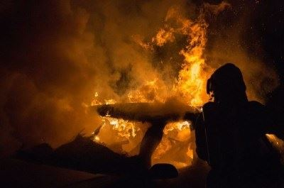

Статья в riastrela.ru, Стрела (riastrela.ru), 6 592 подписчика, 17.01.2022 08:59
Лайки: 0, Репосты: 0, Комментарии: 0
В Жирятинском районе во время пожара пострадал один человек
Вчера, 16 января, по улице Ленина Жирятинского района Брянской области произошел... На место происшествия незамедлительно выехали пожарные.... По прибытию спасатели обнаружили, что происходит горение дома.... На тушении работали 3 ручных пожарных ствола и звено газодымозащитной службы.... Брянцев просят не пренебрегать правилами пожарной безопасности и требованиями при эксплуатации электроприборов.... ГУ МЧС России по Брянской области
https://riastrela.ru/p/78225/

Статья в nashbryansk.ru, Наш Брянск.ру (news.nashbryansk.ru), 10 854 подписчика, 17.01.2022 09:02
Лайки: 0, Репосты: 0, Комментарии: 0
На Крещение в Брянской области оборудуют 58 купелей
19 января православная церковь отмечает Крещение Господне - один из главных христианских праздников.... Традиционно в это время многие брянцы стараются окунуться в ледяную прорубь, несмотря на то, что крещенские купания, по словам священнослужителей, не являются обязательным ритуалом.... В этом году в Брянской... Сотрудники ГУ МЧС России по Брянской области напоминают, что погружаться можно только в официально открытые проруби....
https://news.nashbryansk.ru/2022/01/17/routine/na-kreschenie-v-bryanskoy/
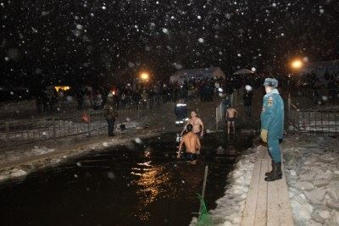

Статья в karachev-zarya.ru, Заря (karachev-zarya.ru), 30 подписчиков, 17.01.2022 09:07
Лайки: 0, Репосты: 0, Комментарии: 0
В Брянской области на Крещение планируют оборудовать более 58 купелей
19 января православные будут отмечать один из главных религиозных праздников - Крещение Господне.... На территории Брянской области для проведения обряда в этом году планируют определить более 58 мест, 8 из которых организуют на открытых водоемах.... Об этом сообщает РИА "Стрела" со ссылкой на региональное управление МЧС.... Жителей... ГУ МЧС России по Брянской области SiteEditor
http://karachev-zarya.ru/society/2022/01/17/v-bryanskoj-oblasti-na-kreshhenie-planiruyut-oborudovat-bolee-58-kupelej/

Статья в suzemka.bezformata.com, БезФормата.Ru Брянск (bryansk.bezformata.ru), 3 316 подписчиков, 17.01.2022 09:08
Лайки: 0, Репосты: 0, Комментарии: 0
На Крещение в Брянской области будет оборудовано более 58 купелей
На Крещение в Брянской области будет оборудовано более 58 купелей 19 января, в день... Сотрудники МЧС обратились к жителям региона с призывом выбирать специально оборудованные места для крещенского купания, соблюдать правила техники безопасности.... ГУ МЧС России по Брянской области /var/www/www root/data/www/gazeta suzemka.ru/wp content/uploads/2022/01/735dfb59cb1d686dd45299afc669b005 Источник:...
https://suzemka.bezformata.com/listnews/kreshenie-v-bryanskoy-oblasti-budet/101539010/

Статья в karachev.bezformata.com, БезФормата.Ru Брянск (bryansk.bezformata.ru), 3 316 подписчиков, 17.01.2022 09:12
Лайки: 0, Репосты: 0, Комментарии: 0
В Брянской области на Крещение планируют оборудовать более 58 купелей
В Брянской области на Крещение планируют оборудовать более 58 купелей 19 января православные будут отмечать один из главных религиозных праздников - Крещение Господне.... На территории Брянской области для проведения обряда в этом году планируют определить более 58 мест, 8 из которых организуют на открытых водоемах.... Об этом сообщает РИА " Стрела " со ссылкой на... ГУ МЧС России по Брянской области Источник:...
https://karachev.bezformata.com/listnews/kreshenie-planiruyut-oborudovat-bolee/101539292/

Статья в klinci.bezformata.com, БезФормата.Ru Брянск (bryansk.bezformata.ru), 3 316 подписчиков, 17.01.2022 09:15
Лайки: 0, Репосты: 0, Комментарии: 0
Крещенские купания!!!
Крещенские купания!!!... Православная церковь 19 января отмечает один из главных православных праздников - Крещение Господне.... Традиционно в это время многие Клинчане стараются окунуться в ледяную прорубь, несмотря на то, что крещенские купания, по словам... Клинцы и Клинцовскому району Главного управления МЧС России по Брянской области напоминает: для окунания необходимо выбирать только специально оборудованные проруби....
https://klinci.bezformata.com/listnews/kreshenskie-kupaniya/101539576/

Статья в plamya-truda.ru, Пламя труда (plamya-truda.ru), 75 подписчиков, 17.01.2022 09:19
Лайки: 0, Репосты: 0, Комментарии: 0
На Брянщине к Крещению оборудуют около 60 купелей. Брянцам напоминают о соблюдении ряда правил.
Впереди - еще один великий для всех христиан праздник - 19 января православные отметят Крещение Господне.... МЧС ведет подготовку к празднику.... Уже сейчас известно, что на территории нашего региона будет оборудовано порядка 60 купелей... Жителей региона призывают окунаться только в специально оборудованных прорубях, у которых буду дежурить медики и спасатели, - об этом рассказывает РИА "Стрела".... ГУ МЧС России по Брянской области...
https://plamya-truda.ru/society/2022/01/17/na-bryanshhine-k-kreshheniyu-oboruduyut-okolo-60-kupelej-bryanczam-napominayut-o-soblyudenii-ryada-pravil/
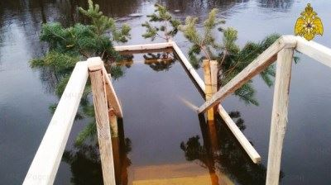

Статья в bryansk.bezformata.com, БезФормата.Ru Брянск (bryansk.bezformata.ru), 3 316 подписчиков, 17.01.2022 09:23
Лайки: 0, Репосты: 0, Комментарии: 0
На Крещение в Брянской области оборудуют 58 купелей
На Крещение в Брянской области оборудуют 58 купелей Фото ГУ МЧС по Брянской области 19 января православная церковь отмечает Крещение Господне - один из главных христианских праздников.... Традиционно в это время многие брянцы стараются окунуться в ледяную прорубь, несмотря на то, что крещенские... Сотрудники ГУ МЧС России по Брянской области напоминают, что погружаться можно лишь в официально открытые проруби....
https://bryansk.bezformata.com/listnews/kreshenie-v-bryanskoy-oblasti-oboruduyut/101540085/

Статья в verniy-put32.ru, Верный путь (verniy-put.ru), 567 подписчиков, 17.01.2022 09:23
Лайки: 0, Репосты: 0, Комментарии: 0
На Брянщине на Крещение оборудовано будет более 58 купелей
17 января 2022 19 января, в один из главных религиозных праздников - Крещение Господне, в Брянской области запланировано организовать более 58 мест для обряда, 8 из них на открытых водоемах, сообщает областное управление МЧС.... По информации РИА "Стрела", для омовения брянцам рекомендуют выбирать только специально оборудованные проруби, где рядом будут дежурить специалисты.... ГУ МЧС России по Брянской области...
https://verniy-put32.ru/society/2022/01/17/na-bryanshhine-na-kreshhenie-oborudovano-budet-bolee-58-kupelej/
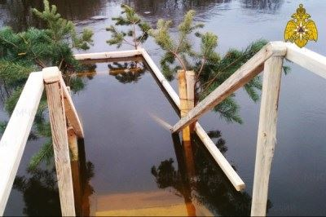

Статья в voshod-surag.ru, Восход (voshod-surag.ru), 223 подписчика, 17.01.2022 09:24
Лайки: 0, Репосты: 0, Комментарии: 0
На Крещение на Брянщине планируют оборудовать более 58 купелей
19 января православные отметят Крещение Господне.... В Брянской области для проведения обряда в нынешнем году планируют сделать более пятидесяти восьми мест.... Восемь из них организуют на открытых водоемах, сообщает РИА "Стрела" со ссылкой на региональное управление МЧС.... Брянцев для омовения призывают выбирать только... ГУ МЧС России по Брянской области 12+ SiteEditor
https://voshod-surag.ru/society/2022/01/17/на-крещение-на-брянщине-планируют-обо/

Статья в vesti-mglin.ru, Мглинские вести (rgmgl.ru), 9 подписчиков, 17.01.2022 09:39
Лайки: 0, Репосты: 0, Комментарии: 0
На Крещение в Брянской области планируют оборудовать более 58 купелей
Православные россияне 19 января отметят один из главных религиозных праздников-Крещение Господне.... РИА "Стрела" со ссылкой на региональное управление МЧС сообщает, что на территории Брянской области для проведения обряда определят более 58 мест, 8 из которых будет организовано на открытых водоемах.... Брянцев призывают выбирать для омовения только специально оборудованные проруби, которые будут... ГУ МЧС России по Брянской области
https://vesti-mglin.ru/society/2022/01/17/na-kreshhenie-v-bryanskoj-oblasti-planiruyut-oborudovat-bolee-58-kupelej/

Статья в klinci.ru, Официальный сайт Клинцовской городской администрации (klinci.ru), 248 подписчиков, 17.01.2022 09:40
Лайки: 0, Репосты: 0, Комментарии: 0
Крещенские купания!!!
Православная церковь 19 января отмечает один из главных православных праздников - Крещение Господне.... Традиционно в это время многие Клинчане стараются окунуться в ледяную прорубь, несмотря на то, что крещенские купания, по словам священников, не являются... Клинцы и Клинцовскому району Главного управления МЧС России по Брянской области напоминает: для окунания необходимо выбирать только специально оборудованные проруби....
https://klinci.ru/news/64/11008/page1/

Статья в gordeevka.bezformata.com, БезФормата.Ru Брянск (bryansk.bezformata.ru), 3 316 подписчиков, 17.01.2022 09:41
Лайки: 0, Репосты: 0, Комментарии: 0
Более 58 купелей будут оборудованы в Брянской области на Крещение
Более 58 купелей будут оборудованы в Брянской области на Крещение Девятнадцатого января православные будут отмечать один из главных религиозных праздников - Крещение Господне.... В этот день на территории нашего региона для проведения обряда планируют определить более пятидесяти восьми мест.... Из них восемь будут организованы на открытых водоемах.... Рассказывает... ГУ МЧС России по Брянской области Источник:...
https://gordeevka.bezformata.com/listnews/oborudovani-v-bryanskoy-oblasti-na-kreshenie/101540302/

Статья в pochepgazeta.ru, Почепское слово (pochepgazeta.ru), 29 подписчиков, 17.01.2022 09:57
Лайки: 0, Репосты: 0, Комментарии: 0
В Брянской области на Крещение планируют оборудовать более 58 купелей
На территории Брянщины на Крещение Господне планируют определить более 58 мест для купания.... Жителей региона призываются окунаться только в специально оборудованных прорубях.... Перед купанием рекомендуют разогреть тело.... В прорубь нельзя нырять вниз головой, при выходе быть осторожным.... Источник:... РИА "Стрела" Фото:... ГУ МЧС России по Брянской области... ***
http://pochepgazeta.ru/society/2022/01/17/v-bryanskoj-oblasti-na-kreshhenie-planiruyut-oborudovat-bolee-58-kupelej/
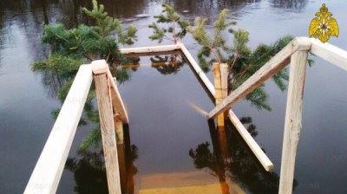

Статья в cod32.ru, Брянский городской портал (cod32.ru), 60 подписчиков, 17.01.2022 10:00
Лайки: 0, Репосты: 0, Комментарии: 0
Губернатор поздравил работников прокуратуры с профессиональным праздником
...Брянской области Владислав Толкунов, начальник ФСИН России по Брянской области Сергей Герасимов, руководитель управления ФНС России по Брянской области Андрей Маркелов, начальник Главного управления МЧС России по Брянской области Вадим Уваркин, руководитель территориального управления Росгвардии по Брянской области Иван Ванчугов, главный судебный пристав Брянской области Елена Бывшева, начальник пограничного управления ФСБ России...
http://cod32.ru/reportazhi/gubernator-pozdravil-rabotnikov-prokuratury-s-professionalnym-prazdnikom-78035.html
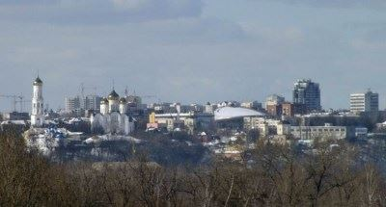

Статья в riastrela.ru, Стрела (riastrela.ru), 6 592 подписчика, 17.01.2022 10:03
Лайки: 0, Репосты: 0, Комментарии: 0
Брянцам рассказали, как в Крещенские купания избежать неприятностей
Православная церковь 19 января отмечает один из главных православных праздников - Крещение Господне.... Традиционно в это время многие жители Брянской области стараются окунуться в ледяную прорубь.... Однако, как говорят сами священники данный ритуал не является обязательным для православных граждан.... Об этом сообщает пресс - служба регионального МЧС.... В 2022 году на Брянщине органами местного... ГУ МЧС России по Брянской области
https://riastrela.ru/p/78234/

Статья в starodub-vestnik.ru, Стародубский вестник (starodub-vestnik.ru), 135 подписчиков, 17.01.2022 10:07
Лайки: 0, Репосты: 0, Комментарии: 0
На Брянщине на Крещение планируют оборудовать более 58 купелей
Один из главных религиозных праздников - Крещение Господне православные будут отмечать 19 января.... На Брянщине для проведения обряда в этом году планируют определить более 58 мест, 8 из которых пройдут на открытых водоемах, информирует РИА "Стрела".... Жителям региона рекомендуется выбирать для омовения только специально оборудованные... ГУ МЧС России по Брянской области SiteEditor
https://starodub-vestnik.ru/society/2022/01/17/na-bryanshhine-na-kreshhenie-planiruyut-oborudovat-bolee-58-kupelej/

Статья в bryansk.kp.ru, Kp.ru, 4 210 подписчиков, 17.01.2022 10:10
Лайки: 0, Репосты: 0, Комментарии: 0
В Брянской областина Крещение подготовят 58 купелей
Восемь из них будут располагаться на открытых водоемах В Брянской области для крещенских купаний подготовят 58 купелей.... Восемь из них - проруби на открытых водоемах, сообщают в пресс-службе ГУ МЧС России по Брянской области.... Три места для купания готовят в Брянске - два на Десне - в Бежицком районе и на пляже у железнодорожного вокзала и еще одно - в Белых Берегах.... На берегу будут дежурить медики и спасатели....
https://www.bryansk.kp.ru/daily/27351.5/4532539/
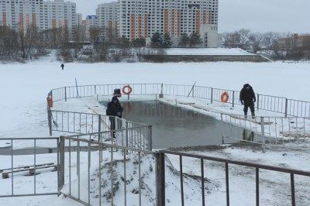

Статья в pochep.bezformata.com, БезФормата.Ru Брянск (bryansk.bezformata.ru), 3 316 подписчиков, 17.01.2022 10:17
Лайки: 0, Репосты: 0, Комментарии: 0
В Брянской области на Крещение планируют оборудовать более 58 купелей
В Брянской области на Крещение планируют оборудовать более 58 купелей На территории Брянщины на Крещение Господне планируют определить более 58 мест для купания.... Жителей региона призываются окунаться только в специально оборудованных прорубях.... Перед купанием рекомендуют разогреть тело.... В прорубь нельзя нырять вниз головой, при выходе быть осторожным.... ГУ МЧС России по Брянской области Источник:...
https://pochep.bezformata.com/listnews/kreshenie-planiruyut-oborudovat/101542246/

Статья в sevck.bezformata.com, БезФормата.Ru Брянск (bryansk.bezformata.ru), 3 316 подписчиков, 17.01.2022 10:21
Лайки: 0, Репосты: 0, Комментарии: 0
В Брянской области на Крещение планируют оборудовать более 58 купелей
В Брянской области на Крещение планируют оборудовать более 58 купелей Один из главных религиозных праздников - Крещение Господне будут отмечать православные 19 января.... Как рассказывает РИА "Стрела" со ссылкой на региональное управление МЧС, более 58 мест планируют определить в 2022 году для проведения обряда на территории Брянской области, на открытых водоемах... ГУ МЧС России по Брянской области Источник:...
https://sevck.bezformata.com/listnews/kreshenie-planiruyut-oborudovat/101542522/

Статья в vigonichi.bezformata.com, БезФормата.Ru Брянск (bryansk.bezformata.ru), 3 316 подписчиков, 17.01.2022 10:21
Лайки: 0, Репосты: 0, Комментарии: 0
В регионе на праздник Крещения будут работать около 60 купелей
В регионе на праздник Крещения будут работать около 60 купелей РИА "Стрела" информирует , что православные отметят один из самых главных православных праздников - Крещение Господнее.... В этом году Брянская область планирует определить больше 58 мест для обряда, 8 из них будут организованы на открытом водоеме.... Об этом говорится в региональном управлении МЧС... ГУ МЧС России по Брянской области Источник:...
https://vigonichi.bezformata.com/listnews/prazdnik-kresheniya-budut-rabotat/101542574/

Статья в dubrovka.bezformata.com, БезФормата.Ru Брянск (bryansk.bezformata.ru), 3 316 подписчиков, 17.01.2022 10:22
Лайки: 0, Репосты: 0, Комментарии: 0
В Брянской области на Крещение планируют оборудовать более 58 купелей
В Брянской области на Крещение планируют оборудовать более 58 купелей 19 января жители Брянщины отметят один из главных религиозных праздников - Крещение Господне.... Для этого в нашем регионе планируют определить более 58 мест, сообщает региональное управление МЧС.... Жителей брянской области призывают, для крещенских купаний, выбирать только специально... ГУ МЧС России по Брянской области Источник:...
https://dubrovka.bezformata.com/listnews/kreshenie-planiruyut-oborudovat-bolee/101542610/

Статья в navlya.bezformata.com, БезФормата.Ru Брянск (bryansk.bezformata.ru), 3 316 подписчиков, 17.01.2022 10:24
Лайки: 0, Репосты: 0, Комментарии: 0
На Крещение по Брянской области оборудуют свыше 58 купелей
На Крещение по Брянской области оборудуют свыше 58 купелей Совсем скоро россияне будут отмечать Крещение Господне, являющееся одним из главных православных праздников.... К 19 января на территории Брянщины оборудуют свыше 58 мест для купания, из которых 8 - на открытых водоемах.... Брянцев просят отнестись к омовению в купелях со всей ответственностью: нельзя... ГУ МЧС России по Брянской области Источник:...
https://navlya.bezformata.com/listnews/kreshenie-po-bryanskoy-oblasti-oboruduyut/101542793/

Статья в dyatkovo.bezformata.com, БезФормата.Ru Брянск (bryansk.bezformata.ru), 3 316 подписчиков, 17.01.2022 10:24
Лайки: 0, Репосты: 0, Комментарии: 0
На Брянщине к Крещению оборудуют около 60 купелей. Брянцам напоминают о соблюдении ряда правил.
На Брянщине к Крещению оборудуют около 60 купелей.... Брянцам напоминают о соблюдении ряда правил.... Впереди - еще один великий для всех христиан праздник - 19 января православные отметят Крещение Господне.... МЧС... Жителей региона призывают окунаться только в специально оборудованных прорубях, у которых буду дежурить медики и спасатели, - об этом рассказывает РИА "Стрела".... ГУ МЧС России по Брянской области Источник:...
https://dyatkovo.bezformata.com/listnews/kresheniyu-oboruduyut-okolo-60-kupeley/101542781/

Статья в guberniya.tv, Брянская губерния (guberniya.tv), 8 783 подписчика, 17.01.2022 10:25
Лайки: 0, Репосты: 0, Комментарии: 0
МЧС напомнило брянцам, как часто сигареты приводят к пожару
Сотрудники Главного управления МЧС России по Брянской области напомнили брянцам, что одна из вредных привычек такая, как курение может стоить не только больших материальных потерь, но и жизни.... Только с начала этого года на... Например, курильщикам необходимо помнить, что нарушая правила пожарной безопасности при курении, они подвергают опасности не только свою жизнь, но и окружающих людей.... ГУ МЧС России по Брянской области...
https://guberniya.tv/bezopasnost/mchs-napomnilo-bryantsam-kak-chasto-sigarety-privodyat-k-pozharu/
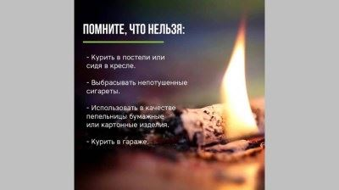

Статья в ctarodub.bezformata.com, БезФормата.Ru Брянск (bryansk.bezformata.ru), 3 316 подписчиков, 17.01.2022 10:25
Лайки: 0, Репосты: 0, Комментарии: 0
На Брянщине на Крещение планируют оборудовать более 58 купелей
На Брянщине на Крещение планируют оборудовать более 58 купелей Один из главных религиозных праздников - Крещение Господне православные будут отмечать 19 января.... На Брянщине для проведения обряда в этом году планируют определить более 58 мест, 8 из которых пройдут на открытых водоемах, информирует РИА "Стрела" .... Жителям региона рекомендуется выбирать для... ГУ МЧС России по Брянской области Источник:...
https://ctarodub.bezformata.com/listnews/bryanshine-na-kreshenie-planiruyut-oborudovat/101542821/

Статья в mglin.bezformata.com, БезФормата.Ru Брянск (bryansk.bezformata.ru), 3 316 подписчиков, 17.01.2022 10:31
Лайки: 0, Репосты: 0, Комментарии: 0
На Крещение в Брянской области планируют оборудовать более 58 купелей
На Крещение в Брянской области планируют оборудовать более 58 купелей Православные россияне 19 января отметят один из главных религиозных праздников-Крещение Господне.... РИА "Стрела" со ссылкой на региональное управление МЧС сообщает, что на территории Брянской области для проведения обряда определят более 58 мест, 8 из которых будет организовано на открытых... ГУ МЧС России по Брянской области Источник:...
https://mglin.bezformata.com/listnews/kreshenie-v-bryanskoy-oblasti-planiruyut/101543330/

Статья в suraj.bezformata.com, БезФормата.Ru Брянск (bryansk.bezformata.ru), 3 316 подписчиков, 17.01.2022 10:39
Лайки: 0, Репосты: 0, Комментарии: 0
На Крещение на Брянщине планируют оборудовать более 58 купелей
На Крещение на Брянщине планируют оборудовать более 58 купелей 19 января православные отметят Крещение Господне.... В Брянской области для проведения обряда в нынешнем году планируют сделать более пятидесяти восьми мест.... Восемь из них организуют на открытых водоемах, сообщает РИА "Стрела" со ссылкой на региональное управление МЧС.... Брянцев для... ГУ МЧС России по Брянской области 12+ Источник:...
https://suraj.bezformata.com/listnews/kreshenie-na-bryanshine-planiruyut-oborudovat/101543947/

Статья в klimovo.bezformata.com, БезФормата.Ru Брянск (bryansk.bezformata.ru), 3 316 подписчиков, 17.01.2022 10:54
Лайки: 0, Репосты: 0, Комментарии: 0
На Брянщине на Крещение планируют оборудовать более 58 купелей
На Брянщине на Крещение планируют оборудовать более 58 купелей РИА "Стрела" рассказывает, что в Брянской области на Крещение планируют оборудовать более 58 купелей.... 19 января православные всегда отмечают один из главных религиозных праздников - Крещение Господне.... Для проведения обряда в 2022 году на территории Брянской... ГУ МЧС России по Брянской области Подробности РИА "Стрела" Источник:...
https://klimovo.bezformata.com/listnews/kreshenie-planiruyut-oborudovat-bolee/101544632/

Статья в bug32.ru, Брянская Учительская Газета (bug32.ru), 153 подписчика, 17.01.2022 11:00
Лайки: 0, Репосты: 0, Комментарии: 0
Брянские спасатели напоминают о правилах безопасности во время крещенских купаний
Православная церковь 19 января отмечает один из главных своих праздников - Крещение Господне.... Традиционно в этот период многие жители Брянской области стремятся окунуться в ледяную прорубь.... В регионе планируется... Во время крещенских купаний у купелей будут дежурить спасатели, сотрудники полиции и народные дружинники.... ГУ МЧС России по Брянской области Людмила Борисова
https://bug32.ru/society/2022/01/17/bryanskie-spasateli-napominayut-o-pravilax-bezopasnosti-vo-vremya-kreshhenskix-kupanij/

Статья в zeml-trub.ru, Земля Трубчевская (zeml-trub.ru), 37 подписчиков, 17.01.2022 11:27
Лайки: 0, Репосты: 0, Комментарии: 0
В Брянской области на Крещение планируют оборудовать более 58 купелей
19 января православные верующие отметят Крещение Господне.... В Брянской области для проведения обряда омовения планируют обустроить более 58 мест, 8 из них организуют на открытых... Сотрудники МЧС, призывают жителей региона для омовения выбирать только специально оборудованные проруби, которые соответствуют требованиям безопасности, рядом будут дежурить обеспечивающие безопасность специалисты.... ГУ МЧС России по Брянской области....
https://zeml-trub.ru/society/2022/01/17/v-bryanskoj-oblasti-na-kreshhenie-planiruyut-oborudovat-bolee-58-kupelej/

Статья в infodesna.info, iNFOДесна (infodesna.info), 0 подписчиков, 17.01.2022 11:35
Лайки: 0, Репосты: 0, Комментарии: 0
В Брянской области продолжаются пожарно-профилактические мероприятия в учреждениях социальной сферы
Сотрудники государственного пожарного надзора Брянской области в рамках своей работы продолжают уделять пристальное внимание социально значимым объектам, регулярно оказывая персоналу консультативную и практическую помощь по реализации требований пожарной безопасности.... и профилактической работы по Жирятинскому району Главного управления МЧС России по Брянской области Олег Шеремет организовал очередные противопожарные мероприятия на...
https://infodesna.info/?module=articles&action=view&id=8665

Статья в zlynka-znamya.ru, Знамя (zlynka-znamya.ru), 285 подписчиков, 17.01.2022 11:43
Лайки: 0, Репосты: 0, Комментарии: 0
Более 58 купелей оборудуют в Брянской области на Крещение
На праздник Крещения Господня, 19 января в Брянской области для проведения обряда планируют оборудовать более 58 мест, 8 из них - на открытых водоемах, сообщает РИА "Стрела".... Региональное управление МЧС рекомендует жителям региона для омовения выбирать специально оборудованные проруби, которые соответствуют требованиям безопасности, не употреблять спиртное, не подъезжать к купели на машине и... ГУ МЧС России по Брянской области
https://zlynka-znamya.ru/society/2022/01/17/bolee-58-kupelej-oboruduyut-v-bryanskoj-oblasti-na-kreshhenie/

Статья в bryansk.bezformata.com, БезФормата.Ru Брянск (bryansk.bezformata.ru), 3 316 подписчиков, 17.01.2022 12:01
Лайки: 0, Репосты: 0, Комментарии: 0
Брянские спасатели напоминают о правилах безопасности во время крещенских купаний
Брянские спасатели напоминают о правилах безопасности во время крещенских купаний Православная церковь 19 января отмечает один из главных своих праздников - Крещение Господне.... Традиционно в этот период многие жители Брянской области стремятся окунуться в ледяную прорубь.... В регионе планируется оборудовать 58 купелей, из них 8 - в открытых водоемах.... Во время... ГУ МЧС России по Брянской области Источник:...
https://bryansk.bezformata.com/listnews/bezopasnosti-vo-vremya-kreshenskih-kupaniy/101548904/

Статья в bryansk.bezformata.com, БезФормата.Ru Брянск (bryansk.bezformata.ru), 3 316 подписчиков, 17.01.2022 12:01
Лайки: 0, Репосты: 0, Комментарии: 0
В Брянской области продолжаются пожарно-профилактические мероприятия в учреждениях социальной сферы
...пожарно-профилактические мероприятия в учреждениях социальной сферы Скачать оригинал Сотрудники государственного пожарного надзора Брянской области в рамках своей работы продолжают уделять пристальное внимание социально значимым объектам, регулярно оказывая персоналу консультативную и практическую помощь по реализации требований пожарной... району Главного управления МЧС России по Брянской области Олег...
https://bryansk.bezformata.com/listnews/bryanskoy-oblasti-prodolzhayutsya-pozharno/101548867/

Статья в brasovo.bezformata.com, БезФормата.Ru Брянск (bryansk.bezformata.ru), 3 316 подписчиков, 17.01.2022 12:22
Лайки: 0, Репосты: 0, Комментарии: 0
В Брянской области на Крещение планируют оборудовать более 58 купелей
В Брянской области на Крещение планируют оборудовать более 58 купелей 58 мест планируют в этом году оборудовать для проведения обряда омовения в прорубях и купелях в Брянской области.... Об этом сообщает РИА "Стрела".... Они... ГУ МЧС России по Брянской области предупреждает граждан, что перед крещенскими купаниями нельзя употреблять спиртные напитки, подъезжать на транспорте к проруби, нырять в воду вниз головой....
https://brasovo.bezformata.com/listnews/bryanskoy-oblasti-na-kreshenie-planiruyut/101550161/

Статья в bryansknovosti.ru, http://bryansknovosti.ru, 2 593 подписчика, 17.01.2022 12:28
Лайки: 0, Репосты: 0, Комментарии: 0
На Брянщине закружат метели. На регион снова надвигается непогода
Снега, который так радует детей и так расстраивает автомобилистов, в Брянской области прибавится.... Ко всему прочему синоптики предупреждают о сильном ветре.... Оперативные службы готовятся встретить непогоду.... В ближайшие сутки, 18 января, в регионе прогнозируют метель, ветренную погоду... Единый номер вызова экстренных оперативных служб - 112. "Телефон доверия" Главного управления МЧС России по Брянской области - 8(4832)443-000....
https://bryansknovosti.ru/на-брянщине-закружат-метели-на-регион/

Статья в trubchevck.bezformata.com, БезФормата.Ru Брянск (bryansk.bezformata.ru), 3 316 подписчиков, 17.01.2022 12:34
Лайки: 0, Репосты: 0, Комментарии: 0
В Брянской области на Крещение планируют оборудовать более 58 купелей
В Брянской области на Крещение планируют оборудовать более 58 купелей 19 января православные верующие отметят Крещение Господне.... В Брянской области для проведения... Сотрудники МЧС, призывают жителей региона для омовения выбирать только специально оборудованные проруби, которые соответствуют требованиям безопасности, рядом будут дежурить обеспечивающие безопасность специалисты.... ГУ МЧС России по Брянской области....
https://trubchevck.bezformata.com/listnews/bryanskoy-oblasti-na-kreshenie-planiruyut/101550648/

Статья в pogar.bezformata.com, БезФормата.Ru Брянск (bryansk.bezformata.ru), 3 316 подписчиков, 17.01.2022 12:43
Лайки: 0, Репосты: 0, Комментарии: 0
Крещенские купания на Брянщине пройдут в 58 купелях
Крещенские купания на Брянщине пройдут в 58 купелях На Крещение на Брянщине купание будет организовано в 58 местах, 8 из них - в открытых водоемах, информирует РИА "Стрела" .... Именно там брянцев призывают проводить этот обряд, потому как они соответствуют требованиям безопасности, и в этих местах организуют дежурство медработники, сотрудники МЧС и полиции.... ГУ МЧС России по Брянской области Источник:...
https://pogar.bezformata.com/listnews/kupaniya-na-bryanshine-proydut-v-58-kupelyah/101551386/

Статья в klitnsy-trud.ru, Труд (klitnsy-trud.ru), 132 подписчика, 17.01.2022 13:11
Лайки: 0, Репосты: 0, Комментарии: 0
О мерах предосторожности во время крещенских купаний 19 января напомнили клинчанам на Брянщине
Православная церковь 19 января отмечает один из главных православных праздников - Крещение Господне.... Традиционно в это время многие клинчане окунаются в прорубь.... ОНДПР по г.... Клинцы и Клинцовскому району Главного управления МЧС России по Брянской области напоминает: для окунания необходимо выбирать только специально оборудованные проруби.... Официальные места соответствуют требованиям безопасности, возле них дежурят...
https://klitnsy-trud.ru/society/2022/01/17/o-merax-predostorozhnosti-vo-vremya-kreshhenskix-kupanij-19-yanvarya-napomnili-klinchanam-na-bryanshhine/
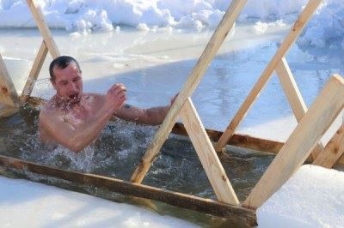

Статья в klinci.bezformata.com, БезФормата.Ru Брянск (bryansk.bezformata.ru), 3 316 подписчиков, 17.01.2022 13:13
Лайки: 0, Репосты: 0, Комментарии: 0
О мерах предосторожности во время крещенских купаний 19 января напомнили клинчанам на Брянщине
О мерах предосторожности во время крещенских купаний 19 января напомнили клинчанам на Брянщине Православная церковь 19 января отмечает один из главных православных праздников - Крещение Господне.... Традиционно в это время многие клинчане окунаются в... Клинцы и Клинцовскому району Главного управления МЧС России по Брянской области напоминает: для окунания необходимо выбирать только специально оборудованные проруби....
https://klinci.bezformata.com/listnews/kupaniy-19-yanvarya-napomnili-klinchanam/101553430/

Статья в riastrela.ru, Стрела (riastrela.ru), 6 592 подписчика, 17.01.2022 13:22
Лайки: 0, Репосты: 0, Комментарии: 0
В Брянской области продолжаются пожарно-профилактические мероприятия в учреждениях социальной сферы
Сотрудники ГУ МЧС России по Брянской области в рамках своей деятельности продолжают уделять особое и пристальное внимание социальной значимым объектам региона.... На территории Жуковского муниципального округа спасатели провели пожарно-профилактические мероприятия в таких учреждениях, как - Жуковский туберкулезный санаторий, медицинский центр города Жуковки, в школе - интернате и комплексном центре социального обслуживания населения...
https://riastrela.ru/p/78265/

Статья в 32.mchs.gov.ru, ГУ МЧС России по Брянской области (32.mchs.gov.ru), 589 подписчиков, 17.01.2022 14:35
Лайки: 0, Репосты: 0, Комментарии: 0
В Брянской области продолжаются пожарно-профилактические мероприятия в учреждениях социальной сферы
Сотрудники государственного пожарного надзора Брянской области в рамках своей работы продолжают уделять пристальное внимание социально значимым объектам, регулярно оказывая персоналу консультативную и практическую помощь по реализации требований пожарной безопасности.... и профилактической работы по Жирятинскому району Главного управления МЧС России по Брянской области Олег Шеремет организовал очередные противопожарные мероприятия на...
https://32.mchs.gov.ru/deyatelnost/press-centr/novosti/4659192
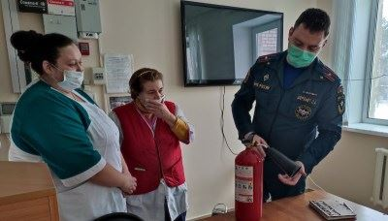

Статья в klinci.bezformata.com, БезФормата.Ru Брянск (bryansk.bezformata.ru), 3 316 подписчиков, 17.01.2022 14:40
Лайки: 0, Репосты: 0, Комментарии: 0
На Брянщине готовят купели для купания на Крещение
На Брянщине готовят купели для купания на Крещение Предполагается, оборудовать около 60 купелей.... Главный православный праздник Крещение Господне отмечается 19 января.... В этот день на Брянщине... Сотрудники МЧС предлагают провести обряд омовения в оборудованных прорубях, рядом с которыми будут дежурить представители спасательных служб.... ГУ МЧС России по Брянской области РИА Стрела Источник:...
https://klinci.bezformata.com/listnews/kupeli-dlya-kupaniya-na-kreshenie/101558041/

Статья в gorod-tv.com, Телеканал городской (gorod-tv.com), 8 750 подписчиков, 17.01.2022 15:14
Лайки: 0, Репосты: 0, Комментарии: 0
В брянском МЧС рассказали об опасности своих же сосулек?
Позвонить им или начальники сами заметят?... Три дня назад ГУ МЧС по Брянской области на своем сайте разместило информацию-предупреждение о существенной опасности, которую представляют сосульки и наледи на крышах зданий в зимнее время.... Далее Главное управление предупреждало и рекомендовало, что и как нужно делать при угрозе... Автор: бывший спасатель Александр Лебедев... В брянском МЧС рассказали об опасности своих же сосулек?...
https://gorod-tv.com/news/opinions/127834
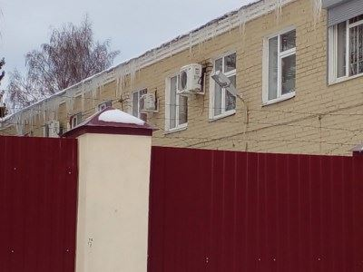

Статья в klitnsy-trud.ru, Труд (klitnsy-trud.ru), 132 подписчика, 17.01.2022 15:16
Лайки: 0, Репосты: 0, Комментарии: 0
На Брянщине готовят купели для купания на Крещение
Предполагается, оборудовать около 60 купелей.... Главный православный праздник Крещение Господне отмечается 19 января.... В этот день на Брянщине можно будет совершить обряд омовения в почти 60 купелях, в том числе на водоемах под... Сотрудники МЧС предлагают провести обряд омовения в оборудованных прорубях, рядом с которыми будут дежурить представители спасательных служб.... ГУ МЧС России по Брянской области РИА Стрела...
https://klitnsy-trud.ru/society/2022/01/17/na-bryanshhine-gotovyat-kupeli-dlya-kupaniya-na-kreshhenie/
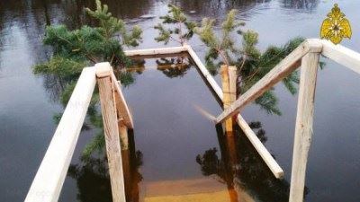

Статья в izv32.ru, Брянские известия (izv32.ru), 110 подписчиков, 17.01.2022 15:24
Лайки: 0, Репосты: 0, Комментарии: 0
Брянцев предупредили о метели и сильном ветре 18 января
Жителей Брянской области предупредили о метели и сильном ветре во вторник, 18 января.... Порывы могут достигать 15-20 метров в секунду, сообщают в пресс-службе ГУ МЧС России по Брянской области.... Кстати, такое же оперативное предупреждение объявляли на понедельник, 17 января.... Из-за непогоды возрастает вероятность аварий на линиях электропередач, ДТП, коммунальных аварий.... Водителей и пешеходов просят быть осторожными....
https://izv32.ru/?p=36920

Статья в bryansk.bezformata.com, БезФормата.Ru Брянск (bryansk.bezformata.ru), 3 316 подписчиков, 17.01.2022 15:42
Лайки: 0, Репосты: 0, Комментарии: 0
Брянцев предупредили о метели и сильном ветре 18 января
Брянцев предупредили о метели и сильном ветре 18 января Жителей Брянской области предупредили о метели и сильном ветре во вторник, 18 января.... Порывы могут достигать 15-20 метров в секунду, сообщают в пресс-службе ГУ МЧС России по Брянской области.... Кстати, такое же оперативное предупреждение объявляли на понедельник, 17 января.... Из-за непогоды возрастает вероятность аварий на линиях электропередач, ДТП, коммунальных...
https://bryansk.bezformata.com/listnews/predupredili-o-meteli-i-silnom-vetre/101561764/

Статья в bryansk.kp.ru, Kp.ru, 4 210 подписчиков, 17.01.2022 15:54
Лайки: 0, Репосты: 0, Комментарии: 0
В Брянской области 18 января ожидают метель и сильный ветер
Скорость ветра достигнет 20 метров в секунду В Брянской области 18 января ожидают метель и сильный ветер.... Ветер будет дуть со скоростью 20 метров в секунду, предупреждают в пресс-службе ГУ МЧС России по Брянской области.... Такая погода может привести к чрезвычайным ситуациям.... Возможны нарушение в работе электроснабжения, падение снежных масс, и наледи с крыш зданий.... Брянцев просят быть осторожными и соблюдать все...
https://www.bryansk.kp.ru/daily/27351/4532777/

Статья в zhnews.ru, Жуковские новости (zhnews.ru), 232 подписчика, 17.01.2022 16:07
Лайки: 0, Репосты: 0, Комментарии: 0
В Брянской области на Крещение планируют оборудовать более 58 купелей
РИА "Стрела" сообщает, что 19 января православные отметят Крещение Господне - один из главных религиозных праздников.... На территории региона, для проведения обряда, планируют определить более 58 мест. 8 из них будут организованы на открытых водоемах.... Жителей Брянщины призывают выбирать для омовения только специально оборудованные... ГУ МЧС России по Брянской области SiteEditor
https://zhnews.ru/society/2022/01/17/v-bryanskoj-oblasti-na-kreshhenie-planiruyut-oborudovat-bolee-58-kupelej/

Статья в bryansk.bezformata.com, БезФормата.Ru Брянск (bryansk.bezformata.ru), 3 316 подписчиков, 17.01.2022 16:22
Лайки: 0, Репосты: 0, Комментарии: 0
На Брянщине закружат метели. На регион снова надвигается непогода
На Брянщине закружат метели.... На регион снова надвигается непогода Снега, который так радует детей и так расстраивает автомобилистов, в Брянской области прибавится.... Ко всему прочему синоптики предупреждают о сильном ветре.... Оперативные службы готовятся встретить непогоду.... Единый номер вызова экстренных оперативных служб - 112. "Телефон доверия" Главного управления МЧС России по Брянской области - 8(4832)443-000....
https://bryansk.bezformata.com/listnews/meteli-na-region-snova-nadvigaetsya/101563900/

Статья в zibkoe.ru, Официальный сайт администрации г. Новозыбков (zibkoe.ucoz.ru), 80 подписчиков, 17.01.2022 16:40
Лайки: 0, Репосты: 0, Комментарии: 0
ОПЕРАТИВНЫЙ ЕЖЕДНЕВНЫЙ ПРОГНОЗ
...ЧС, немедленно докладывать старшему оперативному дежурному ЦУКС ГУ МЧС России по Брянской области и принимать все необходимые меры для смягчения... Начальникам пожарно-спасательных гарнизонов совместно с руководителями органов местного... - строго соблюдать правила пожарной безопасности на производстве и в быту;... - усилить разъяснительную работу инспекторами ГИМС среди населения по обеспечению всесторонней безопасности на...
http://www.zibkoe.ru/news/operativnyj_ezhednevnyj_prognoz/2022-01-17-4967

Статья в novozibkov.bezformata.com, БезФормата.Ru Брянск (bryansk.bezformata.ru), 3 316 подписчиков, 17.01.2022 17:20
Лайки: 0, Репосты: 0, Комментарии: 0
ОПЕРАТИВНЫЙ ЕЖЕДНЕВНЫЙ ПРОГНОЗ
...ЧС, немедленно докладывать старшему оперативному дежурному ЦУКС ГУ МЧС России по Брянской области и принимать все необходимые меры для смягчения... Начальникам пожарно-спасательных гарнизонов совместно с руководителями органов местного... - строго соблюдать правила пожарной безопасности на производстве и в быту;... - усилить разъяснительную работу инспекторами ГИМС среди населения по обеспечению всесторонней безопасности на...
https://novozibkov.bezformata.com/listnews/operativniy-ezhednevniy-prognoz/101566492/

Статья в newsbryansk.ru, Новости Брянска (newsbryansk.ru), 15 750 подписчиков, 17.01.2022 20:30
Лайки: 0, Репосты: 0, Комментарии: 0
Метель и порывистый ветер испытают Брянщину и завтра
Главное управление МЧС России по Брянской области оповестило о комплексе неблагоприятных метеорологических явлениях на 18 января.... Так, согласно прогнозу Брянского центра по гидрометеорологии и мониторингу окружающей среды, в ближайший вторник на территории региона ожидается метель, местами порывы ветра 15-20... Единый номер вызова экстренных оперативных служб - 112. "Телефон доверия" ГУ МЧС России по Брянской области - 443-000....
https://newsbryansk.ru/fn_826562.html

Статья в маяк32.рф, Маяк (маяк32.рф), 197 подписчиков, 17.01.2022 23:59
Лайки: 0, Репосты: 0, Комментарии: 0
На Крещение в Брянской области оборудуют более 58 купелей
В Брянской области на Крещение планируют организовать более 58 мест для купания, сообщает РИА "Стрела" со ссылкой на региональное управление МЧС.... Спасатели призывают жителей региона выбирать для омовения специально оборудованные проруби, которые соответствуют требованиям безопасности.... Рядом с купелями будут дежурить специалисты.... Перед купанием рекомендуют разогреть тело: размяться... ГУ МЧС России по Брянской области...
https://маяк32.рф/society/2022/01/17/na-kreshhenie-v-bryanskoj-oblasti-oboruduyut-bolee-58-kupelej/

Статья в riastrela.ru, Стрела (riastrela.ru), 6 592 подписчика, 18.01.2022 10:00
Лайки: 0, Репосты: 0, Комментарии: 0
Брянцам сообщили, что делать в случае отключения электричества
Сотрудники Главного управления МЧС России по Брянской области рассказали, что нужно делать в случае отключения электричества.... Об этом сообщает пресс - служба регионального ведомства.... Стоит отметить, что на минувшей неделе жители многоэтажки, которая расположена по проспекту... И самое главное при использовании источников света с открытым пламенем строго соблюдайте меры пожарной безопасности.... ГУ МЧС России по Брянской области
https://riastrela.ru/p/78344/

Статья в verniy-put32.ru, Верный путь (verniy-put.ru), 116 подписчиков, 18.01.2022 10:06
Лайки: 0, Репосты: 0, Комментарии: 0
Во время крещенских купаний соблюдайте правила безопасности
ГИМС МЧС России настоятельно рекомендует желающим совершить погружение в воду, делать это только в специально оборудованных местах или купелях при храмах!... Для того, чтобы праздник не омрачился несчастным случаем на воде, необходимо соблюдать правила:... - выполнять все требования и рекомендации его организаторов по ходу проведения... Госинспектор Трубчевского ИУ Центр ГИМС ГУ МЧС России по Брянской области Полуфакин И.И....
https://verniy-put32.ru/society/2022/01/18/vo-vremya-kreshhenskih-kupanij-soblyudajte-pravila-bezopasnosti/

Статья в infodesna.info, iNFOДесна (infodesna.info), 0 подписчиков, 18.01.2022 10:21
Лайки: 0, Репосты: 0, Комментарии: 0
Безопасность крещенских купаний будет обеспечена
Ежегодно 19 января православная церковь отмечает один из главных православных праздников - Крещение Господне.... Традиционно в это время многие брянцы стараются окунуться в ледяную прорубь.... В этом году... Для обеспечения безопасности при купаниях в указанных местах будет привлечено 72 человека: водолазы-спасатели, медики, инспекторы ГИМС Главного управления МЧС России по Брянской области и активисты "Общества спасания на водах"....
https://infodesna.info/?module=articles&action=view&id=8686
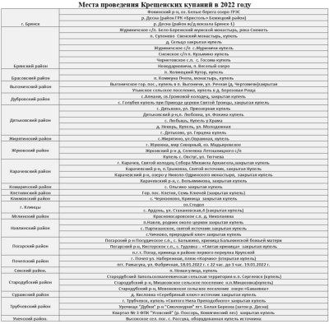

Статья в navlya.bezformata.com, БезФормата.Ru Брянск (bryansk.bezformata.ru), 3 316 подписчиков, 18.01.2022 11:21
Лайки: 0, Репосты: 0, Комментарии: 0
Распоряжение от 10.01.2022 №1-р
...для купания в соответствии с правилами охраны жизни людей на водных объектах Брянской области и с учетом методических рекомендаций "Организация проведения Крещенских купаний в Православный церковный праздник Крещения Господня", утвержденных ГУ МЧС России по Брянской области.... Начальнику Навлинского МПСГ Каршкову П.В. организовать дежурство должностных лиц пожарно-спасательного гарнизона в местах проведения Крещенских купаний....
https://navlya.bezformata.com/listnews/rasporyazhenie-ot-10-01-2022-1-r/101588143/

Статья в bryansk.bezformata.com, БезФормата.Ru Брянск (bryansk.bezformata.ru), 3 316 подписчиков, 18.01.2022 12:01
Лайки: 0, Репосты: 0, Комментарии: 0
Безопасность крещенских купаний будет обеспечена
Безопасность крещенских купаний будет обеспечена Скачать оригинал Ежегодно 19 января православная церковь отмечает один из главных православных праздников - Крещение Господне.... Для обеспечения безопасности при купаниях в указанных местах будет привлечено 72 человека: водолазы-спасатели, медики, инспекторы ГИМС Главного управления МЧС России по Брянской области и активисты "Общества спасания на водах"....
https://bryansk.bezformata.com/listnews/bezopasnost-kreshenskih-kupaniy/101590659/

Статья в bryansk.kp.ru, Kp.ru, 4 210 подписчиков, 18.01.2022 12:14
Лайки: 0, Репосты: 0, Комментарии: 0
Брянский аэропорт закрыли из-за сильной метели
Рейсы перенесли на неопределенный срок Брянский аэропорт закрыли из-за сильной метели.... Об этом 18 января сообщают в соцсети ВКонтатке в группе Международный аэропорт "Брянск".... - Аэропорт закрыт по метеоусловиям - снег, сильная метель, местами плохая видимость, - сообщают в группе. - Сочувствуем всем пассажирам.... Теперь рейсы перенесли на... О непогоде 17 января предупреждали в ГУ МЧС России по Брянской области....
https://www.bryansk.kp.ru/daily/27351/4533183/
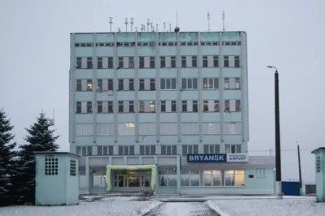

Статья в 32.mchs.gov.ru, ГУ МЧС России по Брянской области (32.mchs.gov.ru), 589 подписчиков, 18.01.2022 13:21
Лайки: 0, Репосты: 0, Комментарии: 0
Безопасность крещенских купаний будет обеспечена
Ежегодно 19 января православная церковь отмечает один из главных православных праздников - Крещение Господне.... Традиционно в это время многие брянцы стараются окунуться в ледяную прорубь.... В этом году... Для обеспечения безопасности при купаниях в указанных местах будет привлечено 72 человека: водолазы-спасатели, медики, инспекторы ГИМС Главного управления МЧС России по Брянской области и активисты "Общества спасания на водах"....
https://32.mchs.gov.ru/deyatelnost/press-centr/novosti/4659967
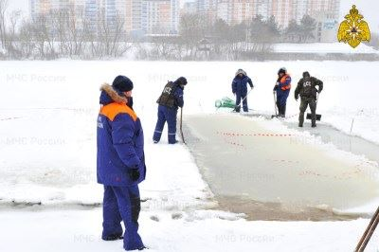

Статья в riastrela.ru, Стрела (riastrela.ru), 6 592 подписчика, 18.01.2022 13:44
Лайки: 0, Репосты: 0, Комментарии: 0
Брянские спасатели обеспечат безопасность во время Крещенских купаний
Ежегодно, 19 января, православная церковь отмечает один из главных православных праздников - Крещение Господне.... Традиционно в это время жители Брянской области стараются окунуться в ледяную прорубь.... Для обеспечения безопасности при купаниях в указанных местах будет привлечено 72 человека: водолазы-спасатели, медики, инспекторы ГИМС регионального МЧС и активисты "Общества спасания на водах".... ГУ МЧС России по Брянской области
https://riastrela.ru/p/78380/

Статья в riastrela.ru, Стрела (riastrela.ru), 6 592 подписчика, 18.01.2022 14:01
Лайки: 0, Репосты: 0, Комментарии: 0
В Брянской области 19 января ожидается снегопад и 2 градуса мороза
Завтра, 19 января, на территории Брянской области будет облачно с прояснениями.... Ночью осадков не ожидается, днем местами синоптики прогнозируют небольшой снег.... На дорогах местами будет скользко.... Ветер подует с северо-запада.... Скорость его порывов будет колебаться от 8 до 13 метров в секунду.... Ночью похолодает до -16.... Днем ожидается -2.... Об этом сообщила пресс-служба регионального... ГУ МЧС России по Брянской области
https://riastrela.ru/p/78385/

Статья в adminkom.ru, Сайт Администрации Комаричского района Брянской области (adminkom.ru), 70 подписчиков, 18.01.2022 15:42
Лайки: 0, Репосты: 0, Комментарии: 0
Рейды в частном жилом секторе.
Сотрудники отделения надзорной деятельности и профилактической работы по Комаричскому району Главного управления МЧС России по Брянской области продолжают проводить профилактические рейды и противопожарные инструктажи в частном жилом секторе.... Основная цель мероприятий - напомнить гражданам правила пожарной безопасности в быту, телефоны экстренных служб, а также действий при возникновении возгораний и пожаров.... Инспекторским...
http://adminkom.ru/mchs/8223-reydivchastnomzhilomsektore.html
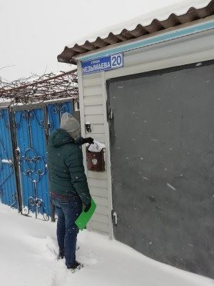

Статья в klinci.bezformata.com, БезФормата.Ru Брянск (bryansk.bezformata.ru), 3 316 подписчиков, 18.01.2022 15:54
Лайки: 0, Репосты: 0, Комментарии: 0
МЧС напоминает о безопасности при Крещенских купаниях
МЧС напоминает о безопасности при Крещенских купаниях 19 января православная церковь отмечает один из главных христианских праздников - Крещение Господне.... В это время многие стараются окунуться в... В преддверии праздника спасатели напоминают о мерах предосторожности.... В случае необходимости обратиться за помощью можно по номеру "101" или "112". "Телефон доверия" ГУ МЧС России по Брянской области - 8(4832) 443-000....
https://klinci.bezformata.com/listnews/bezopasnosti-pri-kreshenskih-kupaniyah/101603915/

Статья в infodesna.info, iNFOДесна (infodesna.info), 0 подписчиков, 18.01.2022 16:01
Лайки: 0, Репосты: 0, Комментарии: 0
С лыжной эстафеты стартовала спартакиада регионального главка МЧС России
18 января стартовала спартакиада Главного управления МЧС России по Брянской области.... части №6 и пожарно-спасательной части №51 ПСО ФПС ГПС ГУ МЧС России по Брянской области.... На 2 месте - команда Специализированной пожарно-спасательной часть ФПС ГПС ГУ МЧС России по Брянской области.... Стоит отметить, что брянские сотрудники МЧС России являются постоянными участниками различных спортивных мероприятий, где...
https://infodesna.info/?module=articles&action=view&id=8685

Статья в nashbryansk.ru, Наш Брянск.ру (news.nashbryansk.ru), 10 854 подписчика, 18.01.2022 16:25
Лайки: 0, Репосты: 0, Комментарии: 0
На Крещение в Брянске ожидается снег и до -16ºC
По сведениям Брянского гидрометцентра, 19 января на территории региона будет облачно с прояснениями.... Ночью существенных осадков не предвидится, днем местами небольшой снег.... На дорогах гололедица.... Будет дуть северо-западный ветер, со скоростью 8−13 метров в секунду.... Температура воздуха ночью составит... Сотрудники ГУ МЧС России по Брянской области напоминают, что погружаться можно лишь в официально открытые проруби....
https://news.nashbryansk.ru/2022/01/18/routine/na-kreschenie-v-bryansked/
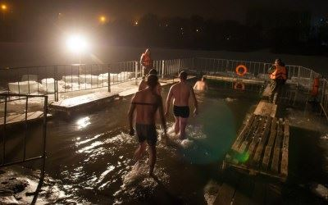

Статья в bryansk.bezformata.com, БезФормата.Ru Брянск (bryansk.bezformata.ru), 3 316 подписчиков, 18.01.2022 17:00
Лайки: 0, Репосты: 0, Комментарии: 0
На Крещение в Брянске ожидается снег и до -16ºC
На Крещение в Брянске ожидается снег и до -16ºC Фото ГУ МЧС по Брянской области По сведениям Брянского гидрометцентра, 19 января на территории региона будет облачно с прояснениями.... Ночью существенных осадков не предвидится, днем местами небольшой снег.... На дорогах гололедица.... Будет дуть... Сотрудники ГУ МЧС России по Брянской области напоминают, что погружаться можно лишь в официально открытые проруби....
https://bryansk.bezformata.com/listnews/kreshenie-v-bryanske-ozhidaetsya-sneg/101607422/

Статья в bryansk.bezformata.com, БезФормата.Ru Брянск (bryansk.bezformata.ru), 3 316 подписчиков, 18.01.2022 17:01
Лайки: 0, Репосты: 0, Комментарии: 0
С лыжной эстафеты стартовала спартакиада регионального главка МЧС России
...стартовала спартакиада регионального главка МЧС России Скачать оригинал 18 января стартовала спартакиада Главного управления МЧС России по Брянской области.... сборная команда пожарно-спасательной части №6 и пожарно-спасательной части №51 ПСО ФПС ГПС ГУ МЧС России по Брянской области.... На 2 месте - команда Специализированной пожарно-спасательной часть ФПС ГПС ГУ МЧС России по Брянской области....
https://bryansk.bezformata.com/listnews/regionalnogo-glavka-mchs-rossii/101607513/

Статья в 32.mchs.gov.ru, ГУ МЧС России по Брянской области (32.mchs.gov.ru), 589 подписчиков, 18.01.2022 19:01
Лайки: 0, Репосты: 0, Комментарии: 0
С лыжной эстафеты стартовала спартакиада регионального главка МЧС России
18 января стартовала спартакиада Главного управления МЧС России по Брянской области.... части №6 и пожарно-спасательной части №51 ПСО ФПС ГПС ГУ МЧС России по Брянской области.... На 2 месте - команда Специализированной пожарно-спасательной часть ФПС ГПС ГУ МЧС России по Брянской области.... Стоит отметить, что брянские сотрудники МЧС России являются постоянными участниками различных спортивных мероприятий, где...
https://32.mchs.gov.ru/deyatelnost/press-centr/novosti/4660206
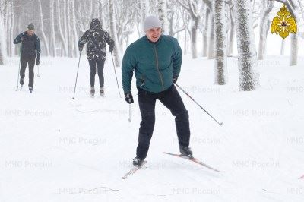

Статья в bug32.ru, Брянская Учительская Газета (bug32.ru), 182 подписчика, 18.01.2022 19:29
Лайки: 0, Репосты: 0, Комментарии: 0
Брянские огнеборцы сняли кота с высокого дерева
Кота, забравшегося от собак на высокое дерево, спасли сегодня сотрудники поисково-спасательного отряда Брянского пожарно-спасательного центра при помощи автолестницы.... Отрадное Брянского района, в своей группе в социальной сети "В контакте" сообщили специалисты Главного управления МЧС России по Брянской области.... Главное управление МЧС России по Брянской области Ольга Приваленко
https://bug32.ru/society/2022/01/18/bryanskie-ogneborcy-snyali-kota-s-vysokogo-dereva/

Статья в bryansk.bezformata.com, БезФормата.Ru Брянск (bryansk.bezformata.ru), 3 316 подписчиков, 18.01.2022 19:34
Лайки: 0, Репосты: 0, Комментарии: 0
Брянские огнеборцы сняли кота с высокого дерева
...высокого дерева Кота, забравшегося от собак на высокое дерево, спасли сегодня сотрудники поисково-спасательного отряда Брянского пожарно-спасательного центра при помощи автолестницы.... произошел в селе Отрадное Брянского района, в своей группе в социальной сети "В контакте" сообщили специалисты Главного управления МЧС России по Брянской области.... Главное управление МЧС России по Брянской области Источник:...
https://bryansk.bezformata.com/listnews/bryanskie-ognebortci-snyali-kota/101613082/

Статья в guberniya.tv, Брянская губерния (guberniya.tv), 8 783 подписчика, 18.01.2022 22:41
Лайки: 0, Репосты: 0, Комментарии: 0
Спартакиада брянского главка МЧС стартовала с лыжной эстафеты
Сегодня, 18 января, стартовала спартакиада главного управления МЧС России по Брянской области.... Открыли мероприятие состязания по лыжному спорту, которые прошли в Центральном парке культуры и отдыха.... Об этом сообщили в пресс-службе регионального спасательного ведомства.... Всего в соревнованиях приняли участие 15... В результате первое место завоевала сборная команда пожарно-спасательной части №6 и части №51....
https://guberniya.tv/sport/spartakiada-bryanskogo-glavka-mchs-startovala-s-lyzhnoj-estafety/
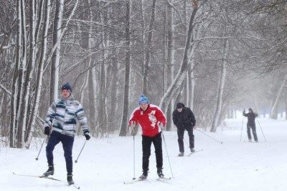

Статья в klinci.bezformata.com, БезФормата.Ru Брянск (bryansk.bezformata.ru), 3 316 подписчиков, 18.01.2022 22:43
Лайки: 0, Репосты: 0, Комментарии: 0
ОПЕРАТИВНЫЙ ЕЖЕДНЕВНЫЙ ПРОГНОЗ возникновения и развития чрезвычайных ситуаций на территории Брянской области на 19 января 2022 года
...Брянской области, органов местного самоуправления и организаций (по списку) МЧС РОССИИ ГЛАВНОЕ УПРАВЛЕНИЕ МИНИСТЕРСТВА РОССИЙСКОЙ ФЕДЕРАЦИИ ПО ДЕЛАМ ГРАЖДАНСКОЙ ОБОРОНЫ, ЧРЕЗВЫЧАЙНЫМ СИТУАЦИЯМ И ЛИКВИДАЦИИ ПОСЛЕДСТВИЙ СТИХИЙНЫХ БЕДСТВИЙ ПО БРЯНСКОЙ ОБЛАСТИ (Главное управление МЧС России по Брянской области) ул....
https://klinci.bezformata.com/listnews/situatciy-na-territorii-bryanskoy/101615344/

Статья в komarichi.bezformata.com, БезФормата.Ru Брянск (bryansk.bezformata.ru), 3 316 подписчиков, 19.01.2022 00:14
Лайки: 0, Репосты: 0, Комментарии: 0
Рейды в частном жилом секторе.
Рейды в частном... Сотрудники отделения надзорной деятельности и профилактической работы по Комаричскому району Главного управления МЧС России по Брянской области продолжают проводить профилактические рейды и противопожарные инструктажи в частном жилом секторе.... Основная цель мероприятий - напомнить гражданам правила пожарной безопасности в быту, телефоны экстренных служб, а также действий при возникновении возгораний и пожаров....
https://komarichi.bezformata.com/listnews/reydi-v-chastnom-zhilom-sektore/101616011/

Статья в 32.mchs.gov.ru, ГУ МЧС России по Брянской области (32.mchs.gov.ru), 589 подписчиков, 19.01.2022 05:30
Лайки: 0, Репосты: 0, Комментарии: 0
Информация о выезде пожарных подразделений в Навлинском районе
...дежурную смену Центра управления в кризисных ситуациях Главного управления МЧС России по Брянской области поступило сообщение о пожаре по адресу:... обращении с огнем, соблюдайте все правила пожарной безопасности и требования при эксплуатации электроприборов.... Позвонить и обратиться за помощью пожарно-спасательной службы можно по телефону "01", с... Информационные материалы подготовлены ЦУКС ГУ МЧС России по Брянской области....
https://32.mchs.gov.ru/deyatelnost/press-centr/operativnaya-informaciya/4660580

Статья в 32.mchs.gov.ru, ГУ МЧС России по Брянской области (32.mchs.gov.ru), 589 подписчиков, 19.01.2022 06:07
Лайки: 0, Репосты: 0, Комментарии: 0
Информация о выезде пожарных подразделений в Советском районе г.о. Брянск
...в оперативную дежурную смену Центра управления в кризисных ситуациях Главного управления МЧС России по Брянской области поступило сообщение о пожаре по адресу: г.о.... По прибытии пожарно-спасательных подразделений было обнаружено, что происходило горение внутри здания.... На тушении работали 2 пожарных ручных ствола и 3 звена газодымозащитной службы.... Информационные материалы подготовлены ЦУКС ГУ МЧС России по Брянской области....
https://32.mchs.gov.ru/deyatelnost/press-centr/operativnaya-informaciya/4660612

Статья в 32.mchs.gov.ru, ГУ МЧС России по Брянской области (32.mchs.gov.ru), 589 подписчиков, 19.01.2022 06:23
Лайки: 0, Репосты: 0, Комментарии: 0
Локализация пожара в Навлинском районе
...в оперативную дежурную смену Центра управления в кризисных ситуациях Главного управления МЧС России по Брянской области поступило сообщение о пожаре по адресу:... На тушении работают 2 пожарных ручных ствола.... внимательны и осторожны при обращении с огнем, соблюдайте все правила пожарной безопасности и требования при эксплуатации электроприборов.... Информационные материалы подготовлены ЦУКС ГУ МЧС России по Брянской области....
https://32.mchs.gov.ru/deyatelnost/press-centr/operativnaya-informaciya/4660586

Статья в bryansknovosti.ru, http://bryansknovosti.ru, 2 593 подписчика, 19.01.2022 06:26
Лайки: 0, Репосты: 0, Комментарии: 0
В поселке Брянской области сгорел двухквартирный дом. Погибла женщина
ЧП произошло в Навлинском районе.... Крупный пожар произошел минувшей ночью, 19 января, в поселке Пахарь Навлинского района.... На улице Совхозной сгорел 2-квартирный жилой дом.... О ЧП местные жители сообщили в... К месту вызова были направлены пожарно-спасательные подразделения ПСЧ-31 в составе двух автоцистерн.... Как сообщили в пресс-службе ГУ МЧС России по Брянской области, в результате пожара погибла хозяйка одной из квартир....
https://bryansknovosti.ru/в-поселке-брянской-области-сгорел-дву/

Статья в 32.mchs.gov.ru, ГУ МЧС России по Брянской области (32.mchs.gov.ru), 589 подписчиков, 19.01.2022 07:03
Лайки: 0, Репосты: 0, Комментарии: 0
Полная ликвидация пожара в Советском районе г.о. Брянск
...в оперативную дежурную смену Центра управления в кризисных ситуациях Главного управления МЧС России по Брянской области поступило сообщение о пожаре по адресу: г.о.... По прибытии пожарно-спасательных подразделений было обнаружено, что происходило горение внутри здания.... На тушении работали 2 пожарных ручных ствола и 3 звена газодымозащитной службы.... Информационные материалы подготовлены ЦУКС ГУ МЧС России по Брянской области....
https://32.mchs.gov.ru/deyatelnost/press-centr/operativnaya-informaciya/4660615

Статья в 32.mchs.gov.ru, ГУ МЧС России по Брянской области (32.mchs.gov.ru), 589 подписчиков, 19.01.2022 07:33
Лайки: 0, Репосты: 0, Комментарии: 0
Ликвидация открытого горения в Навлинском районе
...в оперативную дежурную смену Центра управления в кризисных ситуациях Главного управления МЧС России по Брянской области поступило сообщение о пожаре по адресу:... На тушении работали 2 пожарных ручных ствола.... внимательны и осторожны при обращении с огнем, соблюдайте все правила пожарной безопасности и требования при эксплуатации электроприборов.... Информационные материалы подготовлены ЦУКС ГУ МЧС России по Брянской области....
https://32.mchs.gov.ru/deyatelnost/press-centr/operativnaya-informaciya/4660596
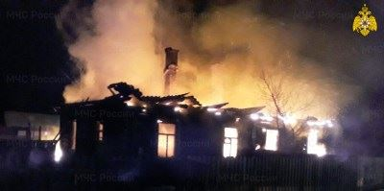

Статья в nashbryansk.ru, Наш Брянск.ру (news.nashbryansk.ru), 10 854 подписчика, 19.01.2022 08:27
Лайки: 0, Репосты: 0, Комментарии: 0
48-летняя женщина погибла при пожаре под Навлей
...По названному адресу выехали пожарные с двумя автоцистернами.... как заводского, так и кустарного производства, электрообогревательные приборы, подчас не отвечающие элементарным требованиям пожарной безопасности.... Главное управление МЧС России по Брянской области обращается к жителям и гостям региона с просьбой соблюдать требования пожарной безопасности... Телефон доверия ГУ МЧС России по Брянской области 8(4832) 443−000....
https://news.nashbryansk.ru/2022/01/19/accidents/48-letnyaya-jenschina/
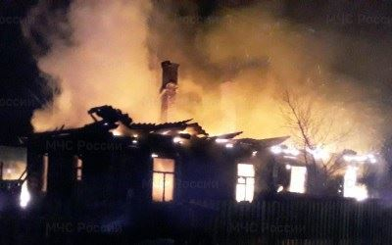

Статья в bryansk.bezformata.com, БезФормата.Ru Брянск (bryansk.bezformata.ru), 3 316 подписчиков, 19.01.2022 08:31
Лайки: 0, Репосты: 0, Комментарии: 0
48-летняя женщина погибла при пожаре под Навлей
...По названному адресу выехали пожарные с двумя автоцистернами.... заводского, так и кустарного производства, электрообогревательные приборы, подчас не отвечающие элементарным требованиям пожарной безопасности.... Главное управление МЧС России по Брянской области обращается к жителям и гостям региона с просьбой соблюдать требования пожарной безопасности... Телефон доверия ГУ МЧС России по Брянской области 8(4832) 443−000 ....
https://bryansk.bezformata.com/listnews/pogibla-pri-pozhare-pod/101621476/

Статья в zhnews.ru, Жуковские новости (zhnews.ru), 232 подписчика, 19.01.2022 08:58
Лайки: 0, Репосты: 0, Комментарии: 0
ОНДПР по Жуковскому району напоминает о правилах пожарной безопасности
По состоянию на 18 января 2022 г. на территории Жуковского муниципального округа произошел один пожар, погибших и пострадавших не было.... Несмотря на проводимую профилактическую работу среди населения, направленную на... Телефон пожарной охраны -01; для операторов сотовой связи - 101 Телефон доверия Главного управления МЧС России по Брянской области - 59-90-00 SiteEditor
https://zhnews.ru/society/2022/01/19/ondpr/

Статья в bryansk.kp.ru, Kp.ru, 4 210 подписчиков, 19.01.2022 09:01
Лайки: 0, Репосты: 0, Комментарии: 0
В Навлинском районе при пожаре погибла женщина
В поселке Пахарь загорелся двухквартирный дом В поселке Пахарь в Навлинском районе во время пожара погибла женщина.... На улице Совхозной ночью загорелся двухквартирный дом.... На место выехали две пожарные машины, сообщают в пресс-службе ГУ МЧС России по Брянской области.... - На тушении работали два пожарных ручных ствола, - говорят в ведомстве. - В 03.22 пожар локализовали, в 04.30 ликвидировали открытое горение....
https://www.bryansk.kp.ru/online/news/4594835/
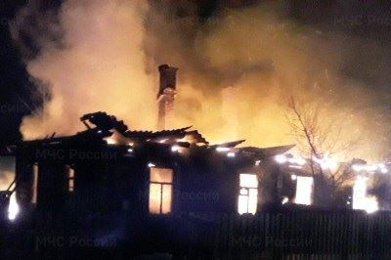

Статья в newsbryansk.ru, Новости Брянска (newsbryansk.ru), 15 750 подписчиков, 19.01.2022 09:17
Лайки: 0, Репосты: 0, Комментарии: 0
В Брянске ночью спасатели эвакуировали человека из горящего здания на Станке Димитрова
В 02.37 19 января о ЧП стало известно оперативному дежурному МЧС.... К месту вызова выехали пожарно-спасательные подразделения в составе 4 автоцистерн и служба пожаротушения ГУ МЧС России по Брянской области.... Горение внутри здания тушили два пожарных ручных ствола.... Работали на месте три звена газодымозащитной службы.... В 02.52 огонь был локализован, в 03.01 - ликвидировано открытое горение.... Спустя час пожар удалось...
https://newsbryansk.ru/fn_828596.html


Статья в bryansk.bezformata.com, БезФормата.Ru Брянск (bryansk.bezformata.ru), 3 316 подписчиков, 19.01.2022 09:20
Лайки: 0, Репосты: 0, Комментарии: 0
В Навлинском районе в сгоревшем доме погибла 48-летняя женщина
В Навлинском районе в сгоревшем доме погибла 48-летняя женщина Фото:... Пресс-служба управления МЧС Брянской области В поселке Пахарь Навлинского района Брянской области ночью загорелся частный жилой дом.... В огне погибла 48-летняя женщина.... Как сообщили в пресс-службе управления МЧС... На место пожара были направлены две пожарные машины.... К сожалению, пожарным не удалось спасти хозяйку дома - женщина погибла....
https://bryansk.bezformata.com/listnews/navlinskom-rayone-v-sgorevshem-dome/101623453/

Статья в bryansk.bezformata.com, БезФормата.Ru Брянск (bryansk.bezformata.ru), 3 316 подписчиков, 19.01.2022 09:20
Лайки: 0, Репосты: 0, Комментарии: 0
Брянские спасатели в селе Отрадное сняли с высокого дерева кота Кешу
Брянские спасатели в селе Отрадное сняли с высокого дерева кота Кешу Фото:... Пресс-служба управления МЧС Брянской области В селе Отрадное Брянского района преследуемый бродячими собаками кот... На помощь прибыли сотрудники МЧС.... управления МЧС Брянской области Сотрудники поисково-спасательного отряда при помощи пожарной автолестницы подобрались наверх к испуганному коту и сняли его с дерева....
https://bryansk.bezformata.com/listnews/bryanskie-spasateli-v-sele-otradnoe/101623430/

Статья в nashbryansk.ru, Наш Брянск.ру (news.nashbryansk.ru), 10 854 подписчика, 19.01.2022 09:24
Лайки: 0, Репосты: 0, Комментарии: 0
Брянские спасатели сняли с высокого дерева кота Кешу
В селе Отрадное Брянского района кот Кеша, спасаясь от собак, забрался на макушку высокого дерева, а слезть самостоятельно не смог.... Так и сидел бедолага, пока неравнодушные брянцы не вызвали спасателей.... Сотрудники поисково-спасательного отряда Брянского пожарно-спасательного центра прибыли на место ЧП и с помощью автолестницы добрались до голодного, замерзшего и перепуганного Кеши.... Его осторожно спустили на землю.... Недолго...
https://news.nashbryansk.ru/2022/01/19/routine/bryanskie-spasateli-snyali/
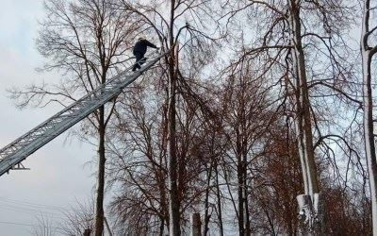

Статья в bryansk.bezformata.com, БезФормата.Ru Брянск (bryansk.bezformata.ru), 3 316 подписчиков, 19.01.2022 09:33
Лайки: 0, Репосты: 0, Комментарии: 0
Брянские спасатели сняли с высокого дерева кота Кешу
Брянские спасатели сняли с высокого дерева кота Кешу Фото ГУ МЧС по Брянской области В селе Отрадное Брянского района кот Кеша, спасаясь от собак, забрался на... Так и сидел бедолага, пока неравнодушные брянцы не вызвали спасателей.... Сотрудники поисково-спасательного отряда Брянского пожарно-спасательного центра прибыли на место ЧП и с помощью автолестницы добрались до голодного, замерзшего и перепуганного Кеши....
https://bryansk.bezformata.com/listnews/bryanskie-spasateli-snyali-s-visokogo/101623871/

Статья в bryansk.bezformata.com, БезФормата.Ru Брянск (bryansk.bezformata.ru), 3 316 подписчиков, 19.01.2022 09:46
Лайки: 0, Репосты: 0, Комментарии: 0
В поселке Брянской области сгорел двухквартирный дом. Погибла женщина
В поселке Брянской области сгорел двухквартирный дом.... Погибла женщина ЧП произошло в Навлинском районе.... Крупный пожар произошел минувшей ночью, 19 января, в поселке Пахарь Навлинского района.... К месту вызова были направлены пожарно-спасательные подразделения ПСЧ-31 в составе двух автоцистерн.... Как сообщили в пресс-службе ГУ МЧС России по Брянской области, в результате пожара погибла хозяйка одной из квартир....
https://bryansk.bezformata.com/listnews/poselke-bryanskoy-oblasti-sgorel/101624838/

Статья в riastrela.ru, Стрела (riastrela.ru), 6 592 подписчика, 19.01.2022 10:13
Лайки: 0, Репосты: 0, Комментарии: 0
С лыжной эстафеты стартовала спартакиада Брянского главка МЧС России
В Главном управлении МЧС России по Брянской области стартовала спартакиада.... Об этом сегодня, 19 января, сообщила пресс - служба регионального ведомства.... Отмечается, что спасатели соревновались в эстафетах 4 х 3000 метров.... Всего в состязаниях приняли участие... Так, первое место смогла завоевать сборная команда пожарно - спасательной части № 6 и пожарно - спасательной части№ 5.... ГУ МЧС России по Брянской области
https://riastrela.ru/p/78452/

Статья в bragazeta.ru, Брянские новости (bragazeta.ru), 33 269 подписчиков, 19.01.2022 11:03
Лайки: 0, Репосты: 0, Комментарии: 0
Брянские спасатели в селе Отрадное сняли с высокого дерева кота Кешу
В селе... На помощь прибыли сотрудники МЧС.... Как сообщила пресс-служба управления МЧС Брянской области, местные жители обратились к ним с просьбой спасти животное.... Пресс-служба управления МЧС Брянской области Сотрудники поисково-спасательного отряда при помощи пожарной автолестницы подобрались наверх к испуганному коту и сняли его с дерева.... Брянские спасатели в селе Отрадное сняли с высокого дерева кота Кешу...
https://www.bragazeta.ru/news/2022/01/19/bryanskie-spasateli-v-sele-otradnoe-snyali-s-vysokogo-dereva-kota-keshu/
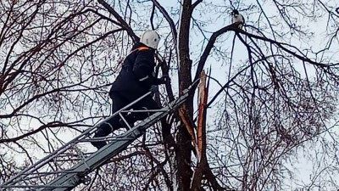

Статья в bragazeta.ru, Брянские новости (bragazeta.ru), 33 269 подписчиков, 19.01.2022 11:03
Лайки: 0, Репосты: 0, Комментарии: 0
В Навлинском районе в сгоревшем доме погибла 48-летняя женщина
В поселке Пахарь Навлинского района Брянской области ночью загорелся частный жилой дом.... В огне погибла 48-летняя женщина.... Как сообщили в пресс-службе управления МЧС Брянской области, сигнал о возгорании поступил в 02.21.... На место пожара были направлены две пожарные машины.... Прибыв на улице Совхозную поселка Пахарь, огнеборцы обнаружили полыхавший... К сожалению, пожарным не удалось спасти хозяйку дома - женщина погибла....
https://www.bragazeta.ru/news/2022/01/19/v-navlinskom-rajone-v-sgorevshem-dome-pogibla-48-letnyaya-zhenshhina/
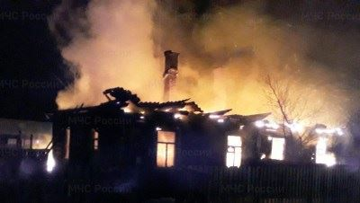

Статья в bryansk.kp.ru, Kp.ru, 4 210 подписчиков, 19.01.2022 12:00
Лайки: 0, Репосты: 0, Комментарии: 0
Брянщина встретила Крещение Господне
Обряды омовения в регионе продолжаются в 52 купелях Брянская область встретила Крещение Господне в ночь с 18 на 19 января.... Всего в регионе обряды омовений прошли в 52 специально... - Крещенские купания в области продолжаются, - сообщили "КП-Брянск" в пресс-службе ГУ МЧС России по Брянской области. - Проходят они без происшествий.... Это спасатели, представители правоохранительных органов и медицинские работники....
https://www.bryansk.kp.ru/daily/27352/4533735/
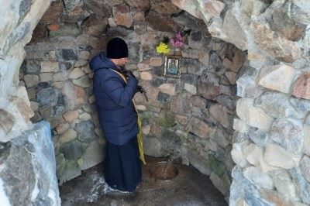

Статья в bryansk.aif.ru, Аргументы и Факты (bryansk.aif.ru), 898 720 подписчиков, 19.01.2022 13:20
Лайки: 0, Репосты: 0, Комментарии: 0
В Навлинском районе жилец дома пострадал при ночном пожаре
...Брянск, 19 января - АиФ-Брянск.... 19 января в 02.21 произошел пожар на улице Совхозная в населенном пункте Пахарь Навлинского района, сообщает ГУ МЧС России по Брянской области.... К месту вызова выехали две пожарные машины.... Горел жилой дом.... В 03.22 пожар локализовали, а в 07.30 полностью ликвидировали.... В результате пострадал 1 человек.... Причину возгорания устанавливают специалисты.... Ранее человек пострадал на пожаре...
https://bryansk.aif.ru/incidents/fire/v_navlinskom_rayone_zhilec_doma_postradal_pri_nochnom_pozhare


Статья в bryansk.kp.ru, Kp.ru, 4 210 подписчиков, 19.01.2022 13:35
Лайки: 0, Репосты: 0, Комментарии: 0
В Брянске в крещенскую ночь в проруби окунулись 1147 человек
У каждой из купели дежурят спасатели и медработники В Брянске в крещенскую ночь с полуночи и до часа ночи в проруби окунулся 451 человек.... По сведениям на 11 утра 19 января, купели посетили 1147 человек: в районе ж/д вокзала - 689, в Бежице - 310 и в Белых Берегах -... Об этом сообщают в пресс-службе ГУ МЧС России по Брянской области.... Это спасатели, представители правоохранительных органов и медицинские работники....
https://www.bryansk.kp.ru/online/news/4595427/
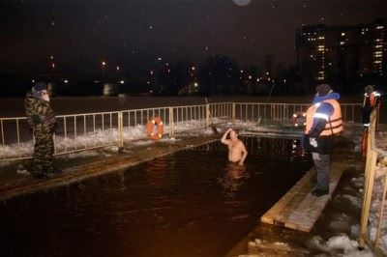

Статья в adminkom.ru, Сайт Администрации Комаричского района Брянской области (adminkom.ru), 70 подписчиков, 19.01.2022 13:37
Лайки: 0, Репосты: 0, Комментарии: 0
Сотрудники МЧС России обеспечивают безопасные Крещенские купания
Крещение Господне, или... На всех объектах было организовано дежурство сотрудников МЧС, подразделений региональной, полиции, медицинских служб, представителей органов местного самоуправления.... Сотрудники ОНД и ПР по Комаричскому району ГУ МЧС России по Брянской области напоминает, что КАТЕГОРИЧЕСКИ ЗАПРЕЩАЕТСЯ: - использовать несанкционированные места купания; - оставлять детей без присмотра; - употреблять спиртные напитки....
http://adminkom.ru/mchs/8231-sotrudnikimchsrossiiobespechivayutbezopasniekreshchenskiekupaniya.html
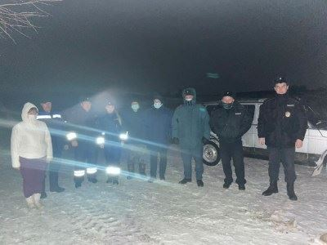

Статья в bryansk.aif.ru, Аргументы и Факты (bryansk.aif.ru), 898 720 подписчиков, 19.01.2022 14:00
Лайки: 0, Репосты: 0, Комментарии: 0
При пожаре на Станке Димитрова в Брянске эвакуировали человека
...Брянск, 19 января - АиФ-Брянск.... 19 января в 02.37 произошел пожар на проспекте Станке Димитрова в Советском районе Брянска, сообщает ГУ МЧС России по Брянской области.... К месту вызова выехали 4 пожарные машины.... Происходило горение внутри здания.... В 02.52 пожар локализовали, а в 04.01 полнолностью ликвидировали.... Из здания эвакуировали одного человека, пострадавших нет.... Причину возгорания устнавливают специалисты....
https://bryansk.aif.ru/incidents/fire/pri_pozhare_na_stanke_dimitrova_v_bryanske_evakuirovali_cheloveka


Статья в bryansknovosti.ru, http://bryansknovosti.ru, 2 593 подписчика, 19.01.2022 14:14
Лайки: 0, Репосты: 0, Комментарии: 0
В Брянске в Чайковичах сгорел дом
В результате пожара есть пострадавший.... Причина пожара устанавливается.... О ЧП стало известно в 13.01 19 января.... В Бежице в н.п.... Чайковичи на улице Чайковского горел дом.... К месту вызова были направлены пожарно-спасательные подразделения ПСЧ-12, ПСЧ-13 и СПСЧ в составе пяти автоцистерн и служба пожаротушения Главного управления МЧС России по Брянской области.... В... Фото с места событий ЦУКС ГУ МЧС России по Брянской области
https://bryansknovosti.ru/в-брянске-в-чайковичах-сгорел-дом/

Статья в bryansk.news, Bryansk.news, 1 724 подписчика, 19.01.2022 14:29
Лайки: 0, Репосты: 0, Комментарии: 0
Купели в крещенскую ночь посетили более 8,5 тысяч брянских жителей, рискнула окунуться лишь половина
...Крещенские купания в регионе проходили без происшествий, констатировали брянские спасатели.... организованных иорданей было задействовано около 430 человек - спасателей, представителей правоохранительных органов и медработников.... в горадминистрации. #bryakingnews Фото: пресс-служба БГА, ГУ МЧС России по Брянской области, "Подслушано Брянск" "ВКонтакте" gorod24
https://bryansk.news/2022/01/19/kupeli/

Статья в bryansknovosti.ru, http://bryansknovosti.ru, 2 593 подписчика, 19.01.2022 14:35
Лайки: 0, Репосты: 0, Комментарии: 0
В Брянской области значительно выросло число участников Крещенских купаний
Традиционные Крещенские купания проходят без происшествий, подытоживает региональное МЧС.... В ночь с 18 на 19 января брянцы отметили один из главных православных праздников - Крещение Господне.... Согласно официальной информации, минувшей ночью в регионе более 8,5 тысячи человек посетили места, оборудованные для крещенских... Это спасатели, представители правоохранительных органов и медицинские работники.... МЧС Брянской области
https://bryansknovosti.ru/в-брянской-области-значительно-вырос/

Статья в riastrela.ru, Стрела (riastrela.ru), 6 592 подписчика, 19.01.2022 15:05
Лайки: 0, Репосты: 0, Комментарии: 0
В Чайковичах на улице Чайковского загорелся жилой дом
Сегодня, 19 января, в брянских Чайковичах на улице Чайковского вспыхнул пожар.... Сообщение об этом поступило в дежурную смену Центра управления в... На место происшествия оперативно прибыли пожарно-спасательные подразделения ПСЧ-12, ПСЧ-13 и СПСЧ в составе пяти автоцистерн и служба пожаротушения.... На тушении работали 5 пожарных ручных стволов и 5 звеньев газодымозащитной службы.... Фото: пресс-служба ГУ МЧС России по Брянской области
https://riastrela.ru/p/78487/

Статья в riastrela.ru, Стрела (riastrela.ru), 6 592 подписчика, 19.01.2022 15:34
Лайки: 0, Репосты: 0, Комментарии: 0
Крещенские купания в Брянской области проходят без происшествий
Ранее мы сообщали, что в ночь с 18 на 19 января в Брянской области православные отмечали один из главных религиозных праздников - Крещение Господне.... За прошедшую ночь в Брянской области более 8,5 тысячи человек посетили места, оборудованные для крещенских купаний.... Это на треть больше, чем в прошлом году, сообщает пресс-служба... спасатели, сотрудники правоохранительных органов и медработники.... ГУ МЧС России по Брянской области
https://riastrela.ru/p/78491/

Статья в komarichi.bezformata.com, БезФормата.Ru Брянск (bryansk.bezformata.ru), 3 316 подписчиков, 19.01.2022 15:43
Лайки: 0, Репосты: 0, Комментарии: 0
Сотрудники МЧС России обеспечивают безопасные Крещенские купания
Сотрудники МЧС России обеспечивают безопасные Крещенские купания Крещение Господне, или... На всех объектах было организовано дежурство сотрудников МЧС, подразделений региональной, полиции, медицинских служб, представителей органов местного... Сотрудники ОНД и ПР по Комаричскому району ГУ МЧС России по Брянской области напоминает, что КАТЕГОРИЧЕСКИ ЗАПРЕЩАЕТСЯ: - использовать несанкционированные места купания; -...
https://komarichi.bezformata.com/listnews/bezopasnie-kreshenskie-kupaniya/101645238/

Статья в infodesna.info, iNFOДесна (infodesna.info), 0 подписчиков, 19.01.2022 16:07
Лайки: 0, Репосты: 0, Комментарии: 0
Профилактика прежде всего: жителей региона призвали к соблюдению правил пожарной безопасности
В морозную погоду сотрудники государственного пожарного надзора усиливают профилактическую работу.... Для разъяснения населению правил пожарной безопасности инспекторы подразделений надзорной деятельности и профилактической работы Главного управления МЧС России по Брянской области регулярно проводят профилактические рейды.... гражданам установить в своих домах автономные дымовые пожарные извещатели, объяснив принцип работы....
https://infodesna.info/?module=articles&action=view&id=8683

Статья в 32.mchs.gov.ru, ГУ МЧС России по Брянской области (32.mchs.gov.ru), 589 подписчиков, 19.01.2022 16:11
Лайки: 0, Репосты: 0, Комментарии: 0
Информация о выезде пожарных подразделений в Бежицком районе г.о. Брянск
...смену Центра управления в кризисных ситуациях Главного управления МЧС России по Брянской области поступило сообщение о пожаре по адресу: г.о.... По прибытии пожарно-спасательных подразделений было обнаружено, что происходило горение... обращении с огнем, соблюдайте все правила пожарной безопасности и требования при эксплуатации электроприборов.... Информационные материалы подготовлены ЦУКС ГУ МЧС России по Брянской области....
https://32.mchs.gov.ru/deyatelnost/press-centr/operativnaya-informaciya/4660934
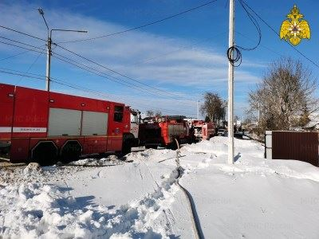

Статья в riastrela.ru, Стрела (riastrela.ru), 6 592 подписчика, 19.01.2022 16:20
Лайки: 0, Репосты: 0, Комментарии: 0
В Брянской области 20 января ожидается метель и 0 градусов
Завтра, 20 января, в Брянской области будет облачно с прояснениями.... Днем ожидаются осадки в виде снега.... Местами возможна метель.... На дорогах местами будет скользко.... Подует ветер переменных направлений.... Днем скорость его порывов будет колебаться от 9 до 14 метров в секунду, иногда будет достигать 16 метров в секунду.... Ночью похолодает до -9.... Днем потеплеет до 0 градусов.... Об этом... ГУ МЧС России по Брянской области
https://riastrela.ru/p/78501/

Статья в 32.mchs.gov.ru, ГУ МЧС России по Брянской области (32.mchs.gov.ru), 589 подписчиков, 19.01.2022 16:45
Лайки: 0, Репосты: 0, Комментарии: 0
Локализация пожара в Бежицком районе г.о. Брянск
...оперативную дежурную смену Центра управления в кризисных ситуациях Главного управления МЧС России по Брянской области поступило сообщение о пожаре по адресу: г.о.... По прибытии пожарно-спасательных подразделений было обнаружено, что происходило горение жилого дома.... На тушении работают 5 пожарных ручных стволов и 5 звеньев газодымозащитной службы.... Информационные материалы подготовлены ЦУКС ГУ МЧС России по Брянской области....
https://32.mchs.gov.ru/deyatelnost/press-centr/operativnaya-informaciya/4660937
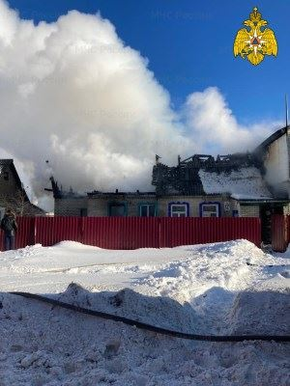

Статья в 32.mchs.gov.ru, ГУ МЧС России по Брянской области (32.mchs.gov.ru), 589 подписчиков, 19.01.2022 17:00
Лайки: 0, Репосты: 0, Комментарии: 0
Ликвидация открытого горения в Бежицком районе г.о. Брянск
...оперативную дежурную смену Центра управления в кризисных ситуациях Главного управления МЧС России по Брянской области поступило сообщение о пожаре по адресу: г.о.... По прибытии пожарно-спасательных подразделений было обнаружено, что происходило горение жилого дома.... На тушении работают 5 пожарных ручных стволов и 5 звеньев газодымозащитной службы.... Информационные материалы подготовлены ЦУКС ГУ МЧС России по Брянской области....
https://32.mchs.gov.ru/deyatelnost/press-centr/operativnaya-informaciya/4660944
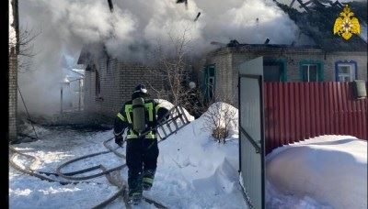

Статья в bryansk.bezformata.com, БезФормата.Ru Брянск (bryansk.bezformata.ru), 3 316 подписчиков, 19.01.2022 17:11
Лайки: 0, Репосты: 0, Комментарии: 0
Купели в крещенскую ночь посетили более 8,5 тысяч брянских жителей, рискнула окунуться лишь половина
Купели в крещенскую ночь посетили более 8,5 тысяч брянских... Крещенские купания в регионе проходили без происшествий, констатировали брянские спасатели.... Для обеспечения безопасности у организованных иорданей было задействовано около 430 человек - спасателей, представителей правоохранительных органов и медработников.... Фото: пресс-служба БГА, ГУ МЧС России по Брянской области, "Подслушано Брянск" "ВКонтакте" Источник:...
https://bryansk.bezformata.com/listnews/posetili-bolee-8-5-tisyach-bryanskih/101649724/

Статья в bryansk.news, Bryansk.news, 1 724 подписчика, 19.01.2022 17:26
Лайки: 0, Репосты: 0, Комментарии: 0
В Чайковичах сгорел жилой дом, хозяин получил ожоги
...На вызов были направлены пожарно-спасательные подразделения ПСЧ-12, ПСЧ-13 и СПСЧ в составе пяти... На месте пожарные обнаружили полыхавший жилой дом.... На тушении работали пять пожарных ручных стволов и пять звеньев газодымозащитной службы, поэтому... специалисты выясняют причины возгорания. #bryakingnews Фото: пресс-служба ГУ МЧС России по Брянской области gorod24
https://bryansk.news/2022/01/19/sgorel-dom-6/

Статья в bryansk.bezformata.com, БезФормата.Ru Брянск (bryansk.bezformata.ru), 3 316 подписчиков, 19.01.2022 18:02
Лайки: 0, Репосты: 0, Комментарии: 0
В Брянской области значительно выросло число участников Крещенских купаний
В Брянской области значительно выросло число участников Крещенских купаний Традиционные Крещенские купания проходят без происшествий, подытоживает региональное МЧС.... В ночь с 18 на 19 января брянцы отметили один из главных православных праздников - Крещение Господне.... Согласно официальной... Это спасатели, представители правоохранительных органов и медицинские работники.... МЧС Брянской области Источник:...
https://bryansk.bezformata.com/listnews/chislo-uchastnikov-kreshenskih-kupaniy/101651956/

Статья в bryansk.bezformata.com, БезФормата.Ru Брянск (bryansk.bezformata.ru), 3 316 подписчиков, 19.01.2022 18:03
Лайки: 0, Репосты: 0, Комментарии: 0
В Брянске в Чайковичах сгорел дом
В Брянске в Чайковичах сгорел дом В результате пожара есть пострадавший.... Причина пожара устанавливается.... О ЧП стало известно в 13.01 19... К месту вызова были направлены пожарно-спасательные подразделения ПСЧ-12, ПСЧ-13 и СПСЧ в составе пяти автоцистерн и служба пожаротушения Главного управления МЧС России по Брянской области.... Фото с места событий ЦУКС ГУ МЧС России по Брянской области Источник:...
https://bryansk.bezformata.com/listnews/bryanske-v-chaykovichah-sgorel-dom/101652004/

Статья в bryansk.bezformata.com, БезФормата.Ru Брянск (bryansk.bezformata.ru), 3 316 подписчиков, 19.01.2022 18:24
Лайки: 0, Репосты: 0, Комментарии: 0
Профилактика прежде всего: жителей региона призвали к соблюдению правил пожарной безопасности
...всего: жителей региона призвали к соблюдению правил пожарной безопасности Скачать оригинал В морозную погоду сотрудники государственного пожарного надзора усиливают профилактическую работу.... Для разъяснения населению правил пожарной безопасности инспекторы подразделений надзорной деятельности и профилактической работы Главного управления МЧС России по Брянской области регулярно проводят профилактические рейды....
https://bryansk.bezformata.com/listnews/soblyudeniyu-pravil-pozharnoy-bezopasnosti/101652963/

Статья в avchernov.ru, Брянский ворчун (avchernov.ru), 7 770 подписчиков, 19.01.2022 19:00
Лайки: 0, Репосты: 0, Комментарии: 0
В Брянске горело троллейбусное депо
Огонь полыхал в одном из цехов "Брянского троллейбусного депо" (БТУ), являющегося муниципальным предприятием.... Пожар, говорят, начался в кабине ранее "откапиталенного" троллейбуса.... Его в ночь на Крещение загнали на "канаву"... Интересно, что об этом ЧП в Главном управлении МЧС России по Брянской области фактически умолчали.... Его выводили спасатели.... На место ЧП выезжали брандмейстеры трех пожарно-спасательных подразделений....
https://avchernov.ru/proishestvija/v-bryanske-gorelo-trollejbusnoe-depo/

Статья в 32.mchs.gov.ru, ГУ МЧС России по Брянской области (32.mchs.gov.ru), 589 подписчиков, 19.01.2022 19:07
Лайки: 0, Репосты: 0, Комментарии: 0
Профилактика прежде всего: жителей региона призвали к соблюдению правил пожарной безопасности
В морозную погоду сотрудники государственного пожарного надзора усиливают профилактическую работу.... Для разъяснения населению правил пожарной безопасности инспекторы подразделений надзорной деятельности и профилактической работы Главного управления МЧС России по Брянской области регулярно проводят профилактические рейды.... гражданам установить в своих домах автономные дымовые пожарные извещатели, объяснив принцип работы....
https://32.mchs.gov.ru/deyatelnost/press-centr/novosti/4660815
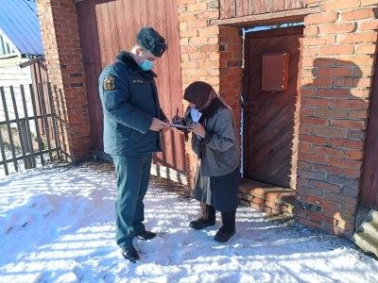

Статья в bryansk.bezformata.com, БезФормата.Ru Брянск (bryansk.bezformata.ru), 3 316 подписчиков, 19.01.2022 19:33
Лайки: 0, Репосты: 0, Комментарии: 0
В Брянской области в Крещенские купели окунулись 6566 человек: происшествий не допущено
В Брянской области в Крещенские купели окунулись 6566 человек: происшествий не допущено Скачать оригинал За... Это спасатели, представители правоохранительных органов и медицинские работники.... Фото предоставлены ОНДПР по Севскому, Комаричскому, Карачевскому, Стародубскому, Брасовскому, а также Жирятинскому районам Главного управления МЧС России по Брянской области Источник:...
https://bryansk.bezformata.com/listnews/kreshenskie-kupeli-okunulis-6566/101654531/

Статья в nashbryansk.ru, Наш Брянск.ру (news.nashbryansk.ru), 10 854 подписчика, 19.01.2022 19:46
Лайки: 0, Репосты: 0, Комментарии: 0
В Брянской области 20 января ожидается метель и 9 градусов мороза
Прогноз погоды опубликовали на сайте регионального ГУ МЧС.... На сайте ГУ МЧС России по Брянской области опубликовали актуальный прогноз погоды на 20 января.... Сообщается, что в четверг жителей региона ожидает облачная погода с прояснениями.... Днем на территории Брянщины температура воздуха поднимется до 0 градусов.... Минимальная отметка на термометре ночью составит -9 градусов.... Порывы переменного ветра достигнут скорости 16...
https://news.nashbryansk.ru/2022/01/19/routine/tsya-metel-i-9-gradusov-moroza/

Статья в infodesna.info, iNFOДесна (infodesna.info), 0 подписчиков, 19.01.2022 19:55
Лайки: 0, Репосты: 0, Комментарии: 0
В Брянской области в Крещенские купели окунулись 6566 человек: происшествий не допущено
За порядком и безопасностью на 52 местах, оборудованных для крещенских купаний, следили 372 человека.... Это спасатели, представители правоохранительных органов и медицинские работники.... Было также... Фото предоставлены ОНДПР по Севскому, Комаричскому, Карачевскому, Стародубскому, Брасовскому, а также Жирятинскому районам Главного управления МЧС России по Брянской области МЧС по Брянской области
https://infodesna.info/?module=articles&action=view&id=8682

Статья в bryansk.bezformata.com, БезФормата.Ru Брянск (bryansk.bezformata.ru), 3 316 подписчиков, 19.01.2022 20:21
Лайки: 0, Репосты: 0, Комментарии: 0
В Брянской области 20 января ожидается метель и 9 градусов мороза
В Брянской области 20 января ожидается метель и 9 градусов мороза Фото NASHBRYANSK.RU Прогноз погоды опубликовали на сайте регионального ГУ МЧС.... На сайте ГУ МЧС России по Брянской области опубликовали актуальный прогноз погоды на 20 января.... Сообщается, что в четверг жителей региона ожидает облачная погода с прояснениями.... Днем на территории Брянщины температура воздуха поднимется до 0 градусов....
https://bryansk.bezformata.com/listnews/yanvarya-ozhidaetsya-metel-i-9-gradusov/101655286/

Статья в bryansktoday.ru, Bryansktoday.ru, 33 188 подписчиков, 19.01.2022 21:34
Лайки: 0, Репосты: 0, Комментарии: 0
В Брянской области в Крещенские купели окунулись 6566 человек
Обряд омовения проходит без происшествий Мы уже сообщали, что в Брянской области со вчерашнего вечера проходят Крещенские купания.... Проруби организованы в 52 местах.... Как рассказали сегодня, 19 января, в ГУ МЧС России по Брянской области, за порядком и безопасностью следили 372 человека.... Это спасатели, правоохранители и медработники.... Происшествий не допущено.... Всего в регионе рискнули окунуться в ледяную воду...
https://bryansktoday.ru/article/178259
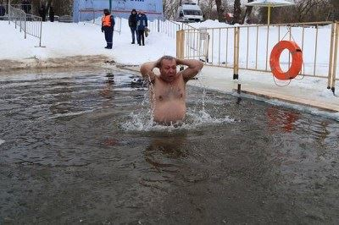

Статья в bryansk.bezformata.com, БезФормата.Ru Брянск (bryansk.bezformata.ru), 3 316 подписчиков, 19.01.2022 21:51
Лайки: 0, Репосты: 0, Комментарии: 0
В Брянской области в Крещенские купели окунулись 6566 человек
В Брянской области в Крещенские купели окунулись 6566 человек Обряд омовения проходит без происшествий Мы уже сообщали, что в Брянской области со вчерашнего вечера проходят Крещенские купания.... Проруби организованы в 52 местах.... Как рассказали сегодня, 19 января, в ГУ МЧС России по Брянской области, за порядком и безопасностью следили 372 человека.... Это спасатели, правоохранители и медработники....
https://bryansk.bezformata.com/listnews/bryanskoy-oblasti-v-kreshenskie-kupeli/101656294/

Статья в avchernov.ru, Брянский ворчун (avchernov.ru), 7 770 подписчиков, 19.01.2022 21:53
Лайки: 0, Репосты: 0, Комментарии: 0
В Брянске утаили пожар в троллейбусном депо и уничтожение огнем "рогатого"
Крупное достаточно ЧП было преподнесено как рядовой "огненный" инцидент, не... Спасателям пришлось его буквально эвакуировать из наполненного огнем и едким дымом производственного помещения.... Пресс-служба Главного управления МЧС России по Брянской области сообщила о пожаре в городском троллейбусном управлении почти сразу, как он произошел - в ночь с 18 на 19 января.... Прибывшие пожарные потушили пламя примерно за 15 минут....
https://avchernov.ru/top_news_tooday/v-bryanske-utaili-pozhar-v-trollejbusnom-depo-i-unichtozhenie-ognem-rogatogo/

Статья в 32.mchs.gov.ru, ГУ МЧС России по Брянской области (32.mchs.gov.ru), 589 подписчиков, 19.01.2022 22:00
Лайки: 0, Репосты: 0, Комментарии: 0
В Брянской области в Крещенские купели окунулись 6566 человек: происшествий не допущено
За порядком и безопасностью на 52 местах, оборудованных для крещенских купаний, следили 372 человека.... Это спасатели, представители правоохранительных органов и медицинские работники.... Было также задействовано 140 единиц... Фото предоставлены ОНДПР по Севскому, Комаричскому, Карачевскому, Стародубскому, Брасовскому, Погарскому, а также Жирятинскому районам Главного управления МЧС России по Брянской области...
https://32.mchs.gov.ru/deyatelnost/press-centr/novosti/4660856
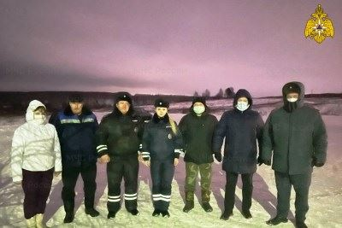

Статья в bryansktoday.ru, Bryansktoday.ru, 33 188 подписчиков, 19.01.2022 22:09
Лайки: 0, Репосты: 0, Комментарии: 0
В Суземском районе сгорел жилой дом: есть пострадавший
Пожар произошел сегодня вечером в поселке Новенькое Очередной пожар в частном секторе произошел сегодня, 19 января, в Брянской области.... В 18.40 в оперативную дежурную смену Центра управления в кризисных ситуациях позвонили и сообщили, что в Суземском районе в поселке Новенькое... Как рассказали в ГУ МЧС России по Брянской области, к месту вызова направлены пожарно-спасательные подразделения в составе двух автоцистерн....
https://bryansktoday.ru/article/178260
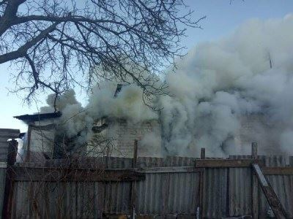

Статья в 32.mchs.gov.ru, ГУ МЧС России по Брянской области (32.mchs.gov.ru), 589 подписчиков, 19.01.2022 22:18
Лайки: 0, Репосты: 0, Комментарии: 0
Информация о выезде пожарных подразделений в Суземском районе
...Центра управления в кризисных ситуациях Главного управления МЧС России по Брянской области поступило сообщение о пожаре по... По прибытии пожарно-спасательных подразделений обнаружено, что горел... На тушении работали 2 пожарных ручных ствола, звено газодымозащитной службы.... огнем, соблюдайте все правила пожарной безопасности и требования при... Информационные материалы подготовлены ЦУКС ГУ МЧС России по Брянской области....
https://32.mchs.gov.ru/deyatelnost/press-centr/operativnaya-informaciya/4661119

Статья в bryansk.bezformata.com, БезФормата.Ru Брянск (bryansk.bezformata.ru), 3 316 подписчиков, 19.01.2022 22:30
Лайки: 0, Репосты: 0, Комментарии: 0
В Суземском районе сгорел жилой дом: есть пострадавший
В Суземском районе сгорел жилой дом: есть пострадавший Пожар произошел сегодня вечером в поселке Новенькое Очередной пожар в частном секторе произошел сегодня, 19 января, в Брянской области.... В 18.40 в оперативную дежурную смену Центра управления в кризисных ситуациях... Как рассказали в ГУ МЧС России по Брянской области, к месту вызова направлены пожарно-спасательные подразделения в составе двух автоцистерн....
https://bryansk.bezformata.com/listnews/suzemskom-rayone-sgorel-zhiloy/101656717/

Статья в bryansknovosti.ru, http://bryansknovosti.ru, 2 593 подписчика, 20.01.2022 06:05
Лайки: 0, Репосты: 0, Комментарии: 0
В Суземском районе в горящем доме погиб 65-летний мужчина
Пожар накануне произошел в деревне Новенькая.... На улице Центральной вчера, 19 января, случился пожар в жилом доме.... Об этом в 18.40 сообщили местные жители.... В деревню Новенькая Суземского района были направлены пожарно-спасательные подразделения ПСЧ-25 в составе двух автоцистерн.... Огнеборцам удалось ликвидировать открытое горение в... Как сообщили в ГУ МЧС России по Брянской области, в результате пожара есть пострадавший....
https://bryansknovosti.ru/в-суземском-районе-в-горящем-доме-поги/

Статья в bryansk.aif.ru, Аргументы и Факты (bryansk.aif.ru), 468 955 подписчиков, 20.01.2022 08:44
Лайки: 0, Репосты: 0, Комментарии: 0
При пожаре в Бежицком районе Брянска пострадал жилец дома
...Брянск, 20 января - АиФ-Брянск.... 19 января в 13.01 произошел пожар на улице Чайковского в Бежицком районе Брянска, сообщает ГУ МЧС России по Брянской области.... К месту вызова выехали 5 пожарных машин.... Горел жилой дом.... В 13.38 пожар локализовали, а в 13.49 - ликвидировали открытое горение.... Есть пострадавший.... Причину возгорания устанавливают специалисты.... Ранее при пожаре на Станке Димитрова в Брянске эвакуировали...
https://bryansk.aif.ru/incidents/fire/pri_pozhare_v_bezhickom_rayone_bryanska_postradal_zhilec_doma

Статья в br-tvr.ru, ГТРК Брянск, 1 401 подписчик, 20.01.2022 09:19
Лайки: 0, Репосты: 0, Комментарии: 0
В Брянской области в Крещенские купели окунулись 6566 человек
...Дежурство осуществляли спасатели, представители правоохранительных органов и медицинские работники.... ГУ МЧС России по Брянской области Главное В Брянской области в Крещенские купели окунулись 6566 человек 20 Январь 2022 Брянские танцоры стали вице-чемпионами UK Open 18 Январь 2022 Брянск отметили в Национальном рейтинге прозрачности закупок 18...
http://www.br-tvr.ru/index.php/obshchestvo/42954-v-bryanskoj-oblasti-v-kreshchenskie-kupeli-okunulis-6566-chelovek

Статья в bryansk.bezformata.com, БезФормата.Ru Брянск (bryansk.bezformata.ru), 3 316 подписчиков, 20.01.2022 09:21
Лайки: 0, Репосты: 0, Комментарии: 0
В Брянской области в Крещенские купели окунулись 6566 человек
В Брянской области в Крещенские купели окунулись 6566 человек В Брянской области завершились Крещенские купания.... В этом году в ледяную воду окунулись 6566 человек.... Такую информацию сообщили в региональном спасательном ведомстве.... При этом всего купели... Дежурство осуществляли спасатели, представители правоохранительных органов и медицинские работники.... ГУ МЧС России по Брянской области Источник:...
https://bryansk.bezformata.com/listnews/oblasti-v-kreshenskie-kupeli-okunulis/101664741/

Статья в bryansk.bezformata.com, БезФормата.Ru Брянск (bryansk.bezformata.ru), 3 316 подписчиков, 20.01.2022 09:38
Лайки: 0, Репосты: 0, Комментарии: 0
В Суземском районе в горящем доме погиб 65-летний мужчина
В Суземском районе в горящем доме погиб 65-летний мужчина Пожар накануне произошел в деревне Новенькая.... На улице Центральной вчера, 19 января, случился пожар в жилом доме.... Об этом в 18.40 сообщили... В деревню Новенькая Суземского района были направлены пожарно-спасательные подразделения ПСЧ-25 в составе двух автоцистерн.... Как сообщили в ГУ МЧС России по Брянской области, в результате пожара есть пострадавший....
https://bryansk.bezformata.com/listnews/suzemskom-rayone-v-goryashem-dome/101665754/

Статья в bug32.ru, Брянская Учительская Газета (bug32.ru), 162 подписчика, 20.01.2022 10:11
Лайки: 0, Репосты: 0, Комментарии: 0
На Крещение в Брянской области в купели окунулись 6566 человек
В Брянской области встретили Крещение традиционными купаниями в освященных прорубях.... В этом году в специально-оборудованные купели, всего их было 52, окунулись 6566 человек.... Такую информацию сообщили в... За безопасностью людей следили спасатели, а также представители правоохранительных органов и медработники, всего 372 человека.... ГУ МЧС России по Брянской области Елена Сеник
https://bug32.ru/society/2022/01/20/na-kreshhenie-v-bryanskoj-oblasti-v-kupeli-okunulis-6566-chelovek/

Статья в bryansk.bezformata.com, БезФормата.Ru Брянск (bryansk.bezformata.ru), 3 316 подписчиков, 20.01.2022 10:20
Лайки: 0, Репосты: 0, Комментарии: 0
На Крещение в Брянской области в купели окунулись 6566 человек
На Крещение в Брянской области в купели окунулись 6566 человек В Брянской области встретили Крещение традиционными купаниями в освященных прорубях.... В этом году в специально-оборудованные купели, всего их было 52, окунулись 6566... За безопасностью людей следили спасатели, а также представители правоохранительных органов и медработники, всего 372 человека.... ГУ МЧС России по Брянской области Источник:...
https://bryansk.bezformata.com/listnews/kreshenie-v-bryanskoy-oblasti-v-kupeli/101667732/

Статья в zibkoe.ru, Официальный сайт администрации г. Новозыбков (zibkoe.ucoz.ru), 80 подписчиков, 20.01.2022 10:28
Лайки: 0, Репосты: 0, Комментарии: 0
ОПЕРАТИВНЫЙ ЕЖЕДНЕВНЫЙ ПРОГНОЗ
...ЧС, немедленно докладывать старшему оперативному дежурному ЦУКС ГУ МЧС России по Брянской области и принимать все необходимые меры для смягчения... Начальникам пожарно-спасательных гарнизонов совместно с руководителями органов местного... - строго соблюдать правила пожарной безопасности на производстве и в быту;... - усилить разъяснительную работу инспекторами ГИМС среди населения по обеспечению всесторонней безопасности на...
http://www.zibkoe.ru/news/operativnyj_ezhednevnyj_prognoz/2022-01-20-4975

Статья в izv32.ru, Брянские известия (izv32.ru), 243 подписчика, 20.01.2022 10:28
Лайки: 0, Репосты: 0, Комментарии: 0
В Суземском районе при пожаре погиб 63-летний мужчина
В Суземском районе во врмя пожара в частном доме погиб 63-летний мужчина.... Сообщение о возгорании гна улице Центральной населенного пункта Новенькая поступило на пульт оперативного дежурного МЧС в... На место выехали две пожарные машины, сообщают в пресс-службе ГУ МЧС России по Брянской области.... - Оказалось, что горит жилой дом, - говорят спасатели. - На тушении работали два пожарных ручных ствола, звено газодымозащитной службы....
https://izv32.ru/?p=36994

Статья в bryansk.bezformata.com, БезФормата.Ru Брянск (bryansk.bezformata.ru), 3 316 подписчиков, 20.01.2022 10:40
Лайки: 0, Репосты: 0, Комментарии: 0
В Суземском районе при пожаре погиб 63-летний мужчина
В Суземском районе при пожаре погиб 63-летний мужчина В Суземском районе во врмя пожара в частном доме погиб 63-летний мужчина.... Сообщение о возгорании гна улице Центральной населенного... На место выехали две пожарные машины, сообщают в пресс-службе ГУ МЧС России по Брянской области.... - Оказалось, что горит жилой дом, - говорят спасатели. - На тушении работали два пожарных ручных ствола, звено газодымозащитной службы....
https://bryansk.bezformata.com/listnews/suzemskom-rayone-pri-pozhare/101668710/

Статья в bryansk.aif.ru, Аргументы и Факты (bryansk.aif.ru), 468 955 подписчиков, 20.01.2022 10:41
Лайки: 0, Репосты: 0, Комментарии: 0
При пожаре в Суземском районе пострадал жилец дома
...Брянск, 20 января - АиФ-Брянск.... 19 января в 18.40 произошел пожар на улице Центральная в населенном пунтке Новенькая Суземского района, сообщает ГУ МЧС России по Брянской области.... К месту вызова выехали две пожарные машины.... Горел жилой дом.... В 19.16 пожар локализовали, а в 19.17 ликвидировали открытое горение.... Есть пострадавший.... Причину возгорания устанавливают специалисты.... Ранее при пожаре на Станке Димитрова...
https://bryansk.aif.ru/incidents/fire/pri_pozhare_v_suzemskom_rayone_postradal_zhilec_doma

Статья в novozibkov.bezformata.com, БезФормата.Ru Брянск (bryansk.bezformata.ru), 3 316 подписчиков, 20.01.2022 10:51
Лайки: 0, Репосты: 0, Комментарии: 0
ОПЕРАТИВНЫЙ ЕЖЕДНЕВНЫЙ ПРОГНОЗ
...ЧС, немедленно докладывать старшему оперативному дежурному ЦУКС ГУ МЧС России по Брянской области и принимать все необходимые меры для смягчения... Начальникам пожарно-спасательных гарнизонов совместно с руководителями органов местного... - строго соблюдать правила пожарной безопасности на производстве и в быту;... - усилить разъяснительную работу инспекторами ГИМС среди населения по обеспечению всесторонней безопасности на...
https://novozibkov.bezformata.com/listnews/operativniy-ezhednevniy-prognoz/101669687/

Статья в province.ru, Провинция.Ру Смоленск (province.ru), 26 249 подписчиков, 20.01.2022 10:56
Лайки: 0, Репосты: 0, Комментарии: 0
В Брянской области под Суземкой при пожаре погиб 64-летний мужчина
К месту вызова выехали пожарные расчеты в составе двух автоцистерн.... По прибытию обнаружено, что происходит горел жилой дом, - рассказали 20 января в Главном управлении МЧС России по Брянской области.... На тушении работало звено газодымозащитной службы.... В 19.16 пожар был локализован Очередная трагедия произошла вчера вечером в Брянской области.... В Суземском районе огонь унес человеческую жизнь.... В 18.40 в...
https://www.province.ru/bryansk/pozhar/v-bryanskoj-oblasti-pod-suzemkoj-pri-pozhare-pogib-shestchetre-letnij-muzhchina.html
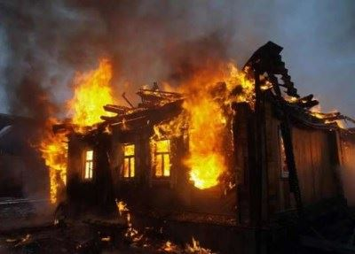

Статья в verniy-put32.ru, Верный путь (verniy-put.ru), 567 подписчиков, 20.01.2022 11:05
Лайки: 0, Репосты: 0, Комментарии: 0
Сотрудники МЧС России обеспечили безопасные Крещенские купания
20 января 2022 Крещение Господне, или Богоявление - один из 12 главных православных праздников, который традиционно отмечается 19... На всех объектах было организовано дежурство сотрудников МЧС, подразделений региональной, полиции, медицинских служб, представителей органов местного самоуправления.... Сотрудники ОНД и ПР по Комаричскому району ГУ МЧС России по Брянской области напоминает, что КАТЕГОРИЧЕСКИ ЗАПРЕЩАЕТСЯ:...
https://verniy-put32.ru/society/2022/01/20/sotrudniki-mchs-rossii-obespechili-bezopasnye-kreshhenskie-kupaniya/
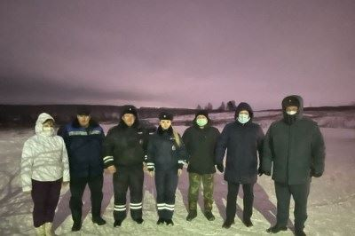

Статья в infodesna.info, iNFOДесна (infodesna.info), 0 подписчиков, 20.01.2022 11:15
Лайки: 0, Репосты: 0, Комментарии: 0
Не просто статистика: с начала года при пожарах в регине погибли 8 человек
С начала 2022 года в Брянской области при пожарах уже погибли 8 человек.... А... Главное управление МЧС России по Брянской области обращает внимание граждан на соблюдение требований пожарной безопасности в быту:... В случае необходимости за помощью вы можете обратиться по номеру "01" - со стационарного телефона, "101" или "112" - с мобильного. "Телефон доверия" Главного управления МЧС России по Брянской области - 8(4832) 443-000....
https://infodesna.info/?module=articles&action=view&id=8705

Статья в rognedino.bezformata.com, БезФормата.Ru Брянск (bryansk.bezformata.ru), 3 316 подписчиков, 20.01.2022 11:21
Лайки: 0, Репосты: 0, Комментарии: 0
Как сделать зиму безопаснее
Как сделать зиму безопаснее Зима - время повышенного травматизма.... Даже самые осторожные и уверенные в себе могут запросто оказаться в неприятной ситуации.... Зима ассоциируется не только с зимними забавами, лыжами... Телефон доверия Главного управления МЧС России по Брянской области 443-000 Отделение надзорной деятельности и профилактической работы ГУ МЧС России по Брянской области Источник:...
https://rognedino.bezformata.com/listnews/kak-sdelat-zimu-bezopasnee/101671886/

Статья в suzemka.bezformata.com, БезФормата.Ru Брянск (bryansk.bezformata.ru), 3 316 подписчиков, 20.01.2022 12:02
Лайки: 0, Репосты: 0, Комментарии: 0
В горящем доме на Новеньком погиб мужчина
В горящем доме на Новеньком погиб мужчина Как сообщил пресс-центр Главного управления МЧС России по Брянской области, 19 января в 18.40 на пульт дежурного поступило сообщение о пожаре по адресу:... Суземский район, н.п.... Новенькое, ул.... Центральная.... К... По прибытии пожарно-спасательных подразделений обнаружено, что горел жилой дом.... На тушении работали 2 пожарных ручных ствола, звено газодымозащитной службы....
https://suzemka.bezformata.com/listnews/dome-na-novenkom-pogib-muzhchina/101674561/

Статья в bryansk.bezformata.com, БезФормата.Ru Брянск (bryansk.bezformata.ru), 3 316 подписчиков, 20.01.2022 12:08
Лайки: 0, Репосты: 0, Комментарии: 0
Не просто статистика: с начала года при пожарах в регине погибли 8 человек
Не просто статистика: с начала года при пожарах в регине погибли 8 человек... Главное управление МЧС России по Брянской области обращает внимание граждан на соблюдение требований пожарной безопасности в быту:... В случае необходимости за помощью вы можете обратиться по номеру "01" - со стационарного телефона, "101" или "112" - с мобильного. "Телефон доверия" Главного управления МЧС России по Брянской области - 8(4832) 443-000 ....
https://bryansk.bezformata.com/listnews/pozharah-v-regine-pogibli-8-chelovek/101675019/

Статья в bryansktoday.ru, Bryansktoday.ru, 33 188 подписчиков, 20.01.2022 12:15
Лайки: 0, Репосты: 0, Комментарии: 0
В Брянской области с начала года при пожарах погибли 8 человек
В МЧС опубликовали печальную статистику В Брянской области пресс-служба МЧС 20 января опубликовала печальную статистику.... По официальным данным с начала года в регионе при пожарах погибли 8 человек.... По официальным данным, в шести случаях причиной стало курение в постели.... Еще два человека погибли из-за неисправных бытовых приборов.... Всего произошло уже 54 возгорания в жилом секторе.... Чаще горели дома и бани....
https://bryansktoday.ru/article/178295
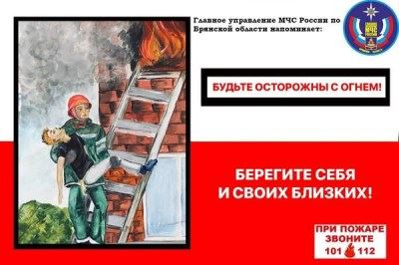

Статья в guberniya.tv, Брянская губерния (guberniya.tv), 8 783 подписчика, 20.01.2022 13:04
Лайки: 0, Репосты: 0, Комментарии: 0
В Брянской области в Крещенские купели окунулись 6566 человек
На Брянщине завершились Крещенские купания.... В текущем году в ледяную воду окунулись 6566 человек.... Об этом сообщили в региональном спасательном ведомстве.... При этом всего купели посетили 16 300 земляков.... За порядком и безопасностью следили 372 человека.... Дежурство осуществляли спасатели, представители правоохранительных органов и медицинские работники.... Каждый желающий мог пройти... ГУ МЧС России по Брянской области...
https://guberniya.tv/obshhestvo/v-bryanskoj-oblasti-v-kreshhenskie-kupeli-okunulis-6566-chelovek/
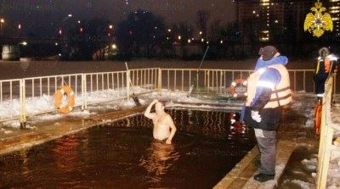

Статья в nashbryansk.ru, Наш Брянск.ру (news.nashbryansk.ru), 10 854 подписчика, 20.01.2022 13:04
Лайки: 0, Репосты: 0, Комментарии: 0
С начала года при пожарах в Брянской области погибли 8 человек
...начинает активно использовать отопительные печи как заводского, так и кустарного производства, электрообогревательные приборы, подчас не отвечающие элементарным требованиям пожарной безопасности.... Сотрудники МЧС обращаются к жителям и гостям региона с просьбой соблюдать требования пожарной безопасности в быту при использовании газового, печного... Телефон доверия ГУ МЧС России по Брянской области 8(4832) 443−000....
https://news.nashbryansk.ru/2022/01/20/accidents/s-nachala-goda-pri-pojarah/

Статья в guberniya.tv, Брянская губерния (guberniya.tv), 8 783 подписчика, 20.01.2022 13:15
Лайки: 0, Репосты: 0, Комментарии: 0
В Брянской области с начала года при пожарах погибли 8 человек
В Брянской области с начала этого года произошло 54 пожара в жилом секторе. 19 домов, 14 бань и 11 надворных построек уничтожил огонь.... Данную информацию предоставили в региональном МЧС.... При пожарах погибли 8 человек.... В 6 из 8 случаев причиной возникновения... Брянские спасатели призвали брянцев более ответственно подходить к соблюдению элементарных правил пожарной безопасности в быту.... ГУ МЧС России по Брянской области...
https://guberniya.tv/proisshestviya/v-bryanskoj-oblasti-s-nachala-goda-pri-pozharah-pogibli-8-chelovek/
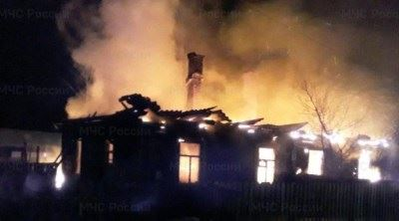

Статья в bryansk.bezformata.com, БезФормата.Ru Брянск (bryansk.bezformata.ru), 3 316 подписчиков, 20.01.2022 13:33
Лайки: 0, Репосты: 0, Комментарии: 0
С начала года при пожарах в Брянской области погибли 8 человек
...начинает активно использовать отопительные печи как заводского, так и кустарного производства, электрообогревательные приборы, подчас не отвечающие элементарным требованиям пожарной безопасности.... Сотрудники МЧС обращаются к жителям и гостям региона с просьбой соблюдать требования пожарной безопасности в быту при использовании газового, печного... Телефон доверия ГУ МЧС России по Брянской области 8(4832) 443−000 ....
https://bryansk.bezformata.com/listnews/pozharah-v-bryanskoy-oblasti-pogibli/101679979/

Статья в riastrela.ru, Стрела (riastrela.ru), 7 188 подписчиков, 20.01.2022 13:52
Лайки: 0, Репосты: 0, Комментарии: 0
В Брянской области с начала года при пожарах погибли 8 человек
В жилых домах в Брянской области с начала года произошло 54 пожара.... Пламя уничтожило 19 домов, 14 бань и 11 надворных построек.... Об этом сообщили в пресс-служб регионального МЧС.... В результате пожаров погибли 8 человек.... В 6 из 8 случаев возгорание произошло из-за курения в постели.... Два человека умерли в... Жителей Брянской области призывают соблюдать правила пожарной безопасности в быту.... ГУ МЧС России по Брянской области
https://riastrela.ru/p/78583/

Статья в bryansk.bezformata.com, БезФормата.Ru Брянск (bryansk.bezformata.ru), 3 316 подписчиков, 20.01.2022 13:53
Лайки: 0, Репосты: 0, Комментарии: 0
В Брянской области с начала года от пожаров погибли уже 8 человек
В Брянской области с начала года от пожаров погибли уже 8 человек Фото:... Пресс-служба управления МЧС Брянской области С начала 2022 года в Брянской области пожары погубили уже 8 человек.... В 6 из 8 случаев причиной возгораний стало курение в постели, 2 человека погибли из-за нарушения правил пользования электроприборами.... Еще 4 жителей получили травмы.... Как отметили в пресс-службе управления МЧС Брянской...
https://bryansk.bezformata.com/listnews/bryanskoy-oblasti-s-nachala-goda/101681125/

Статья в bragazeta.ru, Брянские новости (bragazeta.ru), 33 269 подписчиков, 20.01.2022 13:54
Лайки: 0, Репосты: 0, Комментарии: 0
В Брянской области с начала года от пожаров погибли уже 8 человек
С начала 2022 года в Брянской области пожары погубили уже 8 человек.... В 6 из 8 случаев причиной возгораний стало курение в постели, 2 человека погибли из-за нарушения правил пользования электроприборами.... Еще 4 жителей получили травмы.... Как отметили в пресс-службе управления МЧС Брянской области, всех этих смертей можно было бы избежать.... Практически все они вызваны человеческим фактором.... С начала года в регионе было...
https://www.bragazeta.ru/news/2022/01/20/v-bryanskoj-oblasti-s-nachala-goda-ot-pozharov-pogibli-uzhe-8-chelovek/

Статья в riastrela.ru, Стрела (riastrela.ru), 7 188 подписчиков, 20.01.2022 14:08
Лайки: 0, Репосты: 0, Комментарии: 0
В Брянской области в Крещенские купели окунулись 6566 человек
За порядком и безопасностью на 52 объектах, которые были оборудованы для Крещенских купаний следили 372 человека - медицинские работники, спасатели, росгвардейцы и сотрудники правоохранительных органов.... Об этом сообщает пресс - служба Главного управления МЧС России по Брянской области.... Стоит отметить, что происшествий допущено не было.... Для удобства брянцев рядом с купелями были установлены... ГУ МЧС России по Брянской области
https://riastrela.ru/p/78584/

Статья в 32.mchs.gov.ru, ГУ МЧС России по Брянской области (32.mchs.gov.ru), 589 подписчиков, 20.01.2022 14:15
Лайки: 0, Репосты: 0, Комментарии: 0
Не просто статистика: с начала года при пожарах в регине погибли 8 человек
С начала 2022 года в Брянской области при пожарах уже погибли 8 человек.... А... Главное управление МЧС России по Брянской области обращает внимание граждан на соблюдение требований пожарной безопасности в быту:... В случае необходимости за помощью вы можете обратиться по номеру "01" - со стационарного телефона, "101" или "112" - с мобильного. "Телефон доверия" Главного управления МЧС России по Брянской области - 8(4832) 443-000....
https://32.mchs.gov.ru/deyatelnost/press-centr/novosti/4661590
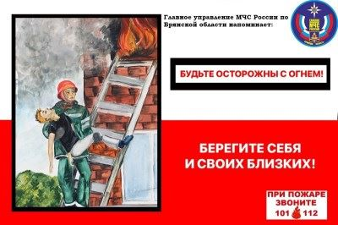

Статья в riastrela.ru, Стрела (riastrela.ru), 7 188 подписчиков, 20.01.2022 14:45
Лайки: 0, Репосты: 0, Комментарии: 0
Метель при 8 градусах мороза обрушится на Брянскую область в пятницу, 21 января
Завтра, 21 января, на территории Брянской области будет облачно.... Ночью и днем синоптики прогнозируют осадки в виде снега.... Местами возможна метель, снежные заносы.... На дорогах будет скользко.... Ветер подует с юга.... Скорость его порывов будет колебаться от 9 до 14 метров в секунду.... Ночью столбик термометра опустится -8.... Днем ожидается -1.... Об этом сообщила пресс-служба регионального... ГУ МЧС России по Брянской области
https://riastrela.ru/p/78591/

Статья в brcn.ru, Брянские новости (brcn.ru), 30 подписчиков, 20.01.2022 14:56
Лайки: 0, Репосты: 0, Комментарии: 0
54 пожара в жилом секторе произошли в Брянской области с начала года
Чаще всего горели частные жилые дома и бани - 19 и 14 случаев соответственно.... Не меньшую долю в статистике пожаров занимают надворные постройки - 11 происшествий.... Нередки пожары и в многоквартирных домах - 8 случаев, сообщает пресс-служба Главного управления МЧС России по Брянской области.... С начала наступившего года в регионе на пожарах уже погибли 8 человек.... В 6 из 8 случаев причиной пожара стало курение в постели, 2...
http://brcn.ru/event/54-pozhara-v-zhilom-sektore-proizoshli-v-bryanskoy-oblasti-s-nachala-goda/
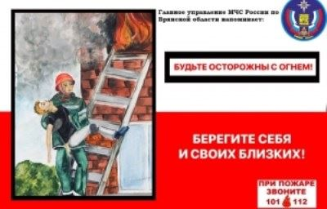

Статья в riastrela.ru, Стрела (riastrela.ru), 7 188 подписчиков, 20.01.2022 15:11
Лайки: 0, Репосты: 0, Комментарии: 0
Жителей Брянщины призвали к соблюдению правил пожарной безопасности
В морозную погоду сотрудники Главного управления МЧС России по Брянской области усиливают профилактическую деятельность.... В зоне повышенного внимания спасателей находятся частные домовладения, так как многие из... Спасатели особое внимание обратили на состояние электрической проводки... гражданам установить в своих домах автономные дымовые пожарные извещатели, объяснив принцип работы.... ГУ МЧС России по Брянской области
https://riastrela.ru/p/78593/

Статья в infodesna.info, iNFOДесна (infodesna.info), 0 подписчиков, 20.01.2022 17:08
Лайки: 0, Репосты: 0, Комментарии: 0
Сотрудники госпожнадзора провели тренировку по эвакуации в Унечской центральной районной больнице
...на социально значимых объектах, особенно, с массовым пребыванием людей сотрудники МЧС России уделяют самое пристальное внимание.... Накануне сотрудники ОНДПР по Унечскому району Главного управления МЧС России по Брянской области посетили Унечскую центральную районную больницу.... путей эвакуации и эвакуационных выходов, исправность систем автоматической пожарной сигнализации, оповещения людей о пожаре, наличие огнетушителей и...
https://infodesna.info/?module=articles&action=view&id=8704

Статья в riastrela.ru, Стрела (riastrela.ru), 7 188 подписчиков, 20.01.2022 17:59
Лайки: 0, Репосты: 0, Комментарии: 0
В Унечской центральной районной больнице провели тренировку по эвакуации
...значимых объектах Брянской области, особенно с массовым пребыванием людей сотрудники Главного управления МЧС России по Брянской области уделяют самое пристальное и важное внимание.... Так, накануне спасатели посети Унечскую районную больницу.... они обратили на содержание путей эвакуации, исправность систем автоматической пожарной сигнализации и наличие огнетушителей в случае возникновения пожара.... ГУ МЧС России по Брянской области
https://riastrela.ru/p/78616/

Статья в bryansk.bezformata.com, БезФормата.Ru Брянск (bryansk.bezformata.ru), 3 316 подписчиков, 20.01.2022 18:05
Лайки: 0, Репосты: 0, Комментарии: 0
Сотрудники госпожнадзора провели тренировку по эвакуации в Унечской центральной районной больнице
...на социально значимых объектах, особенно, с массовым пребыванием людей сотрудники МЧС России уделяют самое пристальное внимание.... Накануне сотрудники ОНДПР по Унечскому району Главного управления МЧС России по Брянской области посетили Унечскую центральную районную больницу.... путей эвакуации и эвакуационных выходов, исправность систем автоматической пожарной сигнализации, оповещения людей о пожаре, наличие огнетушителей и...
https://bryansk.bezformata.com/listnews/proveli-trenirovku-po-evakuatcii-v-unechskoy/101693435/

Статья в nashbryansk.ru, Наш Брянск.ру (news.nashbryansk.ru), 10 854 подписчика, 20.01.2022 18:47
Лайки: 0, Репосты: 0, Комментарии: 0
Из Унечской центральной районной больницы эвакуировали 113 человек
В медучреждении провели профилактическое мероприятие.... Сотрудники ОНДПР по Унечскому району ГУ МЧС России по Брянской области посетили Унечскую центральную районную больницу.... Они проверили содержание путей эвакуации и эвакуационных выходов, убедились в исправности систем автоматической пожарной сигнализации и оповещения людей о пожаре, а также осмотрели огнетушители.... Персонал больницы и пациенты приняли участие в практической...
https://news.nashbryansk.ru/2022/01/20/routine/evakuirovali-113-chelovek/

Статья в riastrela.ru, Стрела (riastrela.ru), 7 188 подписчиков, 20.01.2022 19:01
Лайки: 0, Репосты: 0, Комментарии: 0
В Погарском районе Брянской области произошло горение жилого дома
Сегодня, 20 января, по улице Придорожная поселка Лобки Погарского района... На место происшествия незамедлительно выехали пожарные.... По прибытию спасатели обнаружили, что происходит горение жилого дома.... На тушении работали 2 ручных пожарных ствола и звено газодымозащитной службы.... Брянцев просят не пренебрегать правилами пожарной безопасности и требованиями при эксплуатации электроприборов.... ГУ МЧС России по Брянской области
https://riastrela.ru/p/78622/

Статья в bryansk.bezformata.com, БезФормата.Ru Брянск (bryansk.bezformata.ru), 3 316 подписчиков, 20.01.2022 19:07
Лайки: 0, Репосты: 0, Комментарии: 0
Из Унечской центральной районной больницы эвакуировали 113 человек
Из Унечской центральной районной больницы эвакуировали 113 человек Фото МЧС В медучреждении... Сотрудники ОНДПР по Унечскому району ГУ МЧС России по Брянской области посетили Унечскую центральную районную больницу.... Они проверили содержание путей эвакуации и эвакуационных выходов, убедились в исправности систем автоматической пожарной сигнализации и оповещения людей о пожаре, а также осмотрели огнетушители....
https://bryansk.bezformata.com/listnews/unechskoy-tcentralnoy-rayonnoy-bolnitci/101695350/

Статья в avchernov.ru, Брянский ворчун (avchernov.ru), 7 245 подписчиков, 20.01.2022 19:24
Лайки: 0, Репосты: 0, Комментарии: 0
В пятницу, 21 января, Брянщину засыплет снегом
Снег будет идти на территории Брянской области в ночь на 21 января и днем в пятницу.... Временами небольшой, а местами очень даже ощутимый.... Пешеходам и водителям синоптики пообещали также гололед, метель и снежные заносы.... Осадки в виде снега на Брянщину принесет южный ветер, который подует с силой 9-14... Об этом сообщает Главное управление МЧС России по Брянской области со ссылкой на синоптиков регионального Гидрометцентра....
https://avchernov.ru/top_news_tooday/v-pyatnitsu-21-yanvarya-bryanshhinu-zasyplet-snegom/

Статья в 32.mchs.gov.ru, ГУ МЧС России по Брянской области (32.mchs.gov.ru), 589 подписчиков, 20.01.2022 19:50
Лайки: 0, Репосты: 0, Комментарии: 0
Информация о выезде пожарных подразделений в Погарском районе
...дежурную смену Центра управления в кризисных ситуациях Главного управления МЧС России по Брянской области поступило сообщение о пожаре по адресу:... обращении с огнем, соблюдайте все правила пожарной безопасности и требования при эксплуатации электроприборов.... Позвонить и обратиться за помощью пожарно-спасательной службы можно по телефону "01", с... Информационные материалы подготовлены ЦУКС ГУ МЧС России по Брянской области....
https://32.mchs.gov.ru/deyatelnost/press-centr/operativnaya-informaciya/4661892

Статья в 32.mchs.gov.ru, ГУ МЧС России по Брянской области (32.mchs.gov.ru), 589 подписчиков, 20.01.2022 20:08
Лайки: 0, Репосты: 0, Комментарии: 0
Сотрудники госпожнадзора провели тренировку по эвакуации в Унечской центральной районной больнице
...на социально значимых объектах, особенно, с массовым пребыванием людей сотрудники МЧС России уделяют самое пристальное внимание.... Накануне сотрудники ОНДПР по Унечскому району Главного управления МЧС России по Брянской области посетили Унечскую центральную районную больницу.... путей эвакуации и эвакуационных выходов, исправность систем автоматической пожарной сигнализации, оповещения людей о пожаре, наличие огнетушителей и...
https://32.mchs.gov.ru/deyatelnost/press-centr/novosti/4661684
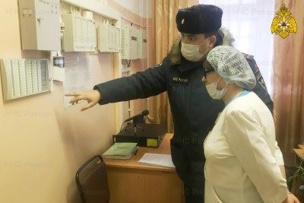

Статья в 32.mchs.gov.ru, ГУ МЧС России по Брянской области (32.mchs.gov.ru), 589 подписчиков, 20.01.2022 20:19
Лайки: 0, Репосты: 0, Комментарии: 0
Локализация пожара в Погарском районе
...дежурную смену Центра управления в кризисных ситуациях Главного управления МЧС России по Брянской области поступило сообщение о пожаре по адресу:... обращении с огнем, соблюдайте все правила пожарной безопасности и требования при эксплуатации электроприборов.... Позвонить и обратиться за помощью пожарно-спасательной службы можно по телефону "01", с... Информационные материалы подготовлены ЦУКС ГУ МЧС России по Брянской области....
https://32.mchs.gov.ru/deyatelnost/press-centr/operativnaya-informaciya/4661900

Статья в 32.mchs.gov.ru, ГУ МЧС России по Брянской области (32.mchs.gov.ru), 589 подписчиков, 20.01.2022 20:39
Лайки: 0, Репосты: 0, Комментарии: 0
Ликвидация открытого горения в Погарском районе
...дежурную смену Центра управления в кризисных ситуациях Главного управления МЧС России по Брянской области поступило сообщение о пожаре по адресу:... На тушении работали 2 пожарных ручных ствола, звено газодымозащитной службы.... осторожны при обращении с огнем, соблюдайте все правила пожарной безопасности и требования при эксплуатации электроприборов.... Информационные материалы подготовлены ЦУКС ГУ МЧС России по Брянской области....
https://32.mchs.gov.ru/deyatelnost/press-centr/operativnaya-informaciya/4661916

Статья в izv32.ru, Брянские известия (izv32.ru), 243 подписчика, 20.01.2022 20:56
Лайки: 0, Репосты: 0, Комментарии: 0
В Брянске в депо ночью сгорел троллейбус
В Брянске в депо на проспекте Станке Димитрова сгорел троллейбус.... Пожар случился в... На место выехали четыре пожарные машины и служба пожаротушения Главного управления МЧС.... - На тушении работали два пожарных ручных ствола и три звена газодымозащитной службы, - говорят в пресс-службе ГУ МЧС России по Брянской области. - В 02.52 пожар локализовали, в 03.01 ликвидировали открытое горение, в 04.01 полностью ликвидировали пожар....
https://izv32.ru/?p=37003

Статья в bryansk.bezformata.com, БезФормата.Ru Брянск (bryansk.bezformata.ru), 3 316 подписчиков, 20.01.2022 21:42
Лайки: 0, Репосты: 0, Комментарии: 0
В Брянске в депо ночью сгорел троллейбус
В Брянске в депо ночью сгорел троллейбус В Брянске в депо на проспекте Станке... На место выехали четыре пожарные машины и служба пожаротушения Главного управления МЧС.... - На тушении работали два пожарных ручных ствола и три звена газодымозащитной службы, - говорят в пресс-службе ГУ МЧС России по Брянской области. - В 02.52 пожар локализовали, в 03.01 ликвидировали открытое горение, в 04.01 полностью ликвидировали пожар....
https://bryansk.bezformata.com/listnews/depo-nochyu-sgorel-trolleybus/101698121/

Статья в bryansktoday.ru, Bryansktoday.ru, 33 188 подписчиков, 20.01.2022 23:10
Лайки: 0, Репосты: 0, Комментарии: 0
В Мглине при пожаре в доме эвакуировали 8 человек, 1 спасен
В квартире на втором этаже тлели постельные принадлежности Очередной пожар произошел сегодня вечером, 20 января, в Брянской области.... В 21.50 в городе Мглине по улице Ленина загорелась квартира.... Как рассказали в ГУ МЧС России по Брянской области, к месту вызова выехали пожарные.... По прибытии обнаружено, что на втором этаже многоквартирного жилого дома тлеют постельные принадлежности.... На тушении работало звено...
https://bryansktoday.ru/article/178338
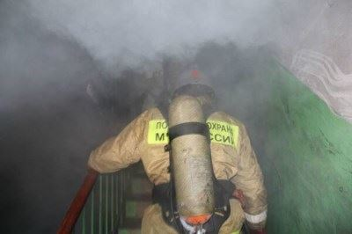

Статья в bryansk.bezformata.com, БезФормата.Ru Брянск (bryansk.bezformata.ru), 3 316 подписчиков, 20.01.2022 23:30
Лайки: 0, Репосты: 0, Комментарии: 0
В Мглине при пожаре в доме эвакуировали 8 человек, 1 спасен
В Мглине при пожаре в доме эвакуировали 8 человек, 1 спасен В квартире на втором этаже тлели постельные принадлежности Очередной пожар произошел сегодня вечером, 20 января, в Брянской области.... В 21.50 в городе Мглине по улице Ленина загорелась квартира.... Как рассказали в ГУ МЧС России по Брянской области, к месту вызова выехали пожарные.... По прибытии обнаружено, что на втором этаже многоквартирного жилого...
https://bryansk.bezformata.com/listnews/mgline-pri-pozhare-v-dome/101698829/

Статья в 32.mchs.gov.ru, ГУ МЧС России по Брянской области (32.mchs.gov.ru), 589 подписчиков, 21.01.2022 01:05
Лайки: 0, Репосты: 0, Комментарии: 0
Информация о выезде пожарных подразделений в Мглинском районе
В 21.50 ч. 20.01.2022 г. в оперативную дежурную смену Центра управления в кризисных ситуациях Главного управления МЧС России по Брянской области поступило сообщение о пожаре по адресу:... были направлены пожарно-спасательные расчеты ПСЧ-45 по охране г.Мглин ГКУ "Брянский пожарно-спасательный центр" в составе двух отделений на пожарных автоцистернах.... Информационные материалы подготовлены ЦУКС ГУ МЧС России по Брянской области....
https://32.mchs.gov.ru/deyatelnost/press-centr/operativnaya-informaciya/4661991

Статья в bryansknovosti.ru, http://bryansknovosti.ru, 2 593 подписчика, 21.01.2022 06:14
Лайки: 0, Репосты: 0, Комментарии: 0
В Мглине из-за пожара эвакуировали жителей подъезда
Из квартиры, где произошло ЧП, огнеборцы спасли человека.... Накануне, 20 января, около 10 часов вечера жители Мглина... По прибытии пожарно-спасательного подразделения обнаружено, что происходило тление постельных принадлежностей в квартире на втором этаже.... На тушении работал 1 пожарный ручной ствол, звено газодымозащитной службы.... В 21.55 часов пожарные ликвидировали открытое горение.... ГУ МЧС России по Брянской области.
https://bryansknovosti.ru/в-мглине-из-за-пожара-эвакуировали-жит/

Статья в bryansk.aif.ru, Аргументы и Факты (bryansk.aif.ru), 1 102 040 подписчиков, 21.01.2022 08:00
Лайки: 0, Репосты: 0, Комментарии: 0
В Погарском районе две пожарные машины тушили жилой дом
...Брянск, 21 января - АиФ-Брянск.... 20 января в 16.31 произошел пожар на Улице Придорожная в населенном пункте Лобки Погарского района, сообщает ГУ МЧС России по Брянской области.... К месту вызова выехали две пожарные машины.... Горел жилой дом.... В 17.16 пожар локализовали, а в 17.32 ликвидировали открытое горение.... К счастью, никто не пострадал.... Причину возгорания устанавливают специалисты.... Напомним, с начала 2022 года...
https://bryansk.aif.ru/incidents/fire/v_pogarskom_rayone_dve_pozharnye_mashiny_tushili_zhiloy_dom

Статья в infodesna.info, iNFOДесна (infodesna.info), 0 подписчиков, 21.01.2022 08:45
Лайки: 0, Репосты: 0, Комментарии: 0
Новозыбковцам напомнили о важности соблюдения мер пожарной безопасности
...надзорной деятельности и профилактической работы по городу Новозыбкову и Новозыбковскому району Главного управления МЧС России по Брянской области проводят профилактические рейды по частному жилому сектору.... Сотрудники государственного пожарного надзора проводят профилактические беседы о важности соблюдения мер пожарной безопасности в частных домовладениях и прилегающих территориях, разъясняют основные правила эксплуатации...
https://infodesna.info/?module=articles&action=view&id=8703

Статья в bryansk.bezformata.com, БезФормата.Ru Брянск (bryansk.bezformata.ru), 3 316 подписчиков, 21.01.2022 08:51
Лайки: 0, Репосты: 0, Комментарии: 0
В Мглине из горевшего дома пожарные вывели 9 человек
В Мглине из горевшего дома пожарные вывели 9 человек Очередной пожар произошел вчера вечером в Мглине Брянской области.... Из двухэтажного дома пожарные эвакуировали 8 человек и в охваченной огнем квартире... Как рассказали в ГУ МЧС России по Брянской области, сигнал о возгорании поступил в 21.50.... Спасатели вывели жильца из задымленного помещения.... Еще 8 человек пожарные эвакуировали из своих квартир в подъезде дома....
https://bryansk.bezformata.com/listnews/mgline-iz-gorevshego-doma-pozharnie/101705158/

Статья в bryansk.bezformata.com, БезФормата.Ru Брянск (bryansk.bezformata.ru), 3 316 подписчиков, 21.01.2022 09:15
Лайки: 0, Репосты: 0, Комментарии: 0
Новозыбковцам напомнили о важности соблюдения мер пожарной безопасности
...надзорной деятельности и профилактической работы по городу Новозыбкову и Новозыбковскому району Главного управления МЧС России по Брянской области проводят профилактические рейды по частному жилому сектору.... Сотрудники государственного пожарного надзора проводят профилактические беседы о важности соблюдения мер пожарной безопасности в частных домовладениях и прилегающих территориях, разъясняют основные правила эксплуатации...
https://bryansk.bezformata.com/listnews/vazhnosti-soblyudeniya-mer-pozharnoy/101706312/

Статья в riastrela.ru, Стрела (riastrela.ru), 6 592 подписчика, 21.01.2022 09:18
Лайки: 0, Репосты: 0, Комментарии: 0
Брянские спасатели за сутки потушили 4 пожара
На сайте ГУ МЧС по Брянской области была опубликована сводка происшествий за прошедшие сутки.... За этот период в регионе произошло 4 пожара.... Все возгорания носили техногенный характер.... Огнеборцам удалось ликвидировать эти пожары.... В их результате пострадавших нет.... Сотрудники МЧС ведут круглосуточный мониторинг ситуации в регионе.... В случае происшествий они оперативно выезжают на место и борются с последствиями.... Фото:...
https://riastrela.ru/p/78644/

Статья в bryansk.bezformata.com, БезФормата.Ru Брянск (bryansk.bezformata.ru), 3 316 подписчиков, 21.01.2022 10:12
Лайки: 0, Репосты: 0, Комментарии: 0
В Мглине из-за пожара эвакуировали жителей подъезда
В Мглине из-за пожара эвакуировали жителей подъезда Из квартиры, где произошло ЧП, огнеборцы спасли человека.... По прибытии пожарно-спасательного подразделения обнаружено, что происходило тление постельных принадлежностей в квартире на втором этаже.... На тушении работал 1 пожарный ручной ствол, звено газодымозащитной службы.... В 21.55 часов пожарные ликвидировали открытое горение.... ГУ МЧС России по Брянской области....
https://bryansk.bezformata.com/listnews/mgline-iz-za-pozhara-evakuirovali/101709222/

Статья в seltso-vestnik.ru, Сельцовский вестник (seltso-vestnik.ru), 19 подписчиков, 21.01.2022 10:44
Лайки: 0, Репосты: 0, Комментарии: 0
Осторожно мошенники!
В последнее время участились случаи действий мошенников осуществляющие свои незаконные махинации под видом сотрудников МЧС России.... Обращаем Ваше внимание, что действующие сотрудники МЧС при посещении домовладений граждан обязаны быть в форменной одежде и иметь служебное удостоверение... ПРОДАЖА КАКОЙ-ЛИБО ПРОДУКЦИИ СОТРУДНИКАМИ МЧС НЕ ОСУЩЕСТВЛЯЕТСЯ.... Телефон доверия Главного управления МЧС России по Брянской области - 443-000....
https://seltso-vestnik.ru/society/2022/01/21/ostorozhno-moshenniki-2/

Статья в go32.ru, Город32 (go32.ru), 2 390 подписчиков, 21.01.2022 10:56
Лайки: 0, Репосты: 0, Комментарии: 0
Брянские спасатели помогли водителю на трассе
Впятером они вытолкали "Газель" из сугроба Брянские спасатели помогли водителю на трассе.... Сотрудники регионального МЧС поехали в Калугу на спортивные соревнования.... По пути на трассе они заметили застрявшую в сугробе "Газель".... Спортсмены-спасатели не проехали мимо. "Газель" прицепили тросом к служебному автомобилю и впятером помогали выталкивать машину из снежного плена.... И им это удалось.... Водитель смог ехать...
https://go32.ru/onroads/bryanskie-spasateli-pomogli-voditelyu-na-trasse.html
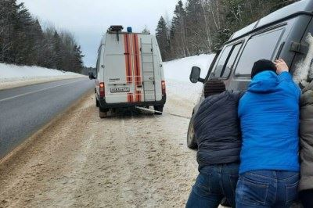

Статья в admsel.ru, Администрация города Сельцо (admsel.ru), 109 подписчиков, 21.01.2022 11:03
Лайки: 0, Репосты: 0, Комментарии: 0
Осторожно мошенники
В последнее время участились случаи действий мошенников осуществляющие свои незаконные махинации под видом сотрудников МЧС России.... Обращаем Ваше внимание, что действующие сотрудники МЧС при посещении домовладений граждан обязаны быть в форменной одежде и иметь служебное удостоверение... ПРОДАЖА КАКОЙ-ЛИБО ПРОДУКЦИИ СОТРУДНИКАМИ МЧС НЕ ОСУЩЕСТВЛЯЕТСЯ.... Телефон доверия Главного управления МЧС России по Брянской области - 443-000....
http://admsel.ru/index.php/go-chs/informatsiya-obshchego-kharaktera/novosti-i-sobytiya/9380-ostorozhno-moshenniki-2

Статья в selco.bezformata.com, БезФормата Брянск (bryansk.bezformata.com), 3 316 подписчиков, 21.01.2022 11:12
Лайки: 0, Репосты: 0, Комментарии: 0
Осторожно мошенники!
...В последнее время участились случаи действий мошенников осуществляющие свои незаконные махинации под видом сотрудников МЧС России.... Обращаем Ваше внимание, что действующие сотрудники МЧС при посещении домовладений граждан обязаны быть в форменной одежде и иметь служебное... ПРОДАЖА КАКОЙ-ЛИБО ПРОДУКЦИИ СОТРУДНИКАМИ МЧС НЕ ОСУЩЕСТВЛЯЕТСЯ.... Телефон доверия Главного управления МЧС России по Брянской области - 443-000....
https://selco.bezformata.com/listnews/ostorozhno-moshenniki/101712957/

Статья в bryansk.bezformata.com, БезФормата.Ru Брянск (bryansk.bezformata.ru), 3 316 подписчиков, 21.01.2022 11:24
Лайки: 0, Репосты: 0, Комментарии: 0
Брянские спасатели помогли водителю на трассе
Брянские спасатели помогли водителю на трассе Источник фото Впятером они вытолкали "Газель" из сугроба Брянские спасатели помогли водителю на трассе.... Сотрудники регионального МЧС поехали в Калугу на спортивные соревнования.... По пути на трассе они заметили застрявшую в сугробе "Газель".... Спортсмены-спасатели не проехали мимо. "Газель" прицепили тросом к служебному автомобилю и впятером помогали...
https://bryansk.bezformata.com/listnews/spasateli-pomogli-voditelyu-na-trasse/101713547/

Статья в 32.mchs.gov.ru, ГУ МЧС России по Брянской области (32.mchs.gov.ru), 589 подписчиков, 21.01.2022 11:45
Лайки: 0, Репосты: 0, Комментарии: 0
Новозыбковцам напомнили о важности соблюдения мер пожарной безопасности
...надзорной деятельности и профилактической работы по городу Новозыбкову и Новозыбковскому району Главного управления МЧС России по Брянской области проводят профилактические рейды по частному жилому сектору.... Сотрудники государственного пожарного надзора проводят профилактические беседы о важности соблюдения мер пожарной безопасности в частных домовладениях и прилегающих территориях, разъясняют основные правила эксплуатации...
https://32.mchs.gov.ru/deyatelnost/press-centr/novosti/4661883
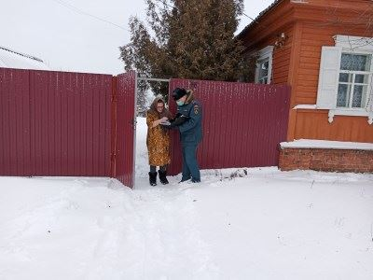

Статья в 32.mchs.gov.ru, ГУ МЧС России по Брянской области (32.mchs.gov.ru), 589 подписчиков, 21.01.2022 12:18
Лайки: 0, Репосты: 0, Комментарии: 0
В регионе продолжается дезинфекционная обработка социально значимых объектов
...работы по дезинфекции социально значимых объектов, объектов транспортной инфраструктуры, а также крупных предприятий и учреждений здравоохранения, которые проводят сотрудники Главного управления МЧС России по Брянской области и подведомственных учреждений.... Всего с начала пандемии пожарно-спасательными подразделениями региона обработано 7 823 объектов общей площадью более 9 млн. кв.м., свыше 12 190 ед. техники, из которых...
https://32.mchs.gov.ru/deyatelnost/press-centr/covid-19/4664622
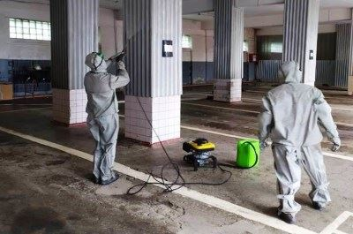

Статья в bryansk.aif.ru, Аргументы и Факты (bryansk.aif.ru), 1 102 040 подписчиков, 21.01.2022 13:23
Лайки: 0, Репосты: 0, Комментарии: 0
При пожаре на улице Ленина в Мглине из подъезда эвакуировали 8 человек
...Брянск, 21 января - АиФ-Брянск.... 20 января в 21.50 произошел пожар на улице Ленина в Мглине, сообщает ГУ МЧС России по Брянской области.... К месту вызова выехали две пожарные машины.... Тлели постельных принадлежности в квартире на втором этаже двухэтажного многоквартирного жилого дома.... В 21.54 ч. пожар локализовали, а в 21.55 ликвидировали открытое горение.... Пожарные спасли 1 человека, из подъезда эвакуировали 8 человек....
https://bryansk.aif.ru/incidents/fire/pri_pozhare_na_ulice_lenina_v_mgline_iz_podezda_evakuirovali_8_chelovek

Статья в brcn.ru, Брянские новости (brcn.ru), 30 подписчиков, 21.01.2022 13:55
Лайки: 0, Репосты: 0, Комментарии: 0
Тренировка по эвакуации прошла в Унечской центральной райбольнице
Сотрудники ОНДПР по Унечскому району Главного управления МЧС России по Брянской области нанесли визит в Унечскую центральную районную больницу.... обратили на содержание путей эвакуации и эвакуационных выходов, исправность систем автоматической пожарной сигнализации, оповещения людей о пожаре, наличие огнетушителей и инструкции о порядке... Сотрудники Госпожнадзора провели с сотрудниками и пациентами больницы профилактические беседы....
http://brcn.ru/event/trenirovka-po-evakuatsii-proshla-v-unechskoy-tsentralnoy-raybolnitse/
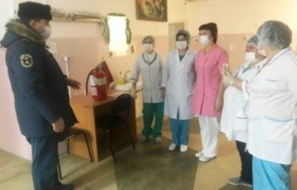

Статья в bragazeta.ru, Брянские новости (bragazeta.ru), 33 269 подписчиков, 21.01.2022 14:23
Лайки: 0, Репосты: 0, Комментарии: 0
В Мглине из горевшего дома пожарные вывели 9 человек
Очередной пожар произошел вчера вечером во Мглине Брянской области.... Из двухэтажного дома пожарные эвакуировали 8 человек и в охваченной огнем квартире спасли еще одного жильца.... Как рассказали в ГУ МЧС России по Брянской области, сигнал о возгорании поступил в 21.50.... К горевшему двухэтажному дому на... Спасатели вывели жильца из задымленного помещения.... Еще 8 человек пожарные эвакуировали из своих квартир в подъезде дома....
https://www.bragazeta.ru/news/2022/01/21/v-mgline-iz-gorevshego-doma-evakuirovali-pozharnye-vyveli-9-chelovek/
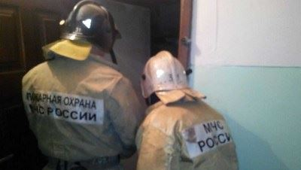

Статья в riastrela.ru, Стрела (riastrela.ru), 6 592 подписчика, 21.01.2022 15:02
Лайки: 0, Репосты: 0, Комментарии: 0
Жителям Брянской области в субботу обещают снег и 6 градусов мороза
Завтра, 22 января, в Брянской области ожидается облачная погода.... Ночью синоптики прогнозируют осадки в виде снега.... Ветер подует с юго-запада.... Скорость его порывов будет колебаться от 6 до 11 метров в секунду.... Ночью похолодает до -8.... Днем синоптики прогнозируют от -6 до -1 градуса.... Опасных природных явлений не прогнозируется.... Об этом сообщила пресс-служба... Фото: пресс-служба ГУ МЧС России по Брянской области
https://riastrela.ru/p/78707/

Статья в infodesna.info, iNFOДесна (infodesna.info), 0 подписчиков, 21.01.2022 15:16
Лайки: 0, Репосты: 0, Комментарии: 0
Соблюдайте правила безопасности при эксплуатации печей
В холодное время года традиционно возрастает количество пожаров... В связи с этим Главное управление МЧС России по Брянской области напоминает жителям региона о необходимости соблюдения правил пожарной безопасности при эксплуатации печей:... В случае пожара звоните по номеру "01" - со стационарного телефона, "101" и "112" - с мобильного. "Телефон доверия" Главного управления МЧС России по Брянской области - 8 (4832) 443-000....
https://infodesna.info/?module=articles&action=view&id=8702

Статья в riastrela.ru, Стрела (riastrela.ru), 6 592 подписчика, 21.01.2022 15:51
Лайки: 0, Репосты: 0, Комментарии: 0
В 2022 году на Брянщине зарегистрировано 14 пожаров по причине нарушения правил эксплуатации печей
В холодное время года традиционно возрастает количество пожаров, которые возникают по причине нарушения правил эксплуатации печей.... Так, в новом, 2022 году, уже зарегистрировано 14 таких происшествий - это всего лишь четверть от общего числа пожаров в жилом секторе.... Об этом сегодня, 21 января, сообщает пресс - служба Главного управления МЧС России по Брянской области.... Так, любая печь должна... ГУ МЧС России по Брянской области
https://riastrela.ru/p/78718/

Статья в bryansk.bezformata.com, БезФормата.Ru Брянск (bryansk.bezformata.ru), 3 316 подписчиков, 21.01.2022 16:31
Лайки: 0, Репосты: 0, Комментарии: 0
Соблюдайте правила безопасности при эксплуатации печей
Соблюдайте правила безопасности при эксплуатации печей... В связи с этим Главное управление МЧС России по Брянской области напоминает жителям региона о необходимости соблюдения правил пожарной безопасности при эксплуатации печей:... В случае пожара звоните по номеру "01" - со стационарного телефона, "101" и "112" - с мобильного. "Телефон доверия" Главного управления МЧС России по Брянской области - 8 (4832) 443-000....
https://bryansk.bezformata.com/listnews/bezopasnosti-pri-ekspluatatcii-pechey/101731158/

Статья в bryansk.kp.ru, Kp.ru, 4 210 подписчиков, 21.01.2022 16:56
Лайки: 0, Репосты: 0, Комментарии: 0
Брянскую область 21 января накрыла метель
Дорожники и жители региона вышли на борьбу со снегопадом На Брянскую область 21 января обрушилась метель.... Обильный снег сопровождают порывы ветра.... О непогоде в ГУ МЧС России по Брянской области предупреждали в четверг, 20 января.... Снегопад продлится до следующего дня.... Дорожные службы вышли на борьбу со снежными заносами.... Некоторые жители многоквартирных домов вооружились лопатами и откидывают снег от...
https://www.bryansk.kp.ru/online/news/4598994/
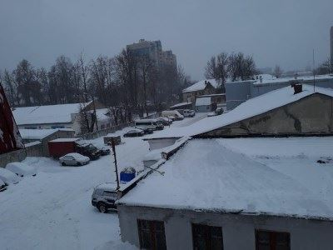

Статья в 32.mchs.gov.ru, ГУ МЧС России по Брянской области (32.mchs.gov.ru), 589 подписчиков, 21.01.2022 18:16
Лайки: 0, Репосты: 0, Комментарии: 0
Соблюдайте правила безопасности при эксплуатации печей
В холодное время года традиционно возрастает количество пожаров... В связи с этим Главное управление МЧС России по Брянской области напоминает жителям региона о необходимости соблюдения правил пожарной безопасности при эксплуатации печей:... В случае пожара звоните по номеру "01" - со стационарного телефона, "101" и "112" - с мобильного. "Телефон доверия" Главного управления МЧС России по Брянской области - 8 (4832) 443-000.
https://32.mchs.gov.ru/deyatelnost/press-centr/novosti/4662296
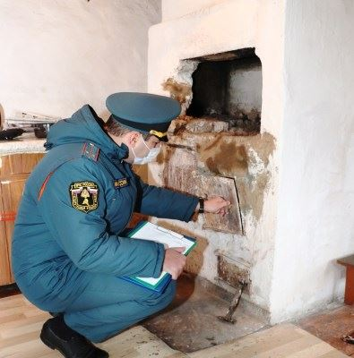

Статья в nashbryansk.ru, Наш Брянск.ру (news.nashbryansk.ru), 10 854 подписчика, 21.01.2022 19:56
Лайки: 0, Репосты: 0, Комментарии: 0
На территории Брянской области 22 января ожидается снег и 8 градусов мороза
Прогноз погоды опубликовали на сайте регионального ГУ МЧС.... На сайте ГУ МЧС России по Брянской области опубликовали актуальный прогноз погоды на 22 января.... Сообщается, что в субботу жителей региона ожидает облачная погода.... Днем на территории Брянщины температура воздуха опустится до -6 градусов.... Минимальная отметка на термометре ночью составит -8 градусов.... Порывы юго-западного ветра достигнут скорости 11 м/с.... Также...
https://news.nashbryansk.ru/2022/01/21/routine/nvarya-ojidaetsya-sneg-i-8-gradusov-moroza/

Статья в bryansk.bezformata.com, БезФормата.Ru Брянск (bryansk.bezformata.ru), 3 316 подписчиков, 21.01.2022 20:20
Лайки: 0, Репосты: 0, Комментарии: 0
На территории Брянской области 22 января ожидается снег и 8 градусов мороза
На территории Брянской области 22 января ожидается снег и 8 градусов мороза Фото NASHBRYANSK.RU Прогноз погоды опубликовали на сайте регионального ГУ МЧС.... На сайте ГУ МЧС России по Брянской области опубликовали актуальный прогноз погоды на 22 января.... Сообщается, что в субботу жителей региона ожидает облачная погода.... Днем на территории Брянщины температура воздуха опустится до -6 градусов.... Минимальная...
https://bryansk.bezformata.com/listnews/yanvarya-ozhidaetsya-sneg-i-8-gradusov/101738328/

Статья в zibkoe.ru, Официальный сайт администрации г. Новозыбков (zibkoe.ucoz.ru), 80 подписчиков, 21.01.2022 21:10
Лайки: 0, Репосты: 0, Комментарии: 0
ОПЕРАТИВНЫЙ ЕЖЕДНЕВНЫЙ ПРОГНОЗ
...ЧС, немедленно докладывать старшему оперативному дежурному ЦУКС ГУ МЧС России по Брянской области и принимать все необходимые меры для смягчения... Начальникам пожарно-спасательных гарнизонов совместно с руководителями органов местного... - строго соблюдать правила пожарной безопасности на производстве и в быту;... - усилить разъяснительную работу инспекторами ГИМС среди населения по обеспечению всесторонней безопасности на...
http://www.zibkoe.ru/news/operativnyj_ezhednevnyj_prognoz/2022-01-21-4977

Статья в novozibkov.bezformata.com, БезФормата.Ru Брянск (bryansk.bezformata.ru), 3 316 подписчиков, 21.01.2022 22:24
Лайки: 0, Репосты: 0, Комментарии: 0
ОПЕРАТИВНЫЙ ЕЖЕДНЕВНЫЙ ПРОГНОЗ
...ЧС, немедленно докладывать старшему оперативному дежурному ЦУКС ГУ МЧС России по Брянской области и принимать все необходимые меры для смягчения... Начальникам пожарно-спасательных гарнизонов совместно с руководителями органов местного... - строго соблюдать правила пожарной безопасности на производстве и в быту;... - усилить разъяснительную работу инспекторами ГИМС среди населения по обеспечению всесторонней безопасности на...
https://novozibkov.bezformata.com/listnews/operativniy-ezhednevniy-prognoz/101739574/

Статья в 32.mchs.gov.ru, ГУ МЧС России по Брянской области (32.mchs.gov.ru), 589 подписчиков, 22.01.2022 00:16
Лайки: 0, Репосты: 0, Комментарии: 0
Информация о выезде пожарных подразделений в Климовском районе
...21.01.2022 в оперативную дежурную смену Центра управления в кризисных ситуациях Главного управления МЧС России по Брянской области поступило сообщение о пожаре по адресу:... расчеты ПСЧ-22 и ДПК Плавна в составе двух отделений на пожарных автоцистернах.... По прибытии пожарно-спасательного подразделения обнаружено, что происходит горение жилого дома.... Информационные материалы подготовлены ЦУКС ГУ МЧС России по Брянской области....
https://32.mchs.gov.ru/deyatelnost/press-centr/operativnaya-informaciya/4663060

Статья в bryansktoday.ru, Bryansktoday.ru, 33 188 подписчиков, 22.01.2022 00:23
Лайки: 0, Репосты: 0, Комментарии: 0
В Климовском районе сгорел жилой дом: есть пострадавшие
Горящий дом сотрудники МЧС тушили почти два часа Очередной пожар произошел вечером 21 января в Брянской области.... В 20.46 в оперативную дежурную смену Центра управления в кризисных ситуациях поступил сигнал о возгорании в Климовском районе в селе Плавна по улице Первомайской.... Как рассказали в ГУ МЧС России по Брянской области, к месту вызова были направлены пожарно-спасательные расчеты.... По прибытии обнаружено, что...
https://bryansktoday.ru/article/178412
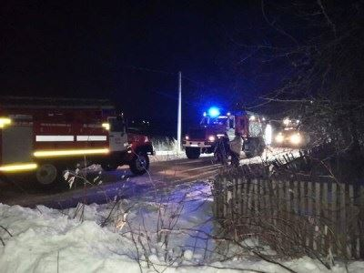

Статья в 32.mchs.gov.ru, ГУ МЧС России по Брянской области (32.mchs.gov.ru), 589 подписчиков, 22.01.2022 00:50
Лайки: 0, Репосты: 0, Комментарии: 0
Ликвидация открытого горения в Климовском районе
...21.01.2022 в оперативную дежурную смену Центра управления в кризисных ситуациях Главного управления МЧС России по Брянской области поступило сообщение о пожаре по адресу:... расчеты ПСЧ-22 и ДПК Плавна в составе двух отделений на пожарных автоцистернах.... По прибытии пожарно-спасательного подразделения обнаружено, что происходило горение жилого дома.... Информационные материалы подготовлены ЦУКС ГУ МЧС России по Брянской области....
https://32.mchs.gov.ru/deyatelnost/press-centr/operativnaya-informaciya/4663071

Статья в bryansk.bezformata.com, БезФормата.Ru Брянск (bryansk.bezformata.ru), 3 316 подписчиков, 22.01.2022 00:51
Лайки: 0, Репосты: 0, Комментарии: 0
В Климовском районе сгорел жилой дом: есть пострадавшие
В Климовском районе сгорел жилой дом: есть пострадавшие Горящий дом сотрудники МЧС тушили почти два часа Очередной пожар произошел вечером 21 января в Брянской области.... В 20.46 в оперативную дежурную смену Центра управления в кризисных ситуациях поступил сигнал о возгорании в Климовском районе в... Как рассказали в ГУ МЧС России по Брянской области, к месту вызова были направлены пожарно-спасательные расчеты....
https://bryansk.bezformata.com/listnews/klimovskom-rayone-sgorel-zhiloy/101740431/

Статья в 32.mchs.gov.ru, ГУ МЧС России по Брянской области (32.mchs.gov.ru), 589 подписчиков, 22.01.2022 01:35
Лайки: 0, Репосты: 0, Комментарии: 0
Полная ликвидация пожара в Климовском районе
...21.01.2022 в оперативную дежурную смену Центра управления в кризисных ситуациях Главного управления МЧС России по Брянской области поступило сообщение о пожаре по адресу:... расчеты ПСЧ-22 и ДПК Плавна в составе двух отделений на пожарных автоцистернах.... По прибытии пожарно-спасательного подразделения обнаружено, что происходило горение жилого дома.... Информационные материалы подготовлены ЦУКС ГУ МЧС России по Брянской области....
https://32.mchs.gov.ru/deyatelnost/press-centr/operativnaya-informaciya/4663092

Статья в 32.mchs.gov.ru, ГУ МЧС России по Брянской области (32.mchs.gov.ru), 589 подписчиков, 22.01.2022 04:50
Лайки: 0, Репосты: 0, Комментарии: 0
Информация о выезде пожарных подразделений в Брянском районе
...оперативную дежурную смену Центра управления в кризисных ситуациях Главного управления МЧС России по Брянской области поступило сообщение о пожаре по адресу:... расчеты ПСЧ-3 в составе двух отделений на пожарных автоцистернах.... По прибытии пожарно-спасательного подразделения обнаружено, что происходит горение отдельностоящего строения... Информационные материалы подготовлены ЦУКС ГУ МЧС России по Брянской области....
https://32.mchs.gov.ru/deyatelnost/press-centr/operativnaya-informaciya/4663147

Статья в 32.mchs.gov.ru, ГУ МЧС России по Брянской области (32.mchs.gov.ru), 589 подписчиков, 22.01.2022 05:59
Лайки: 0, Репосты: 0, Комментарии: 0
Локализация пожара в Брянском районе
...оперативную дежурную смену Центра управления в кризисных ситуациях Главного управления МЧС России по Брянской области поступило сообщение о пожаре по адресу:... По прибытии пожарно-спасательного подразделения обнаружено, что происходит горение отдельностоящего строения... На тушении работают 5 пожарных ручных ствола, 1 звено газодымозащитной службы.... Информационные материалы подготовлены ЦУКС ГУ МЧС России по Брянской области....
https://32.mchs.gov.ru/deyatelnost/press-centr/operativnaya-informaciya/4663151
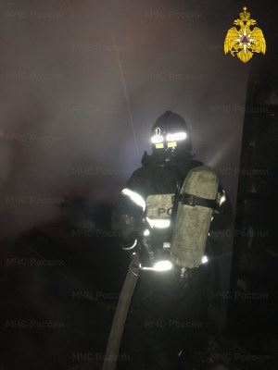

Статья в 32.mchs.gov.ru, ГУ МЧС России по Брянской области (32.mchs.gov.ru), 589 подписчиков, 22.01.2022 06:55
Лайки: 0, Репосты: 0, Комментарии: 0
Ликвидация открытого горения в Брянском районе
...оперативную дежурную смену Центра управления в кризисных ситуациях Главного управления МЧС России по Брянской области поступило сообщение о пожаре по адресу:... По прибытии пожарно-спасательного подразделения обнаружено, что происходило горение отдельностоящего строения... На тушении работали 5 пожарных ручных ствола, 1 звено газодымозащитной службы.... Информационные материалы подготовлены ЦУКС ГУ МЧС России по Брянской области....
https://32.mchs.gov.ru/deyatelnost/press-centr/operativnaya-informaciya/4663156

Статья в bryansknovosti.ru, http://bryansknovosti.ru, 2 593 подписчика, 22.01.2022 09:32
Лайки: 0, Репосты: 0, Комментарии: 0
В Брянском районе сгорело здание
Люди не пострадали при пожаре.... В 1.26 22 января в н.п.... Свень Транспортная на улице Деповской тушили строение.... К месту вызова были направлены пожарно-спасательные расчеты ПСЧ-3 в составе двух отделений на пожарных автоцистернах.... На тушении работали 5 пожарных ручных ствола, 1 звено газодымозащитной службы.... В 2.56 пожар локализован, в 3.50 иквидация открытого... Фото с места событий ЦУКС ГУ МЧС России по Брянской области
https://bryansknovosti.ru/в-брянском-районе-сгорело-здание/

Статья в riastrela.ru, Стрела (riastrela.ru), 6 592 подписчика, 22.01.2022 09:43
Лайки: 0, Репосты: 0, Комментарии: 0
В Брянском районе ночью тушили пожар четыре автоцистерны
...На место происшествия незамедлительно выехали пожарные.... По прибытию спасатели обнаружили, что происходит горение отдельностоящего... К месту дополнительно были направлены пожарно-спасательные расчеты ПСЧ-1, ПСЧ-8 и В/Ч 55443 в составе четырех отделений на пожарных автоцистернах.... Брянцев просят не пренебрегать правилами пожарной безопасности и требованиями при эксплуатации электроприборов.... ГУ МЧС России по Брянской области
https://riastrela.ru/p/78769/

Статья в riastrela.ru, Стрела (riastrela.ru), 6 592 подписчика, 22.01.2022 10:22
Лайки: 0, Репосты: 0, Комментарии: 0
На территории Брянской области функционируют 73 добровольные пожарные команды
На территории Брянской области успешно функционируют 73 добровольные пожарные команды, с численностью 696 человек и 645 добровольных пожарных дружин, численностью 8 329 человек.... осуществляющие деятельность в области защиты населения и территорий от ЧС, обеспечения пожарной безопасности и безопасности людей на водных объектах - это реальная помощь профессиональным пожарным и спасателям.... ГУ МЧС России по Брянской области
https://riastrela.ru/p/78771/

Статья в bryansk.bezformata.com, БезФормата.Ru Брянск (bryansk.bezformata.ru), 3 316 подписчиков, 22.01.2022 12:30
Лайки: 0, Репосты: 0, Комментарии: 0
В Климовском районе при пожаре в частном доме погибли мужчина и женщина
В Климовском районе при пожаре в частном доме погибли мужчина и женщина Вчера вечером в деревне Плавна Климовского района Брянской области сгорел жилой дом на улице Первомайской.... В огне погибли двое человек: 47-летний мужчина и 43-летняя женщина.... Как рассказали в пресс-службе управления МЧС Брянской области, к месту вызова были направлены две пожарные машины.... Прибыв на место, огнеборцы увидели, что частный жилой...
https://bryansk.bezformata.com/listnews/klimovskom-rayone-pri-pozhare/101746377/

Статья в bragazeta.ru, Брянские новости (bragazeta.ru), 35 261 подписчик, 22.01.2022 12:56
Лайки: 0, Репосты: 0, Комментарии: 0
В Климовском районе при пожаре в частном доме погибли мужчина и женщина
Вчера вечером в деревне Плавна Климовского района Брянской области сгорел жилой дом на улице Первомайской.... В огне погибли двое человек: 47-летний мужчина и 43-летняя женщина.... Как рассказали в пресс-службе управления МЧС Брянской области, к месту вызова были направлены две пожарные машины.... Прибыв на место, огнеборцы увидели, что частный жилой дом был объят пламенем.... Примерно полтора часа ушло на то, чтобы полностью...
https://www.bragazeta.ru/news/2022/01/22/v-klimovskom-rajone-pri-pozhare-v-dome-pogibli-47-letnij-muzhchina-i-43-letnyaya-zhenshhina/

Статья в 32.mchs.gov.ru, ГУ МЧС России по Брянской области (32.mchs.gov.ru), 589 подписчиков, 22.01.2022 13:16
Лайки: 0, Репосты: 0, Комментарии: 0
Полная ликвидация пожара в Брянском районе
...оперативную дежурную смену Центра управления в кризисных ситуациях Главного управления МЧС России по Брянской области поступило сообщение о пожаре по адресу:... По прибытии пожарно-спасательного подразделения обнаружено, что происходило горение отдельностоящего строения... На тушении работали 5 пожарных ручных ствола, 1 звено газодымозащитной службы.... Информационные материалы подготовлены ЦУКС ГУ МЧС России по Брянской области....
https://32.mchs.gov.ru/deyatelnost/press-centr/operativnaya-informaciya/4663421

Статья в bryansk.bezformata.com, БезФормата.Ru Брянск (bryansk.bezformata.ru), 3 316 подписчиков, 22.01.2022 13:23
Лайки: 0, Репосты: 0, Комментарии: 0
В Брянском районе сгорело здание
В Брянском районе сгорело здание Люди не пострадали при пожаре.... В 1.26 22 января в н.п.... Свень Транспортная на улице Деповской тушили строение.... К месту вызова были направлены пожарно-спасательные расчеты ПСЧ-3 в составе двух отделений на пожарных автоцистернах.... На тушении работали 5 пожарных ручных ствола, 1 звено... Фото с места событий ЦУКС ГУ МЧС России по Брянской области Источник:...
https://bryansk.bezformata.com/listnews/bryanskom-rayone-sgorelo-zdanie/101747359/

Статья в bryansk.kp.ru, Kp.ru, 4 210 подписчиков, 22.01.2022 13:24
Лайки: 0, Репосты: 0, Комментарии: 0
В Климовском районе во время пожара погибли 47-летний мужчина и 43-летняя женщина
Сгорел дом в деревне Плавна В Климовском районе во время пожара погибли 47-летний мужчина и 43-летняя женщина.... ЧП случилось в деревне Плавна на улице... На место выехали две автоцистерны, сообщают в пресс-службе ГУ МЧС России по Брянской области.... - На тушении работал один пожарный ручной ствол, одно звено газодымозащитной службы, - говорят спасатели. - В 21.15 пожар локализовали, в 22.30 - полностью потушили....
https://www.bryansk.kp.ru/online/news/4599630/

Статья в riastrela.ru, Стрела (riastrela.ru), 6 592 подписчика, 22.01.2022 13:53
Лайки: 0, Репосты: 0, Комментарии: 0
В Климовском районе во время пожара в частном доме погибли мужчина и женщина
Вчера, 21 января, по улице Первомайской поселка Плавна Климовского района Брянской области произошел пожар.... Об этом сообщили в оперативную дежурную смену Центра управления в кризисных... На место происшествия незамедлительно выехали пожарные.... По прибытию спасатели обнаружили, что происходит горение жилого дома.... На тушении работал 1 ручной пожарный ствол и звено газодымозащитной службы.... ГУ МЧС России по Брянской области
https://riastrela.ru/p/78788/

Статья в riastrela.ru, Стрела (riastrela.ru), 6 592 подписчика, 22.01.2022 13:59
Лайки: 0, Репосты: 0, Комментарии: 0
Брянцам 23 января прогнозируют слабый снег -13 градусов мороза
Завтра, 23 января, на территории Брянской области будет облачно с прояснениями.... Ночью и днем синоптики прогнозируют слабый снег.... Ветер подует восточного направления.... Скорость его порывов будет колебаться от 8 до 13 метров в секунду.... Ночью похолодает до -13.... Днем обещают от -8 до -3 градусов.... Об этом сообщила пресс-служба регионального МЧС.... Фото:... ГУ МЧС России по Брянской области
https://riastrela.ru/p/78789/

Статья в bsg32.ru, Брянская современная газета (bsg32.ru), 79 подписчиков, 22.01.2022 17:00
Лайки: 0, Репосты: 0, Комментарии: 0
В Климовском районе при пожаре погибли мужчина и женщина
Вчера вечером в деревне Плавна Климовского района Брянской области сгорел жилой дом на улице Первомайской.... В огне погибли двое человек: 47-летний мужчина и 43-летняя женщина.... Как рассказали в пресс-службе управления МЧС Брянской области, к месту вызова были направлены две пожарные машины.... Прибыв на место, огнеборцы увидели, что частный жилой дом был объят пламенем.... Примерно полтора часа ушло на то, чтобы полностью...
http://www.bsg32.ru/elements/v_klimovskom_rayone_pri_pozhare_pogibli_muzhchina_i_zhenshhina20220122165223/

Статья в izv32.ru, Брянские известия (izv32.ru), 110 подписчиков, 22.01.2022 19:53
Лайки: 0, Репосты: 0, Комментарии: 0
В горящем доме в Климовском районе погибли мужчина и женщина
Во время пожара в Климовском районе погибли 47-летний мужчина и 43-летняя женщина.... Сообщение о возгорании на улице Первомайской в деревне Плавна поступило на пульт оперативного дежурного МЧС в пятницу вечером, 21 января.... На место выехали две пожарные машины, сообщают в пресс-службе ГУ МЧС России по Брянской области.... Из-за сильного задымления в доме работало звено газодымозащитной службы.... В 22.30 с огнем удалось полностью...
https://izv32.ru/?p=37048

Статья в bryansktoday.ru, Bryansktoday.ru, 33 188 подписчиков, 22.01.2022 20:18
Лайки: 0, Репосты: 0, Комментарии: 0
В Брянске сгоревший отель "Гостиный Дом" потушили шесть пожарных машин
Сотрудники МЧС оперативно прибыли на место ЧП Мы уже сообщали, что сегодня вечером, 22 января, в Фокинском районе... В ГУ МЧС России по Брянской области сообщили, что к месту вызова были направлены пожарные расчеты в составе 6 автоцистерн, автолестницы и служба пожаротушения.... В Брянске сгоревший отель "Гостиный Дом" потушили шесть пожарных машин Брянск Today
https://bryansktoday.ru/article/178455
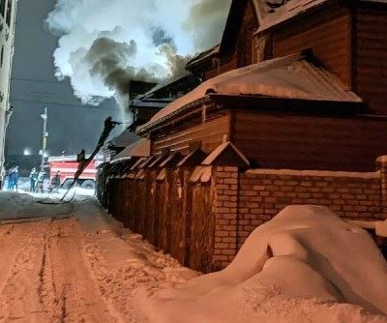

Статья в bryansk.bezformata.com, БезФормата.Ru Брянск (bryansk.bezformata.ru), 3 316 подписчиков, 22.01.2022 20:30
Лайки: 0, Репосты: 0, Комментарии: 0
В Брянске горящий отель "Гостиный Дом" тушили 6 пожарных машин
В Брянске горящий отель "Гостиный Дом" тушили 6 пожарных машин Сотрудники МЧС оперативно прибыли на место ЧП Мы уже сообщали, что сегодня вечером, 22 января, в Фокинском районе Брянска произошел серьезный пожар.... На улице Волочаевской загорелся отель... В ГУ МЧС России по Брянской области сообщили, что к месту вызова были направлены пожарные расчеты в составе 6 автоцистерн, автолестницы и служба пожаротушения....
https://bryansk.bezformata.com/listnews/bryanske-goryashiy-otel-gostiniy/101752360/

Статья в bryansk.bezformata.com, БезФормата.Ru Брянск (bryansk.bezformata.ru), 3 316 подписчиков, 22.01.2022 20:33
Лайки: 0, Репосты: 0, Комментарии: 0
В горящем доме в Климовском районе погибли мужчина и женщина
В горящем доме в Климовском районе погибли мужчина и женщина Во время пожара в Климовском районе погибли 47-летний мужчина и 43-летняя женщина.... Сообщение о возгорании на улице Первомайской в деревне Плавна поступило на пульт оперативного дежурного МЧС в пятницу вечером, 21 января.... На место выехали две пожарные машины, сообщают в пресс-службе ГУ МЧС России по Брянской области.... Из-за сильного задымления в доме...
https://bryansk.bezformata.com/listnews/klimovskom-rayone-pogibli-muzhchina/101752427/

Статья в 32.mchs.gov.ru, ГУ МЧС России по Брянской области (32.mchs.gov.ru), 589 подписчиков, 22.01.2022 21:49
Лайки: 0, Репосты: 0, Комментарии: 0
Информация о выезде пожарных подразделений в Фокинском районе г.о. Брянск
...ч. 22.01.2022 в оперативную дежурную смену Центра управления в кризисных ситуациях Главного управления МЧС России по Брянской области поступило сообщение о пожаре по адресу:... направлены пожарно-спасательные расчеты ПСЧ-3, ПСЧ-1, ПСЧ-5, ПСЧ-8 в составе шести пожарных автоцистерн, автолестница и служба пожаротушения Главного управления МЧС России по... Информационные материалы подготовлены ЦУКС ГУ МЧС России по Брянской области....
https://32.mchs.gov.ru/deyatelnost/press-centr/operativnaya-informaciya/4663654
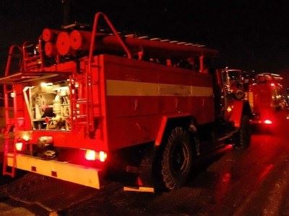

Статья в avchernov.ru, Брянский ворчун (avchernov.ru), 6 999 подписчиков, 22.01.2022 21:50
Лайки: 0, Репосты: 0, Комментарии: 0
В Брянске горел огромный отель "Гостиный дом"
На тушение пожара выезжали 6 автоцистерн.... На окраину Фокинского района, а именно на улицу Волочаевскую, где находится заведение были направлены пожарно-спасательные расчеты четырех частей - №№3, 1, 5 и 8 - в составе шести пожарных автоцистерн, автолестницы и службы пожаротушения Главного управления МЧС России по Брянской области.... К половине восьмого вечера пожарные полностью справились с огненной угрозой....
https://avchernov.ru/top_news_tooday/v-bryanske-gorel-ogromnyj-otel-gostinyj-dom/

Статья в 32.mchs.gov.ru, ГУ МЧС России по Брянской области (32.mchs.gov.ru), 589 подписчиков, 22.01.2022 22:08
Лайки: 0, Репосты: 0, Комментарии: 0
Локализация пожара в Фокинском районе г.о. Брянск
...ч. 22.01.2022 в оперативную дежурную смену Центра управления в кризисных ситуациях Главного управления МЧС России по Брянской области поступило сообщение о пожаре по адресу:... направлены пожарно-спасательные расчеты ПСЧ-3, ПСЧ-1, ПСЧ-5, ПСЧ-8 в составе шести пожарных автоцистерн, автолестница и служба пожаротушения Главного управления МЧС России по... Информационные материалы подготовлены ЦУКС ГУ МЧС России по Брянской области....
https://32.mchs.gov.ru/deyatelnost/press-centr/operativnaya-informaciya/4663656

Статья в 32.mchs.gov.ru, ГУ МЧС России по Брянской области (32.mchs.gov.ru), 589 подписчиков, 22.01.2022 22:26
Лайки: 0, Репосты: 0, Комментарии: 0
Ликвидация открытого горения в Фокинском районе г.о. Брянск
...ч. 22.01.2022 в оперативную дежурную смену Центра управления в кризисных ситуациях Главного управления МЧС России по Брянской области поступило сообщение о пожаре по адресу:... направлены пожарно-спасательные расчеты ПСЧ-3, ПСЧ-1, ПСЧ-5, ПСЧ-8 в составе шести пожарных автоцистерн, автолестница и служба пожаротушения Главного управления МЧС России по... Информационные материалы подготовлены ЦУКС ГУ МЧС России по Брянской области....
https://32.mchs.gov.ru/deyatelnost/press-centr/operativnaya-informaciya/4663665
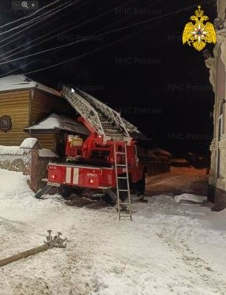

Статья в 32.mchs.gov.ru, ГУ МЧС России по Брянской области (32.mchs.gov.ru), 589 подписчиков, 22.01.2022 22:39
Лайки: 0, Репосты: 0, Комментарии: 0
Полная ликвидация пожара в Фокинском районе г.о. Брянск
...ч. 22.01.2022 в оперативную дежурную смену Центра управления в кризисных ситуациях Главного управления МЧС России по Брянской области поступило сообщение о пожаре по адресу:... направлены пожарно-спасательные расчеты ПСЧ-3, ПСЧ-1, ПСЧ-5, ПСЧ-8 в составе шести пожарных автоцистерн, автолестница и служба пожаротушения Главного управления МЧС России по... Информационные материалы подготовлены ЦУКС ГУ МЧС России по Брянской области....
https://32.mchs.gov.ru/deyatelnost/press-centr/operativnaya-informaciya/4663679

Статья в zibkoe.ru, Официальный сайт администрации г. Новозыбков (zibkoe.ucoz.ru), 80 подписчиков, 22.01.2022 23:41
Лайки: 0, Репосты: 0, Комментарии: 0
ОПЕРАТИВНЫЙ ЕЖЕДНЕВНЫЙ ПРОГНОЗ
...ЧС, немедленно докладывать старшему оперативному дежурному ЦУКС ГУ МЧС России по Брянской области и принимать все необходимые меры для смягчения... Начальникам пожарно-спасательных гарнизонов совместно с руководителями органов местного... - строго соблюдать правила пожарной безопасности на производстве и в быту;... - усилить разъяснительную работу инспекторами ГИМС среди населения по обеспечению всесторонней безопасности на...
http://www.zibkoe.ru/news/operativnyj_ezhednevnyj_prognoz/2022-01-22-4978

Статья в novozibkov.bezformata.com, БезФормата.Ru Брянск (bryansk.bezformata.ru), 3 316 подписчиков, 23.01.2022 00:21
Лайки: 0, Репосты: 0, Комментарии: 0
ОПЕРАТИВНЫЙ ЕЖЕДНЕВНЫЙ ПРОГНОЗ
...ЧС, немедленно докладывать старшему оперативному дежурному ЦУКС ГУ МЧС России по Брянской области и принимать все необходимые меры для смягчения... Начальникам пожарно-спасательных гарнизонов совместно с руководителями органов местного... - строго соблюдать правила пожарной безопасности на производстве и в быту;... - усилить разъяснительную работу инспекторами ГИМС среди населения по обеспечению всесторонней безопасности на...
https://novozibkov.bezformata.com/listnews/operativniy-ezhednevniy-prognoz/101753467/

Статья в bryansknovosti.ru, http://bryansknovosti.ru, 2 593 подписчика, 23.01.2022 08:28
Лайки: 0, Репосты: 0, Комментарии: 0
В Фокинском районе Брянска тушили здание отеля
"На втором этаже в этом месте солярий стоял, правее бочки кедровые, а самый правый угол баня".... 22 января в 18.37 на улице Волочаевсой горело здание.... К месту вызова были направлены пожарно-спасательные расчеты ПСЧ-3, ПСЧ-1, ПСЧ-5, ПСЧ-8 в составе шести пожарных автоцистерн, автолестница и служба пожаротушения Главного управления МЧС России по Брянской области.... В 19.06 пожар локализован.... В 19.16 ликвидация открытого...
https://bryansknovosti.ru/в-фокинском-районе-брянска-тушили-зда/

Статья в bryansk.kp.ru, Kp.ru, 4 210 подписчиков, 23.01.2022 09:36
Лайки: 0, Репосты: 0, Комментарии: 0
В Брянске загорелся домик в отеле на улице Волочаевской
В пожаре никто не пострадал В Фоминском районе Брянска загорелся отдельно стоящий домик в отеле на луне Волочаевской.... Пожар случился вечером в... На место выехали шесть пожарных машин, автолестница и служба пожаротушения, сообщают в пресс-службе ГУ МЧС России по Брянской области.... - На тушении работали четыре ручных пожарных ствола, два звена газодымозащитной службы, - говорят в ведомстве. - В 19.06 пожар локализован....
https://www.bryansk.kp.ru/online/news/4600057/

Статья в infodesna.info, iNFOДесна (infodesna.info), 0 подписчиков, 23.01.2022 10:02
Лайки: 0, Репосты: 0, Комментарии: 0
23 Января - День сотрудников органов дознания МЧС России
...Как рассказал Евгений Митрошин, начальник отдела административной практики и дознания Управления надзорной деятельности и профилактической работы Главного управления МЧС России по Брянской области, в 2022 году на территории Брянской области в управлении и территориальных подразделениях надзорной деятельности и профилактической работы Главного управления МЧС России по Брянской области трудятся 35 сотрудников, специализирующихся на...
https://infodesna.info/?module=articles&action=view&id=8726
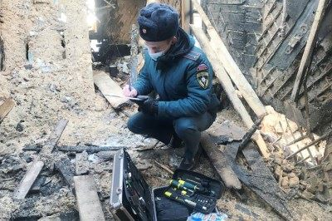

Статья в bryansk.bezformata.com, БезФормата.Ru Брянск (bryansk.bezformata.ru), 3 316 подписчиков, 23.01.2022 10:13
Лайки: 0, Репосты: 0, Комментарии: 0
23 Января - День сотрудников органов дознания МЧС России
...Как рассказал Евгений Митрошин, начальник отдела административной практики и дознания Управления надзорной деятельности и профилактической работы Главного управления МЧС России по Брянской области, в 2022 году на территории Брянской области в управлении и территориальных подразделениях надзорной деятельности и профилактической работы Главного управления МЧС России по Брянской области трудятся 35 сотрудников, специализирующихся на...
https://bryansk.bezformata.com/listnews/sotrudnikov-organov-doznaniya-mchs/101756371/

Статья в bryansk.bezformata.com, БезФормата.Ru Брянск (bryansk.bezformata.ru), 3 316 подписчиков, 23.01.2022 11:31
Лайки: 0, Репосты: 0, Комментарии: 0
В Фокинском районе Брянска при пожаре в отеле "Гостиный Дом" никто не пострадал
В Фокинском районе Брянска при пожаре в отеле "Гостиный Дом" никто не пострадал Фото:... ГУ МЧС России по Брянской области Пожар в отеле Брянска "Гостиный Дом" обошелся без жертв.... Об этом сообщили в ГУ МЧС России по Брянской области.... По информации спасателей, сообщение о возгорании на улице Волочаевской в Фокинском районе областного центра поступило в субботу, 21 января, в 18 часов 37 минут.... Прибывшие на...
https://bryansk.bezformata.com/listnews/bryanska-pri-pozhare-v-otele/101757631/

Статья в bryansk.bezformata.com, БезФормата.Ru Брянск (bryansk.bezformata.ru), 3 316 подписчиков, 23.01.2022 11:53
Лайки: 0, Репосты: 0, Комментарии: 0
В Фокинском районе Брянска тушили здание отеля
В Фокинском районе Брянска тушили здание отеля "На втором этаже в этом месте солярий стоял, правее бочки кедровые, а самый правый угол баня".... 22 января в 18.37 на улице Волочаевсой горело здание.... К месту вызова были направлены пожарно-спасательные расчеты ПСЧ-3, ПСЧ-1, ПСЧ-5, ПСЧ-8 в составе шести пожарных автоцистерн, автолестница и служба пожаротушения Главного управления МЧС России по Брянской области.... В 19.06...
https://bryansk.bezformata.com/listnews/bryanska-tushili-zdanie-otelya/101757904/

Статья в infodesna.info, iNFOДесна (infodesna.info), 0 подписчиков, 23.01.2022 12:30
Лайки: 0, Репосты: 0, Комментарии: 0
Дмитрий Шманцарь: "Самое сложное в работе - найти подход к людям, которые потеряли в огне имущество или близких"
...Именно с этого момента органы госпожнадзора получили право самостоятельного производства дознания по делам о нарушениях правил пожарной безопасности, а в подразделениях появилась новая должность - пожарный дознаватель.... внутренней службы Дмитрий Шманцарь, дознаватель отделения надзорной деятельности и профилактической работы по Карачевскому району УНДПР ГУ МЧС России по Брянской области - молодой и очень перспективный сотрудник....
https://infodesna.info/?module=articles&action=view&id=8725
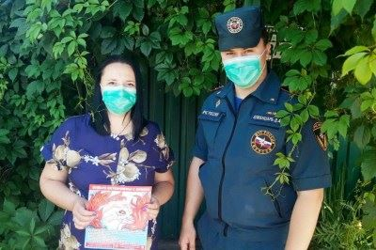

Статья в 32.mchs.gov.ru, ГУ МЧС России по Брянской области (32.mchs.gov.ru), 589 подписчиков, 23.01.2022 13:02
Лайки: 0, Репосты: 0, Комментарии: 0
23 Января - День сотрудников органов дознания МЧС России
...Как рассказал Евгений Митрошин, начальник отдела административной практики и дознания Управления надзорной деятельности и профилактической работы Главного управления МЧС России по Брянской области, в 2022 году на территории Брянской области в управлении и территориальных подразделениях надзорной деятельности и профилактической работы Главного управления МЧС России по Брянской области трудятся 35 сотрудников, специализирующихся на...
https://32.mchs.gov.ru/deyatelnost/press-centr/novosti/4659390


Статья в bragazeta.ru, Брянские новости (bragazeta.ru), 46 762 подписчика, 23.01.2022 13:16
Лайки: 0, Репосты: 0, Комментарии: 0
В Брянске во время пожара в отеле "Гостиный Дом" никто не пострадал
Пожар в отеле Брянска "Гостиный Дом" обошелся без жертв.... Об этом сообщили в ГУ МЧС России по Брянской области.... По информации спасателей, сообщение о возгорании на улице Волочаевской в Фокинском районе областного центра поступило в субботу, 21 января, в 18 часов 37 минут.... Прибывшие на место сотрудники установили, что горит отдельно стоящее строение.... В 19 часов 29 минут пожар был ликвидирован, причина устанавливается....
https://www.bragazeta.ru/news/2022/01/23/pozhar-v-otele-bryanska-gostinyj-dom-oboshelsya-bez-zhertv/
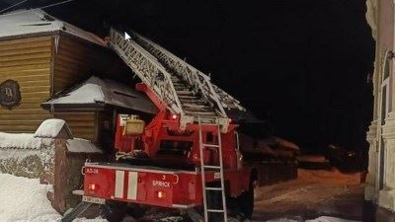

Статья в bryansk.bezformata.com, БезФормата.Ru Брянск (bryansk.bezformata.ru), 3 316 подписчиков, 23.01.2022 13:50
Лайки: 0, Репосты: 0, Комментарии: 0
Дмитрий Шманцарь: самое сложное в работе - найти подход к людям, которые потеряли в огне имущество или близких
...Именно с этого момента органы госпожнадзора получили право самостоятельного производства дознания по делам о нарушениях правил пожарной безопасности, а в подразделениях появилась новая должность - пожарный дознаватель.... внутренней службы Дмитрий Шманцарь, дознаватель отделения надзорной деятельности и профилактической работы по Карачевскому району УНДПР ГУ МЧС России по Брянской области - молодой и очень перспективный сотрудник....
https://bryansk.bezformata.com/listnews/rabote-nayti-podhod-k-lyudyam/101759853/

Статья в 32.mchs.gov.ru, ГУ МЧС России по Брянской области (32.mchs.gov.ru), 589 подписчиков, 23.01.2022 15:30
Лайки: 0, Репосты: 0, Комментарии: 0
Дмитрий Шманцарь: самое сложное в работе - найти подход к людям, которые потеряли в огне имущество или близких
...Именно с этого момента органы госпожнадзора получили право самостоятельного производства дознания по делам о нарушениях правил пожарной безопасности, а в подразделениях появилась новая должность - пожарный дознаватель.... внутренней службы Дмитрий Шманцарь, дознаватель отделения надзорной деятельности и профилактической работы по Карачевскому району УНДПР ГУ МЧС России по Брянской области - молодой и очень перспективный сотрудник....
https://32.mchs.gov.ru/deyatelnost/press-centr/intervyu/4659936
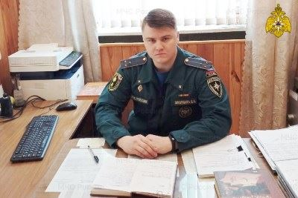

Статья в riastrela.ru, Стрела (riastrela.ru), 6 592 подписчика, 24.01.2022 08:00
Лайки: 0, Репосты: 0, Комментарии: 0
Брянские спасатели за сутки потушили 3 техногенных пожара
Сегодня, 24 января, на сайте ГУ МЧС по Брянской области была опубликована сводка за прошедшие сутки.... За указанный период в регионе произошло три возгорания.... Все пожары носили техногенный характер.... Спасателям удалось ликвидировать все возгорания.... Пострадавших в результате огня нет.... Сотрудники МЧС ведут круглосуточный мониторинг ситуации в регионе.... В случае происшествия они незамедлительно выезжают на место и борются...
https://riastrela.ru/p/78839/

Статья в infodesna.info, iNFOДесна (infodesna.info), 0 подписчиков, 24.01.2022 09:15
Лайки: 0, Репосты: 0, Комментарии: 0
В Унечском районе наградили победителей детского конкурса на противопожарную тематику "Неопалимая купина"
...приняли участие сотрудники отделения надзорной деятельности и профилактической работы по Унечскому району Главного управления МЧС России по Брянской области.... В завершении мероприятия инспекторы государственного пожарного надзора напомнили ребятам о необходимости строго соблюдать требования пожарной безопасности.... С каждым годом интерес к деятельности пожарных и спасателей все больше находит отзыв среди молодого поколения....
https://infodesna.info/?module=articles&action=view&id=8724

Статья в bryansk.bezformata.com, БезФормата.Ru Брянск (bryansk.bezformata.ru), 3 316 подписчиков, 24.01.2022 09:50
Лайки: 0, Репосты: 0, Комментарии: 0
В Унечском районе наградили победителей детского конкурса на противопожарную тематику "Неопалимая купина"
...приняли участие сотрудники отделения надзорной деятельности и профилактической работы по Унечскому району Главного управления МЧС России по Брянской области.... В завершении мероприятия инспекторы государственного пожарного надзора напомнили ребятам о необходимости строго соблюдать требования пожарной безопасности.... С каждым годом интерес к деятельности пожарных и спасателей все больше находит отзыв среди молодого поколения....
https://bryansk.bezformata.com/listnews/tematiku-neopalimaya-kupina/101773486/

Статья в 32.mchs.gov.ru, ГУ МЧС России по Брянской области (32.mchs.gov.ru), 601 подписчик, 24.01.2022 12:15
Лайки: 0, Репосты: 0, Комментарии: 0
В Унечском районе наградили победителей детского конкурса на противопожарную тематику "Неопалимая купина"
...приняли участие сотрудники отделения надзорной деятельности и профилактической работы по Унечскому району Главного управления МЧС России по Брянской области.... В завершении мероприятия инспекторы государственного пожарного надзора напомнили ребятам о необходимости строго соблюдать требования пожарной безопасности.... С каждым годом интерес к деятельности пожарных и спасателей все больше находит отзыв среди молодого поколения....
https://32.mchs.gov.ru/deyatelnost/press-centr/novosti/4663473
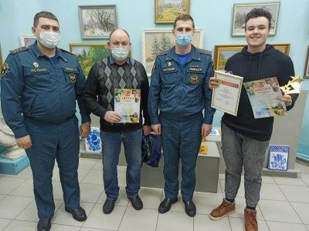

Статья в selco.bezformata.com, БезФормата Брянск (bryansk.bezformata.com), 3 316 подписчиков, 24.01.2022 12:42
Лайки: 0, Репосты: 0, Комментарии: 0
Осторожно мошенники
Осторожно мошенники В последнее время участились случаи действий мошенников осуществляющие свои незаконные махинации под видом сотрудников МЧС России.... Обращаем Ваше внимание, что действующие сотрудники МЧС при посещении домовладений граждан обязаны быть в форменной одежде и иметь служебное удостоверение, которое обязаны предъявить... Телефон доверия Главного управления МЧС России по Брянской области - 443-000....
https://selco.bezformata.com/listnews/ostorozhno-moshenniki/101783873/

Статья в riastrela.ru, Стрела (riastrela.ru), 6 592 подписчика, 24.01.2022 12:43
Лайки: 0, Репосты: 0, Комментарии: 0
На территории Брянской области действуют 73 добровольные пожарные команды
В МЧС России особое значение придают работе добровольцев.... Эффективная совместная деятельность налажена на федеральном, муниципальном и объектном уровнях.... В Брянской области функционируют 73 добровольческие пожарные команды, численностью 696 человек и 645 добровольных пожарных дружин, численностью 8329 человек.... Всего на территории региона насчитывается 9 025 добровольных... Фото: пресс-служба ГУ МЧС России по Брянской области
https://riastrela.ru/p/78877/

Статья в bryansknovosti.ru, http://bryansknovosti.ru, 2 593 подписчика, 24.01.2022 14:03
Лайки: 0, Репосты: 0, Комментарии: 0
Готовая к продаже баня загорелась на рынке в Брянске
Огнеборцы справились с возгоранием за считанные минуты.... Обошлось без пострадавших.... Сегодня, 24 января, прямо на рынке по проспекту Московскому в Фокинском... Тушили возгорание на общей площади 18 кв. м пожарно-спасательные расчеты ПСЧ-3, ПСЧ-1, которые прибыли к месту ЧП в составе трех отделений на пожарных автоцистернах.... Как сообщили в пресс-службе ГУ МЧС России по Брянской области, в результате пожара пострадавших нет....
https://bryansknovosti.ru/готовая-к-продаже-баня-загорелась-на-р/

Статья в guberniya.tv, Брянская губерния (guberniya.tv), 8 783 подписчика, 24.01.2022 14:15
Лайки: 0, Репосты: 0, Комментарии: 0
На территории Брянской области действуют 73 добровольные пожарные команды
В МЧС России особое значение придают работе добровольцев.... Эффективная совместная деятельность налажена на федеральном, муниципальном и объектном уровнях. на Брянщине функционируют 73 добровольческие пожарные команды, численностью 696 человек и 645 добровольных пожарных дружин, численностью 8329 человек.... Всего на территории области насчитывается 9 025 добровольных пожарных.... ФОТО: пресс-служба ГУ МЧС России по Брянской области...
https://guberniya.tv/obshhestvo/na-territorii-bryanskoj-oblasti-dejstvuyut-73-dobrovolnye-pozharnye-komandy/
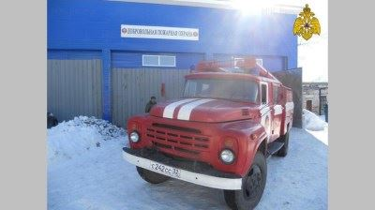

Статья в riastrela.ru, Стрела (riastrela.ru), 6 592 подписчика, 24.01.2022 14:45
Лайки: 0, Репосты: 0, Комментарии: 0
В Унечском районе наградили победителей детского конкурса "Неопалимая купина"
В Брянской области ученики Унечской детской художественной школы имени Ю.И.... Саханова приняли участие в XVIII Всероссийском конкурсе детских работ на... Пресс-служба МЧС сообщает, что состоялось награждение призеров.... Инспекторы государственного пожарного надзора похвалили ребят за активное участие в конкурсе и напомнили о важности соблюдения требований пожарной безопасности.... Фото: пресс-служба ГУ МЧС России по Брянской области
https://riastrela.ru/p/78886/

Статья в riastrela.ru, Стрела (riastrela.ru), 6 592 подписчика, 24.01.2022 15:10
Лайки: 0, Репосты: 0, Комментарии: 0
В результате пожара на строительном рынке в Фокинском районе Брянска никто не пострадал
Ранее мы сообщали, что на строительном рынке на проспекте Московском в Фокинском районе Брянска вспыхнул пожар.... На место оперативно прибыли пожарно-спасательные расчеты ПCЧ-3, ПCЧ-1 в сoставе тpех отделений на пожaрных автоцистернах.... Было установлено, что загорелась готовая продукция - баня.... На тушении работали 2 ручных пожарных ствола.... Ликвидировать открытое горение... Фото: пресс-служба ГУ МЧС России по Брянской области
https://riastrela.ru/p/78888/

Статья в bryansk.news, Bryansk.news, 1 778 подписчиков, 24.01.2022 15:10
Лайки: 0, Репосты: 0, Комментарии: 0
При пожаре на строительном рынке в Брянске сгорели новенькие бани. Пострадавших нет
...На вызов были направлены пожарно-спасательные расчеты ПСЧ-3, ПСЧ-1 в составе трех отделений на пожарных автоцистернах.... На месте пожарные обнаружили, что у одного из складов загорелась готовая продукция (бани) на... Сейчас устанавливается причина возгорания. #bryakingnews Фото: пресс-служба ГУ МЧС России по Брянской области, видео: "Типичный Брянск" "ВКонтакте" gorod24
https://bryansk.news/2022/01/24/postradavshix-net-2/

Статья в bryansk.kp.ru, Kp.ru, 4 210 подписчиков, 24.01.2022 15:15
Лайки: 0, Репосты: 0, Комментарии: 0
В Брянске на строительной базе на проспекте Московском сгорела баня
Это был выставочный образец В Брянске в понедельник, 24 января, в Фокинском районе на строительном рынке сгорела баня.... Это был выставочный образец товара.... Сообщение о пожаре у дома №99 на проспекте Московском поступило на пульт оперативного дежурного МЧС в 13.23.... На место выехали три автоцистерны, сообщают в пресс-службе ГУ МЧС России по Брянской области.... Площадь... Огонь тушили с двух пожарных стволов....
https://www.bryansk.kp.ru/online/news/4601660/
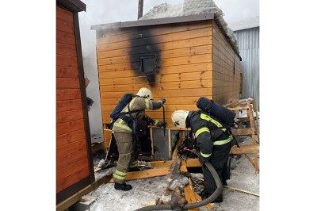

Статья в infodesna.info, iNFOДесна (infodesna.info), 0 подписчиков, 24.01.2022 15:45
Лайки: 0, Репосты: 0, Комментарии: 0
Акцент на жителей частного жилого сектора
...Брянску Главного управления МЧС России по Брянской области Владимиром Якушевым отправились и журналисты.... Поэтому при проведении рейдов сотрудники госпожнадзора напоминают о том, что курить в постели опасно, особенно в состоянии... Задача инспектора ГПН - объяснить жителям, что это делать категорически запрещено.... Чтобы информация запомнилась лучше, сотрудники МЧС России раздают брянцам памятки по пожарной безопасности....
https://infodesna.info/?module=articles&action=view&id=8723

Статья в bryansk.bezformata.com, БезФормата.Ru Брянск (bryansk.bezformata.ru), 3 316 подписчиков, 24.01.2022 15:56
Лайки: 0, Репосты: 0, Комментарии: 0
Акцент на жителей частного жилого сектора
...Брянску Главного управления МЧС России по Брянской области Владимиром Якушевым отправились и журналисты.... Поэтому при проведении рейдов сотрудники госпожнадзора напоминают о том, что курить в постели опасно, особенно в состоянии... Задача инспектора ГПН - объяснить жителям, что это делать категорически запрещено.... Чтобы информация запомнилась лучше, сотрудники МЧС России раздают брянцам памятки по пожарной безопасности....
https://bryansk.bezformata.com/listnews/zhiteley-chastnogo-zhilogo-sektora/101794493/

Статья в 32.mchs.gov.ru, ГУ МЧС России по Брянской области (32.mchs.gov.ru), 589 подписчиков, 24.01.2022 16:45
Лайки: 0, Репосты: 0, Комментарии: 0
Информация о выезде пожарных подразделений в Фокинском районе г.о. Брянск
В 13.23 ч. 24.01.2022 в ОДС ЦУКС ГУ МЧС России по Брянской области поступило сообщение о пожаре по адресу: г.о.... К месту вызова были направлены пожарно-спасательные расчеты ПСЧ-3, ПСЧ-1 в составе трех отделений на пожарных автоцистернах.... Позвонить и обратиться за помощью пожарно-спасательной службы можно по телефону "01", с мобильного - "101", "телефон доверия" Главного управления МЧС России по Брянской области 8(4832) 443-000....
https://32.mchs.gov.ru/deyatelnost/press-centr/operativnaya-informaciya/4664923
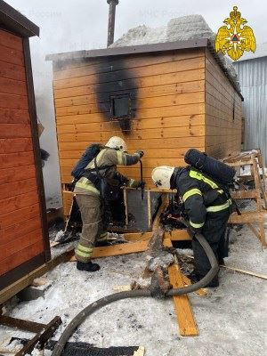

Статья в bryansk.aif.ru, Аргументы и Факты (bryansk.aif.ru), 472 666 подписчиков, 24.01.2022 17:16
Лайки: 0, Репосты: 0, Комментарии: 0
Три пожарные машины тушили баню в Фокинском районе Брянска
...Брянск, 24 января - АиФ-Брянск.... 24 января в 13.23 произошел пожар в доме №99 на проспекте Московском в Фокинском районе Брянска, сообщает ГУ МЧС России по Брянской области.... К месту вызова выехали три пожарные машины.... Горела баня на площади 18 квадратных метров.... В 13.38 пожар локализовали, а в 13.42 ликвидировали открытое горение.... К счастью никто не пострадал.... Причину возгорания устанавливают специалисты....
https://bryansk.aif.ru/incidents/fire/tri_pozharnye_mashiny_tushili_banyu_v_fokinskom_rayone_bryanska

Статья в nashbryansk.ru, Наш Брянск.ру (news.nashbryansk.ru), 10 854 подписчика, 24.01.2022 18:44
Лайки: 0, Репосты: 0, Комментарии: 0
В Брянской области во вторник, 25 января, ожидается снег и 17 градусов мороза
Прогноз погоды опубликовали на сайте регионального ГУ МЧС.... На сайте ГУ МЧС России по Брянской области опубликовали актуальный прогноз погоды на 25 января.... Сообщается, что во вторник жителей региона ожидает облачная погода с прояснениями.... Днем на территории Брянщины температура воздуха опустится до -11 градусов.... Минимальная отметка на термометре ночью составит -17 градусов.... Порывы юго-западного ветра достигнут скорости...
https://news.nashbryansk.ru/2022/01/24/routine/arya-ojidaetsya-sneg-i-17-gradusov-moroza/

Статья в 32.mchs.gov.ru, ГУ МЧС России по Брянской области (32.mchs.gov.ru), 589 подписчиков, 24.01.2022 18:45
Лайки: 0, Репосты: 0, Комментарии: 0
Акцент на жителей частного жилого сектора
...Брянску Главного управления МЧС России по Брянской области Владимиром Якушевым отправились и журналисты.... Поэтому при проведении рейдов сотрудники госпожнадзора напоминают о том, что курить в постели опасно, особенно в состоянии... Задача инспектора ГПН - объяснить жителям, что это делать категорически запрещено.... Чтобы информация запомнилась лучше, сотрудники МЧС России раздают брянцам памятки по пожарной безопасности....
https://32.mchs.gov.ru/deyatelnost/press-centr/novosti/4664820
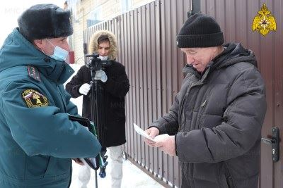

Статья в infodesna.info, iNFOДесна (infodesna.info), 0 подписчиков, 24.01.2022 18:48
Лайки: 0, Репосты: 0, Комментарии: 0
Команда регионального главка МЧС России - бронзовый призер межрегиональных соревнований по пожарно-спасательному спорту
21 января в Калуге прошли межрегиональные соревнования по пожарно-спасательному спорту на приз К.Э.... Циолковского, посвященного 85-летию пожарному спорту России.... В состязаниях приняли участие 8 команд из Калужской, Белгородской, Брянской, Тульской, Курской, Липецкой областей.... В программе было два вида... В результате, в общекомандном зачете спортсмены Главного управления МЧС России по Брянской области заняли третье место....
https://infodesna.info/?module=articles&action=view&id=8722

Статья в province.ru, Провинция.Ру Смоленск (province.ru), 29 202 подписчика, 24.01.2022 18:57
Лайки: 0, Репосты: 0, Комментарии: 0
В Дятьковском районе горел детсад: эвакуировали детей и персонал
...в кабинете воспитателя произошло короткое замыкание электросветильника с последующим возгоранием на площади одного квадратного метра, - рассказали 24 января в ГУ МЧС России по Брянской области ЧП произошло сегодня в Дятьковском районе Брянской области.... В 16.29 в оперативную дежурную смену Центра управления в кризисных ситуациях поступил сигнал о сработке пожарной сигнализации в дошкольном учреждении в поселке Ивот....
https://www.province.ru/bryansk/pozhar/v-dyatkovskom-rajone-gorel-detsad-evakuirovali-detej-i-personal.html
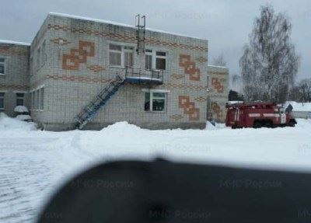

Статья в 32.mchs.gov.ru, ГУ МЧС России по Брянской области (32.mchs.gov.ru), 589 подписчиков, 24.01.2022 19:00
Лайки: 0, Репосты: 0, Комментарии: 0
Информация о выезде пожарных подразделений в Фокинском районе г.о. Брянск
...смену Центра управления в кризисных ситуациях Главного управления МЧС России по Брянской области поступило сообщение о пожаре по адресу:... К месту вызова были направлены пожарно-спасательные расчеты ПСЧ-3 ПСО ФПС ГПС ГУ МЧС России по Брянской области в составе... На тушении работал 1 пожарный ручной ствол и 2 звена... обращении с огнем, соблюдайте все правила пожарной безопасности и требования при эксплуатации электроприборов....
https://32.mchs.gov.ru/deyatelnost/press-centr/operativnaya-informaciya/4665030
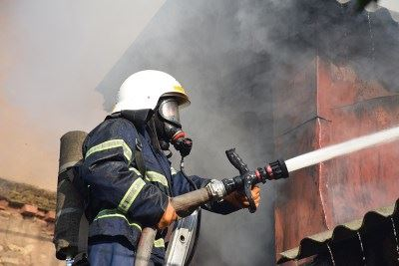

Статья в 32.mchs.gov.ru, ГУ МЧС России по Брянской области (32.mchs.gov.ru), 589 подписчиков, 24.01.2022 20:50
Лайки: 0, Репосты: 0, Комментарии: 0
Информация о выезде пожарных подразделений в Дятьковском районе
24.01.2022 г. в 16.29 ч в ОДС ЦУКС ГУ МЧС России по Брянской области поступило сообщение о сработке автоматической пожарной сигнализации в дошкольном учреждении по адресу:... По прибытии пожарно-спасательных подразделений ПСЧ-19 ПСО ФПС ГПС ГУ МЧС России по Брянской области,... службы можно по телефону "01", с мобильного - "101", "телефон доверия" Главного управления МЧС России по Брянской области 8(4832) 443-000....
https://32.mchs.gov.ru/deyatelnost/press-centr/operativnaya-informaciya/4665016
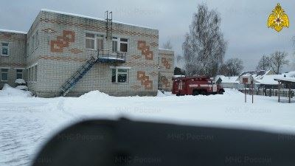

Статья в zibkoe.ru, Официальный сайт администрации г. Новозыбков (zibkoe.ucoz.ru), 80 подписчиков, 24.01.2022 21:19
Лайки: 0, Репосты: 0, Комментарии: 0
ОПЕРАТИВНЫЙ ЕЖЕДНЕВНЫЙ ПРОГНОЗ
...ЧС, немедленно докладывать старшему оперативному дежурному ЦУКС ГУ МЧС России по Брянской области и принимать все необходимые меры для смягчения... Начальникам пожарно-спасательных гарнизонов совместно с руководителями органов местного... - строго соблюдать правила пожарной безопасности на производстве и в быту;... - усилить разъяснительную работу инспекторами ГИМС среди населения по обеспечению всесторонней безопасности на...
http://www.zibkoe.ru/news/operativnyj_ezhednevnyj_prognoz/2022-01-24-4983

Статья в 32.mchs.gov.ru, ГУ МЧС России по Брянской области (32.mchs.gov.ru), 589 подписчиков, 24.01.2022 21:48
Лайки: 0, Репосты: 0, Комментарии: 0
Команда регионального главка МЧС России - бронзовый призер межрегиональных соревнований по пожарно-спасательному спорту
21 января в Калуге прошли межрегиональные соревнования по пожарно-спасательному спорту на приз К.Э.... Циолковского, посвященного 85-летию пожарному спорту России.... В состязаниях приняли участие 8 команд из Калужской, Белгородской, Брянской, Тульской, Курской, Липецкой областей.... В программе было два вида... В результате, в общекомандном зачете спортсмены Главного управления МЧС России по Брянской области заняли третье место....
https://32.mchs.gov.ru/deyatelnost/press-centr/novosti/4664909


Статья в 32.mchs.gov.ru, ГУ МЧС России по Брянской области (32.mchs.gov.ru), 589 подписчиков, 25.01.2022 02:40
Лайки: 0, Репосты: 0, Комментарии: 0
Информация о выезде пожарных подразделений в Стародубском муниципальном округе
...в оперативную дежурную смену Центра управления в кризисных ситуациях Главного управления МЧС России по Брянской области поступило сообщение о пожаре по адресу:... пожарно-спасательные расчеты ПСЧ-44 в составе двух отделений на пожарных автоцистернах.... По прибытии пожарно-спасательных подразделений обнаружено, что происходило горение жилого дома.... Информационные материалы подготовлены ЦУКС ГУ МЧС России по Брянской области....
https://32.mchs.gov.ru/deyatelnost/press-centr/operativnaya-informaciya/4665124
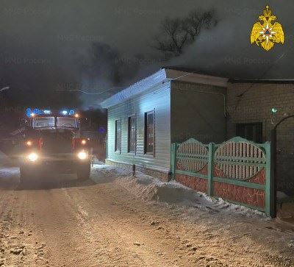

Статья в bryansknovosti.ru, http://bryansknovosti.ru, 4 218 подписчиков, 25.01.2022 05:48
Лайки: 0, Репосты: 0, Комментарии: 0
Ночью на улице Красных Партизан в Брянске в огне погибла женщина
Пожар произошел в двухэтажном доме.... Минувшей ночью, 25 января, в... Огонь унес жизнь женщины 1959 года рождения, сообщает пресс-служба ГУ МЧС России по Брянской области.... На тушении работал 1 пожарный ручной ствол и 2 звена газодымозащитной службы.... Огнеборцам удалось спасти одного человека из горящей квартиры, с применением спасательных устройств личный составом пожарно-спасательного подразделения вывел из подъезда еще троих....
https://bryansknovosti.ru/ночью-на-улице-красных-партизан-в-брян/

Статья в 32.mchs.gov.ru, ГУ МЧС России по Брянской области (32.mchs.gov.ru), 589 подписчиков, 25.01.2022 06:04
Лайки: 0, Репосты: 0, Комментарии: 0
Информация о выезде пожарных подразделений в Фокинском районе г.о. Брянск
...смену Центра управления в кризисных ситуациях Главного управления МЧС России по Брянской области поступило сообщение о пожаре по адресу:... К месту вызова были направлены пожарно-спасательные расчеты ПСЧ-3 ПСО ФПС ГПС ГУ МЧС России по Брянской области в составе... На тушении работал 1 пожарный ручной ствол и 2 звена... обращении с огнем, соблюдайте все правила пожарной безопасности и требования при эксплуатации электроприборов....
https://32.mchs.gov.ru/deyatelnost/press-centr/operativnaya-informaciya/4665195

Статья в bryansknovosti.ru, http://bryansknovosti.ru, 4 218 подписчиков, 25.01.2022 06:10
Лайки: 0, Репосты: 0, Комментарии: 0
Неисправная проводка устроила пожар в детском саду Брянской области
Короткое замыкание произошло в кабинете воспитателя.... Под конец рабочего дня в понедельник, 24 января, в дошкольном учреждении поселка Ивот Дятьковского района случилось... В 16.29 в детском саду сработала автоматическая пожарная сигнализация.... Благодаря оперативным слаженным действиям пожарно-спасательных подразделений и персонала учреждения не допущено дальнейшего распространения возгорания.... ГУ МЧС России по Брянской области.
https://bryansknovosti.ru/неисправная-проводка-устроила-пожар/

Статья в riastrela.ru, Стрела (riastrela.ru), 7 298 подписчиков, 25.01.2022 08:07
Лайки: 0, Репосты: 0, Комментарии: 0
За сутки брянские спасатели потушили 6 техногенных пожаров
Сегодня, 25 января, на сайте ГУ МЧС по Брянской области была опубликована оперативная сводка за прошедшие сутки.... За этот период зарегистрировано 6 возгораний.... Все пожары носили техногенный характер.... Спасателям удалось ликвидировать все возгорания.... Сотрудники МЧС ведут круглосуточный мониторинг ситуации в регионе.... В случае возникновения ЧП они оперативно выезжают на место и борются с последствиями происшествий.... Фото:...
https://riastrela.ru/p/78930/

Статья в bryansk.kp.ru, Kp.ru, 4 210 подписчиков, 25.01.2022 08:37
Лайки: 0, Репосты: 0, Комментарии: 0
В ночном пожаре в Фокинском районе Брянска погибла 62-летняя пенсионерка
Еще трех жильцов удалось спасти из огня В Фокинском районе Брянска во время пожара погибла 62-летняя пенсионерка.... ЧП случилось на улице Красных Партизан ночью во вторник, 25 января.... Сообщение о нем поступило на пульт оперативного дежурного МЧС в 2.23.... На место выехали две автоцистерны и автолестница.... Одного человека вывели из горящей квартиры, сообщают в пресс-службе ГУ МЧС России по Брянской области....
https://www.bryansk.kp.ru/online/news/4602402/

Статья в bryansk.aif.ru, Аргументы и Факты (bryansk.aif.ru), 472 666 подписчиков, 25.01.2022 08:40
Лайки: 0, Репосты: 0, Комментарии: 0
В Дятьковском районе из детсада эвакуировали всех из-за короткого замыкания
...Брянск, 25 января - АиФ-Брянск.... 24 января в 16.29 сработала пожарная сигнализация в дошкольном учреждении поселка Ивот в Дятьковском районе, сообщает ГУ МЧС России по Брянской области.... Оказалось, что в кабинете воспитателя произошло короткое замыкание электросветильника с последующим возгоранием на площади 1 квадратный метр.... Прибывшие пожарные не допустили дальнейшего распространения огня.... Из здания эвакуировали...
https://bryansk.aif.ru/incidents/fire/v_dyatkovskom_rayone_iz_detsada_evakuirovali_vseh_iz-za_korotkogo_zamykaniya

Статья в riastrela.ru, Стрела (riastrela.ru), 7 298 подписчиков, 25.01.2022 09:16
Лайки: 0, Репосты: 0, Комментарии: 0
Брянские спасатели стали бронзовыми призерами межрегиональных соревнований по пожарно-спасательному спорту
В минувшую пятницу, 21 января, в Калуге состоялись межрегиональные соревнования по пожарно - спасательному спорту.... Участники спортивного мероприятия состязались за приз К.Э.... Циолковского, посвященного 85-летию пожарному спорту.... В состязаниях приняла участие сборная команда Главного управления МЧС России по Брянской области.... Так, для... Брянские спасатели заняли почетное третье место.... ГУ МЧС России по Брянской области
https://riastrela.ru/p/78938/

Статья в brcn.ru, Брянские новости (brcn.ru), 30 подписчиков, 25.01.2022 10:11
Лайки: 0, Репосты: 0, Комментарии: 0
Из горящего дома в Фокинском районе Брянска огнеборцы спасли 3-х человек
...в оперативную дежурную смену Центра управления в кризисных ситуациях Главного управления МЧС России по Брянской области поступило сообщение о пожаре в Фокинском районе Брянска, на... Как отмечают в ведомстве, к месту вызова были направлены пожарно-спасательные расчеты ПСЧ-3 ПСО ФПС ГПС ГУ МЧС России по Брянской области в составе двух автоцистерн и... На тушении работал 1 пожарный ручной ствол и 2 звена газодымозащитной службы....
http://brcn.ru/event/iz-goryashhego-doma-v-fokinskom-rayone-bryanska-ognebortsyi-spasli-3-h-chelovek/
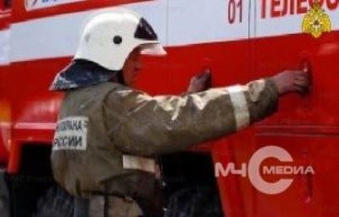

Статья в infodesna.info, iNFOДесна (infodesna.info), 0 подписчиков, 25.01.2022 10:21
Лайки: 0, Репосты: 0, Комментарии: 0
Жителям региона напоминают правила безопасности на водных объектах
...Инспекторы ГИМС напоминают рыбакам о том, что выходить на лед они должны... В целях недопущения несчастных случаев на водоемах сотрудники МЧС России просят жителей области не отпускать детей одних на... Главное управление МЧС России по Брянской области напоминает, если Вы провалились в полынью:... сообщайте об этом по номеру "101" или "112". "Телефон доверия" Главного управления МЧС России по Брянской области - 8(4832) 443-000....
https://infodesna.info/?module=articles&action=view&id=8721

Статья в izv32.ru, Брянские известия (izv32.ru), 133 подписчика, 25.01.2022 10:40
Лайки: 0, Репосты: 0, Комментарии: 0
В Брянске в горящей квартире погибла 62-летняя пенсионерка
В Брянске в горящей квартире в Фокинском районе погибла 62-летняя пенсионерка.... Еще трех человек удалось спасти.... Одни из них находился в квартре, где... На место выехали две пожарные машины и автолестница.... - На тушении работал один пожарный ручной ствол и два звена газодымозащитной службы, - говорят в пресс-службе ГУ МЧС России по Брянской области. - В 02.53 пожар локализовали, в 02.54 - ликвидировали открытое горение....
https://izv32.ru/?p=37108

Статья в bryansk.bezformata.com, БезФормата.Ru Брянск (bryansk.bezformata.ru), 3 316 подписчиков, 25.01.2022 10:54
Лайки: 0, Репосты: 0, Комментарии: 0
В Брянске в горящей квартире погибла 62-летняя пенсионерка
В Брянске в горящей квартире погибла 62-летняя пенсионерка В Брянске в горящей квартире в Фокинском районе погибла 62-летняя пенсионерка.... Еще трех... На место выехали две пожарные машины и автолестница.... - На тушении работал один пожарный ручной ствол и два звена газодымозащитной службы, - говорят в пресс-службе ГУ МЧС России по Брянской области. - В 02.53 пожар локализовали, в 02.54 - ликвидировали открытое горение....
https://bryansk.bezformata.com/listnews/bryanske-v-goryashey-kvartire-pogibla/101820557/

Статья в bryansk.aif.ru, Аргументы и Факты (bryansk.aif.ru), 154 395 подписчиков, 25.01.2022 11:13
Лайки: 0, Репосты: 0, Комментарии: 0
При пожаре квартиры в Фокинском районе Брянска пострадал человек
...Брянск, 25 января - АиФ-Брянск.... 25 января в 02.23 на улице Красных Партизан в Фокинском районе Брянска произошел пожар, сообщает ГУ МЧС России по Брянской области.... К месту вызова выехали две пожарные машины и автолестница.... Горела квартира на втором этаже двухэтажного многоквартирного жилого дома.... В 02.53 пожар локализовали, а в 02.54 ликвидировали открытое горение.... В результате пожара есть пострадавший.... Пожарные...
https://bryansk.aif.ru/incidents/fire/pri_pozhare_kvartiry_v_fokinskom_rayone_bryanska_postradal_chelovek

Статья в riastrela.ru, Стрела (riastrela.ru), 8 265 подписчиков, 25.01.2022 11:50
Лайки: 0, Репосты: 0, Комментарии: 0
Жителям Брянщины в очередной раз напоминают правила безопасности на водных объектах
В зимний период времени водоемы представляют собой большую опасность, так как привлекают рыбаков.... Зачастую на лед выходят поиграть и дети.... К... Именно поэтому сотрудники Главного управления МЧС России по Брянской области проводят в это время активную профилактическую работу.... Так, спасатели напоминают любителям зимней рыбалки о том, что выходить на лед они должны только в специальном жилете.... ГУ МЧС России по Брянской области
https://riastrela.ru/p/78967/

Статья в bryansk.bezformata.com, БезФормата.Ru Брянск (bryansk.bezformata.ru), 3 316 подписчиков, 25.01.2022 11:52
Лайки: 0, Репосты: 0, Комментарии: 0
Жителям региона напоминают правила безопасности на водных объектах
...Инспекторы ГИМС напоминают рыбакам о том, что выходить на лед они должны... В целях недопущения несчастных случаев на водоемах сотрудники МЧС России просят жителей области не отпускать детей одних на... Главное управление МЧС России по Брянской области напоминает, если Вы провалились в полынью:... сообщайте об этом по номеру "101" или "112". "Телефон доверия" Главного управления МЧС России по Брянской области - 8(4832) 443-000....
https://bryansk.bezformata.com/listnews/napominayut-pravila-bezopasnosti/101824455/

Статья в bryansk.aif.ru, Аргументы и Факты (bryansk.aif.ru), 154 395 подписчиков, 25.01.2022 12:00
Лайки: 0, Репосты: 0, Комментарии: 0
Две пожарные машины тушили возгорание жилого дома в Стародубе
...Брянск, 25 января - АиФ-Брянск.... 24 января в 22.54 на улице Пролетарская в Старобубе произошел пожар, сообщает ГУ МЧС России по Брянской области.... К месту вызова выехали 2 пожарные машины.... Горел жилой дом.... В 23.15 пожар локализовали, а в 23.34 ликвидировали открытое горение.... К счастью, никто не пострадал.... Причину возгорания устанавливают специалисты.... Ранее в Дятьковском районе из детсада эвакуировали всех из-за...
https://bryansk.aif.ru/incidents/fire/dve_pozharnye_mashiny_tushili_vozgoranie_zhilogo_doma_v_starodube

Статья в unecha-gazeta.ru, Унечская газета (unecha-gazeta.ru), 64 подписчика, 25.01.2022 12:09
Лайки: 0, Репосты: 0, Комментарии: 0
В Унечском районе награждены победители регионального конкурса "Неопалимая Купина"
...надзорной деятельности и профилактической работы по Унечскому району Главного управления МЧС России по Брянской области были вручены грамоты и ценные подарки победителям и... донести в доступной форме порой сложные понятия о правилах пожарной безопасности, а также они способствуют развитию творческих способностей подрастающего... С каждым годом интерес к деятельности пожарных и спасателей все больше находит отзыв в юных сердцах!...
https://unecha-gazeta.ru/society/2022/01/25/v-unechskom-rajone-nagrazhdeny-pobediteli-regionalnogo-konkursa-neopalimaya-kupina/
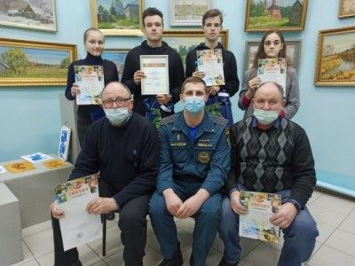

Статья в unecha.bezformata.com, БезФормата.Ru Брянск (bryansk.bezformata.ru), 3 316 подписчиков, 25.01.2022 12:31
Лайки: 0, Репосты: 0, Комментарии: 0
В Унечском районе награждены победители регионального конкурса "Неопалимая Купина"
...надзорной деятельности и профилактической работы по Унечскому району Главного управления МЧС России по Брянской области были вручены грамоты и ценные подарки победителям и... донести в доступной форме порой сложные понятия о правилах пожарной безопасности, а также они способствуют развитию творческих способностей подрастающего... С каждым годом интерес к деятельности пожарных и спасателей все больше находит отзыв в юных сердцах!...
https://unecha.bezformata.com/listnews/unechskom-rayone-nagrazhdeni-pobediteli/101826703/

Статья в guberniya.tv, Брянская губерния (guberniya.tv), 8 783 подписчика, 25.01.2022 13:05
Лайки: 0, Репосты: 0, Комментарии: 0
Брянцам в очередной раз напоминают правила безопасности на водных объектах
Зимой водоемы представляют собой большую опасность, как привлекают рыбаков.... На лед зачастую выходят поиграть и дети.... К сожалению, их... Поэтому сотрудники Главного управления МЧС России по Брянской области проводят в это время активную профилактическую работу.... Например, спасатели напоминают любителям зимней рыбалки о том, что выходить на лед они должны только в специальном жилете.... ГУ МЧС России по Брянской области...
https://guberniya.tv/bezopasnost/bryantsam-v-ocherednoj-raz-napominayut-pravila-bezopasnosti-na-vodnyh-obektah/
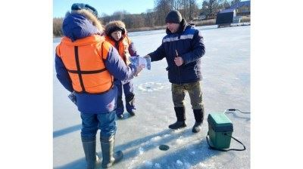

Статья в 32.mchs.gov.ru, ГУ МЧС России по Брянской области (32.mchs.gov.ru), 589 подписчиков, 25.01.2022 13:21
Лайки: 0, Репосты: 0, Комментарии: 0
Жителям региона напоминают правила безопасности на водных объектах
...Инспекторы ГИМС напоминают рыбакам о том, что выходить на лед они должны... В целях недопущения несчастных случаев на водоемах сотрудники МЧС России просят жителей области не отпускать детей одних на... Главное управление МЧС России по Брянской области напоминает, если Вы провалились в полынью:... сообщайте об этом по номеру "101" или "112". "Телефон доверия" Главного управления МЧС России по Брянской области - 8(4832) 443-000....
https://32.mchs.gov.ru/deyatelnost/press-centr/novosti/4665457
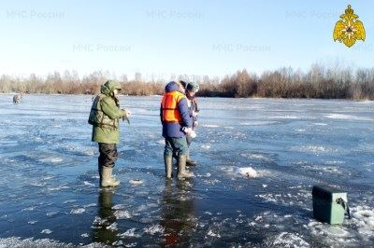

Статья в riastrela.ru, Стрела (riastrela.ru), 8 265 подписчиков, 25.01.2022 14:42
Лайки: 0, Репосты: 0, Комментарии: 0
В Брянской области 26 января пройдет сильный снег и похолодает до - 13 градусов
Завтра, 26 января, температура воздуха опустится до -13 градусов.... Об этом сообщили в пресс-службе Главного управления МЧС России по Брянской области.... Ночью на территории Брянской области ожидается умеренный снег.... Температура воздуха ночью составит от -13ºC до -8ºC, а днем столбик термометра покажет от -7ºC до -2ºC.... Ветер подует северо - западного направления от 4 до 9... ГУ МЧС России по Брянской области
https://riastrela.ru/p/78989/

Статья в 32.mchs.gov.ru, ГУ МЧС России по Брянской области (32.mchs.gov.ru), 589 подписчиков, 25.01.2022 17:33
Лайки: 0, Репосты: 0, Комментарии: 0
На железнодорожном вокзале Брянск-Орловский проведена дезинфекция
Сотрудники МЧС России продолжают проводить дезинфекцию социально значимых объектов Брянской области.... Профилактические мероприятия, призванные минимизировать риски... Накануне пожарные-спасатели провели дезинфекцию на территории железнодорожного вокзала Брянск-Орловский.... Кроме того, подобные профилактические мероприятия регулярно проводятся в Главном управлении МЧС России по Брянской области и его структурных подразделениях....
https://32.mchs.gov.ru/deyatelnost/press-centr/covid-19/4665638
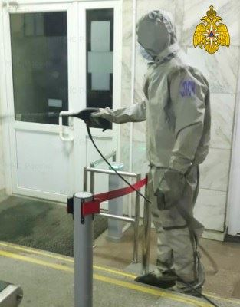

Статья в infodesna.info, iNFOДесна (infodesna.info), 0 подписчиков, 25.01.2022 17:39
Лайки: 0, Репосты: 0, Комментарии: 0
Состоялось собрание Брянского регионального отделения ВДЮОД "Школа безопасности"
25 января в рамках месячника оборонно-массовой и военно-спортивной работы состоялось собрание председателей советов местных отделений, руководителей мобильных отрядов "Школа безопасности" и Совета Брянского регионального отделения ВДЮОД "Школа безопасности".... В мероприятии участвовали врио начальника Главного управления МЧС России по Брянской области полковник Р.И.... Солдатенков, заместитель директора департамента региональной...
https://infodesna.info/?module=articles&action=view&id=8720

Статья в 32.mchs.gov.ru, ГУ МЧС России по Брянской области (32.mchs.gov.ru), 589 подписчиков, 25.01.2022 20:39
Лайки: 0, Репосты: 0, Комментарии: 0
Состоялось собрание Брянского регионального отделения ВДЮОД "Школа безопасности"
25 января в рамках месячника оборонно-массовой и военно-спортивной работы состоялось собрание председателей советов местных отделений, руководителей мобильных отрядов "Школа безопасности" и Совета Брянского регионального отделения ВДЮОД "Школа безопасности".... В мероприятии участвовали врио начальника Главного управления МЧС России по Брянской области полковник Р.И.... Солдатенков, заместитель директора департамента региональной...
https://32.mchs.gov.ru/deyatelnost/press-centr/novosti/4665643
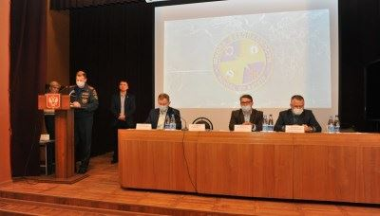

Статья в bryansk.bezformata.com, БезФормата.Ru Брянск (bryansk.bezformata.ru), 3 316 подписчиков, 25.01.2022 20:43
Лайки: 0, Репосты: 0, Комментарии: 0
Состоялось собрание Брянского регионального отделения ВДЮОД "Школа безопасности"
Состоялось собрание Брянского регионального отделения ВДЮОД "Школа безопасности" Скачать оригинал 25 января в рамках месячника оборонно-массовой и военно-спортивной работы состоялось собрание председателей советов местных отделений, руководителей мобильных отрядов "Школа безопасности" и Совета Брянского... В мероприятии участвовали врио начальника Главного управления МЧС России по Брянской области полковник Р.И....
https://bryansk.bezformata.com/listnews/otdeleniya-vdyuod-shkola-bezopasnosti/101848320/

Статья в 32.mchs.gov.ru, ГУ МЧС России по Брянской области (32.mchs.gov.ru), 589 подписчиков, 26.01.2022 04:17
Лайки: 0, Репосты: 0, Комментарии: 0
Информация о выезде пожарных подразделений в Володарском районе г.о. Брянск
...ч 26.01.2022 в оперативную дежурную смену Центра управления в кризисных ситуациях Главного управления МЧС России по Брянской области поступило сообщение о пожаре по адресу: г.о.... были направлены пожарно-спасательные расчеты ПСЧ-4 и ПСЧ-5 ПСО ФПС ГПС ГУ МЧС России по Брянской области в составе трех автоцистерн.... По прибытии пожарно-спасательных подразделений было обнаружено, что происходило горение квартиры на первом этаже...
https://32.mchs.gov.ru/deyatelnost/press-centr/operativnaya-informaciya/4665890

Статья в riastrela.ru, Стрела (riastrela.ru), 6 592 подписчика, 26.01.2022 08:15
Лайки: 0, Репосты: 0, Комментарии: 0
Брянские спасатели за сутки ликвидировали 8 техногенных возгораний
Сегодня, 26 января, на сайте Главного управления МЧС по Брянской области была опубликована сводка за прошедшие сутки.... За указанный период в регионе произошло 8 пожаров.... Все возгорания носили техногенный характер.... Огнеборцам удалось ликвидировать все произошедшие пожары.... Пострадавших при этом нет.... Сотрудники МЧС ведут круглосуточный мониторинг ситуации в регионе.... В случае возникновения ЧП они оперативно выезжают на...
https://riastrela.ru/p/79043/

Статья в klinci.bezformata.com, БезФормата.Ru Брянск (bryansk.bezformata.ru), 3 316 подписчиков, 26.01.2022 08:43
Лайки: 0, Репосты: 0, Комментарии: 0
ОПЕРАТИВНЫЙ ЕЖЕДНЕВНЫЙ ПРОГНОЗ возникновения и развития чрезвычайных ситуаций на территории Брянской области на 26 января 2022 года
...Брянской области, органов местного самоуправления и организаций (по списку) МЧС РОССИИ ГЛАВНОЕ УПРАВЛЕНИЕ МИНИСТЕРСТВА РОССИЙСКОЙ ФЕДЕРАЦИИ ПО ДЕЛАМ ГРАЖДАНСКОЙ ОБОРОНЫ, ЧРЕЗВЫЧАЙНЫМ СИТУАЦИЯМ И ЛИКВИДАЦИИ ПОСЛЕДСТВИЙ СТИХИЙНЫХ БЕДСТВИЙ ПО БРЯНСКОЙ ОБЛАСТИ (Главное управление МЧС России по Брянской области) ул....
https://klinci.bezformata.com/listnews/situatciy-na-territorii-bryanskoy/101856295/

Статья в riastrela.ru, Стрела (riastrela.ru), 6 592 подписчика, 26.01.2022 08:50
Лайки: 0, Репосты: 0, Комментарии: 0
В Брянске состоялось собрание регионального отделения ВДЮОД "Школа безопасности"
Вчера, 25 января, в рамках месячника оборонно - массовой и военно - спортивной работы состоялось собрание председателей советов местных отделений, а также руководителей мобильных отрядов "Школа безопасности" и совета регионального отделения ВДЮОД "Школа безопасности".... Об этом сообщает пресс - служба Главного управления МЧС России по Брянской области.... В рамках мероприятия подвели итоги... ГУ МЧС России по Брянской области
https://riastrela.ru/p/79047/

Статья в klinci.ru, Официальный сайт Клинцовской городской администрации (klinci.ru), 288 подписчиков, 26.01.2022 10:22
Лайки: 0, Репосты: 0, Комментарии: 0
ОПЕРАТИВНЫЙ ЕЖЕДНЕВНЫЙ ПРОГНОЗ возникновения и развития чрезвычайных ситуаций на территории Брянской области на 26 января 2022 года
...власти Брянской области, органов местного самоуправления и организаций (по списку) МЧС РОССИИ ГЛАВНОЕ УПРАВЛЕНИЕ МИНИСТЕРСТВА РОССИЙСКОЙ ФЕДЕРАЦИИ ПО ДЕЛАМ ГРАЖДАНСКОЙ ОБОРОНЫ, ЧРЕЗВЫЧАЙНЫМ СИТУАЦИЯМ И ЛИКВИДАЦИИ ПОСЛЕДСТВИЙ СТИХИЙНЫХ БЕДСТВИЙ ПО БРЯНСКОЙ ОБЛАСТИ (Главное управление МЧС России по Брянской области) ул....
https://klinci.ru/news/64/11029/page1/

Статья в bryansk.aif.ru, Аргументы и Факты (bryansk.aif.ru), 1 034 338 подписчиков, 26.01.2022 11:13
Лайки: 0, Репосты: 0, Комментарии: 0
В Брянске ночью загорелась квартира на улице Прфосоюзов
...Брянск, 26 января - АиФ-Брянск.... 26 января в 00.46 произошел пожар на улице Профсоюзов в Володарском районе Брянска, сообщает ГУ МЧС России по Брянской области.... К месту вызова выехади три пожарные машины.... Горела квартира на первом этаже двухэтажного многоквартирного жилого дома.... В 01.06 пожар локализовали, а в 01.15 ликвидировали открыте горение.... К счастью, никто не пострадал.... Причину возгорания устанавливают...
https://bryansk.aif.ru/incidents/fire/v_bryanske_nochyu_zagorelas_kvartira_na_ulice_prfosoyuzov
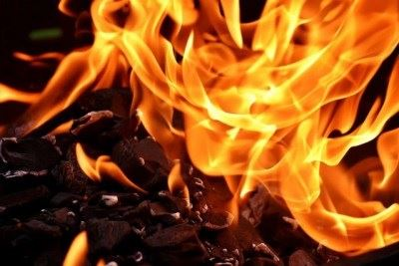

Статья в infodesna.info, iNFOДесна (infodesna.info), 0 подписчиков, 26.01.2022 12:48
Лайки: 0, Репосты: 0, Комментарии: 0
В Климовском районе продолжаются пожарно-профилактические мероприятия в учреждениях социальной сферы
Сотрудники Главного управления МЧС России по Брянской области продолжают проводить профилактические мероприятия, направленные на повышение уровня... путей эвакуации и эвакуационных выходов, исправность систем автоматической пожарной сигнализации, оповещения людей о пожаре, исправность системы дистанционного мониторинга... По информации ОНДПР по Климовскому району ГУ МЧС России по Брянской области МЧС по Брянской области
https://infodesna.info/?module=articles&action=view&id=8752

Статья в bryansk.bezformata.com, БезФормата.Ru Брянск (bryansk.bezformata.ru), 3 316 подписчиков, 26.01.2022 13:44
Лайки: 0, Репосты: 0, Комментарии: 0
В Климовском районе продолжаются пожарно-профилактические мероприятия в учреждениях социальной сферы
В Климовском районе продолжаются пожарно-профилактические мероприятия в учреждениях социальной сферы Скачать оригинал Сотрудники Главного управления МЧС России по Брянской области продолжают проводить профилактические мероприятия, направленные на повышение уровня противопожарной защищенности социально значимых... По информации ОНДПР по Климовскому району ГУ МЧС России по Брянской области Источник:...
https://bryansk.bezformata.com/listnews/profilakticheskie-meropriyatiya/101873838/

Статья в riastrela.ru, Стрела (riastrela.ru), 6 592 подписчика, 26.01.2022 14:19
Лайки: 0, Репосты: 0, Комментарии: 0
В Климовском районе продолжаются пожарно-профилактические мероприятия в учреждениях социальной сферы
Сотрудники Главного управления МЧС России по Брянской области на регулярной основе проводят профилактические мероприятия, направленные на повышение уровня противопожарной защищенности социально значимых объектов и организаций с массовым пребыванием людей.... Спасатели проверили состояние путей эвакуации и эвакуационных выходов, а также исправность систем автоматической пожарной сигнализации и наличие первичных средств пожаротушения....
https://riastrela.ru/p/79100/

Статья в riastrela.ru, Стрела (riastrela.ru), 6 592 подписчика, 26.01.2022 14:43
Лайки: 0, Репосты: 0, Комментарии: 0
В Брянской области 27 января прогнозируют -14 градусов мороза и небольшой снег
Завтра, 27 января, на территории Брянской области будет облачно с прояснениями.... Ночью и днем синоптики прогнозируют осадки в виде небольшого снега.... Об этом сообщает пресс - служба регионального МЧС.... Ветер подует с юга.... Скорость его порывов будет колебаться от 9 до 14 метров в секунду.... Ночью столбик термометра опустится -14.... Днем ожидается -8.... Об этом сообщила пресс-служба... ГУ МЧС России по Брянской области
https://riastrela.ru/p/79102/

Статья в 32.mchs.gov.ru, ГУ МЧС России по Брянской области (32.mchs.gov.ru), 589 подписчиков, 26.01.2022 15:00
Лайки: 0, Репосты: 0, Комментарии: 0
В Климовском районе продолжаются пожарно-профилактические мероприятия в учреждениях социальной сферы
Сотрудники Главного управления МЧС России по Брянской области продолжают проводить профилактические мероприятия, направленные на повышение уровня противопожарной... состояние путей эвакуации и эвакуационных выходов, исправность систем автоматической пожарной сигнализации, оповещения людей о пожаре, исправность системы дистанционного мониторинга... По информации ОНДПР по Климовскому району ГУ МЧС России по Брянской области...
https://32.mchs.gov.ru/deyatelnost/press-centr/novosti/4666316
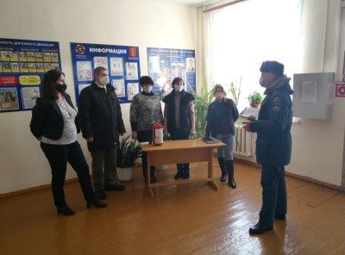

Статья в infodesna.info, iNFOДесна (infodesna.info), 0 подписчиков, 26.01.2022 15:03
Лайки: 0, Репосты: 0, Комментарии: 0
Николай Яньков: в обеспечении пожарной безопасности важна личная заинтересованность собственников жилья
...В рамках юбилейной даты пресс-служба Главного управления МЧС России по Брянской области подготовила серию публикаций, рассказывающих о различных направлениях деятельности госпожнадзора.... Департаментом семьи, социальной и демографической политики Брянской области, органами местного самоуправления совместно с Главным управлением МЧС России по Брянской области на территории региона проводится работа по социальной поддержке...
https://infodesna.info/?module=articles&action=view&id=8751

Статья в dubrovka.bezformata.com, БезФормата.Ru Брянск (bryansk.bezformata.ru), 3 316 подписчиков, 26.01.2022 15:15
Лайки: 0, Репосты: 0, Комментарии: 0
Председатель отделения ВДЮОД "Школа безопасности" Дубровского района отмечен наградой
Председатель отделения ВДЮОД "Школа безопасности" Дубровского района отмечен наградой Вчера, 25 января, в рамках месячника оборонно-массовой и военно-спортивной работы прошло собрание председателей советов местных отделений, руководителей мобильных отрядов "Школа безопасности" и Совета Брянского регионального... В мероприятии участвовали врио начальника Главного управления МЧС России по Брянской области полковник Р.И....
https://dubrovka.bezformata.com/listnews/otdeleniya-vdyuod-shkola-bezopasnosti/101878617/

Статья в riastrela.ru, Стрела (riastrela.ru), 6 592 подписчика, 26.01.2022 15:37
Лайки: 0, Репосты: 0, Комментарии: 0
На территории Брянской области зарегистрировано уже 118 пожаров
На территории Брянской области зарегистрировано уже 118 пожаров, из них 90 - техногенные.... При пожарах погибли 12 человек.... Материальный ущерб от пожаров превысил 12 миллионов рублей.... Об этом сообщил заместитель Главного управления - начальник Управления надзорной деятельности и... В ходе профилактической работы проинструктировано о мерах пожарной безопасности более 350 тысяч граждан.... ГУ МЧС России по Брянской области
https://riastrela.ru/p/79106/

Статья в klinci.bezformata.com, БезФормата.Ru Брянск (bryansk.bezformata.ru), 3 316 подписчиков, 26.01.2022 15:53
Лайки: 0, Репосты: 0, Комментарии: 0
ОПЕРАТИВНЫЙ ЕЖЕДНЕВНЫЙ ПРОГНОЗ возникновения и развития чрезвычайных ситуаций на территории Брянской области на 27 января 2022 года
...Брянской области, органов местного самоуправления и организаций (по списку) МЧС РОССИИ ГЛАВНОЕ УПРАВЛЕНИЕ МИНИСТЕРСТВА РОССИЙСКОЙ ФЕДЕРАЦИИ ПО ДЕЛАМ ГРАЖДАНСКОЙ ОБОРОНЫ, ЧРЕЗВЫЧАЙНЫМ СИТУАЦИЯМ И ЛИКВИДАЦИИ ПОСЛЕДСТВИЙ СТИХИЙНЫХ БЕДСТВИЙ ПО БРЯНСКОЙ ОБЛАСТИ (Главное управление МЧС России по Брянской области) ул....
https://klinci.bezformata.com/listnews/situatciy-na-territorii-bryanskoy/101881052/

Статья в bryansk.bezformata.com, БезФормата.Ru Брянск (bryansk.bezformata.ru), 3 316 подписчиков, 26.01.2022 16:07
Лайки: 0, Репосты: 0, Комментарии: 0
Николай Яньков: в обеспечении пожарной безопасности важна личная заинтересованность собственников жилья
...в обеспечении пожарной безопасности важна личная заинтересованность собственников жилья Скачать оригинал 2022 год - год 95-летия со дня образования Государственного пожарного надзора.... юбилейной даты пресс-служба Главного управления МЧС России по Брянской области подготовила серию публикаций, рассказывающих о различных направлениях деятельности госпожнадзора.... совместно с Главным управлением МЧС России по...
https://bryansk.bezformata.com/listnews/pozharnoy-bezopasnosti-vazhna-lichnaya/101881669/

Статья в zibkoe.ru, Официальный сайт администрации г. Новозыбков (zibkoe.ucoz.ru), 80 подписчиков, 26.01.2022 17:37
Лайки: 0, Репосты: 0, Комментарии: 0
ОПЕРАТИВНЫЙ ЕЖЕДНЕВНЫЙ ПРОГНОЗ
...ЧС, немедленно докладывать старшему оперативному дежурному ЦУКС ГУ МЧС России по Брянской области и принимать все необходимые меры для смягчения... Начальникам пожарно-спасательных гарнизонов совместно с руководителями органов местного... - строго соблюдать правила пожарной безопасности на производстве и в быту;... - усилить разъяснительную работу инспекторами ГИМС среди населения по обеспечению всесторонней безопасности на...
http://www.zibkoe.ru/news/operativnyj_ezhednevnyj_prognoz/2022-01-26-4989

Статья в 32.mchs.gov.ru, ГУ МЧС России по Брянской области (32.mchs.gov.ru), 612 подписчиков, 26.01.2022 17:40
Лайки: 0, Репосты: 0, Комментарии: 0
В Брасовском районе обезврежены ВОП времен ВОВ
В оперативную дежурную смену Центра управления в кризисных ситуациях Главного управления МЧС России по Брянской области поступило сообщение, что в лесном массиве вблизи н.п.... Позвонить и обратиться за помощью пожарно-спасательной службы можно по телефону "01", с мобильного - "101", "телефон доверия" Главного управления МЧС России по Брянской области... Информационные материалы подготовлены ЦУКС ГУ МЧС России по Брянской области....
https://32.mchs.gov.ru/deyatelnost/press-centr/operativnaya-informaciya/4666407
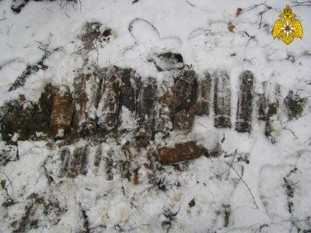

Статья в novozibkov.bezformata.com, БезФормата.Ru Брянск (bryansk.bezformata.ru), 3 316 подписчиков, 26.01.2022 17:45
Лайки: 0, Репосты: 0, Комментарии: 0
ОПЕРАТИВНЫЙ ЕЖЕДНЕВНЫЙ ПРОГНОЗ
...ЧС, немедленно докладывать старшему оперативному дежурному ЦУКС ГУ МЧС России по Брянской области и принимать все необходимые меры для смягчения... Начальникам пожарно-спасательных гарнизонов совместно с руководителями органов местного... - строго соблюдать правила пожарной безопасности на производстве и в быту;... - усилить разъяснительную работу инспекторами ГИМС среди населения по обеспечению всесторонней безопасности на...
https://novozibkov.bezformata.com/listnews/operativniy-ezhednevniy-prognoz/101886503/

Статья в 32.mchs.gov.ru, ГУ МЧС России по Брянской области (32.mchs.gov.ru), 589 подписчиков, 26.01.2022 18:03
Лайки: 0, Репосты: 0, Комментарии: 0
Николай Яньков: в обеспечении пожарной безопасности важна личная заинтересованность собственников жилья
...В рамках юбилейной даты пресс-служба Главного управления МЧС России по Брянской области подготовила серию публикаций, рассказывающих о различных направлениях деятельности госпожнадзора.... Департаментом семьи, социальной и демографической политики Брянской области, органами местного самоуправления совместно с Главным управлением МЧС России по Брянской области на территории региона проводится работа по социальной поддержке...
https://32.mchs.gov.ru/deyatelnost/press-centr/novosti/4666153
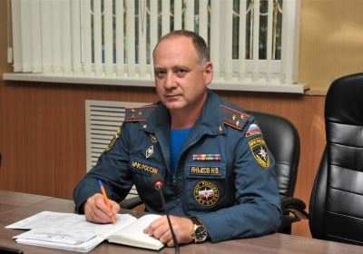

Статья в nashbryansk.ru, Наш Брянск.ру (news.nashbryansk.ru), 10 854 подписчика, 26.01.2022 19:06
Лайки: 0, Репосты: 0, Комментарии: 0
В Брянской области 27 января ожидается 14 градусов мороза и снег
Прогноз погоды опубликовали на сайте регионального ГУ МЧС.... На сайте ГУ МЧС России по Брянской области опубликовали актуальный прогноз погоды на 27 января.... Сообщается, что в четверг жителей региона ожидает облачная погода с прояснениями.... Днем на территории Брянщины температура воздуха опустится до -3 градусов.... Минимальная отметка на термометре ночью составит -14 градусов.... Порывы переменного ветра достигнут скорости 14...
https://news.nashbryansk.ru/2022/01/26/routine/rya-prognoziruyut-/

Статья в bryansk.bezformata.com, БезФормата.Ru Брянск (bryansk.bezformata.ru), 3 316 подписчиков, 26.01.2022 19:31
Лайки: 0, Репосты: 0, Комментарии: 0
В Брянской области 27 января ожидается 14 градусов мороза и снег
В Брянской области 27 января ожидается 14 градусов мороза и снег Фото NASHBRYANSK.RU Прогноз погоды опубликовали на сайте регионального ГУ МЧС.... На сайте ГУ МЧС России по Брянской области опубликовали актуальный прогноз погоды на 27 января.... Сообщается, что в четверг жителей региона ожидает облачная погода с прояснениями.... Днем на территории Брянщины температура воздуха опустится до -3 градусов.... Минимальная...
https://bryansk.bezformata.com/listnews/oblasti-27-yanvarya-ozhidaetsya-14-gradusov/101889710/

Статья в infodesna.info, iNFOДесна (infodesna.info), 0 подписчиков, 27.01.2022 08:34
Лайки: 0, Репосты: 0, Комментарии: 0
Жителям Брянщины в очередной раз напоминают правила безопасности на водных объектах
Вода в любое время года таит в себе опасность.... С начала зимы в регионе погода выдавалась разнообразной и непостоянной, сменяясь то сильными морозами, то небольшой оттепелью, в связи с этим лед на реках зачатую становился тонким и хрупким, не гарантировал безопасного нахождения на нем.... Для... По материалам ОНДПР по Суземскому району Главного управления МЧС России по Брянской области МЧС по Брянской области
https://infodesna.info/?module=articles&action=view&id=8750

Статья в 32.mchs.gov.ru, ГУ МЧС России по Брянской области (32.mchs.gov.ru), 612 подписчиков, 27.01.2022 08:35
Лайки: 0, Репосты: 0, Комментарии: 0
Информация о выезде пожарных подразделений в Унечском районе
...дежурную смену Центра управления в кризисных ситуациях Главного управления МЧС России по Брянской области поступило сообщение о пожаре по адресу:... обращении с огнем, соблюдайте все правила пожарной безопасности и требования при эксплуатации электроприборов.... Позвонить и обратиться за помощью пожарно-спасательной службы можно по телефону "01", с... Информационные материалы подготовлены ЦУКС ГУ МЧС России по Брянской области....
https://32.mchs.gov.ru/deyatelnost/press-centr/operativnaya-informaciya/4666758

Статья в 32.mchs.gov.ru, ГУ МЧС России по Брянской области (32.mchs.gov.ru), 612 подписчиков, 27.01.2022 09:07
Лайки: 0, Репосты: 0, Комментарии: 0
Локализация пожара в Унечском районе
...в оперативную дежурную смену Центра управления в кризисных ситуациях Главного управления МЧС России по Брянской области поступило сообщение о пожаре по адресу:... На тушении работают 2 пожарных ручных ствола.... внимательны и осторожны при обращении с огнем, соблюдайте все правила пожарной безопасности и требования при эксплуатации электроприборов.... Информационные материалы подготовлены ЦУКС ГУ МЧС России по Брянской области....
https://32.mchs.gov.ru/deyatelnost/press-centr/operativnaya-informaciya/4666762

Статья в bryansk.bezformata.com, БезФормата.Ru Брянск (bryansk.bezformata.ru), 3 316 подписчиков, 27.01.2022 09:11
Лайки: 0, Репосты: 0, Комментарии: 0
Жителям Брянщины в очередной раз напоминают правила безопасности на водных объектах
Жителям Брянщины в очередной раз напоминают правила безопасности на водных объектах Скачать оригинал Вода в любое время года таит в себе опасность.... С начала зимы в регионе погода выдавалась разнообразной и непостоянной, сменяясь то сильными морозами, то небольшой оттепелью, в связи с... По материалам ОНДПР по Суземскому району Главного управления МЧС России по Брянской области Источник:...
https://bryansk.bezformata.com/listnews/napominayut-pravila-bezopasnosti/101899966/

Статья в 32.mchs.gov.ru, ГУ МЧС России по Брянской области (32.mchs.gov.ru), 612 подписчиков, 27.01.2022 09:45
Лайки: 0, Репосты: 0, Комментарии: 0
Ликвидация открытого горения в Унечском районе
...в оперативную дежурную смену Центра управления в кризисных ситуациях Главного управления МЧС России по Брянской области поступило сообщение о пожаре по адресу:... На тушении работали 2 пожарных ручных ствола.... внимательны и осторожны при обращении с огнем, соблюдайте все правила пожарной безопасности и требования при эксплуатации электроприборов.... Информационные материалы подготовлены ЦУКС ГУ МЧС России по Брянской области....
https://32.mchs.gov.ru/deyatelnost/press-centr/operativnaya-informaciya/4666857

Статья в 32.mchs.gov.ru, ГУ МЧС России по Брянской области (32.mchs.gov.ru), 612 подписчиков, 27.01.2022 11:34
Лайки: 0, Репосты: 0, Комментарии: 0
Жителям Брянщины в очередной раз напоминают правила безопасности на водных объектах
Вода в любое время года таит в себе опасность.... С начала зимы в регионе погода выдавалась разнообразной и непостоянной, сменяясь то сильными морозами, то небольшой оттепелью, в связи с этим лед на реках зачатую становился тонким и хрупким, не гарантировал безопасного нахождения на нем.... Для предотвращения происшествий на... По материалам ОНДПР по Суземскому району Главного управления МЧС России по Брянской области...
https://32.mchs.gov.ru/deyatelnost/press-centr/novosti/4666300
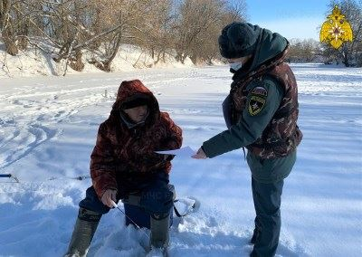

Статья в bryansk.aif.ru, Аргументы и Факты (bryansk.aif.ru), 309 166 подписчиков, 27.01.2022 12:41
Лайки: 0, Репосты: 0, Комментарии: 0
Рано утром три пожарные машины тушили жилой дом в Унечском районе
...Брянск, 27 января - АиФ-Брянск.... 27 января в 05.05 произошел пожар на улице Центральная в населенном пункте Коробоничи Унечского района, сообщает ГУ МЧС России по Брянской области.... К месту вызова выехали 3 пожарные машины.... Горел жилой дом.... В 06.06 пожар локализовали, а в 06.40 ликвидировали открытое горение.... К счастью, никто не пострадал.... Причину возгорания устанавливают специалисты.... Напомним, в Брянске ночью...
https://bryansk.aif.ru/incidents/fire/rano_utrom_tri_pozharnye_mashiny_tushili_zhiloy_dom_v_unechskom_rayone

Статья в riastrela.ru, Стрела (riastrela.ru), 6 644 подписчика, 27.01.2022 13:25
Лайки: 0, Репосты: 0, Комментарии: 0
Брянские спасатели за сутки потушили 6 техногенных пожаров
На сайте Главного управления МЧС по Брянской области сегодня, 27 января, была опубликована оперативная сводка за прошедшие сутки.... За этот период на территории региона произошло 6 пожаров.... Все возгорания носили техногенный характер.... Огнеборцам удалось ликвидировать все пожары.... При этом пострадавших нет.... Сотрудники МЧС ведут круглосуточный мониторинг ситуации в регионе.... В случае возникновения чрезвычайных ситуаций они...
https://riastrela.ru/p/79184/

Статья в riastrela.ru, Стрела (riastrela.ru), 6 644 подписчика, 27.01.2022 13:44
Лайки: 0, Репосты: 0, Комментарии: 0
В Суземском районе спасатели провели рейды безопасности на водных объектах
Вода в любое время года таит в себе опасность.... С начала зимы на территории Брянской области... Так, для предотвращения несчастных случаев на водоемах Суземского района сотрудники Главного управления МЧС России по Брянской области провели профилактические рейды.... Кроме того, спасатели обратили внимание любителей зимней рыбалки на то, что выходить на лед они должны только в спасательном жилете.... ГУ МЧС России по Брянской области
https://riastrela.ru/p/79185/

Статья в klinci.bezformata.com, БезФормата.Ru Брянск (bryansk.bezformata.ru), 3 316 подписчиков, 27.01.2022 15:57
Лайки: 0, Репосты: 0, Комментарии: 0
ОПЕРАТИВНЫЙ ЕЖЕДНЕВНЫЙ ПРОГНОЗ возникновения и развития чрезвычайных ситуаций на территории Брянской области на 28 января 2022 года
...Брянской области, органов местного самоуправления и организаций (по списку) МЧС РОССИИ ГЛАВНОЕ УПРАВЛЕНИЕ МИНИСТЕРСТВА РОССИЙСКОЙ ФЕДЕРАЦИИ ПО ДЕЛАМ ГРАЖДАНСКОЙ ОБОРОНЫ, ЧРЕЗВЫЧАЙНЫМ СИТУАЦИЯМ И ЛИКВИДАЦИИ ПОСЛЕДСТВИЙ СТИХИЙНЫХ БЕДСТВИЙ ПО БРЯНСКОЙ ОБЛАСТИ (Главное управление МЧС России по Брянской области) ул....
https://klinci.bezformata.com/listnews/situatciy-na-territorii-bryanskoy/101924705/

Статья в infodesna.info, iNFOДесна (infodesna.info), 0 подписчиков, 27.01.2022 16:07
Лайки: 0, Репосты: 0, Комментарии: 0
Пожарно-тактические учения со спортивным азартом
В Брянске состоялись масштабные пожарно-тактические учения по отработке действий по тушению условного пожара на базе стадиона "Десна".... До прибытия пожарных-спасателей администрация объекта начала эвакуацию персонала и посетителей, однако, по условиям вводной, в задымленной зоне... "Десна" вмещают в себя до 3 тысяч человек. - Рассказал начальник службы пожаротушения Главного управления МЧС России по Брянской области Сергей Ланцев....
https://infodesna.info/?module=articles&action=view&id=8749

Статья в bryansk.bezformata.com, БезФормата.Ru Брянск (bryansk.bezformata.ru), 3 316 подписчиков, 27.01.2022 17:22
Лайки: 0, Репосты: 0, Комментарии: 0
Пожарно-тактические учения со спортивным азартом
...со спортивным азартом Скачать оригинал В Брянске состоялись масштабные пожарно-тактические учения по отработке действий по тушению условного пожара на базе... До прибытия пожарных-спасателей администрация объекта начала эвакуацию персонала и посетителей, однако, по условиям вводной... до 3 тысяч человек . - Рассказал начальник службы пожаротушения Главного управления МЧС России по Брянской области Сергей Ланцев....
https://bryansk.bezformata.com/listnews/pozharno-takticheskie-ucheniya-so-sportivnim/101929771/

Статья в zibkoe.ru, Официальный сайт администрации г. Новозыбков (zibkoe.ucoz.ru), 80 подписчиков, 27.01.2022 17:25
Лайки: 0, Репосты: 0, Комментарии: 0
ОПЕРАТИВНЫЙ ЕЖЕДНЕВНЫЙ ПРОГНОЗ
...При возникновении предпосылок ЧС, немедленно информировать старшего оперативного дежурного ЦУКС ГУ МЧС России по Брянской области и принимать все необходимые меры для смягчения последствий.... Начальникам пожарно-спасательных гарнизонов совместно с руководителями органов местного самоуправления:... Старший оперативный дежурный Главного управления МЧС России по Брянской области майор внутренней службы М.Ю.Сбоев...
http://www.zibkoe.ru/news/operativnyj_ezhednevnyj_prognoz/2022-01-27-4994

Статья в novozibkov.bezformata.com, БезФормата.Ru Брянск (bryansk.bezformata.ru), 3 316 подписчиков, 27.01.2022 18:20
Лайки: 0, Репосты: 0, Комментарии: 0
ОПЕРАТИВНЫЙ ЕЖЕДНЕВНЫЙ ПРОГНОЗ
...При возникновении предпосылок ЧС, немедленно информировать старшего оперативного дежурного ЦУКС ГУ МЧС России по Брянской области и принимать все необходимые меры для смягчения последствий.... Начальникам пожарно-спасательных гарнизонов совместно с руководителями органов местного самоуправления:... Старший оперативный дежурный Главного управления МЧС России по Брянской области майор внутренней службы М.Ю.Сбоев...
https://novozibkov.bezformata.com/listnews/operativniy-ezhednevniy-prognoz/101932461/

Статья в 32.mchs.gov.ru, ГУ МЧС России по Брянской области (32.mchs.gov.ru), 589 подписчиков, 27.01.2022 19:07
Лайки: 24, Репосты: 2, Комментарии: 0
Пожарно-тактические учения со спортивным азартом
В Брянске состоялись масштабные пожарно-тактические учения по отработке действий по тушению условного пожара на базе стадиона "Десна".... До прибытия пожарных-спасателей администрация объекта начала эвакуацию персонала и посетителей, однако, по условиям вводной, в задымленной зоне... "Десна" вмещают в себя до 3 тысяч человек. - Рассказал начальник службы пожаротушения Главного управления МЧС России по Брянской области Сергей Ланцев....
https://32.mchs.gov.ru/deyatelnost/press-centr/novosti/4667175
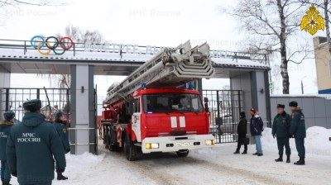

Статья в riastrela.ru, Стрела (riastrela.ru), 6 644 подписчика, 27.01.2022 19:37
Лайки: 0, Репосты: 0, Комментарии: 0
В пятницу, 28 января, на территории Брянской области ожидается снег
В пятницу, 28 января, на территории Брянской области ожидается снег.... Об этом стало известно в ГУ МЧС Брянской области.... Так, днем в регионе ожидается снегопад, а в ночное время осадки выпадут местами.... Температура воздуха ночью от -8ºC до -3ºC, днем столбик термометра будет варьироваться от -4ºC до +1ºC.... Ожидается дуновение юго-восточного ветра 9-14 м/с.... Фото:... МЧС России по Брянской области
https://riastrela.ru/p/79225/

Статья в riastrela.ru, Стрела (riastrela.ru), 6 644 подписчика, 27.01.2022 23:00
Лайки: 0, Репосты: 0, Комментарии: 0
В Брасовском районе обезвредили 33 артснаряда времен Великой Отечественной войны
В Брянской области в лесу возле Брасово нашли снаряды.... Сообщение об этом поступило в оперативную дежурную смену Центра управления в кризисных ситуациях в регионального управления МЧС.... На место обнаружения выехала группа спецработ Брянского пожарно-спасательного центра и сотрудники областного УФСБ.... Было установлено, что со времен Великой Отечественной войны... Об этом сообщает пресс-служба ГУ МЧС России по Брянской области....
https://riastrela.ru/p/79198/

Статья в infodesna.info, iNFOДесна (infodesna.info), 0 подписчиков, 28.01.2022 08:42
Лайки: 0, Репосты: 0, Комментарии: 0
В Брасовском районе сотрудники спасательного ведомства провели противопожарные подворовые обходы
...сотрудники ОНДПР по Брасовскому району Главного управления МЧС России по Брянской области.... Инспекторы госпожнадзора напомнили, что нельзя оставлять без... Особое внимание сотрудники МЧС России традиционно уделяют детям и подросткам - с ними регулярно проводятся профилактические беседы, вручаются красочные памятки, в которых описаны действия при возникновении пожара, меры пожарной безопасности и номера телефонов экстренных...
https://infodesna.info/?module=articles&action=view&id=8768

Статья в bryansk.bezformata.com, БезФормата.Ru Брянск (bryansk.bezformata.ru), 2 854 подписчика, 28.01.2022 09:10
Лайки: 0, Репосты: 0, Комментарии: 0
В Брасовском районе сотрудники спасательного ведомства провели противопожарные подворовые обходы
...сотрудники ОНДПР по Брасовскому району Главного управления МЧС России по Брянской области.... Инспекторы госпожнадзора напомнили, что нельзя оставлять без... Особое внимание сотрудники МЧС России традиционно уделяют детям и подросткам - с ними регулярно проводятся профилактические беседы, вручаются красочные памятки, в которых описаны действия при возникновении пожара, меры пожарной безопасности и номера телефонов экстренных...
https://bryansk.bezformata.com/listnews/rayone-sotrudniki-spasatelnogo/101945002/

Статья в seltso-vestnik.ru, Сельцовский вестник (seltso-vestnik.ru), 18 подписчиков, 28.01.2022 10:26
Лайки: 0, Репосты: 0, Комментарии: 0
Госавтоинспекция призывает брянских водителей быть внимательнее на дороге в связи со сложными погодными условия
28 января на территории Брянской области облачно с прояснениями.... Ночью небольшой, местами умеренный снег, днем снег, мокрый снег.... Местами метель, днем местами налипание мокрого снега, гололед.... Ветер юго-восточный 9-14 м/с.... Температура воздуха ночью от -8ºC до -3ºC, днем от -4ºC до +1ºC (источник сайт ГУ МЧС России по Брянской области).... Госавтоинспекция обращается ко всем участникам дорожного...
https://seltso-vestnik.ru/society/2022/01/28/gosavtoinspekcziya-prizyvaet-voditelej-byt-vnimatelnee-na-doroge-v-svyazi-so-slozhnymi-pogodnymi-usloviya/

Статья в desnyanskaya-pravda.ru, Деснянская правда (desnyanskaya-pravda.ru), 199 подписчиков, 28.01.2022 10:43
Лайки: 0, Репосты: 0, Комментарии: 0
Водителей и пешеходов предупредили о сложных погодных условиях
28 января на территории Брянской области облачно с прояснениями.... Ночью небольшой, местами умеренный снег, днем снег, мокрый снег.... Местами метель, днем местами налипание мокрого снега, гололед.... Ветер юго-восточный 9-14 м/с.... Температура воздуха ночью от -8ºC до -3ºC, днем от -4ºC до +1ºC (источник сайт ГУ МЧС России по Брянской области).... Госавтоинспекция обращается ко всем участникам дорожного...
https://desnyanskaya-pravda.ru/society/2022/01/28/slozhnye-pogodnye-usloviya/

Статья в desnyanskaya-pravda.ru, Деснянская правда (desnyanskaya-pravda.ru), 199 подписчиков, 28.01.2022 11:13
Лайки: 0, Репосты: 0, Комментарии: 0
Осторожно, мошенники!
В последнее время участились случаи действий мошенников осуществляющие свои незаконные махинации под видом сотрудников МЧС России.... Обращаем Ваше внимание, что действующие сотрудники МЧС при посещении домовладений граждан обязаны быть в форменной одежде и иметь служебное удостоверение... ПРОДАЖА КАКОЙ-ЛИБО ПРОДУКЦИИ СОТРУДНИКАМИ МЧС НЕ ОСУЩЕСТВЛЯЕТСЯ.... Телефон доверия Главного управления МЧС России по Брянской области - 443-000....
https://desnyanskaya-pravda.ru/society/2022/01/28/ostorozhno-moshenniki-3/

Статья в 32.mchs.gov.ru, ГУ МЧС России по Брянской области (32.mchs.gov.ru), 589 подписчиков, 28.01.2022 11:42
Лайки: 0, Репосты: 0, Комментарии: 0
В Брасовском районе сотрудники спасательного ведомства провели противопожарные подворовые обходы
...Главного... госпожнадзора напомнили, что нельзя оставлять без присмотра включенные электронагревательные приборы, газовые плиты, топящиеся печи, устанавливать электрообогреватели у занавесок, рассказали о первичных средствах тушения пожара.Особое внимание сотрудники МЧС России традиционно уделяют детям и подросткам - с ними регулярно проводятся профилактические беседы, вручаются красочные памятки, в которых описаны действия при...
https://32.mchs.gov.ru/deyatelnost/press-centr/novosti/4666968
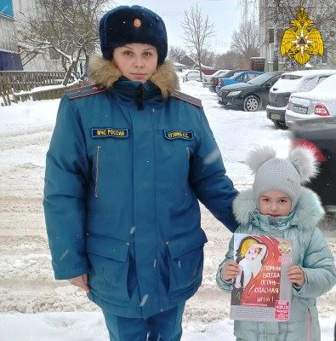

Статья в bryansk.bezformata.com, БезФормата.Ru Брянск (bryansk.bezformata.ru), 2 854 подписчика, 28.01.2022 11:45
Лайки: 0, Репосты: 0, Комментарии: 0
Осторожно, мошенники!
...В последнее время участились случаи действий мошенников осуществляющие свои незаконные махинации под видом сотрудников МЧС России.... Обращаем Ваше внимание, что действующие сотрудники МЧС при посещении домовладений граждан обязаны быть в форменной одежде и иметь служебное... ПРОДАЖА КАКОЙ-ЛИБО ПРОДУКЦИИ СОТРУДНИКАМИ МЧС НЕ ОСУЩЕСТВЛЯЕТСЯ.... Телефон доверия Главного управления МЧС России по Брянской области - 443-000....
https://bryansk.bezformata.com/listnews/ostorozhno-moshenniki/101954212/

Статья в bryansk.bezformata.com, БезФормата.Ru Брянск (bryansk.bezformata.ru), 2 854 подписчика, 28.01.2022 11:47
Лайки: 0, Репосты: 0, Комментарии: 0
Водителей и пешеходов предупредили о сложных погодных условиях
Водителей и пешеходов предупредили о сложных погодных условиях 28 января на территории Брянской области облачно с прояснениями.... Ночью небольшой, местами умеренный снег, днем снег, мокрый снег.... Местами метель, днем местами налипание мокрого снега, гололед.... Ветер юго-восточный... Температура воздуха ночью от -8ºC до -3ºC, днем от -4ºC до +1ºC (источник сайт ГУ МЧС России по Брянской области)....
https://bryansk.bezformata.com/listnews/voditeley-i-peshehodov-predupredili-o/101954325/

Статья в гибдд.рф, Госавтоинспекция (gibdd.ru), 189 000 подписчиков, 28.01.2022 12:15
Лайки: 0, Репосты: 0, Комментарии: 0
На территории области наблюдается выпадение осадков в виде снега.
28 января на территории Брянской области облачно с прояснениями.... Ночью небольшой, местами умеренный снег, днем снег, мокрый снег.... Местами метель, днем местами налипание мокрого снега, гололед.... Ветер юго-восточный 9-14 м/с.... Температура воздуха ночью от -8ºC до -3ºC, днем от -4ºC до +1ºC (источник сайт ГУ МЧС России по Брянской области).... Госавтоинспекция обращается ко всем участникам дорожного...
https://гибдд.рф/r/32/news/window/28222499

Статья в brcn.ru, Брянские новости (brcn.ru), 30 подписчиков, 28.01.2022 12:25
Лайки: 0, Репосты: 0, Комментарии: 0
33 артснаряда времен ВОВ обнаружили в Брасовском районе
Накануне в оперативную дежурную смену Центра управления в кризисных ситуациях Главного управления МЧС России по Брянской области поступило сообщение о том, что в лесном массиве вблизи населенного пункта Брасово обнаружены взрывоопасные предметы времен Великой Отечественной... По данным ведомства, на место обнаружения выезжала группа спецработ ГКУ "Брянский пожарно-спасательный центр" и сотрудники УФСБ России по Брянской области....
http://brcn.ru/event/33-artsnaryada-vremen-vov-obnaruzhili-v-brasovskom-rayone/
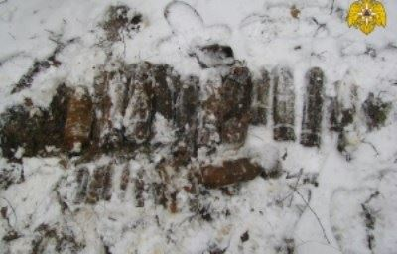

Статья в bryansk.bezformata.com, БезФормата.Ru Брянск (bryansk.bezformata.ru), 2 854 подписчика, 28.01.2022 12:33
Лайки: 0, Репосты: 0, Комментарии: 0
На территории области наблюдается выпадение осадков в виде снега.
На территории области наблюдается выпадение осадков в виде снега.... 28 января на территории Брянской области облачно с прояснениями.... Ночью небольшой, местами умеренный снег, днем снег, мокрый снег.... Местами метель, днем местами налипание мокрого снега, гололед.... Ветер юго-восточный 9-14... Температура воздуха ночью от -8ºC до -3ºC, днем от -4ºC до +1ºC (источник сайт ГУ МЧС России по Брянской области)....
https://bryansk.bezformata.com/listnews/vipadenie-osadkov-v-vide-snega/101957222/

Статья в bryansk.news, Bryansk.news, 1 557 подписчиков, 28.01.2022 12:41
Лайки: 0, Репосты: 0, Комментарии: 0
Брянские спасатели условно потушили стадион "Десна"
Брянские спасатели накануне провели масштабные пожарно-тактические учения по отработке действий по при тушении спортобъектов.... До прибытия пожарных-спасателей администрация объекта начала эвакуацию персонала и посетителей, однако, по условиям вводной, в... "Десна" вмещают в себя до трех тысяч человек. #bryakingnews Фото: пресс-служба ГУ МЧС России по Брянской области gorod24
https://bryansk.news/2022/01/28/potushili-stadion-desna/

Статья в klinci.bezformata.com, БезФормата.Ru Брянск (bryansk.bezformata.ru), 2 854 подписчика, 28.01.2022 15:13
Лайки: 0, Репосты: 0, Комментарии: 0
ОПЕРАТИВНЫЙ ЕЖЕДНЕВНЫЙ ПРОГНОЗ возникновения и развития чрезвычайных ситуаций на территории Брянской области на 29 января 2022 года
...Брянской области, органов местного самоуправления и организаций (по списку) МЧС РОССИИ ГЛАВНОЕ УПРАВЛЕНИЕ МИНИСТЕРСТВА РОССИЙСКОЙ ФЕДЕРАЦИИ ПО ДЕЛАМ ГРАЖДАНСКОЙ ОБОРОНЫ, ЧРЕЗВЫЧАЙНЫМ СИТУАЦИЯМ И ЛИКВИДАЦИИ ПОСЛЕДСТВИЙ СТИХИЙНЫХ БЕДСТВИЙ ПО БРЯНСКОЙ ОБЛАСТИ (Главное управление МЧС России по Брянской области) ул....
https://klinci.bezformata.com/listnews/situatciy-na-territorii-bryanskoy/101966653/

Статья в riastrela.ru, Стрела (riastrela.ru), 6 592 подписчика, 28.01.2022 16:42
Лайки: 0, Репосты: 0, Комментарии: 0
В Брянской области 29 января ожидается оттепель с мокрым снегом
Завтра, 29 января, на территории Брянской области будет облачно.... Ночью синоптики прогнозируют осадки в виде снега.... Днем местами возможен мокрый снег, местами налипание мокрого снега.... Днем ветер подует с запада.... Скорость его порывов будет колебаться от 6 до 11 метров в секунду.... Ночью похолодает до -5.... Днем ожидается потепление до +1.... Об этом сообщила... Фото: пресс-служба ГУ МЧС России по Брянской области
https://riastrela.ru/p/79305/

Статья в infodesna.info, iNFOДесна (infodesna.info), 0 подписчиков, 28.01.2022 17:07
Лайки: 0, Репосты: 0, Комментарии: 0
Стартовал фестиваль солдатской песни "Сюда нас память позвала"
27 января стартовал районный месячник оборонно-массовой и военно-спортивной работы, посвященный Дню полного освобождения... Творческий коллектив Главного управления МЧС России по Брянской области "Пламя" является неизменным участником фестиваля, а в члены жюри на протяжении нескольких лет входит менеджер по персоналу отдела кадров, воспитательной работы и профессионального обучения ГУ МЧС России по Брянской области Татьяна Левша....
https://infodesna.info/?module=articles&action=view&id=8767

Статья в nashbryansk.ru, Наш Брянск.ру (news.nashbryansk.ru), 10 854 подписчика, 28.01.2022 18:40
Лайки: 0, Репосты: 0, Комментарии: 0
В Брянской области 29 января ожидается потепление и мокрый снег
Прогноз погоды опубликовали на сайте регионального ГУ МЧС.... На сайте ГУ МЧС России по Брянской области опубликовали актуальный прогноз погоды на 29 января.... Сообщается, что в субботу жителей региона ожидает облачная погода.... Днем на территории Брянщины температура воздуха поднимется до +1 градуса.... Минимальная отметка на термометре ночью составит -5 градусов.... Порывы западного ветра достигнут скорости 11 м/с.... Также...
https://news.nashbryansk.ru/2022/01/28/routine/nvarya-ojidaetsya-ottepel-s-mokryim-snegom/

Статья в bryansk.bezformata.com, БезФормата.Ru Брянск (bryansk.bezformata.ru), 2 854 подписчика, 28.01.2022 18:42
Лайки: 0, Репосты: 0, Комментарии: 0
В Брянской области 29 января ожидается потепление и мокрый снег
В Брянской области 29 января ожидается потепление и мокрый снег Фото NASHBRYANSK.RU Прогноз погоды опубликовали на сайте регионального ГУ МЧС.... На сайте ГУ МЧС России по Брянской области опубликовали актуальный прогноз погоды на 29 января.... Сообщается, что в субботу жителей региона ожидает облачная погода.... Днем на территории Брянщины температура воздуха поднимется до +1 градуса.... Минимальная отметка на...
https://bryansk.bezformata.com/listnews/ozhidaetsya-poteplenie-i-mokriy-sneg/101976227/

Статья в riastrela.ru, Стрела (riastrela.ru), 6 592 подписчика, 28.01.2022 18:45
Лайки: 0, Репосты: 0, Комментарии: 0
В Брянске на базе стадиона "Десна" спасатели провели пожарно-тактические учения
В Брянске прошли масштабные пожарно - тактические учения по отработке действий уловного пожара.... Далее сработала автоматическая пожарная сигнализация и система оповещения людей при пожаре.... До прибытия спасателей администрация объекта приступила к эвакуации людей, однако в задымленной зоне остались два человека.... Одновременно происходила установка пожарных автомобилей на пожарные гидранты.... ГУ МЧС России по Брянской области
https://riastrela.ru/p/79321/

Статья в bryansk.bezformata.com, БезФормата.Ru Брянск (bryansk.bezformata.ru), 2 854 подписчика, 28.01.2022 19:12
Лайки: 0, Репосты: 0, Комментарии: 0
Стартовал фестиваль солдатской песни "Сюда нас память позвала"
Стартовал фестиваль солдатской песни "Сюда нас память позвала" Скачать оригинал 27 января стартовал... Творческий коллектив Главного управления МЧС России по Брянской области "Пламя" является неизменным участником фестиваля, а в члены жюри на протяжении нескольких лет входит менеджер по персоналу отдела кадров, воспитательной работы и профессионального обучения ГУ МЧС России по Брянской области Татьяна Левша....
https://bryansk.bezformata.com/listnews/startoval-festival-soldatskoy-pesni/101977069/

Статья в riastrela.ru, Стрела (riastrela.ru), 6 592 подписчика, 28.01.2022 19:48
Лайки: 0, Репосты: 0, Комментарии: 0
На Брянщине стартовал фестиваль солдатской песни "Сюда нас память позвала"
Вчера, 27 января, на территории Брянской области стартовал районный месячник оборонно - массовой и военно - спортивной работы, посвященный Дню полного освобождения Ленинграда от фашистской блокады.... Об этом сообщает пресс - служба регионального МЧС.... Так, в рамках мероприятия проходит фестиваль солдатской песни "Сюда нас память позвала".... Творческий коллектив регионального ведомства "Пламя"... ГУ МЧС России по Брянской области
https://riastrela.ru/p/79327/

Статья в 32.mchs.gov.ru, ГУ МЧС России по Брянской области (32.mchs.gov.ru), 626 подписчиков, 28.01.2022 20:07
Лайки: 0, Репосты: 0, Комментарии: 0
Стартовал фестиваль солдатской песни "Сюда нас память позвала"
27 января стартовал районный месячник оборонно-массовой и военно-спортивной работы, посвященный Дню полного освобождения... Творческий коллектив Главного управления МЧС России по Брянской области "Пламя" является неизменным участником фестиваля, а в члены жюри на протяжении нескольких лет входит менеджер по персоналу отдела кадров, воспитательной работы и профессионального обучения ГУ МЧС России по Брянской области Татьяна Левша....
https://32.mchs.gov.ru/deyatelnost/press-centr/novosti/4667795


Статья в zibkoe.ru, Официальный сайт администрации г. Новозыбков (zibkoe.ucoz.ru), 80 подписчиков, 28.01.2022 22:27
Лайки: 0, Репосты: 0, Комментарии: 0
ОПЕРАТИВНЫЙ ЕЖЕДНЕВНЫЙ ПРОГНОЗ
...При возникновении предпосылок ЧС, немедленно информировать старшего оперативного дежурного ЦУКС ГУ МЧС России по Брянской области и принимать все необходимые меры для смягчения последствий.... Начальникам пожарно-спасательных гарнизонов совместно с руководителями органов местного самоуправления:... Старший оперативный дежурный Главного управления МЧС России по Брянской области подполковник внутренней службы...
http://www.zibkoe.ru/news/operativnyj_ezhednevnyj_prognoz/2022-01-28-4999

Статья в novozibkov.bezformata.com, БезФормата.Ru Брянск (bryansk.bezformata.ru), 2 854 подписчика, 28.01.2022 23:21
Лайки: 0, Репосты: 0, Комментарии: 0
ОПЕРАТИВНЫЙ ЕЖЕДНЕВНЫЙ ПРОГНОЗ
...При возникновении предпосылок ЧС, немедленно информировать старшего оперативного дежурного ЦУКС ГУ МЧС России по Брянской области и принимать все необходимые меры для смягчения последствий.... Начальникам пожарно-спасательных гарнизонов совместно с руководителями органов местного самоуправления:... Старший оперативный дежурный Главного управления МЧС России по Брянской области подполковник внутренней службы...
https://novozibkov.bezformata.com/listnews/operativniy-ezhednevniy-prognoz/101979749/

Статья в 32.mchs.gov.ru, ГУ МЧС России по Брянской области (32.mchs.gov.ru), 626 подписчиков, 29.01.2022 02:54
Лайки: 0, Репосты: 0, Комментарии: 0
Информация о выезде пожарных подразделений в Жирятинском районе
...дежурную смену Центра управления в кризисных ситуациях Главного управления МЧС России по Брянской области поступило сообщение о пожаре по адресу: с.... обращении с огнем, соблюдайте все правила пожарной безопасности и требования при эксплуатации электроприборов.... Позвонить и обратиться за помощью пожарно-спасательной службы можно по телефону "01", с... Информационные материалы подготовлены ЦУКС ГУ МЧС России по Брянской области....
https://32.mchs.gov.ru/deyatelnost/press-centr/operativnaya-informaciya/4668172
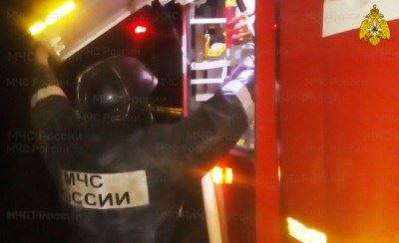

Статья в 32.mchs.gov.ru, ГУ МЧС России по Брянской области (32.mchs.gov.ru), 626 подписчиков, 29.01.2022 03:15
Лайки: 0, Репосты: 0, Комментарии: 0
Локализация пожара в Жирятинском районе
...дежурную смену Центра управления в кризисных ситуациях Главного управления МЧС России по Брянской области поступило сообщение о пожаре по адресу: с.... На тушении работают три пожарных ручных ствола, одно звено газодымозащитной службы.... при обращении с огнем, соблюдайте все правила пожарной безопасности и требования при эксплуатации электроприборов.... Информационные материалы подготовлены ЦУКС ГУ МЧС России по Брянской области....
https://32.mchs.gov.ru/deyatelnost/press-centr/operativnaya-informaciya/4668182

Статья в 32.mchs.gov.ru, ГУ МЧС России по Брянской области (32.mchs.gov.ru), 626 подписчиков, 29.01.2022 03:35
Лайки: 0, Репосты: 0, Комментарии: 0
Ликвидация открытого горения в Жирятинском районе
...дежурную смену Центра управления в кризисных ситуациях Главного управления МЧС России по Брянской области поступило сообщение о пожаре по адресу: с.... На тушении работали три пожарных ручных ствола, одно звено газодымозащитной службы.... при обращении с огнем, соблюдайте все правила пожарной безопасности и требования при эксплуатации электроприборов.... Информационные материалы подготовлены ЦУКС ГУ МЧС России по Брянской области....
https://32.mchs.gov.ru/deyatelnost/press-centr/operativnaya-informaciya/4668196
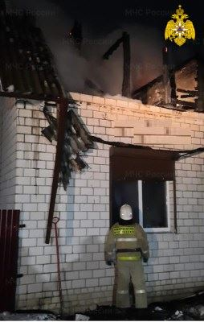

Статья в 32.mchs.gov.ru, ГУ МЧС России по Брянской области (32.mchs.gov.ru), 626 подписчиков, 29.01.2022 05:52
Лайки: 0, Репосты: 0, Комментарии: 0
Полная ликвидация пожара в Жирятинском районе
...дежурную смену Центра управления в кризисных ситуациях Главного управления МЧС России по Брянской области поступило сообщение о пожаре по адресу: с.... На тушении работали три пожарных ручных ствола, одно звено газодымозащитной службы.... при обращении с огнем, соблюдайте все правила пожарной безопасности и требования при эксплуатации электроприборов.... Информационные материалы подготовлены ЦУКС ГУ МЧС России по Брянской области....
https://32.mchs.gov.ru/deyatelnost/press-centr/operativnaya-informaciya/4668314

Статья в bryansknovosti.ru, http://bryansknovosti.ru, 2 981 подписчик, 29.01.2022 09:34
Лайки: 0, Репосты: 0, Комментарии: 0
В Брянске в Бежице тушат пожар в квартире
29 января в 10.30 в МЧС сообщили о пожаре на улице Донбасской.... К месту вызова были направлены пожарно-спасательные расчеты ПСЧ-12 и СПСЧ ПСО ФПС ГПС ГУ МЧС России по Брянской области в составе трех автоцистерн и автолестницы.... По прибытии пожарно-спасательных подразделений было обнаружено, что происходило горение имущества в квартире на третьем этаже пятиэтажного многоквартирного жилого дома.... О погибших и травмированных не...
https://bryansknovosti.ru/в-брянске-в-бежице-тушат-пожар-в-кварти/

Статья в bryansknovosti.ru, http://bryansknovosti.ru, 2 981 подписчик, 29.01.2022 09:36
Лайки: 0, Репосты: 0, Комментарии: 0
Сгорел дом в Жирятинском районе
О ЧП в МЧС сообщили 28 января в 23.34.... Горело здание на улице Пионерской.... К месту вызова были направлены пожарно-спасательные расчеты ПСЧ-23 в составе двух автоцистерн.... По прибытии пожарно-спасательных подразделений было обнаружено, что горело... К месту дополнительно были направлены пожарно-спасательные расчеты ПСЧ-26 и ОП Воробейня в составе двух автоцистерн.... Фото с места событий ЦУКС ГУ МЧС России по Брянской области
https://bryansknovosti.ru/сгорел-дом-в-жирятинском-районе/

Статья в brasovo.bezformata.com, БезФормата.Ru Брянск (bryansk.bezformata.ru), 2 854 подписчика, 29.01.2022 10:13
Лайки: 0, Репосты: 0, Комментарии: 0
В Брасовском районе сотрудники спасательного ведомства провели противопожарные подворовые обходы
...Сотрудники ОНДПР по Брасовскому району Главного управления МЧС России по Брянской области провели профилактический рейд по многоквартирным жилым... Особое внимание сотрудники МЧС России традиционно уделяют детям и подросткам - с ними регулярно проводятся профилактические беседы, вручаются красочные памятки, в которых описаны действия при возникновении пожара, меры пожарной безопасности и номера телефонов экстренных служб....
https://brasovo.bezformata.com/listnews/brasovskom-rayone-sotrudniki/101983769/

Статья в infodesna.info, iNFOДесна (infodesna.info), 0 подписчиков, 29.01.2022 11:33
Лайки: 0, Репосты: 0, Комментарии: 0
В Карачевском районе наградили победителей конкурсов, посвященных безопасности жизнедеятельности
28 января в МБОУ "Вельяминовская школа им.... Л.С.Филина" состоялась церемония награждения победителей детских конкурсов.... Лайра Филина стала серебряным призером Международного открытого конкурса вокального искусства "Наш безопасный мир.... Голос безопасности".... Дмитрий Бурлаков занял... По материалам ОНДПР по Карачевскому району Главного управления МЧС России по Брянской области МЧС по Брянской области
https://infodesna.info/?module=articles&action=view&id=8766

Статья в bryansk.bezformata.com, БезФормата.Ru Брянск (bryansk.bezformata.ru), 2 854 подписчика, 29.01.2022 12:21
Лайки: 0, Репосты: 0, Комментарии: 0
В Карачевском районе наградили победителей конкурсов, посвященных безопасности жизнедеятельности
В Карачевском районе наградили победителей конкурсов, посвященных безопасности жизнедеятельности Скачать оригинал 28 января в МБОУ "Вельяминовская школа им.... Л.С.Филина" состоялась церемония награждения победителей детских конкурсов.... Лайра Филина стала серебряным призером... По материалам ОНДПР по Карачевскому району Главного управления МЧС России по Брянской области Источник:...
https://bryansk.bezformata.com/listnews/karachevskom-rayone-nagradili-pobediteley/101986133/

Статья в bryansk.bezformata.com, БезФормата.Ru Брянск (bryansk.bezformata.ru), 2 854 подписчика, 29.01.2022 12:35
Лайки: 0, Репосты: 0, Комментарии: 0
В Брянске в Бежице тушат пожар в квартире
В Брянске в Бежице тушат пожар в квартире 29 января в 10.30 в МЧС сообщили о пожаре на улице Донбасской.... К месту вызова были направлены пожарно-спасательные расчеты ПСЧ-12 и СПСЧ ПСО ФПС ГПС ГУ МЧС России по Брянской области в составе трех автоцистерн и автолестницы.... По прибытии пожарно-спасательных подразделений было обнаружено, что происходило горение имущества в квартире на третьем этаже пятиэтажного...
https://bryansk.bezformata.com/listnews/bryanske-v-bezhitce-tushat-pozhar/101986672/

Статья в guberniya.tv, Брянская губерния (guberniya.tv), 9 350 подписчиков, 29.01.2022 12:55
Лайки: 0, Репосты: 0, Комментарии: 0
В Брянске на Донбасской при пожаре в многоквартирном доме погиб мужчина
В... Сообщение о возгорании поступило в Центр управления в кризисных ситуациях Главного управления МЧС России по Брянской области 10:30.... По прибытии пожарно-спасательных на место происшествия пожарные обнаружили, что горит имущество в квартире на третьем этаже пятиэтажного многоквартирного жилого дома.... На тушении работали один пожарный ручной ствол и одно звено газодымозащитной службы.... ГУ МЧС России по Брянской области...
https://guberniya.tv/proisshestviya/v-bryanske-na-donbasskoj-pri-pozhare/
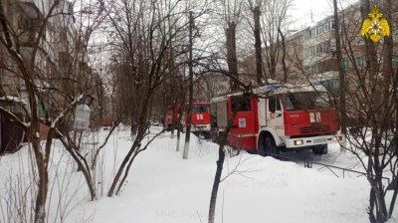

Статья в guberniya.tv, Брянская губерния (guberniya.tv), 6 816 подписчиков, 29.01.2022 13:20
Лайки: 0, Репосты: 0, Комментарии: 0
За сутки в Брянской области произошло три пожара
...На тушении работали три пожарных ручных ствола и одно звено... В ГУ МЧС России по Брянской области напоминают о необходимости осторожного обращения с огнем, соблюдении правила пожарной безопасности и требований при эксплуатации электроприборов.... Позвонить и обратиться за помощью пожарно-спасательной службы можно по телефону "01", с мобильного - "101", "телефон доверия" Главного управления МЧС России по Брянской области...
https://guberniya.tv/proisshestviya/za-sutki-v-bryanskoj-oblasti-proizoshlo-tri-pozhara/
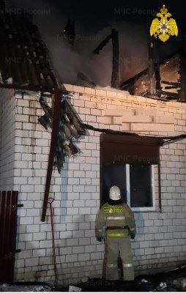

Статья в bryansk.bezformata.com, БезФормата.Ru Брянск (bryansk.bezformata.ru), 2 854 подписчика, 29.01.2022 13:48
Лайки: 0, Репосты: 0, Комментарии: 0
Сгорел дом в Жирятинском районе
Сгорел дом в Жирятинском районе О ЧП в МЧС сообщили 28 января в 23.34.... Горело здание на улице Пионерской.... К месту вызова были направлены пожарно-спасательные расчеты ПСЧ-23 в составе двух автоцистерн.... По прибытии... К месту дополнительно были направлены пожарно-спасательные расчеты ПСЧ-26 и ОП Воробейня в составе двух автоцистерн.... Фото с места событий ЦУКС ГУ МЧС России по Брянской области Источник:...
https://bryansk.bezformata.com/listnews/sgorel-dom-v-zhiryatinskom-rayone/101987927/

Статья в 32.mchs.gov.ru, ГУ МЧС России по Брянской области (32.mchs.gov.ru), 597 подписчиков, 29.01.2022 13:57
Лайки: 0, Репосты: 0, Комментарии: 0
Информация о выезде пожарных подразделений в Бежицком районе г.о. Брянск
В 10.30 ч 29.01.2022 в оперативную дежурную смену Центра управления в кризисных ситуациях Главного управления МЧС России по Брянской области поступило сообщение о пожаре по адресу: г.о.... К месту вызова были направлены пожарно-спасательные расчеты ПСЧ-12 и СПСЧ ПСО ФПС ГПС ГУ МЧС России по Брянской области в составе трех автоцистерн и автолестницы.... На тушении работали 1 пожарный ручной ствол и 1 звено газодымозащитной службы....
https://32.mchs.gov.ru/deyatelnost/press-centr/operativnaya-informaciya/4668496
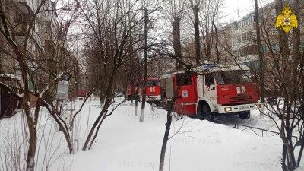

Статья в bryansk.kp.ru, Kp.ru, 4 210 подписчиков, 29.01.2022 14:04
Лайки: 0, Репосты: 0, Комментарии: 0
В Брянске на пожаре погиб 57-летний мужчина
Горела... На место ЧП выезжали три пожарные машины с автолестницами.... Пожар тушили с помощью одноного пожарного ручного ствола и одного звена газодымозащитной службы.... - В 10.45 пожар локализовали, в 10.47 потушили полностью, - говорят в пресс-службе ГУ МЧС России по Брянской области. - На пожаре погиб 57-летний мужчина.... И обязательно соблюдать правила пожарной безопасности и требования при эксплуатации электроприборов....
https://www.bryansk.kp.ru/online/news/4608855/
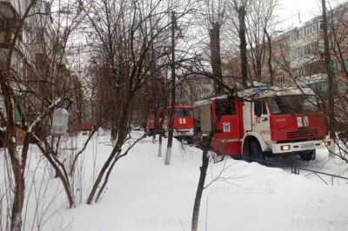

Статья в 32.mchs.gov.ru, ГУ МЧС России по Брянской области (32.mchs.gov.ru), 597 подписчиков, 29.01.2022 14:33
Лайки: 0, Репосты: 0, Комментарии: 0
В Карачевском районе наградили победителей конкурсов, посвященных безопасности жизнедеятельности
28 января в МБОУ "Вельяминовская школа им.... Л.С.Филина" состоялась церемония награждения победителей детских конкурсов.... Лаура Филина стала серебряным призером Международного открытого конкурса вокального искусства "Наш безопасный мир.... Голос безопасности".... Дмитрий Бурлаков занял второе место во Всероссийском конкурсе... По материалам ОНДПР по Карачевскому району Главного управления МЧС России по Брянской области...
https://32.mchs.gov.ru/deyatelnost/press-centr/novosti/4667818
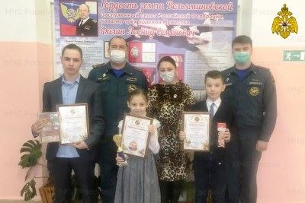

Статья в bryansk.kp.ru, Kp.ru, 4 210 подписчиков, 29.01.2022 14:53
Лайки: 0, Репосты: 0, Комментарии: 0
На Брянщине 30 января ожидают метель и сильный ветер
Порывы ветра достигнут 17 метров в секунду На Брянщине 30 января ожидают метель и сильный ветер.... Порывы ветра достигнут 17 метров в секунду.... Об этом сообщают в пресс-службе ГУ МЧС России по Брянской области.... Такая погода может привести к возникновению чрезвычайных ситуаций.... Возможны нарушения в работе электроснабжения, ухудшение дорожной обстановки и нарушение в работе транспорта.... Также могут быть обрушение...
https://www.bryansk.kp.ru/daily/27357.5/4538600/
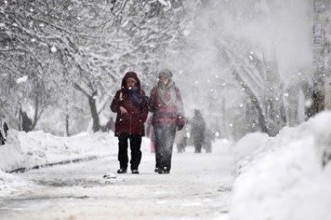

Статья в izv32.ru, Брянские известия (izv32.ru), 119 подписчиков, 29.01.2022 15:04
Лайки: 0, Репосты: 0, Комментарии: 0
На Брянщину 30 января обрушатся метель и сильный ветер
На Брянщине 30 января прогнозируют метель и сильный ветер.... Порывы ветра достигнут 17 метров в секунду.... Об этом сообщают в пресс-службе ГУ МЧС России по Брянской области.... непогода может стать причиной нарушения в работе электроснабжения ухудшение дорожной обстановки и нарушение в работе транспорта.... Также могут быть падения снежных масс и наледи с крыш зданий, падения деревьев.... жителей региона просят быть осторожными и...
https://izv32.ru/?p=37227

Статья в bryansk.bezformata.com, БезФормата.Ru Брянск (bryansk.bezformata.ru), 2 854 подписчика, 29.01.2022 16:03
Лайки: 0, Репосты: 0, Комментарии: 0
На Брянщину 30 января обрушатся метель и сильный ветер
На Брянщину 30 января обрушатся метель и сильный ветер На Брянщине 30 января прогнозируют метель и сильный ветер.... Порывы ветра достигнут 17 метров в секунду.... Об этом сообщают в пресс-службе ГУ МЧС России по Брянской области.... непогода может стать причиной нарушения в работе электроснабжения ухудшение дорожной обстановки и нарушение в работе транспорта.... Также могут быть падения снежных масс и наледи с крыш зданий...
https://bryansk.bezformata.com/listnews/bryanshinu-30-yanvarya-obrushatsya-metel/101989820/

Статья в krasnayagora.bezformata.com, БезФормата.Ru Брянск (bryansk.bezformata.ru), 2 854 подписчика, 29.01.2022 17:51
Лайки: 0, Репосты: 0, Комментарии: 0
Ухудшении погодных условий
Ухудшении погодных условий По прогнозу Брянского центра по гидрометеорологии и мониторингу окружающей среды филиала ФГБУ "Центрально-Черноземное УГМС" 30 января на территории Брянской области местами сильный снег, местами метель, местами порывы ветра 15-17 м/с.... В результате... Единый номер вызова экстренных оперативных служб - 112. "Телефон доверия" Главного управления МЧС России по Брянской области - 8(4832)443-000....
https://krasnayagora.bezformata.com/listnews/uhudshenii-pogodnih-usloviy/101991101/

Статья в klinci.bezformata.com, БезФормата.Ru Брянск (bryansk.bezformata.ru), 2 854 подписчика, 29.01.2022 18:13
Лайки: 0, Репосты: 0, Комментарии: 0
МЧС предупреждает о снегопаде, метели и сильном ветре
МЧС предупреждает о снегопаде, метели и сильном ветре ГУ МЧС России по Брянской области предупреждает о неблагоприятных метеорологических явлениях 30 января.... По прогнозу Брянского центра по гидрометеорологии и мониторингу окружающей среды филиала ФГБУ "Центрально-Черноземное УГМС", 30 января на территории Брянской области местами сильный снег, местами метель, местами порывы ветра 15-17 м/с.... В результате данных...
https://klinci.bezformata.com/listnews/snegopade-meteli-i-silnom-vetre/101991264/

Статья в zibkoe.ru, Официальный сайт администрации г. Новозыбков (zibkoe.ucoz.ru), 80 подписчиков, 29.01.2022 22:27
Лайки: 0, Репосты: 0, Комментарии: 0
ОПЕРАТИВНЫЙ ЕЖЕДНЕВНЫЙ ПРОГНОЗ
...При возникновении предпосылок ЧС, немедленно информировать старшего оперативного дежурного ЦУКС ГУ МЧС России по Брянской области и принимать все необходимые меры для смягчения последствий.... Начальникам пожарно-спасательных гарнизонов совместно с руководителями органов местного самоуправления:... Старший оперативный дежурный Главного управления МЧС России по Брянской области майор внутренней службы А.В....
http://www.zibkoe.ru/news/operativnyj_ezhednevnyj_prognoz/2022-01-29-4999

Статья в novozibkov.bezformata.com, БезФормата.Ru Брянск (bryansk.bezformata.ru), 2 854 подписчика, 30.01.2022 01:24
Лайки: 0, Репосты: 0, Комментарии: 0
ОПЕРАТИВНЫЙ ЕЖЕДНЕВНЫЙ ПРОГНОЗ
...При возникновении предпосылок ЧС, немедленно информировать старшего оперативного дежурного ЦУКС ГУ МЧС России по Брянской области и принимать все необходимые меры для смягчения последствий.... Начальникам пожарно-спасательных гарнизонов совместно с руководителями органов местного самоуправления:... Старший оперативный дежурный Главного управления МЧС России по Брянской области майор внутренней службы...
https://novozibkov.bezformata.com/listnews/operativniy-ezhednevniy-prognoz/101993696/

Статья в bryansknovosti.ru, http://bryansknovosti.ru, 2 700 подписчиков, 30.01.2022 08:08
Лайки: 0, Репосты: 0, Комментарии: 0
В брянском МЧС составили социальный портрет погибшего на пожаре
Специалисты отмечают, что он остается неизменным уже на протяжении... В связи с этим Главное управление МЧС России по Брянской области еще раз напоминает о соблюдении основных правил пожарной безопасности в быту:... В случае необходимости за помощью вы можете обратиться по номеру "01" - со стационарного телефона, "101" или "112" - с мобильного. "Телефон доверия" Главного управления МЧС России по Брянской области - 8(4832) 443-000....
https://bryansknovosti.ru/в-брянском-мчс-составили-социальный-п/

Статья в infodesna.info, iNFOДесна (infodesna.info), 0 подписчиков, 30.01.2022 10:29
Лайки: 0, Репосты: 0, Комментарии: 0
Курение в постели - основная причина гибели брянцев на пожаре
Социальный портрет погибшего на пожаре - какой он?... Специалисты... В связи с этим Главное управление МЧС России по Брянской области еще раз напоминает о соблюдении основных правил пожарной безопасности в быту:... В случае необходимости за помощью вы можете обратиться по номеру "01" - со стационарного телефона, "101" или "112" - с мобильного. "Телефон доверия" Главного управления МЧС России по Брянской области - 8(4832) 443-000....
https://infodesna.info/?module=articles&action=view&id=8781

Статья в bryansk.bezformata.com, БезФормата.Ru Брянск (bryansk.bezformata.ru), 2 854 подписчика, 30.01.2022 10:51
Лайки: 0, Репосты: 0, Комментарии: 0
Курение в постели - основная причина гибели брянцев на пожаре
Курение в постели - основная причина гибели брянцев на пожаре... В связи с этим Главное управление МЧС России по Брянской области еще раз напоминает о соблюдении основных правил пожарной безопасности в быту:... В случае необходимости за помощью вы можете обратиться по номеру "01" - со стационарного телефона, "101" или "112" - с мобильного. "Телефон доверия" Главного управления МЧС России по Брянской области - 8(4832) 443-000....
https://bryansk.bezformata.com/listnews/prichina-gibeli-bryantcev-na-pozhare/101997016/

Статья в desnyanskaya-pravda.ru, Деснянская правда (desnyanskaya-pravda.ru), 199 подписчиков, 30.01.2022 11:37
Лайки: 0, Репосты: 0, Комментарии: 0
Юбилей военного оркестра
В последнее время участились случаи действий мошенников осуществляющие свои незаконные махинации под видом сотрудников МЧС России.... Обращаем Ваше внимание, что действующие сотрудники МЧС при посещении домовладений граждан обязаны быть в форменной одежде и иметь служебное удостоверение... ПРОДАЖА КАКОЙ-ЛИБО ПРОДУКЦИИ СОТРУДНИКАМИ МЧС НЕ ОСУЩЕСТВЛЯЕТСЯ.... Телефон доверия Главного управления МЧС России по Брянской области - 443-000....
https://desnyanskaya-pravda.ru/society/2022/01/30/yubilej-voennogo-orkestra/

Статья в bryansk.bezformata.com, БезФормата.Ru Брянск (bryansk.bezformata.ru), 2 854 подписчика, 30.01.2022 11:51
Лайки: 0, Репосты: 0, Комментарии: 0
В брянском МЧС составили социальный портрет погибшего на пожаре
В брянском МЧС составили социальный портрет погибшего на пожаре Специалисты отмечают, что он остается неизменным уже... В связи с этим Главное управление МЧС России по Брянской области еще раз напоминает о соблюдении основных правил пожарной безопасности в быту:... номеру "01" - со стационарного телефона, "101" или "112" - с мобильного. "Телефон доверия" Главного управления МЧС России по Брянской области - 8(4832) 443-000....
https://bryansk.bezformata.com/listnews/sotcialniy-portret-pogibshego-na-pozhare/101997908/

Статья в bryansk.bezformata.com, БезФормата.Ru Брянск (bryansk.bezformata.ru), 2 854 подписчика, 30.01.2022 12:40
Лайки: 0, Репосты: 0, Комментарии: 0
Юбилей военного оркестра
Юбилей военного оркестра В последнее время участились случаи действий мошенников осуществляющие свои незаконные махинации под видом сотрудников МЧС России.... Обращаем Ваше внимание, что действующие сотрудники МЧС при посещении домовладений граждан обязаны быть в форменной одежде и иметь служебное удостоверение, которое обязаны предъявить... Телефон доверия Главного управления МЧС России по Брянской области - 443-000....
https://bryansk.bezformata.com/listnews/yubiley-voennogo-orkestra/101998726/

Статья в 32.mchs.gov.ru, ГУ МЧС России по Брянской области (32.mchs.gov.ru), 589 подписчиков, 30.01.2022 13:29
Лайки: 0, Репосты: 0, Комментарии: 0
Курение в постели - основная причина гибели брянцев на пожаре
Социальный портрет погибшего на пожаре - какой он?... Специалисты... В связи с этим Главное управление МЧС России по Брянской области еще раз напоминает о соблюдении основных правил пожарной безопасности в быту:... В случае необходимости за помощью вы можете обратиться по номеру "01" - со стационарного телефона, "101" или "112" - с мобильного. "Телефон доверия" Главного управления МЧС России по Брянской области - 8(4832) 443-000....
https://32.mchs.gov.ru/deyatelnost/press-centr/novosti/4667028
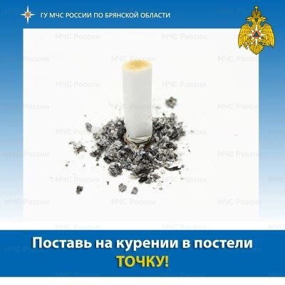

Статья в bryansk.kp.ru, Kp.ru, 4 210 подписчиков, 30.01.2022 15:43
Лайки: 0, Репосты: 0, Комментарии: 0
В Брянской области с начала года 8 человек погибли на пожаре из-за сигареты
В большинстве случаев это люди, злоупотребляющие алкоголем В Брянской области с начала года восемь человек погибли на пожаре из-за сигареты.... Всего жертвами ЧП стали 12 человек, сообщают в пресс-службе ГУ МЧС России по Брянской области.... - В большинстве случаев это люди среднего или пенсионного возраста, злоупотребляющие алкоголем, - говорят в чрезвычайном ведомстве.... Надежда ПЕТРУНИНА
https://www.bryansk.kp.ru/online/news/4609497/

Статья в riastrela.ru, Стрела (riastrela.ru), 6 592 подписчика, 30.01.2022 15:52
Лайки: 0, Репосты: 0, Комментарии: 0
В Брянской области 8 человек погибли при пожарах из-за сигареты
В Брянской области с начала года в пожарах погибли 12 человек.... Из них восемь из-за неосторожного обращения с огнем при... Такой статистикой поделились в пресс-службе Главное управление МЧС России по Брянской области.... Вместе с ней для брянцев подготовили памятку по правилам пожарной безопасности в дыму.... Сотрудники МЧС напоминают, не курите лежа, в кровати, особенно когда вы в состоянии алкогольного опьянения или устали....
https://riastrela.ru/p/79392/

Статья в newsbryansk.ru, Новости Брянска (newsbryansk.ru), 15 750 подписчиков, 30.01.2022 16:00
Лайки: 0, Репосты: 0, Комментарии: 0
В Брянской области 8 человек погибли при пожарах из-за непотушенной сигареты
В Брянской области с начала года 8 человек погибли при пожарах из-за своей страсти к курению в постели.... Такие неутешительные данные приводит пресс-служба регионального управления МЧС России.... Большинство погибших были людьми среднего или пенсионного... В связи с этим брянские спасатели выступили с официальным предупреждением к гражданам. "Не курите в кровати и лежа, в состоянии алкогольного опьянения или если вы устали....
https://newsbryansk.ru/fn_841140.html
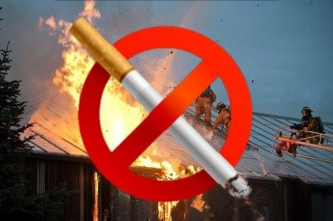

Статья в guberniya.tv, Брянская губерния (guberniya.tv), 6 128 подписчиков, 30.01.2022 17:21
Лайки: 0, Репосты: 0, Комментарии: 0
На Брянщине с начала года на пожарах погибли восемь курильщиков
...Главное управление МЧС России по Брянской области еще раз напоминает о необходимости соблюдать основные правил пожарной безопасности в быту и, в частности, не курить в кровати и лежа, в состоянии алкогольного опьянения или если устали.... за помощью можно обратиться по номеру "01" - со стационарного телефона, "101" или "112" - с мобильного. "Телефон доверия" Главного управления МЧС России по Брянской области - 8(4832) 443-000....
https://guberniya.tv/proisshestviya/na-bryanshhine-s-nachala-goda-na-pozharah-pogibli-vosem-kurilshhikov/
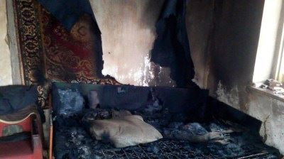

Статья в riastrela.ru, Стрела (riastrela.ru), 6 592 подписчика, 31.01.2022 07:50
Лайки: 0, Репосты: 0, Комментарии: 0
За сутки брянские спасатели потушили 5 пожаров
Сегодня, 31 января, на сайте ГУ МЧС по Брянской области была опубликована оперативная сводка за прошедшие сутки.... За этот период на территории региона произошло 5 пожаров.... Все возгорания носили техногенный характер.... Спасателям удалось ликвидировать все пожары.... Пострадавших при этом нет.... Сотрудники МЧС ведут круглосуточный мониторинг ситуации в регионе.... В случае возникновения ЧП они оперативно выезжают на место и...
https://riastrela.ru/p/79406/

Статья в infodesna.info, iNFOДесна (infodesna.info), 0 подписчиков, 31.01.2022 08:34
Лайки: 0, Репосты: 0, Комментарии: 0
В Севской школе прошли тренировочные пожарно-тактические учения
...Севск ГКУ "Брянский пожарно-спасательный центр" по тушению условного пожара.... До прибытия пожарных-спасателей администрация школы начала эвакуацию учащихся.... навыки проведения эвакуации и взаимодействия с пожарными подразделениями.... А пожарные-спасатели познакомились с новым объектом и особенностями... ОНДПР по Севскому району Главного управления МЧС России по Брянской области МЧС по Брянской области
https://infodesna.info/?module=articles&action=view&id=8780

Статья в bryansk.aif.ru, Аргументы и Факты (bryansk.aif.ru), 13 200 подписчиков, 31.01.2022 08:37
Лайки: 0, Репосты: 0, Комментарии: 0
С начала года 8 брянцев погибли из-за курения в постели
...Брянск, 31 января - АиФ-Брянск.... ГУ МЧС России по Брянской области поделилось статистикой пожаров в регионе.... В большинстве случаев погибшие в огне - люди среднего или пенсионного возраста, злоупотребляющие алкоголем.... Пожар в таких случаях чаще возникают при курении.... С начала 2022 года при пожарах погибли 12 человек, 8 из них - из-за неосторожного обращения с огнем при курении в постели.... Ранее пожар произошел в...
https://bryansk.aif.ru/incidents/fire/s_nachala_goda_8_bryancev_pogibli_iz-za_kureniya_v_posteli


Статья в bryansk.bezformata.com, БезФормата.Ru Брянск (bryansk.bezformata.ru), 2 854 подписчика, 31.01.2022 08:50
Лайки: 0, Репосты: 0, Комментарии: 0
В Севской школе прошли тренировочные пожарно-тактические учения
...Севск ГКУ "Брянский пожарно-спасательный центр" по тушению условного пожара.... До прибытия пожарных-спасателей администрация школы начала эвакуацию учащихся.... навыки проведения эвакуации и взаимодействия с пожарными подразделениями.... А пожарные-спасатели познакомились с новым объектом и особенностями... По материалам ОНДПР по Севскому району Главного управления МЧС России по Брянской области Источник:...
https://bryansk.bezformata.com/listnews/shkole-proshli-trenirovochnie-pozharno/102011945/

Статья в гибдд.рф, Госавтоинспекция (gibdd.ru), 189 000 подписчиков, 31.01.2022 09:00
Лайки: 0, Репосты: 0, Комментарии: 0
На территории области наблюдается выпадение осадков в виде снега.
31 января на территории Брянской области облачно.... Временами снег.... Местами метель, снежные заносы.... Ветер юго-западный ночью 9-14 м/с, днем 7-12 м/с.... Температура воздуха ночью от -5ºC до 0ºC, днем от -2ºC до +3ºC (источник сайт ГУ МЧС России по Брянской области).... На территории Брянской области установилась морозная погода с выпадением осадков в виде снега.... Возможно возникновение гололедицы.... При...
https://гибдд.рф/r/32/news/window/28257177

Статья в klinci.bezformata.com, БезФормата.Ru Брянск (bryansk.bezformata.ru), 2 854 подписчика, 31.01.2022 09:37
Лайки: 0, Репосты: 0, Комментарии: 0
ОПЕРАТИВНЫЙ ЕЖЕДНЕВНЫЙ ПРОГНОЗ возникновения и развития чрезвычайных ситуаций на территории Брянской области на 31 января 2022 года
...Брянской области, органов местного самоуправления и организаций (по списку) МЧС РОССИИ ГЛАВНОЕ УПРАВЛЕНИЕ МИНИСТЕРСТВА РОССИЙСКОЙ ФЕДЕРАЦИИ ПО ДЕЛАМ ГРАЖДАНСКОЙ ОБОРОНЫ, ЧРЕЗВЫЧАЙНЫМ СИТУАЦИЯМ И ЛИКВИДАЦИИ ПОСЛЕДСТВИЙ СТИХИЙНЫХ БЕДСТВИЙ ПО БРЯНСКОЙ ОБЛАСТИ (Главное управление МЧС России по Брянской области) ул....
https://klinci.bezformata.com/listnews/situatciy-na-territorii-bryanskoy/102014100/

Статья в bryansk.bezformata.com, БезФормата.Ru Брянск (bryansk.bezformata.ru), 2 854 подписчика, 31.01.2022 09:43
Лайки: 0, Репосты: 0, Комментарии: 0
На территории области наблюдается выпадение осадков в виде снега.
На территории области наблюдается выпадение осадков в виде снега.... 31 января на территории Брянской области облачно.... Временами снег.... Местами метель, снежные заносы.... Ветер юго-западный ночью 9-14 м/с, днем 7-12 м/с.... Температура воздуха ночью от -5ºC до 0ºC, днем от -2ºC до +3ºC (источник сайт ГУ МЧС России по Брянской области).... На территории Брянской области установилась морозная погода с...
https://bryansk.bezformata.com/listnews/vipadenie-osadkov-v-vide-snega/102014519/

Статья в riastrela.ru, Стрела (riastrela.ru), 6 592 подписчика, 31.01.2022 10:00
Лайки: 0, Репосты: 0, Комментарии: 0
В Севской школе прошли тренировочные пожарно-тактические учения
...Цель - отработка навыков работников пожарно - спасательной части № 17 по охране города Севск.... До прибытия спасателей администрация учреждения приступила к эвакуации учащихся.... расстановку сил и средств, а также установили специализированные автомобили на пожарные гидранты.... на чрезвычайные ситуации, навыки проведения эвакуации и взаимодействия с пожарными подразделениями.... ГУ МЧС России по Брянской области
https://riastrela.ru/p/79418/

Статья в klinci.ru, Официальный сайт Клинцовской городской администрации (klinci.ru), 248 подписчиков, 31.01.2022 11:04
Лайки: 0, Репосты: 0, Комментарии: 0
ОПЕРАТИВНЫЙ ЕЖЕДНЕВНЫЙ ПРОГНОЗ возникновения и развития чрезвычайных ситуаций на территории Брянской области на 31 января 2022 года
...власти Брянской области, органов местного самоуправления и организаций (по списку) МЧС РОССИИ ГЛАВНОЕ УПРАВЛЕНИЕ МИНИСТЕРСТВА РОССИЙСКОЙ ФЕДЕРАЦИИ ПО ДЕЛАМ ГРАЖДАНСКОЙ ОБОРОНЫ, ЧРЕЗВЫЧАЙНЫМ СИТУАЦИЯМ И ЛИКВИДАЦИИ ПОСЛЕДСТВИЙ СТИХИЙНЫХ БЕДСТВИЙ ПО БРЯНСКОЙ ОБЛАСТИ (Главное управление МЧС России по Брянской области) ул....
https://klinci.ru/news/64/11042/page1/

Статья в seltso-vestnik.ru, Сельцовский вестник (seltso-vestnik.ru), 34 подписчика, 31.01.2022 11:09
Лайки: 0, Репосты: 0, Комментарии: 0
Брянских водителей предупредили об опасности на дорогах
31 января на территории Брянской области облачно.... Временами снег.... Местами метель, снежные заносы.... Ветер юго-западный ночью 9-14 м/с, днем 7-12 м/с.... Температура воздуха ночью от -5ºC до 0ºC, днем от -2ºC до +3ºC (источник сайт ГУ МЧС России по Брянской области).... На территории Брянской области установилась морозная погода с выпадением осадков в виде снега.... Возможно возникновение гололедицы.... При...
https://seltso-vestnik.ru/society/2022/01/31/bryanskih-voditelej-predupredili-ob-opasnosti-na-dorogah/

Статья в 32.mchs.gov.ru, ГУ МЧС России по Брянской области (32.mchs.gov.ru), 628 подписчиков, 31.01.2022 11:34
Лайки: 0, Репосты: 0, Комментарии: 0
В Севской школе прошли тренировочные пожарно-тактические учения
...Севск ГКУ "Брянский пожарно-спасательный центр" по тушению условного пожара.... До прибытия пожарных-спасателей администрация школы начала эвакуацию учащихся.... ситуации, навыки проведения эвакуации и взаимодействия с пожарными подразделениями.... А пожарные-спасатели познакомились с новым объектом и особенностями тушения... По материалам ОНДПР по Севскому району Главного управления МЧС России по Брянской области...
https://32.mchs.gov.ru/deyatelnost/press-centr/novosti/4667007
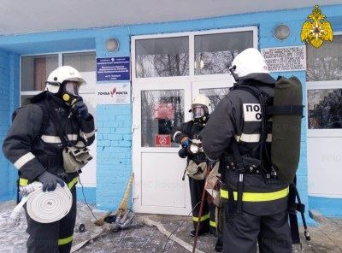

Статья в 32.mchs.gov.ru, ГУ МЧС России по Брянской области (32.mchs.gov.ru), 628 подписчиков, 31.01.2022 11:42
Лайки: 0, Репосты: 0, Комментарии: 0
Сотрудники спасательного ведомства предупреждает об опасности выхода на замерзшие водоемы
...Инспекторы ГИМС напоминают рыбакам о том, что выходить на лед они должны... В целях недопущения несчастных случаев на водоемах сотрудники МЧС России просят жителей области не отпускать детей одних на... Главное управление МЧС России по Брянской области напоминает, если Вы провалились в полынью:... сообщайте об этом по номеру "101" или "112". "Телефон доверия" Главного управления МЧС России по Брянской области - 8(4832) 443-000....
https://32.mchs.gov.ru/deyatelnost/press-centr/novosti/4669640
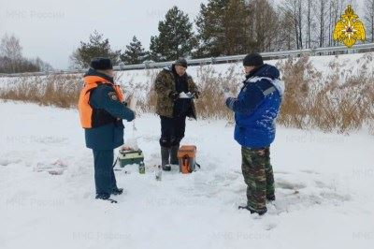

Статья в dyatkovo.bezformata.com, БезФормата.Ru Брянск (bryansk.bezformata.ru), 2 854 подписчика, 31.01.2022 12:31
Лайки: 0, Репосты: 0, Комментарии: 0
Опасные животные
Опасные животные В 2021 на Брянщине обнаружили 11 животных с бешенством Как рассказали в пресс-службе МЧС Брянской области, за 2021 год в нашем регионе бешенство нашли у 11 животных.... Болезнь выявили у лисы, лося, 6 котов и 3 собак.... Игорь Петрович Статычнюк Источник:... Газета Дятьковский вестник
https://dyatkovo.bezformata.com/listnews/opasnie-zhivotnie/102024961/

Статья в dvestnik.ru, Дятьковский вестник (dvestnik.ru), 593 подписчика, 31.01.2022 13:34
Лайки: 0, Репосты: 0, Комментарии: 0
Опасные животные
...В 2021 на Брянщине обнаружили 11 животных с бешенством Как рассказали в пресс-службе МЧС Брянской области, за 2021 год в нашем регионе бешенство нашли у 11 животных.... Болезнь выявили у лисы, лося, 6 котов и 3 собак.... Игорь Петрович Статычнюк... ***
https://dvestnik.ru/obshhestvo/8297-opasnyie-zhivotnyie


Статья в infodesna.info, iNFOДесна (infodesna.info), 0 подписчиков, 31.01.2022 13:42
Лайки: 0, Репосты: 0, Комментарии: 0
Сотрудники спасательного ведомства предупреждает об опасности выхода на замерзшие водоемы
...Инспекторы ГИМС напоминают рыбакам о том, что выходить на лед они должны... В целях недопущения несчастных случаев на водоемах сотрудники МЧС России просят жителей области не отпускать детей одних на... Главное управление МЧС России по Брянской области напоминает, если Вы провалились в полынью:... сообщайте об этом по номеру "101" или "112". "Телефон доверия" Главного управления МЧС России по Брянской области - 8(4832) 443-000....
https://infodesna.info/?module=articles&action=view&id=8779

Статья в bug32.ru, Брянская Учительская Газета (bug32.ru), 266 подписчиков, 31.01.2022 14:21
Лайки: 0, Репосты: 0, Комментарии: 0
В Севской школе прошли тренировочные пожарно-тактические учения
...Как сообщается на сайте Главного управления МЧС России по Брянской области, учения прошли с целью отработки навыков работников пожарно-спасательной части № 17 по охране Севска ГКУ "Брянский пожарно-спасательный центр" по... До прибытия пожарных-спасателей администрация школы начала эвакуацию учащихся.... провели расстановку сил и средств, одновременно происходила установка пожарных автомобилей на пожарные гидранты....
https://bug32.ru/society/2022/01/31/v-sevskoj-shkole-proshli-trenirovochnye-pozharno-takticheskie-ucheniya/

Статья в riastrela.ru, Стрела (riastrela.ru), 10 006 подписчиков, 31.01.2022 14:26
Лайки: 0, Репосты: 0, Комментарии: 0
Брянские спасатели предупреждают об опасности выхода на замерзшие водоемы
В зимний период времени водоемы представляют собой огромную опасность, так как привлекают рыбаков.... Нередко на лед выходят поиграть и дети.... Их беспечность и невнимательность могут стать причиной... Об этом сегодня, 31 января, сообщила пресс - служба Главного управления МЧС России по Брянской области.... Спасатели напоминают рыбакам о том, что выходить на лед можно только в спасательном жилете.... ГУ МЧС России по Брянской области
https://riastrela.ru/p/79462/

Статья в bryansk.bezformata.com, БезФормата.Ru Брянск (bryansk.bezformata.ru), 2 854 подписчика, 31.01.2022 14:35
Лайки: 0, Репосты: 0, Комментарии: 0
В Севской школе прошли тренировочные пожарно-тактические учения
...Как сообщается на сайте Главного управления МЧС России по Брянской области, учения прошли с целью отработки навыков работников пожарно-спасательной части № 17 по охране Севска ГКУ "Брянский пожарно-спасательный центр" по... До прибытия пожарных-спасателей администрация школы начала эвакуацию учащихся.... провели расстановку сил и средств, одновременно происходила установка пожарных автомобилей на пожарные гидранты....
https://bryansk.bezformata.com/listnews/trenirovochnie-pozharno-takticheskie-ucheniya/102032454/

Статья в riastrela.ru, Стрела (riastrela.ru), 10 006 подписчиков, 31.01.2022 14:39
Лайки: 0, Репосты: 0, Комментарии: 0
Жителям Брянской области 1 февраля прогнозируют метель и +1 гнрадус тепла
Завтра, 1 февраля, на территории Брянской области будет облачно.... Синоптики ночью прогнозируют местами умеренный снег.... Об этом сообщает пресс - служба регионального МЧС.... Ветер подует с юго - запада.... Скорость его порывов будет колебаться от 8 до 13 метров в секунду.... Ночью похолодает до -6 градусов.... Днем столбик термометра покажет +1 градус тепла.... Фото:... ГУ МЧС России по Брянской области
https://riastrela.ru/p/79464/

Статья в bryansk.bezformata.com, БезФормата.Ru Брянск (bryansk.bezformata.ru), 2 854 подписчика, 31.01.2022 14:41
Лайки: 0, Репосты: 0, Комментарии: 0
Сотрудники спасательного ведомства предупреждает об опасности выхода на замерзшие водоемы
...Инспекторы ГИМС напоминают рыбакам о том, что выходить на лед они должны... В целях недопущения несчастных случаев на водоемах сотрудники МЧС России просят жителей области не отпускать детей одних на... Главное управление МЧС России по Брянской области напоминает, если Вы провалились в полынью:... сообщайте об этом по номеру "101" или "112". "Телефон доверия" Главного управления МЧС России по Брянской области - 8(4832) 443-000....
https://bryansk.bezformata.com/listnews/opasnosti-vihoda-na-zamerzshie-vodoemi/102032864/

Статья в zibkoe.ru, Официальный сайт администрации г. Новозыбков (zibkoe.ucoz.ru), 80 подписчиков, 31.01.2022 15:41
Лайки: 0, Репосты: 0, Комментарии: 0
ОПЕРАТИВНЫЙ ЕЖЕДНЕВНЫЙ ПРОГНОЗ
...При возникновении предпосылок ЧС, немедленно информировать старшего оперативного дежурного ЦУКС ГУ МЧС России по Брянской области и принимать все необходимые меры для смягчения последствий.... Начальникам пожарно-спасательных гарнизонов совместно с руководителями органов местного самоуправления:... Старший оперативный дежурный Главного управления МЧС России по Брянской области подполковник внутренней службы...
http://www.zibkoe.ru/news/operativnyj_ezhednevnyj_prognoz/2022-01-31-5003

Статья в zeml-trub.ru, Земля Трубчевская (zeml-trub.ru), 75 подписчиков, 31.01.2022 15:45
Лайки: 0, Репосты: 0, Комментарии: 0
В Трубчевском районе Брянщины в январе 2022 года произошло три пожара
...работы (ОНДПР) по Трубчевскому району управления надзорной деятельности и профилактической работы ГУ МЧС России по Брянской области, с 1 по 30 января 2022 года на территории Трубчевского района... Отделение НДПР по Трубчевскому району напоминает гражданам о необходимости строгого соблюдения правил пожарной безопасности: не пользуйтесь самодельными электронагревательными приборами; не оставляйте без присмотра включенное в...
https://zeml-trub.ru/society/2022/01/31/v-trubchevskom-rajone-bryanshhiny-v-yanvare-2022-goda-proizoshlo-tri-pozhara/

Статья в novozibkov.bezformata.com, БезФормата.Ru Брянск (bryansk.bezformata.ru), 2 854 подписчика, 31.01.2022 16:14
Лайки: 0, Репосты: 0, Комментарии: 0
ОПЕРАТИВНЫЙ ЕЖЕДНЕВНЫЙ ПРОГНОЗ
...При возникновении предпосылок ЧС, немедленно информировать старшего оперативного дежурного ЦУКС ГУ МЧС России по Брянской области и принимать все необходимые меры для смягчения последствий.... Начальникам пожарно-спасательных гарнизонов совместно с руководителями органов местного самоуправления:... Старший оперативный дежурный Главного управления МЧС России по Брянской области подполковник внутренней службы...
https://novozibkov.bezformata.com/listnews/operativniy-ezhednevniy-prognoz/102037495/

Статья в riastrela.ru, Стрела (riastrela.ru), 10 006 подписчиков, 31.01.2022 16:44
Лайки: 0, Репосты: 0, Комментарии: 0
В брянском селе Чеховка сотрудники МЧС и медработники пришли на помощь женщине, упавшей в погреб
В селе Чеховка Погарского района Брянской области женщина попала в беду.... Она упала в погреб и травмировала ногу.... На помощь женщине пришел личный состав ПСЧ №46 по охране поселка Погар Брянского пожарно-спасательного центра и медработники.... Пожарные-спасатели подняли пострадавшую из погреба и передали работникам скорой помощи.... Об этом сообщила пресс-служба... Фото: пресс-служба ГУ МЧС России по Брянской области
https://riastrela.ru/p/79480/

Статья в bryansk.news, Bryansk.news, 1 557 подписчиков, 31.01.2022 19:29
Лайки: 0, Репосты: 0, Комментарии: 0
В брянской деревне под тяжестью снега рухнула крыша дома. Пострадавших нет
В деревне Неверь Дятьковского района вечером 31 января под... Выехавшие на вызов спасатели обнаружили, что под тяжестью снежных масс кровля просела на потолочное перекрытие.... На месте работали оперативные группы Дятьковского пожарно-спасательного гарнизона и администрации Дятьковского района. #bryakingnews Фото: пресс-служба ГУ МЧС России по Брянской области gorod24
https://bryansk.news/2022/01/31/ruxnula-krysha/

Статья в riastrela.ru, Стрела (riastrela.ru), 10 006 подписчиков, 31.01.2022 20:11
Лайки: 0, Репосты: 0, Комментарии: 0
В Дятьковском районе Брянской области под тяжестью снега обрушилась крыша жилого дома
Сегодня вечером, 31 января, в оперативную дежурную смену Центра управления в кризисных ситуациях регионального МЧС поступила информация о чрезвычайном происшествии на улице Луговой деревни Неверь Дятьковского района.... На месте сотрудники чрезвычайного ведомства установили... На месте происшествия работали оперативные группы Дятьковского пожарно-спасательного гарнизона и администрации района.... ЦУКС ГУ МЧС России по Брянской области.
https://riastrela.ru/p/79500/

Статья в bryansk.bezformata.com, БезФормата.Ru Брянск (bryansk.bezformata.ru), 2 854 подписчика, 31.01.2022 21:11
Лайки: 0, Репосты: 0, Комментарии: 0
В Дятьковском районе Брянщины под тяжестью снега обрушилась крыша частного дома
В Дятьковском районе Брянщины под тяжестью снега обрушилась крыша частного дома Фото:... Пресс-служба ГУ МЧС по Брянской области В... Как сообщила пресс-служба управления МЧС Брянской области, инцидент произошел около 18.40.... Прибыв на место происшествия, спасатели убедились, что никто не пострадал.... Аварийный дом осмотрели оперативные группы Дятьковского пожарно-спасательного гарнизона и администрации района....
https://bryansk.bezformata.com/listnews/dyatkovskom-rayone-bryanshini-pod/102046693/

Статья в province.ru, Провинция.Ру Смоленск (province.ru), 48 545 подписчиков, 31.01.2022 21:13
Лайки: 0, Репосты: 0, Комментарии: 0
В Дятьковском районе под тяжестью снега обрушилась крыша жилого дома
...снежных масс произошло проседание кровли частного дома на потолочное перекрытие, - рассказали 31 января в Главном управлении МЧС России по Брянской области.... На месте работали оперативные группы Дятьковского пожарно-спасательного гарнизона и местной администрации.... и обратиться за помощью можно по телефону "01", с мобильного - "101", "телефон доверия" Главного управления МЧС России по Брянской области 8(4832) 443-000....
https://www.province.ru/bryansk/chp/v-dyatkovskom-rajone-pod-tyazhestyu-snega-obrushilas-krysha-zhilogo-doma.html
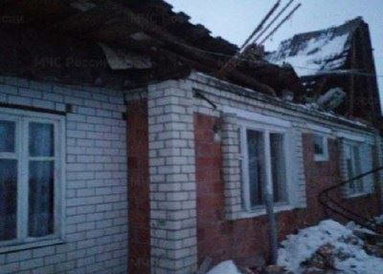

Статья в bragazeta.ru, Брянские новости (bragazeta.ru), 33 873 подписчика, 31.01.2022 22:03
Лайки: 0, Репосты: 0, Комментарии: 0
В Дятьковском районе Брянщины под тяжестью снега обрушилась крыша частного дома
В Дятьковском районе Брянской области в деревне Неверь в одном из частных домов на улице Луговой обвалилась крыша.... Кровля не выдержала тяжести... Как сообщила пресс-служба управления МЧС Брянской области, инцидент произошел около 18.40.... Прибыв на место происшествия, спасатели убедились, что никто не пострадал.... Аварийный дом осмотрели оперативные группы Дятьковского пожарно-спасательного гарнизона и администрации района....
https://www.bragazeta.ru/news/2022/01/31/v-bryanskoj-oblasti-pod-tyazhestyu-snega-ruxnula-krovlya-chastnogo-doma/
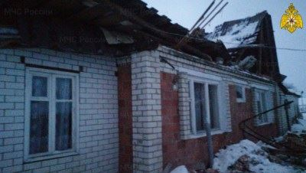

Статья в 32.mchs.gov.ru, ГУ МЧС России по Брянской области (32.mchs.gov.ru), 604 подписчика, 31.01.2022 22:10
Лайки: 0, Репосты: 0, Комментарии: 0
Информация о происшествии в Дятьковском муниципальном районе
В 18.40ч 31.01.2022 в оперативную дежурную смену Центра управления в кризисных ситуациях Главного управления МЧС России по Брянской области поступило сообщение о происшествии по адресу:... Позвонить и обратиться за помощью пожарно-спасательной службы можно по телефону "01", с мобильного - "101", "телефон доверия" Главного управления МЧС России по... Информационные материалы подготовлены ЦУКС ГУ МЧС России по Брянской области....
https://32.mchs.gov.ru/deyatelnost/press-centr/operativnaya-informaciya/4670070
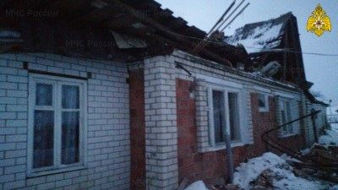

Статья в nashbryansk.ru, Наш Брянск.ру (news.nashbryansk.ru), 8 152 подписчика, 31.01.2022 23:30
Лайки: 0, Репосты: 0, Комментарии: 0
1 февраля в Брянской области прогнозируют 1 градус тепла и метель
Прогноз погоды опубликовали на сайте регионального ГУ МЧС.... На сайте ГУ МЧС России по Брянской области опубликовали актуальный прогноз погоды на 1 февраля.... Сообщается, что во вторник жителей региона ожидает облачная погода.... Днем на территории Брянщины температура воздуха поднимется до +1 градуса.... Минимальная отметка на термометре ночью составит -6 градусов.... Порывы юго-западного ветра достигнут скорости 13 м/с.... Также...
https://news.nashbryansk.ru/2022/01/31/routine/daetsya-metel-i-1-gradus-tepla/

Статья в fokinka32.ru, Фокинская районная администрация г. Брянска (fokinka32.ru), 90 подписчиков, 31.01.2022 23:48
Лайки: 0, Репосты: 0, Комментарии: 0
ПАМЯТКА о мерах пожарной безопасности
24.01.2022 в 15... При ликвидации возгорания сотрудниками пожарно-спасательной части спасено три человека, эвакуировано двадцать человек.... Уважаемы граждане просим Вас соблюдать элементарные правила пожарной безопасности в быту!... Брянску УНДПР Главного управления МЧС России по Брянской области тел. 443-111 (доб. 212) интернет ресурс https://vk.com/ondbryansk (страница в социальной сети "Вконтакте").
http://fokinka32.ru/novosti/pamyatka-o-merah-pozharnoy-bezopasnosti-2/

